## 链接

一本好书ROS_Robot_Programming_CN.pdf

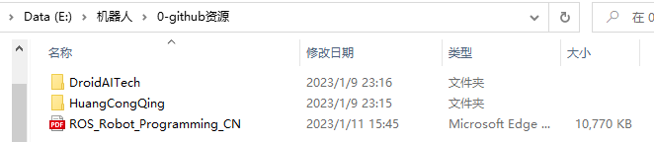

## 机器人软件平台

### 1.1. 平台的组件

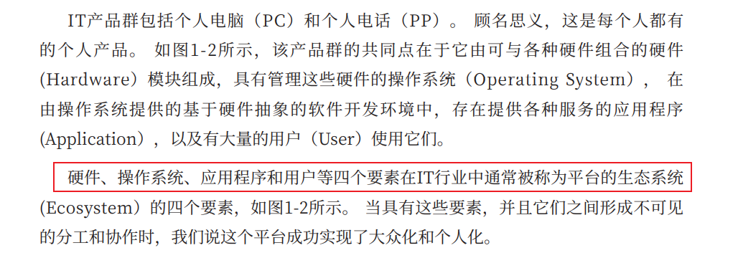

### 1.2. 机器人软件平台

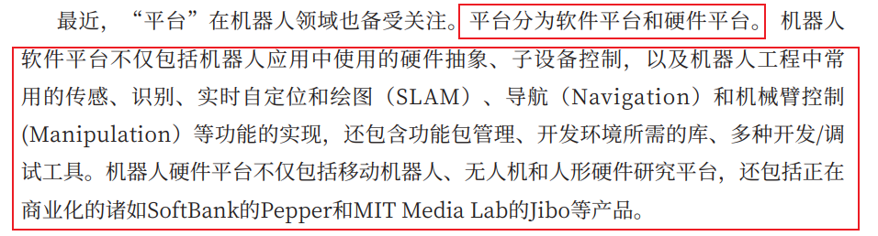 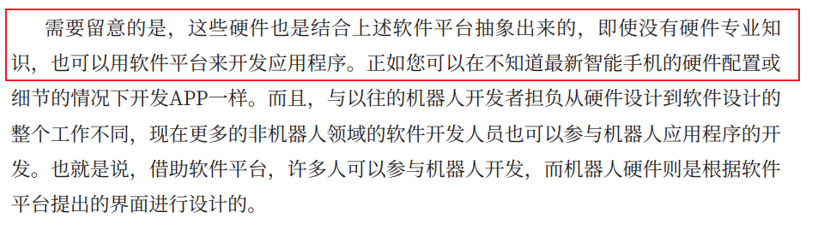 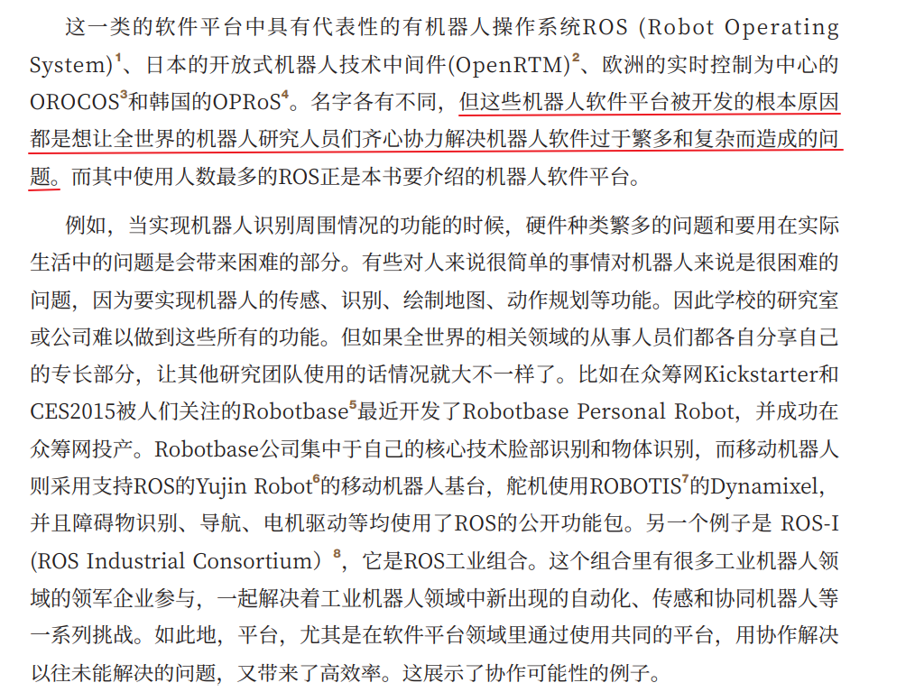

### 1.3. 机器人软件平台的必要性

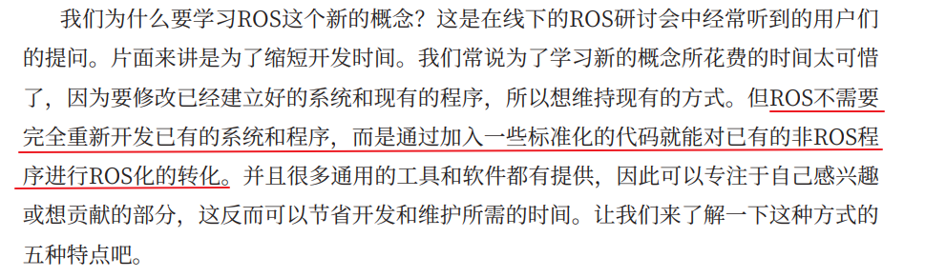

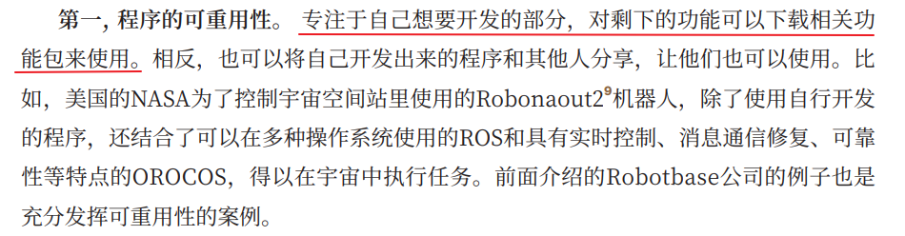

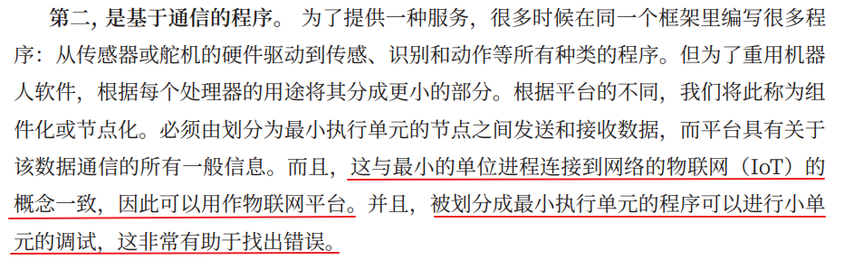 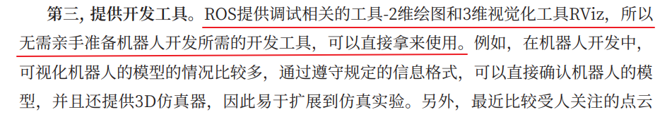

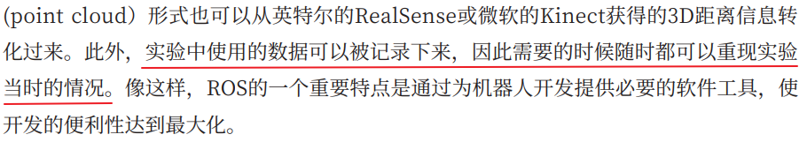

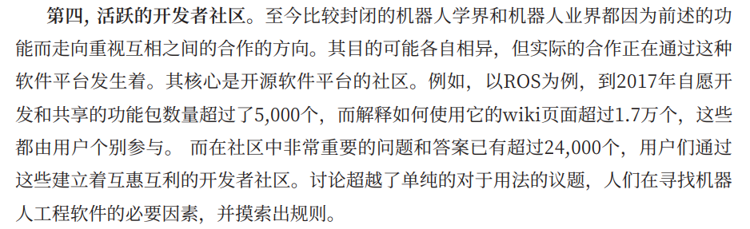 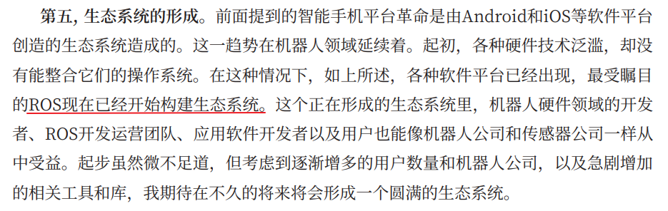

### 1.4. 机器人软件平台将带来的未来

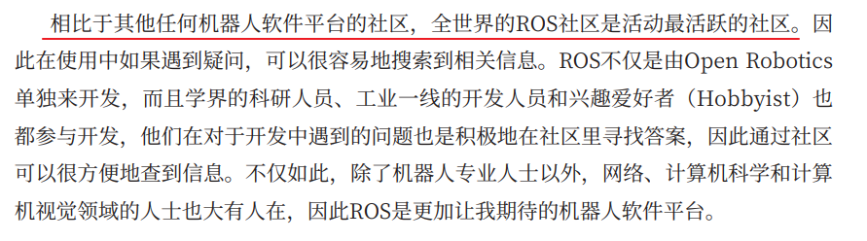

## 第二章 机器人操作系统ROS

### 2.1. ROS简介

在ROS维基中将ROS定义为“ROS是一个开放源代码的机器人元操作系统。它提供了我们对操作系统期望的服务，包括硬件抽象、低级设备控制、常用功能的实现、进程之间的消息传递以及功能包管理。它还提供了用于在多台计算机之间获取、构建、编写和运行代码的工具和库。”

换句话说，ROS包括一个类似于操作系统的硬件抽象，但它不是一个传统的操作系统，它具有可用于异构硬件的特性。此外，它是一个机器人软件平台，提供了专门为机器人开发应用程序的各种开发环境。

### 2.2. 元操作系统

通用计算机操作系统的种类有Windows（XP/7/8/10）、Linux（Linux Mint/Ubuntu/Fedora/Gentoo）、Mac（OS X Mavericks/Yosemite/El Capitan）等。至于智能手机，也有Android、iOS、Symbian、RiMO和Tizen等多种操作系统

那么ROS是一种为机器人设计的新的操作系统吗？

ROS是Robot Operating System的缩写，因此会认为是一种操作系统。尤其是那些对ROS不熟悉的人会认为ROS和上面提到的操作系统一样。当我第一次遇到它时，我也认为ROS是一个新的机器人操作系统。

然而更确切地说，ROS是一个元操作系统（Meta-Operating System）。元操作系统不是一个明确定义的术语，而是一个利用应用程序和分布式计算资源之间的虚拟化层来运用分布式计算资源来执行调度、加载、监视、错误处理等任务的系统。

ROS不是传统的操作系统，如Windows、Linux和Android，反而是在利用现有的操作系统。使用ROS前需要先安装诸如Ubuntu的Linux发行版操作系统，之后再安装ROS，以使用进程管理系统、文件系统、用户界面、程序实用程序（编译器、线程模型等）。此外，它还以库的形式提供了机器人应用程序所需的多数不同类型的硬件之间的数据传输/接收、调度和错误处理等功能。这个概念也被称为中间件（Middleware）或软件框架（Software framework）。

ROS开发、管理和提供基于元操作系统的各种用途的应用功能包，并拥有一个负责分享用户所开发的功能包的生态系统（Ecosystem）。如图2-1所示。ROS是在使用现有的传统操作系统的同时，通过使用硬件抽象概念来控制机器人应用程序所必需的机器人和传感器，同时也是开发用户的机器人应用程序的支持系统。

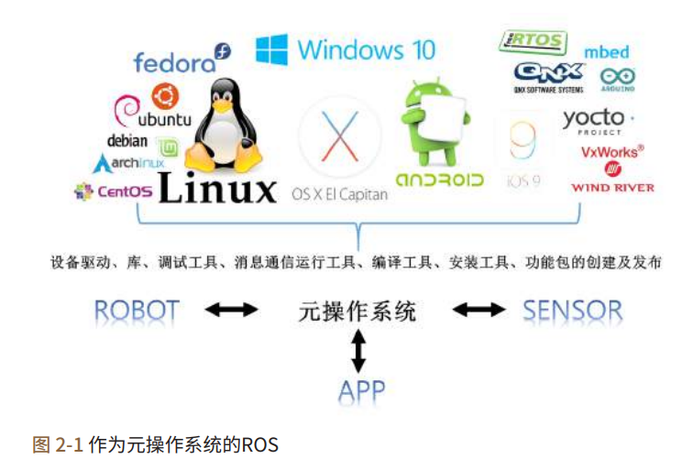

另外，如图2-2所示，ROS数据通信可以在一个操作系统中进行，但也适用于使用多种硬件的机器人开发，因为可以在不同的操作系统、硬件和程序之间交换数据。这将在下面的章节中详细讨论。

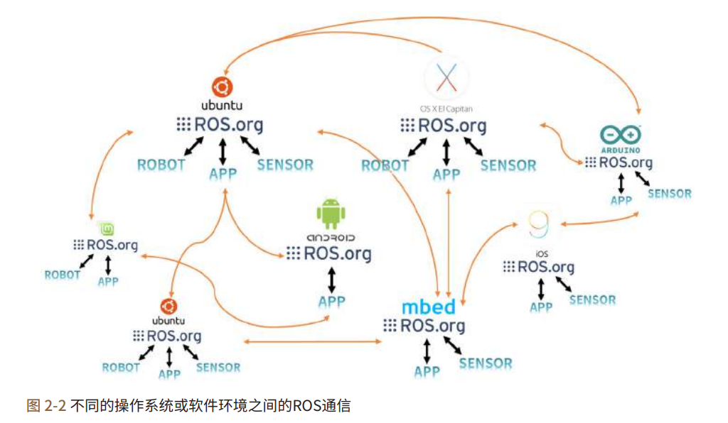

### 2.3. ROS的目的

ROS的目标是“建立一个在全球范围内协作开发机器人软件的环境！” ROS致力于将机器人研究和开发中的代码重用做到最大化，而不是做所谓的机器人软件平台、中间件和框架。为了支持这个，ROS具有以下特征。

* 分布式进程：它以可执行进程的最小单位（节点，Node）的形式进行编程，每个进程独立运行，并有机地收发数据。
* 功能包单位管理：由于它以功能包的形式管理着多个具有相同目的的进程，所以开发和使用起来很容易，并且很容易共享、修改和重新发布。
* 公共存储库：每个功能包都将其功能包公开给开发人员首选的公共存储库（例如GitHub），并标识许可证。
* API类型：使用ROS开发程序时，ROS被设计为可以简单地通过调用API将其加载到其使用的代码中。在每章中介绍的源代码中，您会发现ROS编程与C++和Python程序没有区别。
* 支持多种编程语言：ROS程序提供客户端库（Client Library）以支持各种语言。它可以用于如JAVA、C#、Lua和Ruby等语言，也可以用于机器人中常用的编程语言，如Python、C++和Lisp。换句话说，您可以使用熟悉的语言开发ROS程序。

### 2.4. ROS的组件

如图2-3所示，ROS由支持多种编程语言的客户端库（Client）、用于控制硬件的硬件接口（Hardware Interface）、数据通信通道（Communication）、帮助编写各种机器人应用程序的机器人应用框架（Robotics Application Framework）、基于此框架的服务应用程序-Robotics Application、在虚拟空间中控制机器人的仿真（Simulation）工具和软件开发工具（Software Development Tool）等组成。

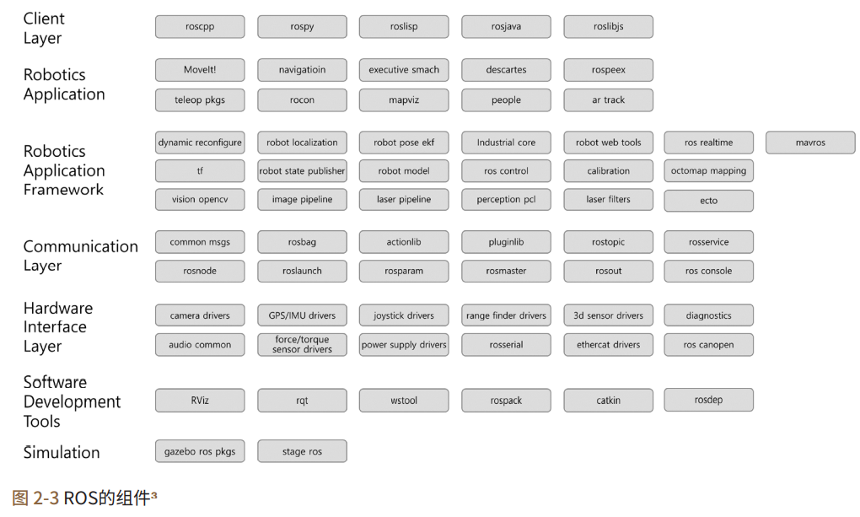

### 2.5. ROS的生态系统

### 2.6. ROS的历史

ROS基于BSD许可证（BSD 3-Clause License）及Apache License 2.0)，因此任何人可以修改、重用和重新发布。

### 2.7. ROS的版本

ROS的每个版本的名称的首字母是按照英文字母的顺序来制定的，并将乌龟（Turtle）作为图标（图 2-7）。

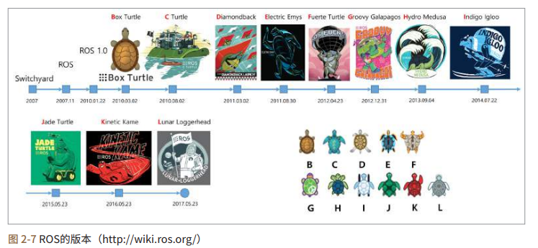

#### 2.7.1. 版本规则

#### 2.7.2. 版本周期

ROS的版本周期和ROS正式支持的操作系统Ubuntu的新版本发布周期一样，是每年发布两次（4月和10月）。

ROS的支持期间根据版本而不同，一般是发布后提供两年的支持。而针对每两年发布的Ubuntu长期支持版（Long Term Support）发布的ROS版本提供与LTS一样的5年的支持期间。比如，支持2016年的Ubuntu 16.04 LTS的ROS Kinetic Kame具有直到2021年5月的5年的支持期间。非LTS版本保持最新版本的Linux核，仅仅是进行了次要的升级以及基本的维护。因此很多ROS用户们使用偶数年度发布的LTS版本的ROS。

#### 2.7.3. 选择版本

ROS支持多种操作系统，但用的最多的操作系统是Ubuntu和Linux Mint。开发部门也是针对Ubuntu LTS版本进行测试并发布。

ROS的最新版本会有很多功能包显示处于处理中的状态，如果不是重要的功能包，那么选择最新版本也无碍。但如果自己一直以来使用的功能包还没有完成移植，那需要再等一等。

在2018年发布的新的Linux版本和ROS LTS版本达到稳定的2019年之前我想推荐组合如下：

■ 操作系统：Ubuntu 16.04 Xenial Xerus23 (LTS) 或 Linux Mint 18.x

■ ROS版本：ROS Kinetic Kame24

## 第三章 搭建ROS开发环境（我们用ROS1）

ROS支持多种操作系统，但正式支持的只有Ubuntu，而对其它版本仅提供安装方

法。

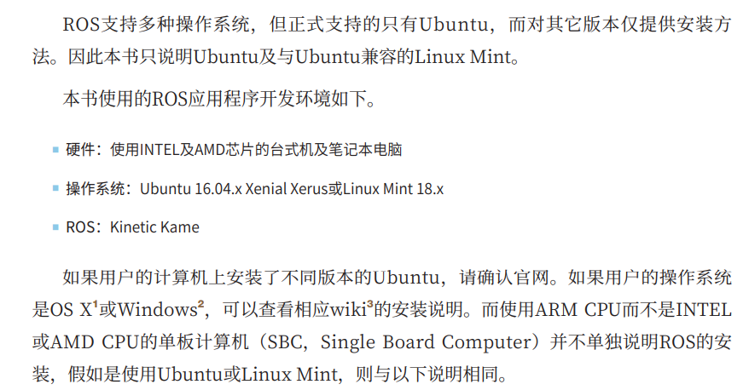

参考：官网<https://wiki.ros.org/cn/kinetic/Installation/Ubuntu>

参考：\机器人\1-Ubuntu+ROS安装+roboware\笔记本安装双系统（Windows+Ubuntu）+ROS\安装双系统（Windows+Ubuntu）+ROS.pdf

参考：<https://sychaichangkun.gitbooks.io/ros-tutorial-icourse163/content/>

记得Linux要换源。系统设置---软件和更新---下载自用清华源（图形界面进行换源）

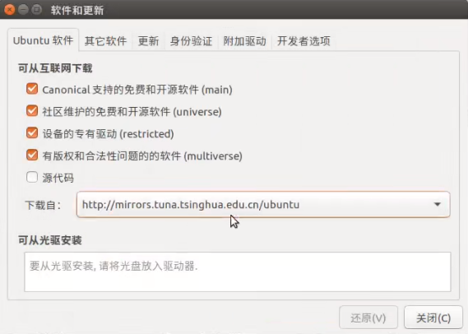

注意：软件与更新->Ubuntu软件->勾选关键字universe, restricted, multiverse三项。

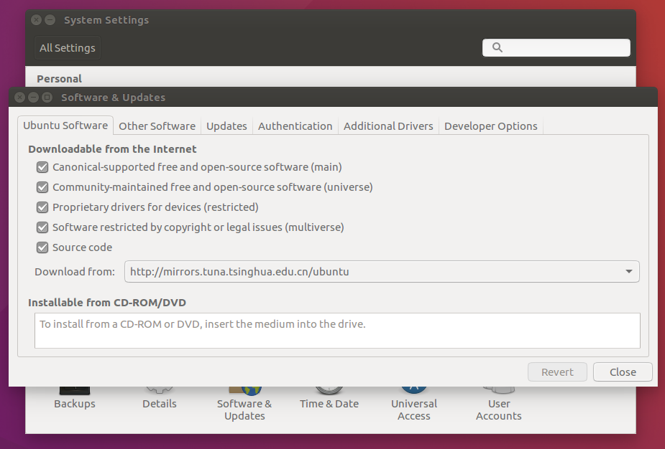

配置软件仓库（repositories）以允许使用“restricted”“universe”和“multiverse”存储库。

### 3.1. 安装ROS

让我们安装ROS Kinetic吧。按照常规安装的说明也不难安装ROS Kinetic，但如果

想更简单地进行安装，可以使用笔者在3.1.2给出的简易安装脚本。

#### 3.1.1. 常规安装

* 设置网络时间协议（NTP，Network Time Protocol）

在ROS官方安装项目中虽然没有包括NTP，但为了缩小PC间通信中的ROS Time的误差，下面我们设置NTP4。设置方法是安装chrony之后用ntpdate命令指定ntp服务器即可。这样一来会表示服务器和当前计算机之间的时间误差，进而会调到服务器的时间。这就是通过给不同的PC指定相同的NTP服务器，将时间误差缩短到最小的方法。



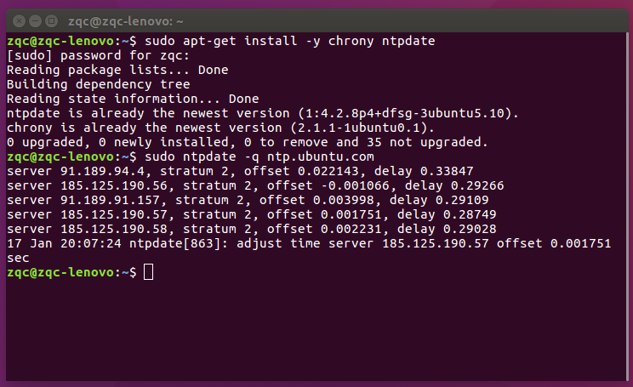

* 设置sources.list, 添加ROS软件源

在ros-latest.list添加ROS版本库。打开新的终端窗口，输入如下命令。



原始源：<http://packages.ros.org/ros/ubuntu>

sudo sh -c 'echo "deb http://packages.ros.org/ros/ubuntu $(lsb_release -sc) main" > /etc/apt/sources.list.d/ros-latest.list'

中国科技大学源：<https://mirrors.ustc.edu.cn/help/ros.html>

sudo sh -c '. /etc/lsb-release && echo "deb http://mirrors.ustc.edu.cn/ros/ubuntu/ $DISTRIB_CODENAME main" > /etc/apt/sources.list.d/ros-latest.list'

清华源：<https://mirrors.tuna.tsinghua.edu.cn/help/ros/>

sudo sh -c '. /etc/lsb-release && echo "deb http://mirrors.tuna.tsinghua.edu.cn/ros/ubuntu/ `lsb_release -cs` main" > /etc/apt/sources.list.d/ros-latest.list'

我用的清华源

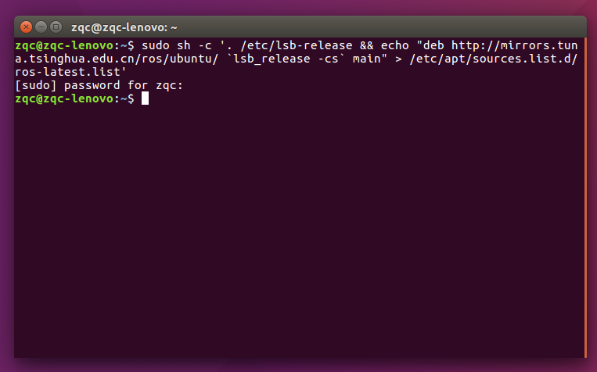

查看是否创建文件并且写入软件源

sudo gedit /etc/apt/sources.list.d/ros-latest.list

或者cat /etc/apt/sources.list.d/ros-latest.list

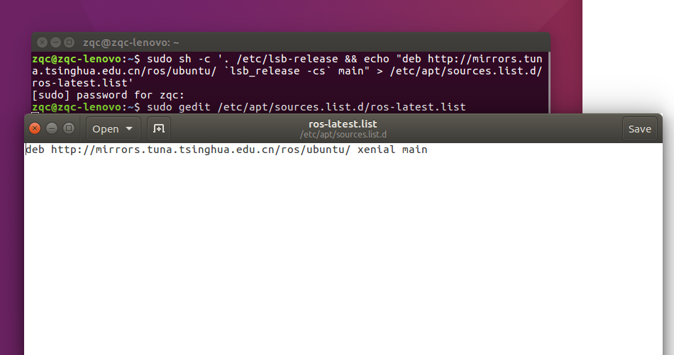

* 设置公钥（Key）

为了从ROS存储库下载功能包，下面添加公钥 。作为参考，以下公钥可以根据服务器

的操作发生变更，请参考官方wiki页面。

<http://wiki.ros.org/kinetic/Installation/Ubuntu>



官网（<https://wiki.ros.org/cn/kinetic/Installation/Ubuntu>）是如下：

sudo apt-key adv --keyserver 'hkp://keyserver.ubuntu.com:80' --recv-key C1CF6E31E6BADE8868B172B4F42ED6FBAB17C654

我用的秘钥fingerprint（指纹）是官网的C1CF6E31E6BADE8868B172B4F42ED6FBAB17C654

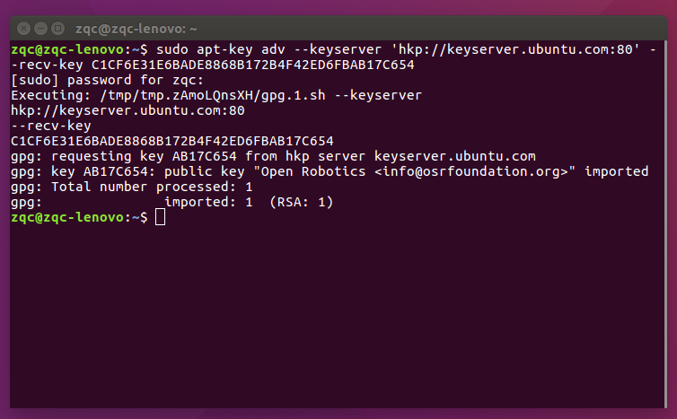

* 更新软件包索引

现在用户已经将ROS版本库地址放在代码列表中，我们建议在安装ROS之前刷新软件包列表的索引并升级所有当前安装的Ubuntu软件包，但这不是必选项。



-y 参数：不再询问y/n，直接upgrade

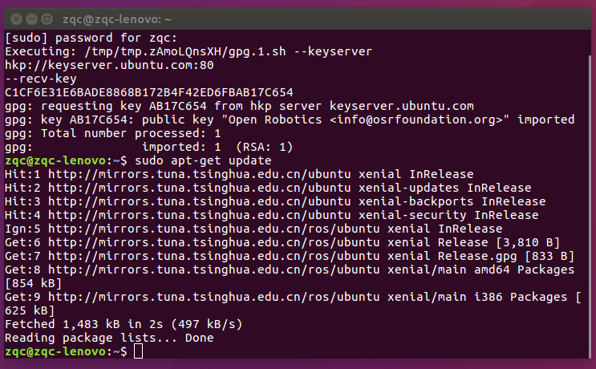

* 安装ROS Kinetic Kame

使用以下命令安装台式机的ROS功能包。这包括ROS、rqt、RViz、机器人相关的库、仿真和导航等等。



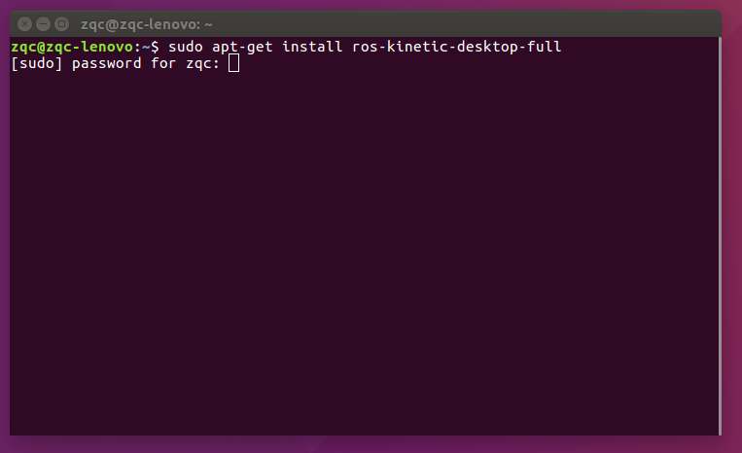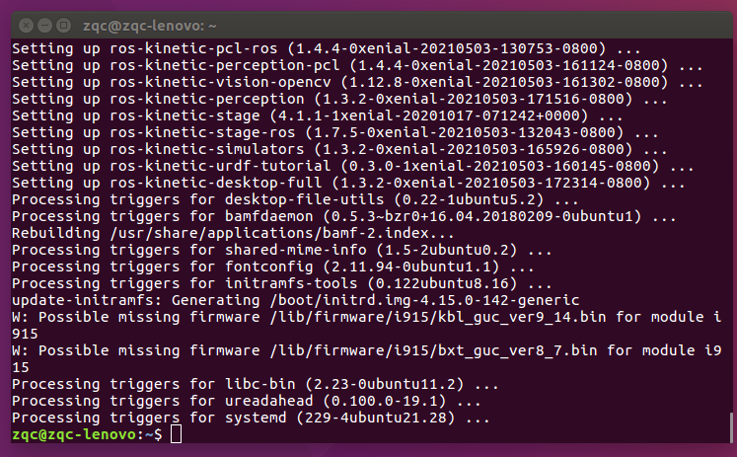

这里如果有Warning或Error，可以看补充3

上面的安装只包含基本的rqt，但是笔者将安装所有额外的rqt相关的功能包。用下面的命令安装所有rqt相关的功能包，可以很方便地使用各种rqt插件。



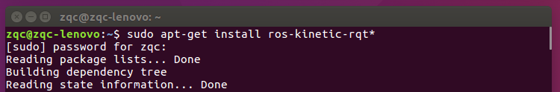

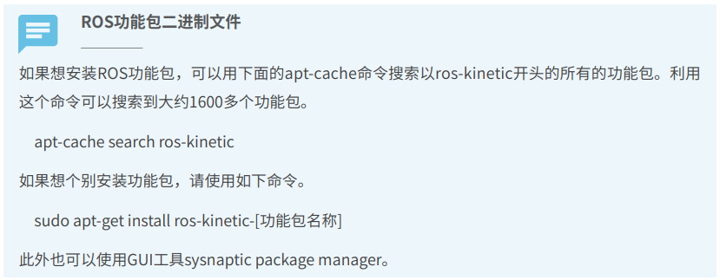

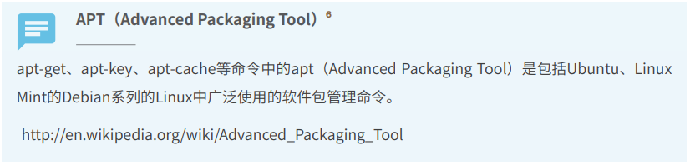 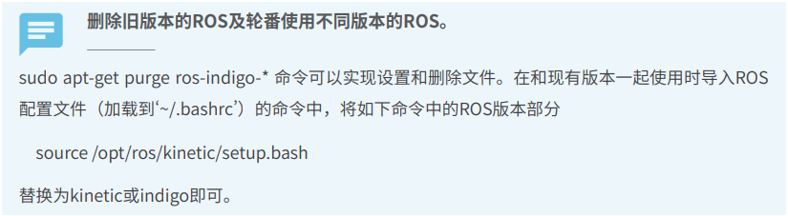

* 初始化rosdep

在使用ROS之前，必须初始化rosdep。rosdep是一个通过在使用或编译ros的核心组

件时轻松安装依赖包来增强用户便利的功能。



这里如果rosdep遇到问题，可以看补充4

* 安装rosinstall

这是安装ROS的各种功能包的程序。它是被频繁使用的有用的工具，因此务必要安装它。



官网上给的是（https://wiki.ros.org/cn/kinetic/Installation/Ubuntu）

sudo apt-get install python-rosinstall python-rosinstall-generator python-wstool build-essential

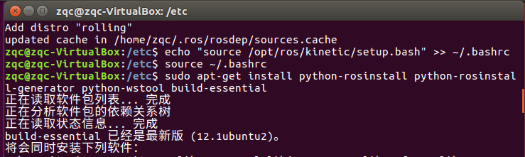

* 加载环境设置文件

下面加载环境设置文件。里面定义着ROS_ROOT和ROS_PACKAGE_PATH等环境变量。



如果我们执行echo "source /opt/ros/kinetic/setup.bash" >> ~/.bashrc

就可以把"source /opt/ros/kinetic/setup.bash"脚本追加到.bashrc文件后面，目的是每打开一个terminal时，系统会自动把ros环境刷新上。

放心，在3.2中会把"source /opt/ros/kinetic/setup.bash"和"source ~/catkin_ws/devel/setup.bash"都放入.bashrc文件，这样无论使用安装目录还是工作空间都不需要进行source，打开Termianl就自动加载了。

* 安装结束

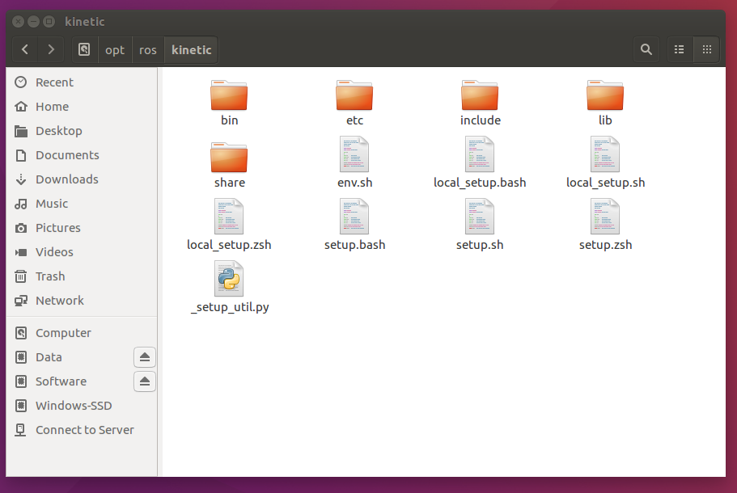

* 先简单测试安装结果，3.3有更详细的测试

所有ROS安装已完成。要测试它是否正确安装，请关闭所有终端窗口并运行一个新的终端窗口。现在通过输入以下命令来运行roscore。



如果运行之后像下面没有出现错误，则说明成功安装。退出是[Ctrl+c]。

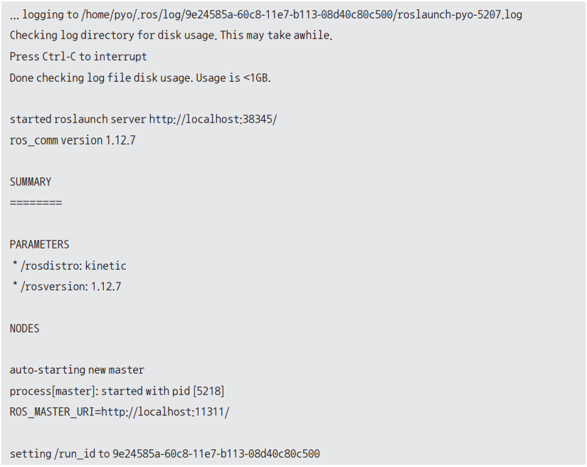

##### 补充1：看懂复杂命令：添加ROS软件源到sources.list



实际上，根据各种教程，发现有三种不同命令，如何理解

sudo sh -c 'echo "deb http://packages.ros.org/ros/ubuntu $(lsb_release -sc) main" > /etc/apt/sources.list.d/ros-latest.list'

sudo sh -c '. /etc/lsb-release && echo "deb http://packages.ros.org/ros/ubuntu `lsb_release -cs` main" > /etc/apt/sources.list.d/ros-latest.list'

sudo sh -c '. /etc/lsb-release && echo "deb http://packages.ros.org/ros/ubuntu $DISTRIB_CODENAME main" > /etc/apt/sources.list.d/ros-latest.list'

三种方式都是一个目的，新建 /etc/apt/sources.list.d/ros-latest.list文件，并写入ROS软件源

sudo gedit /etc/apt/sources.list.d/ros-latest.list可以查看是否创建了文件，并且写入软件源

deb http://packages.ros.org/ros/ubuntu xenial main



我们可以试一试在/etc/apt/sources.list.d/路径下手动创建ros-latest.list文件，并填入内容。但不一定能行，可能要root权限。

那么命令行为什么是这样写的？？？我们可以参考下面的链接

注：<https://blog.csdn.net/weixin_53381817/article/details/114585741>

关于ROS安装官方教程中的命令的笔记

echo "信息1" > 文件：向文件中写入信息。

echo "信息1" >> 文件：将输入内容添加到文档已有的内容后面

如果文档的权限是只有 root 用户才能写，仅仅在前面加上 sudo 是不够的，因为使用 sudo 只是给了 echo 命令 root 权限，但 > 和 >> 命令并没有 root 权限。（重定向符号 > 和 >> 也是 bash 的命令）。

可以使用 “sh -c” 命令解决这一问题，该命令让 bash 把一个字符串看做完整的命令来执行，可以将 sudo 的影响范围扩展到整条命令。具体用法如下：

sudo sh -c 'echo "信息2" > 文件'，即把echo "信息1" > 文件命令加单引号，变成字符串。

所以，添加ROS软件源命令具体来说是：

sudo sh -c 'echo "deb http://packages.ros.org/ros/ubuntu xenial main" > /etc/apt/sources.list.d/ros-latest.list'

教程要考虑到命令的兼容性，系统版本不一定就是16.04 xenial（16.04是xenial，18.04 melodic，20.04是noetic），需要从系统中获取版本名，这样命令就可以兼容不同系统了。

lsb_release命令用来显示LSB（Linux Standard Base）和特定版本的相关信息，-s即输出简短信息，-c即输出发行版代号，一起使用即输出简短发行版代号。下面几种命令都行。

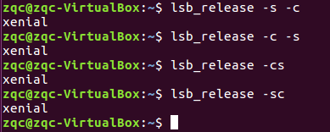

echo ${PATH}：取PATH变量的值并打印。这样可以放在字符串中，如果直接lsb_release -sc，而不$(lsb_release -sc)，无法达到效果。

兼容各种Ubuntu版本的添加ROS软件源命令如下：

sudo sh -c 'echo "deb http://packages.ros.org/ros/ubuntu $(lsb_release -sc) main" > /etc/apt/sources.list.d/ros-latest.list'

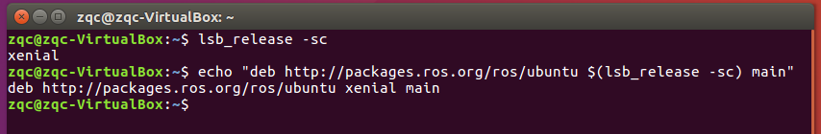

无论是$(lsb_release -sc)，还是`lsb_release -sc`，都可以执行命令lsb_release，该命令效果是查看/etc/路径下的/etc/lsb-release文件，里面存放着系统版本信息。-sc参数，会提取发行版本号。所以还可以使用单引号` `，和${ }作用一样

sudo sh -c ' echo "deb http://packages.ros.org/ros/ubuntu `lsb_release -sc` main" > /etc/apt/sources.list.d/ros-latest.list'

我们看看/etc/lsb-release文件

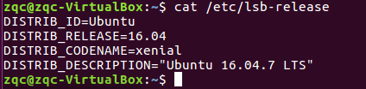

看来，实际上就是提取变量DISTRIB_CODENAME的值。

那除了$(lsb_release -sc)或 `lsb_release -sc`，也可以直接使用$DISTRIB_CODENAME，

sudo sh -c 'echo "deb http://packages.ros.org/ros/ubuntu $DISTRIB_CODENAME main" > /etc/apt/sources.list.d/ros-latest.list'

总结:下面三种方式都是一样的，都是兼容各种ubuntu版本，提取发行版本号

sudo sh -c 'echo "deb http://packages.ros.org/ros/ubuntu $(lsb_release -sc) main" > /etc/apt/sources.list.d/ros-latest.list'

sudo sh -c 'echo "deb http://packages.ros.org/ros/ubuntu `lsb_release -sc` main" > /etc/apt/sources.list.d/ros-latest.list'

sudo sh -c 'echo "deb http://packages.ros.org/ros/ubuntu $DISTRIB_CODENAME main" > /etc/apt/sources.list.d/ros-latest.list'

以防万一，最好source一下/etc/lsb-release文件（source 命令是一个点.）

. /etc/lsb-release或者source /etc/lsb-release

sudo sh -c '. /etc/lsb-release && echo "deb http://packages.ros.org/ros/ubuntu $(lsb_release -sc) main" > /etc/apt/sources.list.d/ros-latest.list'

sudo sh -c '. /etc/lsb-release && echo "deb http://packages.ros.org/ros/ubuntu $(lsb_release -sc) main" > /etc/apt/sources.list.d/ros-latest.list'

sudo sh -c '. /etc/lsb-release && echo "deb http://packages.ros.org/ros/ubuntu $DISTRIB_CODENAME main" > /etc/apt/sources.list.d/ros-latest.list'

如果网速很慢，就换清华源

sudo sh -c '. /etc/lsb-release && echo "deb http://mirrors.tuna.tsinghua.edu.cn/ros/ubuntu/ $(lsb_release -sc) main" > /etc/apt/sources.list.d/ros-latest.list'

sudo sh -c '. /etc/lsb-release && echo " http://mirrors.tuna.tsinghua.edu.cn/ros/ubuntu/ $(lsb_release -sc) main" > /etc/apt/sources.list.d/ros-latest.list'

sudo sh -c '. /etc/lsb-release && echo "deb http://mirrors.tuna.tsinghua.edu.cn/ros/ubuntu/ $DISTRIB_CODENAME main" > /etc/apt/sources.list.d/ros-latest.list'

或者换中科大源

sudo sh -c '. /etc/lsb-release && echo "deb http://mirrors.ustc.edu.cn/ros/ubuntu/ $(lsb_release -sc) main" > /etc/apt/sources.list.d/ros-latest.list'

sudo sh -c '. /etc/lsb-release && echo " http://mirrors.ustc.edu.cn/ros/ubuntu/ $(lsb_release -sc) main" > /etc/apt/sources.list.d/ros-latest.list'

sudo sh -c '. /etc/lsb-release && echo "deb http://mirrors.ustc.edu.cn/ros/ubuntu/ $DISTRIB_CODENAME main" > /etc/apt/sources.list.d/ros-latest.list'

##### 补充2：看懂复杂命令：设置秘钥？公钥？

<https://blog.csdn.net/weixin_53381817/article/details/114585741>

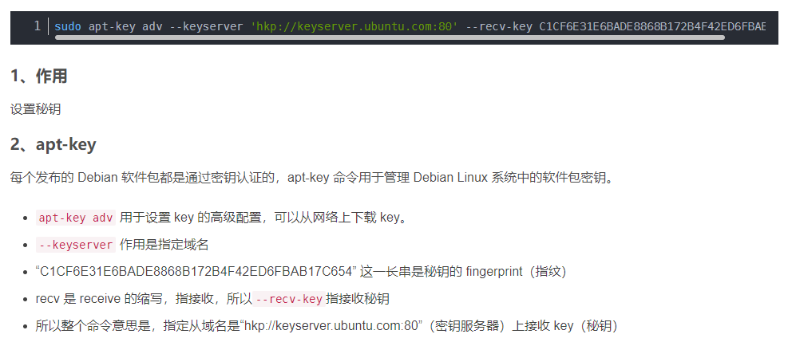

##### 补充3：安装桌面完整版时遇到的Warning和Error

sudo apt-get install ros-kinetic-desktop-full

###### warning



<https://blog.csdn.net/dzhongjie/article/details/84306900>

这两个固件掉了

ubuntu官网上看到有人在讨论这个问题，说的是这玩意儿是因为你在Linux下没有安装Intel的图形固件。而这个固件这两年Intel已经发布了。所以我们只需要去下载就好了。

首先去到这个网址，你会看到很多固件的选择项，你选择自己缺的那个点击进去。

<https://git.kernel.org/pub/scm/linux/kernel/git/firmware/linux-firmware.git/tree/i915>

下载bxt_guc_ver8_7.bin

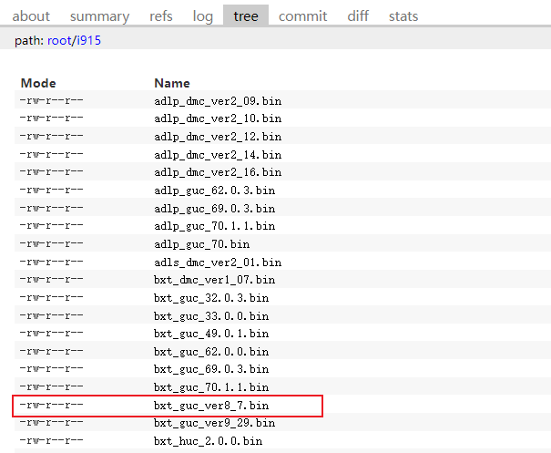

<https://git.kernel.org/pub/scm/linux/kernel/git/firmware/linux-firmware.git/tree/i915/bxt_guc_ver8_7.bin>

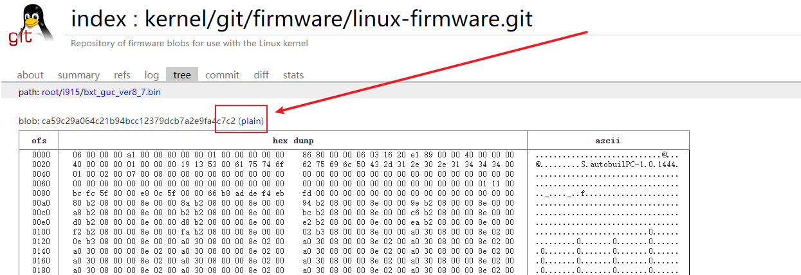

下载kbl_guc_ver9_14.bin

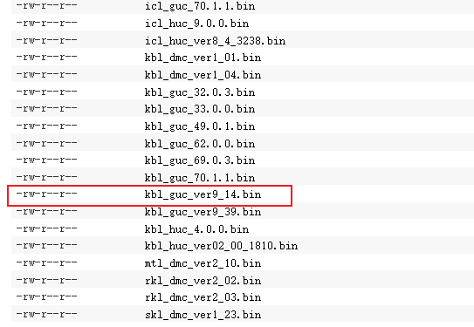

<https://git.kernel.org/pub/scm/linux/kernel/git/firmware/linux-firmware.git/tree/i915/kbl_guc_ver9_14.bin>

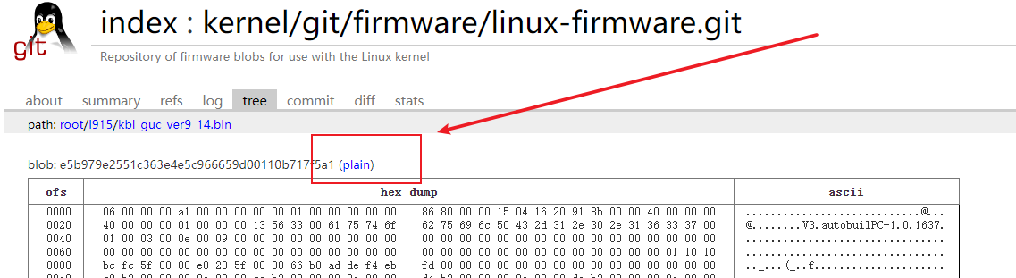

我发现无法把它们直接复制到/lib/firmware/i915下。

要用命令行了

cd /lib/firmware/i915/

sudo wget <https://git.kernel.org/pub/scm/linux/kernel/git/firmware/linux-firmware.git/tree/i915/bxt_guc_ver8_7.bin>

sudo wget <https://git.kernel.org/pub/scm/linux/kernel/git/firmware/linux-firmware.git/tree/i915/kbl_guc_ver9_14.bin>

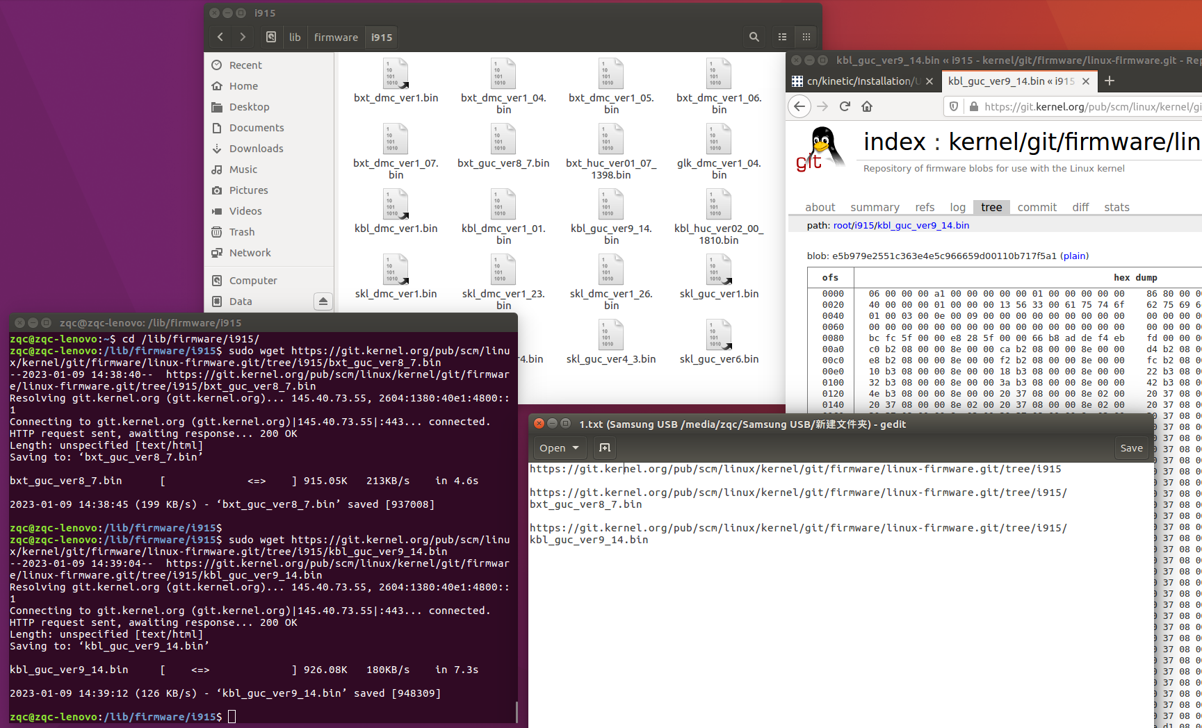

打开/lib/firmware/i915/，可以看到bxt_guc_ver8_7.bin和kbl_guc_ver9_14.bin都有了



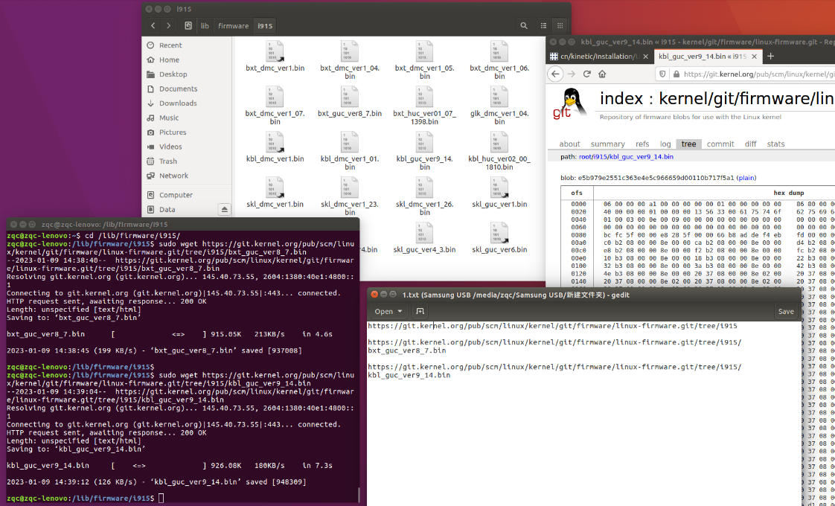

然后sudo apt-get update

大功告成。

###### Error

如果出现下面这个问题，

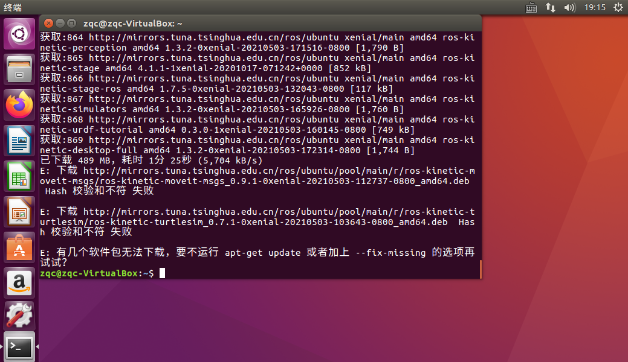

输入apt-get update –fix-missing

然后sudo apt-get install ros-kinetic-desktop-full

然后apt-get update

然后sudo apt-get install ros-kinetic-desktop-full

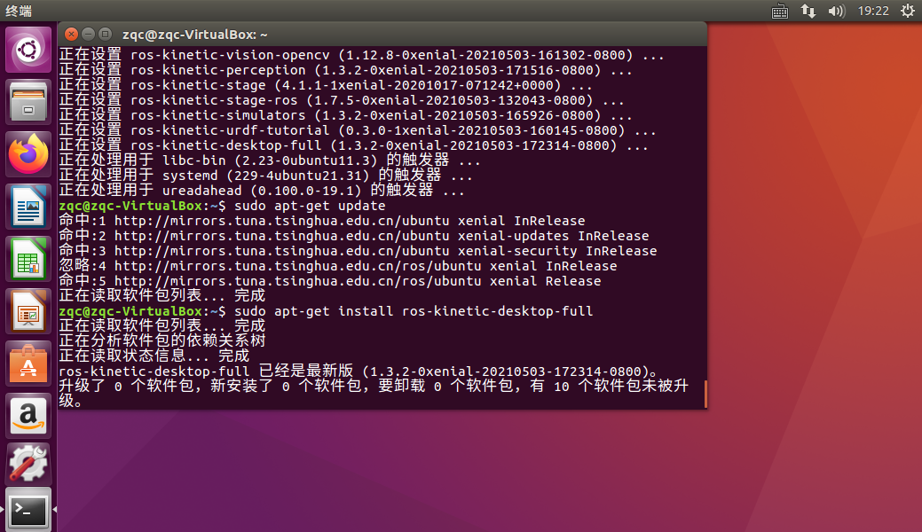

怀疑：这可能是因为链接镜像源，导致链接失败，可以尝试更换别的的数据源

不行就重来一遍，按照讲义来

##### 补充4：初始化 rosdep遇到的问题

这一步初始化rosdep，是使用ROS之前的必要一步。rosdep可以方便在你需要编译某些源码的时候为其安装一些系统依赖，同时也是某些ROS核心功能组件所必需用到的工具

sudo rosdep init

rosdep update

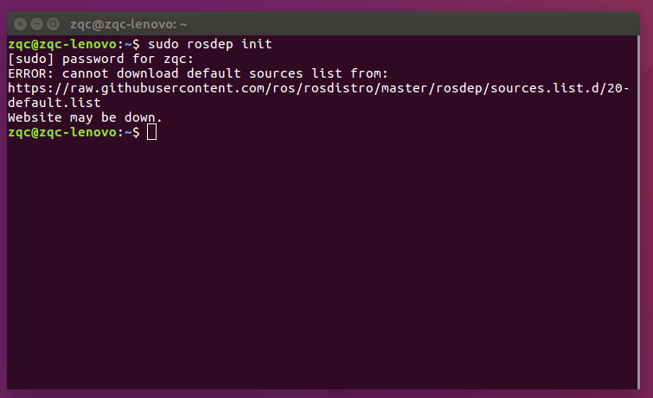

报错原因是GitHub的raw.githubusercontent.com无法连接

需要解决GitHub的raw.githubusercontent.com无法连接的问题

通过IPAddress.com首页（https://www.ipaddress.com/）,输入raw.githubusercontent.com查询到真实IP地址

修改hosts

<https://blog.csdn.net/maizousidemao/article/details/109476275>

访问 https://www.ipaddress.com/, 查询 raw.githubusercontent.com 的ip地址

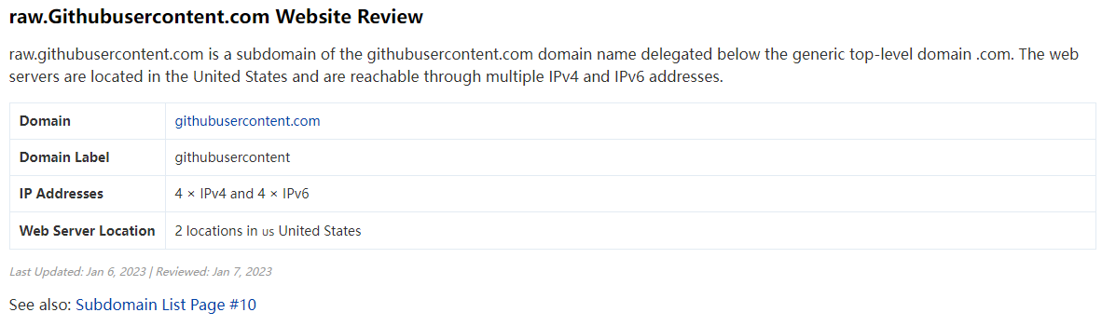 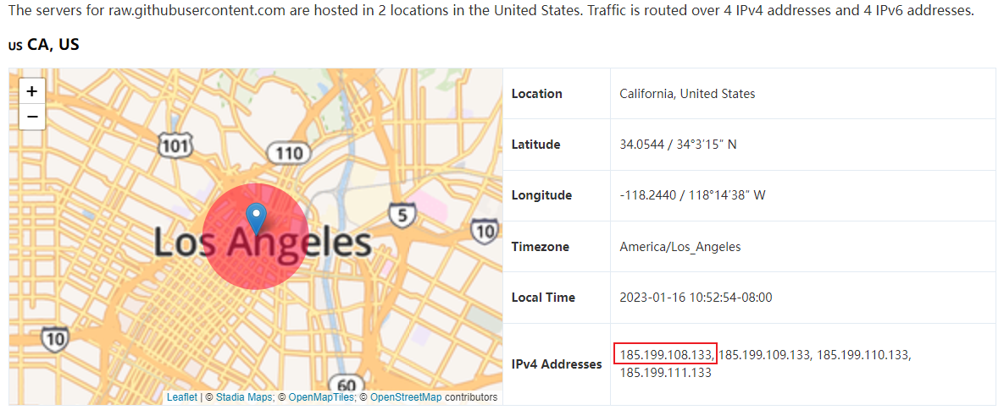

185.199.108.133

执行如下命令

cd /etc

sudo gedit hosts

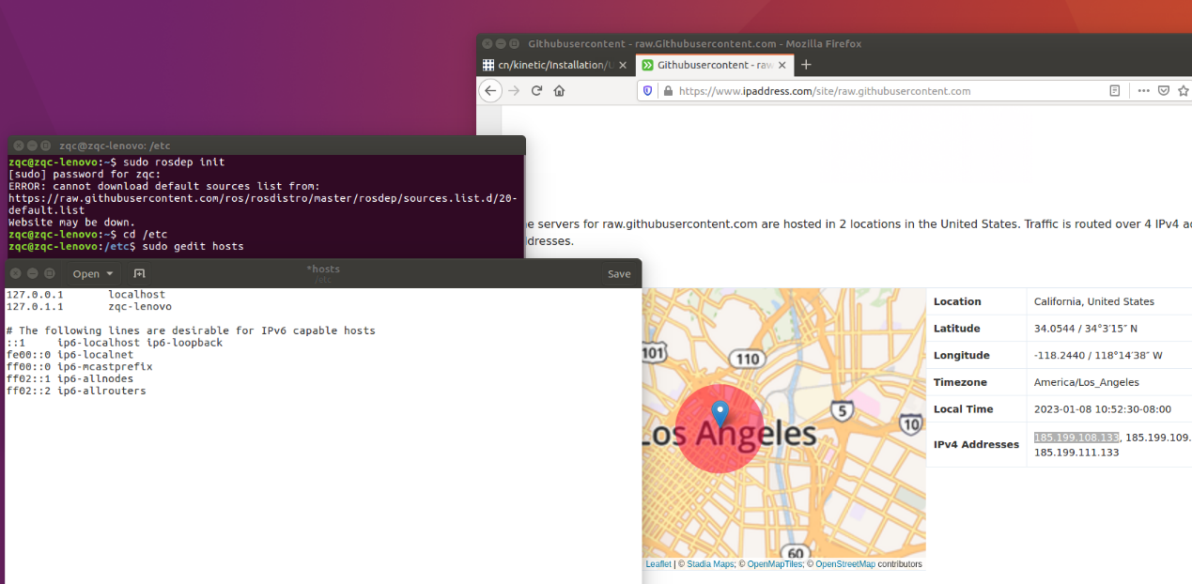

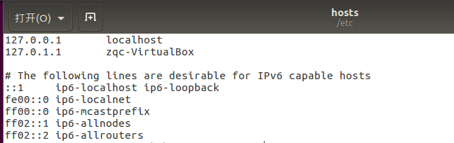

添加185.199.108.133 raw.githubusercontent.com

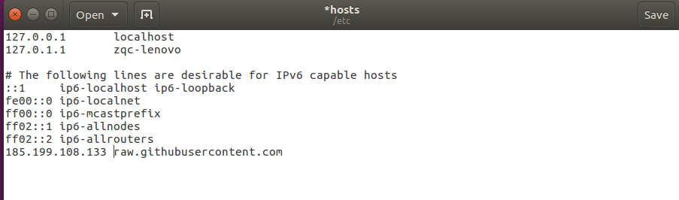

保存

执行sudo rosdep init

执行rosdep update

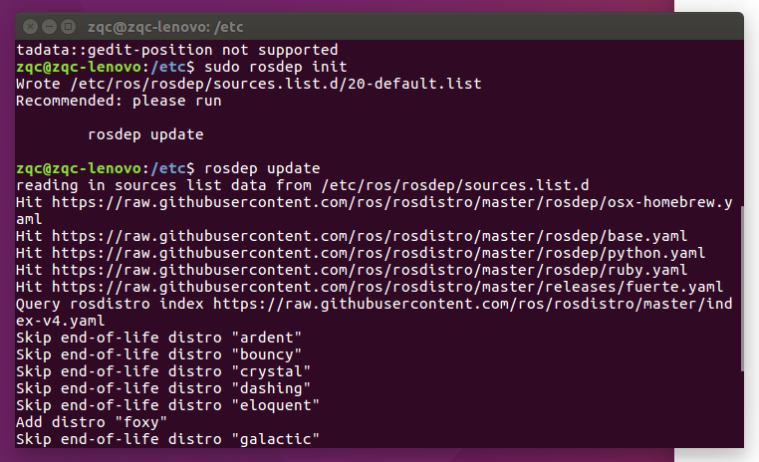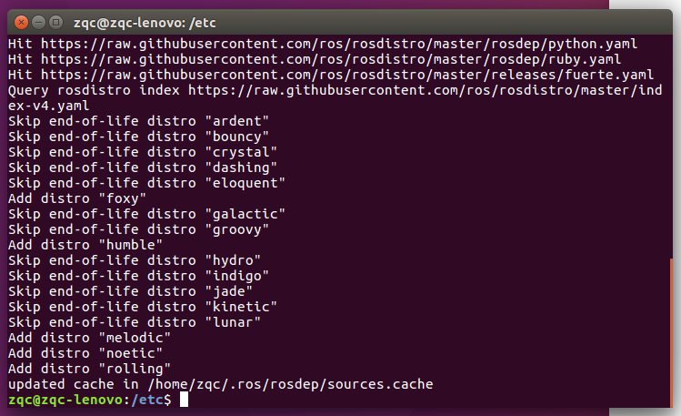

成功

#### 3.1.2. 创建工作空间

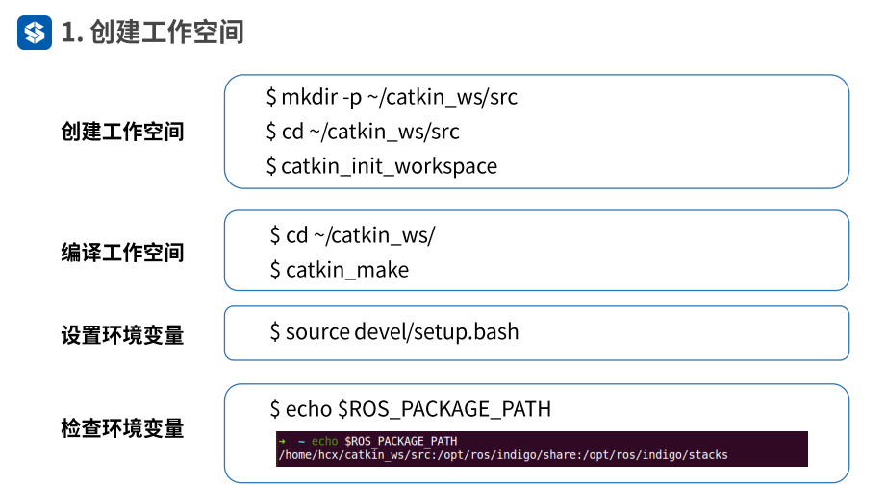

$ mkdir -p ~/catkin_ws/src # 在~下创建/catkin_ws/src文件夹

-p 确保目录名称存在,不存在的就建一个。好处就是一次可以创建多级文件夹，若xx文件夹不存在，则先创建xx文件夹，然后在xx文件夹下创建yy文件夹。

$ cd ~/catkin_ws/src # 进入/catkin_ws/src文件夹

$ catkin_init_workspace # 工作空间初始化，生成/catkin_ws/src/CMakeLists.txt

$ cd ~/catkin_ws # 返回上级目录 # 也可以 $ cd ../

$ catkin_make //编译工程项目，生成build和devel目录。

$ source devel/setup.bash //添加环境变量，这句话在3.2.1中会被加入~/.bashrc中

$ echo $ROS_PACKAGE_PATH //确定ROS_PACKAGE_PATH环境变量包含工作空间

* 创建并初始化工作目录

ROS使用一个名为catkin的ROS专用构建系统。为了使用它，用户需要创建并初始化

catkin工作目录，如下所示。除非用户创建新的工作目录，否则此设置只需设置一次。

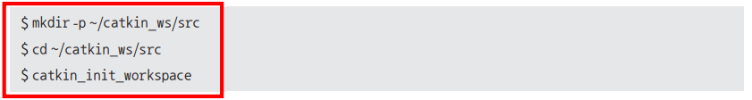

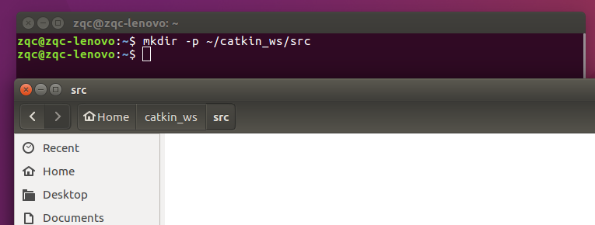

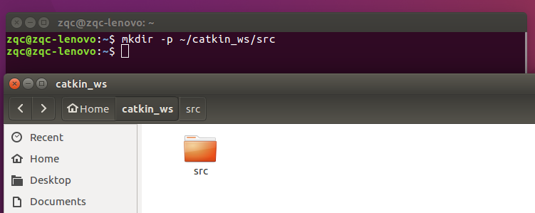

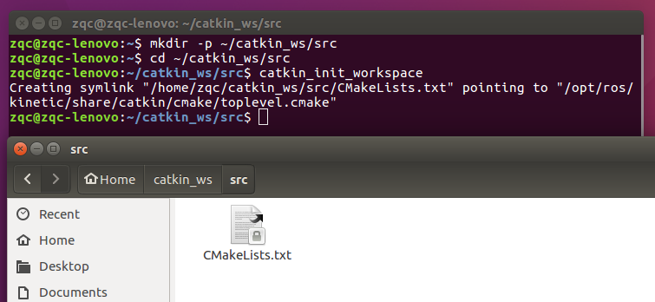

CMakeLists.txt是由命令catkin_init_workspace生成的

* 编译（构建build）工作空间

如果用户已经创建了一个catkin工作目录，下面我们来进行构建。目前，只有src目录和CMakeLists.txt文件在catkin工作目录中，但让我们尝试使用catkin_make命令来构建吧。



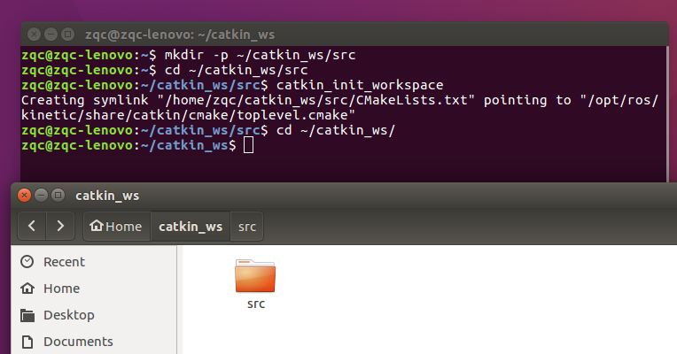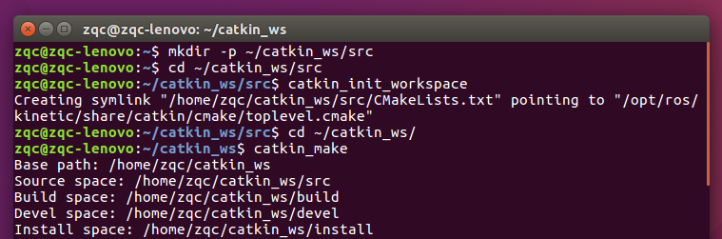

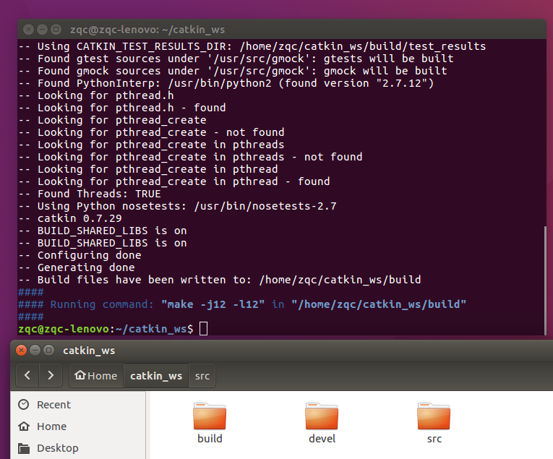 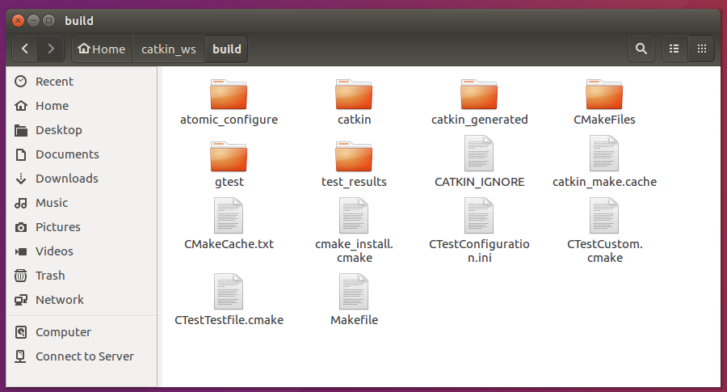

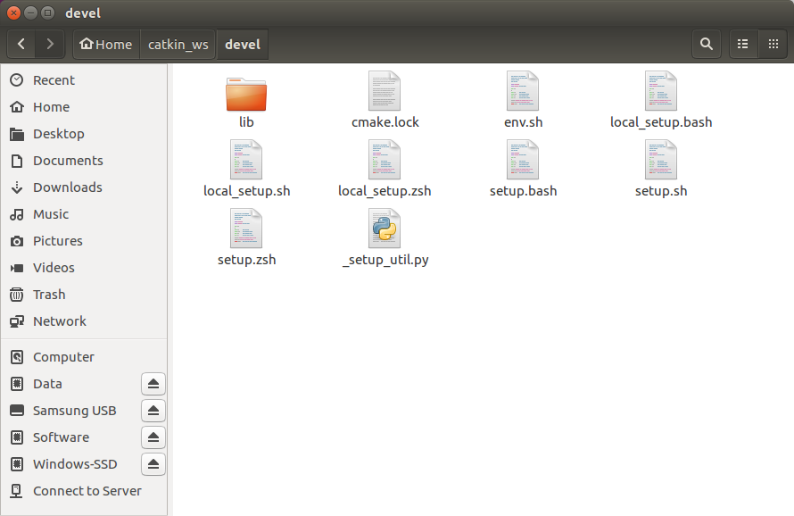

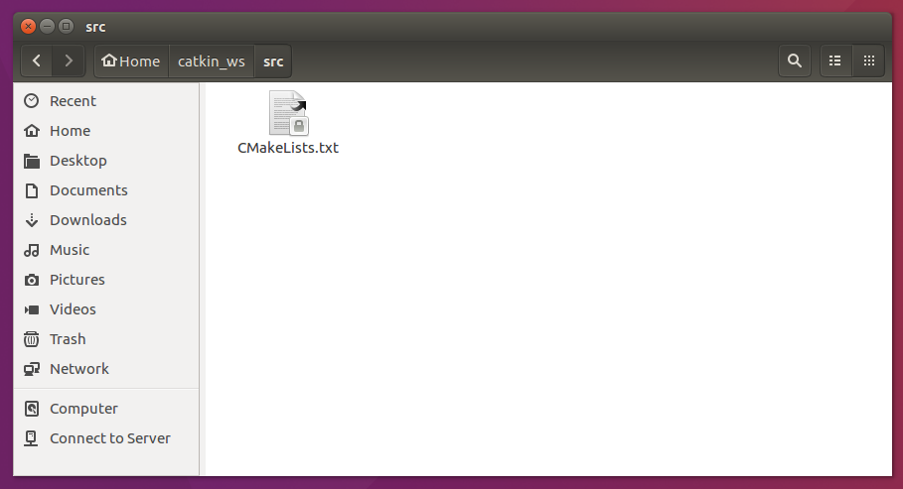

当用户构建没有问题时，运行ls命令。除了自己创建的src目录之外，还出现了一个新的build和devel目录。catkin的构建系统的相关文件保存在build目录中，构建后的可执行文件保存在devel目录中。

在devel文件夹里面你可以看到几个setup.*sh文件。Source这些文件中的任何一个都可以将当前工作空间设置在环境的最顶层。

* 设置环境变量

最后，我们加载与catkin构建系统相关的环境文件。



基于之前的cd ~/catkin_ws，我们可以执行source devel/setup.bash

如果没进入/catkin_ws路径，执行source devel/setup.bash会找不到

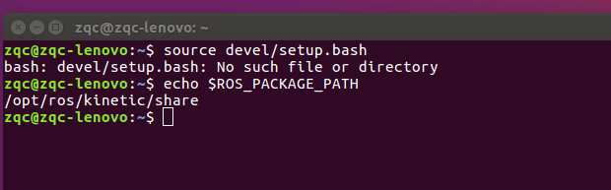

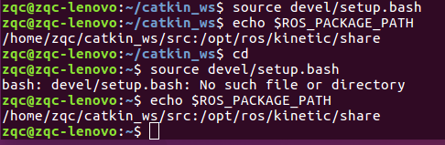

* 检查环境变量

echo $ROS_PACKAGE_PATH

要保证工作区被安装脚本正确覆盖，需确定ROS_PACKAGE_PATH环境变量包含你当前的工作空间目录：

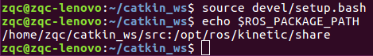

#### 3.1.3. 简易安装

如果用户的Ubuntu版本是16.04.x或Linux Mint 18.x，那么可以使用下面准备好的一个脚本来简化上面描述的ROS安装。

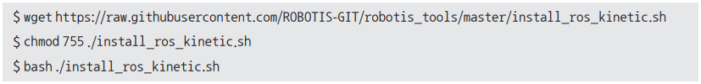

在上述简易安装中，由wget命令下载的install_ros_kinetic.sh shell脚本包含3.1.1中涵盖的常规安装的内容，下面将介绍的3.2.1的ROS环境设置的内容将自动建立简易的ROS安装和配置。

### 3.2. 搭建ROS开发环境

把"source /opt/ros/kinetic/setup.bash"和"source ~/catkin_ws/devel/setup.bash"都放入.bashrc文件，这样无论使用安装目录还是工作空间，都不需要优先source，只要打开Termianl就自动加载了。

#### 3.2.1. ROS配置（.bashrc文件添加内容）

##### 配置内容

要加载一个配置文件，就像在ROS安装过程中使用的以下命令一样，每次打开新的终

端窗口时都必须运行它。



为了避免这个繁琐的任务，可以设置终端，使得每次打开新的终端窗口时，都读入配置文件。另外，配置ROS网络，还将常用的命令简化为快捷命令。

首先，使用文本编辑器gedit程序来加载bashrc文件。本书使用gedit编辑文档，但也可以使用atom、sublime text、vim、emacs、nano和visual studio code等等。



打开bashrc文件就可以看到已经有了很多设置。不要修改以前的设置，而是到bashrc文件的最底部添加以下内容（xxx.xxx.xxx.xxx是用户自己的IP地址，请参阅第31页的ifconfig了解IP地址设置）。输入了所有内容之后，保存用户的更改并退出gedit。

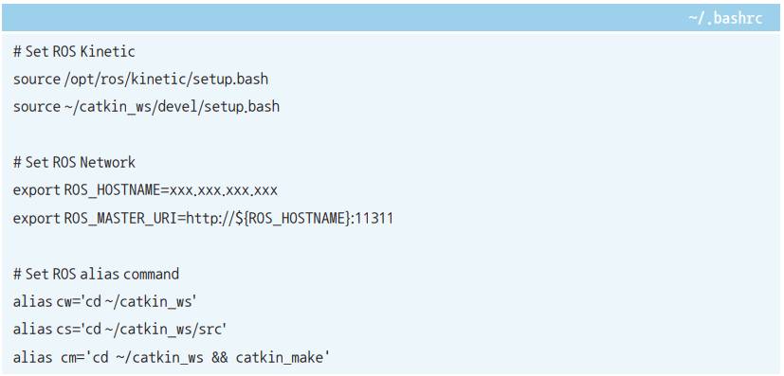

我们原来只加了前两句，后面的Set ROS Network和Set ROS alias command还没添加进bashrc文件。

为了让修改了的bashrc文件发挥作用，输入如下命令。或者，如果用户关闭当前正在运行的终端窗口并运行新的终端窗口，用户也将得到相同的效果，因为用户在bashrc中所做的设置会适用于新的终端窗口。



让我们仔细看看我们目前为止进行的设置。

* 加载ROS环境配置

“#”是表明注释的开头字符，后面是注释内容。第二行的“source /opt/ros/kinetic /setup.bash”和第三行的“source ~/catkin_ws/devel/setup.bash”是必须设置的ROS配置文件

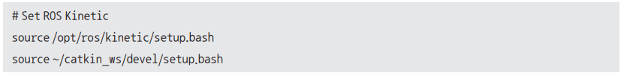

看补充1：会解释这样做的理由

* 配置ROS网络（这个没安装）

下面是ROS_MASTER_URI和ROS_HOSTNAME设置。此配置非常重要，因为ROS通过网络在节点之间传递消息。首先，两个项目必须输入自己的网络IP。将来，如果有专用于总机（MASTER PC）的PC，并且机器人使用主机（HOST PC），则可以通过分别输入不同的IP地址进行通信。现在让我们输入他们的网络IP。以下示例显示IP为192.168.1.100的情况的示例。用户可以在终端窗口中使用ifconfig命令检查用户的IP信息。

由于export设置环境变量只对当前有效，关掉终端后就失效了，所以需要放入.bashrc文件中，每次打开终端都配置

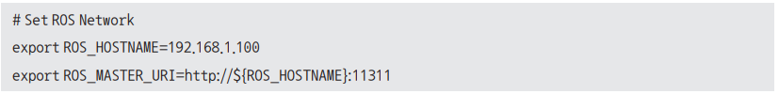 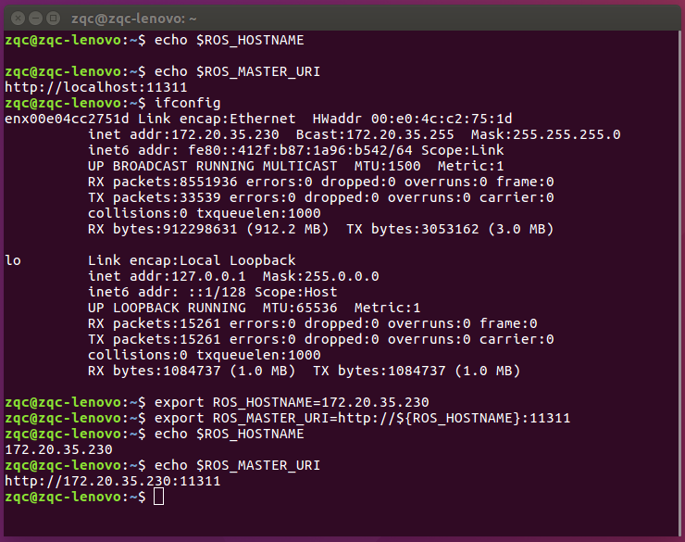

如果用户在一台PC上运行所有ROS功能包，则可以指定localhost而不是指定特定的IP。但是如果是多机运行ROS节点，就不能使用localhost了。

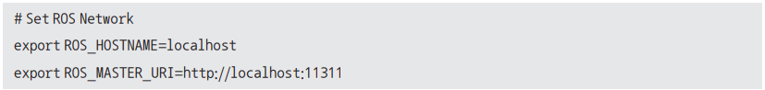



解释如下：

我们的Ubuntu，打开终端时，执行echo $环境变量 ，可以看到环境变量的值。可以看到，默认ROS_HOSTNAME未设置，默认ROS_MASTER_URI是<http://localhost:11311>。

我们使用ifconfig查看IP地址。主机的有线网卡IP地址是172.20.35.230；localhost（本地回环，虚拟网卡）IP地址是172.0.0.1。

我们如果执行

export ROS_HOSTNAME=172.20.35.230

export ROS_MASTER_URI=http://${ROS_HOSTNAME}:11311

然后执行echo $环境变量。可以看到ROS_HOSTNAME已经设置为主机有限网卡的IP地址172.20.35.230，ROS_MASTER_URI是http:// 172.20.35.230:11311。

下面有个错误点，enp3s0是有线网IP地址，wp2s0是无线网IP地址，两者弄反了。

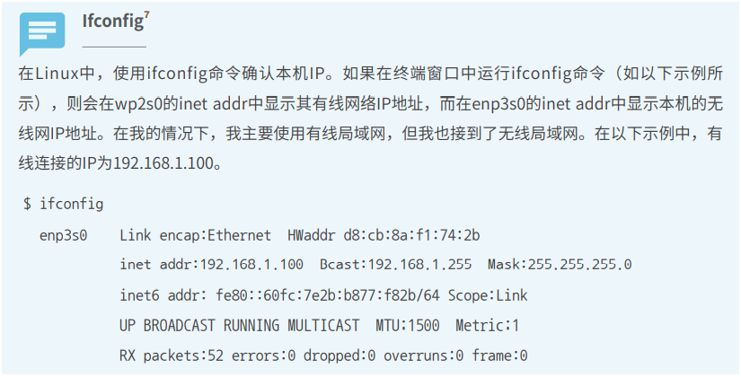

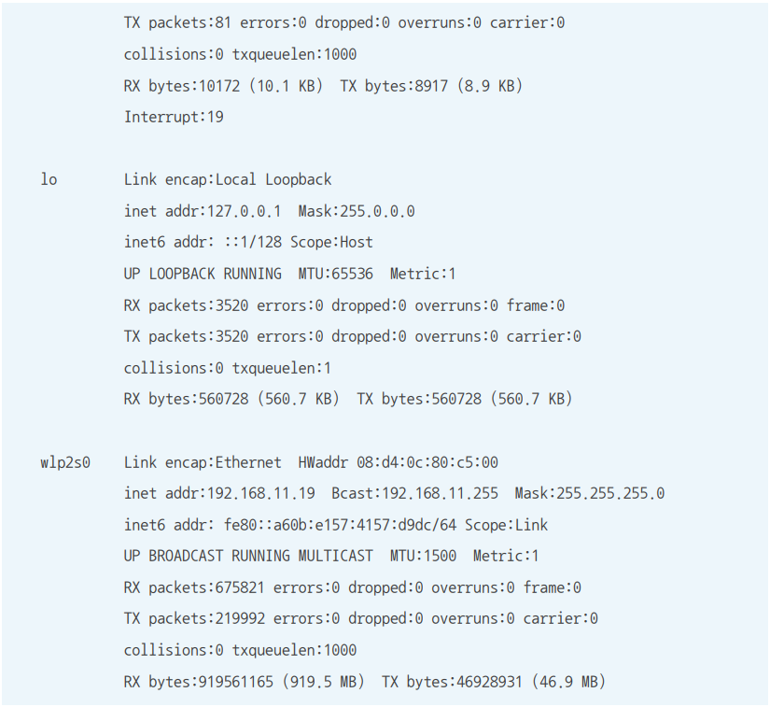

* 快捷命令，我没设置

下面将ROS开发中经常使用的命令设为快捷命令。下面的cw、cs和cm是我编写的快捷命令，我是用alias简化命令编写了它们。

■ cw：进入~/catkin_ws，预设的catkin工作目录

■ cs：进入catkin工作目录中保存源文件的~/catkin_ws/src目录

■ cm：在移动到catkin工作目录~/catkin_ws之后，用catkin_make命令构建ROS功能包

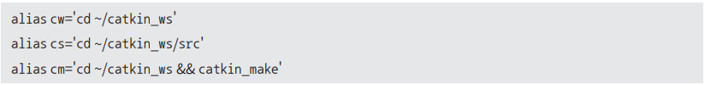

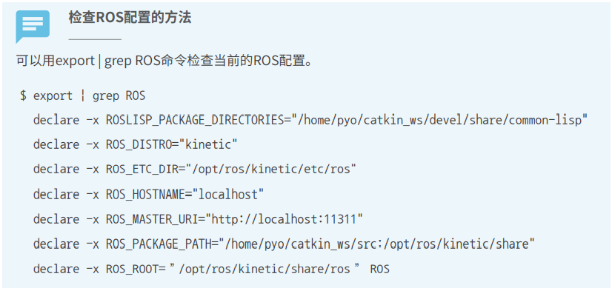

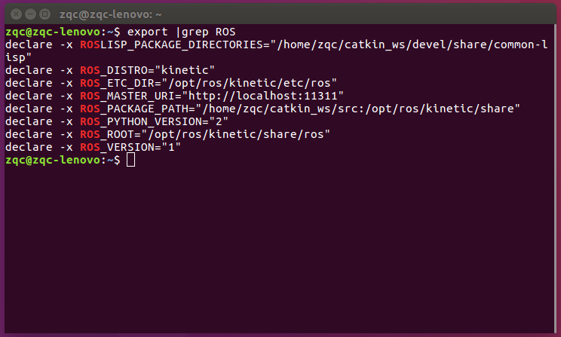

##### 实际系统的.bashrc文件内容

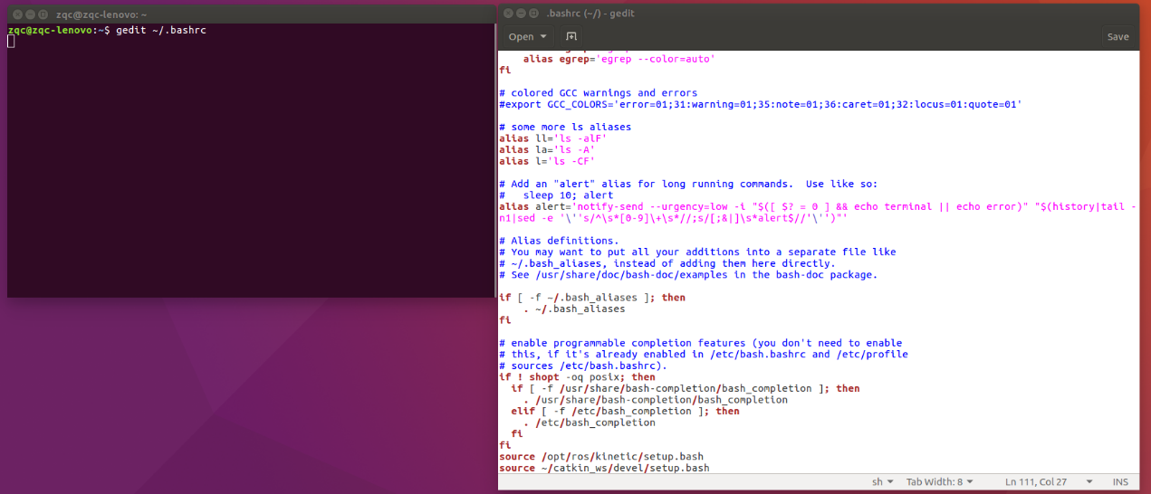

只加载了ROS环境配置，没配置ROS网络、没配置快捷键

##### 补充1：关于加载ROS环境配置的理由

把"source /opt/ros/kinetic/setup.bash"脚本追加到.bashrc文件后面，目的是每打开一个terminal时，系统会自动把ros环境刷新上。

我们之前的apt-get install安装 ros就是安装在/opt/ros/kinetic这个路径，我们要启动ros环境，就要source这个路径下的setup.bash

注意： ROS的环境配置，使得你每次打开一个新的终端，ROS的环境变量都能够自动配置好，也就是添加到bash会话中，因为命令source /opt/ros/kinetic/setup.bash 只在当前终端有作用，即具有单一时效性，要想每次新开一个终端都不用重新配置环境，就用echo语句将命令添加到bash会话中。

补充：

<https://wiki.ros.org/cn/ROS/Tutorials/InstallingandConfiguringROSEnvironment>

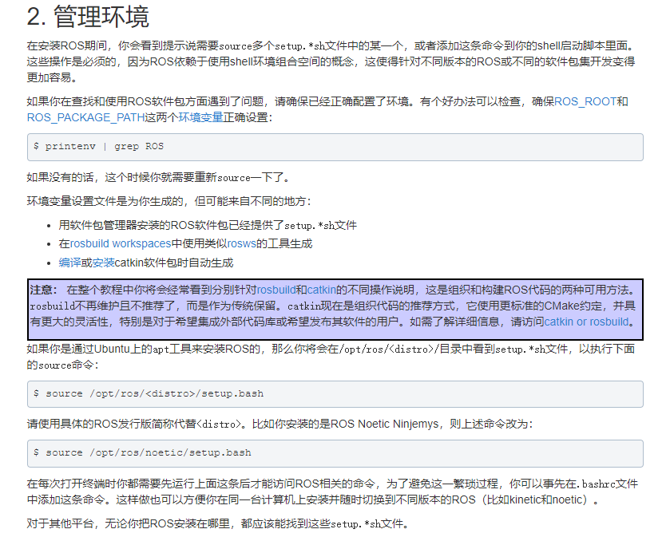

“在每次打开终端时你都需要先运行上面这条后才能访问ROS相关的命令，为了避免这一繁琐过程，你可以事先在.bashrc文件中添加这条命令。这样做也可以方便你在同一台计算机上安装并随时切换到不同版本的ROS（比如kinetic和noetic）。”

Printenv | grep ROS可以看到ros版本及路径等信息

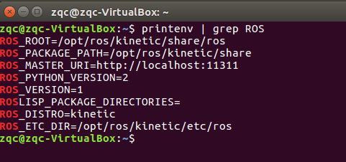

Export | grep ROS也一样



##### 补充2：localhost、127.0.0.1、本地IP 、hostname等概念

<https://baike.baidu.com/item/localhost/2608730?fr=aladdin>

<https://blog.csdn.net/msdnwolaile/article/details/51278867>

<https://blog.csdn.net/xifeijian/article/details/12879395>

在计算机网络中，localhost意为“本地主机”或“本地计算机”。

localhost的IP地址为127.0.0.1（IPv4）和[::1]（IPv6），代表本地IP。

对于大多数习惯用localhost的来说，实质上就是指向127.0.0.1这个本地IP地址

在Hosts文件中，localhost指向的IP是127.0.0.1这个关系是可以修改的。

我们可以理解为本机有三块网卡，一块网卡叫做loopback（虚拟网卡，一般是127.0.0.1），一块叫做ethernet（有线网卡），一块叫做wlan（你的无线网卡）。虚拟网卡IP无法跟外机远程通信，只能用于本机；只有真实网卡的IP才能用于跟外机远程通信

本机 IP 就是真实网卡的 IP，具体来说有线无线各有一个，而 127.0.0.1 是那块叫做 loopback 的虚拟网卡的 IP。

/etc/hosts，hosts文件包含了ip地址和主机名之间的映射，包括主机名的别名。

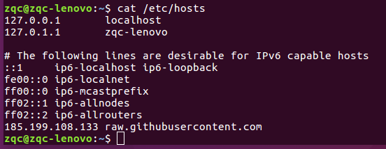

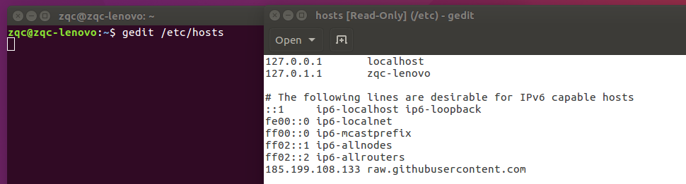

<https://www.cnblogs.com/nmgwap/p/16331701.html>聊一聊localhost,127.0.0.1和本机IP

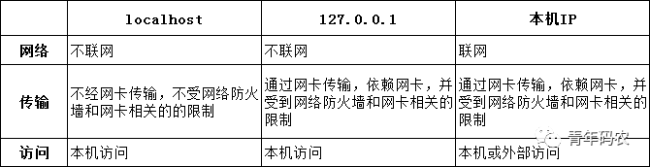

<https://www.freecodecamp.org/news/what-is-localhost/>

<https://en.wikipedia.org/wiki/Localhost>

<https://huaweicloud.csdn.net/635604b3d3efff3090b58b84.html>

hostname：主机名

hostname -I：显示主机的ip地址

特殊情况，hostname -i：如果i是小写的，可能查不出主机的ip，所以只能显示127.0.0.1这个localhost。

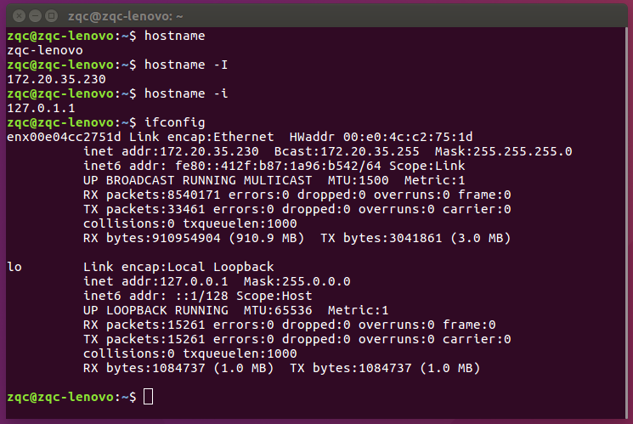



##### 补充3：环境变量ROS_MASTER_URI 和 ROS_HOSTNAME

Master主节点的URI地址和端口保存在ROS_MASTER_URI中，除非另外设置，默认情况下，URI地址使用当前的本地IP（即localhost），端口使用11311。ROS_MASTER_URI应该设置为 Master 的 XML-RPC URI。

http:// ROS_MASTER_URI：11311

节点的URI地址保存在ROS_HOSTNAME中，端口为任意固有值。

http:// ROS_HOSTNAME：xxxxxx

意思是除了主节点外，所有节点使用同一个URI地址？？？只是端口不同？？？？

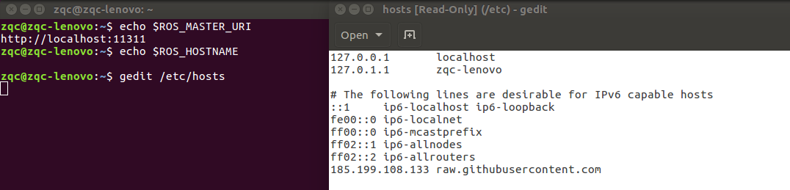

<http://wiki.ros.org/ROS/EnvironmentVariables>

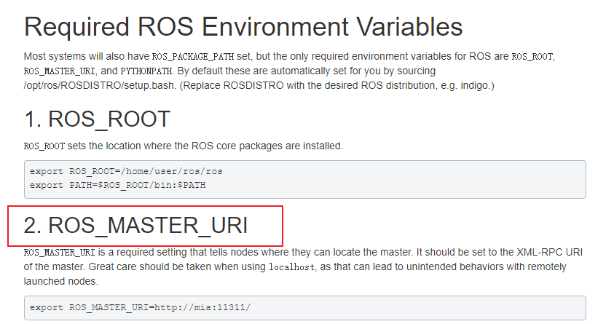

ROS_MASTER_URI 是一个必需的设置，它告诉节点它们可以在哪里找到主节点。 它应该设置为 master 的 XML-RPC URI。 使用 localhost 时应格外小心，因为这可能导致远程启动节点出现意外行为。

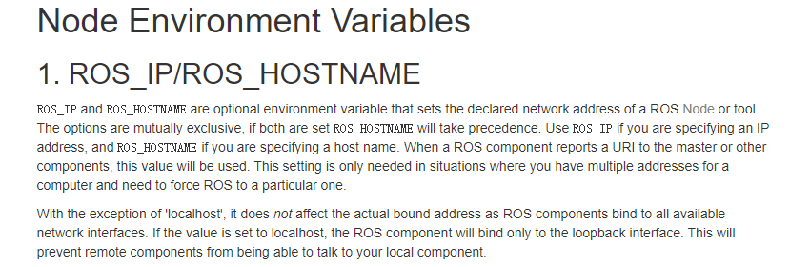

ROS_IP 和 ROS_HOSTNAME 是可选的环境变量，用于设置 ROS 节点或工具的声明网络地址。 这些选项是互斥的，如果两者都设置了 ROS_HOSTNAME 将优先。 如果指定 IP 地址，则使用 ROS_IP；如果指定主机名，则使用 ROS_HOSTNAME。 当 ROS 组件向 master 或其他组件报告 URI 时，将使用此值。 只有在您有多个计算机地址并且需要将 ROS 强制到特定地址的情况下才需要此设置。

除了“localhost”之外，它不影响实际绑定地址，因为 ROS 组件绑定到所有可用的网络接口。 如果该值设置为 localhost，则 ROS 组件将仅绑定到环回接口。 这将阻止远程组件与您的本地组件通信。



Ubuntu中，/etc/hosts

可以看到，我们的ubuntu中，ROS_MASTER_URI设置为localhost，但是ROS_HOSTNAME没有设置

##### 补充4：多个主机运行ROS节点时的两个环境变量的设置

Master主节点的URI地址和端口保存在ROS_MASTER_URI中，除非另外设置，默认情况下，URI地址使用当前的本地IP（本地IP是localhost吗？），端口使用11311。

节点的URI地址保存在ROS_HOSTNAME中，端口为任意固有值（即ROS_HOSTNAME只是地址，没有端口，这点与ROS_MASTER_URI不同）。

ROS_HOSTNAME实际值：xxx.xxx.xxx.xxx

ROS_MASTER_URI实际值：http://xxx.xxx.xxx.xxx:11311

可以在.bashrc中设置

export ROS_HOSTNAME=xxx.xxx.xxx.xxx #多机通信必须用真实网卡的IP地址

export ROS_MASTER_URI=http://${ROS_HOSTNAME}:11311

除了主节点外，所有节点使用同一个URI地址？？？只是端口不同？？？？

这个讨论起来比较复杂：

当所有节点（包括主节点）在一个主机上运行时，“ROS_HOSTNAME”和“ROS_MASTER_URI中的URI地址值”设置成相同的值。一般默认是本地IP：localhost。

当多个主机都有运行节点时，只能有一个主机运行Master主节点，所以三台主机的“ROS_MASTER_URI”要相同，“ROS_HOSTNAME”设置为各自主机的IP地址。

同时注意，如果多机通信，那IP地址就不能设置为localhost（172.0.0.1）。只有单机情况下，ROS_HOSTNAME和“ROS_MASTER_URI的URI地址部分”才能设置为localhost。

<https://blog.csdn.net/flying_ant2018/article/details/122988900>

讲多个主机运行ROS节点时的两个环境变量的设置

<https://answers.ros.org/question/272065/specification-of-ros_master_uri-and-ros_hostname/>

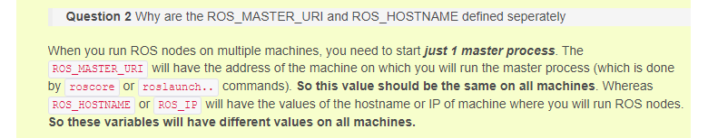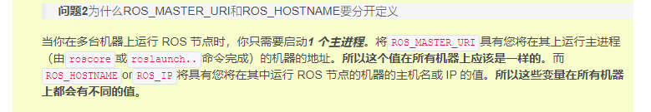

即ROS创始人，定义两个环境变量的原因就是，考虑了多个主机同时运行节点的情况，主节点应该固定一个地址（为所在主机的地址），其他节点都是与所在主机关联

<https://blog.csdn.net/robinhjwy/article/details/79660323>讨论ros_hostname与ros_ip的问题

#### 3.2.2. 集成开发环境（IDE）

##### QtCreator

<http://wiki.ros.org/IDEs>

集成开发环境（IDE）是一种软件，在这个软件中完成与程序开发相关的所有任务：如编写代码、调试、编译和发布等。很多开发者应该都会有一两个他们最喜欢的IDE。

ROS还可以使用多个IDE。流行的IDE包括Eclipse、CodeBlocks、Emacs、Vim、NetBeans和QtCreator。我原来使用Eclipse，但Eclipse在最近的版本中感觉非常笨重，使用ROS的catkin的构建系统时感到很多不便。所以，在分析了其他IDE之后，我认为在进行轻量级的工作时Visual Studio Code比较合适（RoboWare也是在VScode基础上二次开发的），而进行GUI界面开发的时候QtCreator最合适。尤其是考虑到ROS的开发、调试，以及视觉工具rqt和RViz都是用Qt开发的；并且可以用Qt插件开发ROS工具的插件，因此可以说QtCreator非常有用。

（我们之前安装了RoboWare Studio，据说是比Qt好，Qt要进行很多配置。）

即使不将Qt作为IDE，它也具有足够的通用编辑器功能，使用catkin_make非常方便，因为用户可以直接通过CMakeLists.txt加载项目。

<https://www.qt.io/product>

以下是使用QtCreator的ROS开发环境的描述。在此说明，即使用户使用QtCreator以外的其他IDE，理解以下内容是没有问题的。

* 安装QtCreator

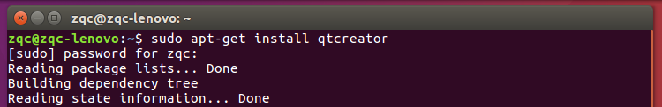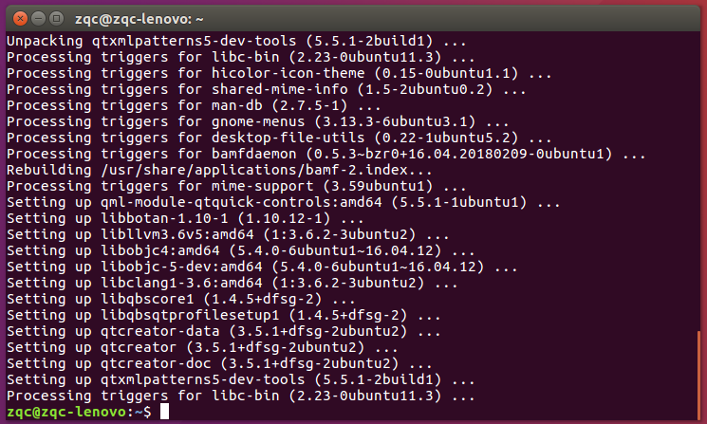

* 运行QtCreator

双击图标的方式不影响QtCreator运行。但为了将记录到~/.bashrc的ROS路径等设置应用于QtCreator，我们需要打开新的终端窗口，并运行如下命令。这样才能用到~/.bashrc里的配置。



通过上面的命令，QtCreator如图3-2运行了。

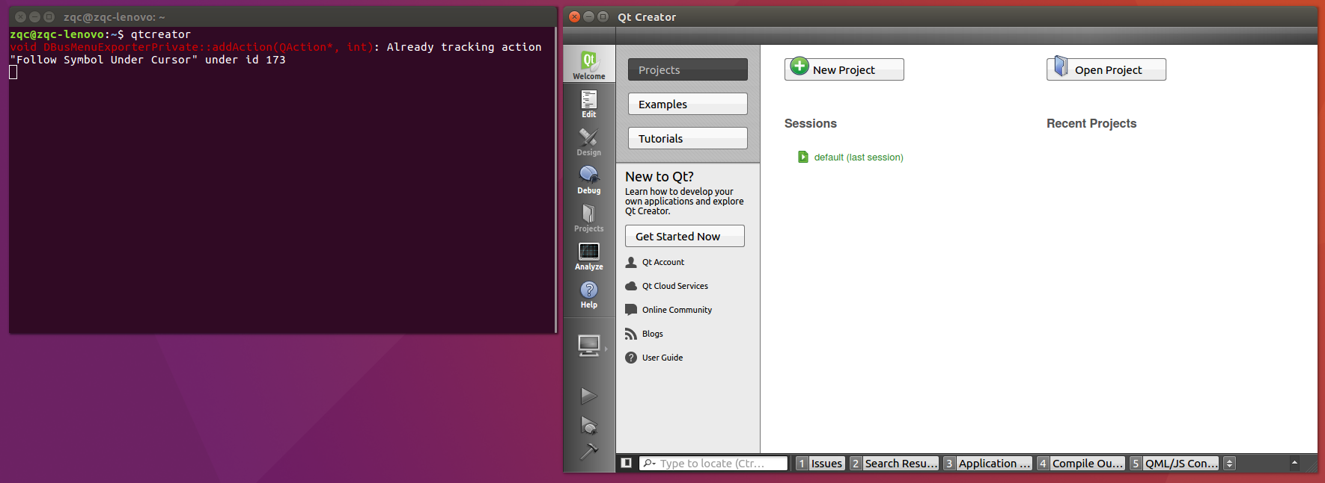

* 加载ROS功能包

如前所述，QtCreator使用CMakeLists.txt，而ROS功能包也基于CMakeLists.txt，所以如图3-3所示，点击OpenProject键，选择相应的ROS功能包的CMakeLists.txt，就可以方便地打开工程。

可以利用构建快捷库[Ctrl+b]运行catkin_make。但是，与构建相关的文件是在与功能包相同的位置的新目录中创建的。例如，当用户编译tms_rp_action功能包时，所有与构建相关的文件都被放置在build-tms_rp_action-Desktop-Default目录中。最初，要保存在~/catkin_ws/build和~/catkin_ws/devel中的文件是被分开编译的，并放置在一个新的位置，所以用户需要在终端窗口中再次执行catkin_make。并非每次都需要反复这个过程，在开发过程中，在QtCreator开发和调试之后在运行时分别执行catkin_make即可。作为参考，还有用于ROS的Qt Creator插件（https://github.com/ros-industrial/ros_qtc_plugin/wiki）， 它为ROS开发环境优化了QtCreator。

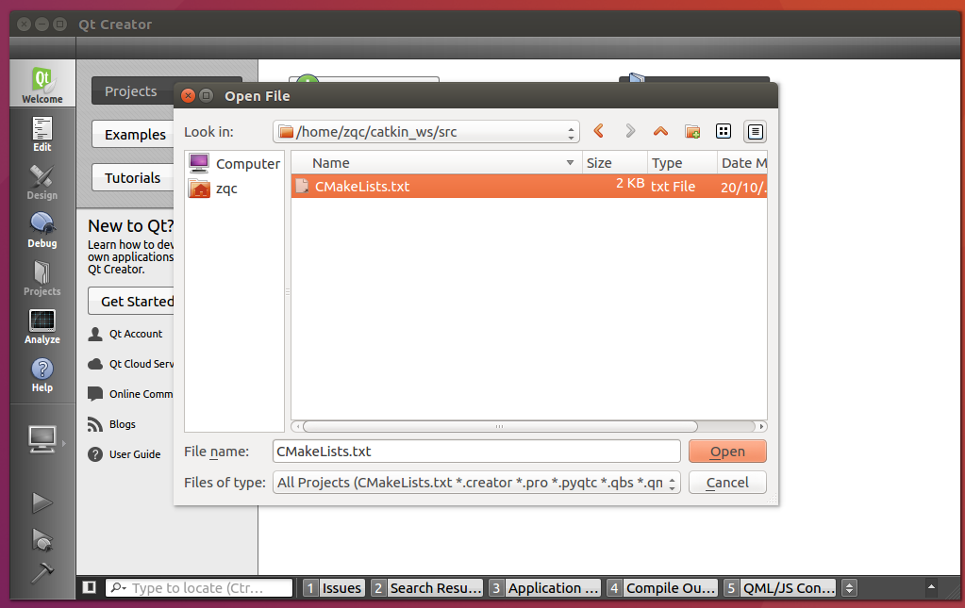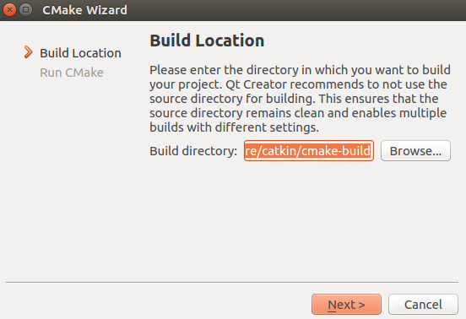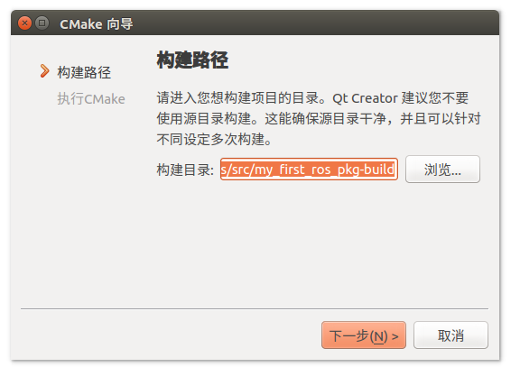

这个该怎么选？先取消了

##### Roboware Studio

###### 安装

ROS开发工作量大，需要一款IDE。Roboware不需要配置

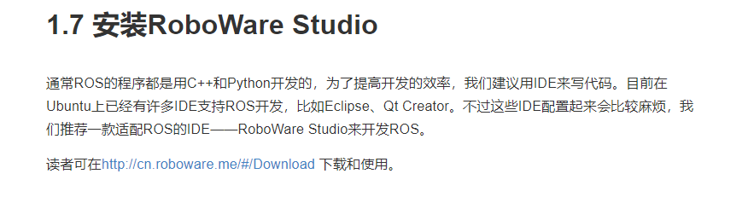

这个网址已经进不去了

去github吧

Roboware Studio现在是开源的，其源代码在<https://github.com/tonyrobotics/roboware-studio>

<https://github.com/TonyRobotics/RoboWare>包括Roboware Designer/Studio/Viewer的安装包和用户手册

<https://download.csdn.net/download/u011832219/85289288>

可下载roboware-studio1.1.0安装包（.deb文件）

打开Terminal，输入

git clone https://github.com/tonyrobotics/roboware-studio

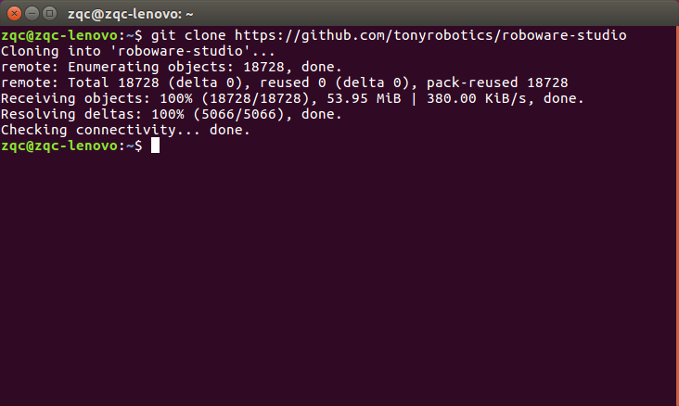

将源代码文件，git到/home中

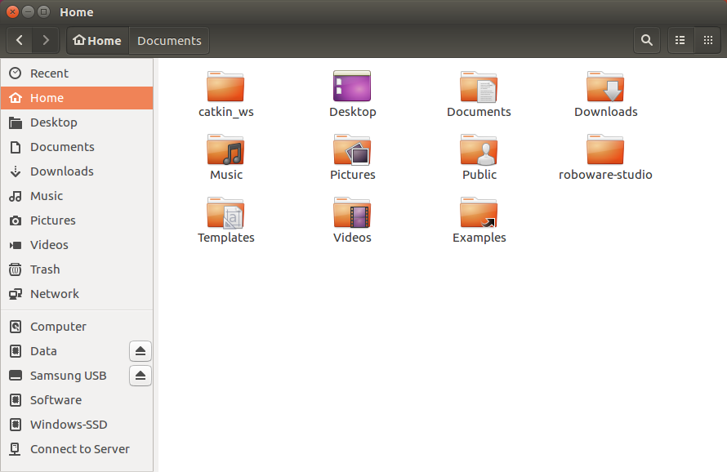

这个只是方便我们查看源代码，想安装还是得用二进制包

<https://download.csdn.net/download/u011832219/85289288>

可下载roboware-studio1.1.0安装包（.deb文件）

~~把下载的可执行文件roboware-studio_1.1.0-1514335284_amd64.deb拖到虚拟机中~~

把下载的可执行文件roboware-studio_1.1.0-1514335284_amd64.deb拷贝到U盘，然后拷贝到笔记本的Ubuntu系统中

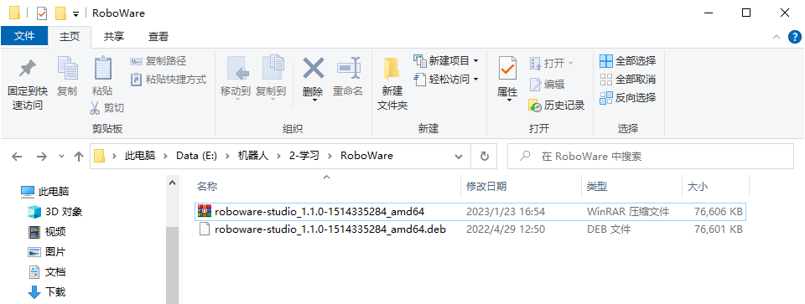

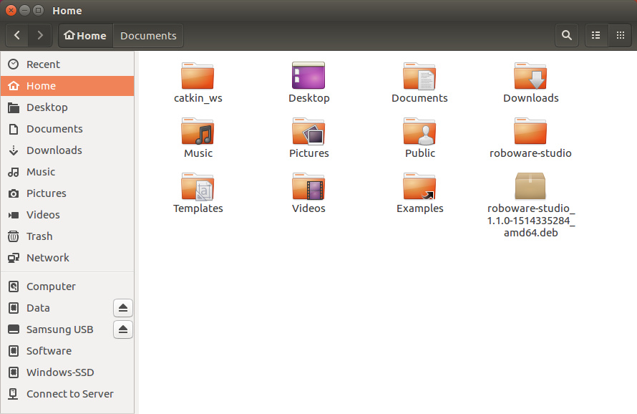

右击-Open With Software Install

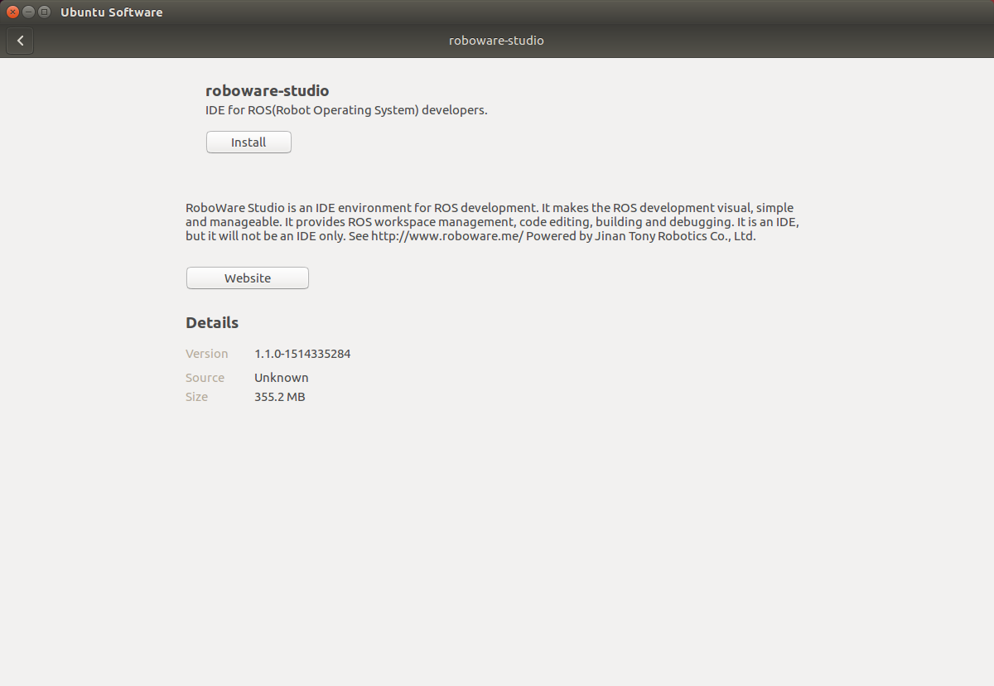

点击Install

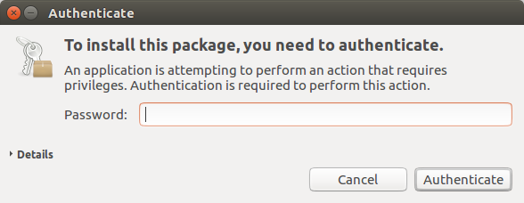

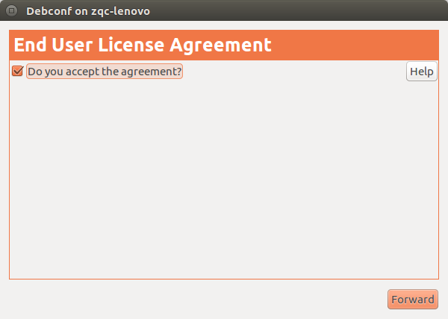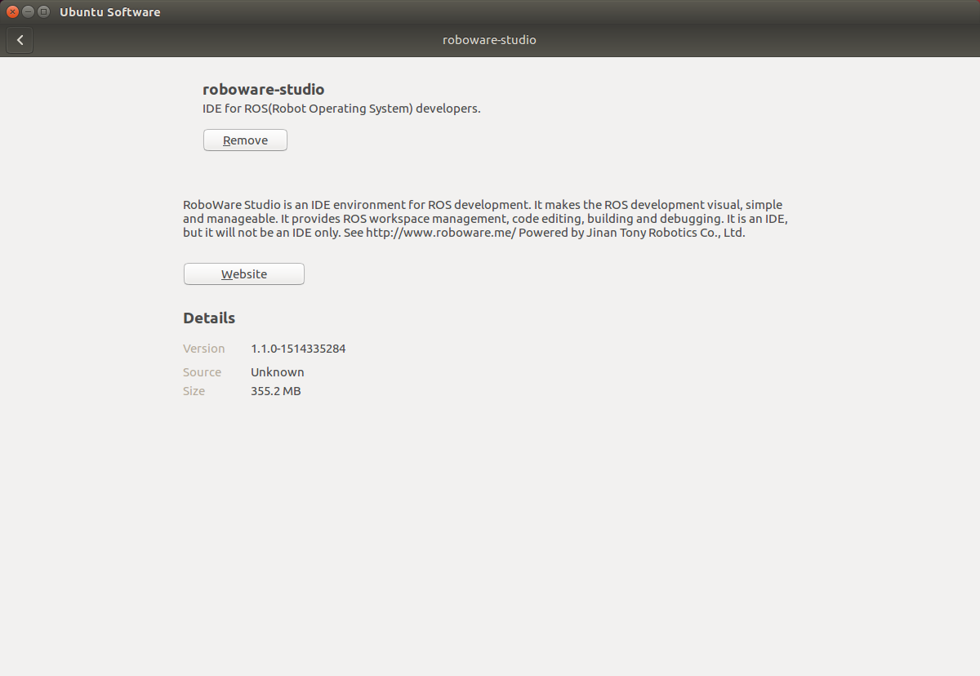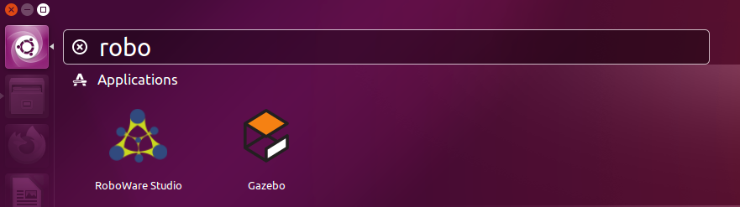

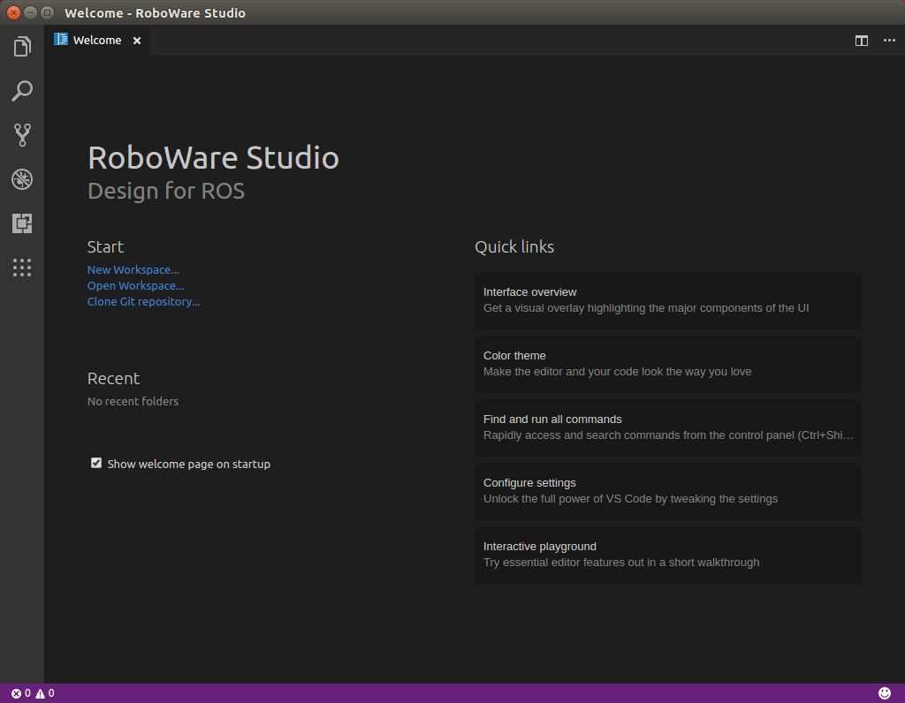

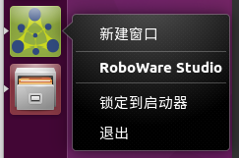

###### 开发者建议的配套环境（nodejs、electron）

<https://github.com/tonyrobotics/roboware-studio>

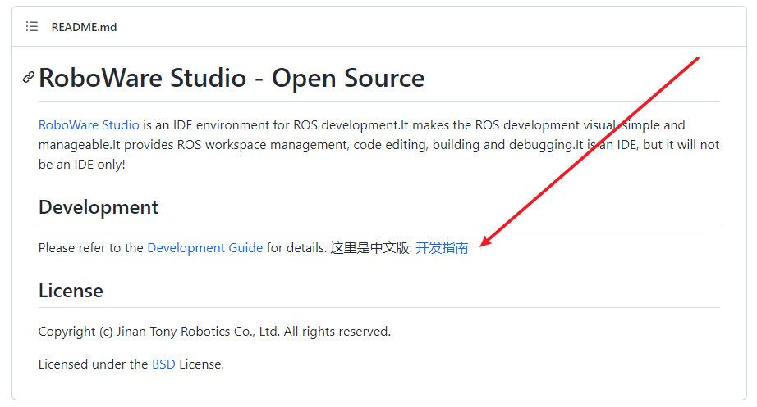

RoboWare Studio 基于 Visual Studio Code 的源代码进行二次开发，最新版本是 RoboWare Studio 1.2.0 基于 vscode 1.15.1。由于 RoboWare Studio 与 ROS 功能紧密结合，所以它只有 Linux deb 版本的，只能在 ubuntu 14.04 或更高版本的系统上进行开发，也只能在装有 ROS 的 ubuntu 系统上运行。

RoboWare Studio 建议的开发环境：

系统环境：Ubuntu Linux Desktop v14.04 64bit，或更高版本

ROS环境：ROS 1，indigo，或更高版本

集成开发环境：vscode

nodejs：v7.4.0，或更高版本

electron：v1.6.6，或更高版本

这两个并未安装，因为Electron是一个使用 JavaScript、HTML 和 CSS 构建桌面应用程序的框架。 嵌入 Chromium 和 Node.js 到 二进制的 Electron 允许您保持一个 JavaScript 代码代码库并创建 在Windows上运行的跨平台应用 macOS和Linux——不需要本地开发经验。

即，nodejs和electron是前端开发用的，我们不用

###### 使用

<https://blog.csdn.net/u011832219/article/details/124495743>

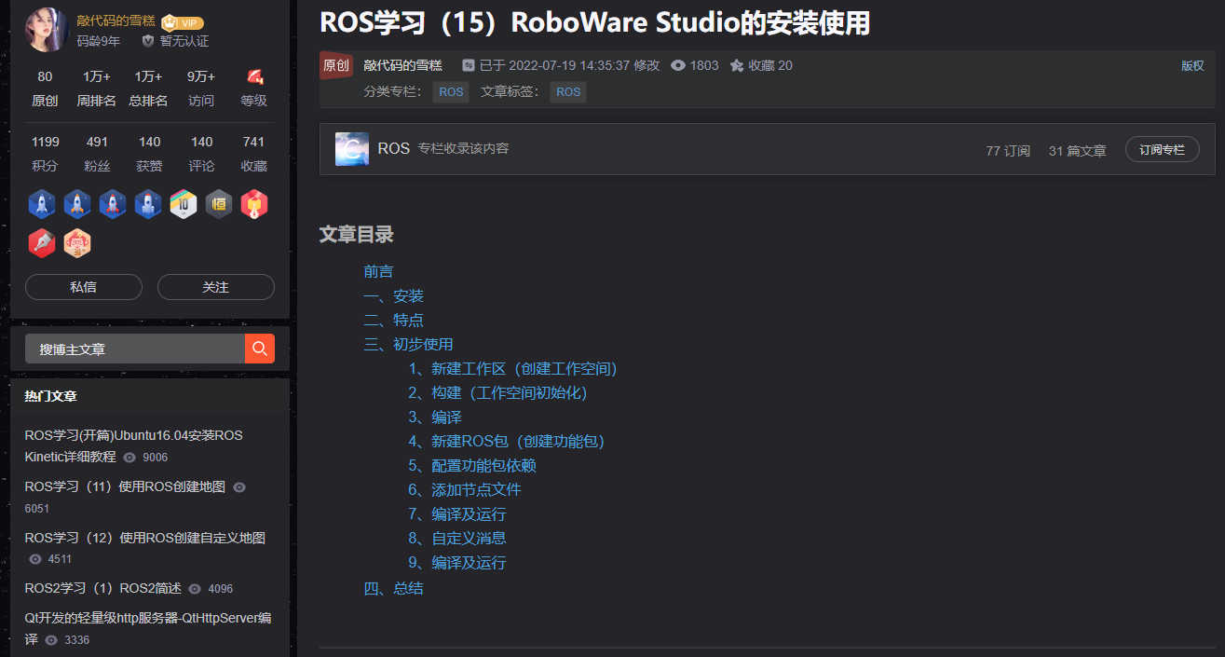

### 3.3. ROS操作测试

如果用户已经安装了ROS，下面测试它看看是否正常工作。下面的例子是用ROS提供的turtlesim功能包（节点组合）在屏幕上显示ROS的图标-乌龟，并可以用键盘操纵它的一个节点（程序）。

在本文中，许多ROS特定的术语，如节点、功能包和roscore将在第4章的ROS术语中详细介绍。让我们先确保ROS安装没有问题吧。

* 运行roscore

打开一个新的终端窗口（Ctrl+Alt+t）并运行以下命令。这将启动负责所有ROS系统的roscore。



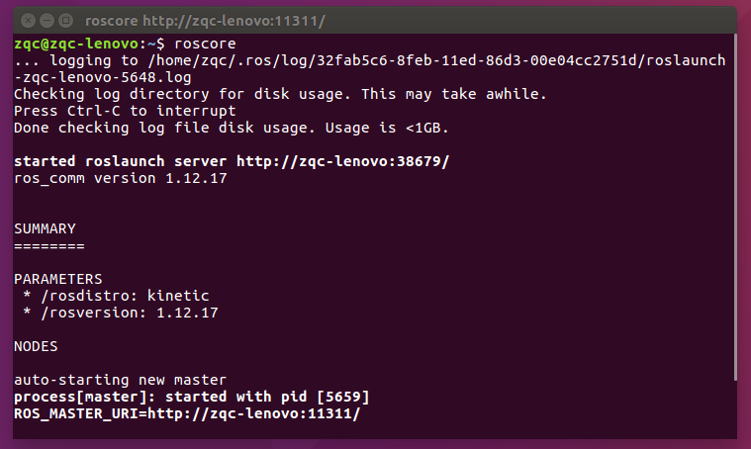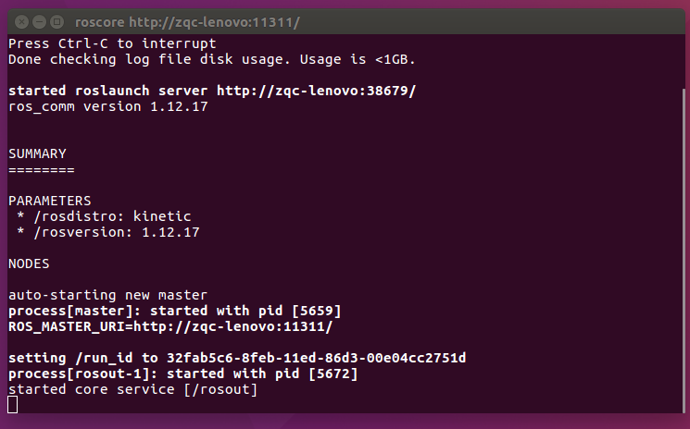

* 运行turtlesim功能包的turtlesim_node

打开一个新的终端并运行以下命令。那么将显示下面的消息，并执行turtlesim功能包的turtlesim_node。可以在一个单独的蓝色窗口中看到一只乌龟（乌龟的形状会随着运行而随机变化，所以它可能与图3-6不同）。

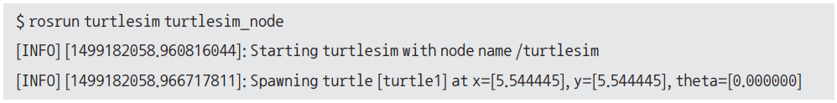

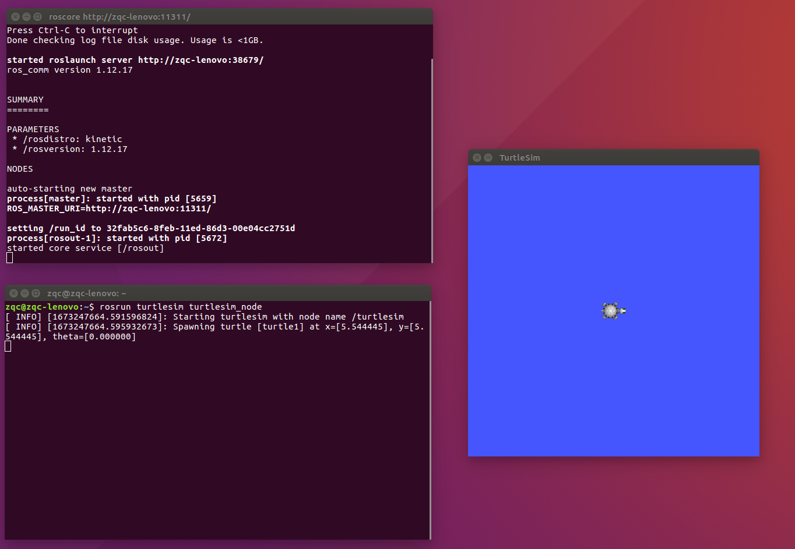

* 运行turtlesim功能包的turtle_teleop_key

打开一个新的终端窗口并执行以下命令。将显示下面消息，并执行turtlesim功能包中的turtle_teleop_key。如果您按下该终端窗口上的方向键（←，→，↑，↓），您将看到乌龟按照图3-6右侧所示的方向键移动。您必须在终端窗口中输入键盘。这看似只是一个简单的仿真，但实体机器人也可以通过这种方式进行远程控制。

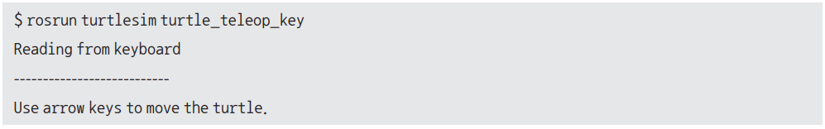

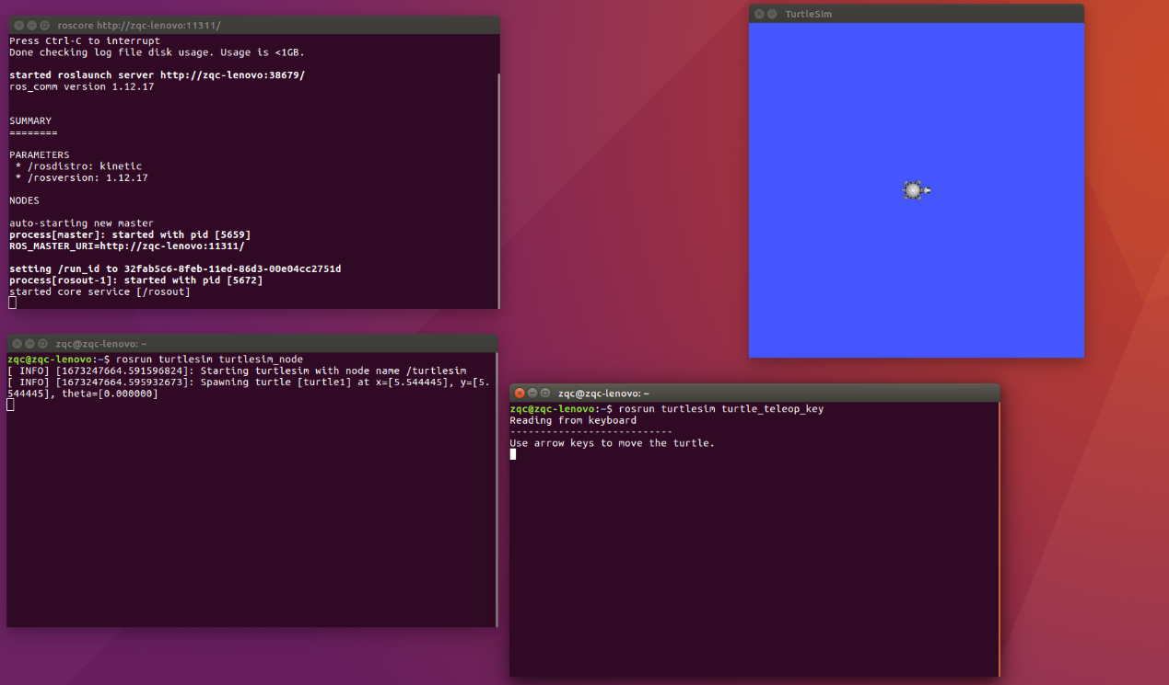

将鼠标聚焦在第三个 terminal 窗口上（即输入rosrun turtlesim turtle_teleop_key的端口！！！），然后操作键盘上的方向键

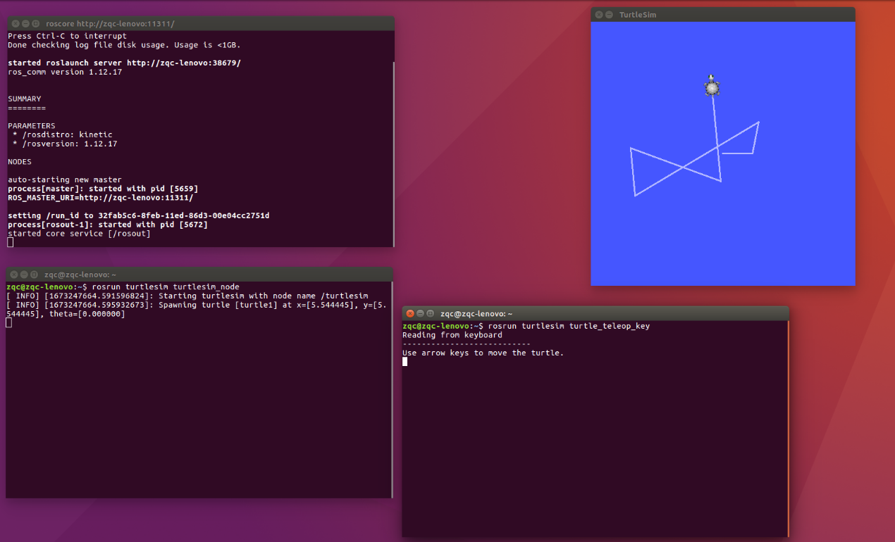

* 运行rqt_graph功能包的rqt_graph

打开一个新的终端，在新的终端窗口中执行rqt_graph命令，这将启动rqt_graph功能包的rqt_graph节点。其结果是当前正在运行的节点（程序）的信息图，如图3-7所示。



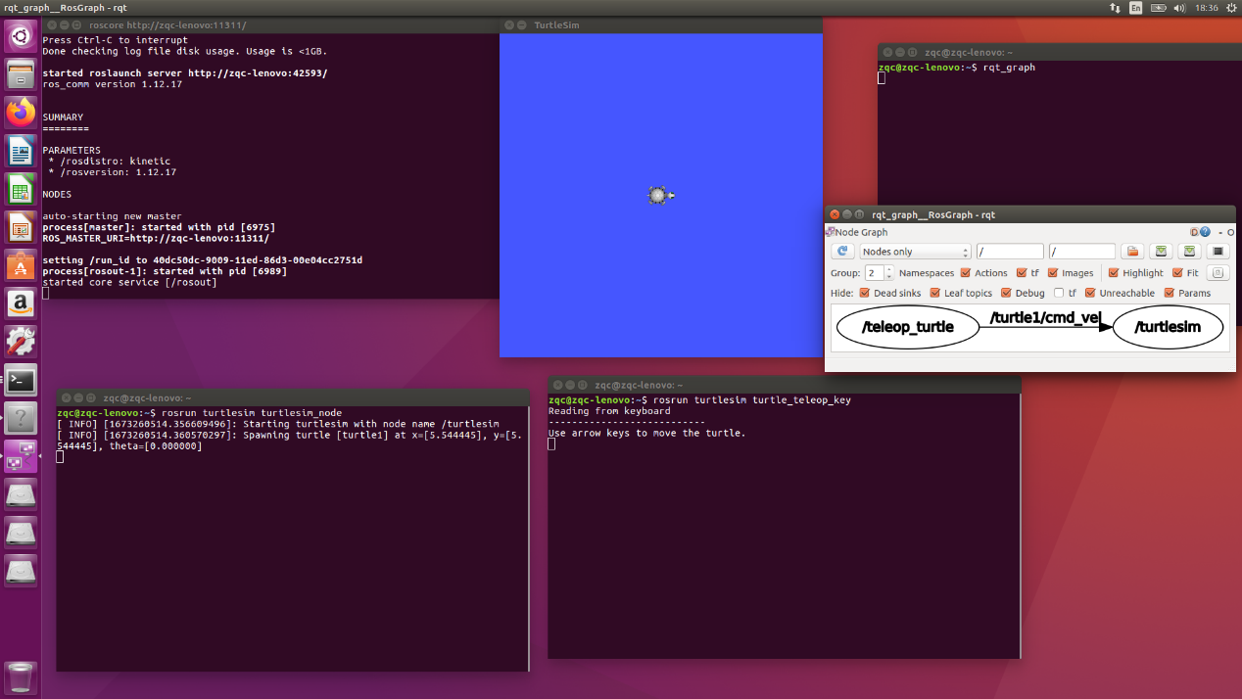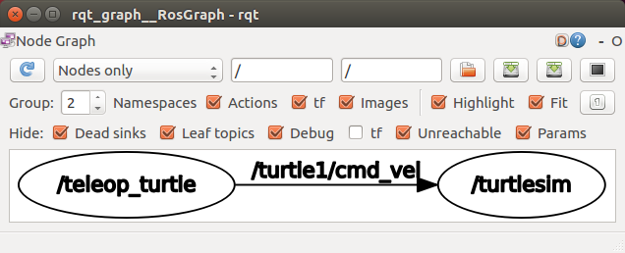

rqt_graph节点以GUI形式显示关于当前正在运行的节点的信息。圆圈表示节点，正方形表示话题。从图3-7可以看到，箭头从/teleop_turtle节点开始，通往/turtlesim。这表示两个节点正在运行并且这两个节点之间正在发生消息通信。

并且/turtle1/cmd_vel是turtle1话题的子话题，是两个节点之间的话题的名称，意味着在teleop_turtle节点中通过键盘输进来的速度命令通过话题将消息发送给turtlesim。

换句话说，使用先前执行的两个节点，将键盘命令传送到机器人仿真器。欲了解更多

信息，请参考以下章节。如果您已圆满完成目前为止的测试，那么您做完了ROS运行测试。

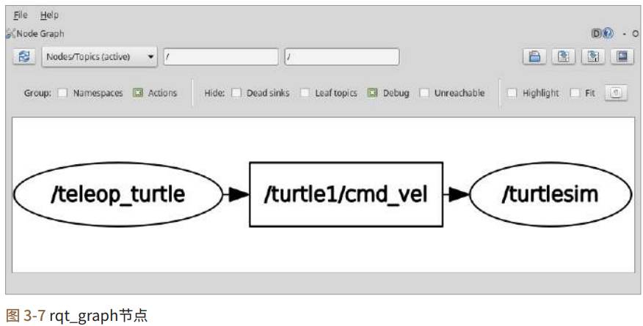

* 退出节点

窗口中按[Ctrl+c]终止所有被执行的roscore和节点。作为参考，[Ctrl+c]用于强制终止Linux/Unix中的程序。

依次倒序在四个terminal窗口下，按下Ctrl+C，结束仿真

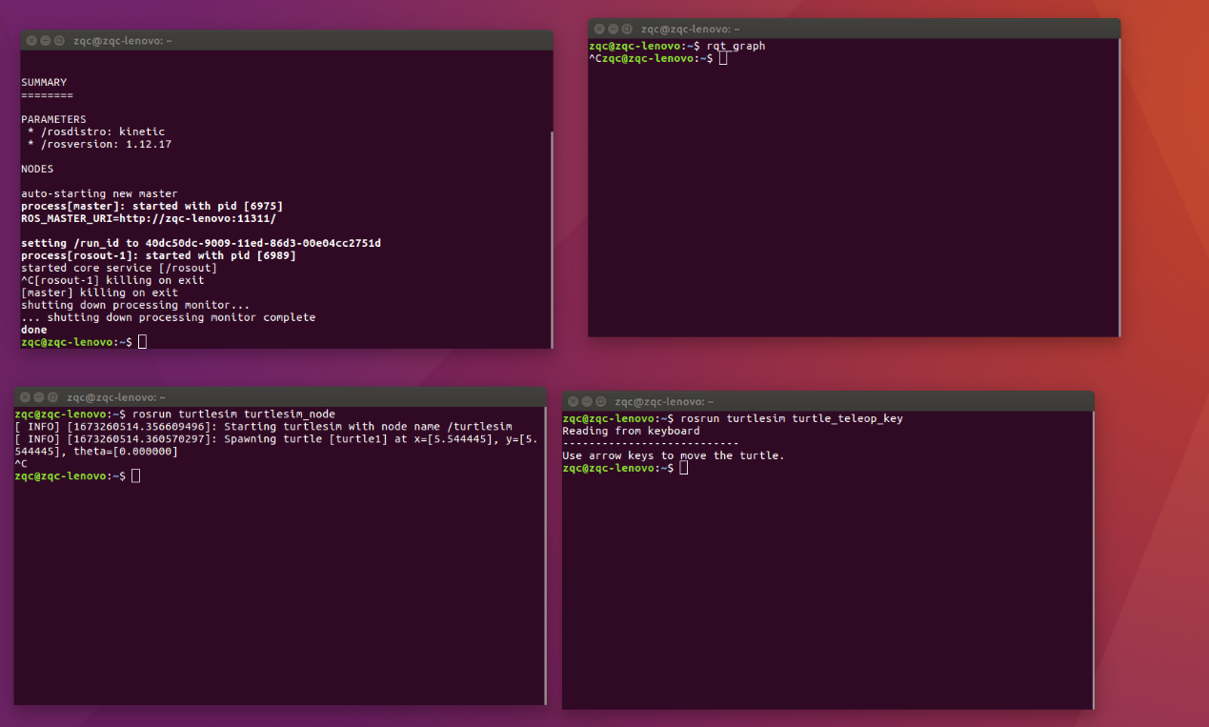

至此，ROS的安装、配置与测试就全部结束了，下面就正式开启ROS精彩的旅程！

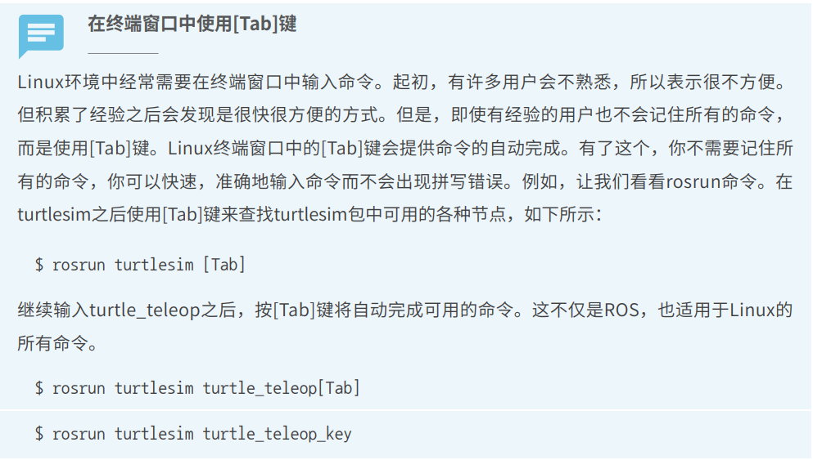

## 第四章 ROS重要概念

第4章 ROS的重要概念

在进行ROS的开发之前，首先需要对ROS的重要概念进行了解，其中包括：消息通信、消息文件、名称(Name）、坐标变换（TF）、客户端库、不同设备之间的通信、文件系统和构建系统（以下内容参考文献[1] ROS_Robot_Programming_CN中的介绍）。

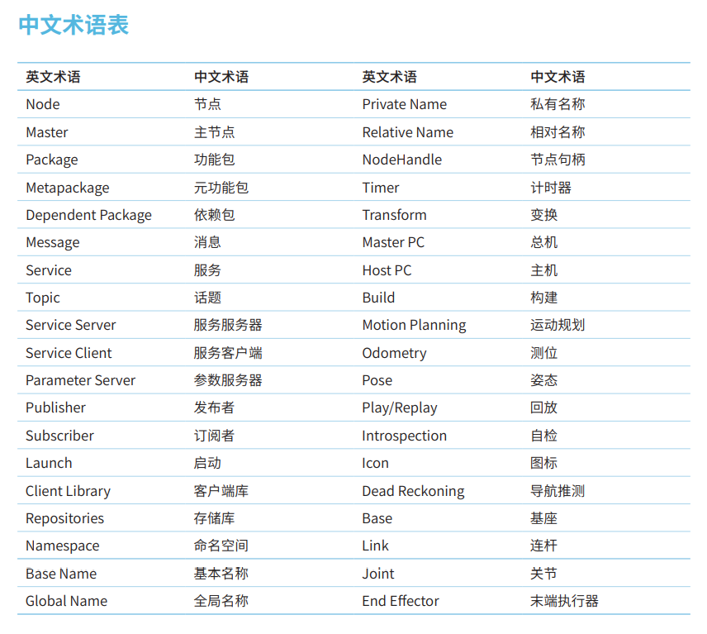

### 4.1. ROS术语

4.1.1 ROS

  ROS是一个用于开发机器人应用程序的、类似操作系统的机器人软件平台。ROS提供开发机器人应用程序时所需的硬件抽象、子设备控制，以及机器人工程中广泛使用的传感、识别、绘图、运动规划等功能。此外ROS还提供进程之间的消息解析、功能包管理、库和丰富的开发及调试工具。

4.1.2 主节点

  主节点（master）负责节点到节点的连接和消息通信，类似于名称服务器（*Name Server, 将URL与Web服务器的IP地址连接起来*）。roscore是它的运行命令，当您运行主节点时，可以注册每个节点的名字，并根据需要获取信息。没有主节点，就不能在节点之间建立访问和消息交流（如话题和服务）。

  主节点使用XML远程过程调用（XMLRPC，XML-Remote Procedure Call）与节点进行通信。XMLRPC是一种基于HTTP的协议，主节点不与连接到主节点的节点保持连接。换句话说，节点只有在需要注册自己的信息或向其他节点发送请求信息时才能访问主节点并获取信息。通常情况下，不检查彼此的连接状态。由于这些特点，ROS可用于非常大而复杂的环境。XMLRPC也非常轻便，支持多种编程语言，使其非常适合支持各种硬件和语言的ROS。

  当启动ROS时，主节点将获取用户设置的ROS_MASTER_URI（即ROS中master节点的URI）变量中列出的URI地址和端口。除非另外设置，默认情况下，URI地址使用当前的本地IP，端口使用11311。

主节点只能由一个吗？？？

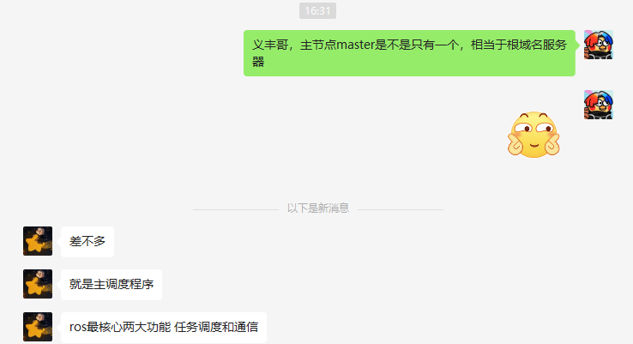

4.1.3 节点

  节点（node）是指在ROS中运行的最小处理器单元。可以把它看作一个可执行程序。在ROS中，建议为一个目的创建一个节点，建议设计时注重可重用性。例如，在移动机器人的情况下，为了驱动机器人，将每个程序细分化。也就是说，使用传感器驱动、传感器数据转换、障碍物判断、电机驱动、编码器输入和导航等多个细分节点。

  节点在运行的同时，向主节点注册节点的名称，并且还注册发布者（publisher）、订阅者（subscriber）、服务服务器（service server）、服务客户端（service client ）的名称，且注册消息形式、URI地址和端口。基于这些信息，每个节点可以使用话题和服务与其他节点交换消息。

节点使用XMLRPC与主站进行通信，并使用TCP/IP通信系列的XMLRPC或TCPROS5进行节点之间的通信。节点之间的连接请求和响应使用XMLRPC，而消息通信使用TCPROS，因为它是节点和节点之间的直接通信，与主节点无关。URI地址和端口则使用存储于运行当前节点的计算机上的名为ROS_HOSTNAME的环境变量作为URI地址，并将端口设置为任意的固有值。

总结：

节点—主节点：XMLRPC

节点之间的连接请求和响应：XMLRPC

节点之间的消息通信：TCPROS

Master主节点的URI地址和端口保存在ROS_MASTER_URI中

节点的URI地址保存在ROS_HOSTNAME中，端口为任意固有值。

意思是同一个主机（同一个URI地址）上的所有节点使用同一个URI地址？？？只是端口不同？？？？

4.1.4 功能包

  功能包（package）是构成ROS的基本单元。ROS应用程序是以功能包为单位开发的。功能包包括至少一个以上的节点或（拥有用于运行其他功能包的）节点的配置文件。它还包含功能包所需的所有文件，如用于运行各种进程的ROS依赖库、数据集和配置文件等。目前注册为官方功能包的数量以2017年7月为准为：ROS Indigo多达约2500个（http://repositories.ros.org/status_page/ ros_indigo_default.html），ROS Kinetic多达约1600个（http://repositories.ros.org/status_page/ros_kinetic_default.html）。

  除此之外，用户们开发并共享的功能包虽然会有一些重复，但也有约4600个（<http://rosindex.github.io/stats/>）。

4.1.5 元功能包

元功能包（metapackage）是一个具有共同目的的功能包的集合。例如，导航元功能包包含AMCL、DWA、EKF和map_server等10余个功能包

4.1.6 消息（变量？？？）

节点之间通过消息（message）来发送和接收数据。消息是诸如integer、floating 、point和boolean等类型的变量。用户还可以使用诸如消息里包括消息的简单数据结构或列举消息的消息数组的结构。使用消息的通信方法包括TCPROS，UDPROS等，根据情况使用单向消息发送/接收方式的话题（topic）和双向消息请求（request）/响应(response）方式的服务（service）

总结：

单向：话题（topic），异步消息交换

双向：服务（service），同步消息交换

消息是不是就是变量、数组等？？？

<http://wiki.ros.org/Messages>

Nodes communicate with each other by publishing messages to topics. A message is a simple data structure, comprising typed fields. Standard primitive types (integer, floating point, boolean, etc.) are supported, as are arrays of primitive types. Messages can include arbitrarily nested structures and arrays (much like C structs).

Nodes can also exchange a request and response message as part of a ROS service call. These request and response messages are defined in srv files.

节点（Nodes）通过向话题（topic）发布消息（message）来相互通信。消息（message）是一种简单的数据结构，包含类型字段。支持标准原始类型（整数、浮点数、布尔值等），原始类型数组也是如此。消息（message）来可以包含任意嵌套的结构和数组（很像 C 结构）

作为 ROS服务（service）调用的一部分，节点还可以交换请求（request message）和响应（response message）消息。这些请求和响应消息（request and response messages）在srv 文件中定义。

1. msg files

msg files are simple text files for specifying the data structure of a message. These files are stored in the msg subdirectory of a package. For more information about these files, including a type specification, see the msg format.

msg文件是用于指定消息（message）的数据结构的简单文本文件。这些文件存储在包的msg子目录中。有关这些文件的更多信息，包括类型规范，请参阅msg 格式。

1. Message Types

Message types use standard ROS naming conventions: the name of the package + / + name of the .msg file. For example, std_msgs/msg/String.msg has the message type std_msgs/String.

In addition to the message type, messages are versioned by an MD5 sum of the .msg file. Nodes can only communicate messages for which both the message type and MD5 sum match.

消息类型使用标准的 ROS命名约定：包的名称 + / + .msg文件的名称。例如，std_msgs/msg/String.msg 的消息类型为std_msgs/String。

除了消息类型之外，消息还通过.msg文件的 MD5 总和进行版本控制。节点只能通信消息类型和 MD5 和都匹配的消息。

4.1.7 话题

话题（topic）就是“故事”。在发布者（publisher）节点关于故事向主节点注册之后，它以消息（message）形式发布关于该故事的广告。希望接收该故事的订阅者（subscriber）节点获得在主节点中以这个话题注册的那个发布者节点的信息。基于这个信息，订阅者节点直接连接到发布者节点，用话题发送和接收消息。

<https://wiki.ros.org/Topics>

Topics are named buses over which nodes exchange messages. Topics have anonymous publish/subscribe semantics, which decouples the production of information from its consumption. In general, nodes are not aware of who they are communicating with. Instead, nodes that are interested in data subscribe to the relevant topic; nodes that generate data publish to the relevant topic. There can be multiple publishers and subscribers to a topic.

Topics are intended for unidirectional, streaming communication. Nodes that need to perform remote procedure calls, i.e. receive a response to a request, should use services instead. There is also the Parameter Server for maintaining small amounts of state.

话题（topic）被命名为节点（Nodes）交换消息（message）的总线（buses）。话题具有匿名发布/订阅（publish/subscribe）语义，它将信息（information）的生产与其消费分离。通常，节点不知道它们正在与谁通信。相反，对数据感兴趣的节点会订阅相关主题；生成数据的节点发布到相关主题。一个话题可以有多个发布者（publishers）和订阅者（subscribers）。

话题（topic）旨在用于单向的流式通信（streaming communication）。需要执行远程过程调用（PRC）的节点，即接收对请求的响应，应该使用服务来代替。还有用于维护少量状态的参数服务器。

1. Topic Types

Each topic is strongly typed by the ROS message type used to publish to it and nodes can only receive messages with a matching type. The Master does not enforce type consistency among the publishers, but subscribers will not establish message transport unless the types match. Furthermore, all ROS clients check to make sure that an MD5 computed from the msg files match. This check ensures that the ROS Nodes were compiled from consistent code bases.

每个话题（topic）都是由用于向其发布的ROS消息类型强类型化的，节点只能接收具有匹配类型的消息。Master不强制发布者（publishers）之间的类型一致性，但是除非类型匹配，否则订阅者（subscribers）不会建立消息传输。此外，所有 ROS 客户端都会检查以确保从msg 文件计算出的 MD5匹配。此检查确保 ROS 节点是从一致的代码库编译而来的。

1. Topic Transports

ROS currently supports TCP/IP-based and UDP-based message transport. The TCP/IP-based transport is known as TCPROS and streams message data over persistent TCP/IP connections. TCPROS is the default transport used in ROS and is the only transport that client libraries are required to support. The UDP-based transport, which is known as UDPROS and is currently only supported in roscpp, separates messages into UDP packets. UDPROS is a low-latency, lossy transport, so is best suited for tasks like teleoperation.

ROS nodes negotiate the desired transport at runtime. For example, if a node prefers UDPROS transport but the other Node does not support it, it can fallback on TCPROS transport. This negotiation model enables new transports to be added over time as compelling use cases arise.

ROS 目前支持基于 TCP/IP 和基于 UDP 的消息传输。基于 TCP/IP 的传输称为TCPROS，并通过持久的 TCP/IP 连接流式传输消息数据。TCPROS 是 ROS 中使用的默认传输，也是客户端库（client libraries）需要支持的唯一传输。基于 UDP 的传输（称为UDPROS ，目前仅在roscpp中受支持）将消息分成 UDP 数据包。UDPROS 是一种低延迟、有损传输，因此最适合远程操作等任务。

ROS 节点在运行时协商所需的传输。例如，如果一个节点更喜欢 UDPROS 传输，但另一个节点不支持它，它可以回退到 TCPROS 传输。随着引人注目的用例出现，这种协商模型可以随着时间的推移添加新的传输。

4.1.8 发布与发布者

  发布（publish）是指以与话题内容对应的消息（mesesage）的形式发送数据。为了执行发布，发布者（publisher）节点在主节点上注册自己的话题等多种信息，并向希望订阅的订阅者节点发送消息。发布者在节点中声明自己是执行发布的个体。单个节点可以成为多个发布者。

4.1.9 订阅与订阅者

  订阅（subscribe）是指以与话题内容对应的消息（mesesage）的形式接收数据。为了执行订阅，订阅者（subscriber）节点在主节点上注册自己的话题等多种信息，并从主节点接收那些发布此节点要订阅的话题的发布者节点的信息。基于这个信息，订阅者节点直接联系发布者节点来接收消息。订阅者在节点中声明自己执行订阅的个体。单个节点可以成为多个订阅者。

  发布和订阅概念中的话题是异步的，这是一种根据需要发送和接收数据的好方法。另外，由于它通过一次的连接，发送和接收连续的消息，所以它经常被用于必须连续发送消息的传感器数据。

然而，在某些情况下，需要一种共同使用请求和响应的同步消息交换方案。因此，ROS提供叫做服务的消息同步方法。服务分为响应请求的服务服务器（service serve）和请求后接收响应的服务客户端（service client）。与话题不同，服务是一次性的消息通信。当服务的请求和响应完成时，两个节点的连接被断开。

4.1.10 服务

服务（service）消息通信是服务客户端（service client）与服务服务器（service server）之间的同步双向消息通信。其中服务客户端请求对应于特定目的任务的服务，而服务服务器则负责服务响应

<http://wiki.ros.org/Services>

The publish / subscribe model is a very flexible communication paradigm, but its many-to-many one-way transport is not appropriate for RPC request / reply interactions, which are often required in a distributed system. Request / reply is done via a Service, which is defined by a pair of messages: one for the request and one for the reply. A providing ROS node offers a service under a string name, and a client calls the service by sending the request message and awaiting the reply. Client libraries usually present this interaction to the programmer as if it were a remote procedure call.

Services are defined using srv files, which are compiled into source code by a ROS client library.

A client can make a persistent connection to a service, which enables higher performance at the cost of less robustness to service provider changes.

发布/订阅模型是一种非常灵活的通信范式，但它的多对多单向传输不适用于分布式系统中经常需要的 RPC 请求/回复交互。请求/回复是通过服务完成的，服务由一对消息定义：一个用于请求，一个用于回复。一个提供 ROS 的节点在一个字符串名称下提供一个服务，一个客户端通过发送请求消息并等待回复来调用该服务。客户端库通常将此交互呈现给程序员，就好像它是远程过程调用一样。

服务是使用srv文件定义的，这些文件由 ROS 客户端库编译成源代码。

客户端可以与服务建立持久连接，以降低对服务提供商更改的健壮性为代价实现更高的性能。

1. Service Types

Like topics, services have an associated service type that is the package resource name of the .srv file. As with other ROS filesystem-based types, the service type is the package name + the name of the .srv file. For example, my_srvs/srv/PolledImage.srv has the service type my_srvs/PolledImage.

In addition to the service type, services are versioned by an MD5 sum of the .srv file. Nodes can only make service calls if both the service type and MD5 sum match. This ensures that the client and server code were built from a consistent codebase.

与主题一样，服务具有关联的服务类型，即.srv文件的包资源名称。与其他基于 ROS 文件系统的类型一样，服务类型是包名称 + .srv文件的名称。例如，my_srvs/srv/PolledImage.srv 的服务类型为my_srvs/PolledImage。

除了服务类型之外，服务还通过.srv文件的 MD5 总和进行版本控制。只有服务类型和 MD5 和匹配时，节点才能进行服务调用。这确保了客户端和服务器代码是从一致的代码库构建的。

4.1.11 服务服务器

服务服务器（service server）是以请求（request）作为输入，以响应(response）作为输出的服务消息通信的服务器。请求和响应都是消息，服务器收到服务请求后，执行指定的服务，并将结果下发给服务客户端。服务服务器用于执行指定命令的节点。

4.1.12服务客户端

服务客户端（service client）是以请求（request）作为输出并以响应(response）作为输入的服务消息通信的客户端。请求和响应都是消息，并发送服务请求到服务服务器后接收其结果。服务客户端用于传达给定命令并接收结果值的节点。

4.1.13动作

动作（action）是在需要像服务那样的双向请求的情况下使用的消息通信方式，不同点是在处理请求之后需要很长的响应，并且需要中途反馈值。动作文件也非常类似于服务，目标（goal）和结果（result）对应于请求（request）和响应(response）。此外，还添加了对应于中途的反馈（feedback）。它由一个设置动作目标（goal）的动作客户端（action client）和一个动作服务器（action server），动作服务器根据目标执行动作，并发送反馈和结果。动作客户端和动作服务器之间进行异步双向消息通信。

总结：

话题（topic），单向，发布/订阅（publish / subscribe），异步消息通信

服务（service），双向，请求/响应（request / response），同步消息通信

动作（action），双向，目标反馈/结果（goal / feedback / result），异步消息通信

<http://wiki.ros.org/actionlib>

4.1.14动作服务器

动作服务器（action server）以从动作客户端接收的目标（goal）作为输入并且以结果（result）和反馈值（feedback）作为输出的消息通信的服务器。在接收到来自客户端的目标值后，负责执行实际的动作。

4.1.15动作客户端

动作客户端（action client）是以目标（goal）作为输出并以从动作服务器接收待结果（result）和反馈值（feedback）作为输入的消息通信的客户端。它将目标交付给动作服务器，收到结果和反馈，并给出下一个指示或取消目标。

4.1.16参数

ROS中的参数（parameter）是指节点中使用的参数。可以把它想象成一个Windows程序中的*.ini配置文件。这些参数是默认（default）设置的，可以根据需要从外部读取或写入。尤其是，它可以通过使用外部的写入功能实时更改设置值，因此非常有用。例如，您可以指定与外部设备连接的PC的USB端口、相机校准值、电机速度或命令的最大值和最小值等设置值。

<http://wiki.ros.org/Parameter%20Server#Parameters>

<http://wiki.ros.org/Parameter%20Server>

4.1.17参数服务器

参数服务器（parameter server）是指在功能包中使用参数时，注册各参数的服务器。参数服务器也是主节点的一个功能。

4.1.18 catkin

catkin是指ROS的构建系统。ROS的构建系统基本上使用CMake（Cross Platform Make），并在功能包目录中的CMakeLists.txt文件中描述构建环境（功能包目录是/catkin/src？？？）。在ROS中，我们将CMake修改成专为ROS定制的catkin构建系统。catkin从ROS Fuerte版本开始进行alpha测试，并从Groovy版本开始核心功能包转换为catkin，且从Hydro版本开始应用于大部分功能包。catkin 构建系统让用户方便使用与ROS相关的构建、功能包管理以及功能包之间的依赖关系等。现在使用ROS的话，需要使用catkin而不是rosbuild。

<http://wiki.ros.org/catkin>

4.1.19 rosbuild

ROS构建（rosbuild）是在构建catkin构建系统之前使用的构建系统，虽然仍有一些用户可以使用，但这只是为ROS版本兼容性保留的，并不是官方推荐的。如果您必须使用rosbuild构建系统使用旧的功能包，我们建议您将rosbuild更改为catkin。

4.1.20 roscore

roscore是运行ROS主节点的命令。也可以在另一台位于同一个网络内的计算机上运行它。但是，除了支持多roscore的某些特殊情况，roscore在一个网络中只能运行一个。运行ROS时，将使用您在ROS_MASTER_URI变量中列出的URI地址和端口。如果用户没有设置，会使用当前本地IP作为URI地址并使用端口11311。

4.1.21 rosrun

rosrun是ROS的基本运行命令。它用于在功能包中运行一个节点。节点使用的URI

地址将存储在当前运行节点的计算机上的ROS_HOSTNAME环境变量作为URI地址，端

口被设置为任意的固有值。

4.1.22 roslaunch

如果rosrun是执行一个节点的命令，那么roslaunch是运行多个节点的概念。该命令允许运行多个确定的节点。其他功能还包括一些专为执行具有诸多选项的节点的ROS命令，比如包括更改功能包参数或节点名称、配置节点命名空间、设置ROS_ROOT和ROS_PACKAGE_PATH以及更改环境变量等。

roslaunch使用*.launch文件来设置可执行节点，它基于可扩展标记语言（XML），并提供XML标记形式的多种选项。

<http://wiki.ros.org/roslaunch>

总结：

roscore 运行主节点

rosrun运行一个节点

roslaunch运行多个节点

4.1.23 bag

用户可以保存ROS中发送和接收的消息的数据，这时用于保存的文件格式称为bag，是以*.bag作为扩展名。在ROS中，这个功能包可以用来存储信息并在需要时可以回放以前的情况。例如，当使用传感器执行机器人实验时，使用bag将传感器值以消息形式保存。有了这些保存的信息，即使不重复执行之前的实验，也能通过回放保存的bag文件来反复利用当时的传感器值。特别的，如果利用rosbag的记录和回放功能，在开发那些需要反复修改程序的算法的时候会非常有用。

<http://wiki.ros.org/Bags>

4.1.24 ROS Wiki

ROS的基本说明是一个基于wiki的页面（http://wiki.ros.org/），它解释了ROS提供的每个功能包和功能。这个维基页面描述了ROS的基本用法、每个功能包的简要说明、用到的参数、作者、许可证、主页、存储库和教程等内容。目前，ROS Wiki拥有超过17,000页的内容。

4.1.25存储库

每一个公开的功能包在该功能包的wiki上指定一个存储库（repository）。存储库是存储功能包的网站的URL地址，并使用源代码管理系统（如svn、hg和git）来管理问题、开发、下载等。许多当前可用的ROS功能包将github用作存储库。如果您对每个功能包的源代码内容感兴趣，则可以在相应的存储库中进行查阅。

4.1.26状态图

上面描述的节点（node）、话题（topic）、发布者（publisher）和订阅者（subscriber）之间关系可以通过状态图（graph）直观地表示。它是当前正在运行的消息通信的图形表示。但不能为一次性服务创建状态图。执行它是通过运行rqt_graph功能包的rqt_graph节点完成的。有两种执行命令：rqt_graph和rosrun rqt_graph rqt_graph。



4.1.27名称（name）

节点（node）、参数（parameter）、话题（topic）和服务（service）都有名称（name）。当使用主节点的参数、话题和服务时，向主节点注册该名称并根据名称进行搜索，然后发送消息。此外，名称非常灵活，因为它们可以在运行时被更改。另外，对于一个节点、参数、话题和服务，也能给其设定多个不同的名称。这种取名规则使得ROS适用于大型项目和复杂系统。

4.1.28客户端库

ROS是一个客户端库（client library），它为各种语言提供开发环境，以减少对所用语言的依赖性。主要的客户端库包括C++、Python和Lisp。其他语言包括Java、Lua、.NET、EusLisp和R。为此，开发了诸如roscpp、rospy、roslisp、rosjava、roslua、roscs、roseus、PhaROS、rosR等客户端库。

4.1.29 URI

统一资源标识符（URI，Uniform Resource Identifier）是代表Internet上资源的唯一地址。该URI被用作Internet协议中的标识符，是在Internet上所需的基本条件。

补充：

统一资源定位系统（URL，uniform resource locator）是因特网的万维网服务程序上用于指定信息位置的表示方法。

<https://blog.csdn.net/weixin_45277161/article/details/116534421>

<https://www.jianshu.com/p/142c06b68027>

URI是一个相对来说更广泛的概念。URL是URI的一种，是URI命名机制的一个子集，能够说URI是抽象的，而详细要使用URL来定位资源。

URL只是URI的实现方法之一。当然也可以使用其他方法实现URI，只是URL现在比较流行而已。

4.1.30 MD5

MD5（Message-Digest algorithm 5）是128位密码散列函数。它主要用于检查程序或文件的完整性，以查看它是否保持原样。在使用ROS消息的通信中，使用MD5来检查消息发送/接收的完整性。

4.1.31 RPC

远程过程调用（RPC，Remote Procedure Call）意味着远程（Remote）计算机上的程序调用（Call）另一台计算机中的子程序（Procedure）。这个利用TCP/IP、IPX等传输协议的技术在不需要程序员一一进行编程的情况下也能允许计算机在另一个地址空间通过远程控制运行函数或子程序。

4.1.32 XML

可扩展标记语言（XML，Extensible Markup Language）是W3C推荐用于创建其他特殊用途标记语言的通用标记语言。它是通过使用标签来指定数据结构的语言之一。在ROS中用于*.launch、*.urdf和package.xml等各个部分。

4.1.33 XMLRPC

XML-Remote Procedure Call（XMLRPC）是一种RPC协议，其编码形式采用XML编码格式，而传输方式采用既不保持连接状态、也不检查连接状态的请求和响应方式的HTTP协议。XMLRPC是一个非常简单的约定，仅用于定义小数据类型或命令。所以它比较简单。有了这个特点，XMLRPC非常轻便，支持多种编程语言，因此非常适合支持各种硬件和语言的ROS。

4.1.34 TCP/IP

传输控制协议（TCP，Transmission Control Protocol）是一种传输控制协议，通常被称为TCP/IP。从互联网协议层的角度来看，它基于IP（Internet Protocol）且使用传输控制协议TCP，以此保证数据传输，并按照发送顺序进行发送/接收。

TCPROS消息和服务中使用的基于TCP/IP的消息方式称为TCPROS，而UDPROS消息及服务中使用的基于UDP的消息方式称为UDPROS。在ROS中，常用的是TCPROS。

4.1.35 CMakeLists.txt

ROS 构建系统的catkin基本上使用了CMake，因此在功能包目录的CMakeLists.txt文件中描述着构建环境。

4.1.36 package.xml

包含功能包信息的XML文件，描述功能包名称、作者、许可证和依赖包。

### 4.2. 消息通信

到目前为止，还没有详细解释ROS实际上是如何工作的。在本节中，我们来看看ROS

的核心功能和概念。对ROS的概念描述中使用的各个术语的详细描述，请参阅前面介绍的

术语表，本节仅涉及概念。实际的编程方法将在第7章ROS编程基础中介绍。

如第2章所述，为了最大化用户的可重用性，ROS是以节点的形式开发的，而节点是根据其目的细分的可执行程序的最小单位。节点则通过消息（message）与其他的节点交换数据，最终成为一个大型的程序。这里的关键概念是节点之间的消息通信，它分为三种。单向消息发送/接收方式的话题（topic）；双向消息请求/响应方式的服务（service）；双向消息目标（goal）/结果（result）/反馈（feedback）方式的动作（action）。另外，节点中使用的参数可以从外部进行修改。这在大的框架中也可以被看作消息通信。消息通信可以用一张图来说明，如图4-1所示，而不同之处总结在了表4-1中。在对ROS进行编程时，为每个目的使用合适的话题、服务、动作和参数是很重要的。

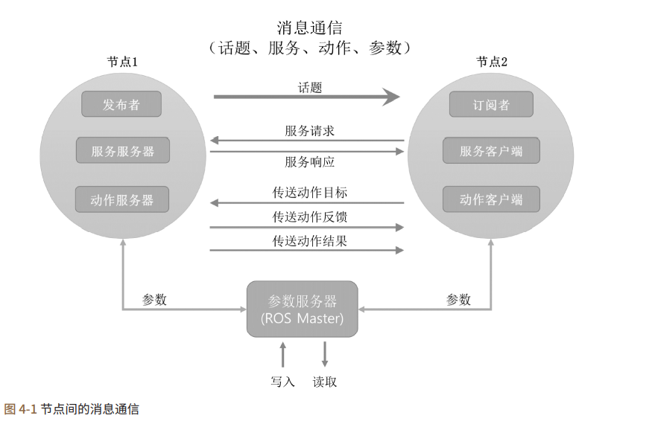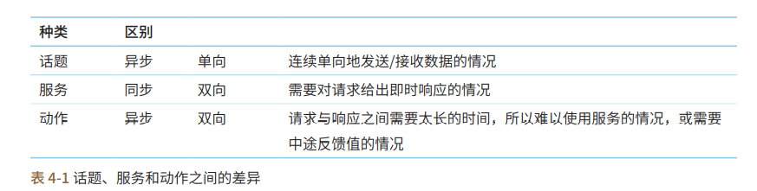

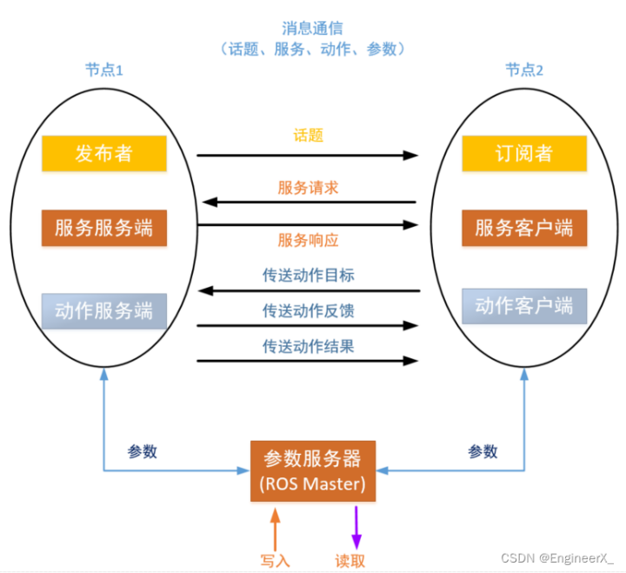

4.2.1. 话题（topic）

如图4-2所示，话题消息通信是指发送信息的发布者和接收信息的订阅者以话题消息的形式发送和接收信息。希望接收话题的订阅者节点接收的是与在主节点中注册的话题名称对应的发布者节点的信息。基于这个信息，订阅者节点直接连接到发布者节点来发送和接收消息。例如，通过计算移动机器人的两个车轮的编码器值生成可以描述机器人当前位置的测位（odometry）信息，并以话题信息（x, y, i）传达，以此实现异步单向的连续消息传输。话题是单向的，适用于需要连续发送消息的传感器数据（传感器不需要接收），因为它们通过一次的连接连续发送和接收消息。另外，单个发布者可以与多个订阅者进行通信，相反，一个订阅者可以在单个话题上与多个发布者进行通信。当然，这两家发布者都可以和多个订阅者进行通信。

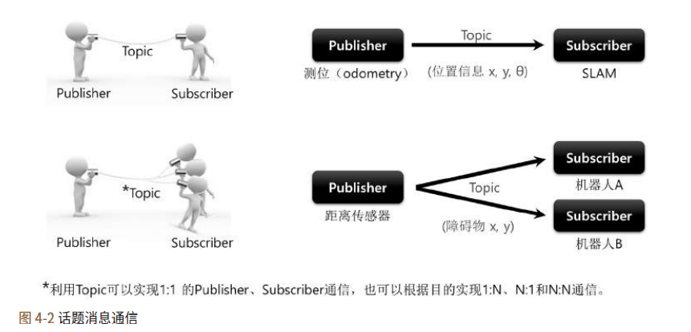

4.2.2. 服务（service）

服务消息通信是指请求服务的服务客户端与负责服务响应的服务服务器之间的同步双向服务消息通信，如图4-3所示。前述的发布和订阅概念的话题通信方法是一种异步方法，是根据需要传输和接收给定数据的一种非常好的方法。然而，在某些情况下，需要一种同时使用请求和响应的同步消息交换方案。因此，ROS提供叫做服务的消息同步方法。

一个服务被分成服务服务器和服务客户端，其中服务服务器只在有请求（request）的时候才响应（response），而服务客户端会在发送请求后接收响应。与话题不同，服务是一次性消息通信。因此，当服务的请求和响应完成时，两个连接的节点将被断开。该服务通常被用作请求机器人执行特定操作时使用的命令，或者用于根据特定条件需要产生事件的节点。由于它是一次性的通信方式，又因为它在网络上的负载很小，所以它也被用作代替话题的手段，因此是一种非常有用的通信手段。例如，如图4-3所示，当客户端向服务器请求当前时间时，服务器将确认时间并作出响应。

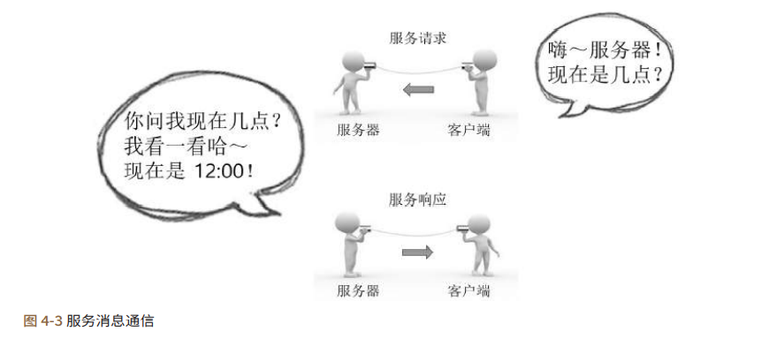

4.2.3. 动作（action）

动作消息通信是在如下情况使用的消息通信方式：服务器收到请求后直到响应所需的时间较长，且需要中途反馈值。这与服务非常相似，服务具有与请求和响应分别对应的目标（goal）和结果（result）。除此之外动作中还多了反馈（feedback）。收到请求后需要很长时间才能响应，又需要中间值时，使用这个反馈发送相关的数据。消息传输方案本身与异步方式的话题（topic）相同。反馈在动作客户端（action client）和动作服务器（action server）之间执行异步双向消息通信，其中动作客户端设置动作目标（goal），而动作服务器根据目标执行指定的工作，并将动作反馈和动作结果发送给动作客户端。例如，如图4-4所示，当客户端将家庭服务器设置为服务器时，服务器会时时地通知客户端洗碗、洗衣和清洁等进度，最后将结果值发送给客户端。与服务不同，动作通常用于指导复杂的机器人任务，例如发送一个目标值之后，还可以在任意时刻发送取消目标的命令。

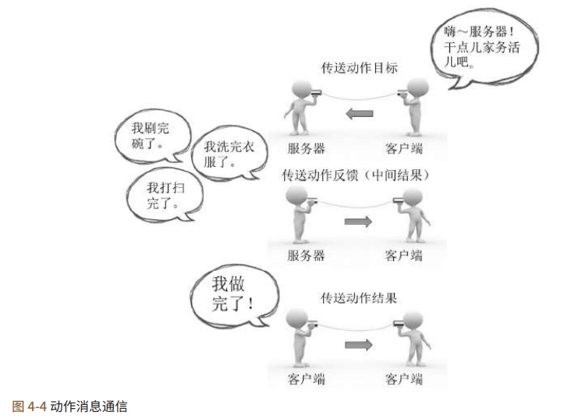

在这种情况下，发布者、订阅者、服务服务器、服务客户端、动作服务器和动作客户端都存在于不同的节点中，这些节点需要连接才能进行消息通信。这时候，主节点是帮助节点之间的连接。主节点就像节点名称、话题和服务、动作名称、URI地址和端口以及参数们的名称服务器。换句话说，节点同时向主节点注册自己的信息，并从主节点获取其他节点希望通过主节点访问的节点的信息。然后，节点和节点直接连接进行消息通信。如图4-5所示。

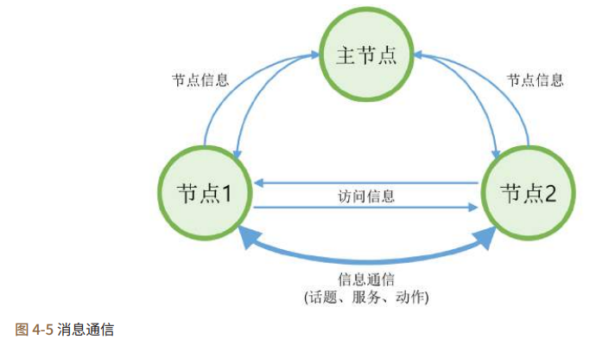

4.2.4. 参数（parameter）

消息通信主要分为话题、服务和动作，而从大的框架来看，参数也可以看作一种消息通信。可以认为参数是节点中使用的全局变量。参数的用途与Windows程序中的*.ini配置文件非常类似。默认情况下，这些设置值是指定的，有需要时可以从外部读取或写入参数。特别是，由于可以通过使用来自外部的写入功能来实时地改变设置值，因此它是非常有用的，因为它可以灵活地应对多变的情况。

尽管参数严格的来说并不是消息通信，但笔者认为它们属于消息通信的范畴，因为它

们使用消息。例如，用户可以设置要连接的USB端口、摄像机色彩校正值以及速度和命令

的最大值和最小值。

4.2.5. 消息通信的过程

主节点管理节点信息，每个节点根据需要与其他节点进行连接和消息通信。在这里，我们来看看最重要的主节点、节点、话题、服务和动作信息的过程。

Master主节点的URI地址和端口保存在ROS_MASTER_URI中，除非另外设置，默认情况下，URI地址使用当前的本地IP，端口使用11311。

ROS_MASTER_URI =http://xxx.xxx.xxx.xxx:11311

节点的URI地址保存在ROS_HOSTNAME中，端口为任意固有值。

ROS_HOSTNAME = xxx.xxx.xxx.xxx

（本地IP是localhost吗？是的，但是如果是多机通信 ，就需要使用本机IP，而不是本地IP。具体看3.2.1 补充2、补充4）

* 运行主节点

节点之间的消息通信当中，管理连接信息的主节点是为使用ROS必须首先运行的必需元素。ROS 主节点使用roscore命令来运行，并使用XMLRPC运行服务器。主节点为了节点与节点的连接，会注册节点的名称、话题、服务、动作名称、消息类型、URI地址和端口，并在有请求时将此信息通知给其他节点。

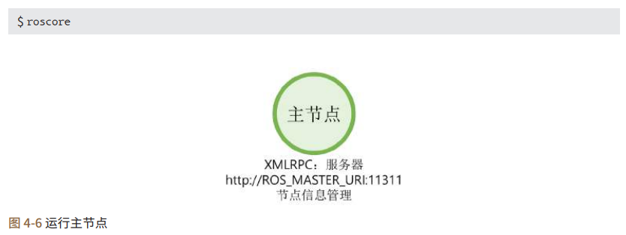

主节点：http:// ROS_MASTER_URI：11311（XMLRPC服务器）

* 运行订阅者节点

订阅者节点使用rosrun或roslaunch命令来运行。订阅者节点在运行时向主节点注册其订阅者节点名称、话题名称、消息类型、URI地址和端口。

主节点和节点使用XMLRPC进行通信。（主节点作为XMLRPC服务器运行）

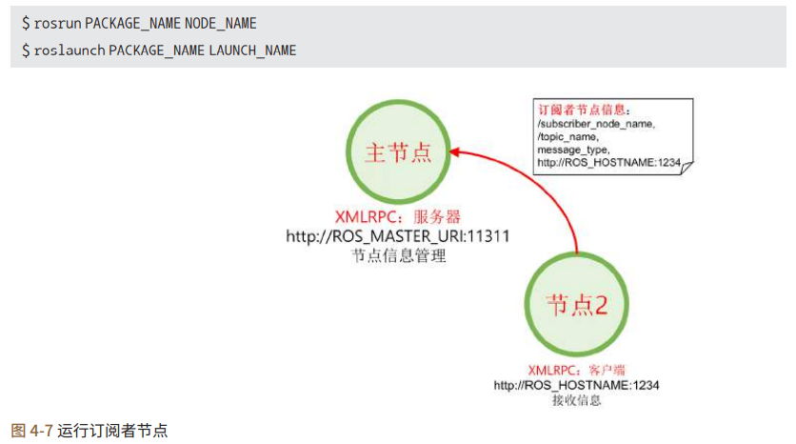

主节点：http:// ROS_MASTER_URI：11311（XMLRPC服务器）

节点2：http:// ROS_HOSTNAME：1234（XMLRPC通信？？？）

*节点信息形式：*

*/node_name #节点名字*

*/topic_name #话题名字*

*message_type #消息类型*

*http:// URI：port #URI地址和端口*

节点信息中的message_type#消息类型，是什么意思？具体看4.3 消息

根据下面两个博客可知，我们可以查看ROS中消息的数据类型，

<https://blog.csdn.net/weixin_45590473/article/details/121404820>

<https://blog.csdn.net/weixin_43404836/article/details/110456840>

命令rosmsg show package_name/msg_name，可以查看功能包package_name中的消息类型msg_name的具体信息，即消息包含的数据类型

例如：

常用的geometry_msgs功能包为常见的几何图元（例如点points、向量vectors和姿势poses）提供消息。

（<http://wiki.ros.org/geometry_msgs>）

（<http://docs.ros.org/en/api/geometry_msgs/html/index-msg.html>）

点击Pose，进入（<http://docs.ros.org/en/api/geometry_msgs/html/msg/Pose.html>）。

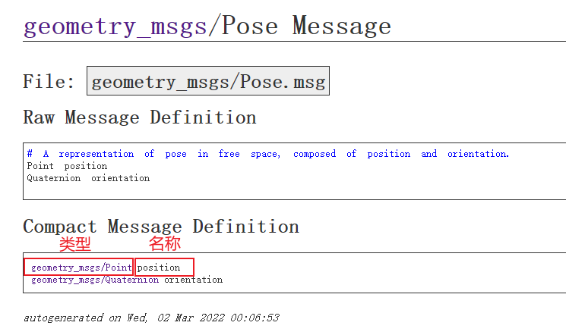

打开终端，输入rosmsg show geometry_msgs/Pose

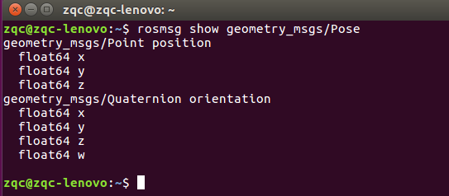

这里就消息包含消息的数据结构，即Point 和Quanternion是消息类型。Pose也是一种消息类型，只是Pose内嵌包含了两种消息类型Point position和Quanternion orientation。Point是类型， position是名称

* 运行发布者节点

发布者节点（与订阅者节点类似）使用rosrun或roslaunch命令来运行。发布者节点向主节点注册发布者节点名称、话题名称、消息类型、URI地址和端口。

主节点和节点使用XMLRPC进行通信。（主节点作为XMLRPC服务器运行）

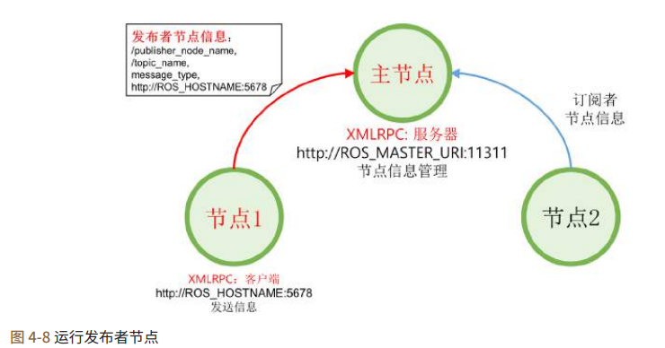

主节点：http:// ROS_MASTER_URI：11311（XMLRPC服务器）

节点1：http:// ROS_HOSTNAME：5678（XMLRPC通信？？？）

* 通知发布者信息

主节点向订阅者节点发送此订阅者希望访问的发布者的名称、话题名称、消息类型、URI地址和端口等信息。

主节点和节点使用XMLRPC进行通信。（主节点作为XMLRPC服务器运行）

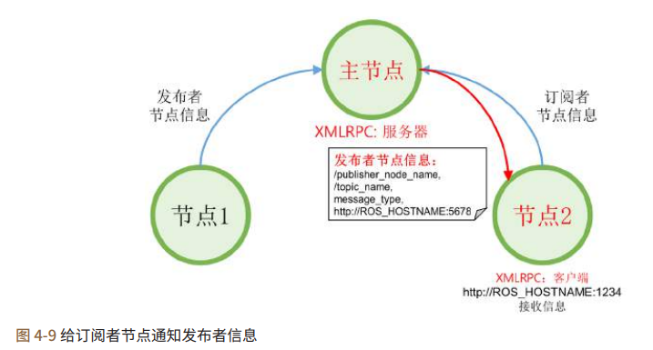

主节点：http:// ROS_MASTER_URI：11311（XMLRPC服务器）

节点2：http:// ROS_HOSTNAME：1234（XMLRPC通信？？？）

* 订阅者节点的连接请求

订阅者节点根据从主节点接收的发布者信息，向发布者节点请求直接连接。在这种情况下，要发送的信息包括订阅者节点名称、话题名称和消息类型。

发布者节点和订阅者节点使用XMLRPC进行通信（建立连接后使用TCPROS通信）（主节点作为XMLRPC服务器运行）。

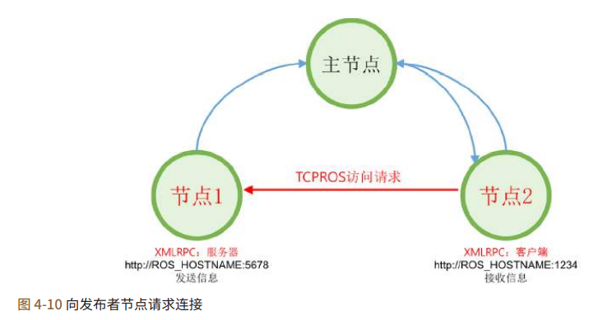

主节点：http:// ROS_MASTER_URI：11311（XMLRPC服务器）

节点1：http:// ROS_HOSTNAME：5678（XMLRPC通信？？？）

节点2：http:// ROS_HOSTNAME：1234（XMLRPC通信？？？）

* 发布者节点的连接响应

发布者节点将TCP服务器的URI地址和端口（不是发送者节点的URI地址和端口）作为连接响应发送给订阅者节点。

发布者节点和订阅者节点使用XMLRPC进行通信（建立连接后使用TCPROS通信）。（主节点作为XMLRPC服务器运行）

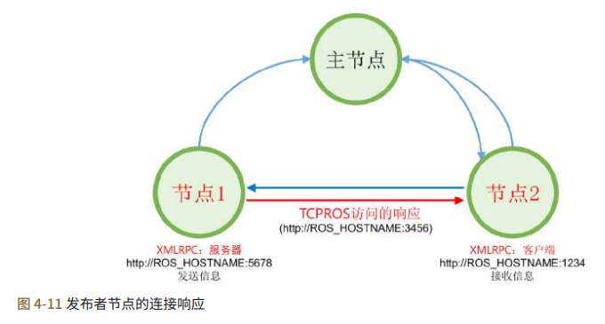

主节点：http:// ROS_MASTER_URI：11311（XMLRPC服务器）

节点1：http:// ROS_HOSTNAME：5678 （XMLRPC通信）

节点2：http:// ROS_HOSTNAME：1234 （XMLRPC通信）

* TCPROS连接

订阅者节点使用TCPROS创建一个与发布者节点对应的客户端，并直接与发布者节点连接。

节点间通信使用一种称为TCPROS的TCP/IP方式。

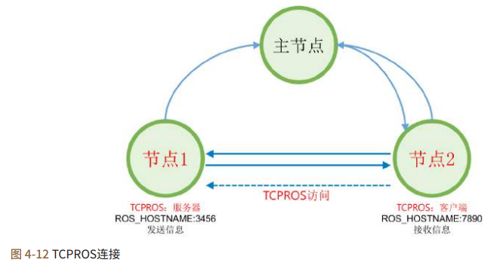

注意：

TCPROS连接前，节点之间使用XMLRPC通信；TCPROS连接后，节点之间使用TCP通信方式；

主节点：http:// ROS_MASTER_URI：11311（XMLRPC服务器）

节点1：http:// ROS_HOSTNAME：~~5678~~3456（TCPROS通信）

节点2：http:// ROS_HOSTNAME：~~1234~~7890（TCPROS通信）

* 发送消息

发布者节点向订阅者节点发送消息。

节点间通信使用一种称为TCPROS的TCP/IP方式。

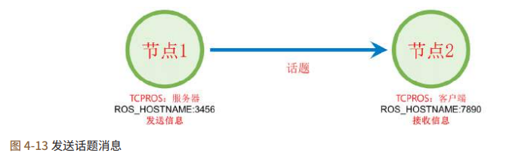

节点1：http:// ROS_HOSTNAME：~~5678~~3456（TCPROS通信）

节点2：http:// ROS_HOSTNAME：~~1234~~7890（TCPROS通信）

* 服务请求及响应

上述内容相当于消息通信中的话题。话题消息通信是只要发布者或订阅者不停止，会持续地发布和订阅。

服务分为下面两种。

■ 服务客户端： 请求服务后等待响应

■ 服务服务器： 收到服务请求后执行指定的任务，并发送响应。

服务服务器和客户端之间的连接与上述发布者和订阅者之间的TCPROS连接相同，但是与话题不同，服务只连接一次，在执行请求和响应之后彼此断开连接。如果有必要，需要重新连接。

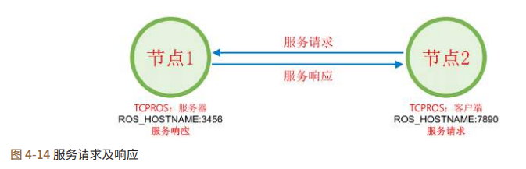

节点1：http:// ROS_HOSTNAME：~~5678~~3456

节点2：http:// ROS_HOSTNAME：~~1234~~7890

疑问：

还是没懂：与话题相比，服务到底有啥区别？（除了话题是单向链接、服务是双向链接以外）

这里的异步和同步的怎么理解？？

“服务只连接一次，在执行请求和响应之后彼此断开连接。如果有必要，需要重新连接。”难道话题不是这样吗？

* 动作的目标、结果和反馈

动作（action）在执行的方式上好像是在服务（service）的请求（goal）和响应(result）之间仅仅多了中途反馈环节，但实际的运作方式与话题相同。事实上，如果使用rostopic命令来查阅话题，那么可以看到该动作的goal、status、cancel、result和feedback等五个话题。动作服务器和客户端之间的连接与上述发布者和订阅中的TCPROS连接相同，但某些用法略有不同。例如，动作客户端发送取消命令或服务器发送结果值会中断连接，等。

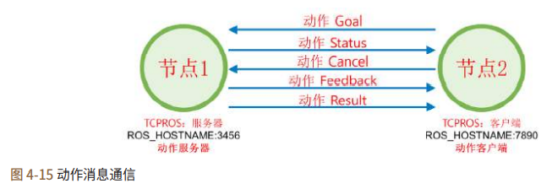

节点1：http:// ROS_HOSTNAME：~~5678~~3456

节点2：http:// ROS_HOSTNAME：~~1234~~7890

在前面的内容中，我们用turtlesim测试了ROS的操作。在这个测试中，使用了主节点和两个节点，并且在两个节点之间，使用/turtle1/cmd_vel话题将平移和旋转消息传送给虚拟海龟。如果按照上面描述的ROS概念思考它，可以以图4-16表达出来。让我们回顾一下之前的ROS操作测试，并再次用ROS概念思考一下吧。

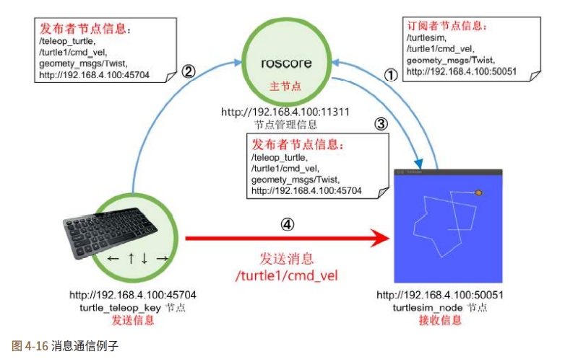

*节点信息形式：*

*/node_name #节点名字*

*/topic_name #话题名字*

*message_type #消息类型*

*http:// URI：port #URI地址和端口*

*发布者节点信息：*

*/teleop_turtle #节点名字*

*/turtle1/cmd_vel #话题名字*

*geometry_msgs/Twist #消息类型*

*http://192.168.4.100：45704 #URI地址和端口*

*订阅者节点信息：*

*/ turtlesim #节点名字*

*/turtle1/cmd_vel #话题名字*

*geometry_msgs/Twist #消息类型*

*http://192.168.4.100：50051 #URI地址和端口*

命令rosmsg show package_name/msg_name，可以查看功能包package_name中的消息类型msg_name的具体信息，即消息包含的数据类型

打开终端，输入rosmsg show geometry_msgs/Twist

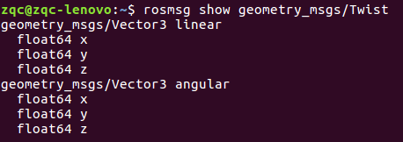

### 4.3. 消息（有很多不懂的地方）

注意：后面很多简写msg，意义是message

消息（message）是用于节点之间的数据交换的一种数据形式。前述的话题、服务和动作都使用消息。消息可以是简单的数据结构，如整数（integer）、浮点（floating point）和布尔值（boolean），或者是像“geometry_msgs/PoseStamped”一样消息包含消息的简单的数据结构，或者也可以是像 “float32[ ] ranges”或“Point32[10] points”之类的消息数组结构。另外，ROS中常用的头（header、std_msgs/Header）也可以作为消息来使用。

这些消息由两种类型组成：字段类型（fieldtype）和字段名称(fieldname）。

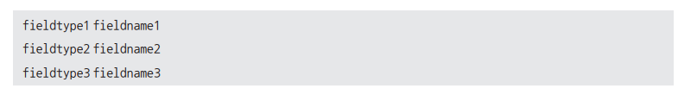

字段类型应填入ROS数据类型，如表4-2所示。字段名称要填入指示数据的名称。例

如，您可以按照下面两行填入。这只是最简单的消息形式，如果要添加更多的消息，则可

以将字段类型作为如表4-3所示的数组，并且常常使用消息包含消息的形式

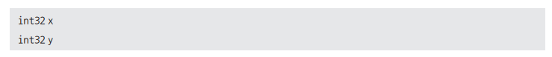

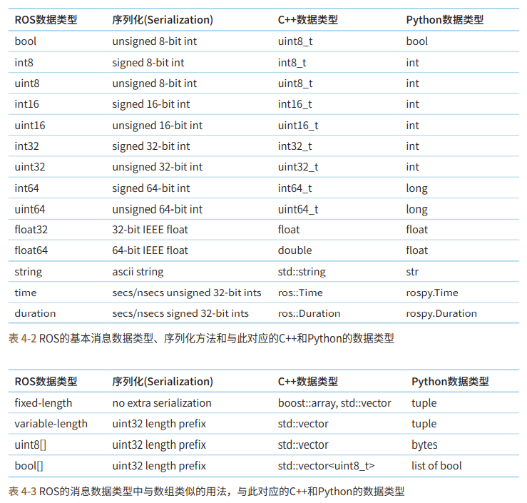

*注：什么是序列化方法？*

*序列化 (Serialization)是将对象的状态信息转换为可以存储或传输的形式的过程。*

前面讲到ROS中常用的头（header、std_msgs/Header）可以作为消息来使用。更具体来说，正如std_msgs的Header.msg文件中描述，会记录序列号、时间戳和框架ID，利用它们在消息中记录消息的计数以及时间的计算。

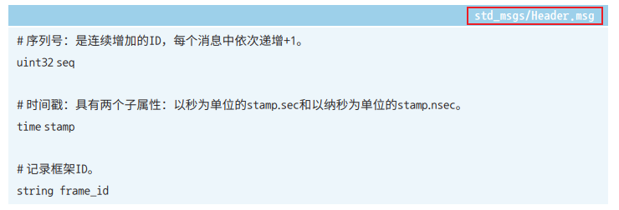

消息在程序中的实际用法如下。

在第3章的ROS操作测试中执行的turtlesim功能包的teleop_turtle_key节点的例子中，根据方向键（←、→、↑、↓）将turtlesim节点的转速（meter/sec）和旋转速度（radian/sec）用消息发送给turtlesim_node节点。乌龟机器人使用接收到的速度值在屏幕上移动。此时使用的消息是geometry_msgs中的Twist消息，是如下形式。





它以Vector3消息的形式声明了linear和angular。它是消息包含消息的形式，其中，Vector3消息是geometry_msgs之一。这个Vector3具有以下形式。

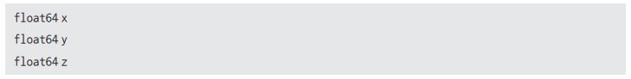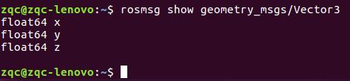

<http://docs.ros.org/en/api/geometry_msgs/html/msg/Twist.html>

<http://docs.ros.org/en/api/geometry_msgs/html/msg/Vector3.html>

换句话说，从teleop_turtle_key节点发布的话题是linear.x、linear.y、linear.z、angular.x、angular.y和angular.z。所有这些都是float64格式，这是上面描述的ROS基本类型之一。利用它，键盘的箭头以平移速度（meter/sec）和旋转速度（radian/sec）消息传送，从而驱动TurtleBot。

上一节中描述的基于消息的话题、服务和动作都使用消息，这些消息在形式和概念上都是相似的，但根据其用法分为三类。这将在下一节中更详细地讨论。

用于topic的.msg文件；用于service的.srv文件；用于action的.action文件

4.3.1. msg文件

msg文件是用于话题的消息文件，扩展名为*.msg。例如，上述geometry_msgs中的Twist消息是有代表性的。这种msg文件只包含一个字段类型和一个字段名称。

怎么会只有一个字段类型和一个字段名称呢？？？

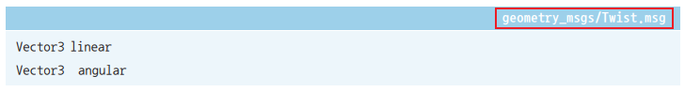

4.3.2. srv文件

srv文件是服务使用的消息文件，扩展名为*.srv。例如，sensor_msgs的SetCamera Info消息是典型的srv文件。与msg文件的主要区别在于三个连字符（---）作为分隔符，上层消息是服务请求消息，下层消息是服务响应消息。

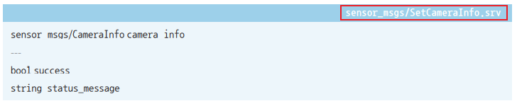

4.3.3. action文件

action消息文件是动作中使用的消息文件，它使用*.action扩展名。与msg和srv不同，它不是一个比较常见的消息文件，所以没有典型的官方消息文件，但是可以像下面的例子一样使用它。与msg和srv文件的主要区别在于，三个连字符（---）在两个地方用作分隔符，第一部分是goal消息，第二部分是result消息，第三部分是feedback消息。最大的区别是来自action文件的feedback信息。action文件的goal消息和result消息与上述srv文件的请求消息和响应消息角色相同，但action文件的feedback消息用于传输指定进程执行过程中的中途值。在下面的例子中，当机器人的出发点start_pose和目标点goal_pose的位置和姿态作为请求值被传送时，机器人移动到预定的目标位置并且将发送最终到达的result_pose的位置和姿态。另外，用percent_complete消息，周期性地发送到达目标地点进程的百分比。

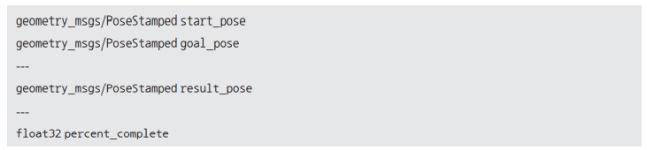

### 4.4. 名称（name）（全都没看懂）

ROS有一个称为图（graph）的抽象数据类型作为其基本概念。这显示了每个节点的连接关系以及通过箭头表达发送和接收消息（数据）的关系。为此，服务中使用的节点、话题、消息以及ROS中使用的参数都具有唯一的名称（name）。让我们仔细看看话题的名称。话题名称分为相对的方法Relative、全局方法Global和私有方法Private，如表4-4所示。

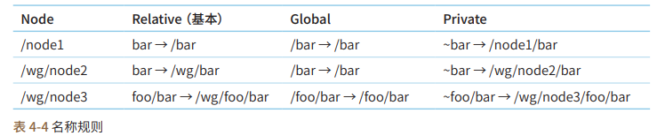

以下代码显示了常用的话题的声明。这将在第7章中详细介绍。在这里，我们通过修改话题名称来理解名称的用法。

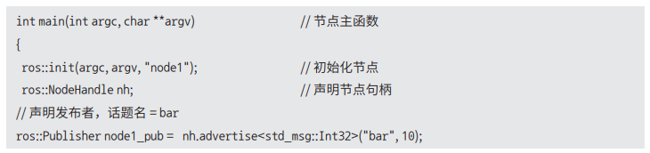

这里的节点名称是/node1。如果您用一个没有任何字符的相对形式的bar来声明一个发布者，这个话题将和/bar具有相同的名字。如果以如下所示使用斜杠（/）字符用作全局形式，话题名也是/bar。



但是，如果使用波浪号（~）字符将其声明为私有，则话题名称将变为/node1/bar。



这可以按照表4-4所示的各种方式使用。其中/wg意味着命名空间的修改。这在下面的

描述中更详细地讨论。



如果要运行两个摄像头应该如何做？ 简单地两次执行相关节点将导致之前执行的节点因ROS的性质而终止，因为ROS必须具有唯一的名称。用户可以在运行时更改节点的名称，而不需要运行额外的程序或更改源代码。方法包括命名空间（namespace）和重新映射（remapping）。

为了帮助理解，假设有一个虚拟的camera_package。假设执行camera_package功能包的camera_node会运行camera节点，此时的运行方法如下。



当该节点将相机的图像值发送给image话题时，可以通过rqt_image_view传送该image话题，如下所示。



现在让我们通过重新映射来修改这些节点的话题值。如果执行如下命令，只有话题名称将被改为/front/image。其中，image是camera_node的话题名，而这些命令是在运行两个节点的同时，顺便修改名称的例子。



例如，当有前、左、右，三个摄像头，且当多次执行同名的节点时，由于节点名重复，该节点将被重复执行，因此节点会被停止。为了避免这种情况，可以采取用同一个名称运行多个不同的节点的方法。下面的命令示例中，name选项使用了两个下划线（__）。附加地说明，选项__ns、__name、__log、__ip、__hostname和__master是运行节点时使用的特殊选项。我们在话题名称选项中使用了一个下划线（_），如果它是private名称，则在现有名称前加上一个下划线。

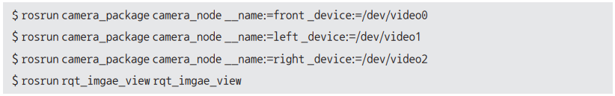

如果想绑定到单一的命名空间，可以如下操作。这样会将指定的节点和话题都绑定到一个命名空间，因此会改变所有的名称。



上面讲到了名称的多种用法。名称使得整个ROS系统的灵活运转。在本节中，我们通过节点运行命令rosrun了解了修改名称值的方法。同样，可以使用roslaunch，用一次执行来指定它们的选项。这将在第7章中通过实习例子更详细地讨论。

### 4.5. 坐标变换（TF）

描述如图4-17所示的机器人的手臂位置时，可以将其描述为每个关节（joint）的相对坐标变换。下面举一个人形机器人的手的例子。手连接到手腕，再连接到肘部，而肘部又连接到肩膀。以此逆推，在机器人行走和移动时，利用相对坐标关系，可以将肘部的状态表示为肩部关节状态的函数，继而可以表示为腰部状态的函数，再可以表示为各腿关节状态的函数，最终可以表示为机器人双脚的中心状态的函数。换句话说，当机器人步行移动时，机器人手的坐标会根据各个相关关节的相对坐标变换而移动。另外，除了机器人以外，假设有一个机器人要抓取的物体，那么机器人的原点会相对的位于特定的地图上，而这个物体也是在这个地图上。机器人为了抓取这个物体，需要以自己在地图上的相对位置计算出物体对自己的相对位置，最终抓取物体。在机器人编程中，经过坐标变换的机器人的关节（或带有旋转轴的车轮）和物体的位置是非常重要的，在ROS中将它以坐标变换（Transform）来表达。

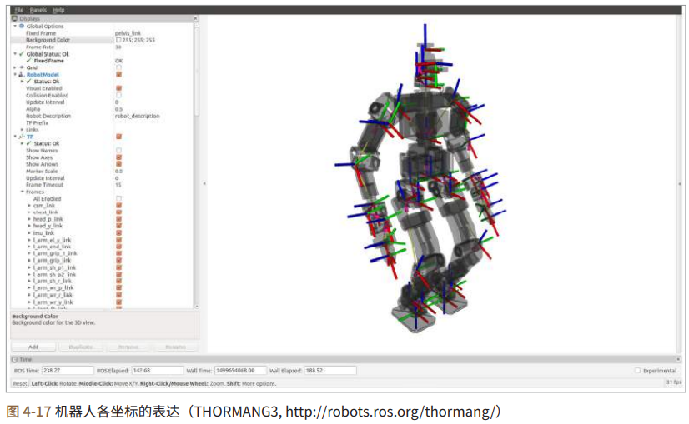

ROS中的坐标转换TF在描述组成机器人的每个部分、障碍物和外部物体时是最有用的概念之一。这些可以被描述为位置（position）和方向（direction），统称为姿态（pose）。在此，位置由x、y、z这3个矢量表示，而方向是用四元数（quaternion）x、y、z、w表示。四元数并不直观，因为它们没有使用我们在日常生活中使用的三元数的角度表达方式：滚动角（roll）、俯仰角（pitch）和偏航角（yaw）。但这种四元数方式不存在滚动、俯仰和偏航矢量的欧拉（Euler）方式具有的万向节死锁（gimbal lock）问题或速度问题，因此在机器人工程中人们更喜欢用四元数（quaternion）的形式。因为同样的原因，ROS中也大量使用四元数。当然，考虑到方便，它也提供将欧拉值转换成四元数的功能。

类似上面说明的消息（message），TF使用以下格式。Header用于记录转换的时间，并使用名为child_frame_id的消息来表示下位的坐标。并且为了表达坐标的转换值，使用transformTranslation.x / transform.translation.y / transform.translation.z / transform.rotation.x / transform.rotation.y / transform.rotation.z / transform.rotation.w 的数据形式描述对方的位置和方向。

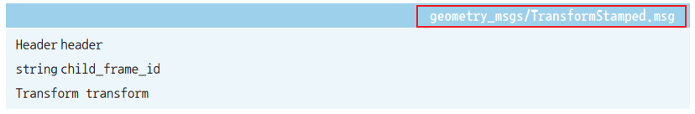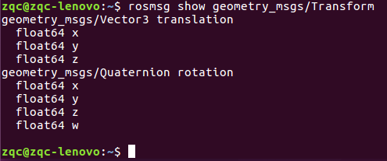

到这里，我们简单地了解了TF。我们后面将在移动机器人和机械手臂的建模部分详细讨论TF的实例。

### 4.6. 客户端库

编程语言多如繁星。为了更快的性能和更好地控制硬件，会选择C++；为了更高的工作效率，会选择Python和Ruby。除了这些之外还有人工智能领域常用的LISP、数值分析等工程用软件MATLAB、安卓中使用的Java，此外还有C#、Go、Haskell、Node.js、Lua、R、EusLisp和Julia等很多种编程语言。很难说哪些更重要。因为目的不同，最合适的语言也会不同。由于ROS需要支持具有多重目的特点的机器人，因此ROS提供面向多种语言的便利接口。具体来说，各个节点可以用各自的语言来编写，而节点间通过消息通信交换信息。其中，允许用各自的语言编写的软件模块就是客户端库（client library）。常用且具有代表性的库有支持C++的roscpp、支持Python的rospy、支持LISP的roslisp、支持Java的rosjava。此外还有roscs、roseus、rosgo、roshask、rosnodejs、RobotOS.jl、roslua、PhaROS、rosR、rosruby和Unreal-Ros-Plugin等。不仅如此，各个客户端库此时此刻也在为丰富ROS的语言多样性而被开发和改进中。

在本书中，我们将重点介绍C++语言的roscpp。但即便使用不同的语言，也只不过是编程用法相异，概念都是一样的，所以可以选择自己熟悉的语言，通过参考每个客户端库的wiki来编写相应的客户端库。

<https://wiki.ros.org/roscpp/>

<https://wiki.ros.org/roscpp/Overview/>

<https://wiki.ros.org/roscpp/Overview/Publishers%20and%20Subscribers>

<http://wiki.ros.org/roscpp/Overview/Services>

### 4.7. 异构设备间的通信

第2章的元操作系统那一节说明了消息通信、消息、名称、坐标变换和客户端库等概念，ROS因为具有这些概念和属性，因此基本上支持异构设备间的通信（参见图4-18）。节点间的通信不受各节点所在的ROS底层的操作系统的种类的影响，也不受编程语言的影响，因此可以很容易地进行通信。例如，即使机器人安装了Linux的发行版之一的Ubuntu，开发者可以在MacOS上监测机器人的状态，同时，用户可以通过基于Android的应用程序（APP）来向机器人发送指令。相应的实习例子将通过第8章关于USB摄像头的内容中的两个不同的PC之间的视频流传输例子讲到。此外，即使是无法安装ROS的那些基于微控制器的嵌入式系统设备，只要提供收发消息的功能，也能在机器人控制器级别上进行消息通信。与此相关的内容将在第9章的嵌入式系统部分进行更详细的讨论。

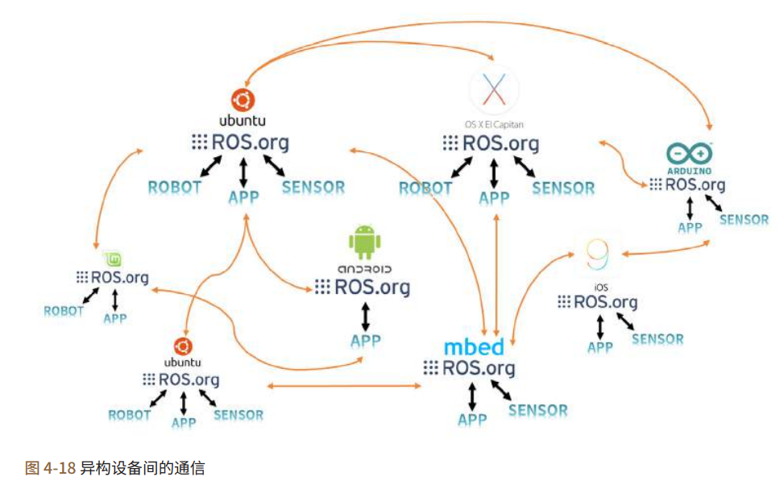

### 4.8. 文件系统

#### 4.8.1. 文件组织结构

我们来看一下ROS文件的组织结构。在ROS中，组成软件的基本单位是功能包（package），因此ROS应用程序是以功能包为单位开发的。功能包包含一个以上的节点（node，ROS中最小的执行处理器）或包含用于运行其他节点的配置文件。截至2017年7月，ROS Indigo拥有约2500个功能包，而ROS Kinetic拥有约1,600个官方功能包。用户开发和发布的功能包可能有一些重复，但也大约有5000个。这些功能包也会以元功能包（metapackage）的形式来统一管理。元功能包是具有共同目的的功能包的集合体。例如，Navigation元功能包含10个功能包：AMCL、DWA、EKF和map_server等等。每个功能包都包含一个名为package.xml的文件，该文件是一个包含功能包信息的XML文件，包括其名称，作者，许可证和依赖包。此外，ROS构建系统catkin基本上使用CMake，并在功能包目录中的CMakeLists.txt文件中描述构建环境。另外，它由节点的源代码和消息文件组成，用于节点之间的消息通信。

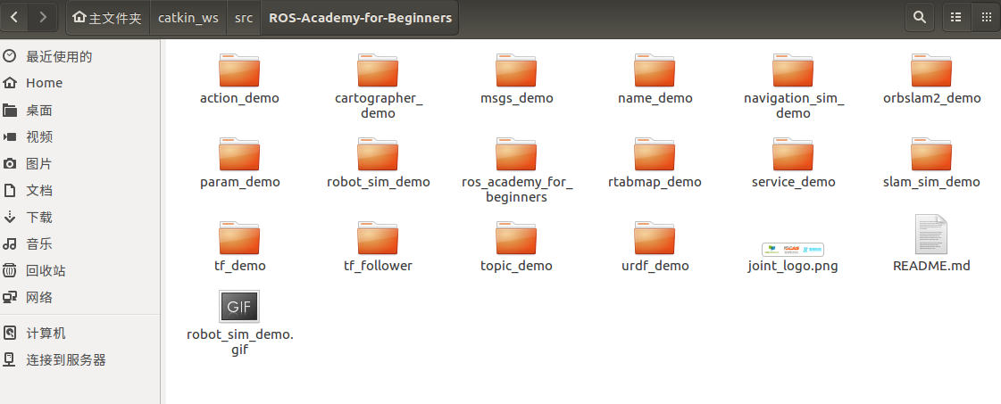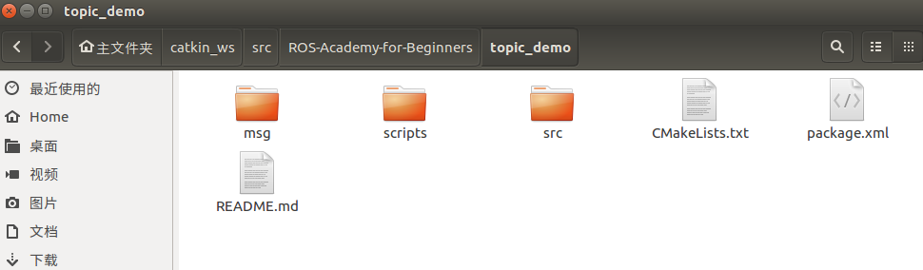

ROS的文件系统分为安装目录和用户工作目录。安装ROS desktop版本后，在/opt目录中会自动生成名为ros的安装目录，里面会安装有roscore、rqt、RViz、机器人相关库、仿真和导航等核心实用程序。用户很少需要修改这个区域的文件。如果要修改以二进制文件形式分发的功能包，请找到包含源代码的功能包存储库之后利用在“~/catkin_ws/src”目录下用“git clone [存储库地址]”命令直接复制源代码，而不是用“sudo apt-get install ros-kinetic-xxx”形式的功能包安装命令。

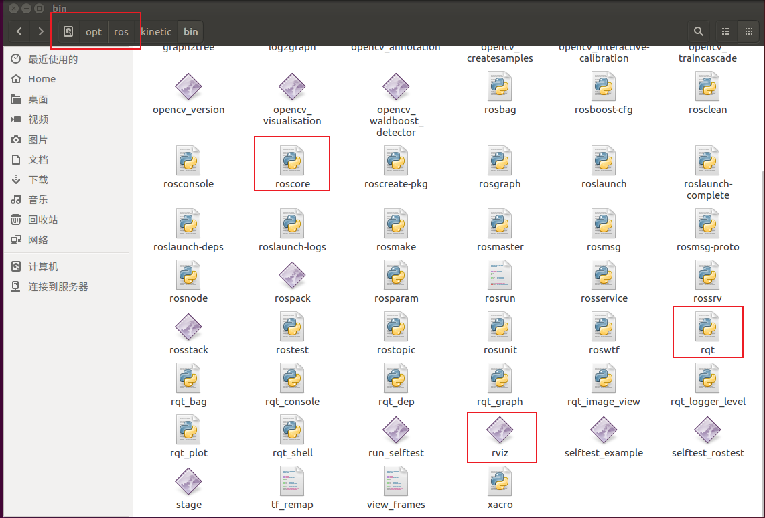

用户的工作目录可以在用户想要的位置创建，下面我们就使用Linux用户目录“~/catkin_ws/（在Linux中，‘~/’指‘/home/用户名/’目录）”。接下来，让我们来看看ROS安装目录和用户工作目录。

注意：

其实，你只要打开终端，当前路径就是在/home/用户名/下，即显示“~”

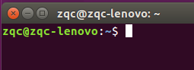

你如果输入cd /home/zqc，当前路径不变，还是显示“~”，说明“~”就是指‘/home/zqc/’

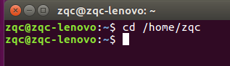

你如果输入ls，列出当前路径下的文件，可以验证

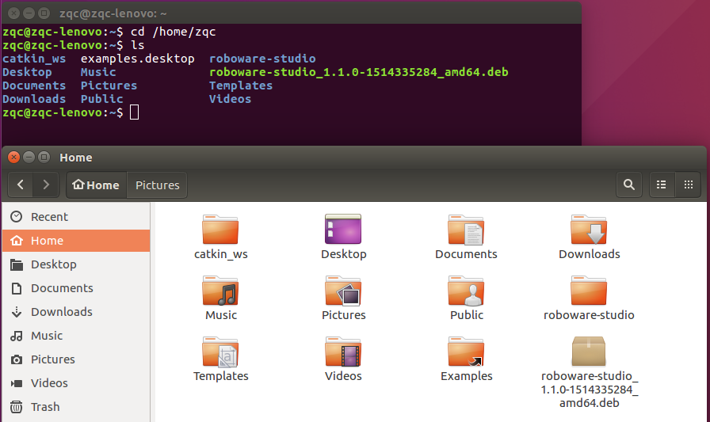

你如果输入cd /home/zqc/catkin_ws， 会显示“~/catkin_ws”，

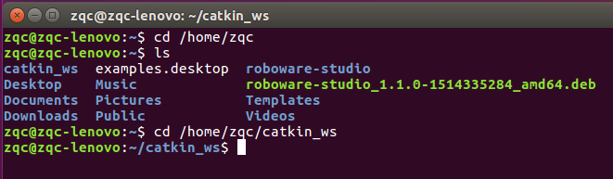

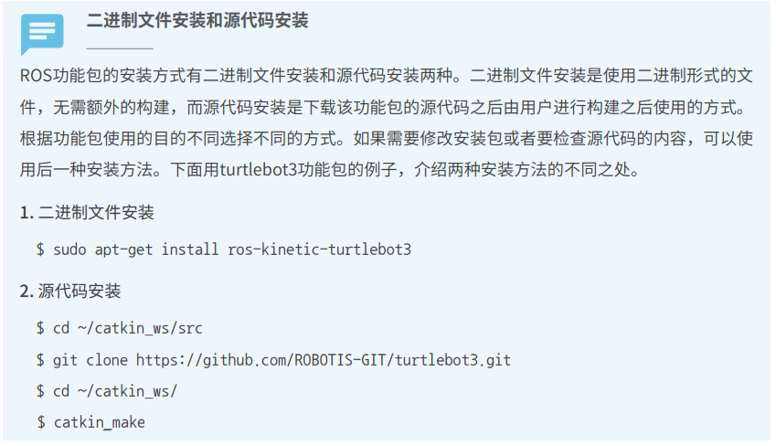

<https://blog.csdn.net/gls_nuaa/article/details/121875363>

<https://blog.csdn.net/gls_nuaa/article/details/122151903>

#### 4.8.2. 安装目录（不要手动修改这个区域的文件）

ROS安装在“/opt/ros/[版本名称]”目录中。例如，如果您安装了ROS Kinetic Kame版本，则ROS安装路径为：

■ ROS 安装目录路径：/opt/ros/kinetic

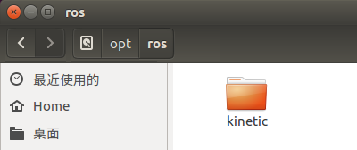

* 文件组织结构

如图4-19所示，“/opt/ros/kinetic”目录下包含bin、etc、include、lib、share目录和一些配置文件。

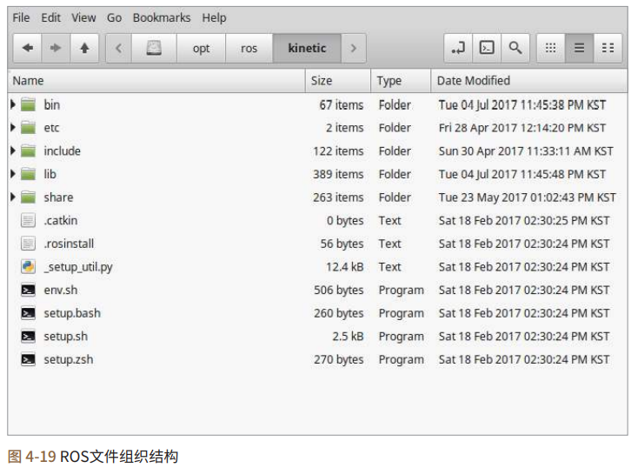

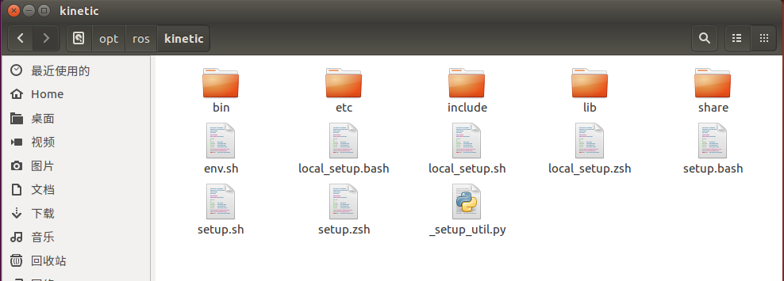

* 详细内容

ROS目录包含用户在安装ROS时选择的功能包和ROS运行程序。详情如下

■ /bin 可执行的二进制文件

■ /etc 与ROS和catkin相关的配置文件

■ /include 头文件

■ /lib 库文件

■ /share ROS功能包

■ env.* 配置文件

■ setup.* 配置文件

#### 4.8.3. 工作目录

用户可以在任意位置创建工作目录，但是为了方便，本书中将Linux用户目录“~/catkin_ws/”用作工作目录。也就是说，您将使用“/home/用户名/catkin_ws”目录。例如，如果用户名是“oroca”，而catkin目录名设为“catkin_ws”，则路径是：

■ 工作目录路径 /home/oroca/catkin_ws/

* 文件组织结构

如图4-20所示，在“/home/用户名/”目录下有一个名为catkin_ws的目录，由目录build、devel和src组成。请注意，build和devel目录是在catkin_make之后创建的。

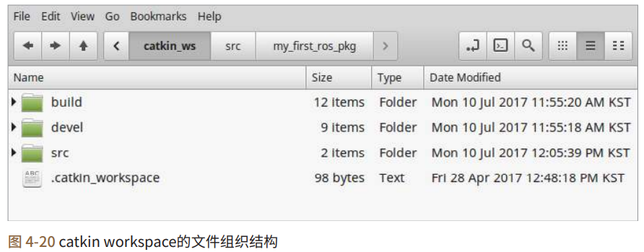

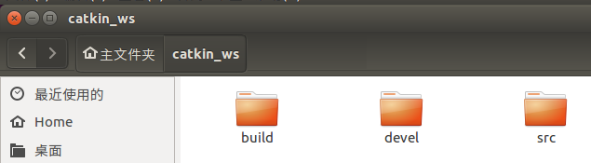

* 详细内容

工作目录是对用户创建的功能包和其他开发人员公开的功能包进行存储和构建的空间。用户在该目录中执行与ROS有关的大部分操作。详情如下

■ /build 构建相关的文件

■ /devel msg、srv头文件、用户包库、可执行文件

■ /src 用户功能包

* /src 用户功能包

目录“~/catkin_ws/src”是用户源代码的空间。在这个目录中，用户可以保存和建立自己的ROS功能包或其他开发者开发的功能包。ROS的构建系统将在下一节详细介绍。图4-21显示了笔者编写了ros_tutorials_topic功能包之后的状态。下面列举了通常使用的目录和文件，但其文件组成会根据功能包的用途而有所不同。

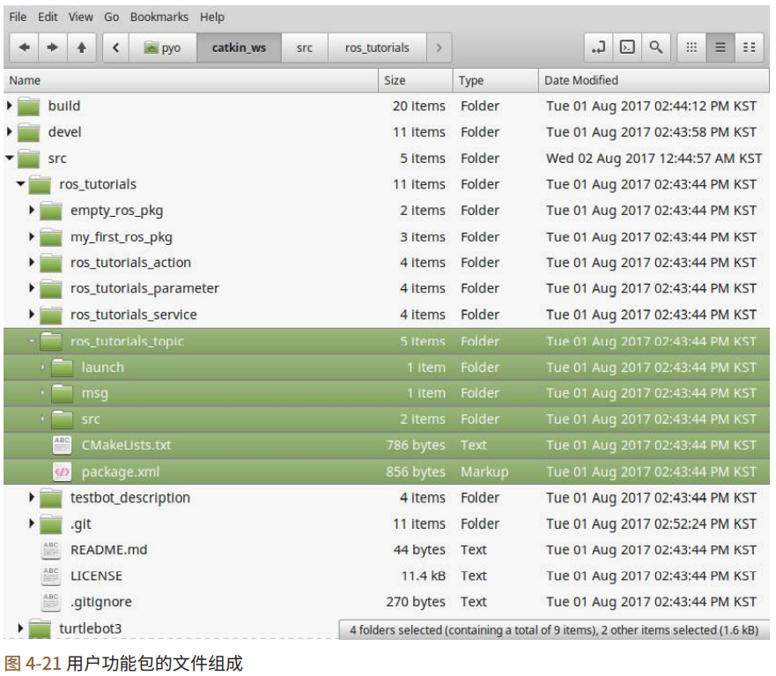

■ /include 头文件

■ /launch 用于roslaunch的启动文件

■ /node 用于rospy的脚本

■ /msg 消息文件

■ /src 源代码文件

■ /srv 服务文件

■ CMakeLists.txt 构建配置文件

■ package.xml 功能包配置文件

### 4.9. 构建系统

ROS的构建系统默认使用CMake（Cross Platform Make），其构建环境在功能包目录中的CMakeLists.txt文件中描述。在ROS中，CMake被修改为适合于ROS的“catkin” 构建系统。

在ROS中使用CMake的是为了在多个平台上构建 ROS功能包。因为不同于只支持Unix系列的Make，CMake支持Unix类的Linux、BSD和OS X以外，还支持Windows系列。并且，它还支持Microsoft Visual Studio，也还可以轻松应用于Qt开发。此外，catkin 构建系统可以轻松使用与ROS相关的构建、功能包管理和功能包之间的依赖关系。

#### 前情提要：3.1.2中已经创建了工作空间



$ mkdir -p ~/catkin_ws/src # 在~下创建/catkin_ws/src文件夹

-p 确保目录名称存在,不存在的就建一个。好处就是一次可以创建多级文件夹，若xx文件夹不存在，则先创建xx文件夹，然后在xx文件夹下创建yy文件夹。

$ cd ~/catkin_ws/src # 进入/catkin_ws/src文件夹

$ catkin_init_workspace # 工作空间初始化，生成CMakeLists.txt

$ ~/catkin_ws/src # 返回上级目录 # 也可以 $ cd ../

$ catkin_make //编译工程项目，生成build和devel目录。

$ source devel/setup.bash //添加环境变量，这句话在3.2.1中会被加入~/.bashrc中

$ echo $ROS_PACKAGE_PATH //确定ROS_PACKAGE_PATH环境变量包含工作空间

#### 4.9.1. 创建功能包

我们要在工作空间catkin_ws的src文件夹中创建功能包

创建ROS功能包的命令如下。



“catkin_create_pkg”命令在创建用户功能包时会生成catkin 构建系统所需的CMakeLists.txt和package.xml文件的包目录。

让我们来创建一个简单的功能包，以巩固理解。

* 首先打开一个新的终端窗口（Ctrl + Alt + t）并运行以下命令移至工作目录。



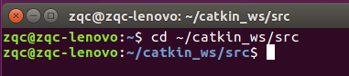

要创建的功能包名称是“my_first_ros_pkg”。ROS中的功能包名称全部是小写字母，不能包含空格。格式规则是将每个单词用下划线（_）而不是短划线（ - ）连接起来。有关ROS编程，请参阅相关页面的编码风格和命名约定。

<http://wiki.ros.org/CppStyleGuide>

<http://wiki.ros.org/PyStyleGuide>

* 那么下面使用以下命令创建一个名为my_first_ros_pkg的功能包：



注：$ catkin_create_pkg [功能包名称] [依赖功能包1] [依赖功能包2]…[依赖功能包n]

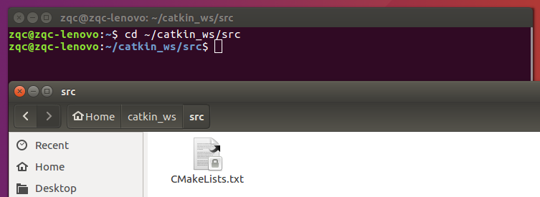

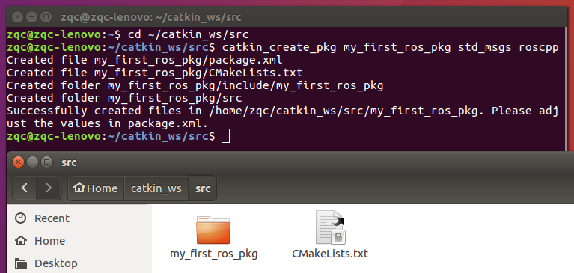

根据命令执行详情可知，catkin_create_pkg命令创建了：

Package.xml文件、CMakeLists.txt文件、“/include/功能包名称”文件夹、“src”文件夹

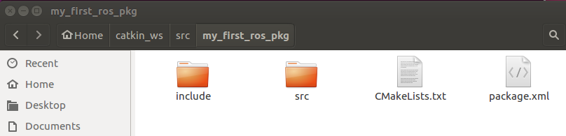

上面用“std_msgs”和“roscpp”作为前面命令格式中的依赖功能包的选项。这意味着为了使用ROS的标准消息包std_msgs和客户端库roscpp（为了在ROS中使用C/C++），在创建功能包之前先进行这些选项安装。这些相关的功能包的设置可以在创建功能包时指定，但是用户也可以在创建之后直接在package.xml中输入。

如果已经创建了功能包，“~/catkin_ws/src”会创建“my_first_ros_pkg”功能包目录、ROS功能包应有的内部目录以及CMakeLists.txt和package.xml文件。用户可以用下面的“ls”命令来检查内容，并使用类似Windows资源管理器的基于GUI的Nautilus来检查功能包的内部。

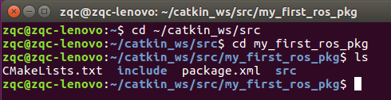

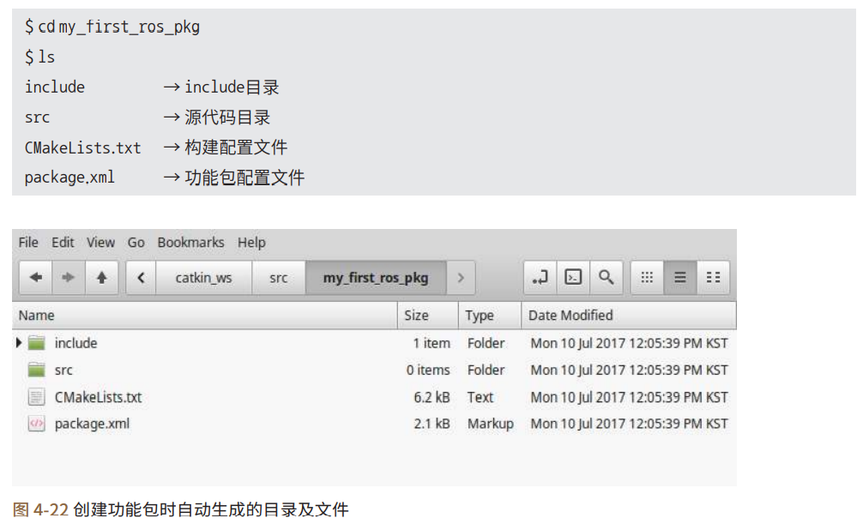

#### 4.9.2. 修改功能包配置文件（package.xml）

必要的ROS配置文件之一的package.xml是一个包含功能包信息的XML文件，包括功能包名称、作者、许可证和依赖功能包。最初没有做任何修改的原始文件如下：

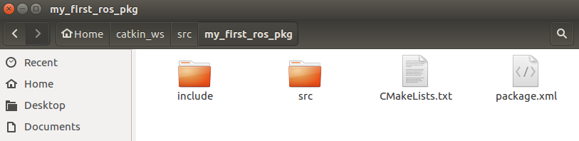

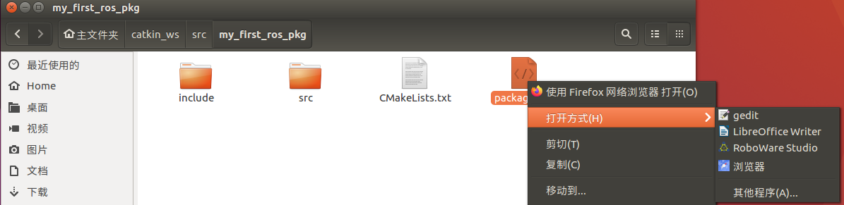

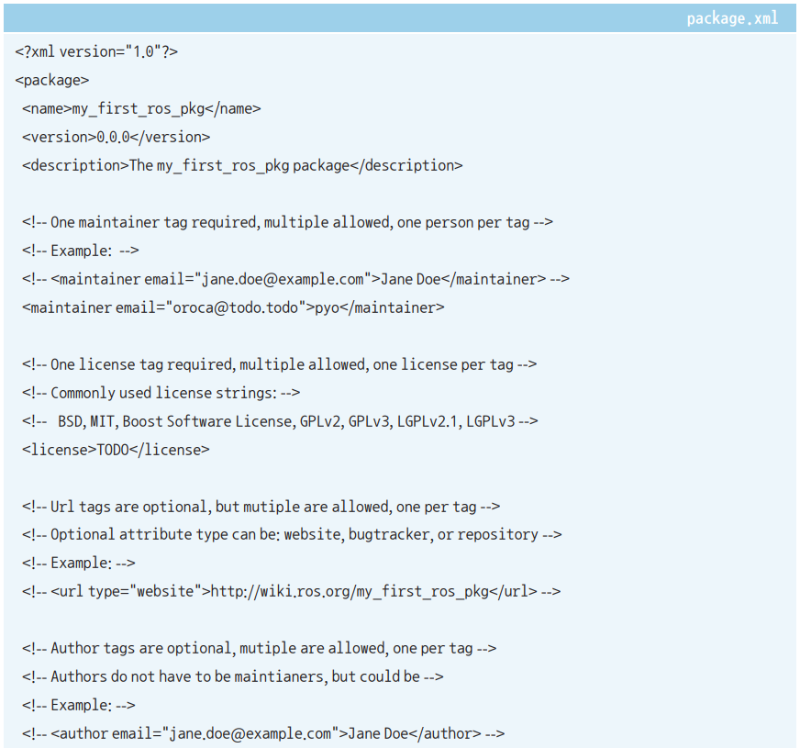 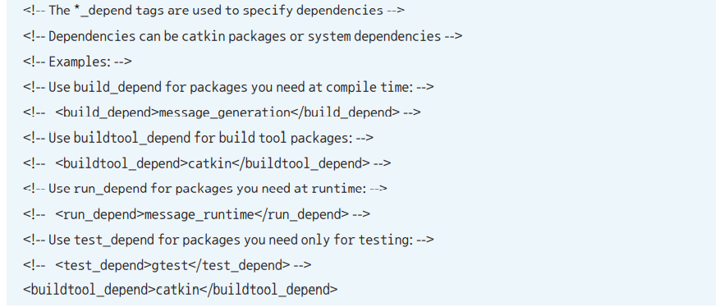 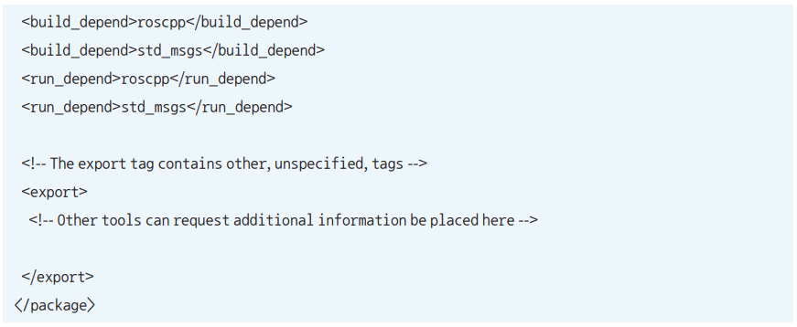

和我们实际创建的时候，有一些不一样

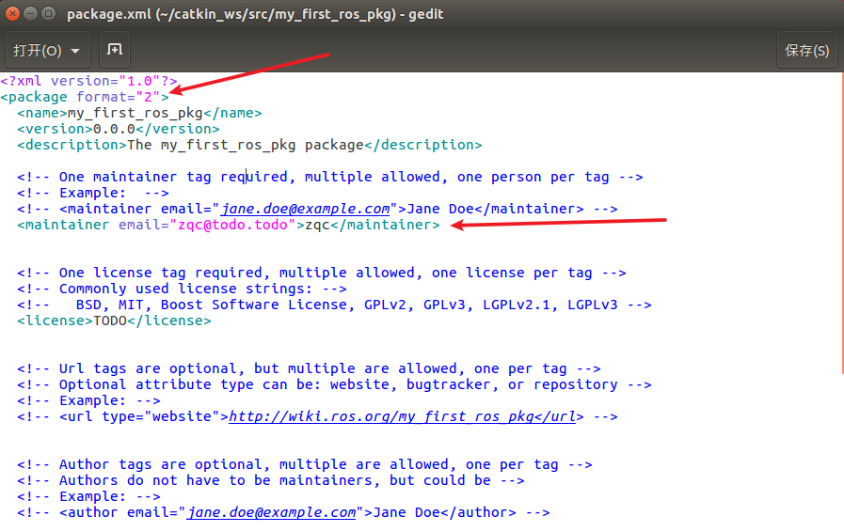

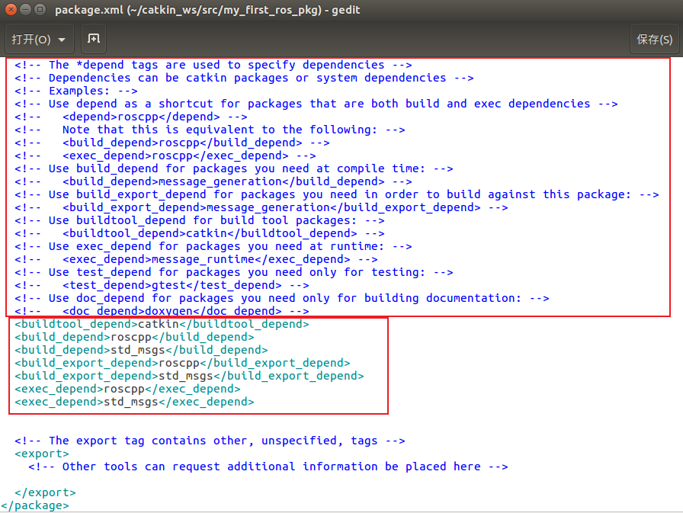

绿色应该是有效代码，蓝色应该是注释

下面是对每个语句的说明。

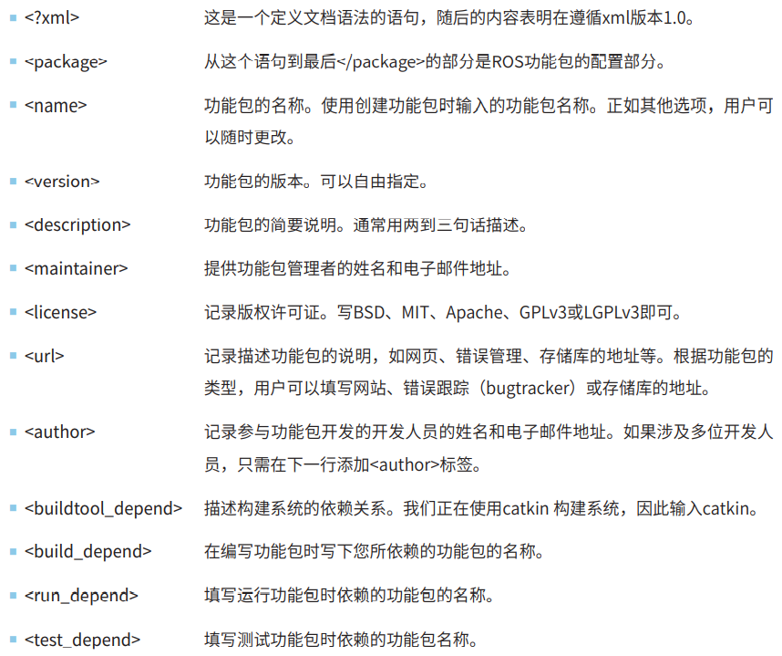

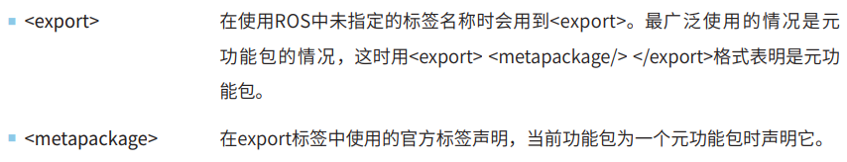

笔者修改了功能包配置文件（package.xml），如下所示。读者们也可以根据自己的环境进行修改。如果还不熟悉，可以键入以下内容：

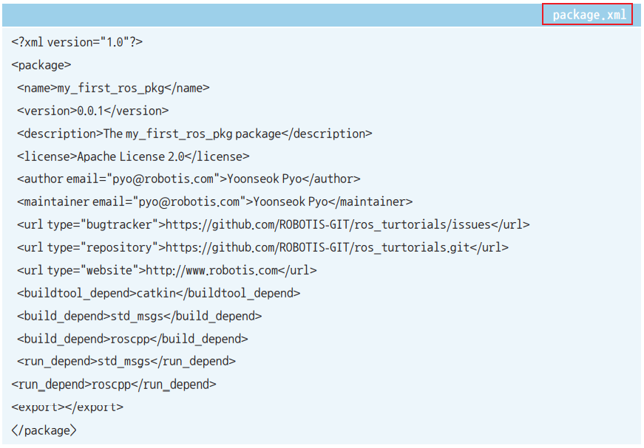

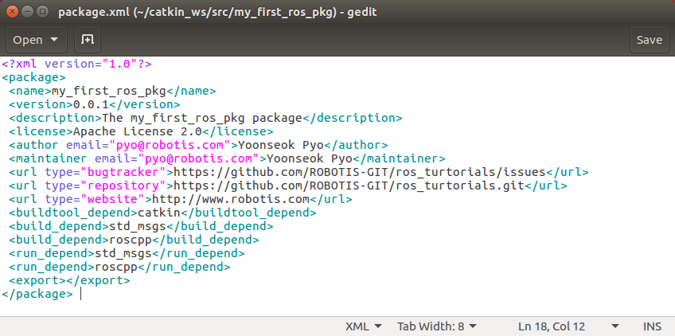

重要的只有<name>、<buildtool_depend>、<build_depend>、<run_depend>这几项

不重要的有<version>、<description>、<license>、<author>、<maintainer>、<url>等，随便写

最初生成的版本、我们根据教程修改的版本之间主要区别在于依赖关系的表述有变化，即<run_depend>这几项变成了<build_export_depend>、<exec_depend>

（上面是0.0.1版本，下面是最初生成的0.0.0版本）



作者去掉了两个bulid_export_depend，然后是两个run_depend改成了exec_depend

#package版本1格式变成package版本2格式

具体看下方博客：

<https://blog.csdn.net/weixin_44682965/article/details/107633032>

package现有两种版本同时存在，目前Indigo、Kinetic、Lunar等版本的ROS都同时支持两种版本的package.xml。

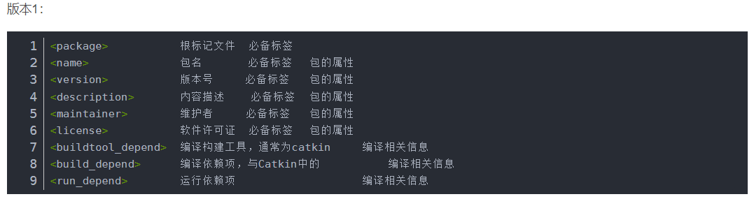

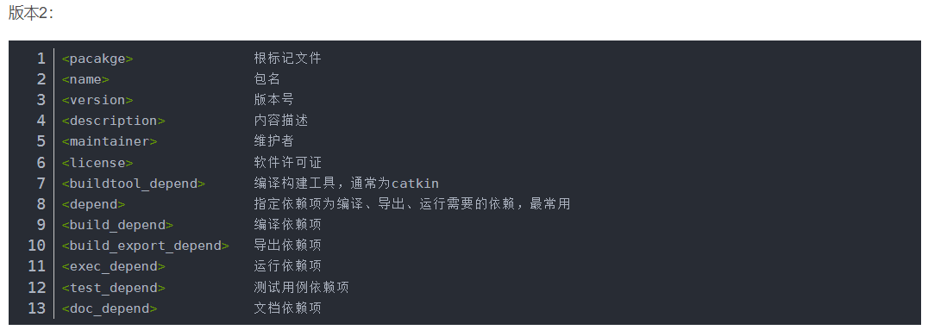

版本2将版本1的运行依赖项<run_depend>改成<exec_depend>，并在版本1的基础上增加了整合常用依赖项<depend>、导出依赖项<bulid_export_depend>、测试用例依赖项<test_depend>、文档依赖项<doc_depend>。

其实，只要将版本1的<run_depend>改成<exec_depend>，就可以运行版本2了。如果版本1的<build_depend>和<run_depend>有相同的，就用<depend>来提取相同项，简化<build_depend>和<run_depend>。如下图所示

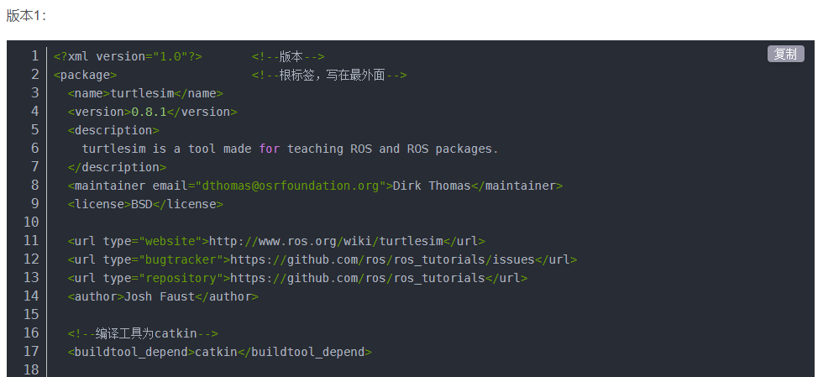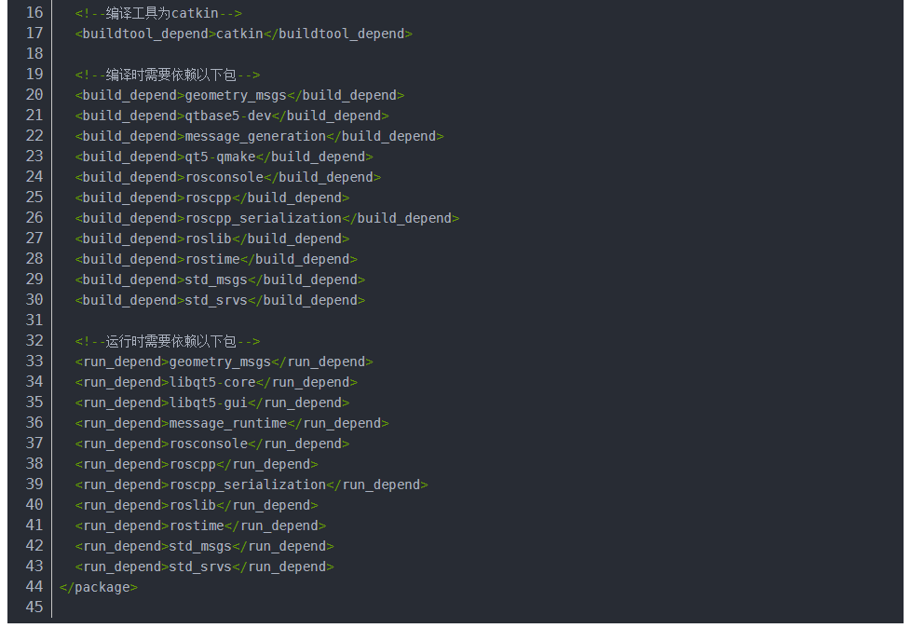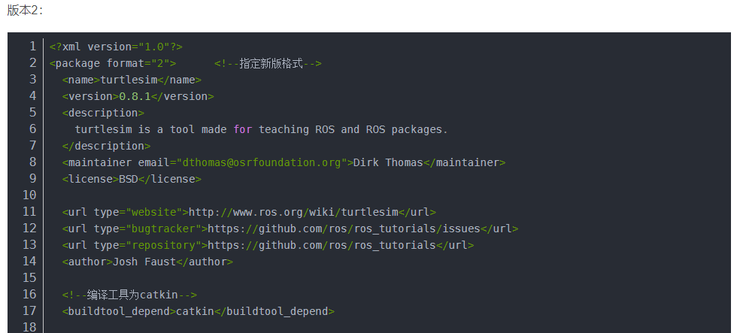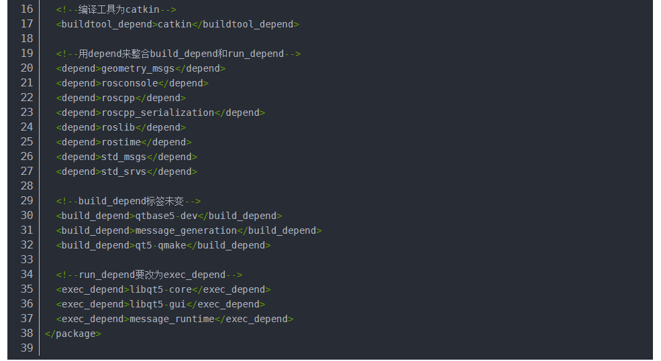

#### 4.9.3. 修改构建配置文件（CMakeLists.txt）

ROS的构建系统catkin基本上使用CMake，并在功能包目录中的CMakeLists.txt文件中描述构建环境。在这个文件中设置可执行文件的创建、依赖包优先构建、连接器（linker）的创建等等。最初没有做任何修改的原始文件如下：



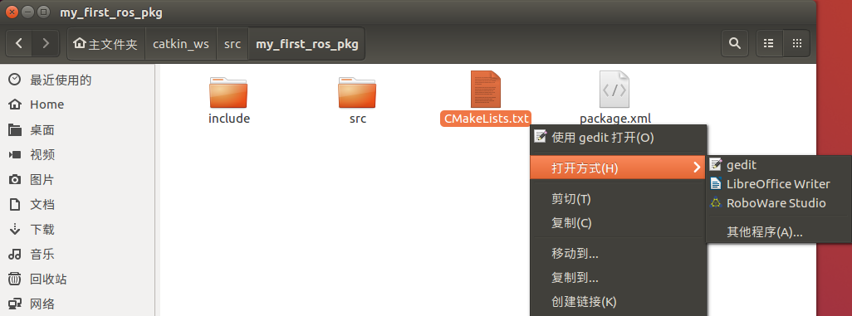

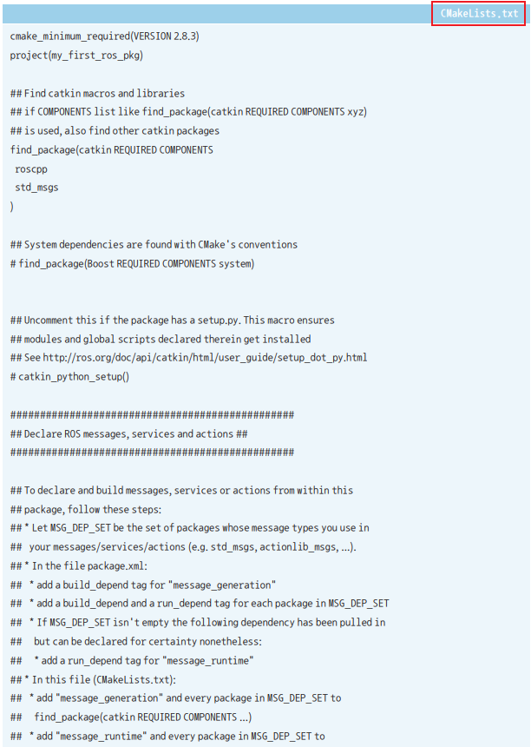 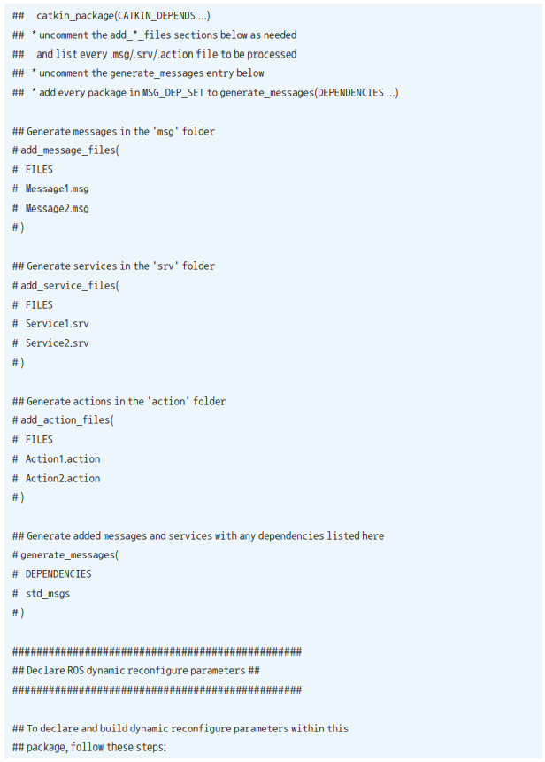

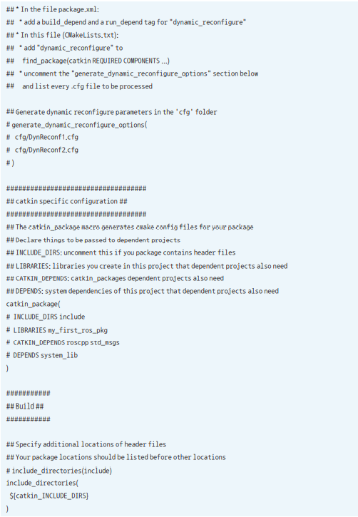

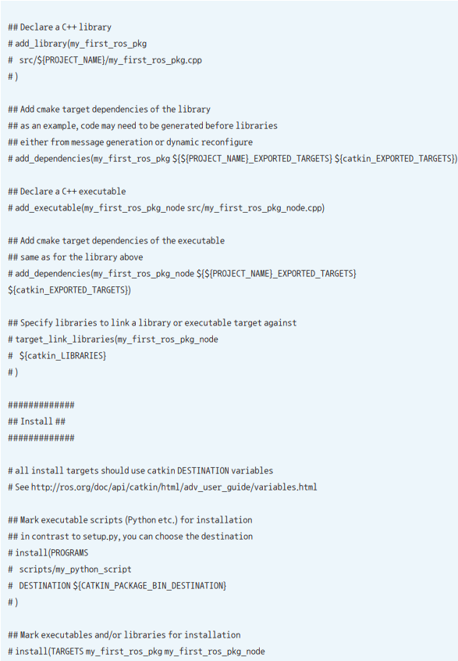

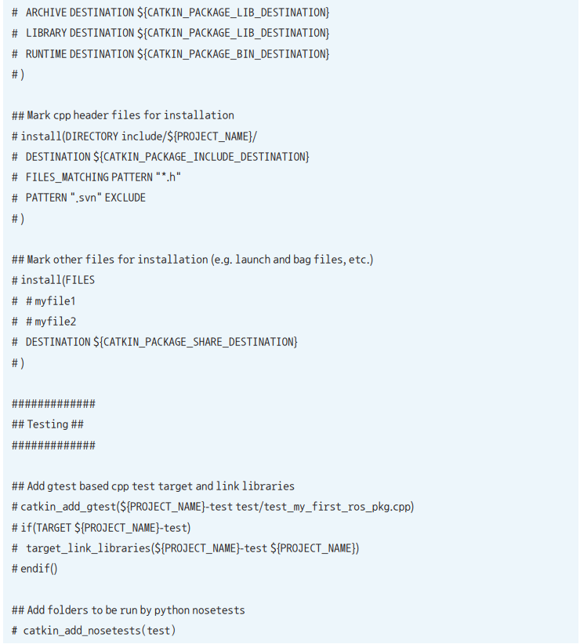

和我们实际创建的时候，有一些不一样

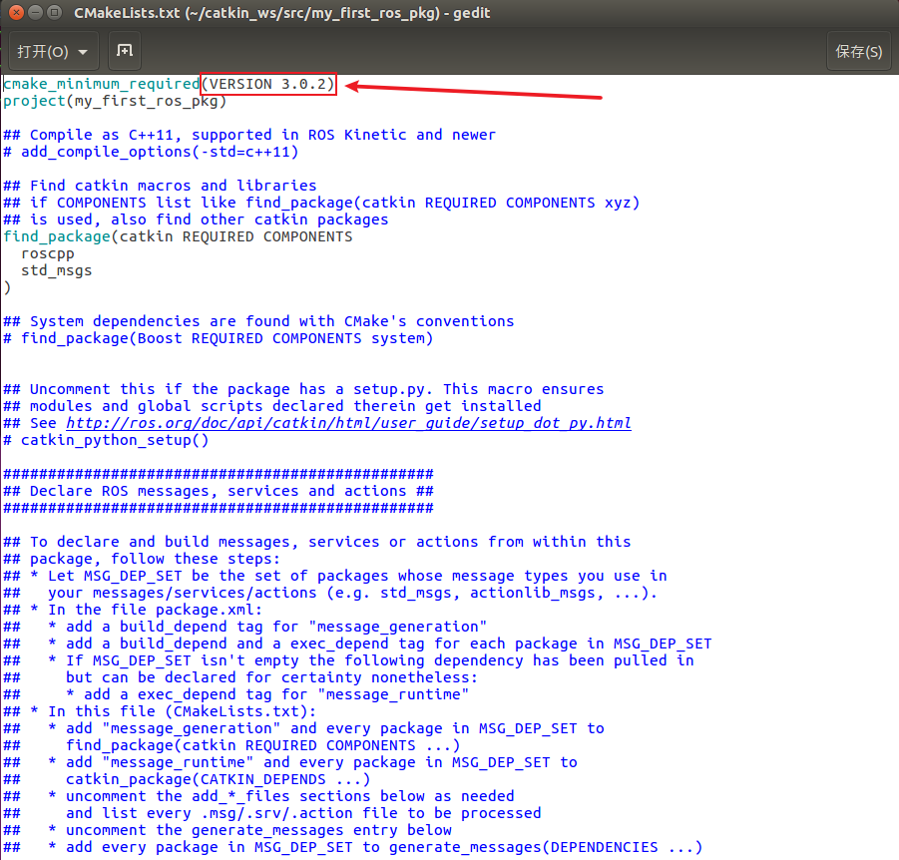

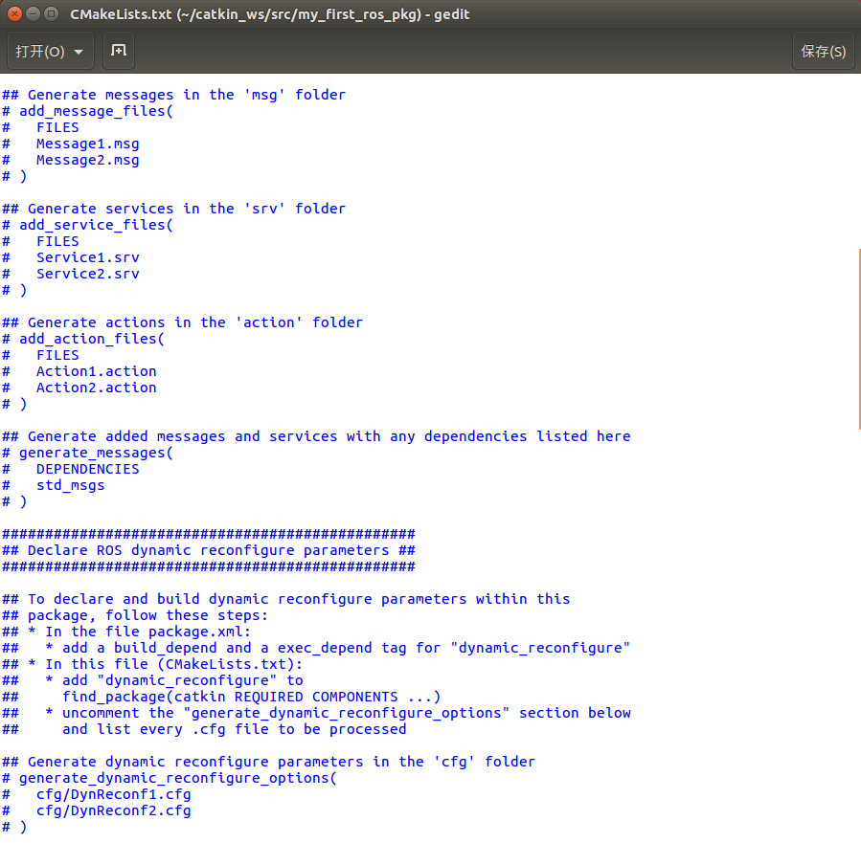

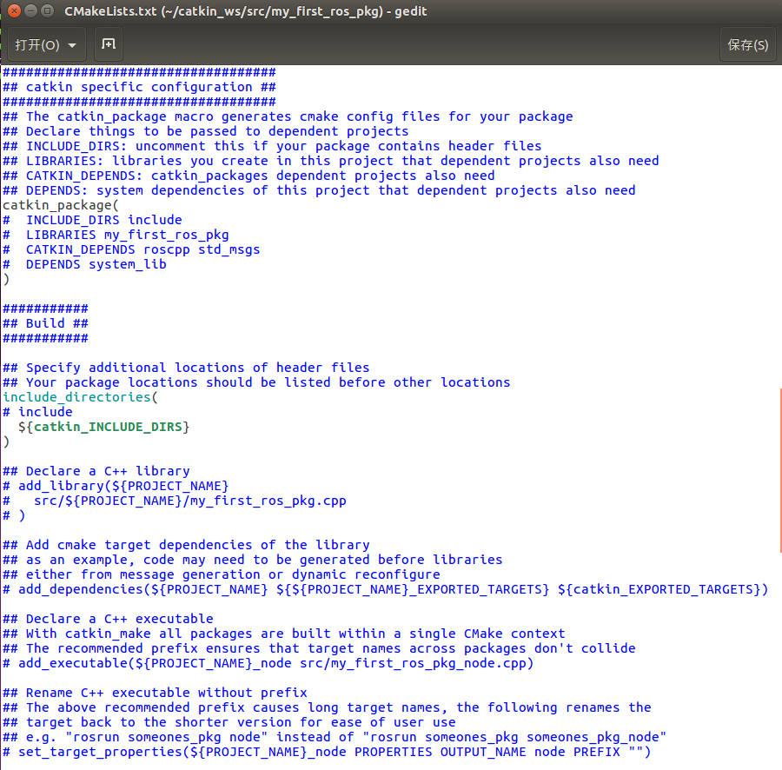

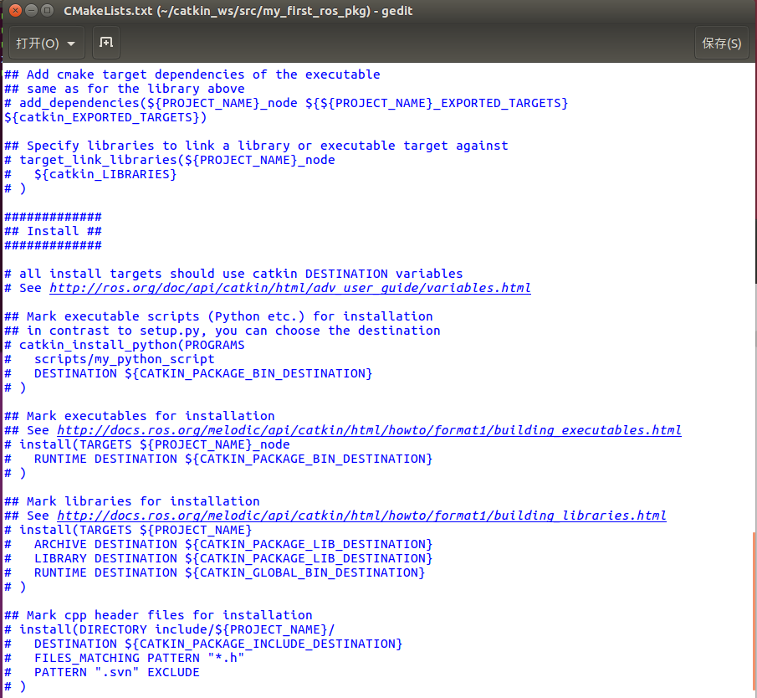 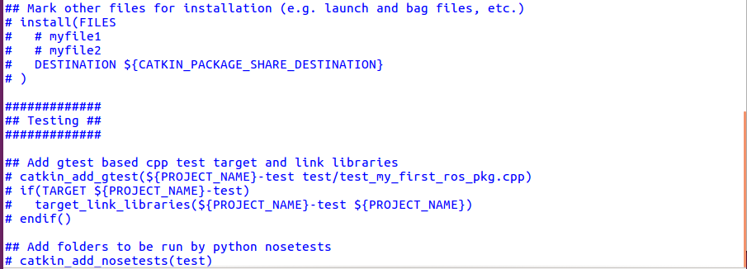

构建配置文件（CMakeLists.txt）中的每一项如下所示。第一条是操作系统中安装的cmake的最低版本。由于它目前被指定为版本2.8.3，所以如果使用低于此版本的cmake，则必须更新版本。（虚拟机的是3.5.1）

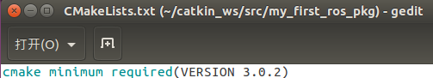

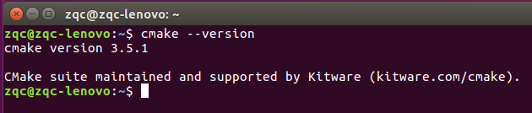

project项是功能包的名称。只需使用用户在package.xml中输入的功能包名即可。请注意，如果功能包名称与package.xml中的<name>标记中描述的功能包名称不同，则在构建时会发生错误，因此需要注意。

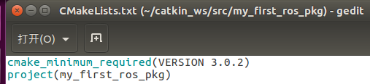

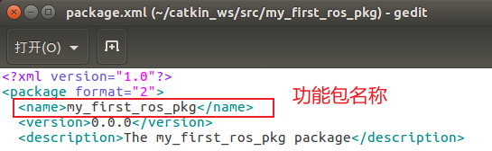

find_package项是进行构建所需的组件包。目前，roscpp和std_msgs被添加为依赖包。如果此处没有输入功能包名称，则在构建时会向用户报错。换句话说，这是让用户先创建依赖包的选项。

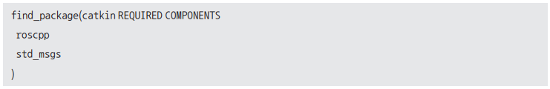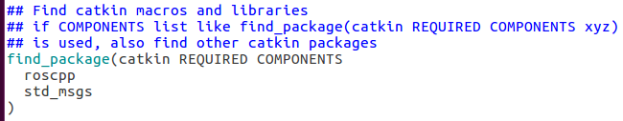

以下是使用ROS以外的功能包时使用的方法。例如，使用Boost时，必须安装system

功能包。功能如前面的说明，是让用户先创建依赖功能包的选项。





catkin_python_setup( )选项是在使用Python，也就是使用rospy时的配置选项。其功能是调用Python安装过程setup.py。我们基本都是用C++，即roscpp，所以不用管这个。



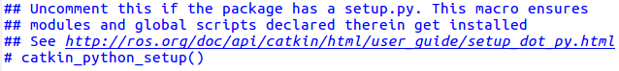

add_message_files是添加消息文件的选项。FILES将引用当前功能包目录的msg目录中的*.msg文件，自动生成一个头文件（*.h）。在这个例子中，我们将使用消息文件Message1.msg和Message2.msg。

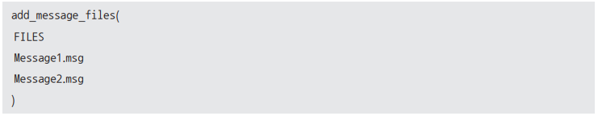

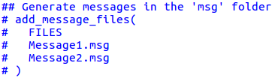

add_service_files是添加要使用的服务文件的选项。使用FILES会引用功能包目录中的srv目录中的*.srv文件。在这个例子中，用户可以选择使用服务文件Service1.srv和Service2.srv。

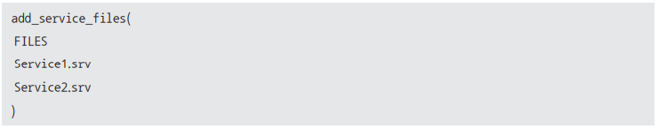 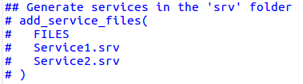

generate_messages是设置依赖的消息的选项。此示例是将DEPENDENCIES选项设置为使用std_msgs消息包。

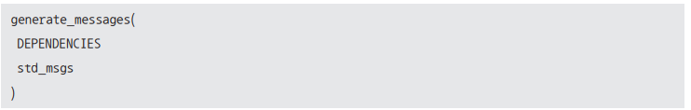

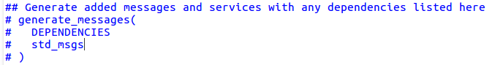

generate_dynamic_reconfigure_options是使用dynamic_reconfigure时加载要引用的配置文件的设置。

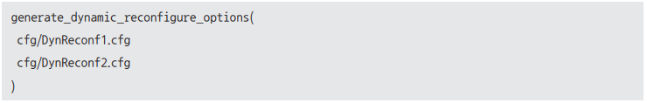

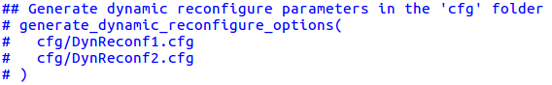

以下是catkin 构建选项。

INCLUDE_DIRS表示将使用INCLUDE_DIRS后面的内部目录include的头文件。LIBRARIES表示将使用随后而来的功能包的库。

CATKIN_DEPENDS后面指定如roscpp或std_msgs等依赖包。目前的设置是表示依赖于roscpp和std_msgs。

DEPENDS是一个描述系统依赖包的设置。

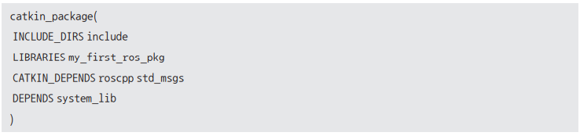

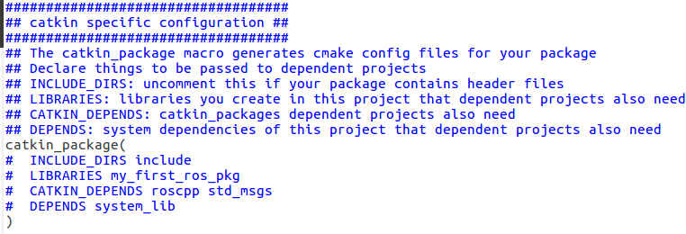

include_directories是可以指定包含目录的选项。目前设定为${catkin_INCLUDE_DIRS}，这意味着将引用每个功能包中的include目录中的头文件。当用户想指定一个额外的include目录时，写在${catkin_INCLUDE_DIRS}的下一行即可。

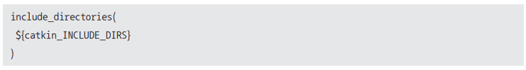

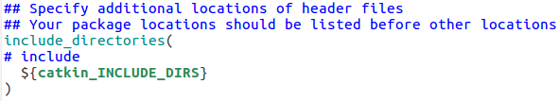

add_library声明构建之后需要创建的库。以下是引用位于my_first_ros_pkg功能包的src目录中的my_first_ros_pkg.cpp文件来创建my_first_ros_pkg库的命令。

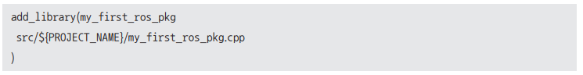

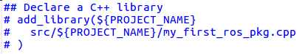

add_dependencies是在构建该库和可执行文件之前，如果有需要预先生成的有依赖性的消息或dynamic_reconfigure，则要先执行。以下内容是优先生成my_first_ros_pkg库依赖的消息及dynamic reconfigure的设置





add_executable是对于构建之后要创建的可执行文件的选项。以下内容是引用src/my_first_ros_pkg_node.cpp文件生成my_first_ros_pkg_node可执行文件。如果有多个要引用的*.cpp文件，将其写入my_first_ros_pkg_node.cpp之后。如果要创建两个以上的可执行文件，需追加add_executable项目。



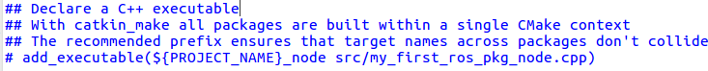

如前面描述的add_dependencies一样，add_dependencies是一个首选项，是在构建库和可执行文件之前创建依赖消息和dynamic reconfigure的设置。下面介绍名为my_first_ros_pkg_node的可执行文件的依赖关系，而不是上面提到的库。在建立可执行文件之前，先创建消息文件的情况下会经常用到。





target_link_libraries是在创建特定的可执行文件之前将库和可执行文件进行链接的选项。

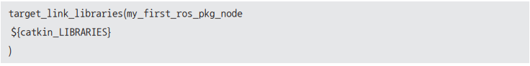

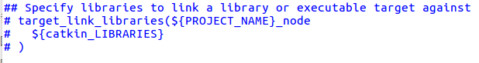

此外，还提供了创建官方发行版ROS功能包时使用的Install项目和用于单元测试的Testing项目。

笔者如下修改了构建配置文件（CMakeLists.txt）。读者也可以根据情况进行修改。有关如何使用它的更多信息，请参阅https://github.com/ROBOTIS-GIT上发布的TurtleBot3和OP3功能包，相信会对大家有用。

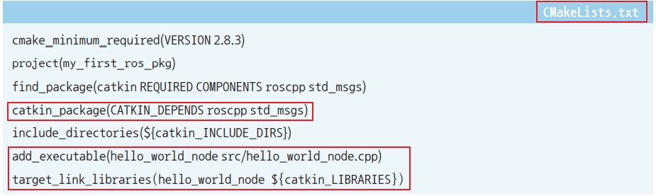

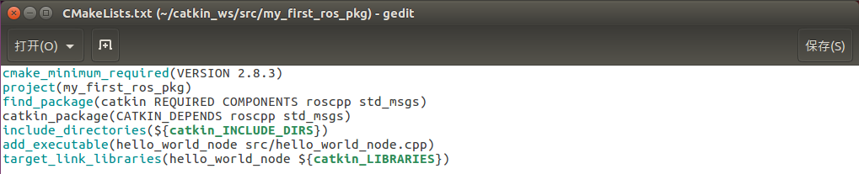

除了catkin_package（）和最后两句，上面都是最初版本CMakeLists的内容。

catkin_package(CATKIN_DEPENDS roscpp std_msgs)



四项都是catkin 构建选项。

INCLUDE_DIRS表示将使用INCLUDE_DIRS后面的内部目录include的头文件。LIBRARIES表示将使用随后而来的功能包的库。

CATKIN_DEPENDS后面指定如roscpp或std_msgs等依赖包。目前的设置是表示依赖于roscpp和std_msgs。

DEPENDS是一个描述系统依赖包的设置。

add_executable(hello_world_node src/hello_world_node.cpp)

add_executable是对于构建之后要创建的可执行文件的选项。含义是引用src/hello_world_node.cpp文件生成hello_world_node_node可执行文件。如果有多个要引用的*.cpp文件，将其写入src/hello_world_node.cp之后。如果要创建两个以上的可执行文件，需追加add_executable项目。

target_link_libraries(hello_world_node ${catkin_LIBRARIES})

target_link_libraries是在创建特定的可执行文件之前将库和可执行文件进行链接的选项。

#### 4.9.4. 编写源代码（4.9.2和4.9.3的最后都对文件进行了修改）

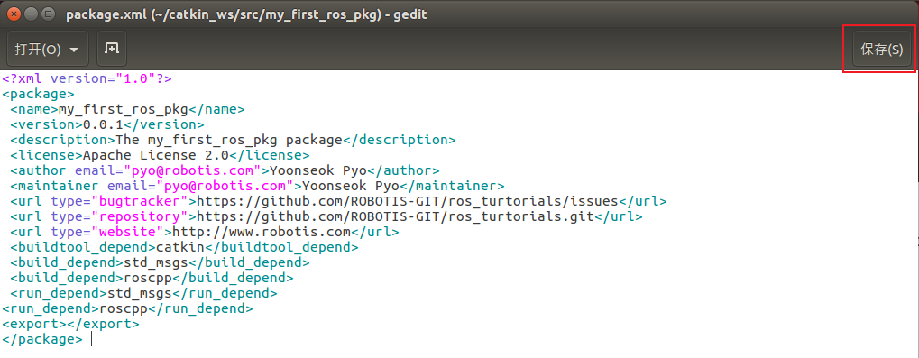



在上述CMakelists.txt文件的可执行文件创建部分（add_executable）中，进行了以下设置。



换句话说，是引用功能包的src目录中的hello_world_node.cpp源代码来生成hello_world_node可执行文件。由于这里没有hello_world_node.cpp源代码，我们来写一个简单的例子。

首先，用cd命令转到功能包目录中包含源代码的目录（src），并创建hello_world_node.cpp文件。这个例子使用gedit编辑器，但是您可以使用自己的编辑器，比如vi、gedit、qtcreator、vim或者emacs。



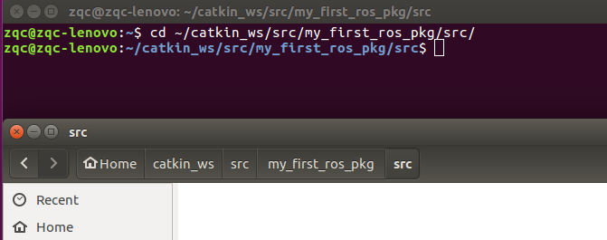

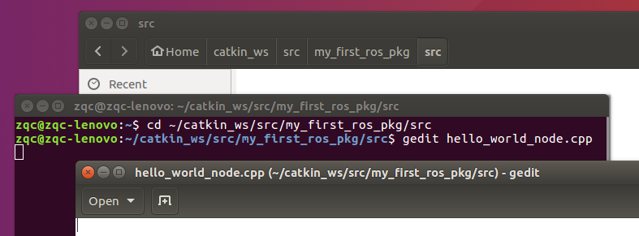

弹出来hello_world_node.cpp的编辑界面

之后如下修改代码。

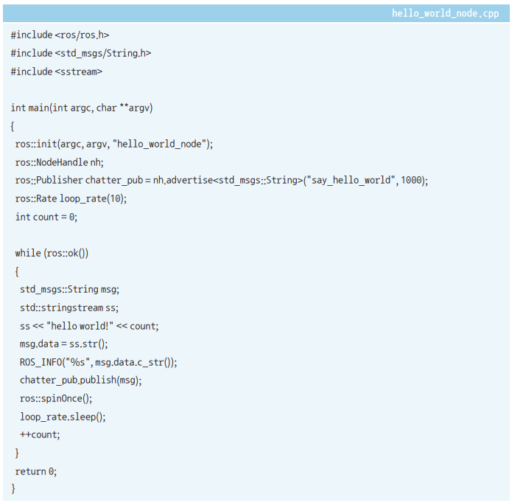

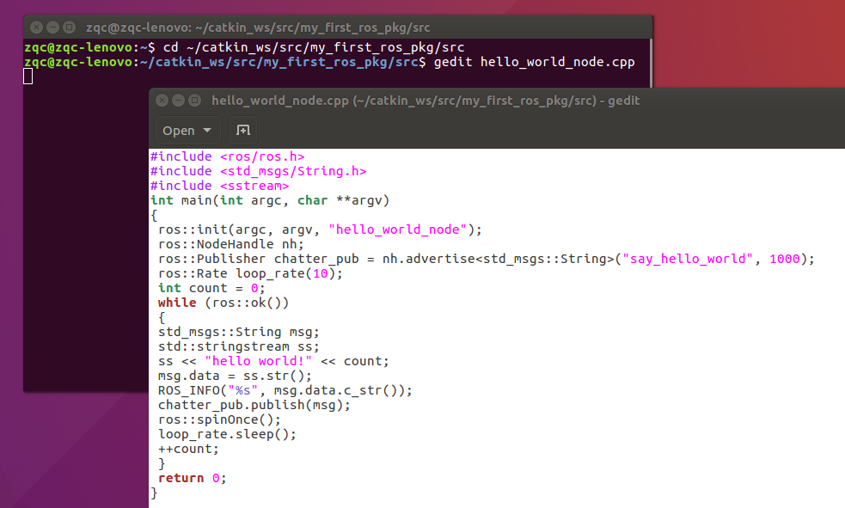

点击保存，出现hello_world_node.cpp

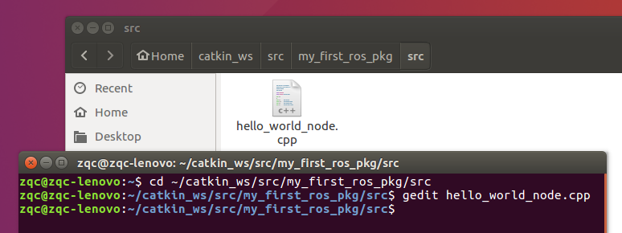

加入注释

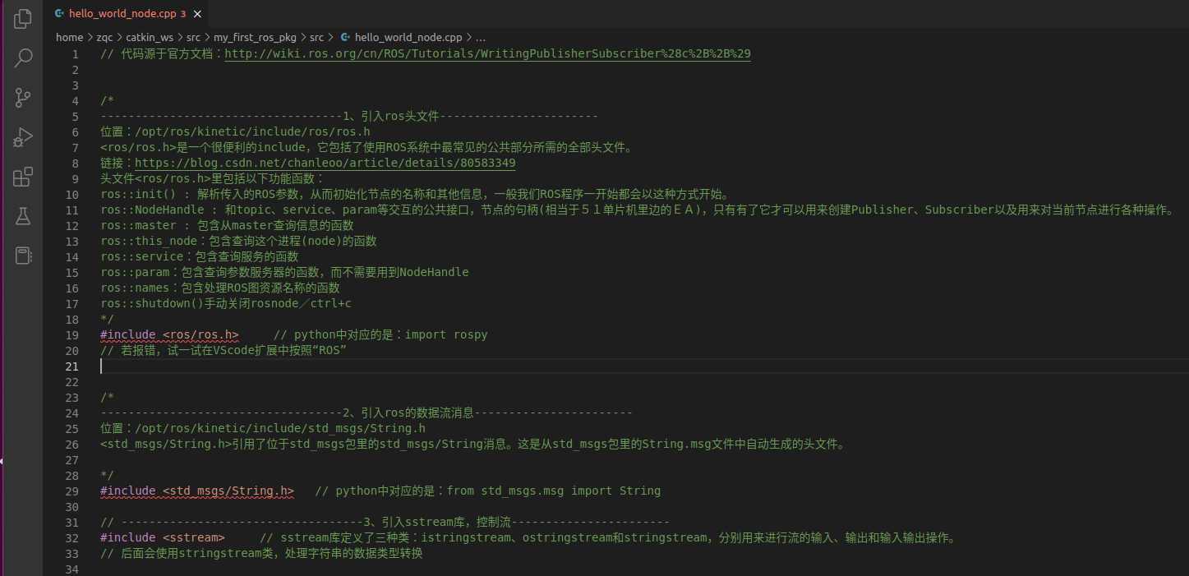

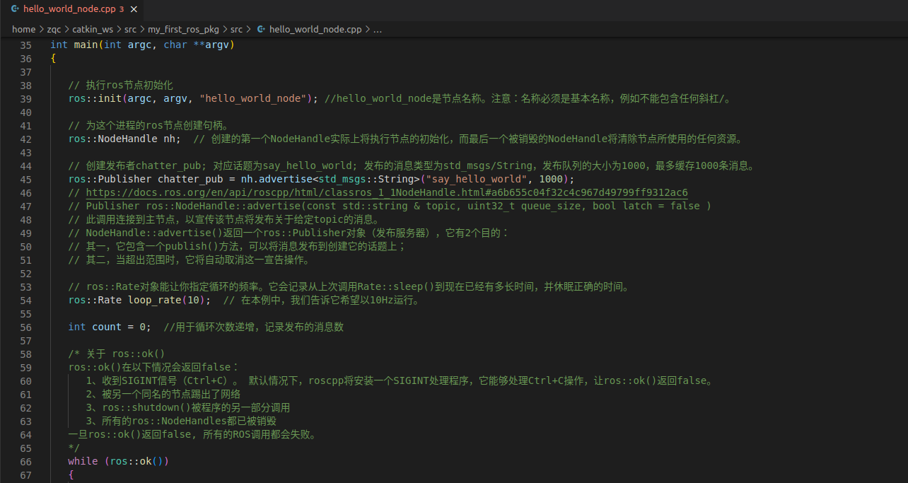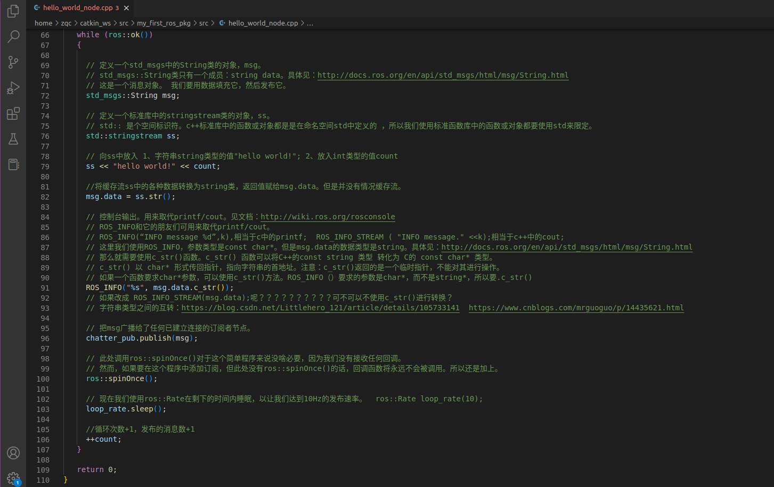

#### 4.9.5. 构建功能包

所有构建功能包的准备工作都已完成。在构建之前，使用以下命令更新ROS功能包的配置文件。这是一个将之前创建的功能包反映在ROS功能包列表的命令，这并不是必选操作，但在创建新功能包后更新的话使用时会比较方便。

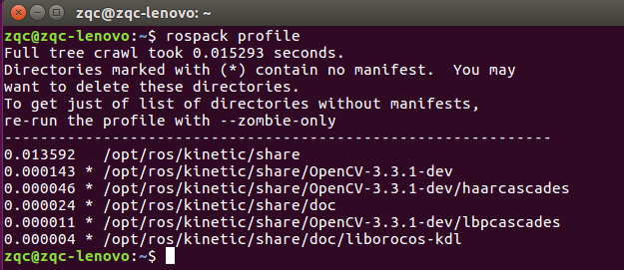

下面是catkin构建。移动到catkin工作目录后进行catkin构建。



这里是两个命令，可以放在一起输入

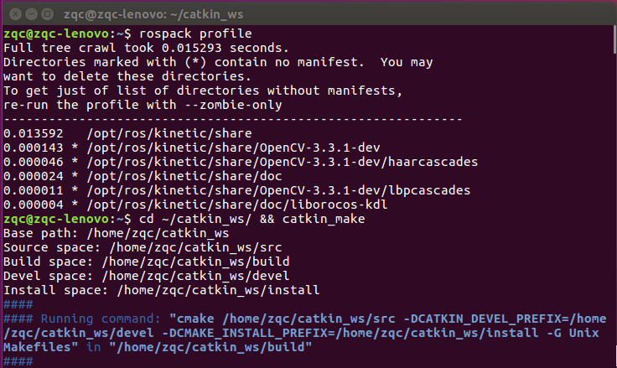

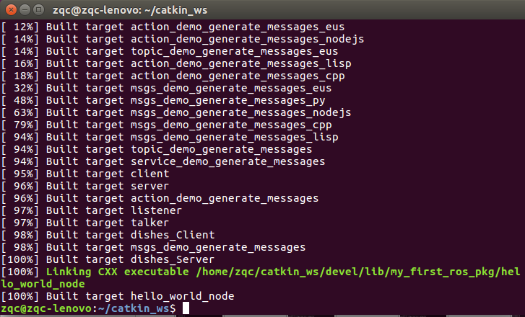

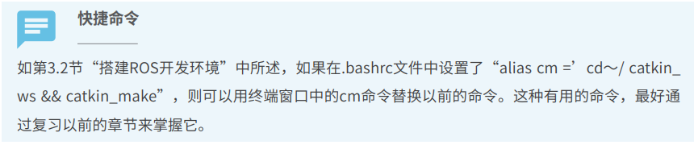

这个没啥用，就是设置快捷命令的。

#### 4.9.6. 运行节点

如果构建无误，那么将在“~/catkin_ws/devel/lib/my_first_ros_pkg”中生成“hello_world_node”文件。

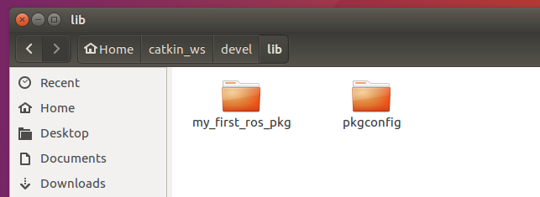

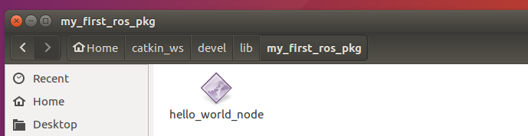

下一步是运行该节点，打开一个终端窗口（Ctrl + Alt + t）并在运行该节点之前先运行roscore。请注意，运行roscore后，ROS中的所有节点都可用，除非退出了roscore，否则只需运行一次。

 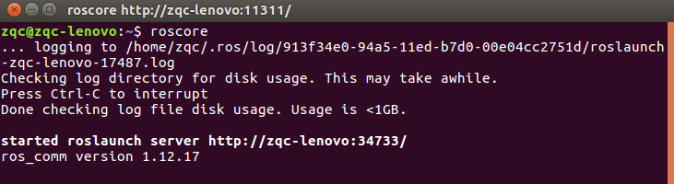

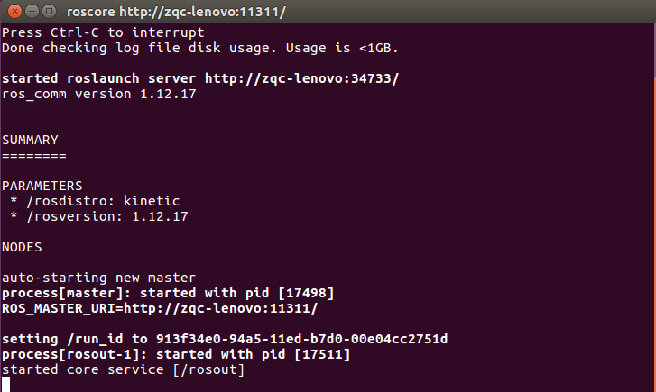

最后，打开一个新的终端窗口（Ctrl + Alt + t）并使用以下命令运行节点。这是在名为my_first_ros_pkg的功能包中运行名为hello_world_node的节点的命令。

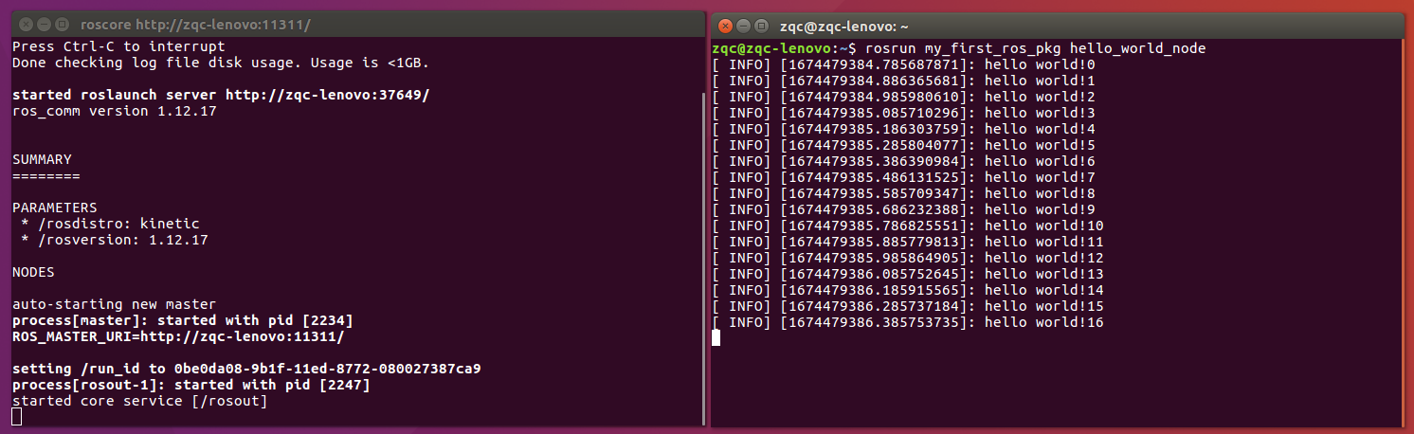

当您运行这个节点的时候，您可以在终端窗口中看到以hello world！0,1,2,3 ... 作为

字符串发送的消息。这不是一个实际的消息传递，但可以看作是本节讨论的构建系统的结

果。由于本节旨在说明ROS的构建系统，因此对于消息和节点的源代码将在下面的章节中

将更详细地讨论。

注：若之前没有把source ~/catkin_ws/devel/setup.bash输入到~/.bashrc文件中，直接在新终端中运行node，会报错

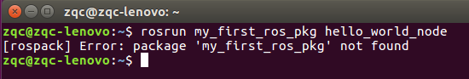

这里报错[rospack] Error: package ‘.....‘ not found

解释：

我们之前安装ROS时，把"source /opt/ros/kinetic/setup.bash"脚本追加到.bashrc文件后面，打开终端后，ROS的环境变量都能够自动配置好，所以我们可以直接输入roscore，运行ros环境。

但如果我们还想要运行~/catkin_ws中的功能，还需要加载与catkin构建系统相关的环境文件，即输入source ~/catkin_ws/devel/setup.bash

教程中没输入，是因为教程3.2.1中，已经把这个代码放入了~/.bashrc文件。

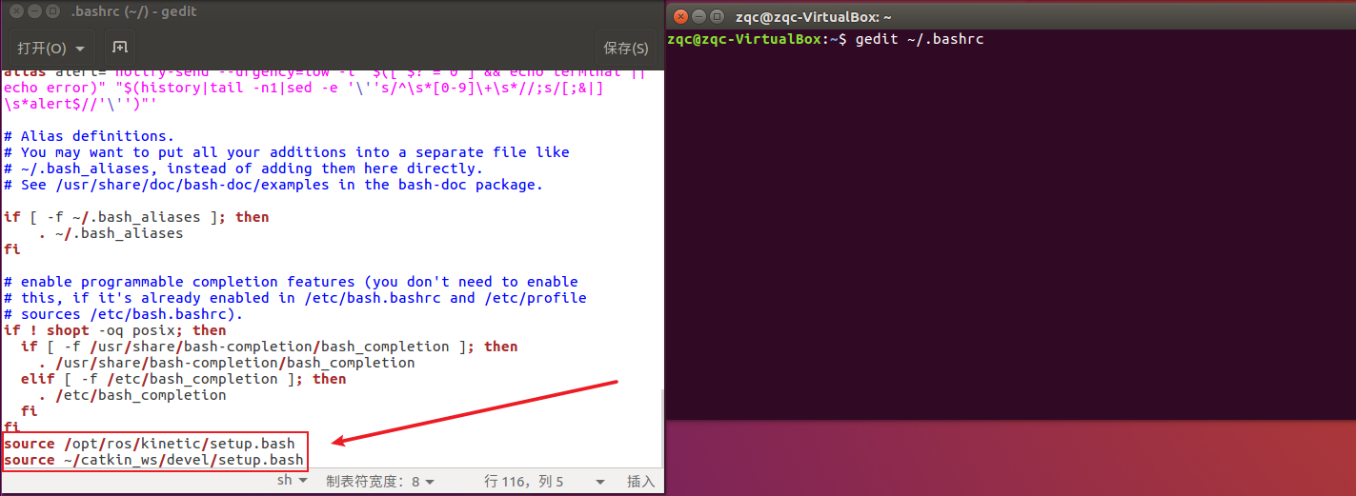

若不放，记得运行节点前，先输入source ~/catkin_ws/devel/setup.bash，再输入rosrun my_first_ros_pkg hello_world_node

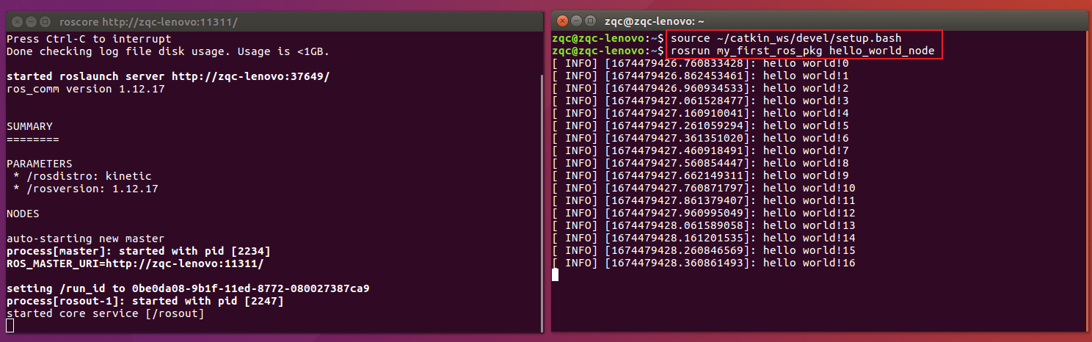

注：

之前我们运行rosrun turtlesim turtlesim_node就可以正常，因为turtlesim这个功能是包含在/opt/ros/kinetic中的。命令source /opt/ros/kinetic/setup.bash之前已经放入~/.bashrc文件中，打开终端Terminal，即会在bash中直接运行source /opt/ros/kinetic/setup.bash。

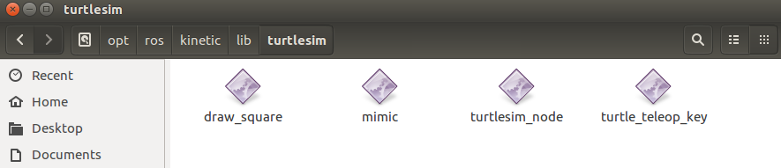

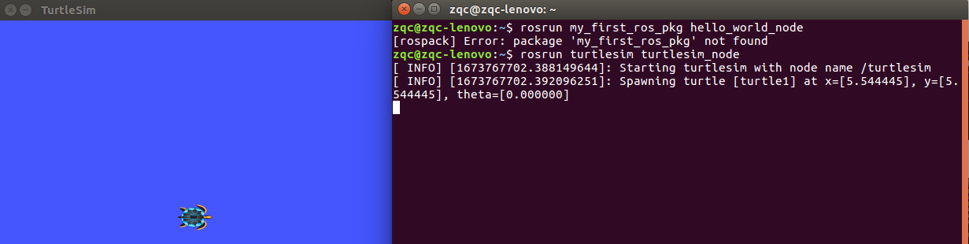

输入gedit ~/.bashrc

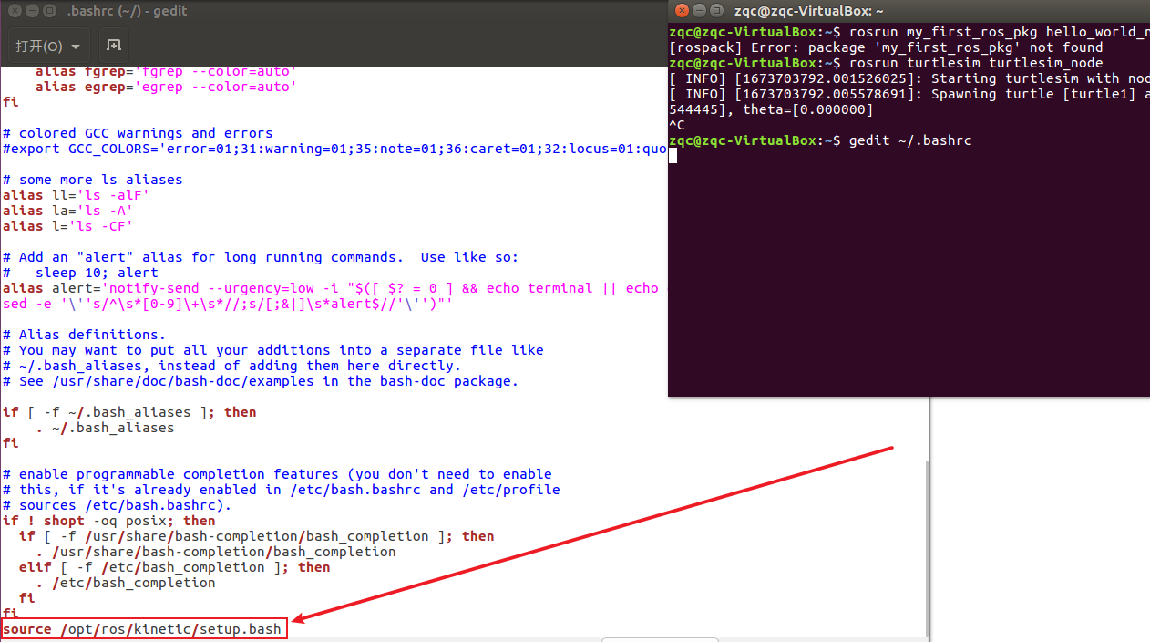

把"source /opt/ros/kinetic/setup.bash"脚本追加到.bashrc文件后面，目的是每打开一个terminal时，系统会自动把ros环境刷新上, 即ROS的环境变量都能够自动配置好。

注：ros安装在/opt/ros/kinetic这个路径，我们要启动ros环境，就要source这个路径下的setup.bash。

为什么添加到bash会话中？因为命令source /opt/ros/kinetic/setup.bash 只在当前终端有作用，即具有单一时效性，要想每次新开一个终端都不用重新配置环境，就用echo语句将命令添加到bash会话中。

## 第五章 ROS命令

### 5.1. ROS命令概述

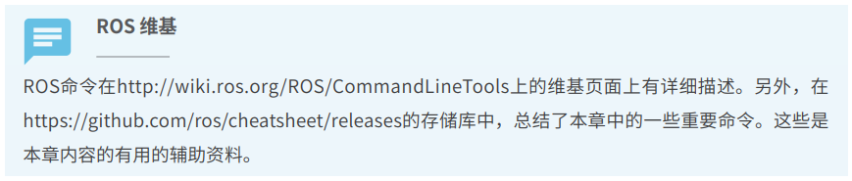

ROS可以通过在shell环境中输入命令来进行文件系统的使用、源代码编辑、构建、调试和功能包管理等。为了正确使用ROS，除了基本的Linux命令（E:\机器人\0-Linux学习\ Linux快速教程.docx）之外，还需要熟悉ROS专用命令。

为了熟练掌握ROS的各种命令，我们对每个命令的功能进行了简单的描述，并给出了例子。在介绍每条命令时，考虑到使用的频率和重要性，标了星级评分。虽然很难从一开始就很熟练地使用所有的命令，但是随着使用的次数增多，读者会发现越来越方便快捷地使用各个ROS命令。

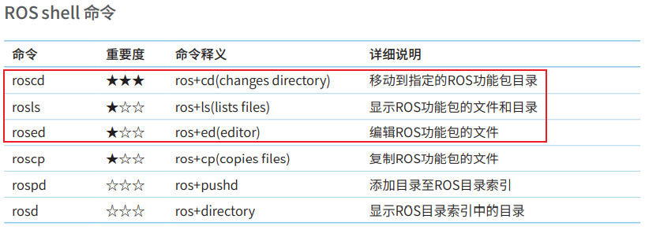

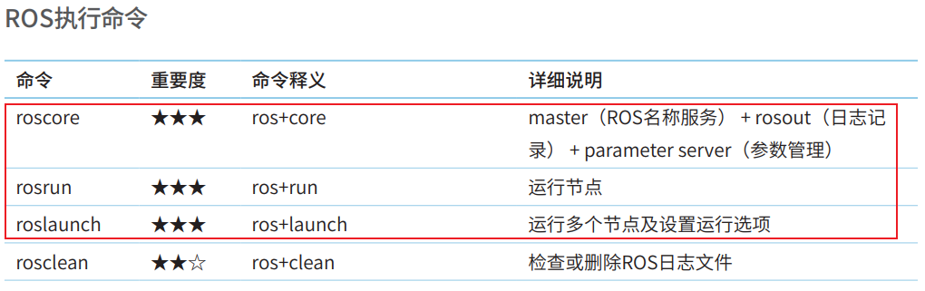

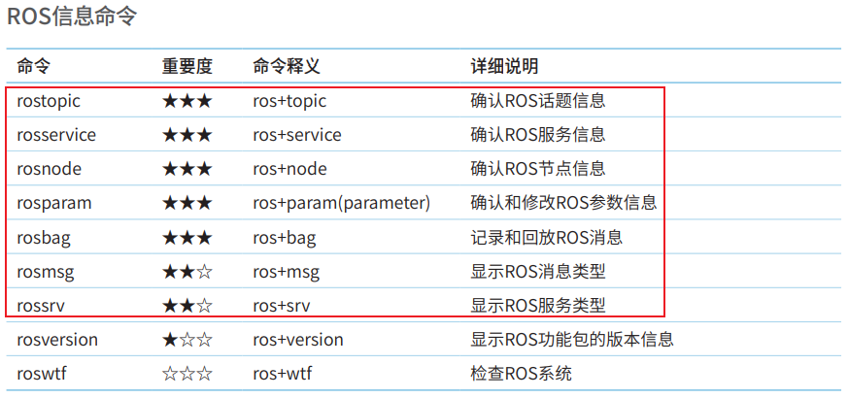

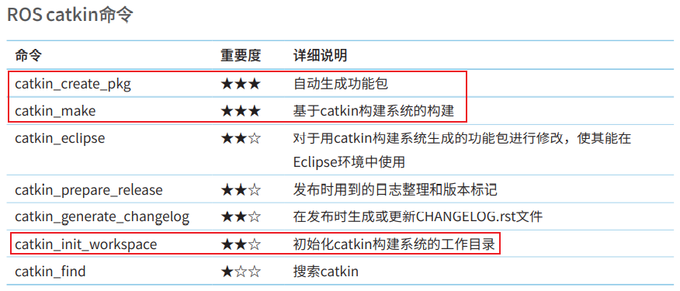

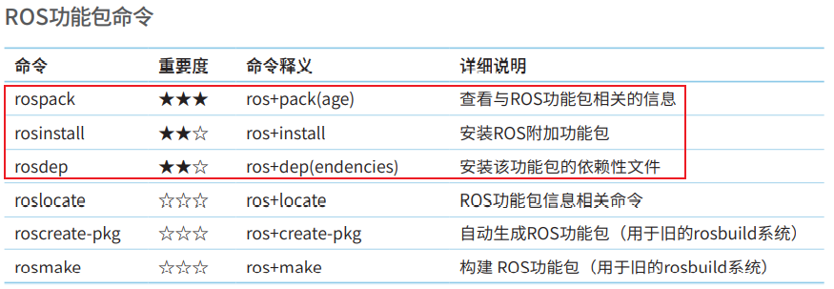

### 5.2. ROS shell 命令

ROS shell命令又被称为rosbash。这使我们可以在ROS开发环境中使用Linux中常用的bash shell命令。我们主要使用前缀是ros且带有多种后缀的命令，例如cd、pd、d、ls、ed、cp和run。相关命令如下。



我们来看看其中相对常见的roscd、rosls和rosed命令。

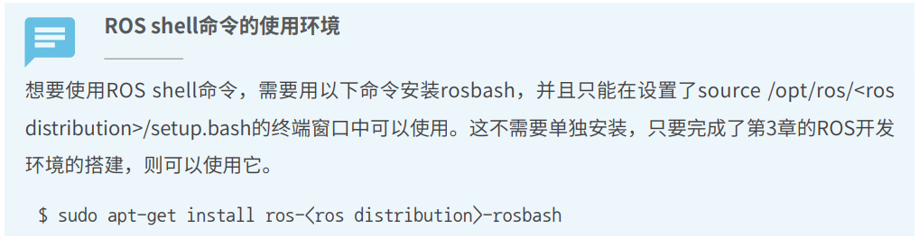

#### 5.2.1. roscd：移动ROS目录



这是一个移动到保存有功能包的目录的命令。该命令的基本用法是在roscd命令之后将功能包名称写入参数。在以下示例中，turtlesim功能包位于安装ROS的目录中，但是，如果将创建的功能包名称（例如，在第4章中创建的my_first_ros_pkg）作为参数，则会移至您指定的功能包的目录。这是在使用基于命令行的ROS时常用的命令。

总结：功能包名称在哪，终端路径就转到哪

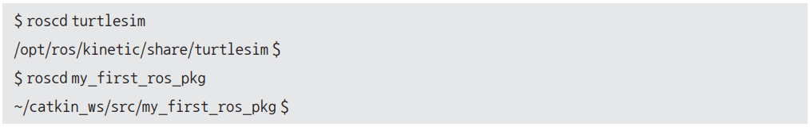

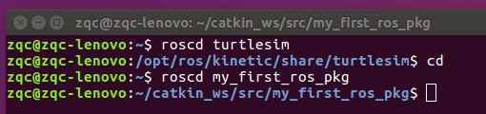

请注意，要运行此示例并获得相同的结果，必须安装相关功能包ros-kinetic-turtlesim。如果未安装，请使用以下命令进行安装。



如果已经安装，将可以看到如下所示的功能包的消息。

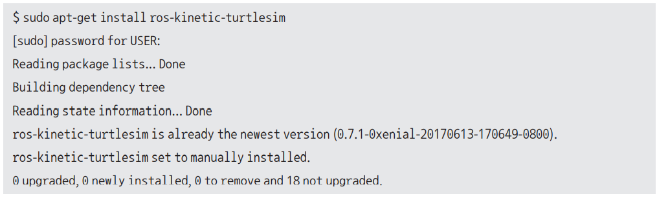

若是报错[rospack] Error: package ‘my_first_ros_pkg‘ not found。

就需要先输入source ~/catkin_ws/devel/setup.bash，再输入roscd my_first_ros_pkg

或者一劳永逸，把source ~/catkin_ws/devel/setup.bash脚本追加到.bashrc文件后面。

#### 5.2.2. rosls：ROS文件列表



该命令查看指定的ROS功能包的文件列表。您可以使用roscd命令移动到功能包，然后使用正常的ls命令执行相同的功能，但有时需要立即查看。实际中并不经常使用。

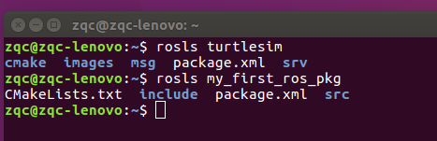

#### 5.2.3. rosed：ROS编辑命令



该命令用于编辑功能包中的特定文件。运行时，它会用用户设置的编辑器打开文件。用于快速修改相对简单的内容。这时用到的编辑器可以在~/.bashrc文件中进行指定，如：export EDITOR=‘emacs -nw’。如前所述，它用于需要在命令窗口中直接修改的简单任务，因此不推荐用于除此之外的编写程序的任务。这不是一个经常使用的命令。



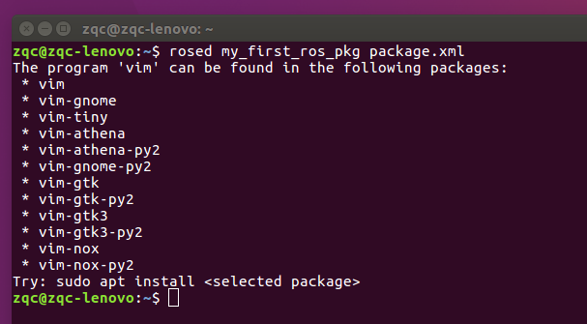

需要先安装vim才行，输入sudo apt-get install vim，我没安装

（输入:q可退出vim页面。）

### 5.3. ROS执行命令

ROS执行命令管理ROS节点的运行。最重要的是，roscore被用作节点之间的名称服务器。执行命令是rosrun和roslaunch。rosrun运行一个节点，当运行多个节点或设置各种选项时使用roslaunch。rosclean是删除节点执行时记录的日志的命令。

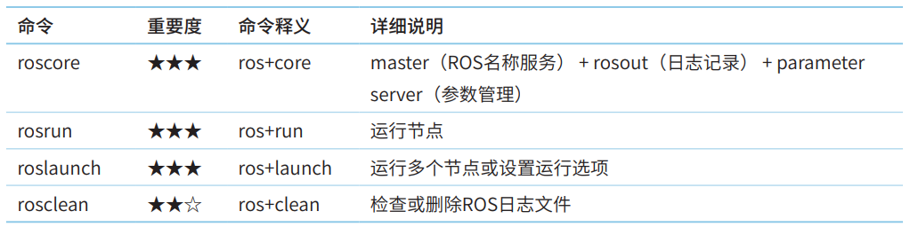

#### 5.3.1. roscore：运行roscore



roscore命令会运行主节点，主节点管理节点之间的消息通信中的连接信息。主节点是使用ROS时必须首先被运行的必要元素。ROS 主节点由roscore运行命令来驱动，并作为XMLRPC服务器运行。主节点接收多种信息的注册，如节点的名称、话题和服务名称、消息类型、URI地址和端口号，并在收到节点的请求时将此信息通知给其他节点。此外，会运行rosout（5.4.1中了解到，rosout算是一个节点），这个命令用于记录ROS中使用的ROS标准输出日志，例如DEBUG、INFO、WARN、ERROR和FATAL。它还运行一个管理参数的参数服务器。

当执行roscore时，将用户设置的ROS_MASTER_URI作为主URI，并且驱动主节点。如第3章ROS配置中介绍，用户可以在~/.bashrc设置ROS_MASTER_URI。

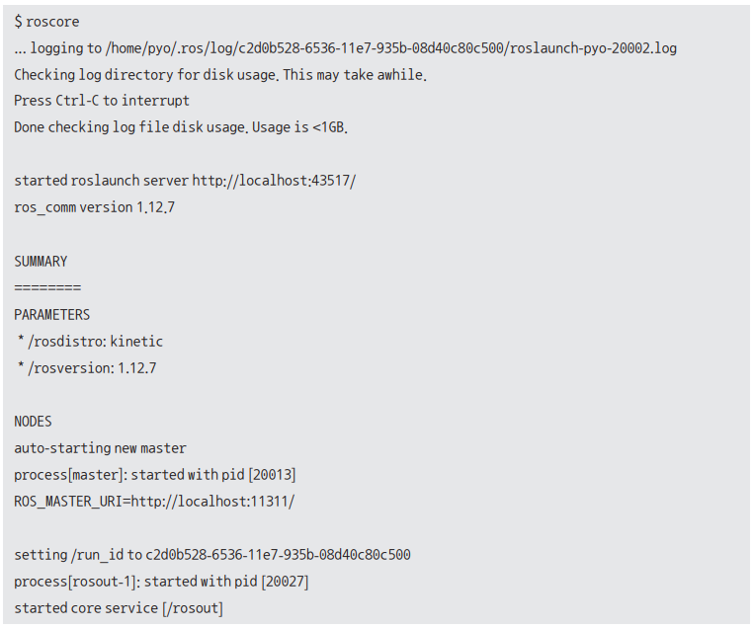

从结果可以看出如下信息：

日志保存在/home/xxx/.ros/log/目录中；

可以使用[Ctrl+c]退出roscore；

roslaunch server、ROS_MASTER_URI等信息；

/rosdistro和/rosversion的参数服务器；

/rosout节点正在运行。

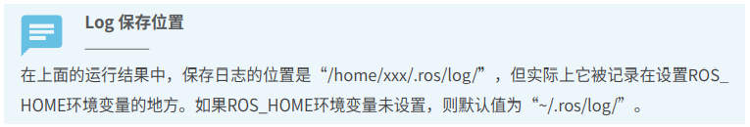

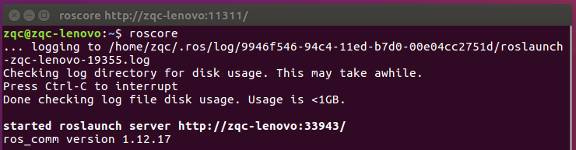

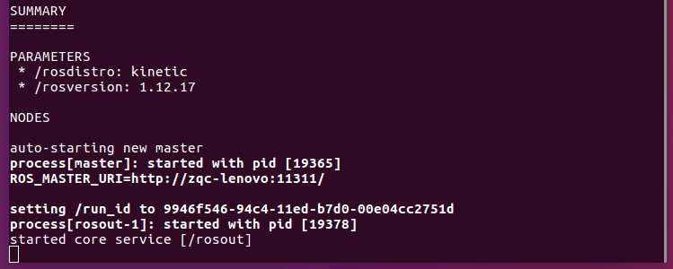

输入ifconfig，查看主机ip地址

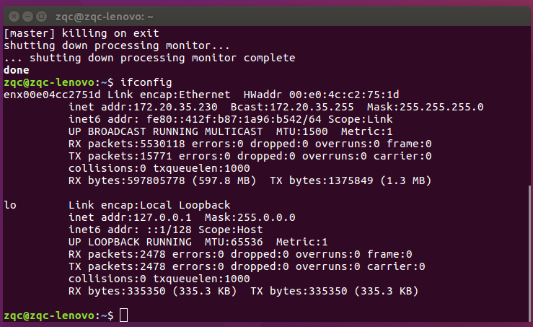

#### 5.3.2. rosrun：运行ROS节点



rosrun是执行指定的功能包中的一个节点的命令。以下例子运行turtlesim功能包的turtlesim_node节点。请注意，屏幕上出现的乌龟图标是随机选择并运行的。

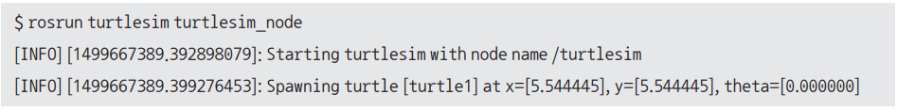

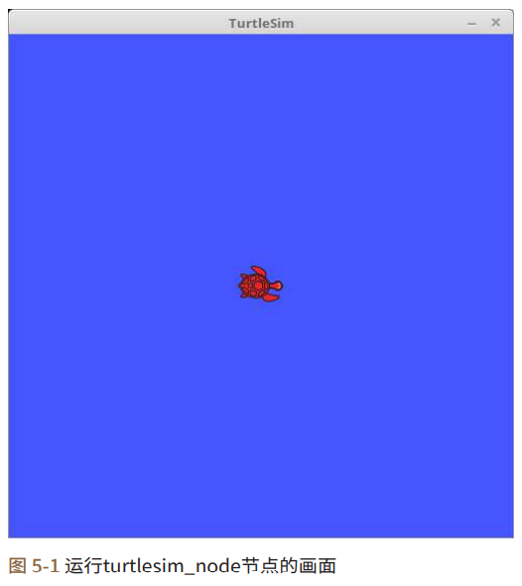

#### 5.3.3. roslaunch：运行多个ROS节点



roslaunch是运行指定功能包中的一个或多个节点或设置执行选项的命令。通过运行openni_launch功能包，可以运行20个以上的节点和10个以上的参数服务器，如camera_nodelet_manager、depth_metric、depth_metric_rect和depth_points。

因此，使用launch文件启动的方式对于运行多个节点非常有用，这是ROS中常用的执行方法。有关创建“*.launch”文件的更多信息，请参阅第7.6节 roslaunch用法。



请注意，要运行此示例并获得相同的结果，必须安装相关功能包ros-kinetic-openni-launch。如果未安装，请使用以下命令进行安装



#### 5.3.4. rosclean：检查及删除ROS日志



该命令检查或删除ROS日志文件。在运行roscore时，对所有节点的记录都会写入日志文件，随着时间的推移，需要定期使用rosclean命令删除这些记录。

以下是检查日志使用情况的示例。



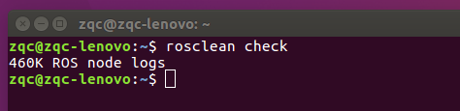

当运行roscore时，如果显示以下警告信息，则意味着日志文件超过1GB，如果用户觉得会让系统不堪重负，请使用rosclean命令将其删除。



以下是删除ROS日志存储库（笔者是/home/rt/.ros/log）的所有日志的示例。如果要删除它，请按y按钮将其删除。（purge的意思就是“清除”）

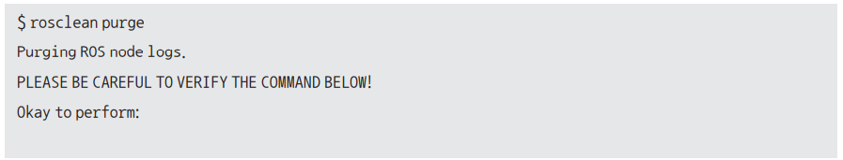



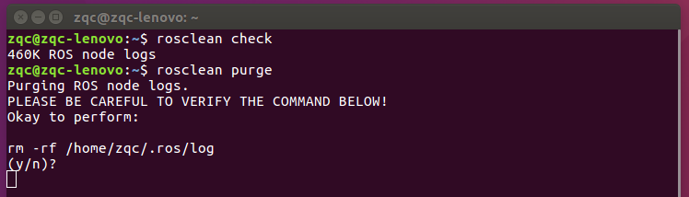

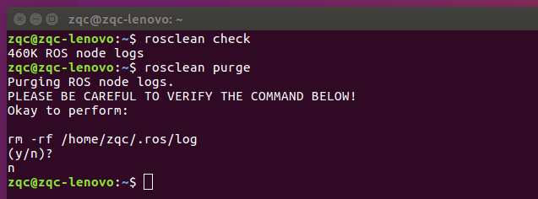

### 5.4. ROS信息命令

ROS信息命令用于识别话题、服务、节点和参数等信息。尤其是rostopic、rosservice、rosnode和rosparam经常被使用，并且rosbag是ROS的主要特征之一，它具有记录数据和回放功能，务必要掌握。

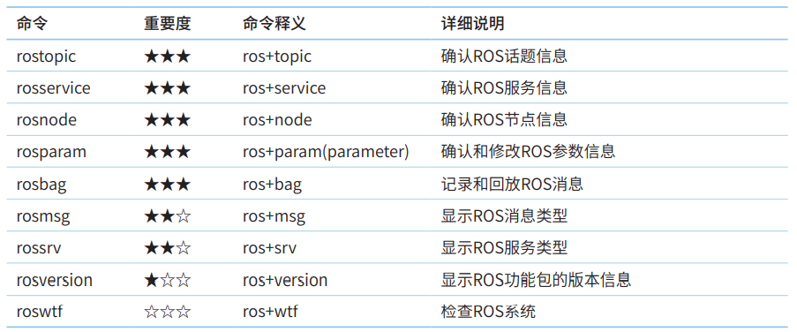

#### 5.4.1. 运行节点rosrun

我们将使用下面的命令，利用ROS提供的turtlesim来了解相关的节点、话题和服务。在使用ROS信息命令进行测试之前，需要做好以下准备工作。

* 运行roscore

为确保顺利进行，关闭所有以前运行的终端。然后打开一个新的终端并运行以下命令。



为了运行turtlesim功能包中的turtlesim_node节点，打开一个新的终端并运行以下命令。这将从turtlesim功能包运行turtlesim_node。用户会在一个蓝色的屏幕上看到乌龟。



* 运行turtlesim功能包中的turtle_teleop_key节点

打开一个新的终端并运行以下命令。这将在turtlesim功能包中运行turtle_teleop_key。一旦执行，可以在该终端窗口上，用键盘上的方向键控制乌龟。请自己尝试。当您按下方向键时，屏幕上的乌龟会移动，这是一个简单的仿真，但这是将驱动机器人所需的移动速度（m/s）和旋转速度（rad/s）用消息传送的。有关消息的更多信息和用法，请参阅第4.2节“消息通信”和第7章“ROS编程基础”。

 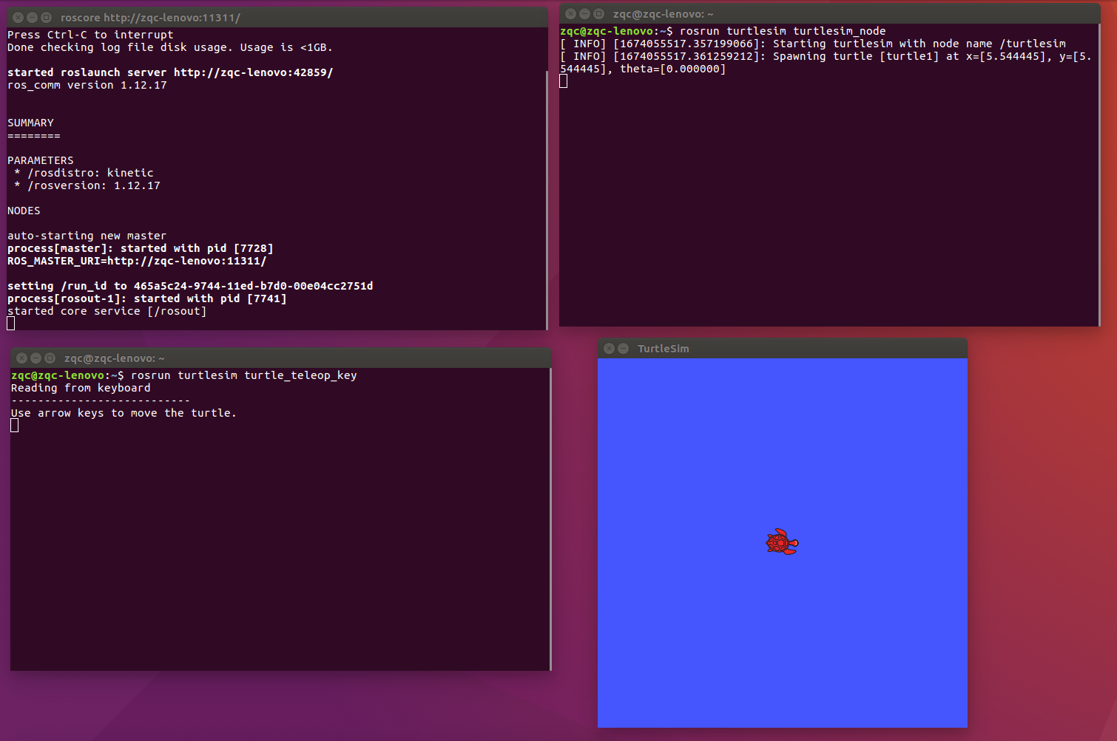

#### 5.4.2. rosnode：ROS节点

首先，我们需要了解节点（node），所以先复习4.1的术语。

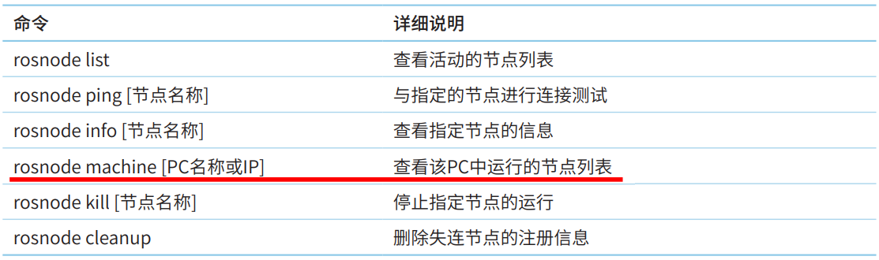

* rosnode list：列出正在运行中的所有节点

这是列出连接到roscore的所有节点的命令。如果已经运行了roscore和之前准备好的节点（turtlesim_node，turtle_teleop_key），则可以看到终端中列出了用于在roscore进行日志记录的rosout，以及teleop_turtle和turtlesim节点。

注：命令rescore，除了运行主节点master，还会运行rosout，以及一个管理参数的参数服务器。

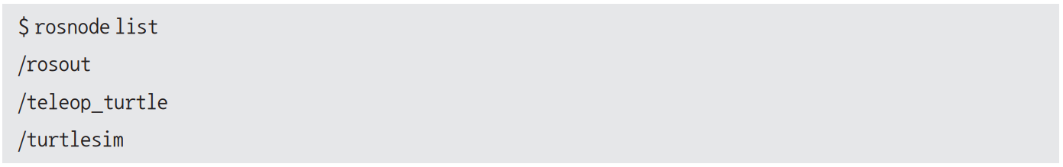

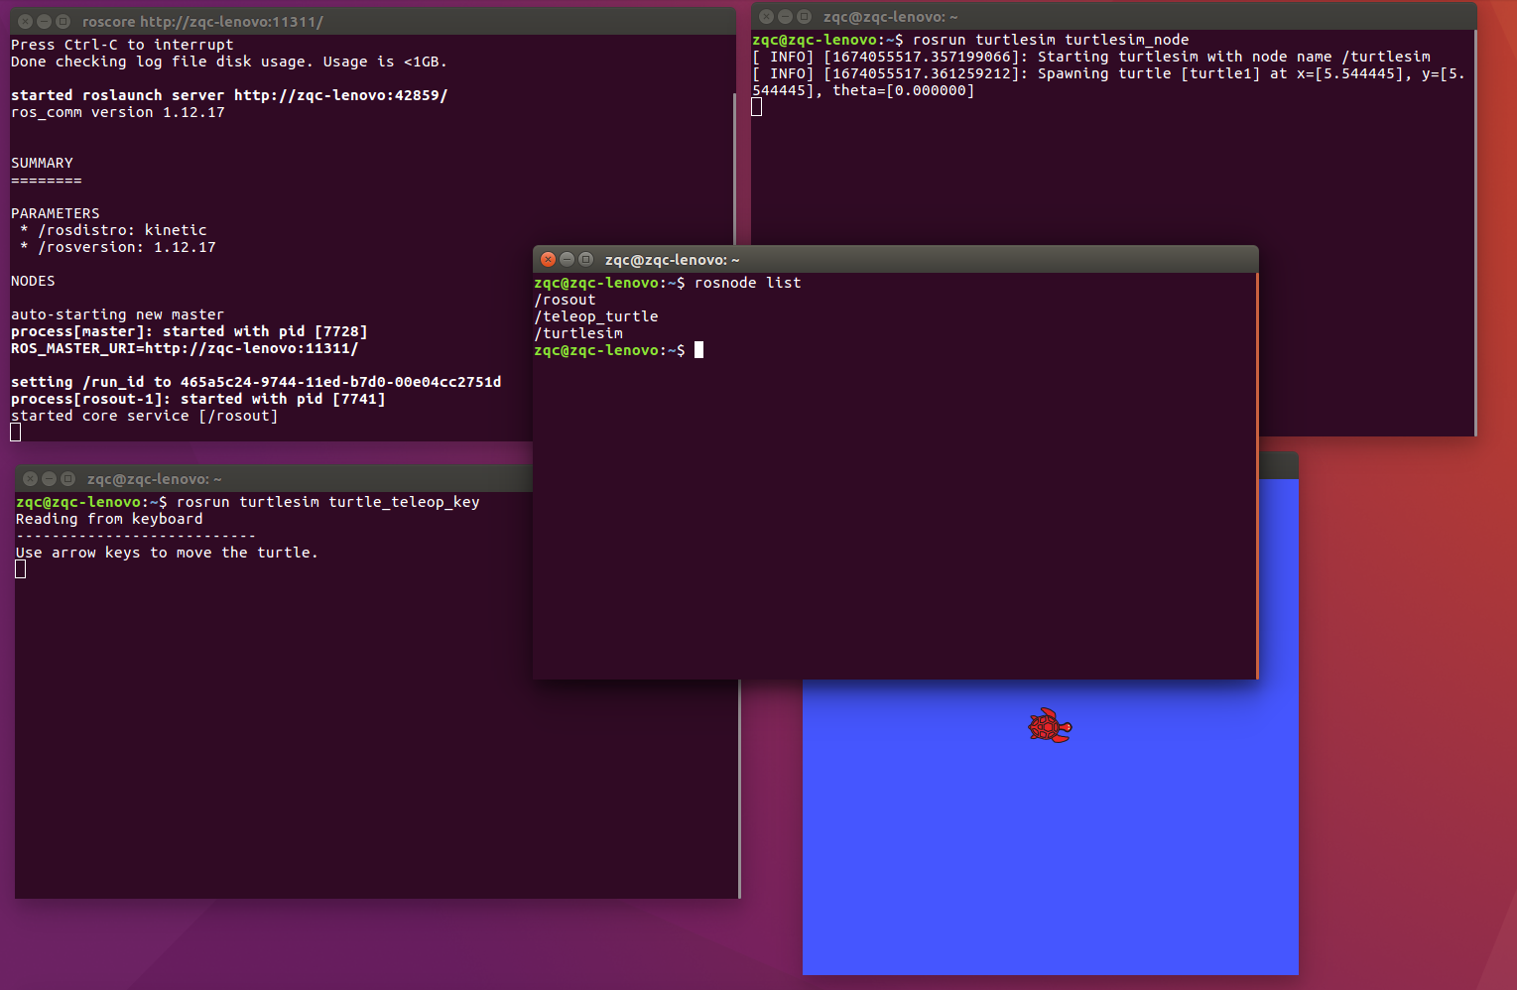

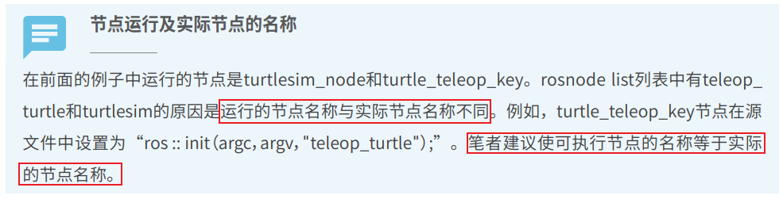

* rosnode ping [节点名称]：与指定的节点进行连接测试

以下是测试turtlesim节点是否确实连接到当前使用的计算机。如果已连接，它将从节点收到XMLRPC响应，如下所示。

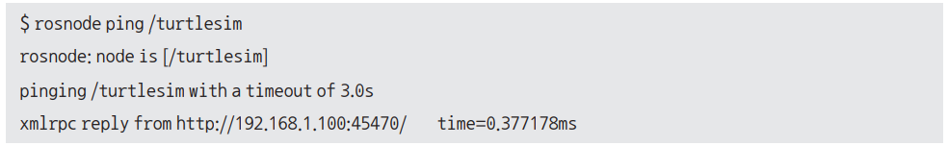

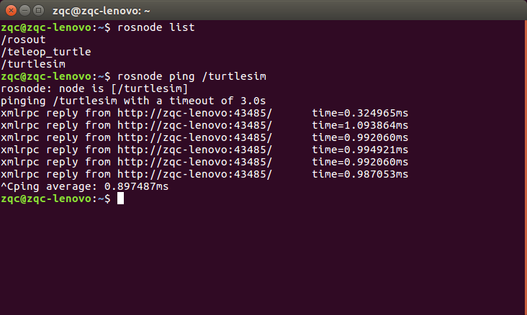

这里我们看到，这里的rosnode ping[节点名称]要用实际的节点名称

如果在该节点运行出现问题或通信中断，则显示以下错误消息。



* rosnode info [节点名称]：检查指定节点的信息

使用rosnode info命令可以查看指定节点的信息。基本上，用户可以检查发布者、订阅者和服务等。此外，还可以检查关于节点运行URI和话题输入/输出的信息。由于会显示大量信息，因此省略了内容，所以请务必亲自运行。

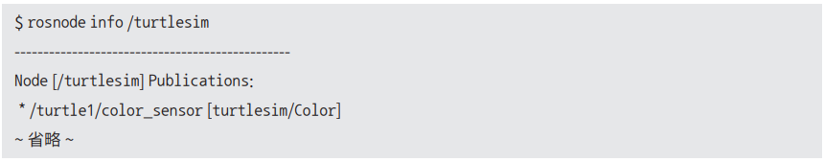

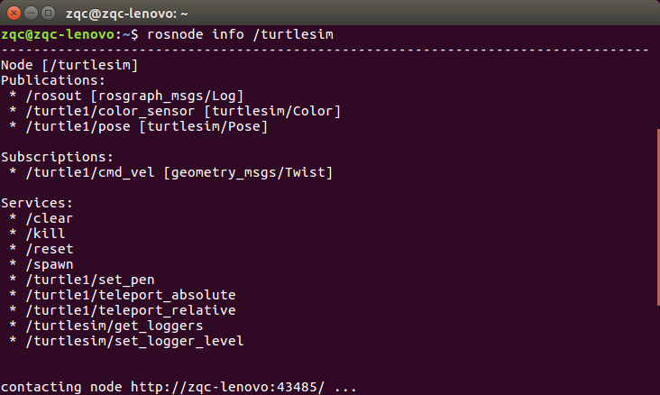

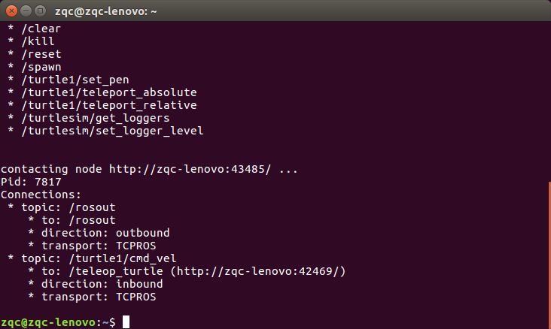

* rosnode机器[PC名称或IP]：查看此PC上运行的所有节点

您可以看到指定设备（PC或终端）上运行的所有节点。

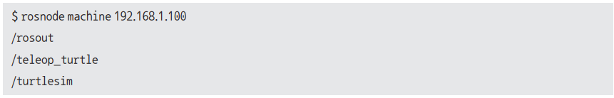

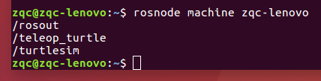

如何查看电脑的ip地址？使用ifconfig，或者ip address show，或者右上角查看Connection Information

* rosnode kill [节点名称]：终止指定节点的运行

这是一个终止正在运行的节点的命令。您可以在运行节点的终端窗口中使用[Ctrl+c]直接终止节点，但也可以指定要结束的的节点，如下所示。

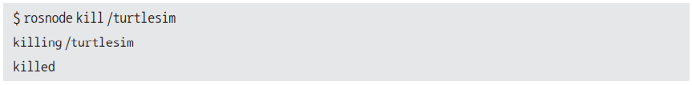

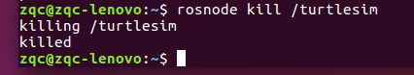

如果使用该命令终止了节点，则会在运行该节点的终端窗口上显示如下警告消息，并关闭该节点



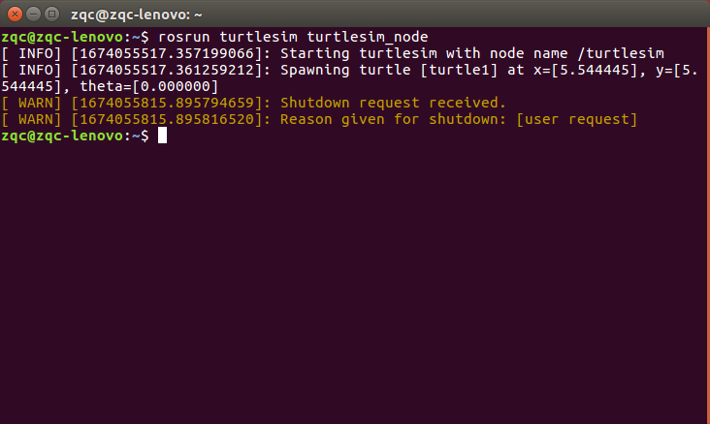

* rosnode cleanup：删除无法验证连接信息的虚拟节点的注册信息

删除连接信息未被确认的虚拟节点的注册信息。当节点由于意外事件而异常终止时，该命令将从节点目录中删除连接中断的节点。这个命令很少使用，但是它非常有用，因为用户不需要重新运行roscore。



#### 5.4.3. rostopic: ROS话题

首先，让我们参考第4.1节“ROS术语”，因为我们需要了解话题。

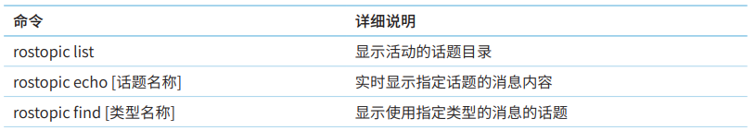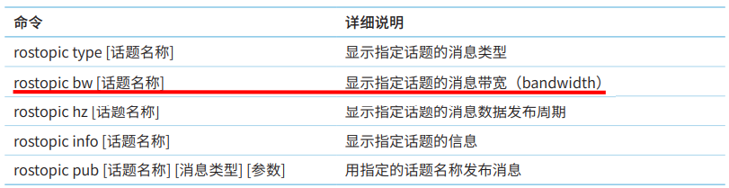

计算机科学中，echo一般是指回显功能（echo英文含义：回响; 回声;），这里是实时显示

（echo命令是Linux中最基本和最常用的命令之一。它输出作为参数传递给标准输出的字符串。）

Info一般是指information，信息；

这里bw指bandwidth，即贷款

这里pub应该是指publish，即发布

在运行ROS话题示例之前，请先关闭所有节点。通过在不同的终端窗口中分别运行以下命令来运行turtlesim_node和turtle_teleop_key。

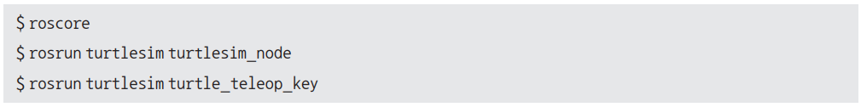

* rostopic list：列出活动话题

rostopic list命令显示当前正在发送和接收的所有话题的列表。

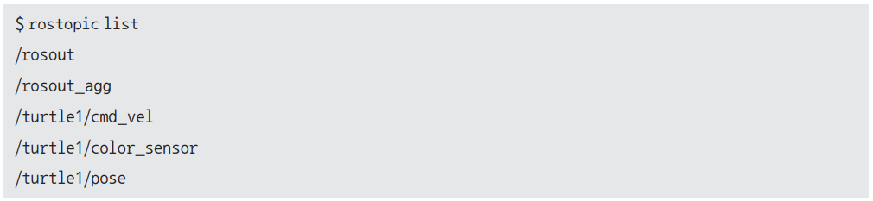 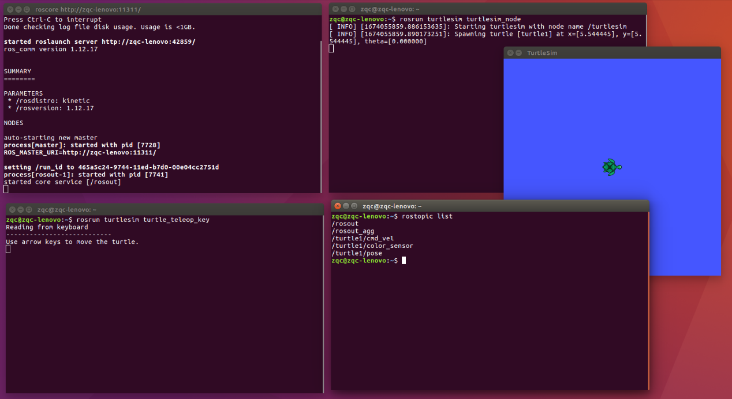

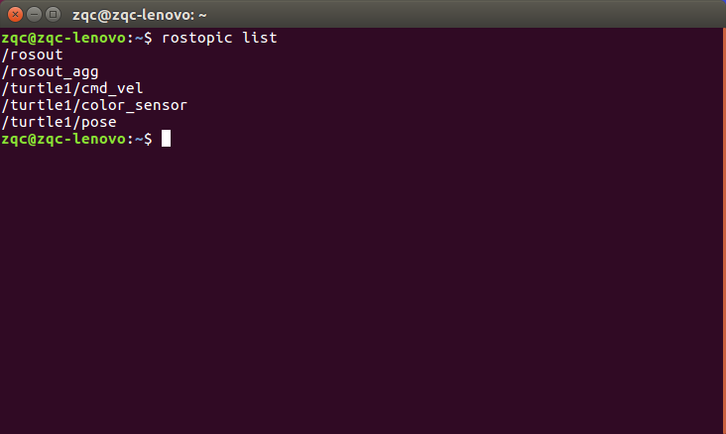

通过将“-v”选项添加到rostopic list命令，可以分开发布话题和订阅话题，并将每个话题的消息类型一起显示。



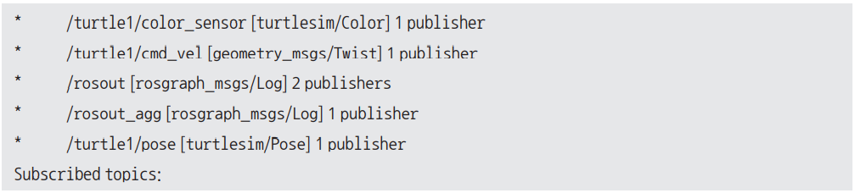



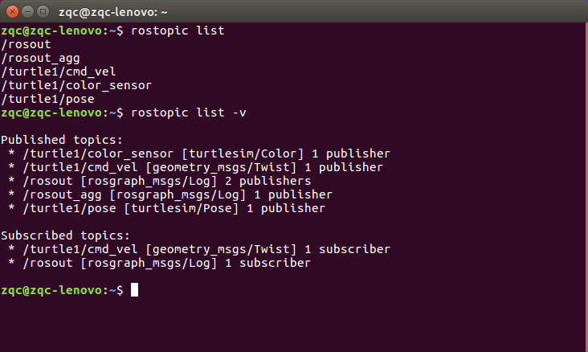

* rostopic echo [话题名称]：实时显示指定话题的消息内容

以下示例实时显示组成/turtle1/pose话题的x、y、theta、linear_velocity和angular_velocity的数据。

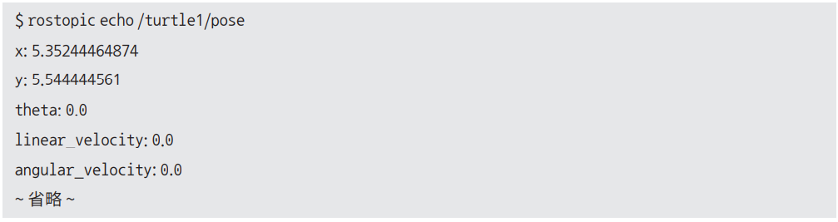

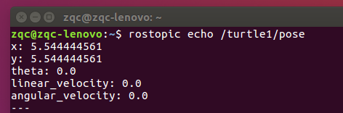

* rostopic find [类型名称]：显示使用指定类型的消息的话题



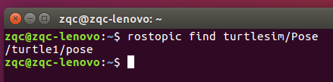

* rostopic type [话题名称]：显示指定话题的消息类型



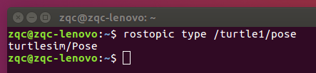

* rostopic bw [话题名称]：显示指定话题的消息数据带宽（bandwidth）

在以下示例中，用于/turtle1/pose话题的数据带宽平均为每秒1.27 KB。

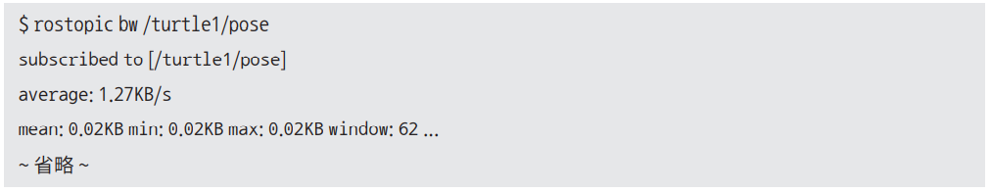

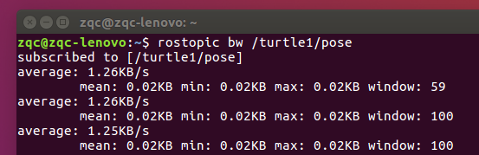

后面都是重复的

* rostopic hz [话题名称]：显示指定话题的消息数据发布周期

在以下示例中，用户可以检查/turtle1/pose数据的发布周期。从结果可以看出，该消息以大约62.5Hz（0.016秒= 16毫秒）的频率被发布。

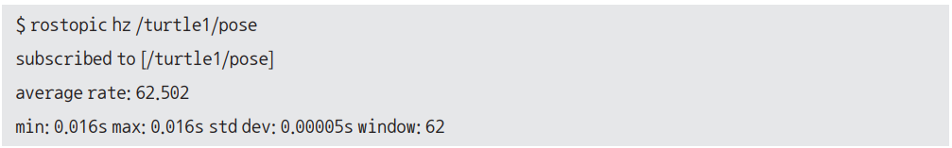

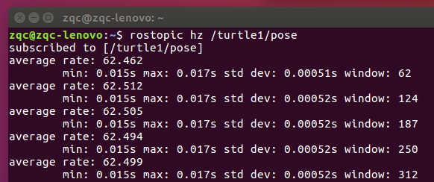

* rostopic info [话题名称]：显示指定话题的信息

在以下示例中，用户可以看到/turtle1/pose话题使用turtlesim/Pose消息类型，发布到/turtlesim节点，并且没有实际订阅的话题。

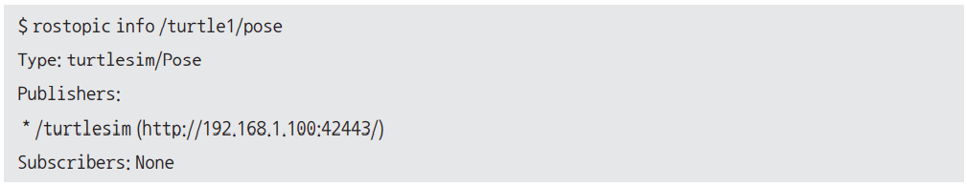

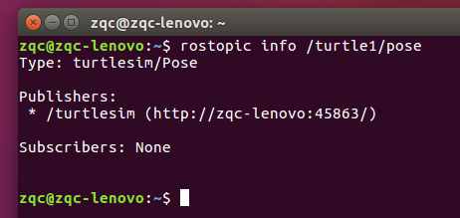

* rostopic pub [话题名称] [消息类型] [参数]：使用指定的话题名称发布消息

以下是使用/turtle1/cmd_vel话题名称发布类型为geometry_msgs/Twist的消息的示例。

 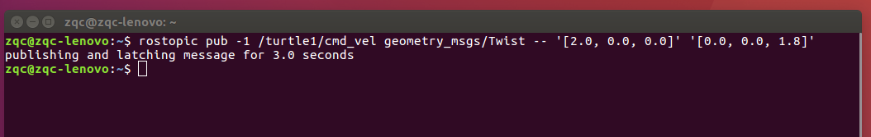

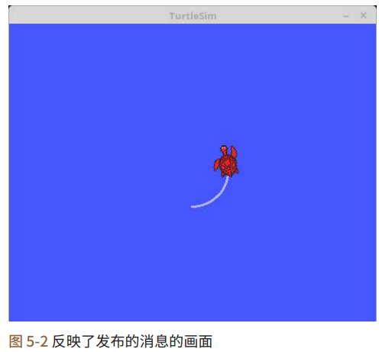

每个选项的描述如下。

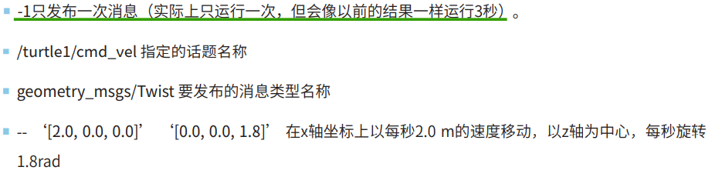

输入rqt_graph

 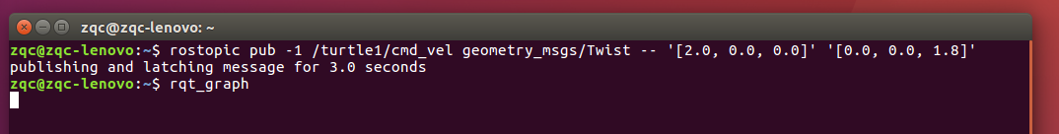

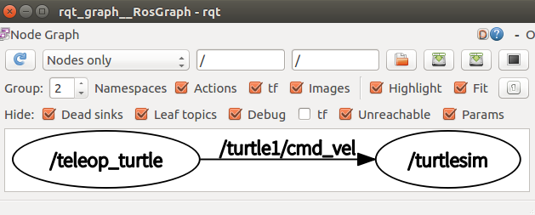

#### 5.4.4. rosservice：ROS服务

由于读者需要了解该服务（service），请参阅第4.1节“ROS术语”。

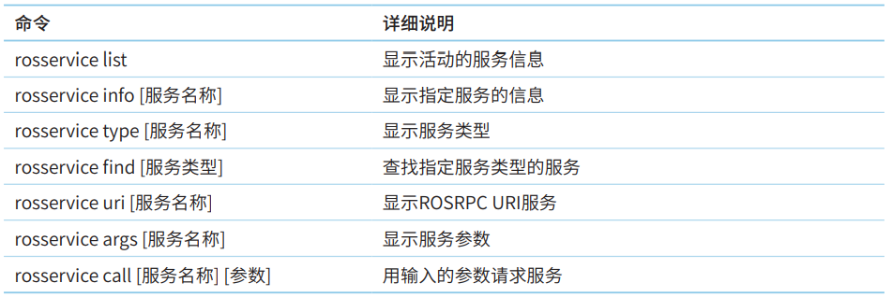

在运行ROS服务相关例子之前先关闭所有节点。通过在不同的终端窗口中运行以下命令来运行turtlesim_node和turtle_teleop_key

* rosservice list：显示活动的服务信息

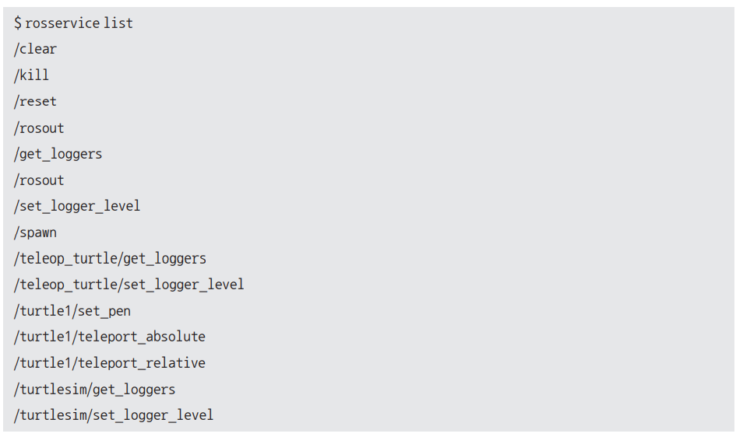

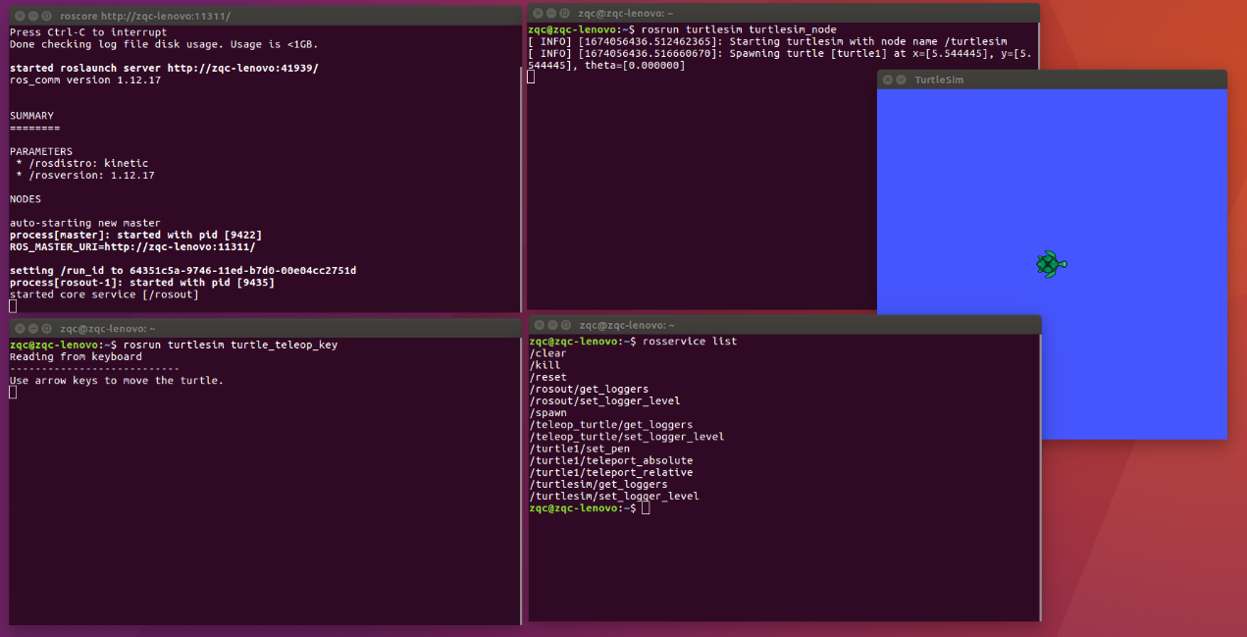

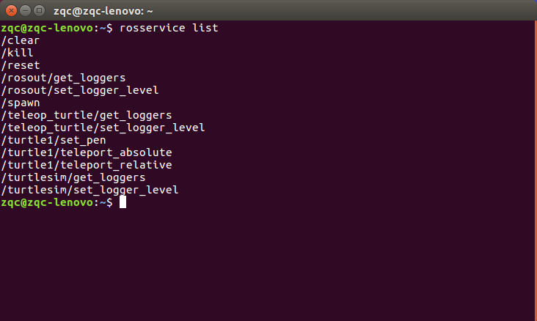

* rosservice info [服务名称]：显示指定服务的信息

以下是使用rosservice的info选项查看/turtle1/set_pen服务的节点名称、URI、类型和参数的示例。

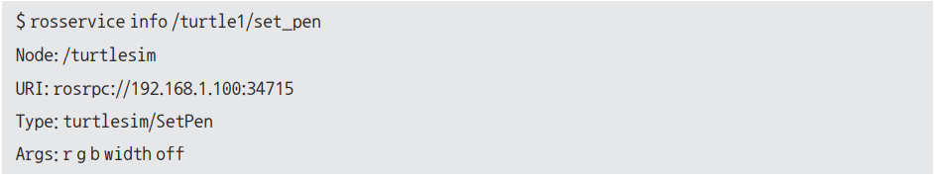

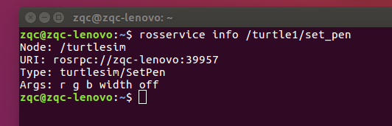

Node：是service所在节点的名称。

URI：是service的ROSRPC地址。

Type：是service的消息类型。

Args：是service的参数列表。

这个地址为什么一直是“zqc-lenovo”主机名来显示，为什么不是192.xx.x.x这种

教程都是可以直接显示的

* rosservice type [服务名称]：显示服务类型

在以下示例中，可以看到/turtle1/set_pen服务是turtlesim/SetPen类型。



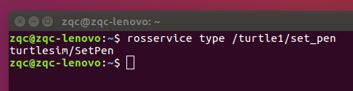

* rosservice find [服务类型]：查找指定服务类型的服务

以下示例搜索turtlesim/SetPen类型的服务。因此，可以看到搜索出/turtle1/set_pen。

注意：参数是[服务类型]turtlesim/SetPen，不是[服务名称] turtle1/set_pen



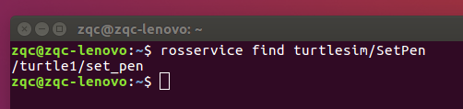

* rosservice uri [服务名称]：显示ROSRPC uri服务

用户也可以使用rosservice的uri选项来检查/turtle1/set_pen服务的ROSRPC URI，如下所示：



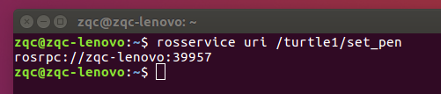

这个ip地址为什么一直是“zqc-lenovo”主机名来显示，为什么不是192.xx.x.x这种

教程都是可以直接显示的

* rosservice args [服务名称]：服务参数输出

我们来看看/turtle1/set_pen服务的每个参数，如下例所示，该命令显示在/turtle1/set_pen服务中使用r、g、b、width和off参数。



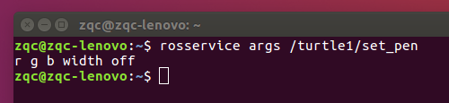

* rosservice call [服务名称] [参数]：用输入的参数服务请求

以下示例是请求/turtle1/set_pen服务的命令。所使用的“255 0 0 5 0”是对应于用于/turtle1/set_pen服务的参数(r，g，b，width，off)的值。红色的r的最大值是255，因为g和b都是0，所以笔的颜色是红色的。width设置为5，off为0（假）。rosservice call是一个非常有用的命令，通常用于测试服务。



通过使用前面的命令，发送了服务请求，更改了turtlesim中使用的笔的属性，并且从turtle_teleop_key中下达了下移命令。作为结果，可以从下面图中看到原来是白色的笔色显示为红色。

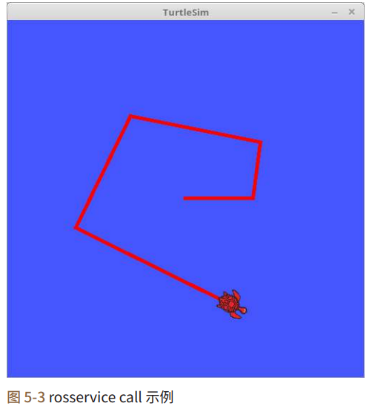

先让turtle走一段

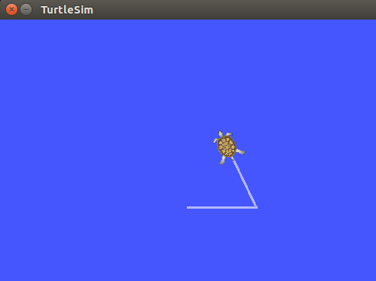

然后输入rosservice call /turtle1/set_pen 255 0 0 5 0

再让turtle走一段

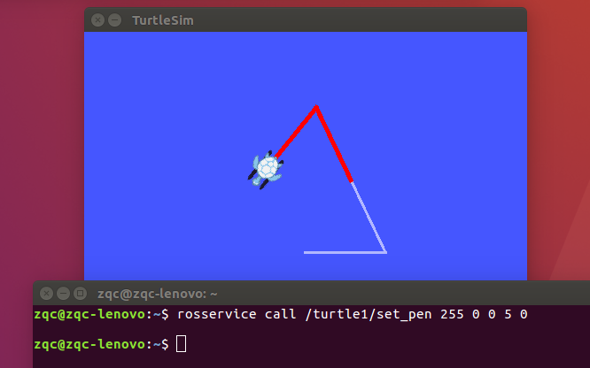

#### 5.4.5. rosparam：ROS参数

由于读者需要了解这些参数，请参阅第4.1节“ROS术语”。

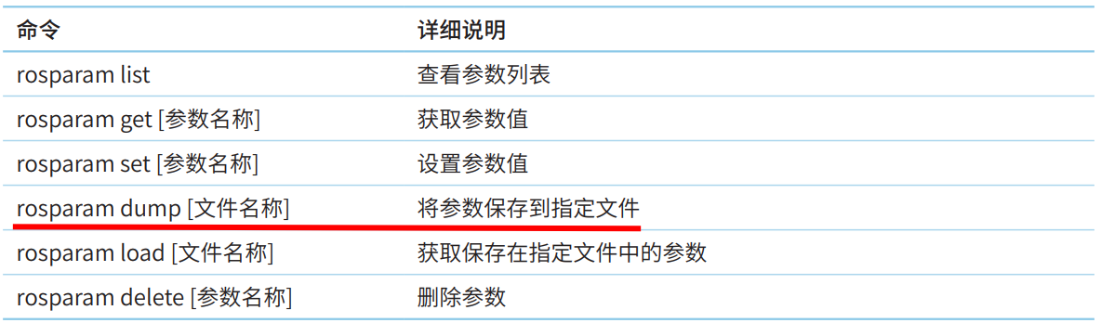

在运行ROS参数相关示例之前先关闭所有节点。通过在不同的终端窗口中运行以下命令来运行turtlesim_node和turtle_teleop_key。

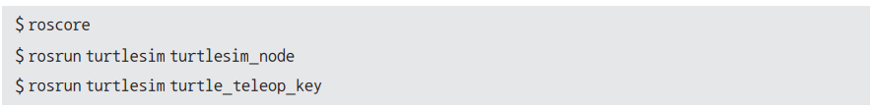

* rosparam list：查看参数列表

显示在同一网络中使用的参数列表。

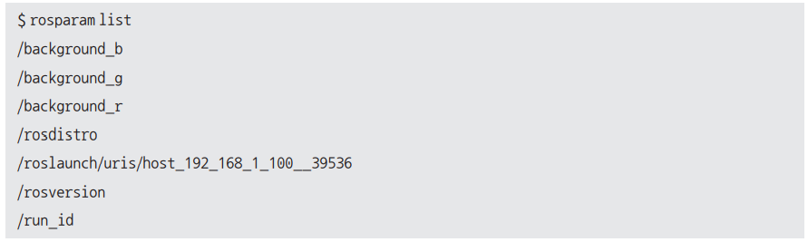

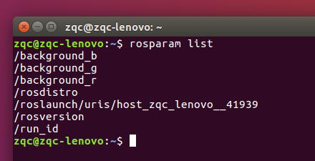

* rosparam get [参数名称]：获取参数值

如果要查看特定参数的值，可以将该参数名称指定为rosparam get命令的选项。



如果要检查所有参数的值，而不是某一特定的参数，可以使用“/”作为选项来显示所有参数的值，如下所示。

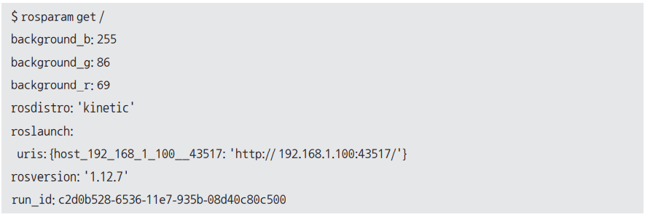

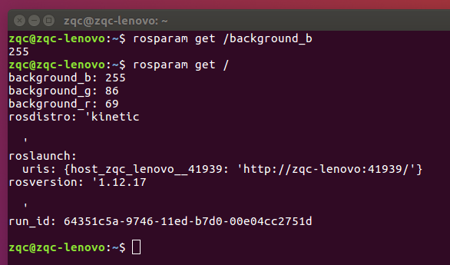

* rosparam dump [文件名]：将参数保存到指定的文件

以下示例将当前参数值保存到parameters.yaml文件中。因为它保存了每次使用的参数值，并且可以在下次执行时使用（“~/”表示用户的home目录），所以很方便。



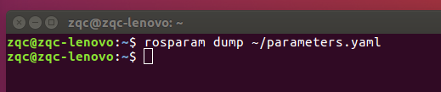

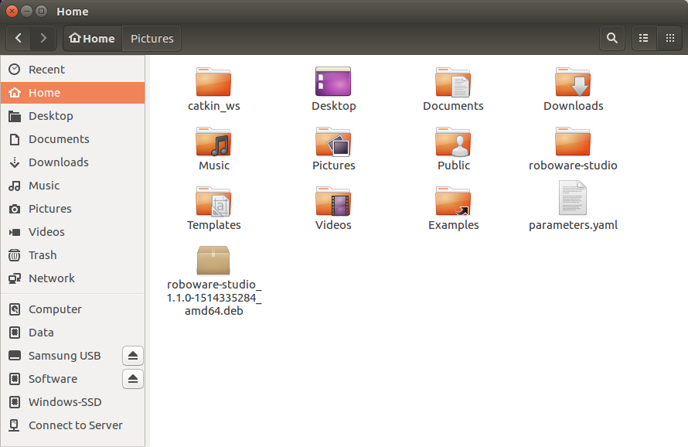

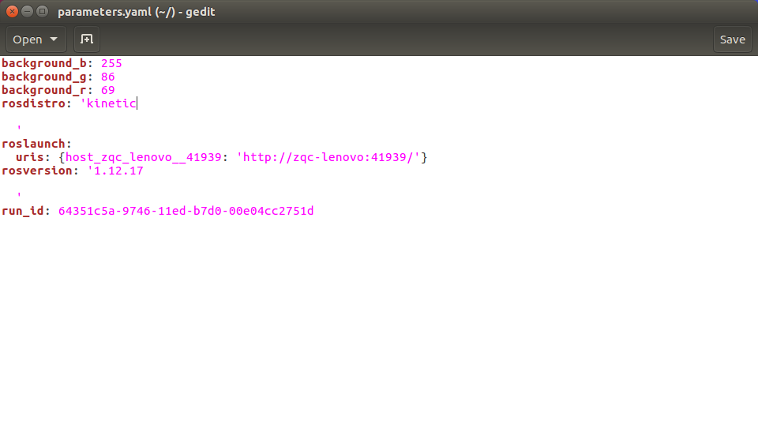

* rosparam set [参数名称]：设置参数值

这是设置参数值的命令。在以下示例中，将turtlesim节点的background_b参数（与背景色相关的参数）设置为0。



RGB从255,86,69变为0,86,69，所以变成深绿色，如图5-4右图所示。但是，由于turtlesim节点并不是每次读取参数，因此需要使用“rosparam set background_b 0”命令修改参数之后，用“rosservice call clear”命令刷新屏幕。参数的反映结果决于节点的运行方式。

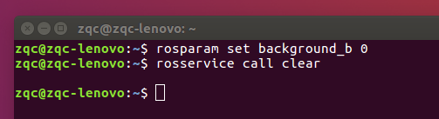

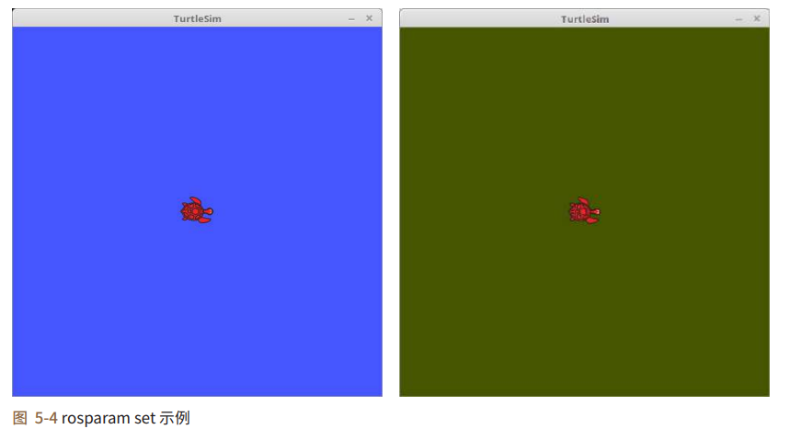

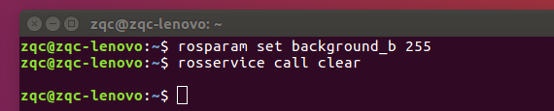

通过命令修改回来，或者通过使用下面的rosparam load ~/parameters.yaml修改回来

* rosparam load [文件名称]：获取保存在指定文件中的参数

此命令与rosparam dump相反，是读取parameters.yaml文件并将其用作当前参数值。如下例所示，运行“rosservice call clear”命令，参数值将会变为所加载的文件的参数值，并且在执行dump命令时，图5-4中变为绿色的背景将变为蓝色背景。rosparam load是一个非常有用的命令，会经常使用，读者需要掌握。



* rosparam delete [参数名称]：删除参数

该命令删除指定的参数。



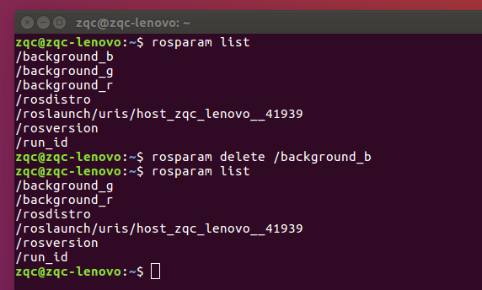

rosparam set可以设置回来

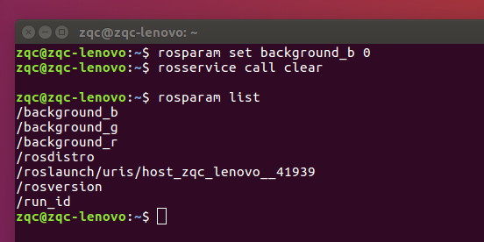

#### 5.4.6. rosmsg: ROS消息信息

由于读者需要了解消息（message），所以我们参考第4.1节“ROS术语”。

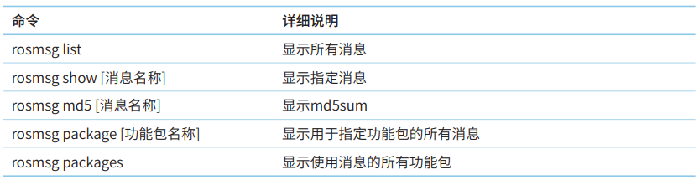

在运行ROS消息信息示例之前，先关闭所有节点。通过在不同的终端窗口中运行以下命令来运行turtlesim_node和turtle_teleop_key。

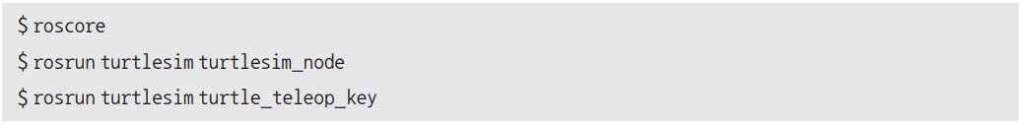

* rosmsg list：显示所有消息

该命令显示当前ROS中安装的功能包的所有消息。根据当前ROS中包含的功能包，显示结果可能会有所不同。

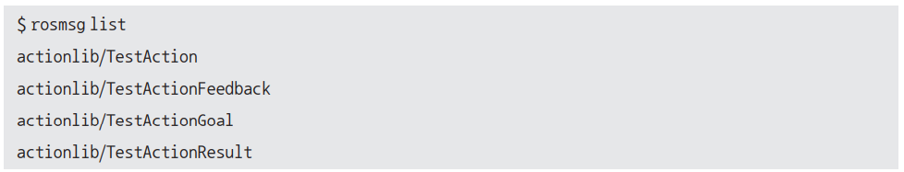

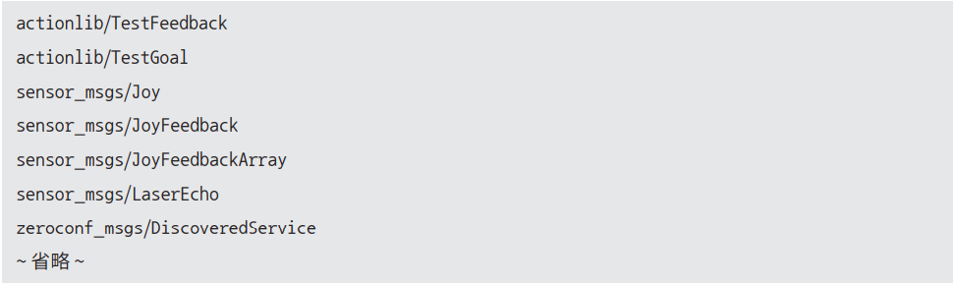

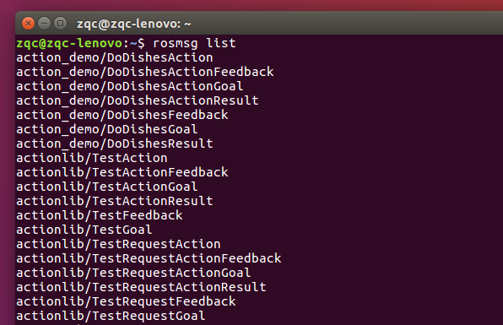 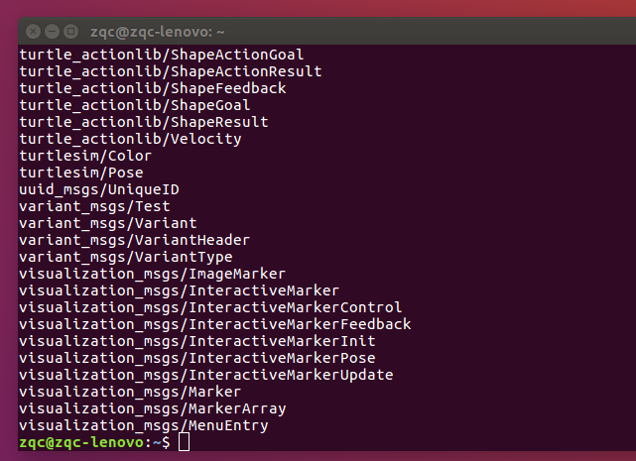

* rosmsg show [消息名称]：显示指定的消息信息

显示指定的消息信息。以下是显示turtlesim/Pose消息信息的例子。float32是一个浮点变量，可以确认它是一个包含5条信息（x、y、theta、linear_velocity和angular_velocity）的消息。

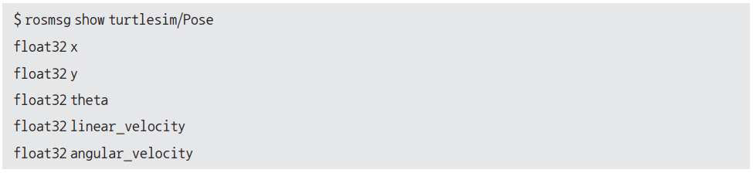

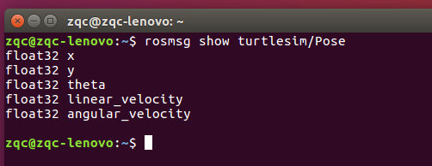

* rosmsg md5 [消息名称]：显示md5sum

以下是查看turtlesim/Pose消息的md5信息的示例。有时如果在消息通信期间遇到MD5问题，则需要检查md5sum。这时会用到该命令，一般不常用。有关md5sum的解释，请参见第4.1节“ROS术语”。



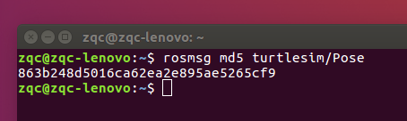

* rosmsg package [功能包名称]：显示用于指定功能包的所有消息

可以看到特定功能包中使用的消息。

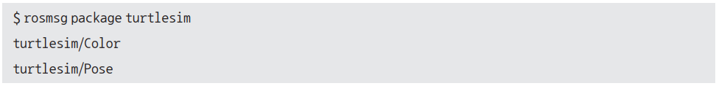

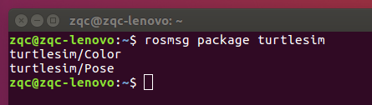

* rosmsg packages：显示使用消息的所有功能包

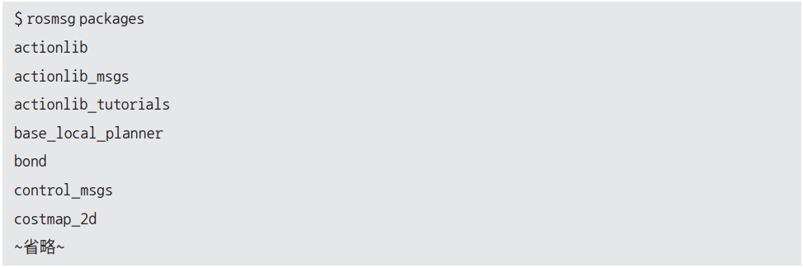

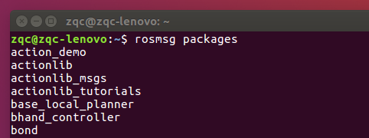

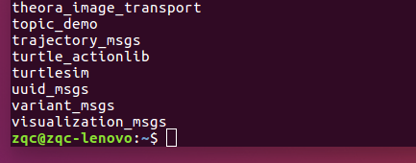

#### 5.4.7. rossrv：ROS服务信息

因为读者需要了解服务，所以请参考4.1节 “ROS术语”中的服务（service）。

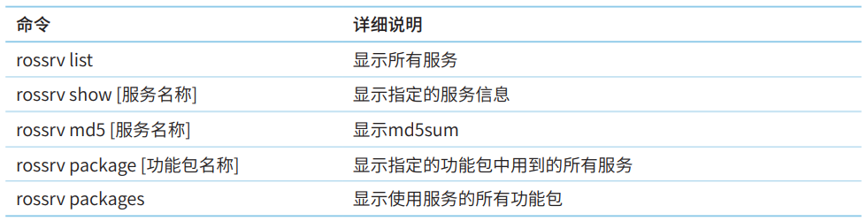

在运行ROS消息信息示例之前，先关闭所有节点。通过在不同的终端窗口中运行以下命令来运行turtlesim_node和turtle_teleop_key。



* rossrv list：显示所有服务

该命令显示了ROS上当前安装的功能包的所有服务。根据目前包含在ROS中的功能包，显示结果可能会有所不同

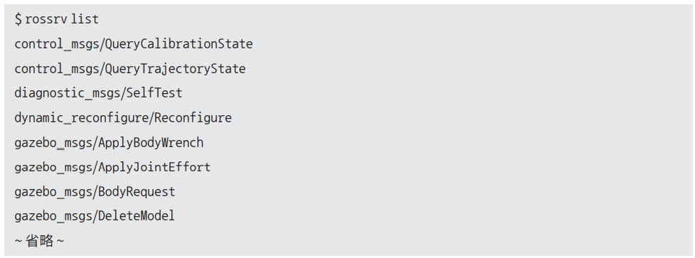

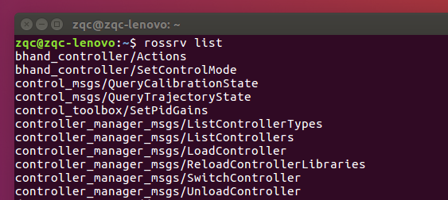

* rossrv show [服务名称]：显示指定服务的信息

以下示例显示turtlesim/SetPen服务信息。可以确认uint8是包含r、g、b、width和off等5种信息的服务。请注意，“---”在服务文件中用作请求和响应的分隔符。对于turtlesim/SetPen，用户可以看到只有请求，没有任何响应。对于服务文件，参见4.3节的说明和7.3节的例子。

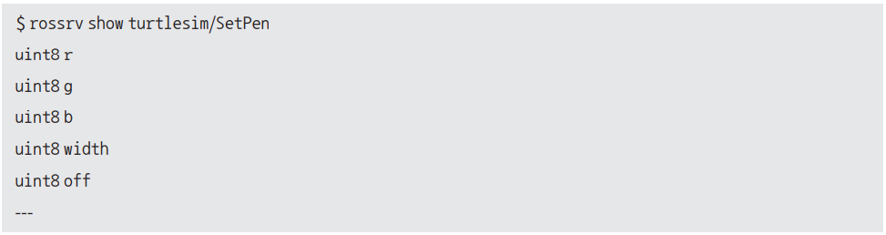

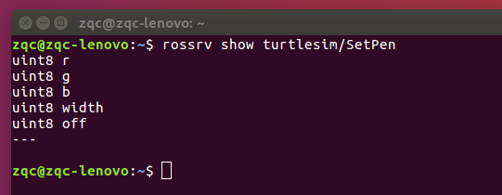

* rossrv md5 [服务名称]：显示md5sum

在以下示例中，使用该命令来查看turtlesim/SetPen服务的md5信息。有时如果在服务请求和响应期间遇到MD5问题，则需要检查md5sum。这时会用到该命令，一般不常用。



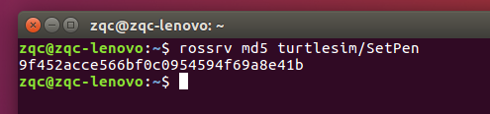

* rossrv package [功能包名称]：显示用于指定功能包的所有服务

可以看到指定功能包中用到的服务。

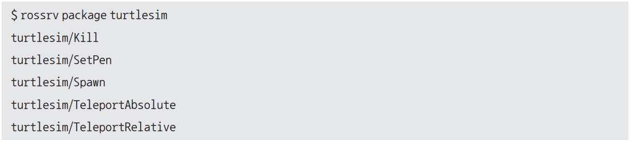

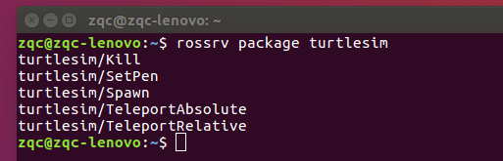

* rossrv packages：显示使用服务的所有功能包

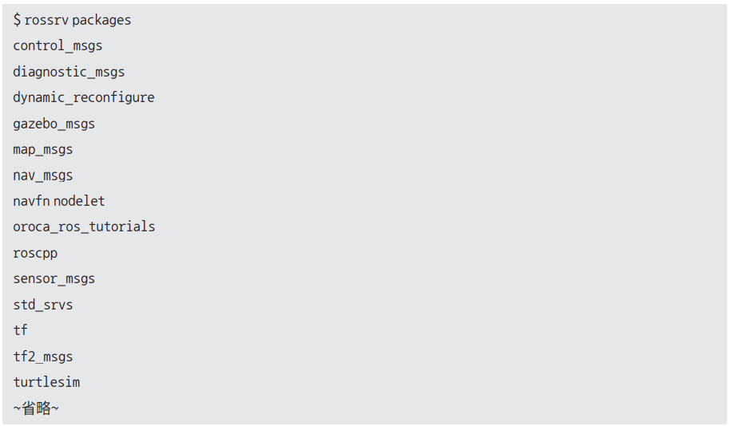

#### 5.4.8. rosbag：ROS日志信息

如第4.1节“ROS术语”中所述，在ROS中用bag格式保存各种消息，并在需要时将其回放，以便我们可以重现以前的情况。rosbag是一个实现生成、播放和压缩等功能的程序，它具有以下几种功能。

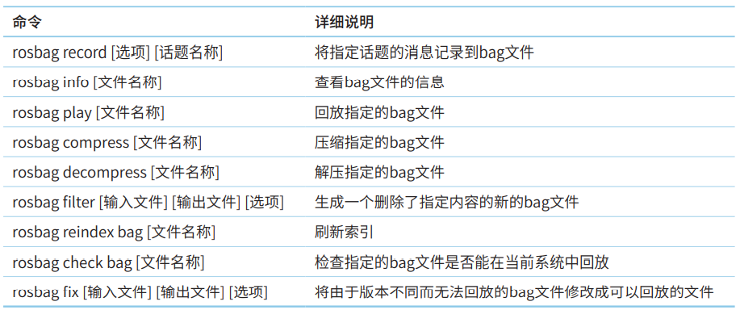

在运行ROS消息信息示例之前，先关闭所有节点。通过在不同的终端窗口中运行以下命令来运行turtlesim_node和turtle_teleop_key。



* rosbag record [选项][话题名称]：记录指定话题的消息

首先，使用rostopic list命令查看ROS网络上当前正在使用的话题列表。

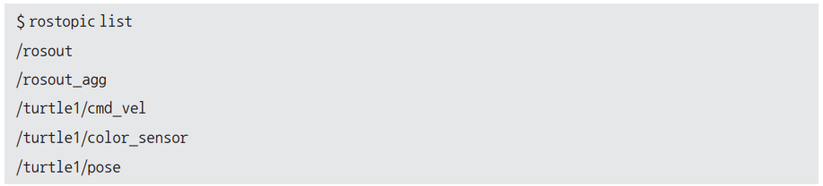

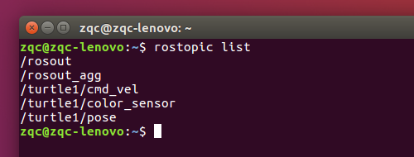

如以下示例所示，把要进行记录的话题作为record命令的选项来输入，则会开始记录于bag文件中。在开始记录之后，在运行turtle_teleop_key节点的终端窗口中用键盘的方向键移动乌龟，则会记录选定的/turtle1/cmd_vel话题。然后按[Ctrl + c]结束记录，则会生成一个文件名为“2017-07-10-14-16-28.bag”的bag文件，如下所示。

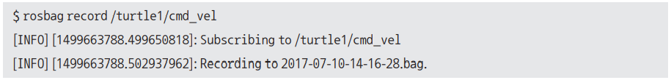

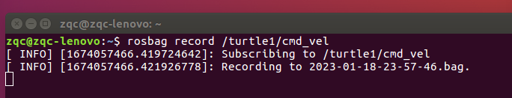

移动乌龟

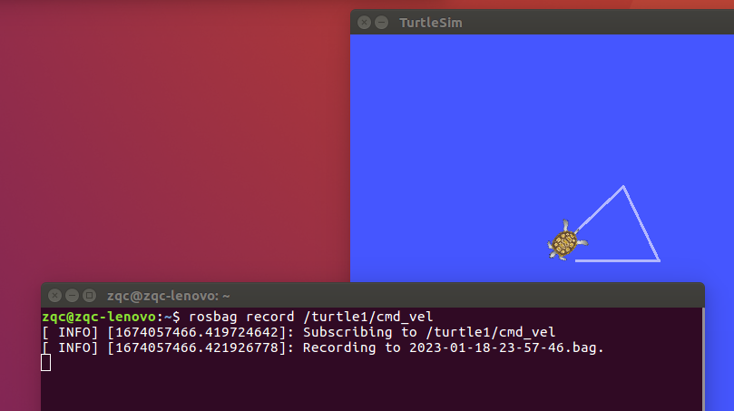

按下Ctrl+C

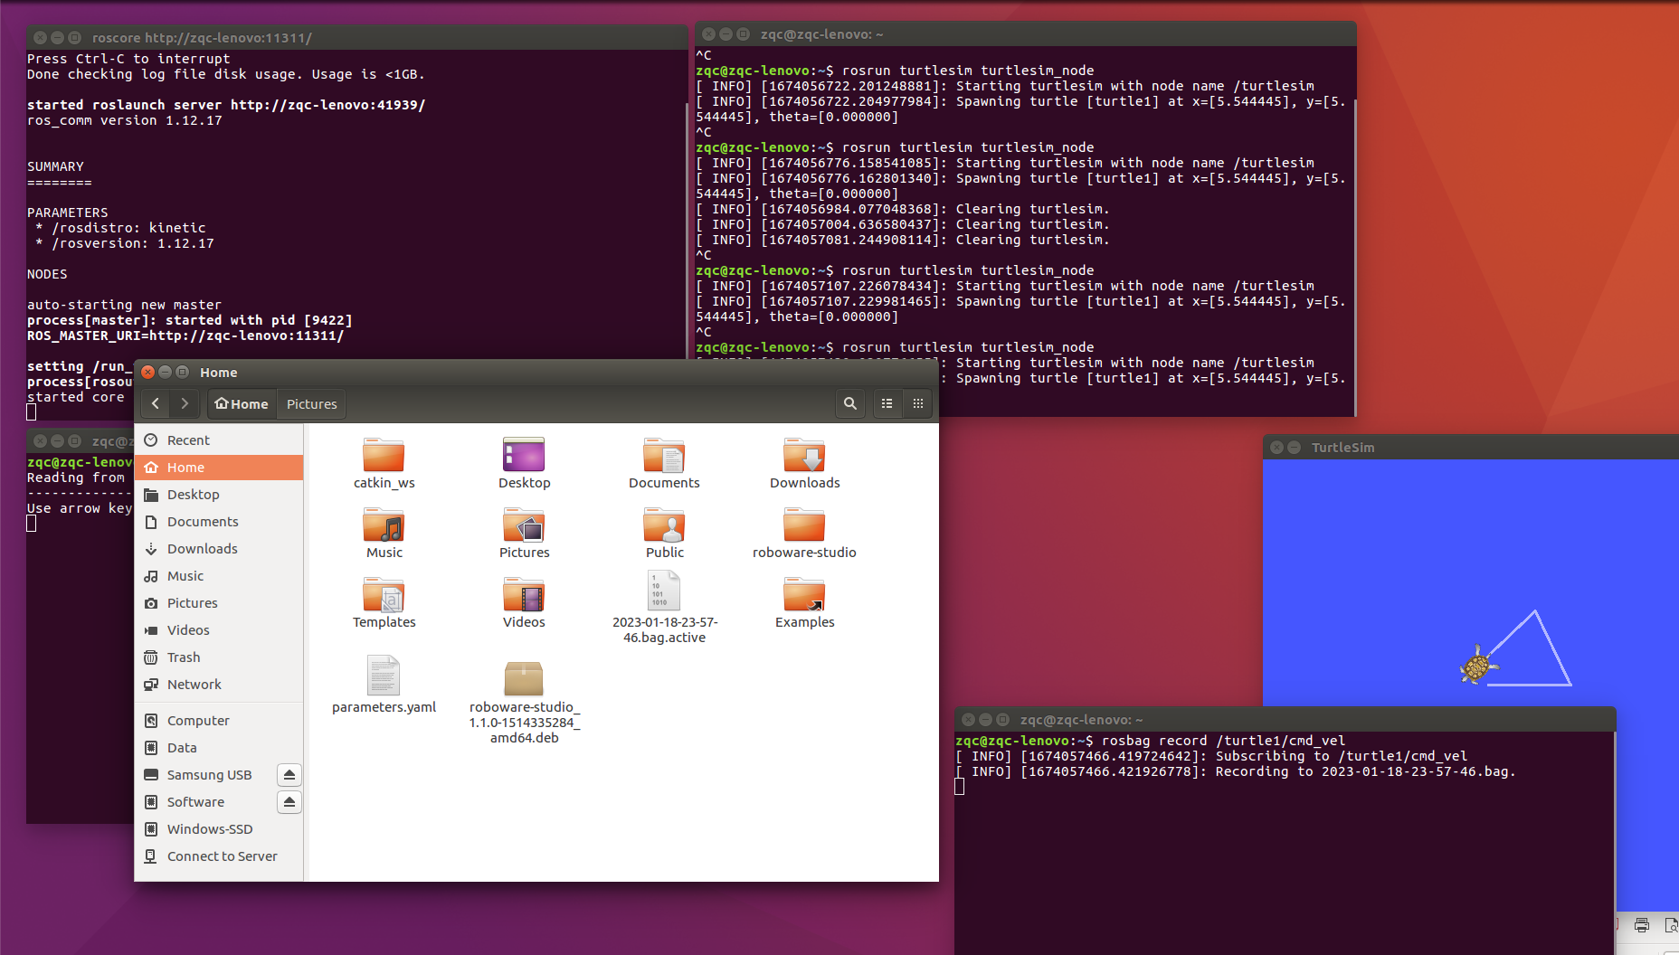

如果要同时记录所有话题，而不是特定话题，请在命令中添加“-a”选项。

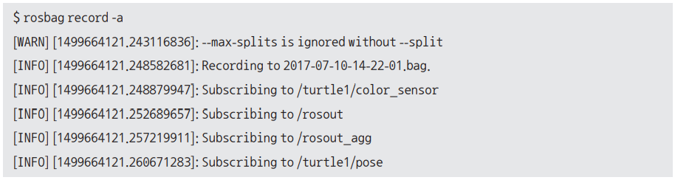

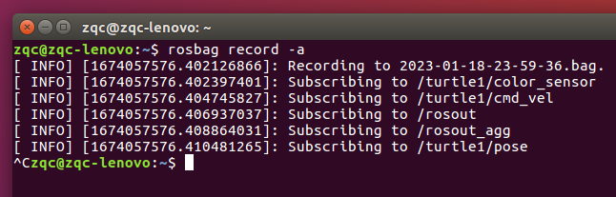

* rosbag info [bag文件名]：查看bag文件的信息

用户可以检查bag文件的信息。以下示例记录了/turtle1/cmd_vel话题，共记录了373条消息。使用的消息类型是geometry_msgs/Twist。此外，还可以检查路径，bag版本和时间等信息。

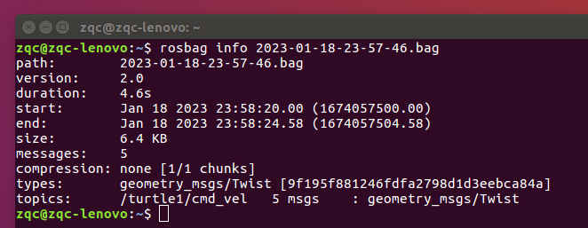

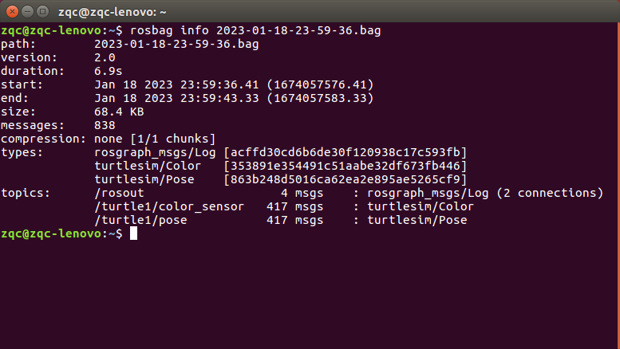

* rosbag play [bag文件名]：回放指定的bag文件

下面的例子是一个回放之前记录的2017-07-10-14-16-28.bag文件的命令。如此一来，当时记录的/turtle1/cmd_vel消息会原原本本地传输，因此在屏幕上可以看到乌龟移动的情况。但是，只有重新执行turtlesim_node，使得优先初始化机器人轨迹和机器人位置，才可以获得与图5-5中相同的结果。

 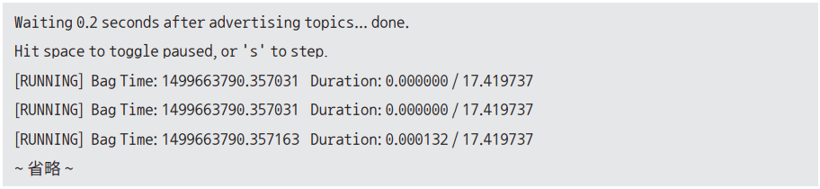

如下图所示，可以看到回放的数据与原始数据相同。

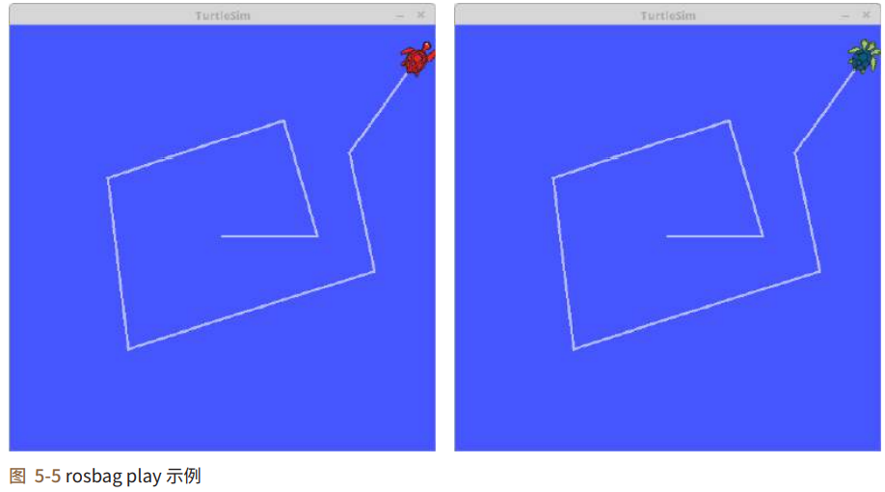

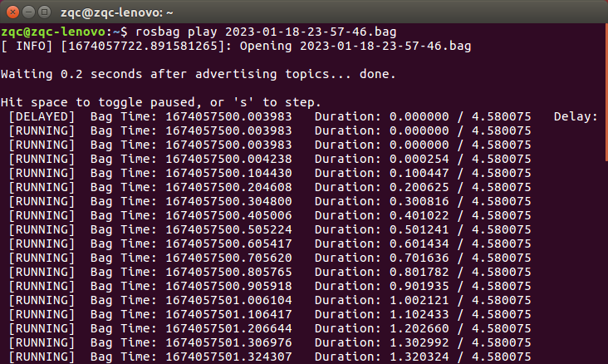

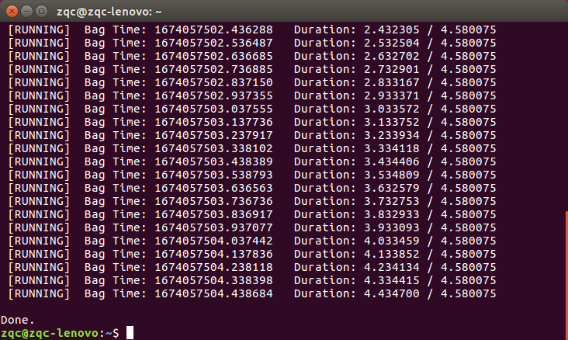

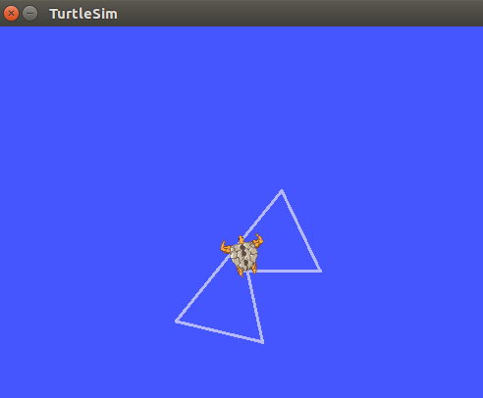

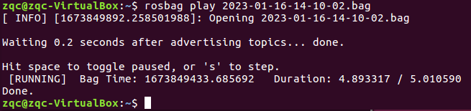

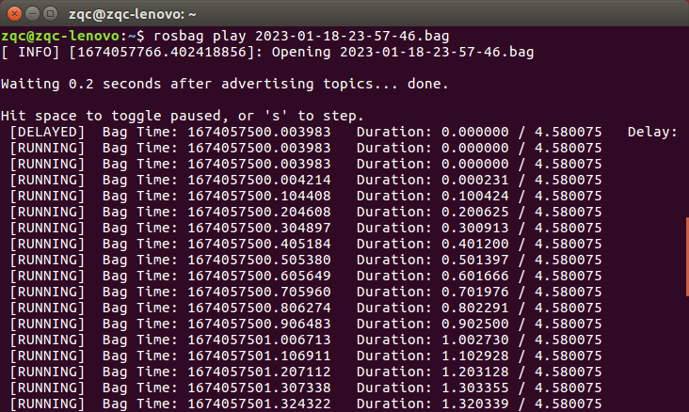

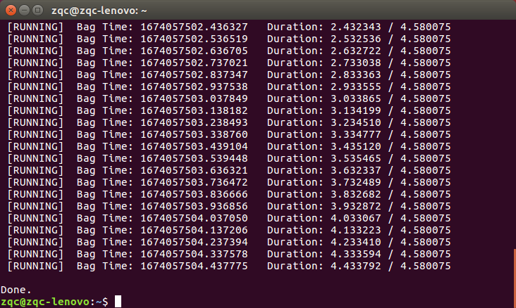

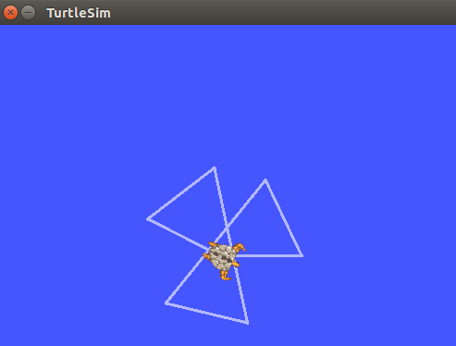

* rosbag compress [bag文件名]：压缩指定的bag文件

短时间记录的bag文件因为不是很大，所以不成问题，但是长时间记录数据时，bag文件会占用大量的硬盘存储空间。如果使用本例中使用的命令对其进行压缩，则将占用很小的存储空间。

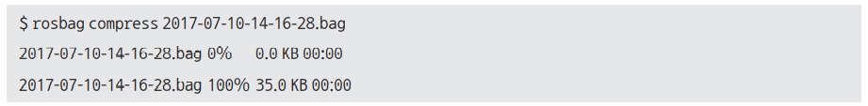

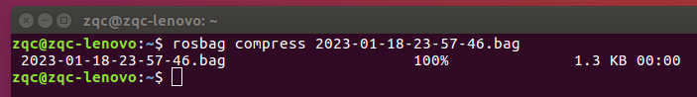

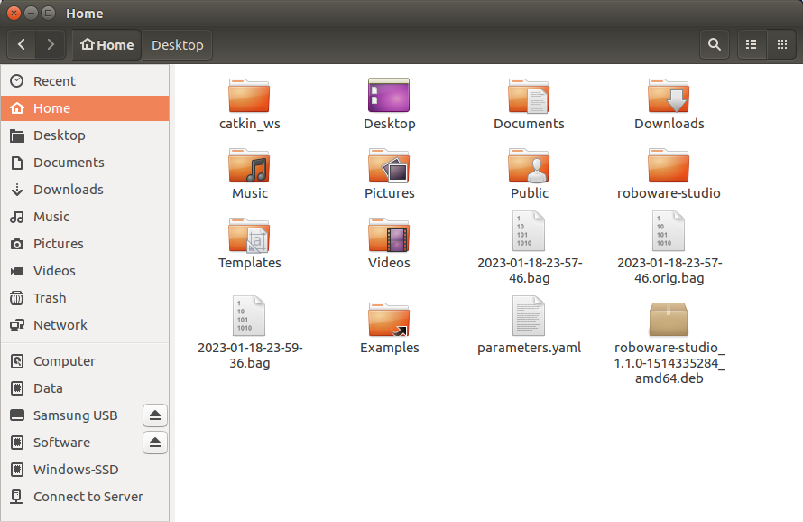

如下所示，前面的例子中的bag文件被缩减为1/4。 压缩前的原始文件会以文件名添加

“orig”的文件另行存储。



* rosbag decompress [bag文件名]：对指定的bag文件解压

要解压缩，则需使用如下命令。这个命令会将文件恢复到压缩之前的状态。

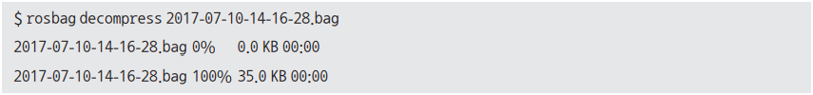

这个没弄懂

### 5.5. ROS catkin命令（参考第4.9节）

ROS的catkin命令用于使用catkin 构建系统来构建功能包。

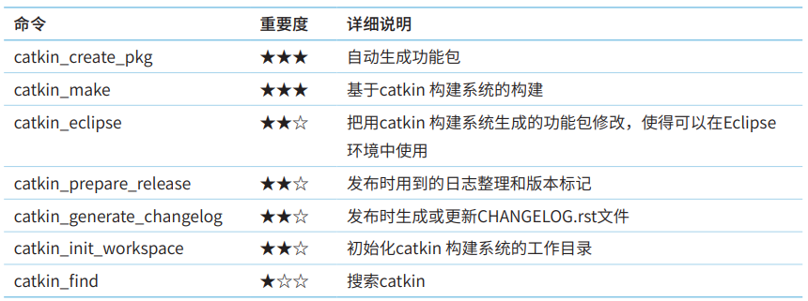

* catkin_create_pkg：自动生成功能包



catkin_create_pkg是创建一个包含CMakeLists.txt和package.xml文件的空功能包的命令。有关ROS的构建系统的更多信息，请参考第4.9节。以下例子显示了使用catkin_create_pkg命令创建一个依赖于roscpp和std_msgs的my_package功能包。



* catkin_make：基于catkin 构建系统的构建



catkin_make是构建用户创建的功能包或构建下载的功能包的命令。以下示例是构建~/catkin_ws/src目录中所有功能包的示例。



如果要只构建一部分功能包，而不是全部功能包，请使用“--pkg [包名]”选项来运行，如下所示：



* catkin_eclipse：将以catkin构建系统生成的功能包修改成可以在Eclipse环境中使用的 功能包

Eclipse是集成开发环境（IDE）之一，而catkin_eclipse命令用于构建一个可以使用Eclipse来管理和编程功能包的环境。这将为Eclipse创建一个~/catkin_ws/ build/.cproject和~/catkin_ws/build/.project等项目文件。您可以通过从Eclipse菜单中选择[Makefile Project with Existing Code]并选择~/catkin_ws/build/来管理Eclipse中~/catkin_ws/src中的所有功能包。



* catkin_generate_changelog：生成CHANGELOG.rst文件

catkin_generate_changelog命令在更新功能包的版本时创建一个描述更新记录的CHANGE LOG.rst文件。

* catkin_prepare_release：准备发布时用到的更新记录和版本标记

catkin_prepare_release是用于更新由catkin_generate_changelog命令生成的CHANGELOG.rst文件的命令。在把创建的功能包注册到官方ROS存储库或更新功能包的版本时，会使用catkin_generate_changelog和catkin_prepare_release命令。

* catkin_init_workspace：初始化catkin构建系统的工作目录

catkin_init_workspace是初始化用户工作目录（~/catkin_ws/src）的命令。如3.1节所述，除了特殊情况外，这个命令在ROS安装期间只执行一次。除非用户创建新的工作目录，否则此设置只需设置一次。



* catkin_find：搜索catkin，找到并显示工作空间 catkin_find是一个显示各项目的工作目录的命



用户可以通过运行catkin_find命令来找出正在使用的所有工作目录。此外，如果执行“catkin_find [功能包名称]”，则会看到选项中指定的与功能包相关的工作目录，如下所示

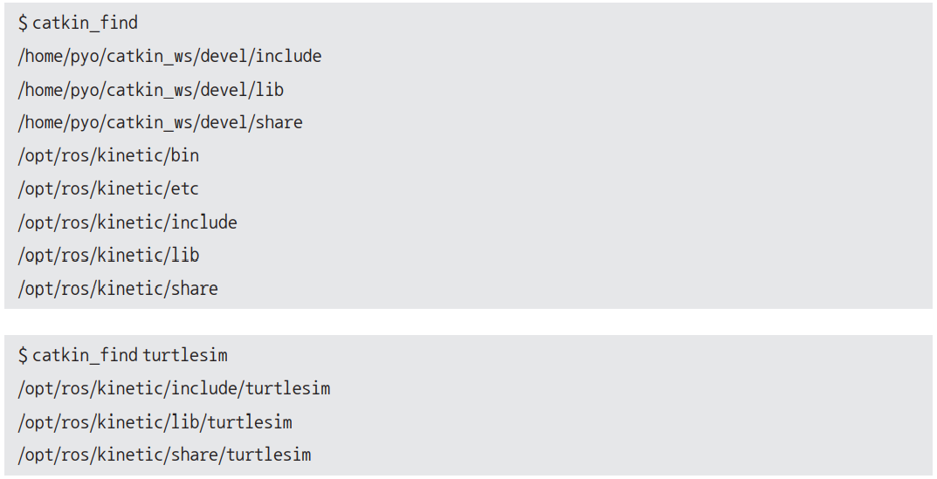

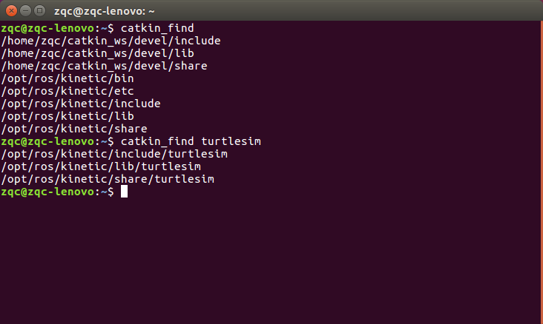

### 5.6. ROS功能包命令

ROS功能包命令用于操作ROS功能包，比如显示功能包信息、安装相关功能包，等。

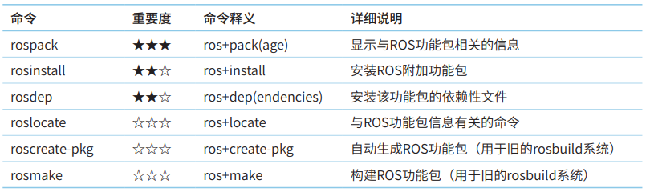

* rospack：显示指定的ROS功能包的相关信息



rospack是一个命令，用于显示与指定的ROS功能包相关的信息，如存储位置、依赖关系和整个功能包列表。可以使用find、list、depends-on、depends和profile等选项。

如果在rospack find查找命令之后指定了功能包名称，会显示该功能包的存储位置，如以下示例所示。



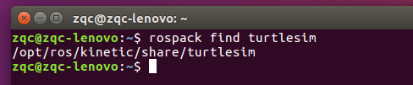

rospack list命令显示PC上的所有功能包。用户可以结合rospack list命令与Linux搜索命令grep来轻松找到该功能包。例如，“rospack list | grep turtle”将显示所有功能包中只与turtle相关的功能包。

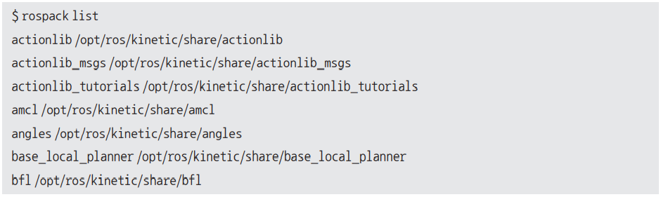

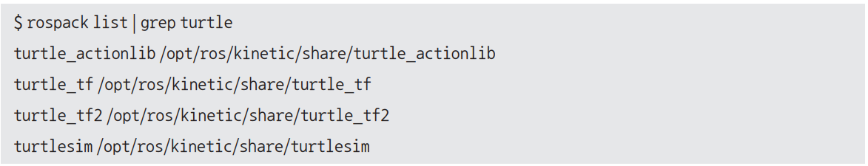

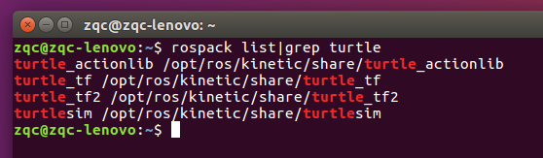

如果在rospack depends-on命令之后指定了一个功能包名称，则仅显示使用指定功能包的功能包列表，如以下示例所示。

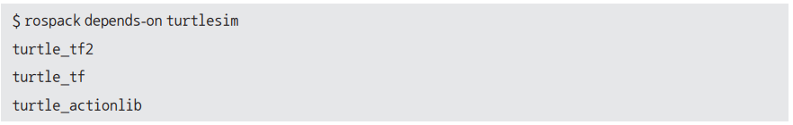

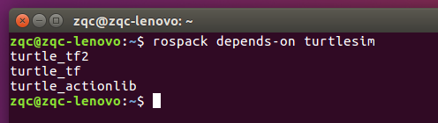

如果在rospack depends命令之后指定了功能包名称，则会看到运行该功能包所需的依赖性功能包的列表，如以下示例所示。

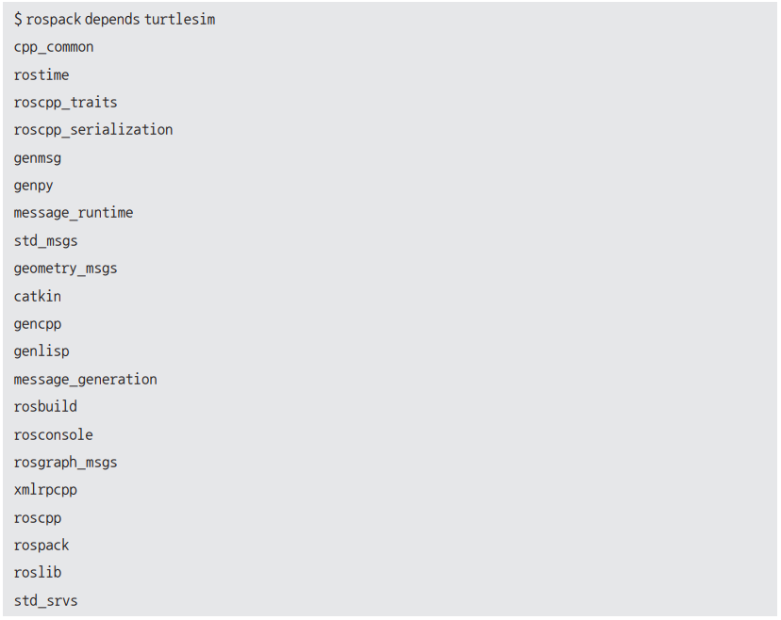

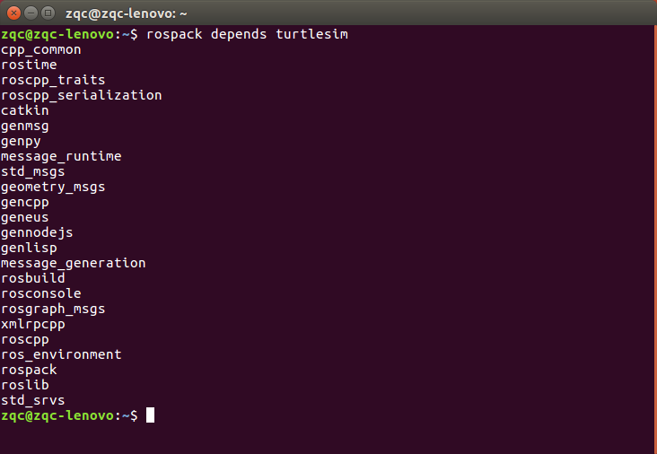

rospack profile命令通过检查存储功能包的工作目录（例如“/opt/ros/kinetic/share”或“~/catkin_ws/src”）和功能包的信息来重建功能包索引。当新添加的功能包使用“roscd”等时， 在列表中没有显示时可以使用该命令来更新索引。

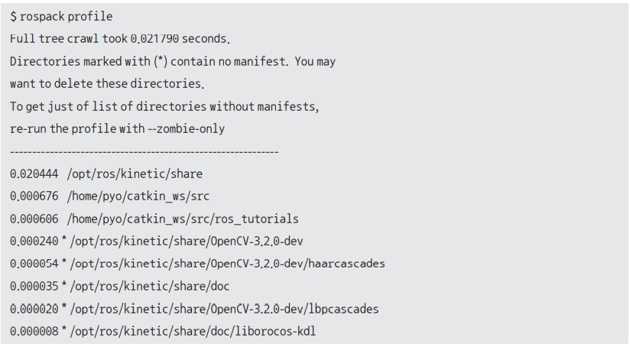

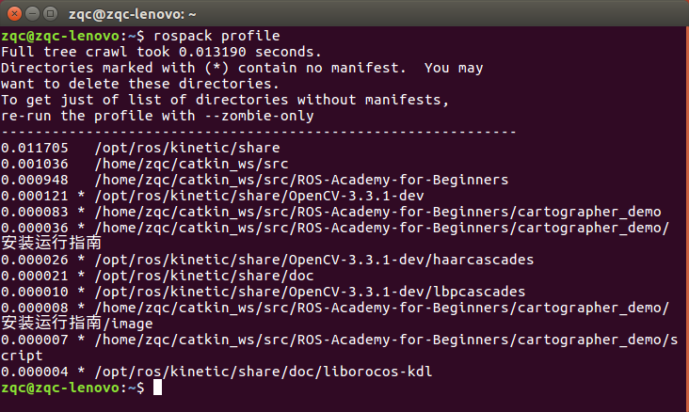

* rosinstall：安装ROS附加功能包

rosinstall是一个自动安装或更新由源代码管理软件（SCM，如SVN、Mercurial、Git和Bazaar）管理的ROS包的命令。一旦像3.1节那样运行它一次，之后当功能包有更新时，会自动安装需要的功能包或更新。

* rosdep：安装该功能包的依赖性文件



rosdep是安装指定功能包的依赖性文件的命令。选项包括check、install、init和update。如下例所示，执行“rosdep check [功能包名]”，会检查指定功能包的依赖关系。执行“rosdep install package name”，将安装指定功能包的依赖功能包。还有“rosdep init”和“rosdep update”，但请参阅第3.1节的实际用法

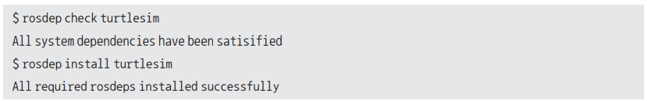

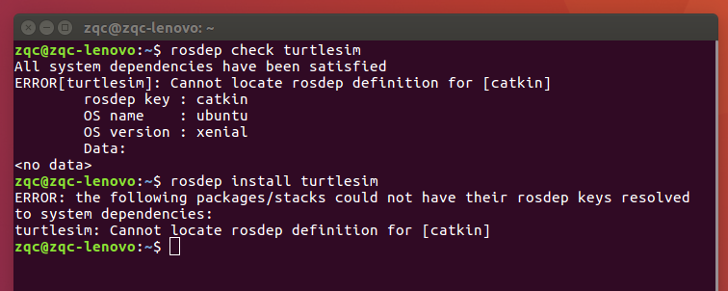

* roslocate：显示ROS功能包的信息



roslocate是显示功能包相关信息的命令，例如功能包正在使用的ROS的版本、SCM类型和存储库位置等。可用的选项是info、vcs、type、uri和repo等。在这里，我们来看看一次显示所有这些信息的info。

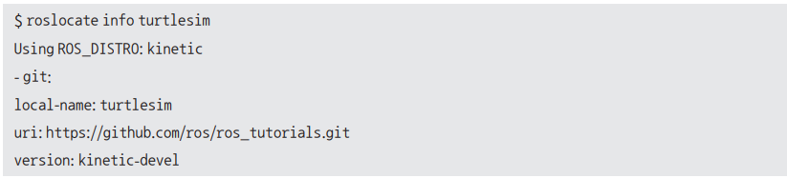

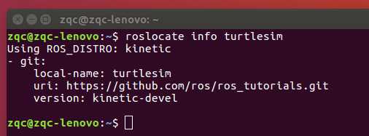

* roscreate-pkg：自动生成ROS功能包（用于旧的rosbuild系统）

roscreate-pkg是一个像catkin_create_pkg命令一样自动创建一个功能包的命令。该命令是在catkin构建系统之前的旧的rosbuild系统中使用的命令。它被保留仅仅是为了版本兼容性，现在基本不会用到。

* rosmake：构建ROS功能包（用于旧的rosbuild系统）

rosmake是一个像catkin_make命令一样构建功能包的命令。该命令是在catkin构建系统之前的旧的rosbuild系统中使用的命令。它被保留仅仅是为了版本兼容性，现在基本不会用到。

## 第六章 ROS工具（6.2没摄像头，不好弄）

除了第5章介绍的输入型命令外，还有各种其他工具可以帮助用户使用ROS。应该指出，这些GUI工具是对输入型命令工具的补充。如果包括ROS用户个人发布的工具，那么ROS工具的数量很庞大。其中，本章讨论的工具是对于ROS编程非常有用的辅助工具。

本章涵盖的工具是：

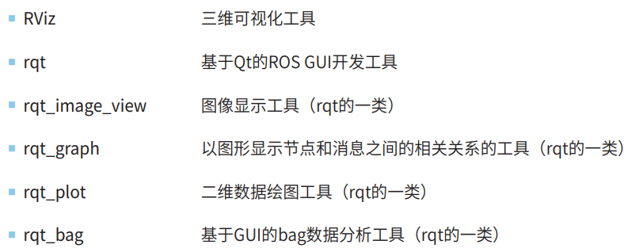

### 6.1. 三维可视化工具（RViz）

<http://wiki.ros.org/rviz/Tutorials/Interactive%20Markers%3A%20Getting%20Started>

RViz是ROS的三维可视化工具。它的主要目的是以三维方式显示ROS消息，可以将数据进行可视化表达。例如，可以无需编程就能表达激光测距仪（LRF）传感器中的传感器到障碍物的距离，RealSense、Kinect或Xtion等三维距离传感器的点云数据（PCD，Point Cloud Data），从相机获取的图像值等。

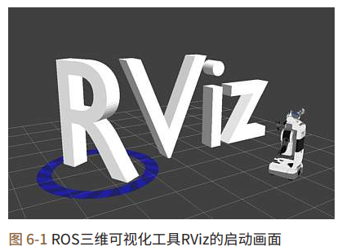

另外，利用用户指定的多边形（polygon）支持各种表现形式，交互标记（Interactive Markers）可以表达接收来自用户节点的命令和数据并互交的过程。在ROS中，机器人以URDF（Unified Robot Description Format，统一机器人描述格式）描述，它可以表示为三维模型，并且每个模型可以根据自由度进行移动或驱动，因此可以用于仿真或控制。例如，如图6-2所示，可以显示移动机器人模型，同时可以通过接收来自LDS（激光距离传感器）的距离值，并用于导航。而且，安装在机器人上的照相机的图像可以如左下方那样显示。另外，如图6-3、6-4和6-5所示，可以从Kinect、LRF和RealSense等各种传感器获取数据，并以三维图像显示。

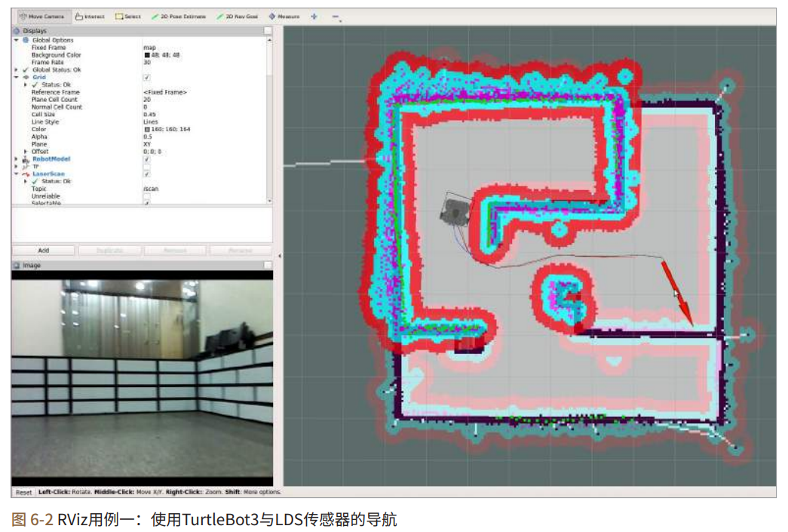

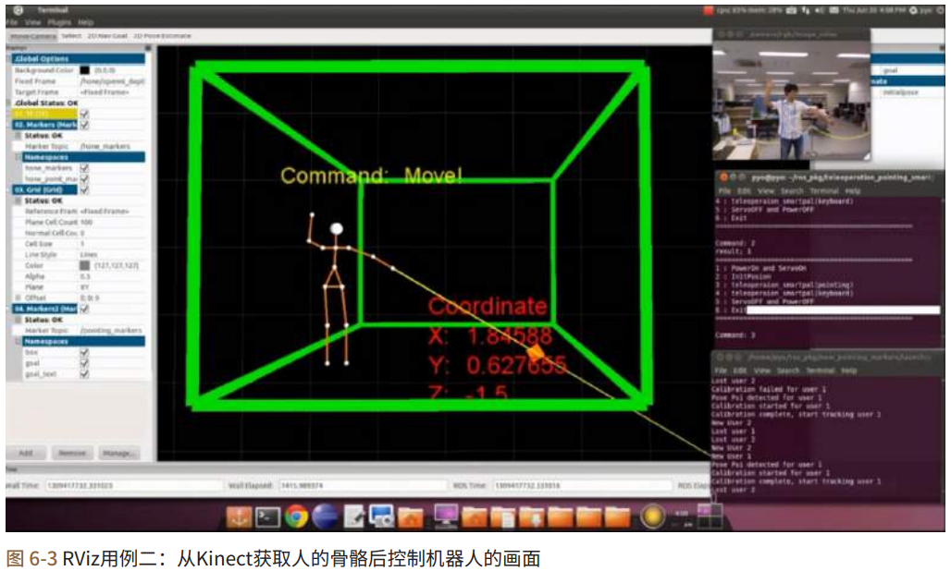

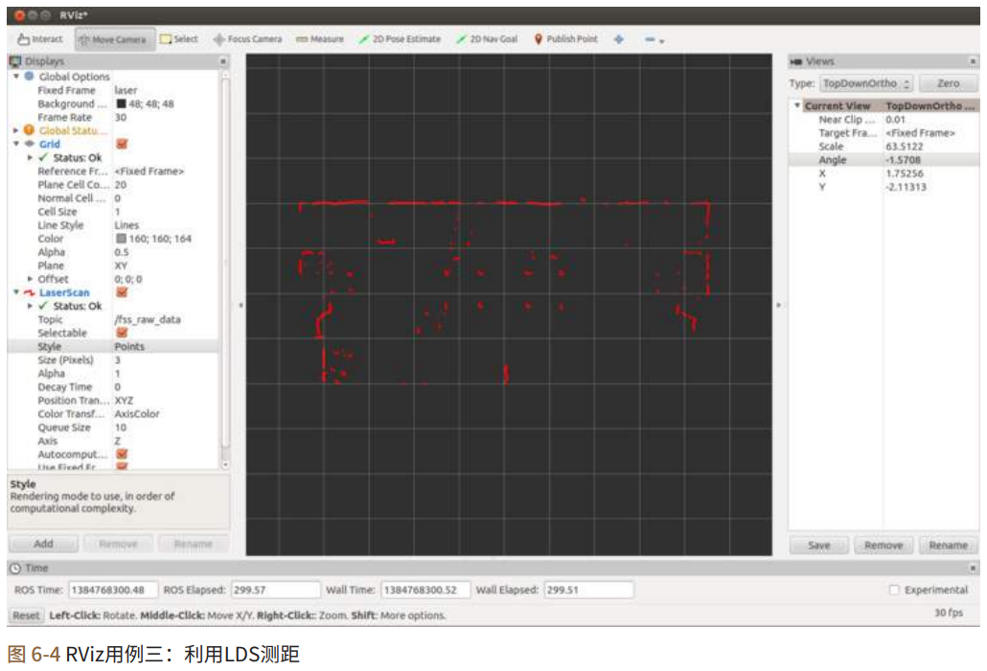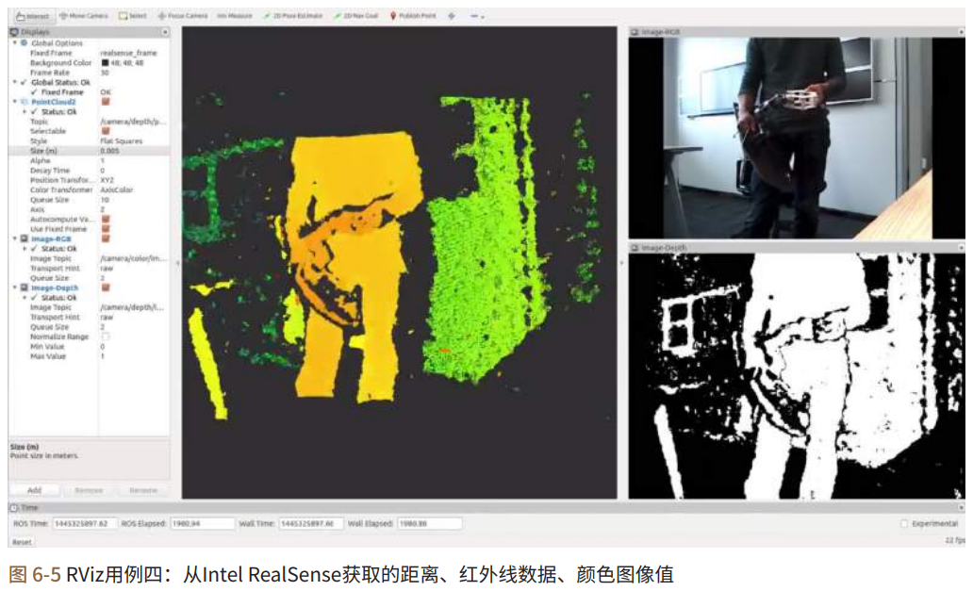

#### 6.1.1. RViz安装与运行

以“ros- [ROS_DISTRO] -desktop-full”命令安装ROS时，RViz会默认被安装。如果未安装“desktop-full”或未安装RViz，请使用以下命令进行安装。

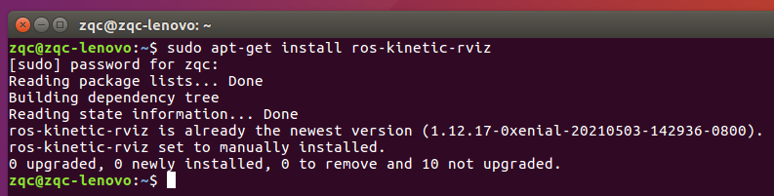

RViz的运行命令如下。就像任何其他的ROS工具一样，roscore必须运行。作为参考，您也可以使用节点运行命令“rosrun rviz rviz”运行它。



若不先roscore再rviz，会报错。“无法与master节点通信”

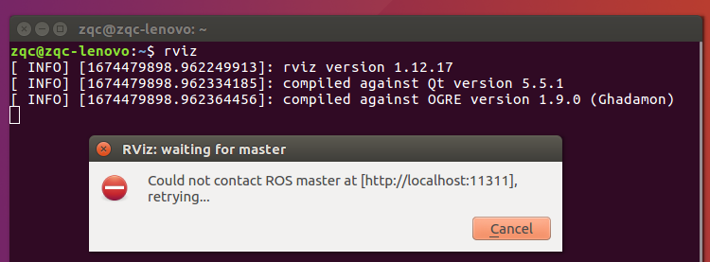

先roscore再rviz。

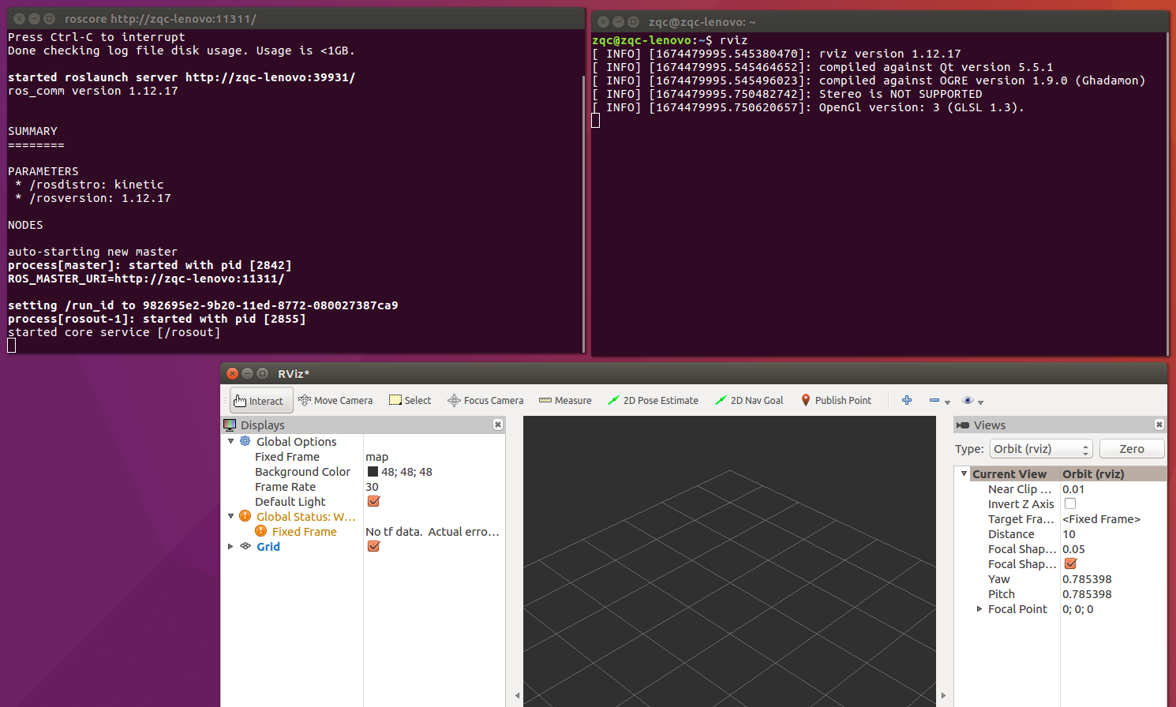

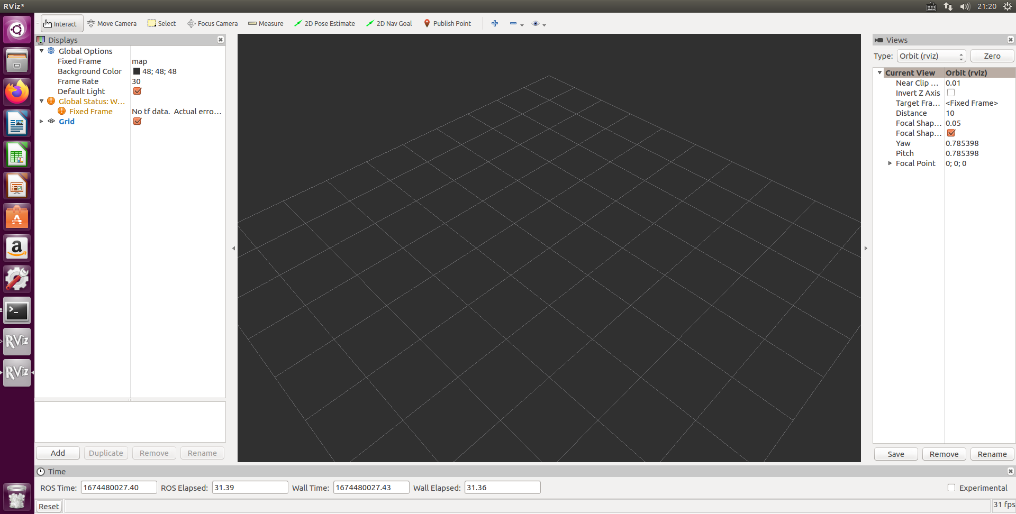

#### 6.1.2. RViz画面布局

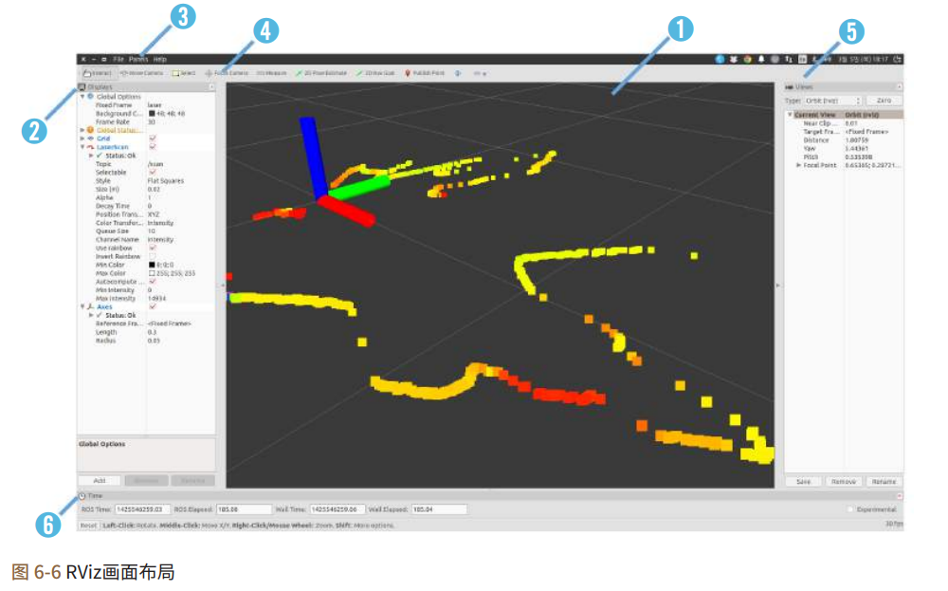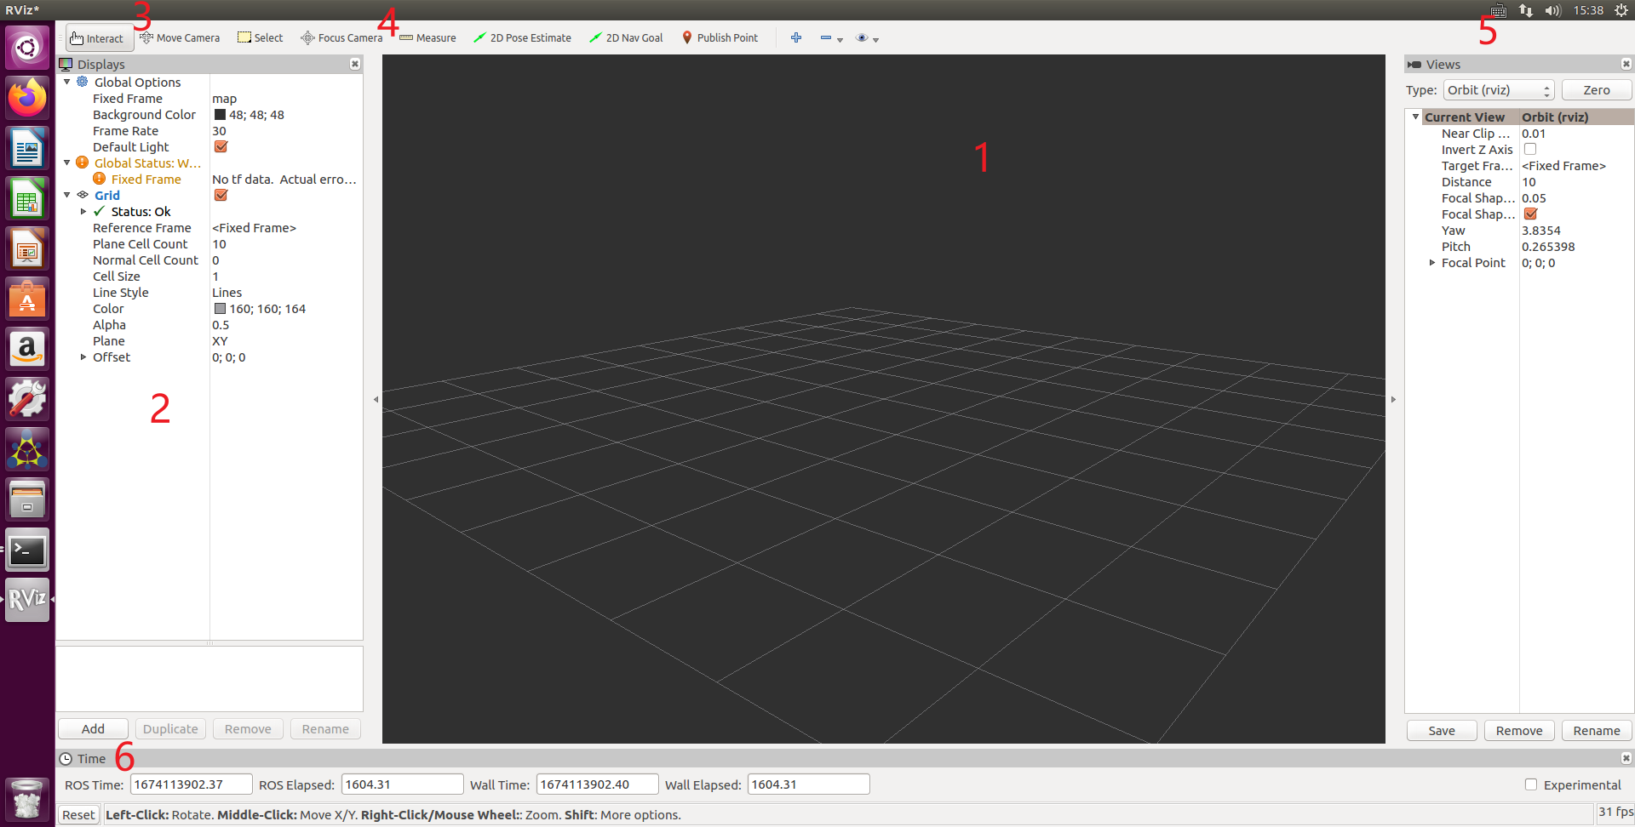

➊ 3D视图（3D view）: 指屏幕的黑色部分。它是可以用三维方式查看各种数据的主屏幕。3D视图的背景颜色、固定框架、网格等可以在左侧显示的全局选项（Global Options）和网格（Grid）项目中进行详细设置。

➋ 显示屏（Displays）: 左侧的显示屏是从各种话题当中选择用户所需的数据的视图的区域。如果单击屏幕左下方的[Add]，选择屏幕将如图6-7所示。目前有大约30种不同的显示屏可供选择，我们将在下面的描述中详细介绍。

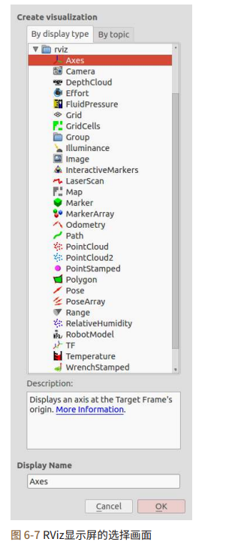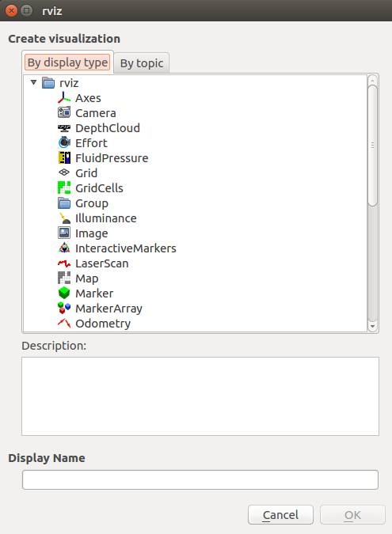

➌ 菜单（Menu）: 菜单位于顶部。用户可以选择保存或读取显示屏状态的命令，还可以选择各种面板。

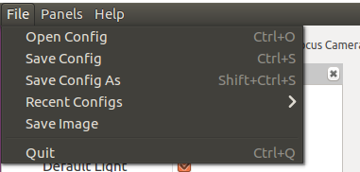

➍ 工具（Tools）: 工具是位于菜单下方的按钮，允许用户用各种功能按键选择多种功能的工具，例如Interact、Move Camera、Select，Focus Camera、Measure、2D Pose Estimate、2D Navigation Goal以及Publish Point等。



➎ 视图（Views）: 设定三维视图的视点

■ Orbit：以指定的视点（在这里称为Focus）为中心旋转。这是默认情况下最常用的基本视图。

■ FPS（第一人称）：显示第一人称视点所看到的画面。

■ ThirdPersonFollower：显示以第三人称的视点尾追特定目标的视图。

■ TopDownOrtho：这是Z轴的视图，与其他视图不同，以直射视图显示，而非透视法。

■ XYOrbit：类似于Orbit的默认值，但焦点固定在Z轴值为0的XY平面上。

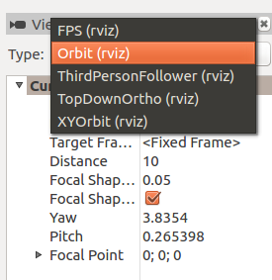

➏ 时间（Time）: 显示当前时刻（wall time）、ROS Time以及他们各自经过的时间。这主要用于仿真，如果需要重新启动，请点击底部的[Reset]按钮。

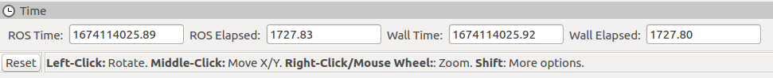

#### 6.1.3. RViz显示屏

使用RViz的过程中最常用的菜单应该是➋显示屏（Displays）菜单。该显示屏菜单用于选择三维视图（3D View）画面所显示的信息，各项目的说明请参照表6-1

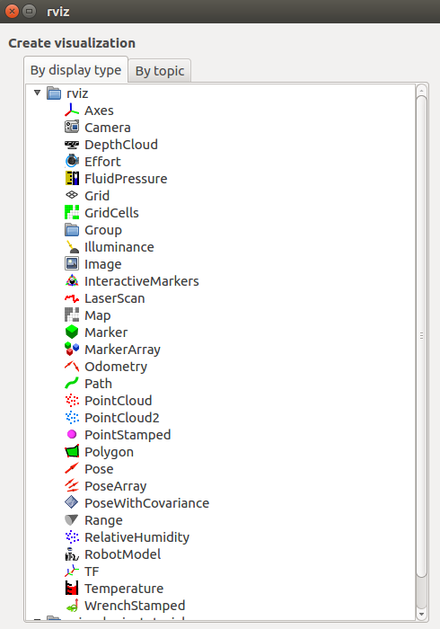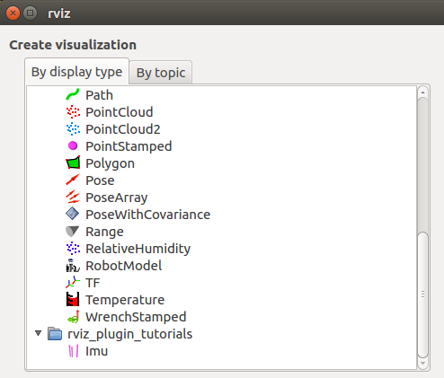

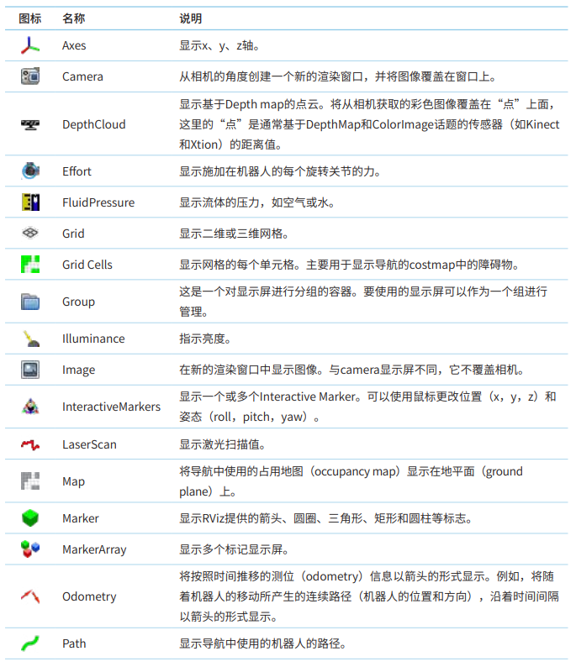

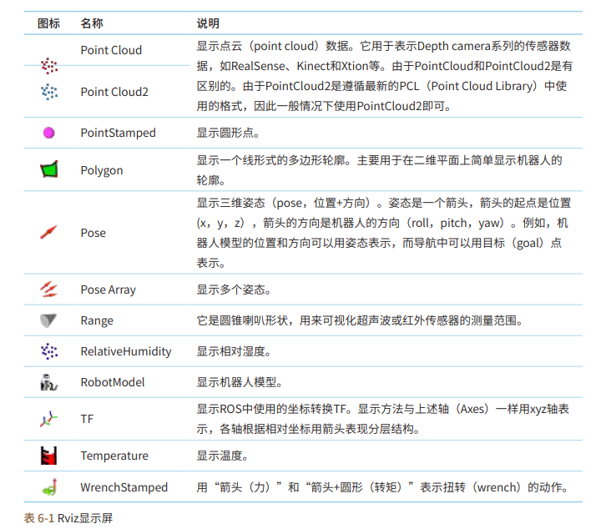

### 6.2. ROS GUI开发工具（rqt）（没摄像头，不好弄）

除了三维可视化工具RViz之外，ROS还为机器人开发提供各种GUI工具。例如，有一个将每个节点的层次结构显示为图形，且显示当前节点和话题状态的graph；将消息显示为二维图形的plot，等。从ROS Fuerte版本开始，这些GUI开发工具被称为rqt，它集成了30多种工具，可以作为一个综合的GUI工具来使用。另外，RViz也被集成到rqt的插件中，这使rqt成为ROS的一个不可缺少的GUI工具。

另外，顾名思义，rqt是基于Qt开发的，而Qt是一个广泛用于计算机编程的GUI编程

的跨平台框架，用户可以方便自由地添加和开发插件。本节介绍rqt插件中的rqt_image_view、rqt_graph、rqt_plot和rqt_bag。

#### 6.2.1. rqt安装与运行

以“ros-[ROS_DISTRO]-desktop-full”命令安装ROS时，rqt会默认安装。如果未安装“desktop-full”或未安装rqt，请使用以下命令进行安装。



运行rqt的命令如下。只需键入rqt。作为参考，用户可以使用节点执行命令“rosrun rqt_gui rqt_gui”执行它



运行rqt将显示rqt的GUI界面，如图6-8所示。如果是第一次，它将只显示菜单，此外没有任何内容。这是因为还没有指定rqt直接运行的插件程序。

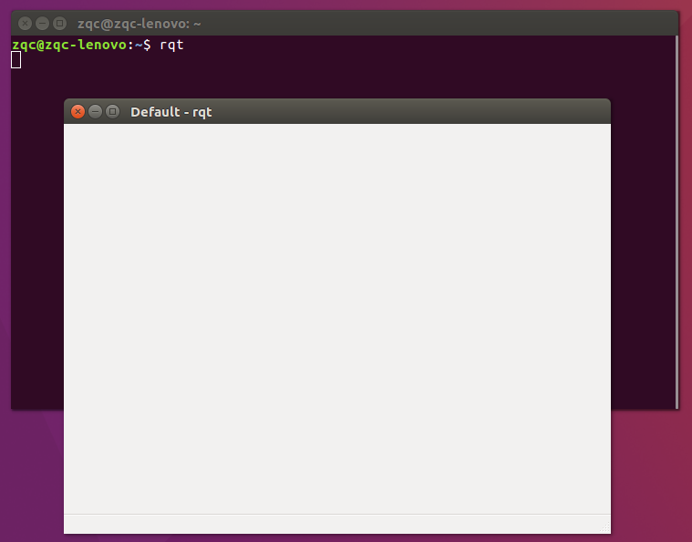

放大之后点击左上角



rqt的各菜单如下。

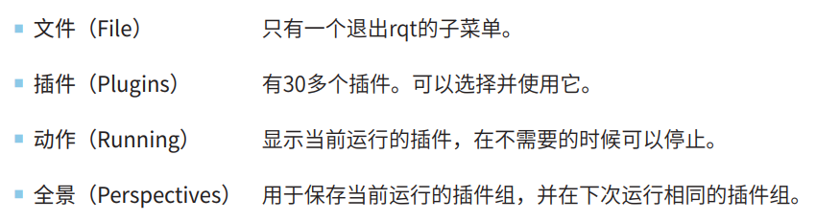

#### 6.2.2. rqt插件

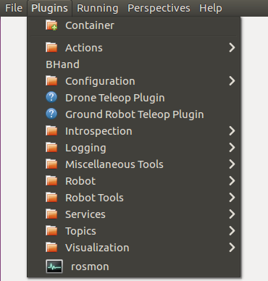

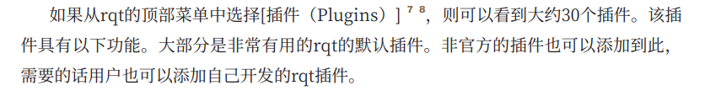

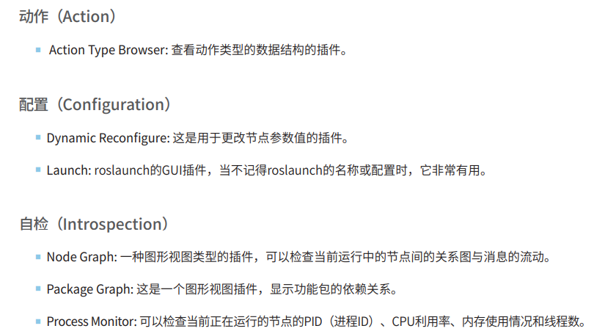



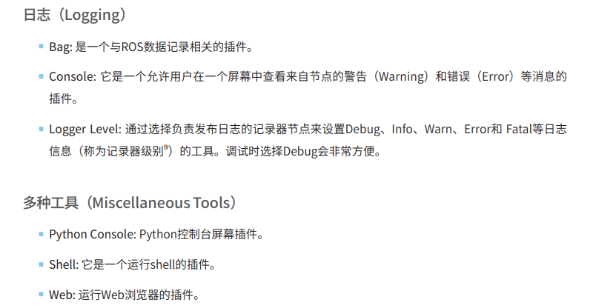



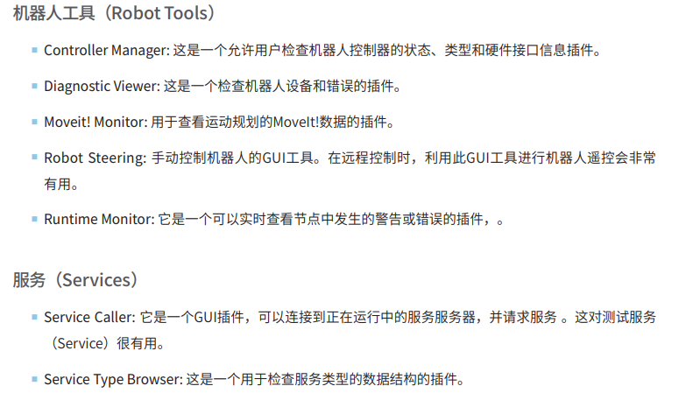



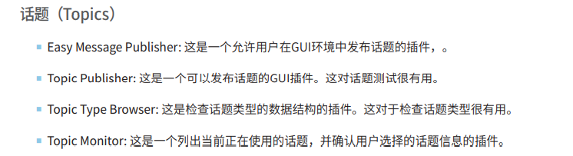

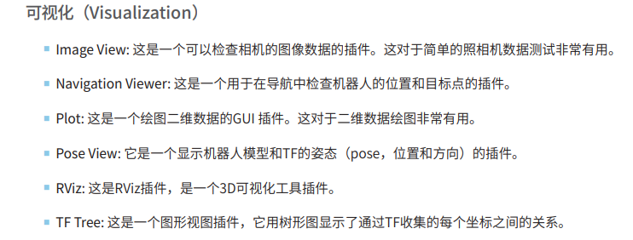

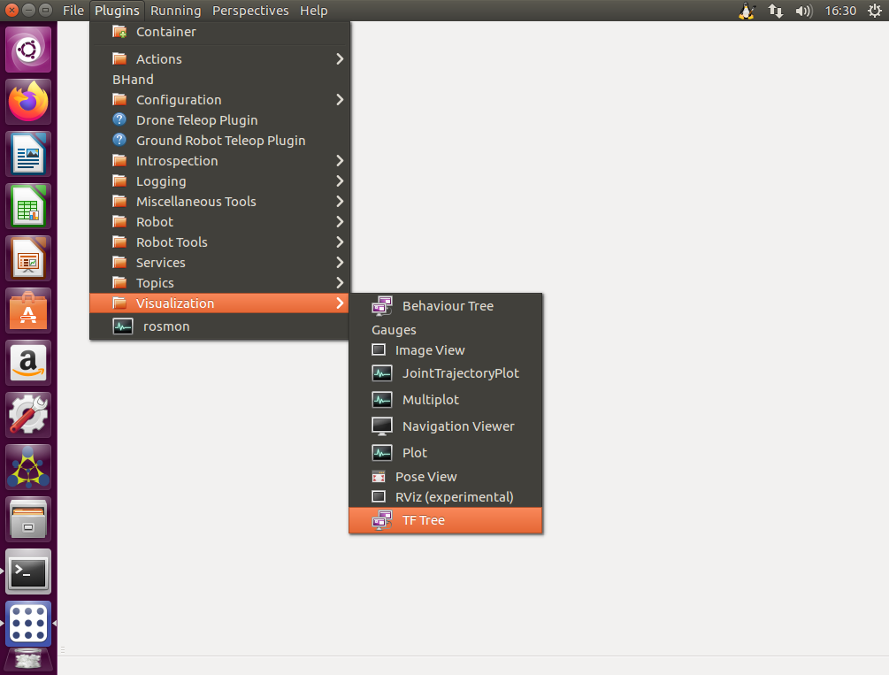

很难说明所有的插件。在本章中，我们将了解一下最常用的rqt_image_view、rqt_bag、rqt_graph和rqt_plot插件。

#### 6.2.3. rqt_image_view

这是一个显示相机的图像数据的插件10。这不是一个图像处理过程，它只是在简单地查看图像时非常有用。一般的USB摄像头支持UVC，所以用户可以使用ROS的uvc_camera功能包。

首先，使用以下命令安装uvc_camera功能包。



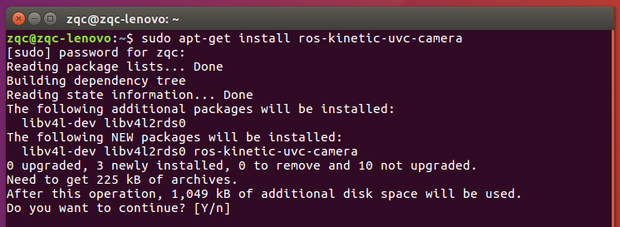

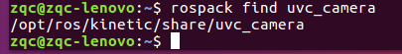

将USB摄像头连接到计算机的USB接口，然后使用以下命令运行uvc_camera功能包中的uvc_camera_node节点。



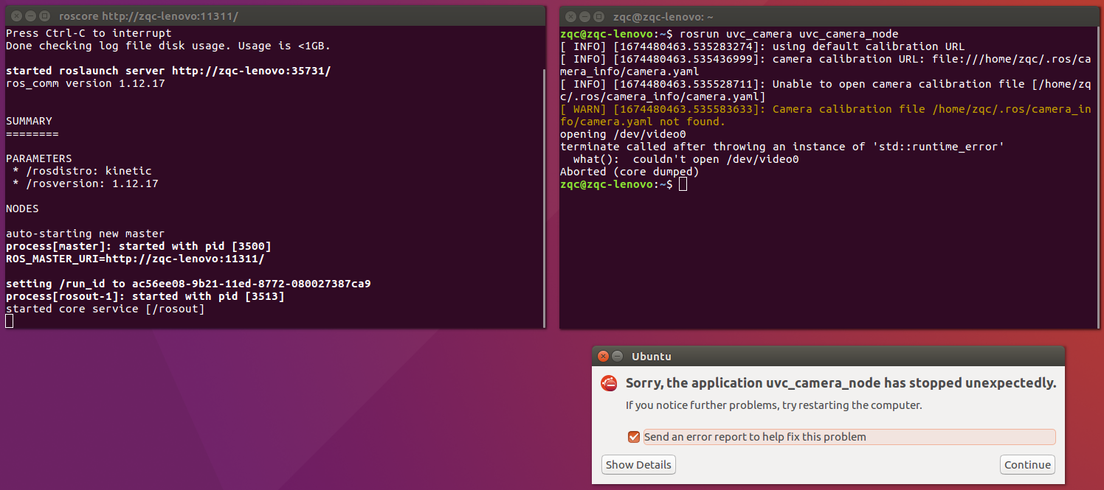

这里应该是因为我们没接摄像头？

然后用“rqt”命令运行rqt，之后从菜单中选择[Plugins]→[Image View]。如果在左上方的消息选择下拉列表中选择“/image_raw”，则可以看到如图6-10所示的图像。相机传感器在第8.3节中有更详细的讨论。



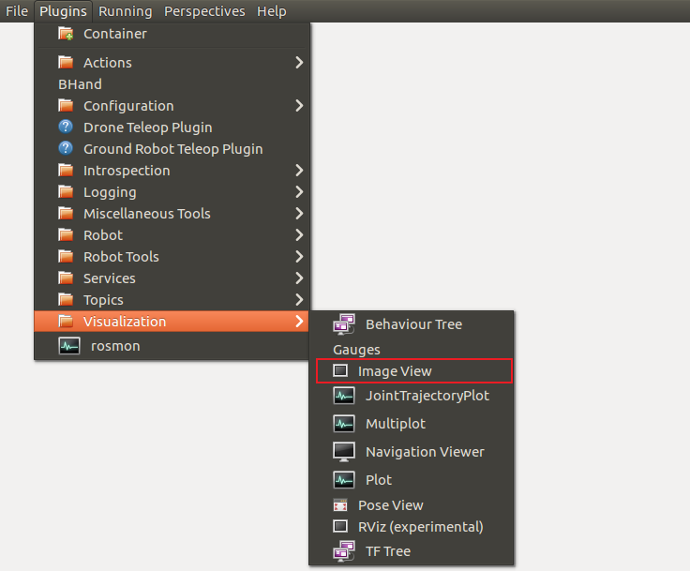

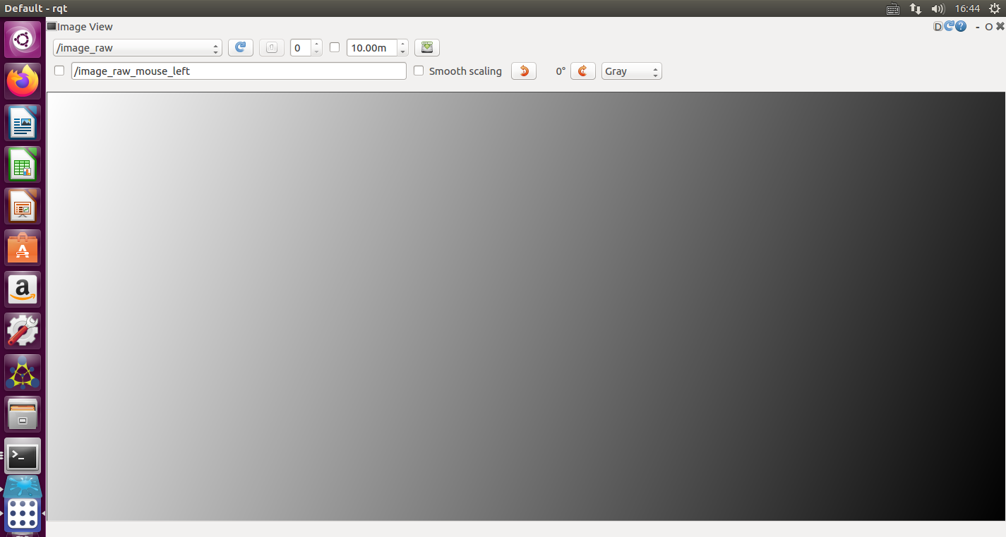

除了从rqt菜单中选择插件之外，还可以使用专用的运行命令，如下所示。



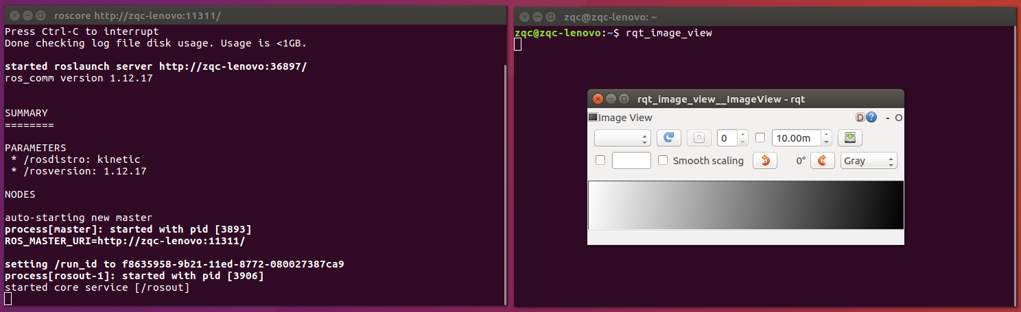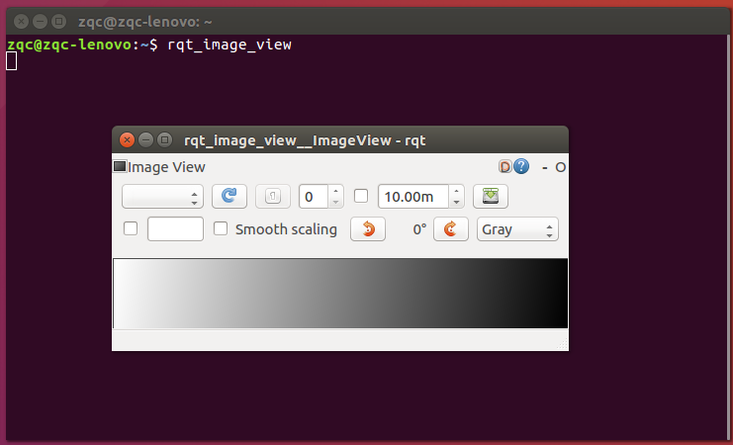

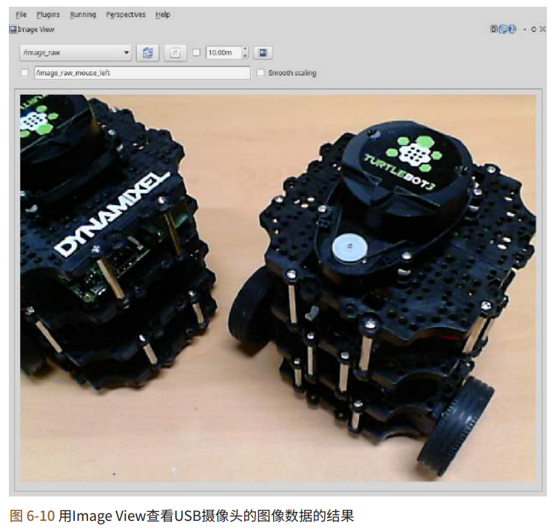

#### 6.2.4. rqt_graph

rqt_graph是用图形表示当前活动中的节点与在ROS网络上传输的消息之间的相关性的工具。这对了解当前ROS网络情况非常有用。用法很简单。如以下示例所示，为了查看第3.3节中描述的turtlesim功能包中的turtlesim_node和turtle_teleop_key，以及第6.2.3节中描述的uvc_camera功能包中的uvc_camera_node节点，将他们分别在不同的终端中运行。

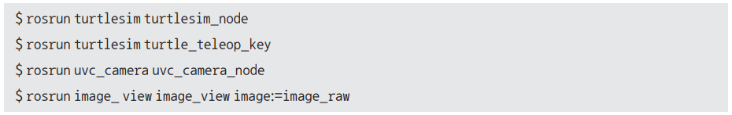

<https://www.cnblogs.com/linuxAndMcu/p/10649356.html>

rosrun uvc_camera uvc_camera_node #运行uvc_camera节点

rosrun image_ view image_view image:=image_raw，#使用image_view节点查看图像

说明：最后面的附加选项“image:=/image_raw”是把话题列表中的话题以图像形式查看的选项。相当于在左上方的消息选择下拉列表中选择“/image_raw”。

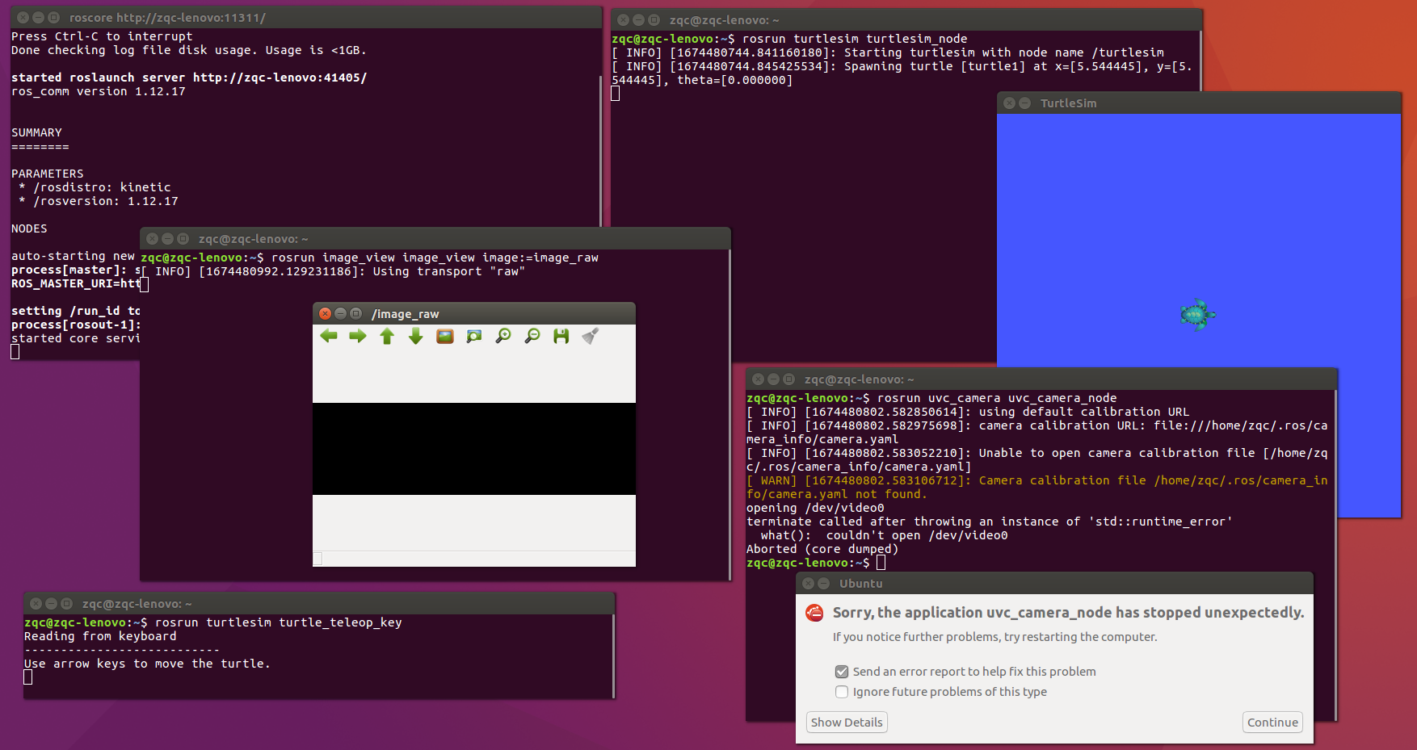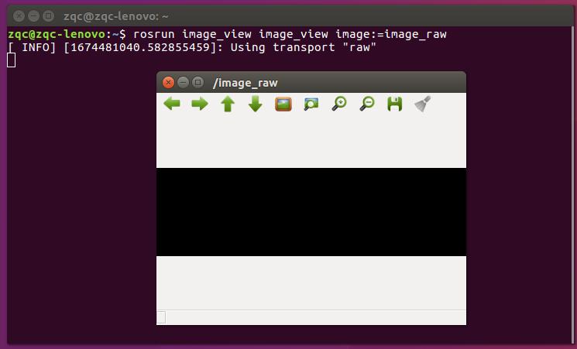

这里是因为我们没接入摄像头。

然后如下例所示，使用命令“rqt”运行rqt并从菜单中选择[Plugins]→[Node Graph]即可。请注意，用户也可以在终端中运行“rqt_graph”，而无需直接从菜单中选择插件。

运行rqt_graph时，节点和话题的相关性会如图6-11所示显示。



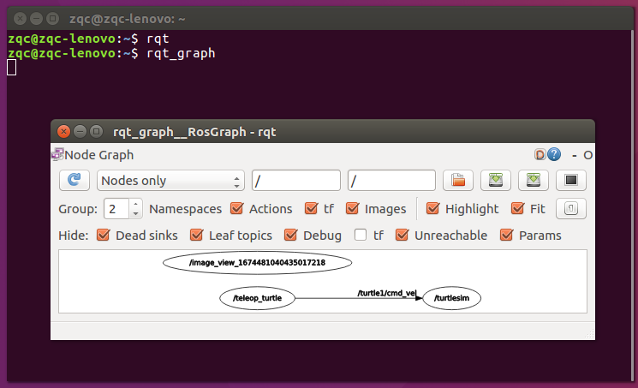

这里区别应该是因为我们没接入摄像头。

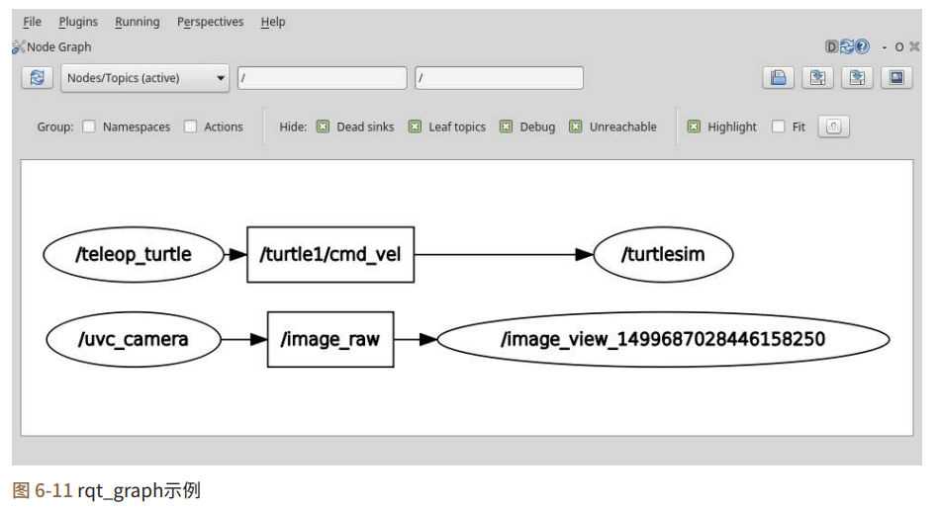

在图6-11中，椭圆表示节点（/teleop_turtle、/turtlesim），方块（/turtle1/cmd_vel）表示话题消息。箭头表示发送和接收消息。在前面的例子中，运行turtle_teleop_key命令时，会运行teleop_turtle节点；运行turtlesim_node命令时，会运行turtlesim节点。可以看到，这两个节点正在以平移速度和旋转速度的消息类型（话题名称：/turtle1/cmd_vel）发送和接收键盘的方向键值。

uvc_camera功能包也可以通过rqt_graph确认uvc_camera节点在发出/image_raw话题消息，并且image_view_xxx节点在订阅它。这已经通过简单的几个节点确认过，但在实际的ROS编程中，会有数十个节点发送和接收各种话题消息。此时，rqt_graph对于检查当前ROS网络上节点的相关性会非常的有用。

#### 6.2.5. rqt_plot

这一次，我们使用下面的命令运行rqt_plot，而不是在rqt界面中选择插件。作为参考，用户可以使用节点执行命令rosrun rqt_plot rqt_plot运行它。

要先运行roscore

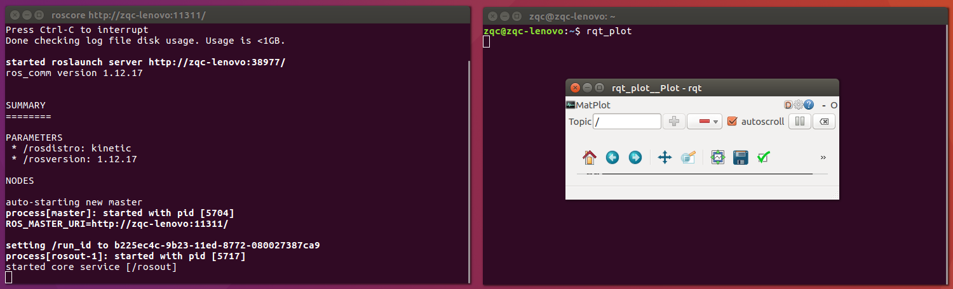

把界面拉长拉宽，能显示图

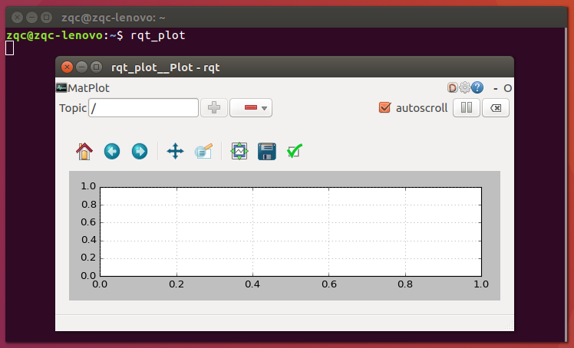

rqt_plot运行后，点击程序右上角的齿轮形状的选项图标。可以如图6-12所示选择一个选项，其默认设置为“MatPlot”。除MatPlot外，还提供了PyQtGraph和QwtPlot。请参阅相关的安装说明并使用所需的图形库。

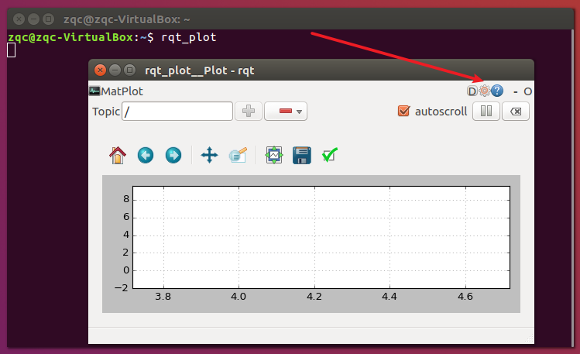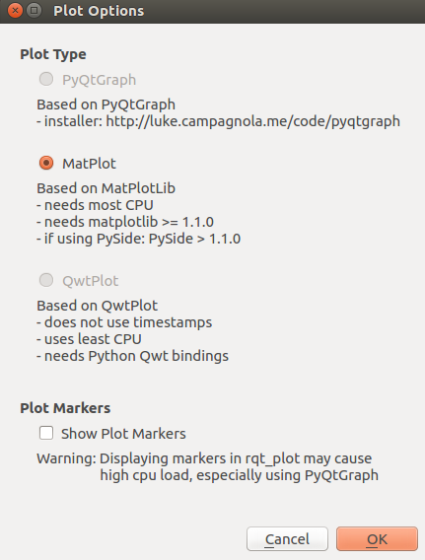

例如，如果要使用PyQtGraph作为默认绘图而不是MatPlot，请从以下下载地址下载并安装最新的python-pyqtgraph_0.9.xx-x_all.deb文件。安装PyQtGraph之后，用户可以使用PyQtGraph。（<https://www.pyqtgraph.org/downloads/>）

rqt_plot是一个二维数据绘图工具。绘图意味着绘制坐标。换句话说，它接收到ROS消息并将其撒在坐标系上。例如，假设要标记turtlesim节点pose消息的x和y坐标。

首先，运行turtlesim功能包中的turtlesim_node。

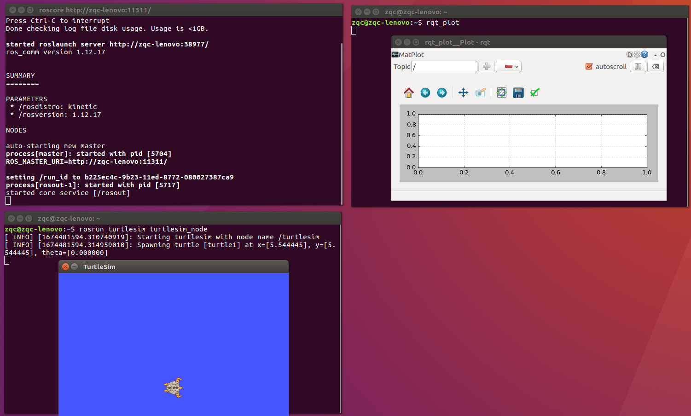

然后在rqt_plot上方的Topic栏中输入/turtle1/pose/，则会在二维（x轴：数据值，y轴：时间）坐标系中绘制/turtle1/pose/节点。

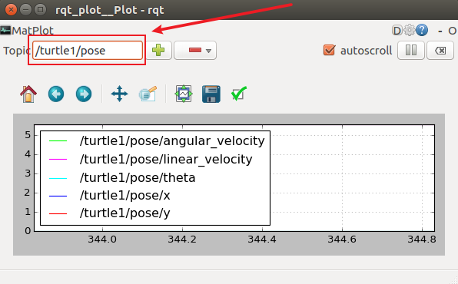

或者，您可以使用下一个命令立即运行它，包括指定要图示的话题。



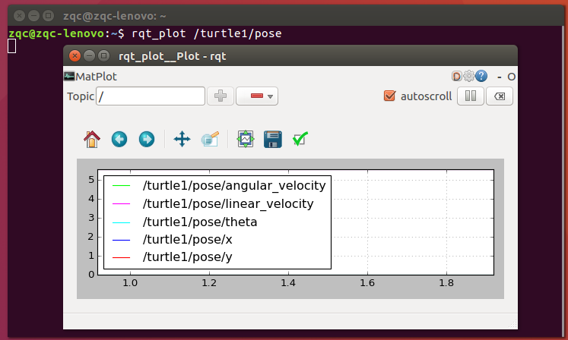

接下来，运行turtlesim功能包中的turtle_teleop_key来移动屏幕上的乌龟。

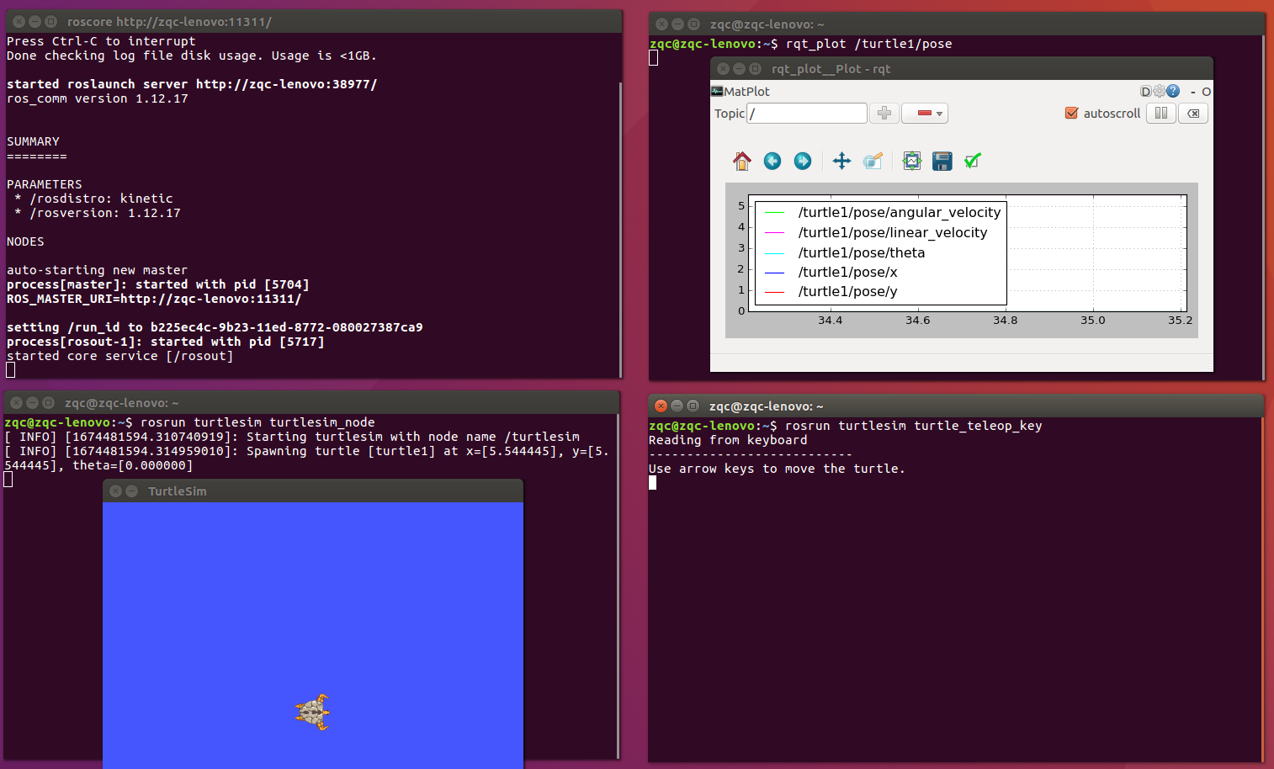

如图6-13所示，可以看到在显示龟的x位置、y位置、theta方向和平移转速。这是显示二维数据坐标的有用的工具。这里表示了turtlesim功能包，但rqt_plot也可以用于表达用户开发的节点的二维数据。特别地，适合于随着时间的推移显示传感器值，例如速度和加速度。

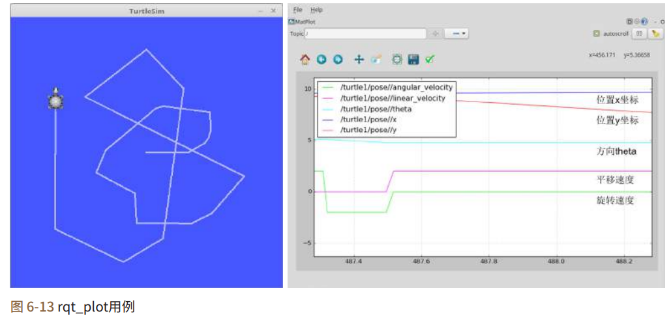

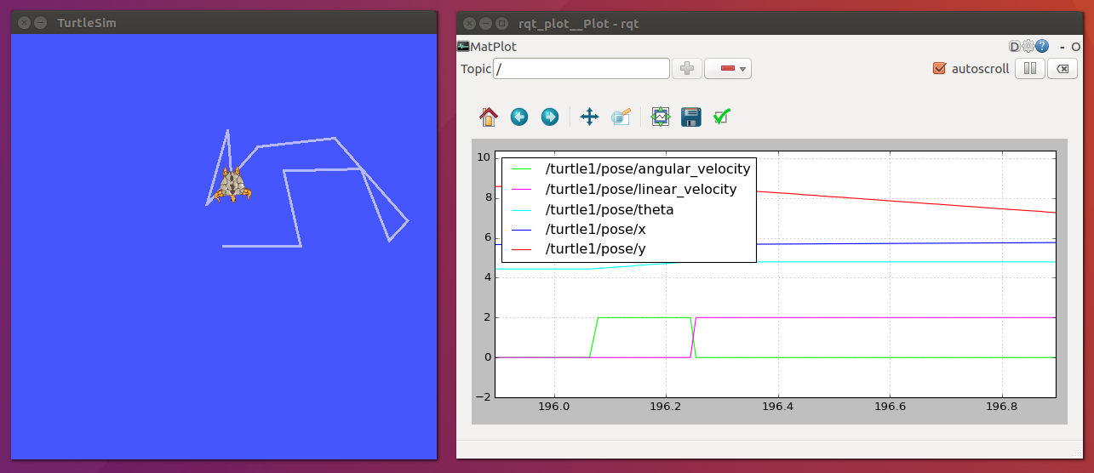

拉长拉宽plot界面

#### 6.2.6. rqt_bag

rqt_bag是一个可以将消息进行可视化的GUI工具。在5.4.8节中，ROS日志信息中的rosbag是基于文本的，但是rqt_bag对于图像数据类的消息管理是非常有用的，因为rqt_bag多了可视化功能，因此可以立即查看摄像机的图像值。

在测试之前，运行rqt_image_view和rqt_graph的工具说明中提到的turtlesim和uvc_camera中的所有相关节点。

  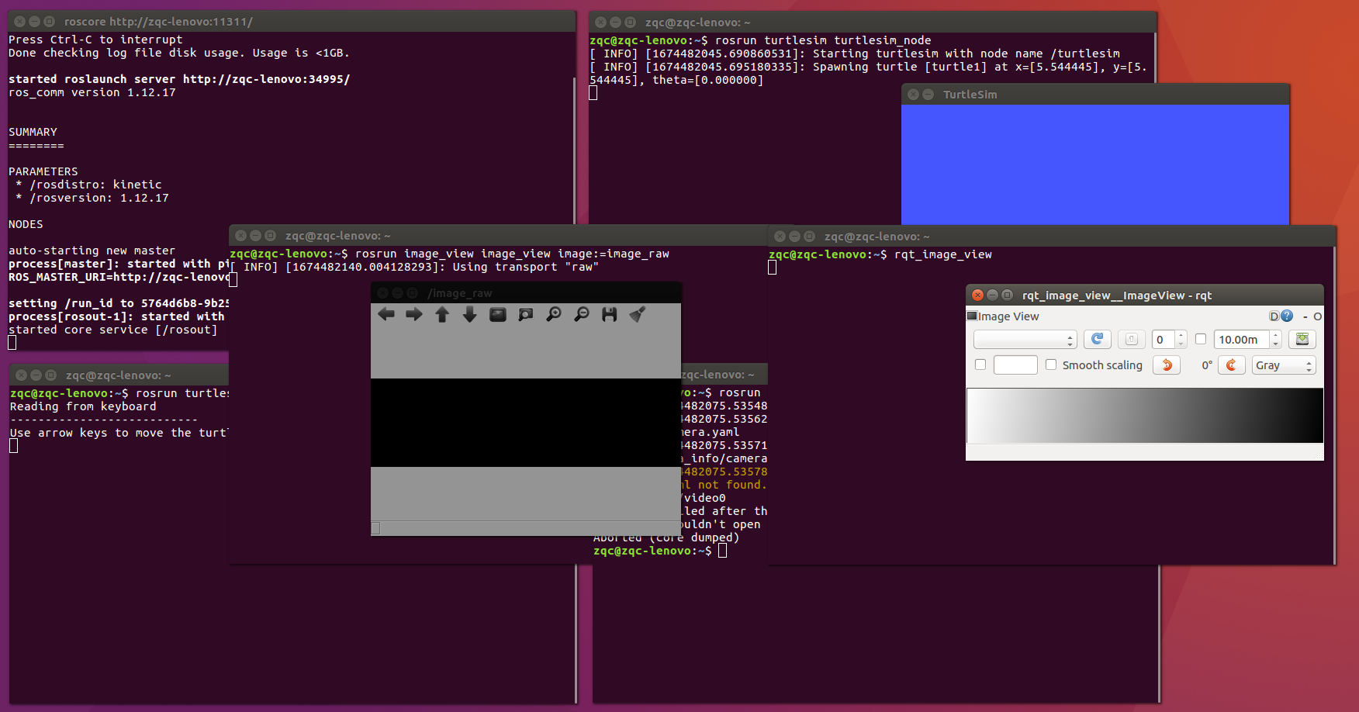

接下来，用如下命令生成为一个bag文件，记录相机的/image_raw和turtlesim的/turtlesim/turtle1/cmd_vel值。



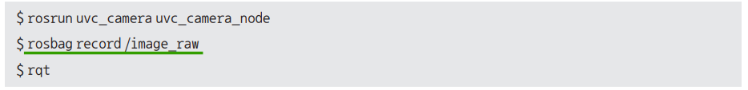 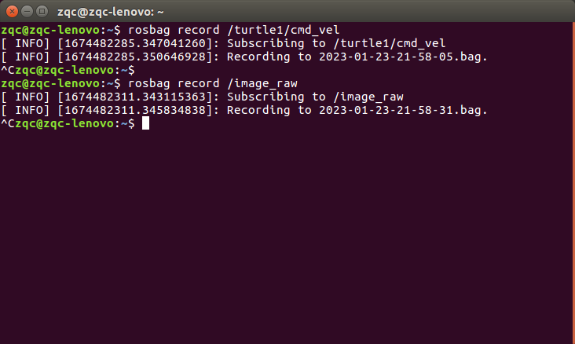

在第5.4节中，曾使用rosbag程序将ROS上的各种话题消息作为bag文件进行保存、回放和压缩。rqt_bag是rosbag的GUI版本，和rosbag一样，它可以存储、回放和压缩话题消息。另外，由于它是一个GUI程序，所有的命令都是用按钮制作的，所以它很容易使用，并且用户可以用类似使用视频编辑器一样，在时间轴上来回查看摄像机图像。

为了利用rqt_bag的特点，将USB摄像头图像保存为一个bag文件，然后使用rqt_bag进行播放。



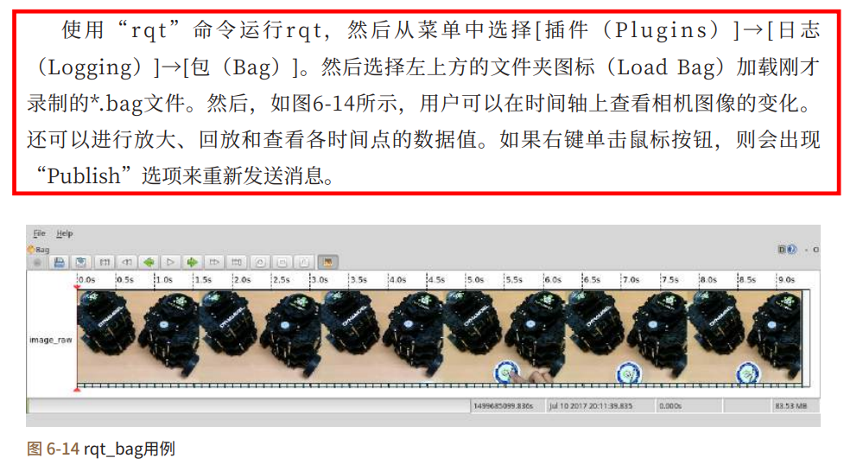

以上解释了如何安装和使用rqt工具。尽管我们没有描述本节中的所有插件，但我们建议读者尝试一下这里举的几个例子。它并不像ROS节点一样直接处理机器人或传感器，但是可以用作帮助进行数据的存储、修改和分析的辅助工具

## 第七章 ROS编程基础（笔记本上还没做）

目前为止，我们算是学习了ROS的概略，现在开始让我们学习真正的ROS编程吧。之前的内容中出现最多的词是消息、话题、服务、动作和参数。这是因为他们是ROS的核心。作为最小执行单元的节点通过消息通信在节点之间交换I/O消息，此时使用的方法是话题、服务、动作和参数。在本章中，我们通过实例来了解ROS编程。

### 7.1. ROS编程前须知事项

#### 7.1.1. 标准单位

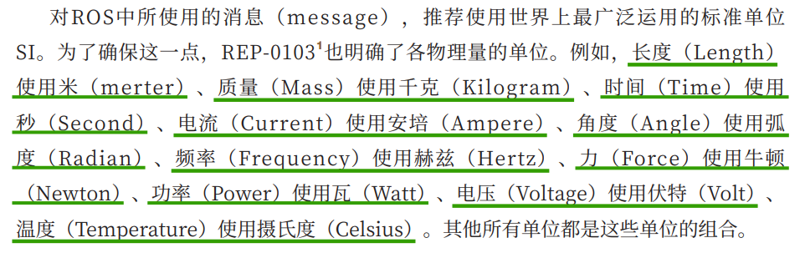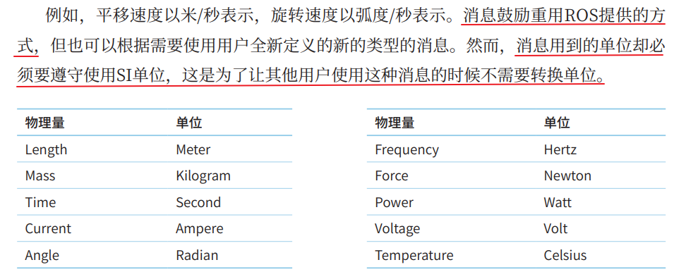

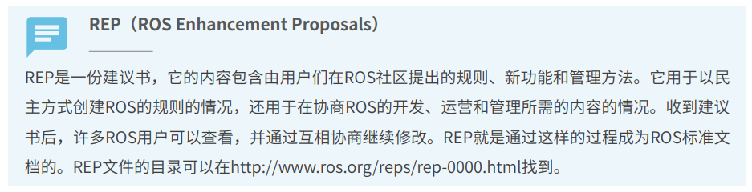

#### 7.1.2. 坐标表现方式

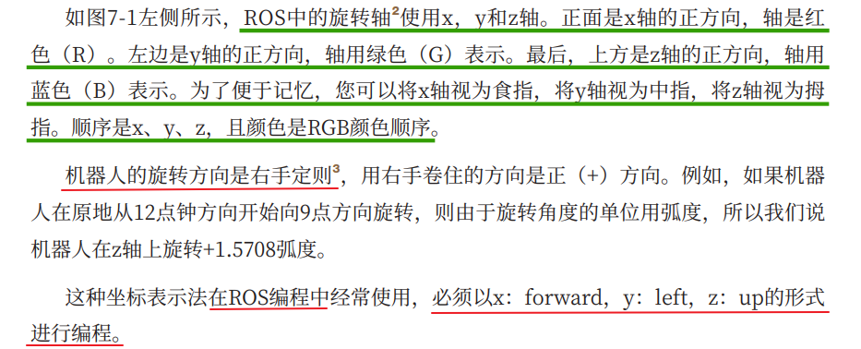

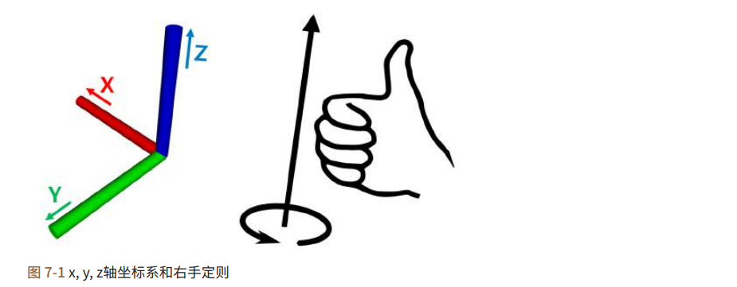

#### 7.1.3. 编程规则

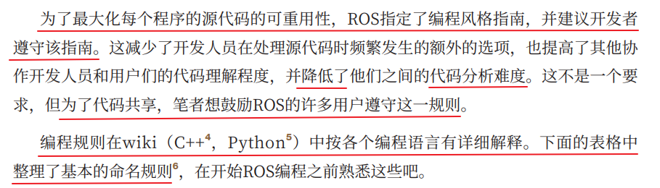

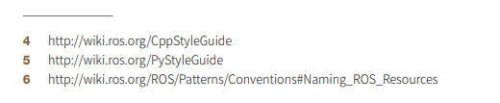

<http://wiki.ros.org/CppStyleGuide>

<http://wiki.ros.org/PyStyleGuide>

<http://wiki.ros.org/ROS/Patterns/Conventions#Naming_ROS_Resources>

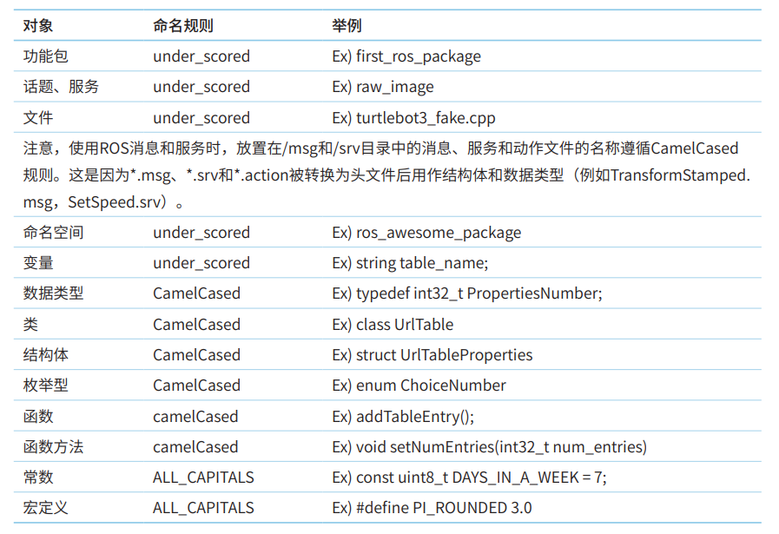

<https://blog.csdn.net/colorsky100/article/details/105395954>

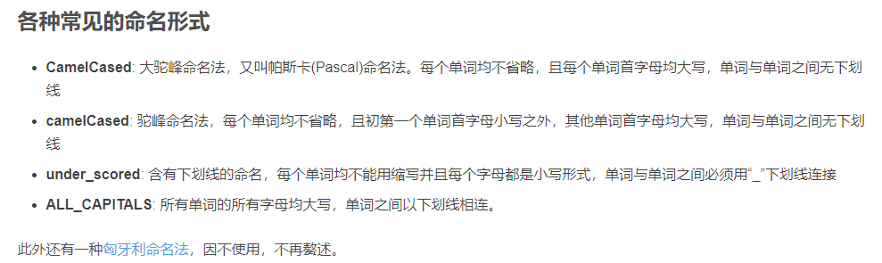

### 7.2. 发布者节点和订阅者节点的创建和运行（ros_tutorials_topic）

ROS消息通信中使用的发布者（Publisher）和订阅者（Subscriber）可以被发送和接收所代替。在ROS中，发送端称为发布者，接收端称为订阅者。本节旨在创建一个简单的msg文件，并创建和运行发布者和订阅者节点。

#### 7.2.1. 创建功能包

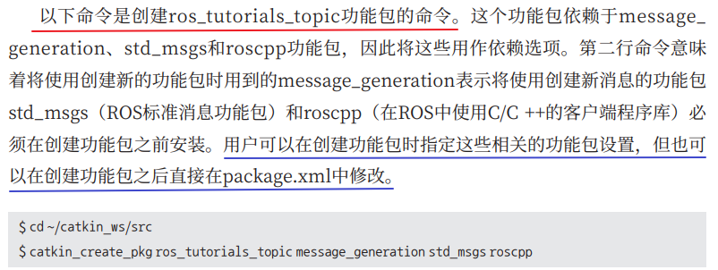

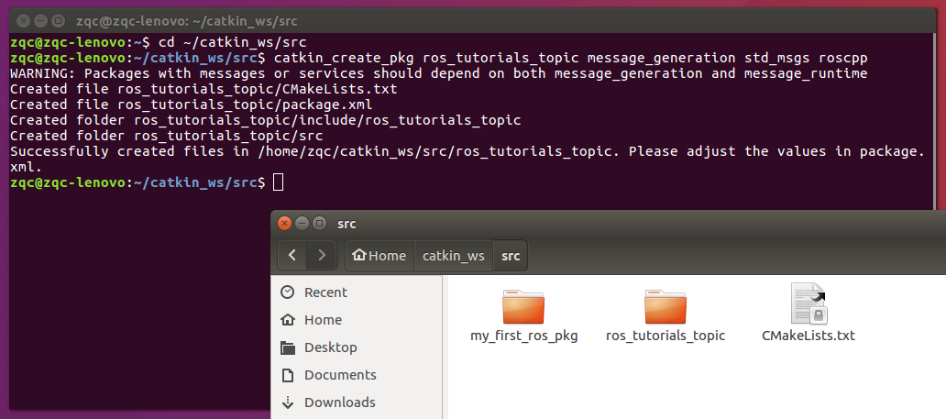

Warnning：带有messages或service的包，需要同时以来message_generation和message_runtime两个功能包。我们这里只依赖了message_generation。

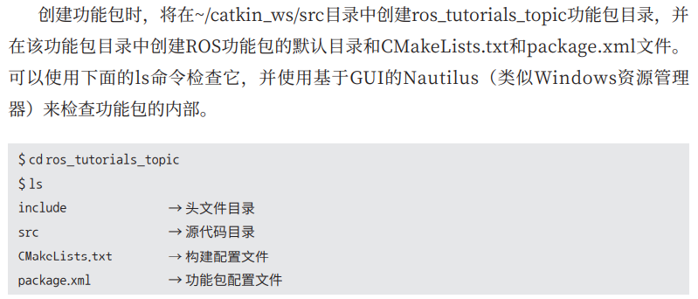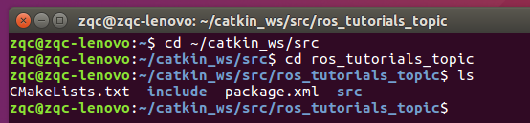

或者直接roscd

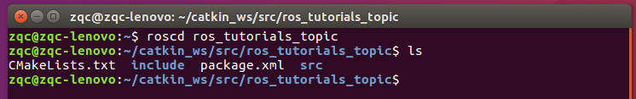

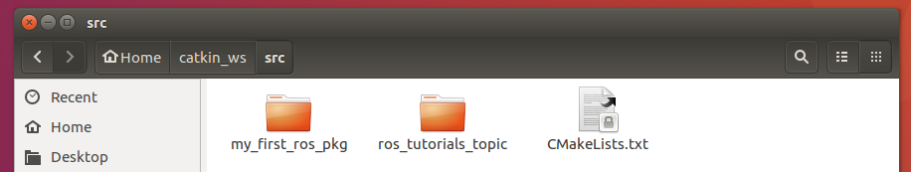

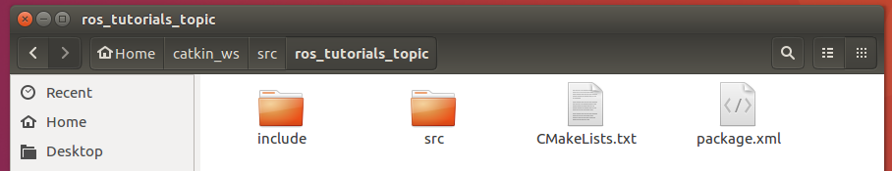

#### 7.2.2. 修改功能包配置文件（package.xml）

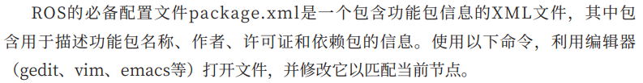  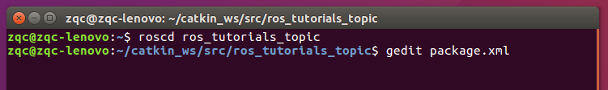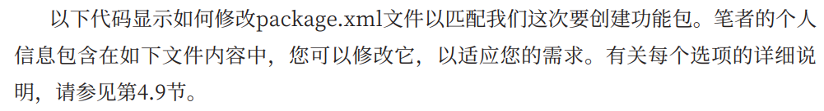

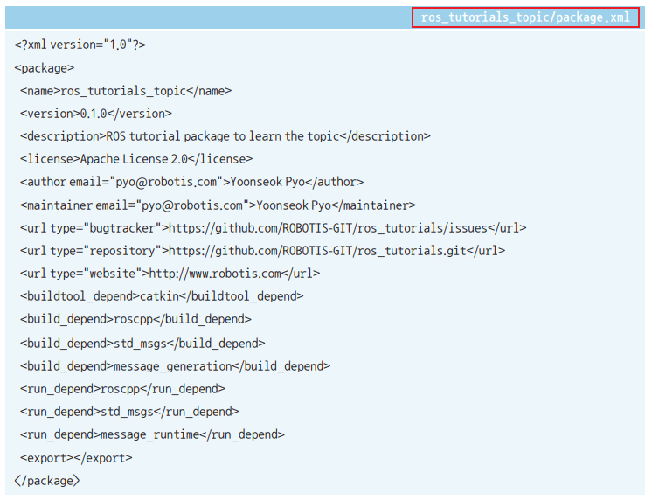

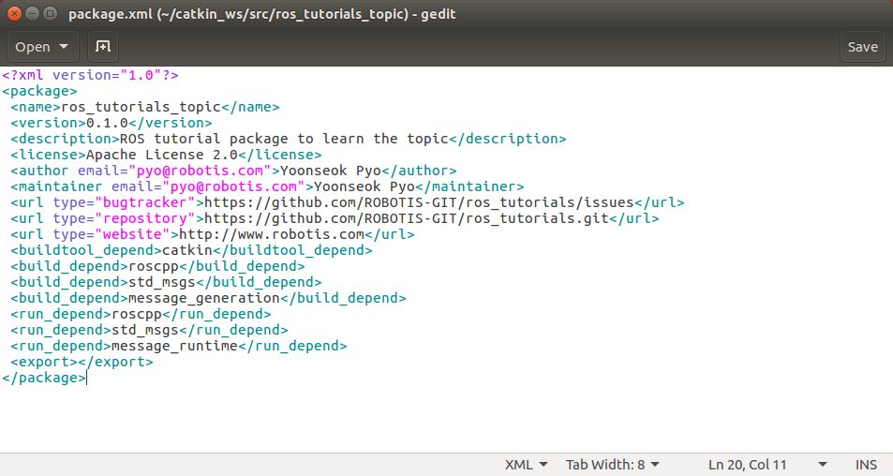

##### 内容解释

这里是采用版本1的package

<https://blog.csdn.net/weixin_44682965/article/details/107633032>

package现有两种版本同时存在，目前Indigo、Kinetic、Lunar等版本的ROS都同时支持两种版本的package.xml。





版本2将版本1的运行依赖项<run_depend>改成<exec_depend>，并在版本1的基础上增加了整合常用依赖项<depend>、导出依赖项<bulid_export_depend>、测试用例依赖项<test_depend>、文档依赖项<doc_depend>。

其实，只要将版本1的<run_depend>改成<exec_depend>，就成为版本2了。如果版本1的<build_depend>和<run_depend>有相同的，就用< depend>来提取相同项，简化<build_depend>和<run_depend>。

#### 7.2.3. 修改构建配置文件（CMakeLists.txt）

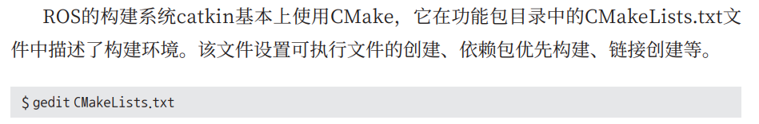

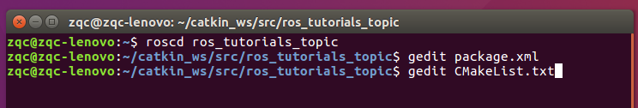



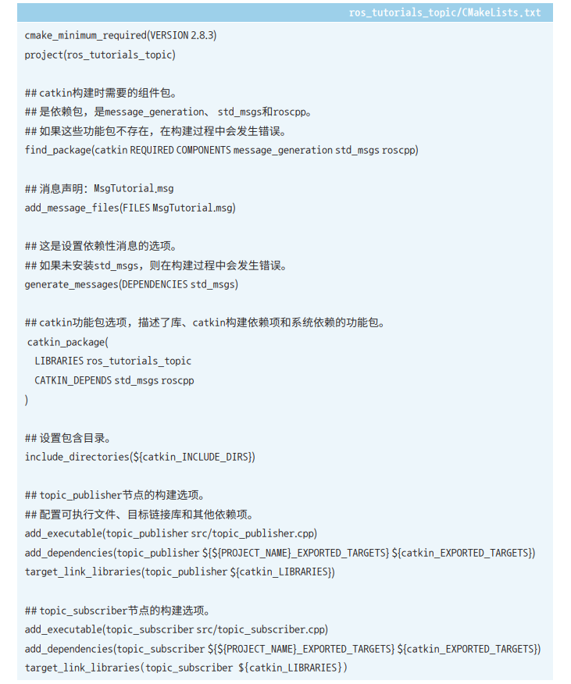

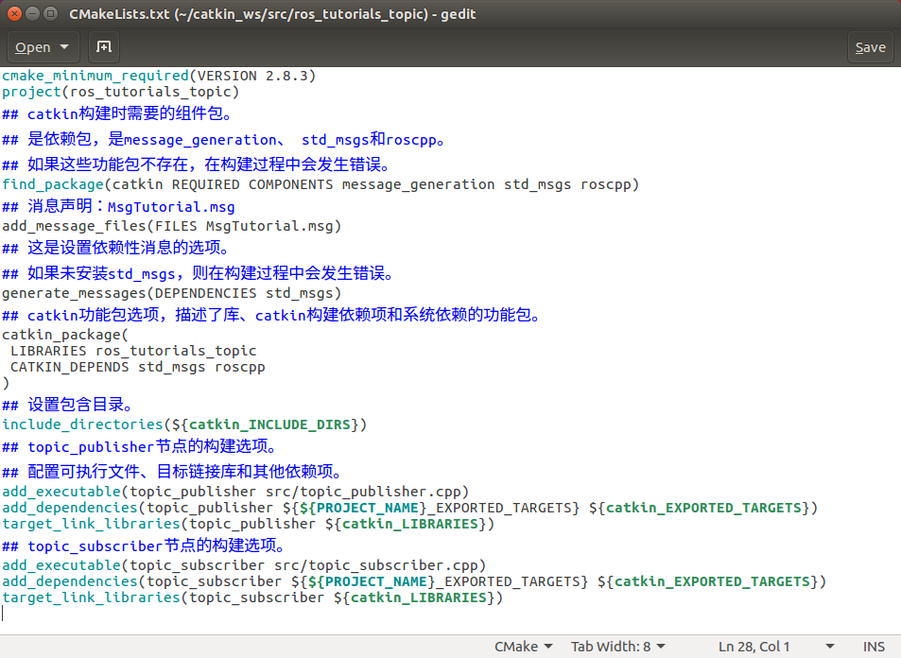

##### 内容解释

cmake_minimum_required(VERSION 2.8.3)

操作系统中安装的cmake的最低版本。由于它目前被指定为版本2.8.3，所以系统的cmake版本必须高于2.8.3，用cmake –version命令可以查看系统cmake版本。

project(ros_tutorials_topic)

project项是功能包的名称。只需使用用户在package.xml中输入的功能包名即可。请注意，如果功能包名称与package.xml中的<name>标记中描述的功能包名称不同，则在构建时会发生错误，因此需要注意。

## catkin构建时需要的组件包。

find_package(catkin REQUIRED COMPONENTS message_generation std_msgs roscpp)

find_package项是进行构建所需的组件包。目前，message_generation、roscpp和std_msgs被添加为依赖包。如果此处没有输入功能包名称，则在构建时会向用户报错。换句话说，这是让用户先创建依赖包的选项。

## 消息声明：MsgTutorial.msg

add_message_files(FILES MsgTutorial.msg)

add_message_files是添加消息文件的选项。FILES将引用当前功能包目录的msg目录中的*.msg文件，自动生成一个头文件（*.h）。在这个例子中，我们将使用消息文件MsgTutorial.msg。

## 这是设置依赖性消息的选项

generate_messages(DEPENDENCIES std_msgs)

generate_messages是设置依赖的消息的选项。这里将DEPENDENCIES选项设置为使用std_msgs消息包。

## catkin功能包选项，描述了库、catkin构建依赖项和系统依赖的功能包。

catkin_package(

LIBRARIES ros_tutorials_topic

CATKIN_DEPENDS std_msgs roscpp

)



四项都是catkin 构建选项。

INCLUDE_DIRS表示将使用INCLUDE_DIRS后面的内部目录include的头文件。LIBRARIES表示将使用随后而来的功能包的库。

CATKIN_DEPENDS后面指定如roscpp或std_msgs等依赖包。目前的设置是表示依赖于roscpp和std_msgs。

DEPENDS是一个描述系统依赖包的设置。

这里catkin_package 的CATKIN_DEPENDS中没提到message_generation，为什么？ find_package都提到了message_generation？

因为CMakeLists.txt中catkin_package()的CATKIN_DEPENDS内容必须与package.xml中的<exec_depend>一致

CATKIN_DEPENDS 中不能设置message_generation，因为package.xml的运行依赖项<exec_depend>中没有message_generation

## 设置包含目录。

include_directories(${catkin_INCLUDE_DIRS})

include_directories是可以指定包含目录的选项。目前设定为${catkin_INCLUDE_DIRS}，这意味着将引用每个功能包中的include目录中的头文件。当用户想指定一个额外的include目录时，写在${catkin_INCLUDE_DIRS}的下一行即可

## topic_publisher节点的构建选项。

## 配置可执行文件、目标链接库和其他依赖项。

add_executable(topic_publisher src/topic_publisher.cpp)

add_executable是对于构建之后要创建的可执行文件的选项。含义是引用src/ topic_publisher.cpp文件生成topic_publisher可执行文件。如果有多个要引用的*.cpp文件，将其写入src/topic_publisher.cpp之后。如果要创建两个以上的可执行文件，需追加add_executable项目。

add_dependencies(topic_publisher ${${PROJECT_NAME}_EXPORTED_TARGETS} ${catkin_EXPORTED_TARGETS})

add_dependencies是在构建该库和可执行文件之前，如果有需要预先生成的有依赖性的消息或dynamic_reconfigure，则要先执行。以下内容是优先生成topic_publisher库依赖的消息及dynamic reconfigure的设置

target_link_libraries(topic_publisher ${catkin_LIBRARIES})

target_link_libraries是在创建特定的topic_publisher可执行文件之前将库和可执行文件进行链接的选项。

订阅者的构建配置也跟上面三行命令类似，如下

## topic_subscriber节点的构建选项

add_executable(topic_subscriber src/topic_subscriber.cpp)

引用src/ topic_ subscriber.cpp文件生成topic_ subscriber可执行文件。

add_dependencies(topic_subscriber ${${PROJECT_NAME}_EXPORTED_TARGETS} ${catkin_EXPORTED_TARGETS})

优先生成topic_ subscriber库依赖的消息及dynamic reconfigure的设置。

target_link_libraries(topic_subscriber ${catkin_LIBRARIES})

target_link_libraries是在创建特定的topic_ subscriber可执行文件之前将库和可执行文件进行链接的选项。

add_executable必须是第一个，add_dependencies和target_link_libraries谁先谁后没有关系

#### 7.2.4. 创建消息文件

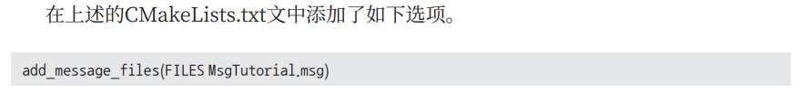

注意这里不是命令，是CMakeLists.txt的文本内容

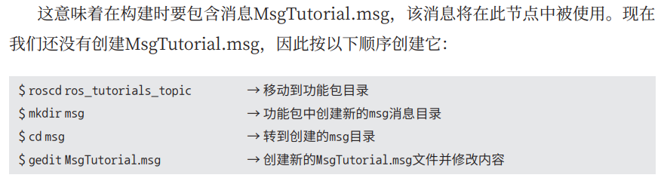 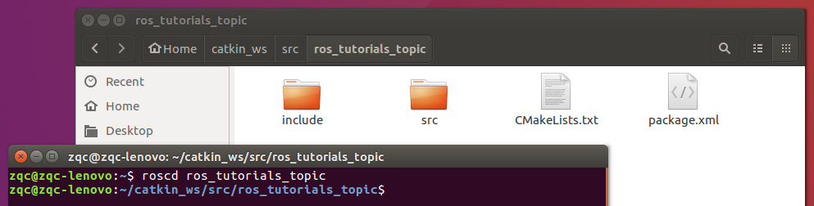 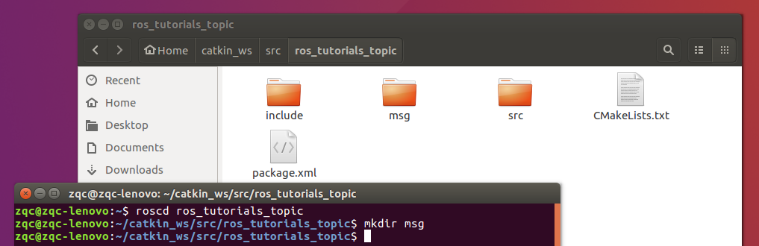

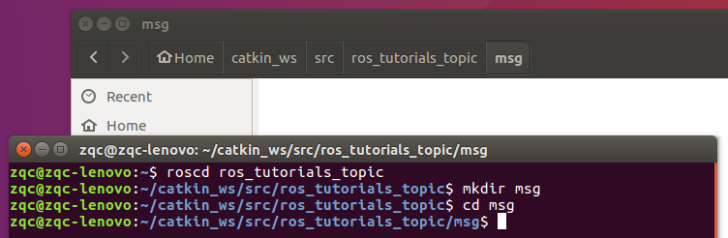

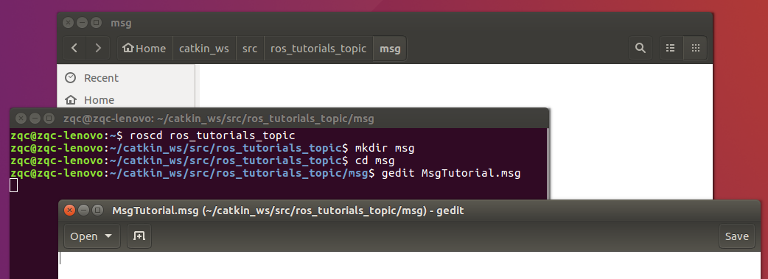

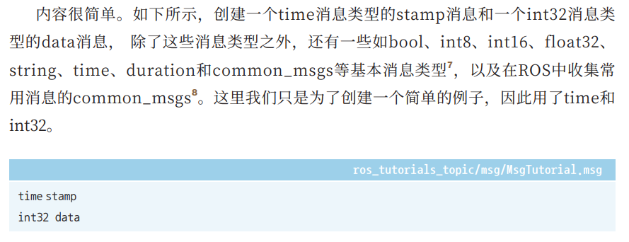 

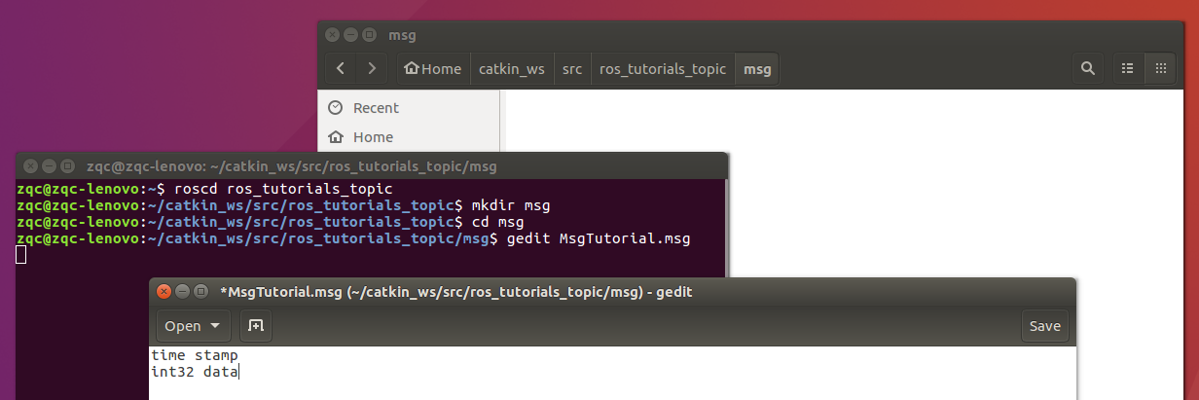 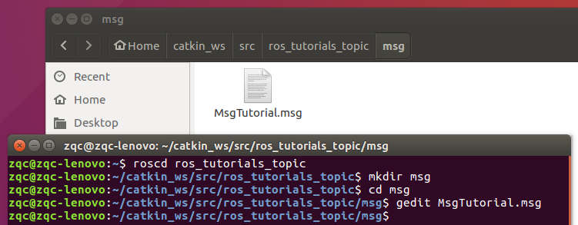

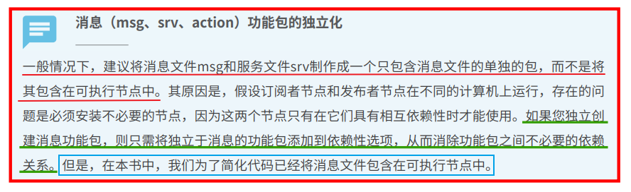

#### 7.2.5. 创建发布者节点

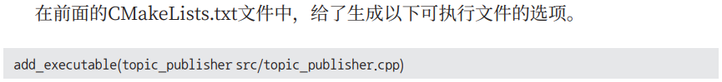

注意这里不是命令，是CMakeLists.txt的文本内容

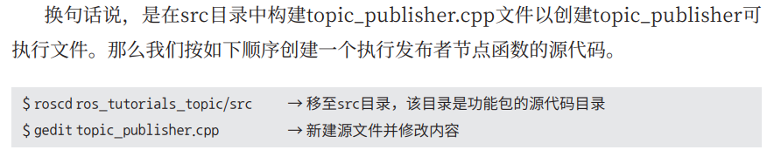 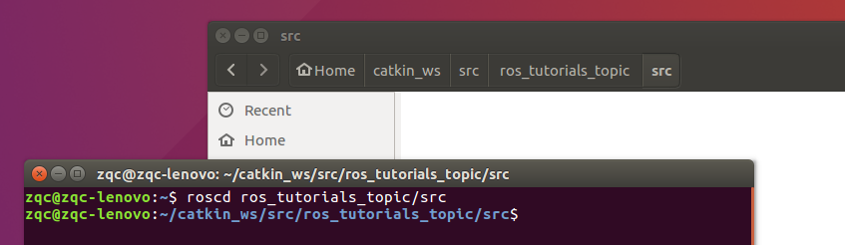

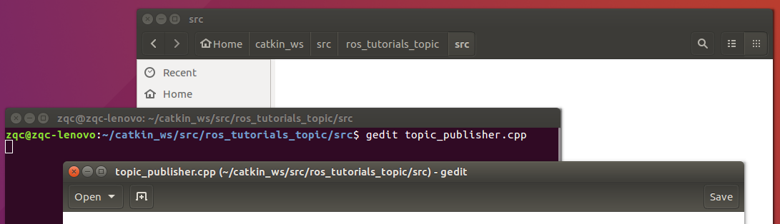

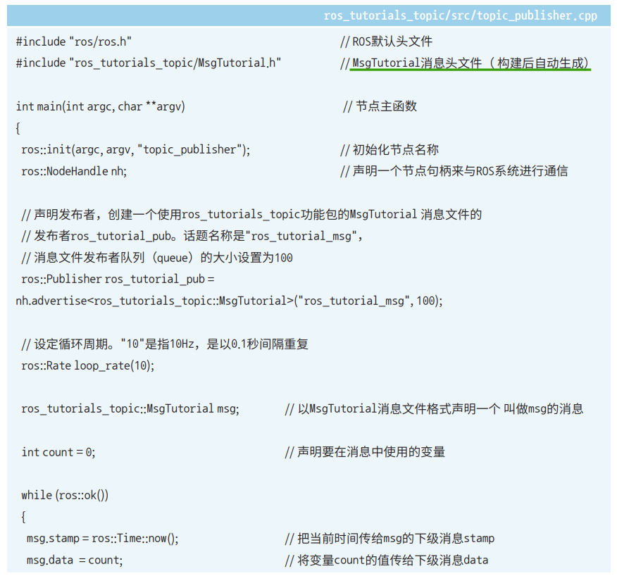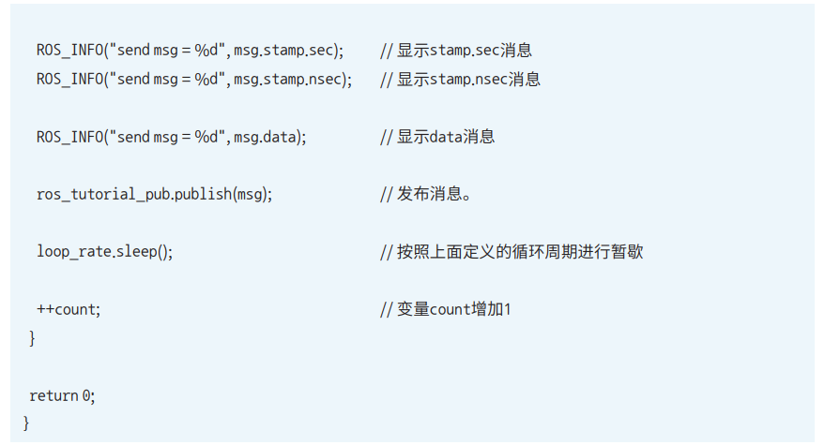

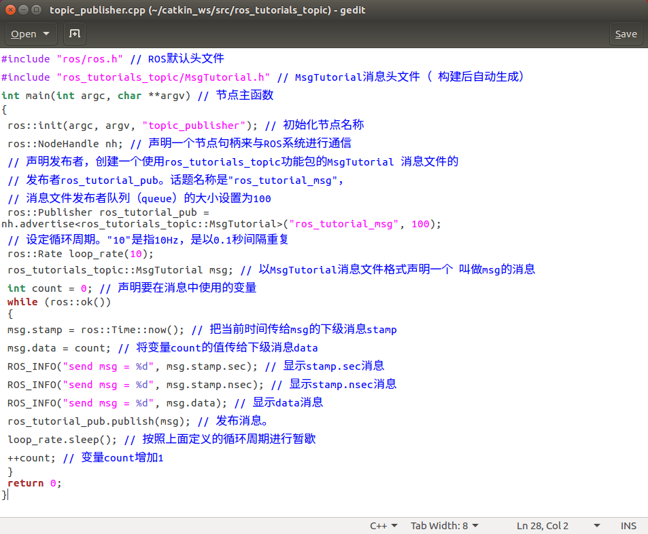 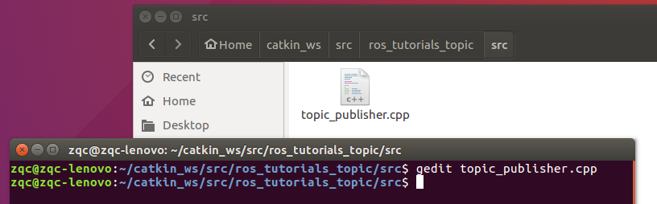

#### 7.2.6. 创建订阅者节点

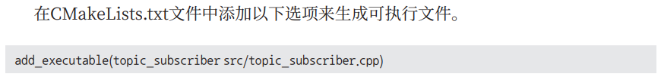

注意这里不是命令，是CMakeLists.txt的文本内容

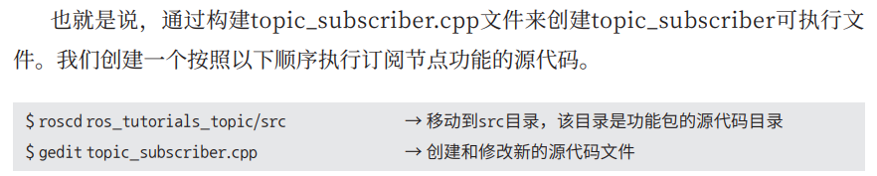 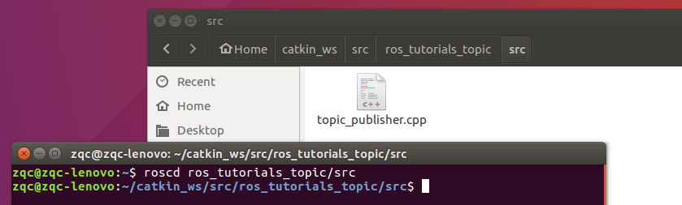

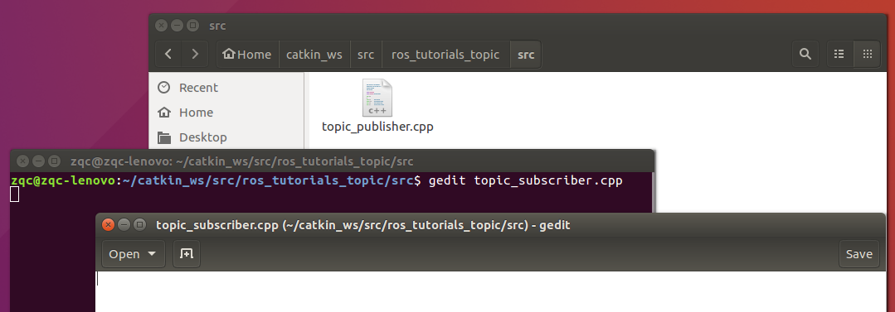

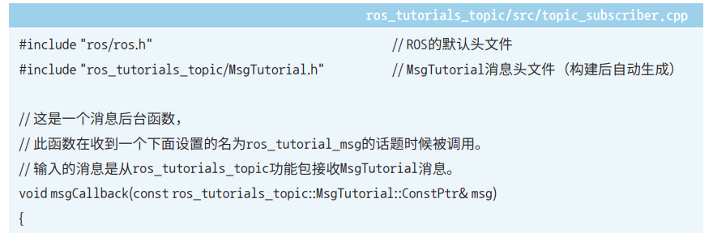

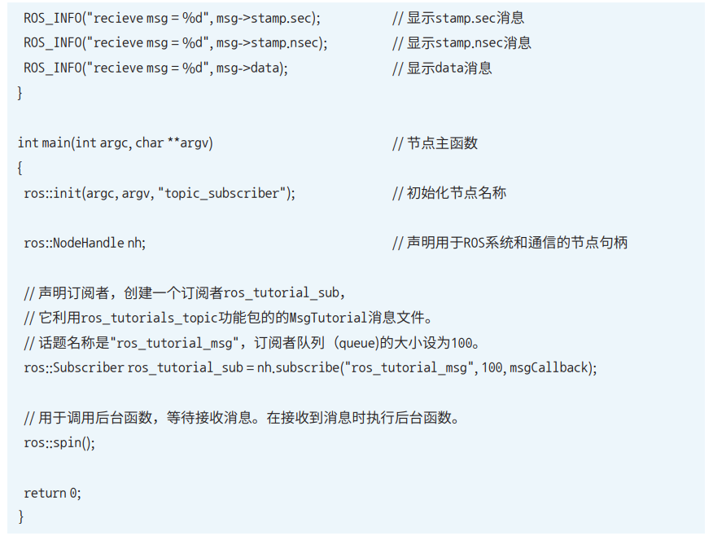

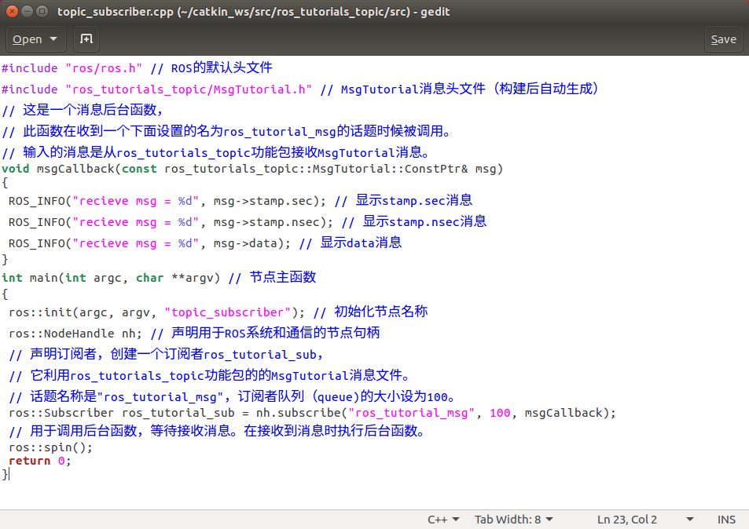 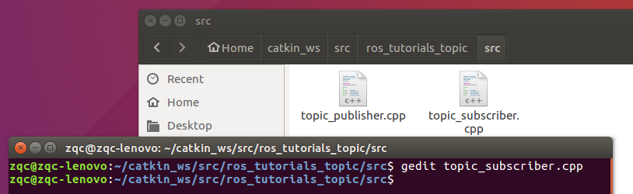

#### 7.2.7. 构建（build）节点

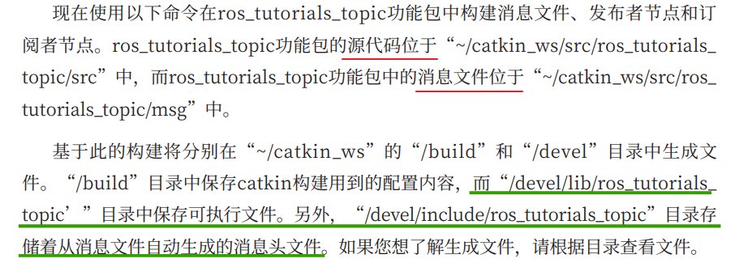



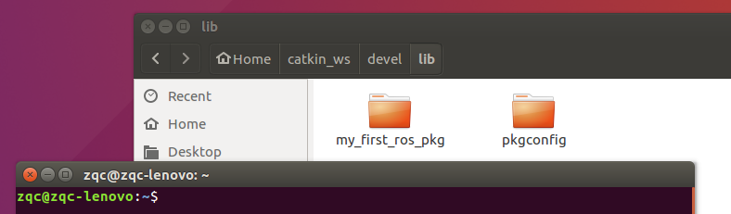

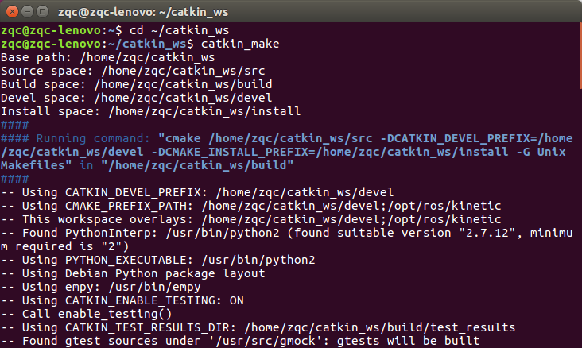 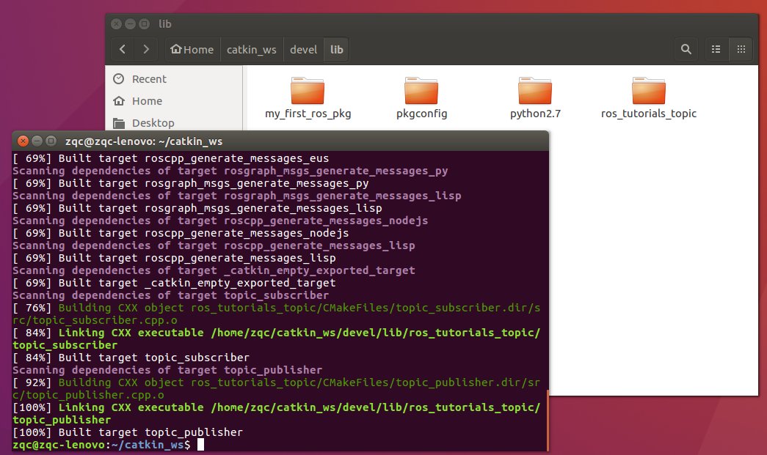 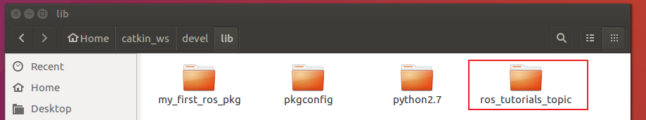

不知道为什么这里还生成了python2.7，之前创建my_first_ros_pkg进行构建时并没有生成

python2.7

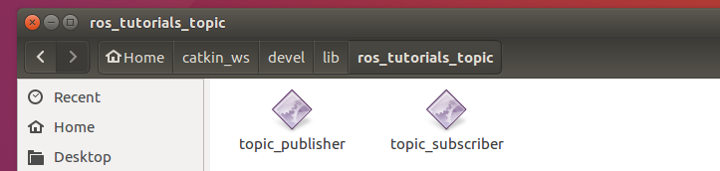

#### 7.2.8. 运行发布者

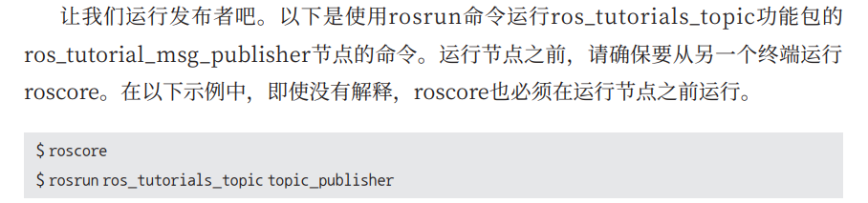 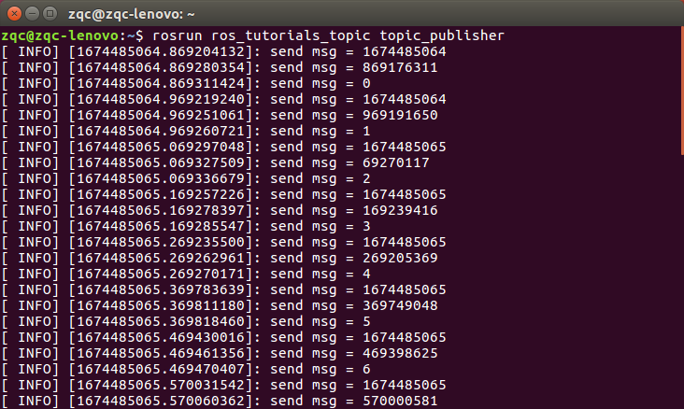

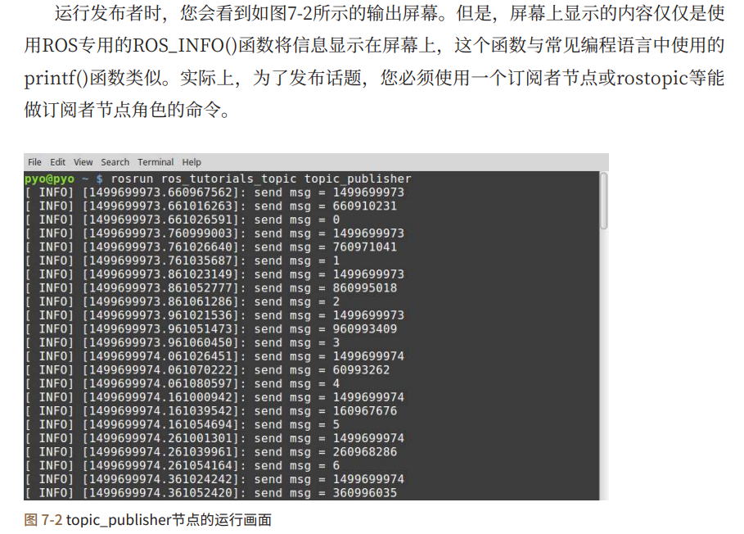

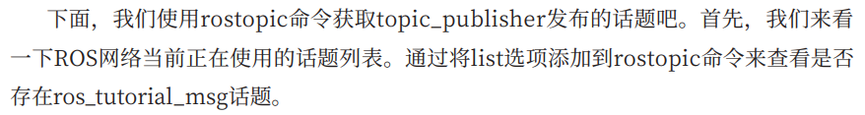 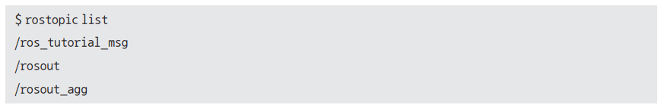

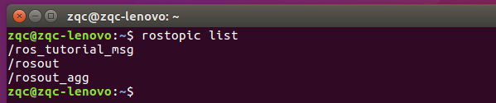

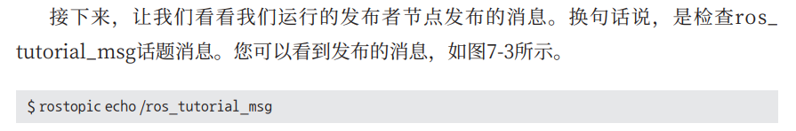

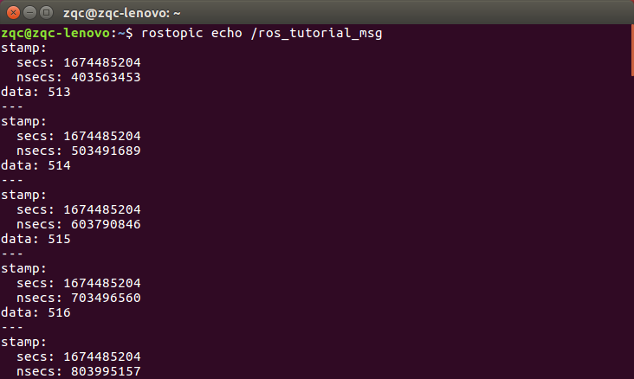

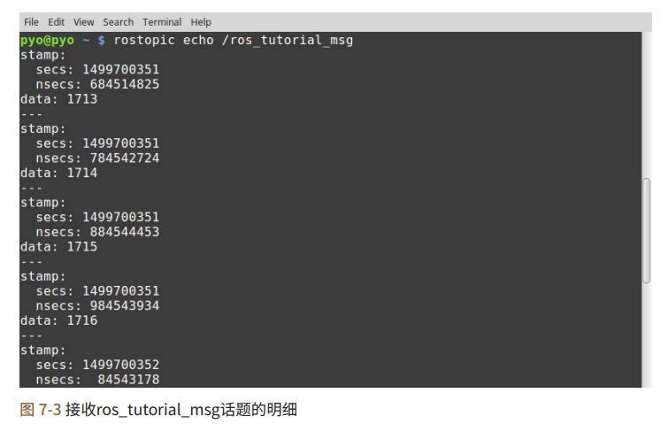

按下Ctrl+C，停止publisher一直发布

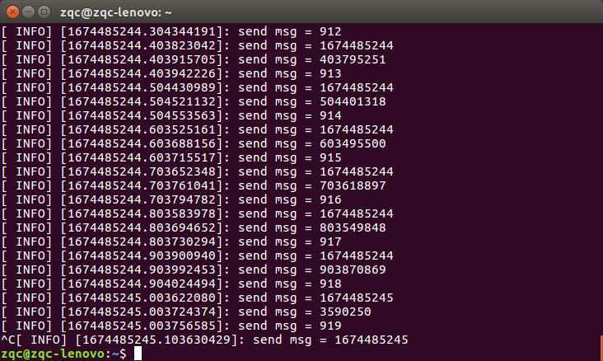

可以看到当publisher停止运行，echo实时显示也暂停了

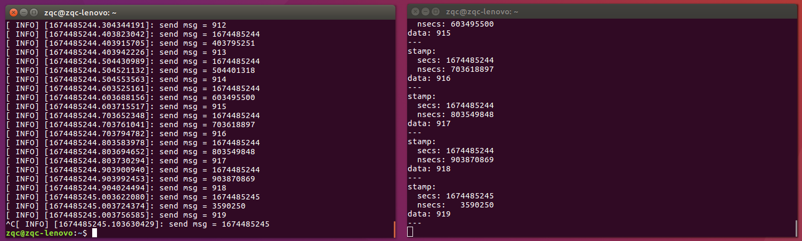

重新运行publisher，echo又继续了

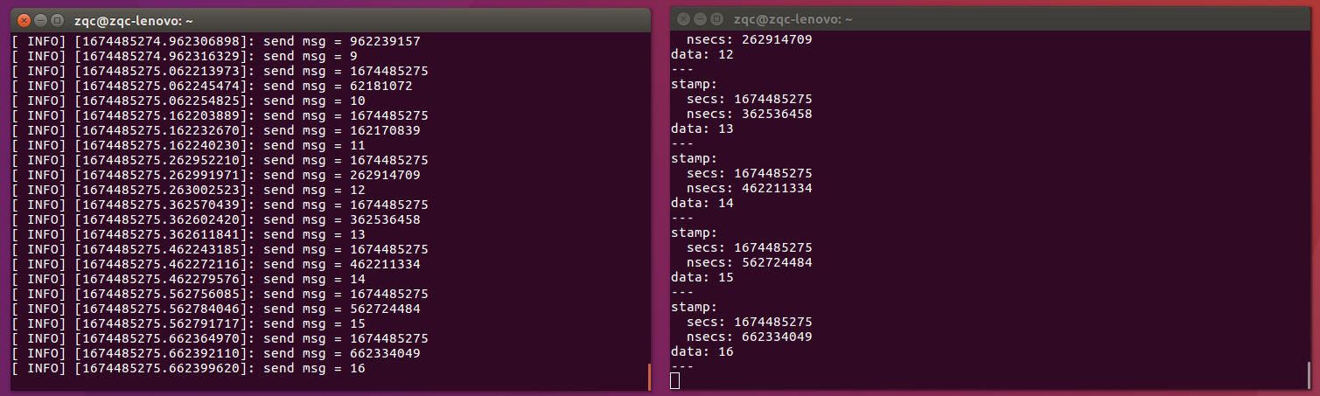

两个都按下Ctrl+C，停止

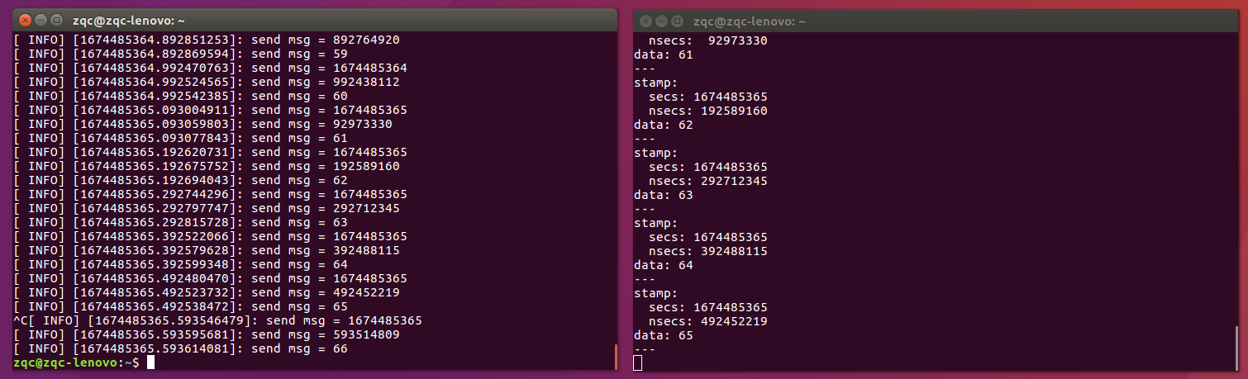

#### 7.2.9. 运行订阅者

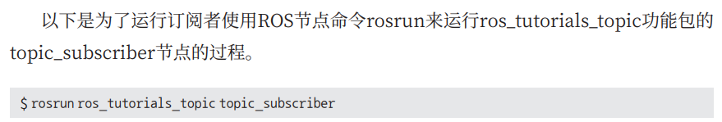



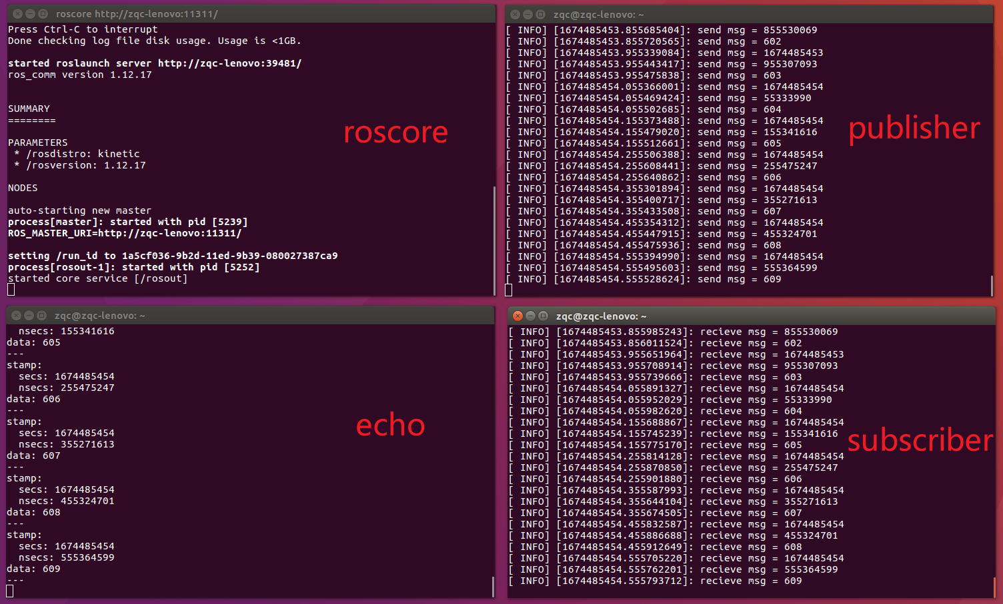

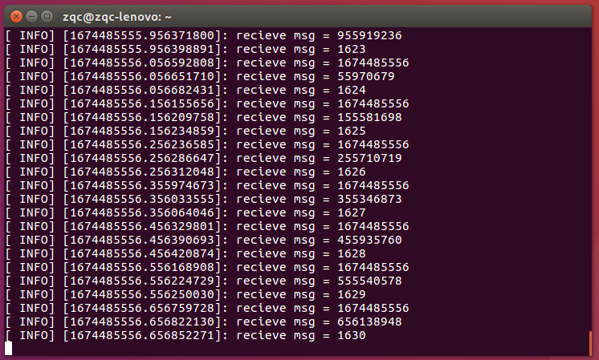

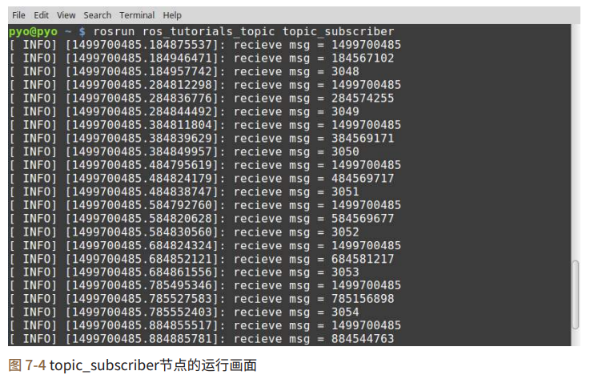

#### 7.2.10. 检查运行中的节点的通信状态

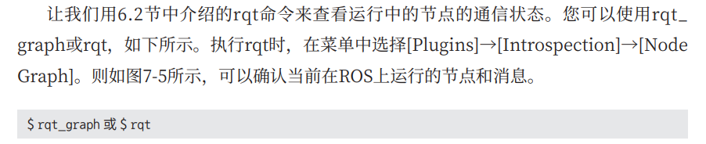

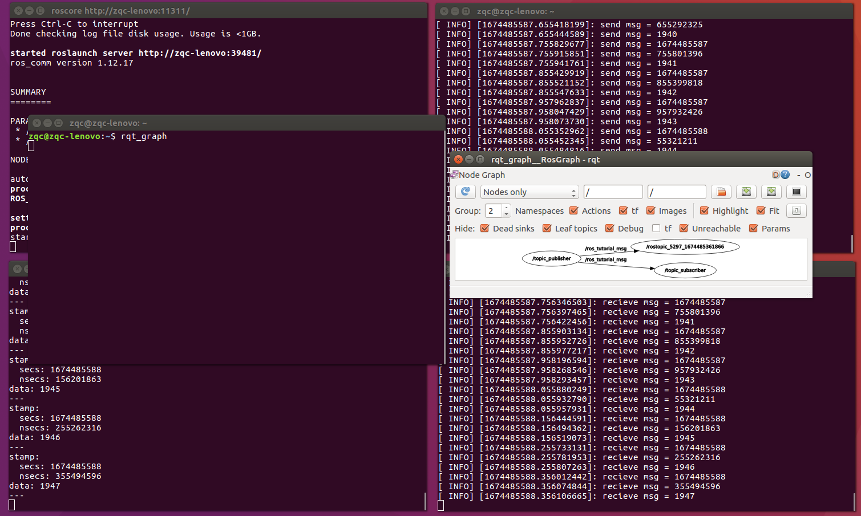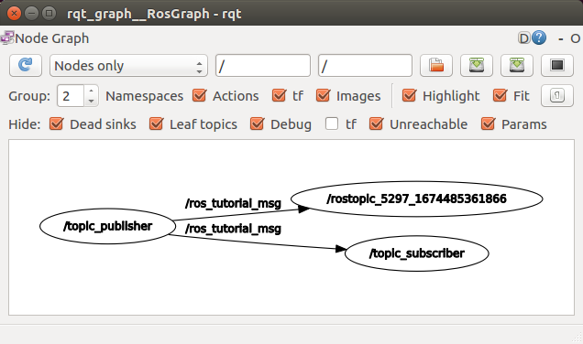

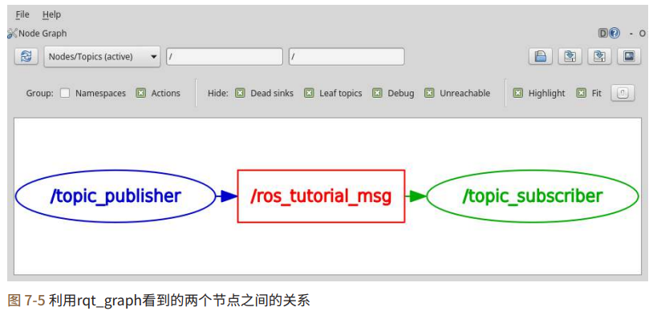

#### 7.2.11 Github源代码

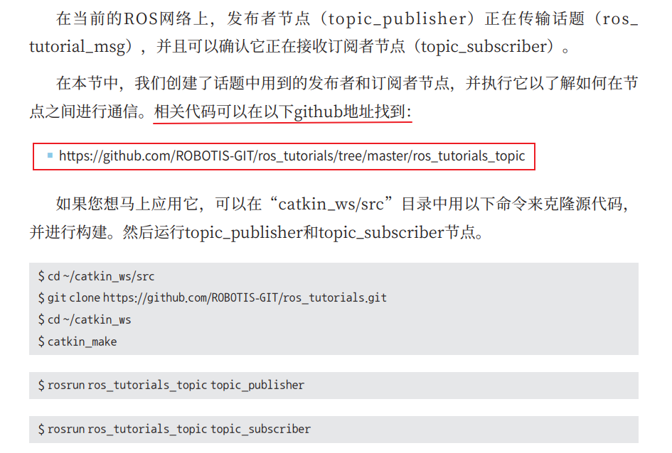

[https://github.com/ROBOTIS-GIT/ros_tutorials](https://github.com/ROBOTIS-GIT/ros_tutorials/tree/master/ros_tutorials_topic)

<https://github.com/ROBOTIS-GIT/ros_tutorials/tree/master/ros_tutorials_topic>

### 7.3. 创建和运行服务服务器与客户端节点（ros_tutorials_service）

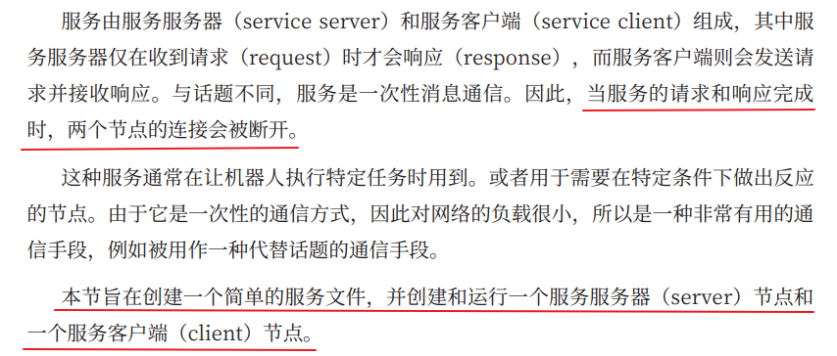

#### 7.3.1. 创建功能包

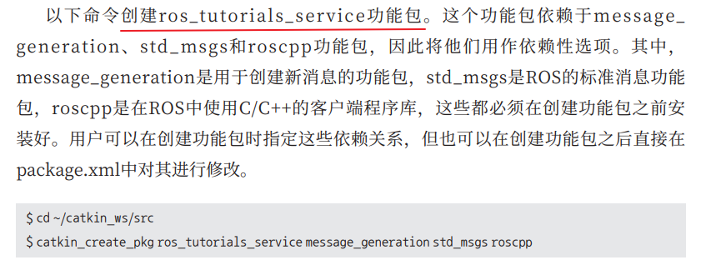

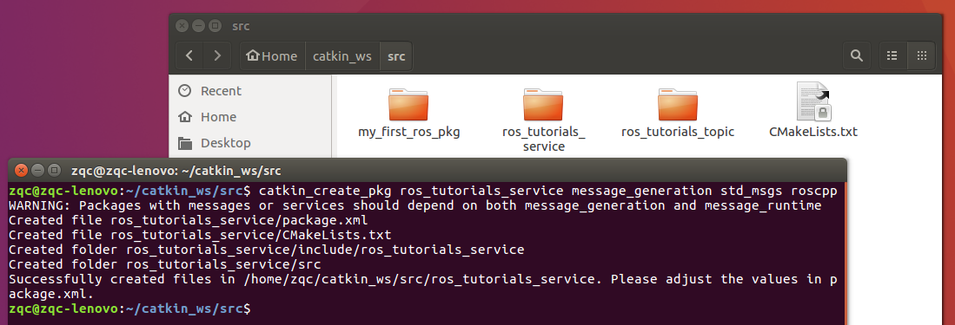

Warnning：带有messages或service的包，需要同时以来message_generation和message_runtime两个功能包。我们这里只依赖了message_generation。

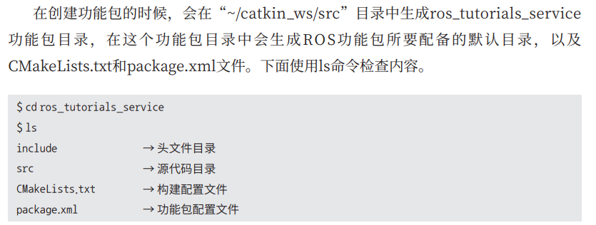

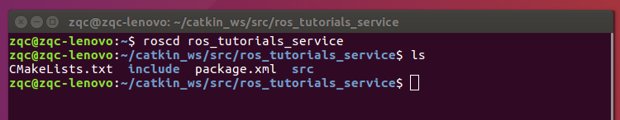

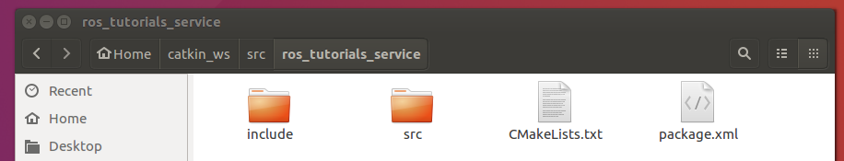

#### 7.3.2. 修改功能包配置文件（package.xml）

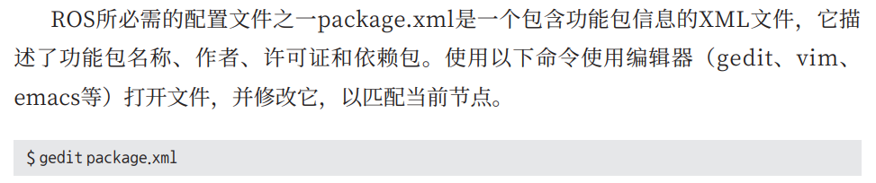

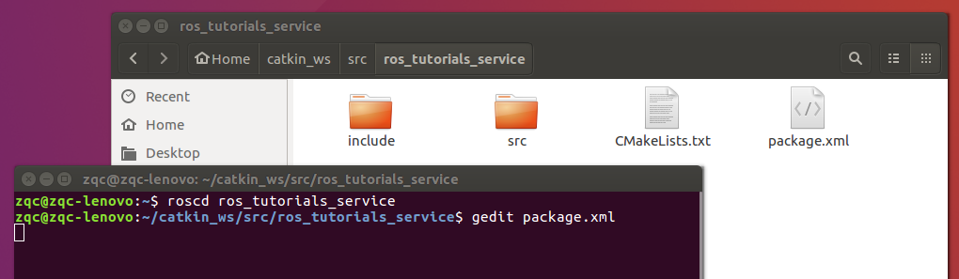

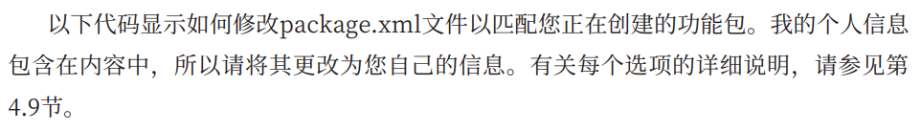

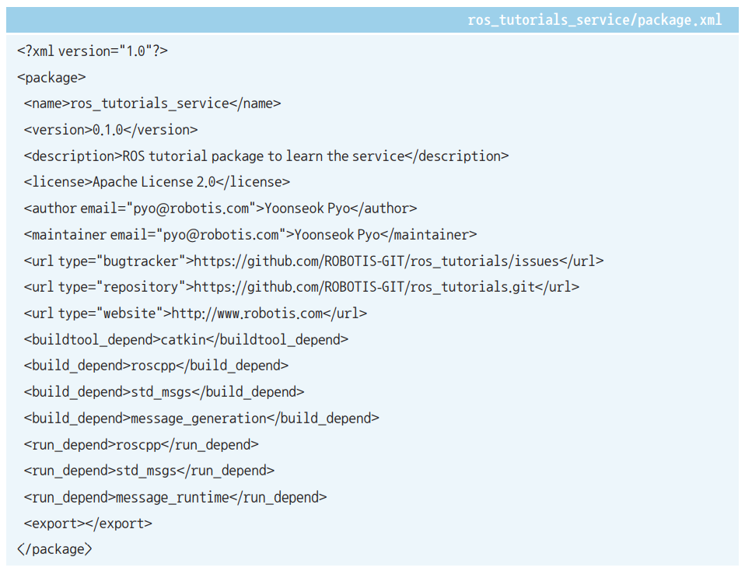

与7.2.2相比，只是修改了功能包名称

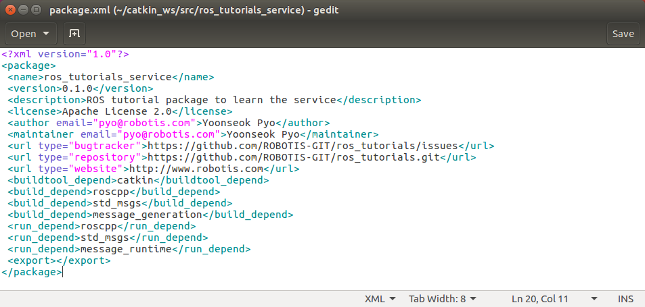

##### 内容解释

这里是采用版本1的package

<https://blog.csdn.net/weixin_44682965/article/details/107633032>

package现有两种版本同时存在，目前Indigo、Kinetic、Lunar等版本的ROS都同时支持两种版本的package.xml。





版本2将版本1的运行依赖项<run_depend>改成<exec_depend>，并在版本1的基础上增加了整合常用依赖项<depend>、导出依赖项<bulid_export_depend>、测试用例依赖项<test_depend>、文档依赖项<doc_depend>。

其实，只要将版本1的<run_depend>改成<exec_depend>，就成为版本2了。如果版本1的<build_depend>和<run_depend>有相同的，就用< depend>来提取相同项，简化<build_depend>和<run_depend>。

#### 7.3.3. 修改构建配置文件（CMakeLists.txt）

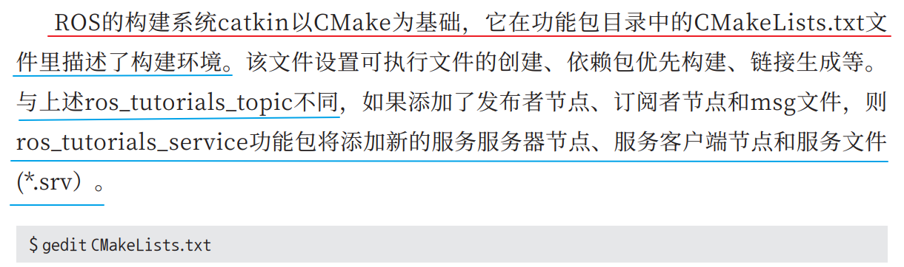 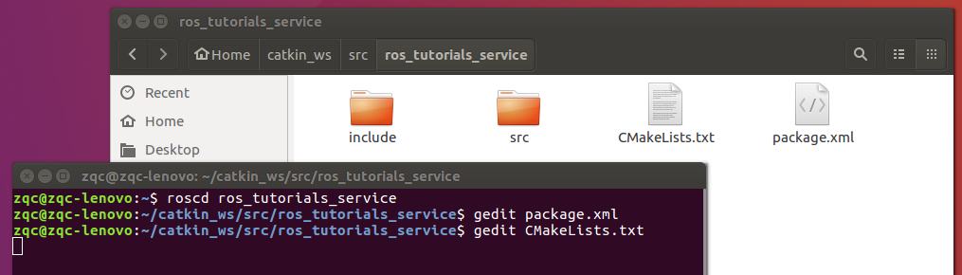

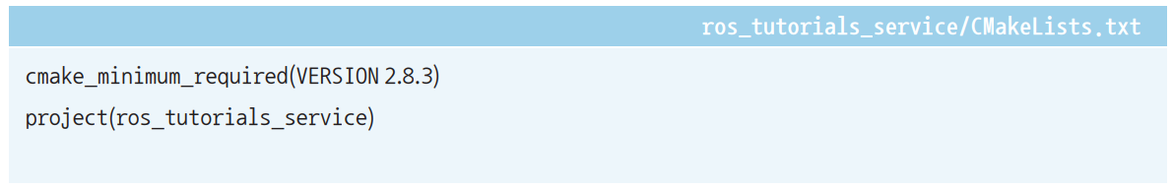

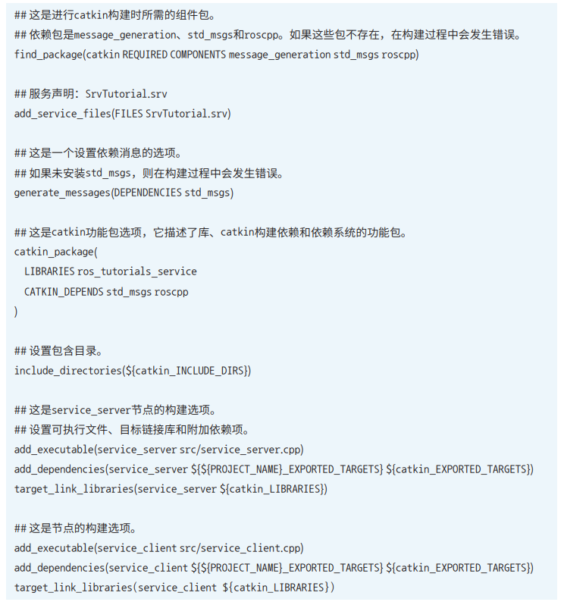 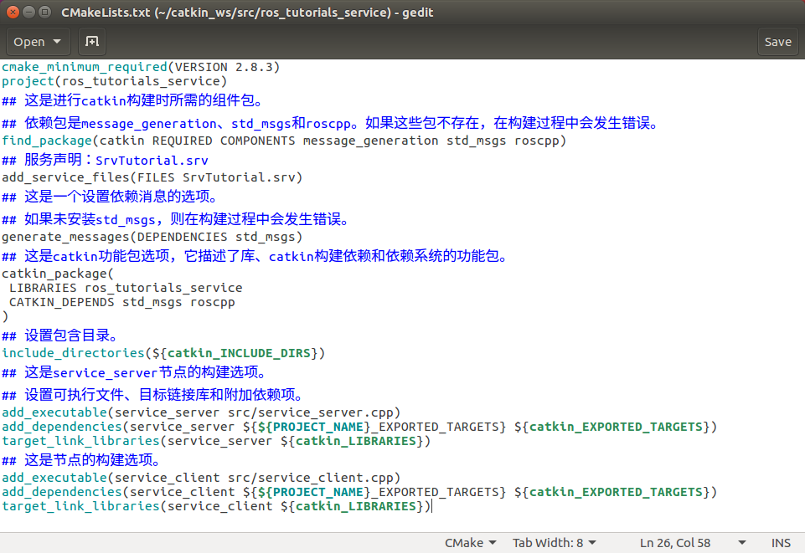

##### 内容解释

cmake_minimum_required(VERSION 2.8.3)

操作系统中安装的cmake的最低版本。由于它目前被指定为版本2.8.3，所以系统的cmake版本必须高于2.8.3，用cmake –version命令可以查看系统cmake版本。

project(ros_tutorials_service)

project项是功能包的名称。只需使用用户在package.xml中输入的功能包名即可。请注意，如果功能包名称与package.xml中的<name>标记中描述的功能包名称不同，则在构建时会发生错误，因此需要注意。

## 这是进行catkin构建时所需的组件包。

find_package(catkin REQUIRED COMPONENTS message_generation std_msgs roscpp)

find_package项是进行构建所需的组件包。目前，message_generation、roscpp和std_msgs被添加为依赖包。如果此处没有输入功能包名称，则在构建时会向用户报错。换句话说，这是让用户先创建依赖包的选项。

## 服务声明：SrvTutorial.srv

add_service_files(FILES SrvTutorial.srv)

add_service_files是添加要使用的服务文件的选项。使用FILES会引用功能包目录中的srv目录中的*.srv文件。在这个例子中，用户可以选择使用服务文件SrvTutorial.srv。

## 这是一个设置依赖消息的选项。

generate_messages(DEPENDENCIES std_msgs)

generate_messages是设置依赖的消息的选项。这里将DEPENDENCIES选项设置为使用std_msgs消息包。

## 这是catkin功能包选项，它描述了库、catkin构建依赖和依赖系统的功能包。

catkin_package(

LIBRARIES ros_tutorials_service

CATKIN_DEPENDS std_msgs roscpp

)



四项都是catkin 构建选项。

INCLUDE_DIRS表示将使用INCLUDE_DIRS后面的内部目录include的头文件。LIBRARIES表示将使用随后而来的功能包的库。

CATKIN_DEPENDS后面指定如roscpp或std_msgs等依赖包。目前的设置是表示依赖于roscpp和std_msgs。

DEPENDS是一个描述系统依赖包的设置。

这里catkin_package 的CATKIN_DEPENDS中没提到message_generation，为什么？ find_package都提到了message_generation

## 设置包含目录。

include_directories(${catkin_INCLUDE_DIRS})

include_directories是可以指定包含目录的选项。目前设定为${catkin_INCLUDE_DIRS}，这意味着将引用每个功能包中的include目录中的头文件。当用户想指定一个额外的include目录时，写在${catkin_INCLUDE_DIRS}的下一行即可

## 这是service_server节点的构建选项。

## 设置可执行文件、目标链接库和附加依赖项。

add_executable(service_server src/service_server.cpp)

add_executable是对于构建之后要创建的可执行文件的选项。含义是引用src/ service_server.cpp文件生成service_server可执行文件。如果有多个要引用的*.cpp文件，将其写入src/service_server.cpp之后。如果要创建两个以上的可执行文件，需追加add_executable项目。

add_dependencies(service_server ${${PROJECT_NAME}_EXPORTED_TARGETS} ${catkin_EXPORTED_TARGETS})

add_dependencies是在构建该库和可执行文件之前，如果有需要预先生成的有依赖性的消息或dynamic_reconfigure，则要先执行。以下内容是优先生成service_server库依赖的消息及dynamic reconfigure的设置

target_link_libraries(service_server ${catkin_LIBRARIES})

target_link_libraries是在创建特定的service_server可执行文件之前将库和可执行文件进行链接的选项。

服务客户端者的构建配置也跟上面三行命令类似，如下

## 这是service_client节点的构建选项。

add_executable(service_client src/service_client.cpp)

引用src/service_client.cpp文件生成service_client可执行文件。

add_dependencies(service_client ${${PROJECT_NAME}_EXPORTED_TARGETS} ${catkin_EXPORTED_TARGETS})

优先生成service_client库依赖的消息及dynamic reconfigure的设置。

target_link_libraries(service_client ${catkin_LIBRARIES})

target_link_libraries是在创建特定的service_client可执行文件之前将库和可执行文件进行链接的选项。

#### 7.3.4. 创建服务文件

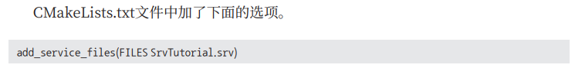

注意这里不是命令，是CMakeLists.txt的文本内容

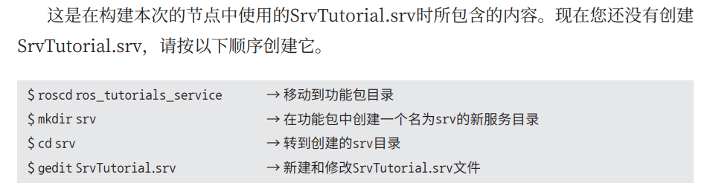 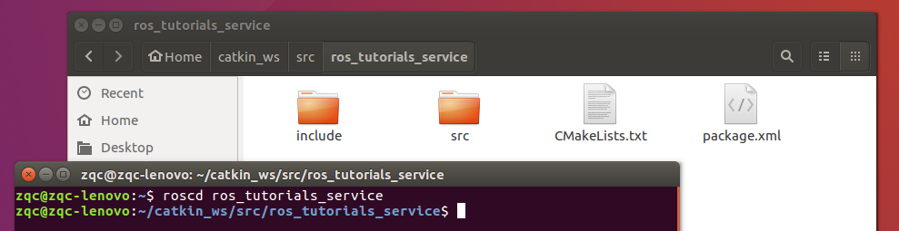

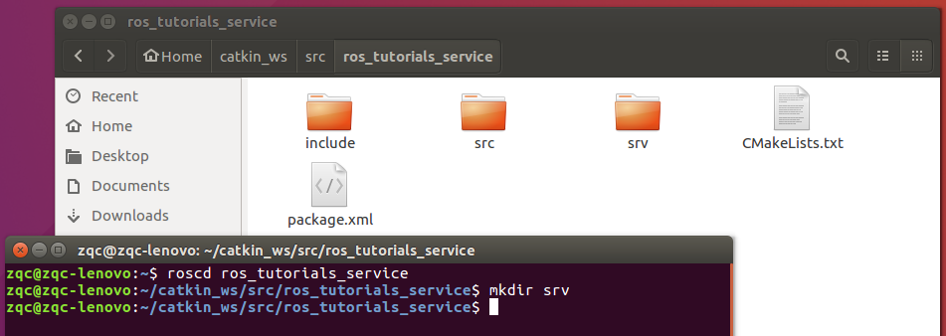 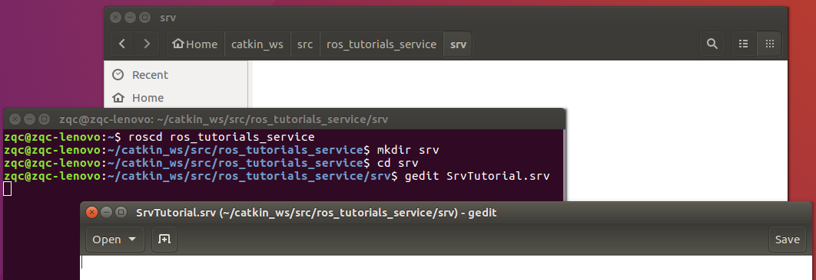

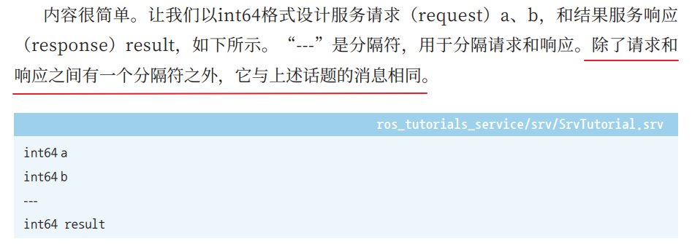

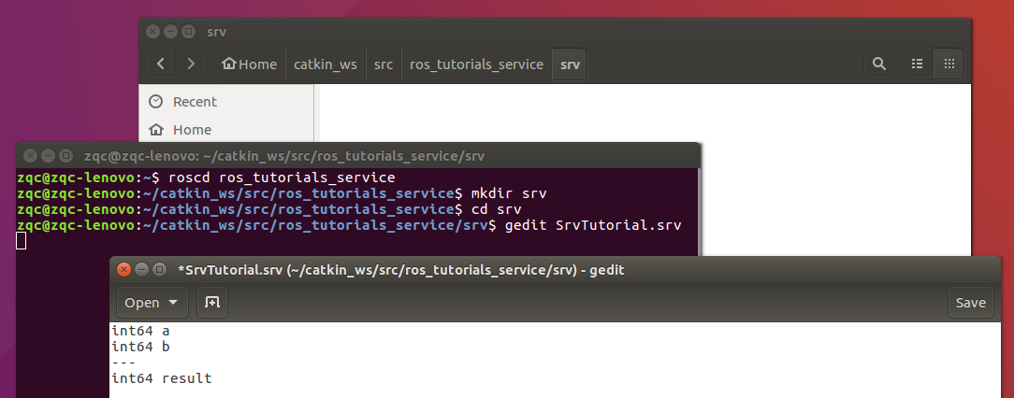 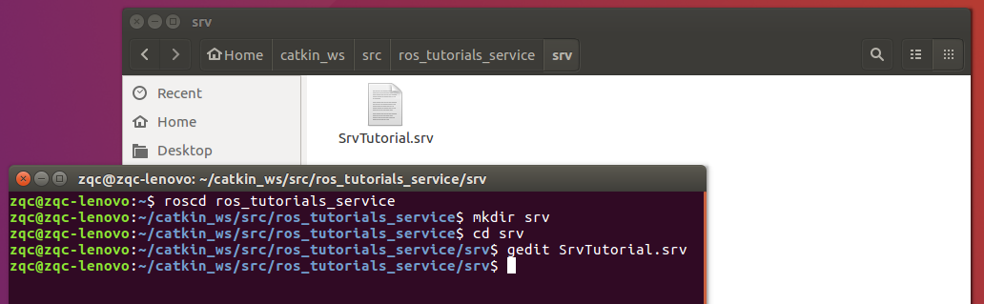

#### 7.3.5. 创建服务服务器节点

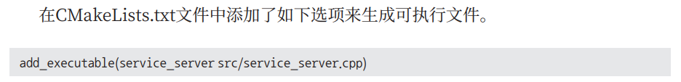

注意这里不是命令，是CMakeLists.txt的文本内容

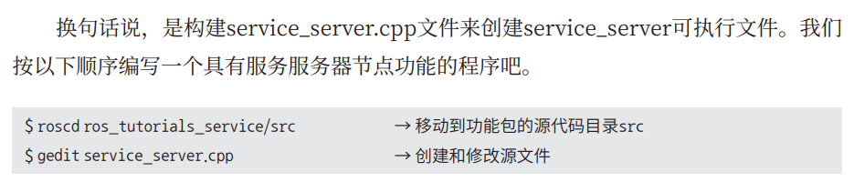 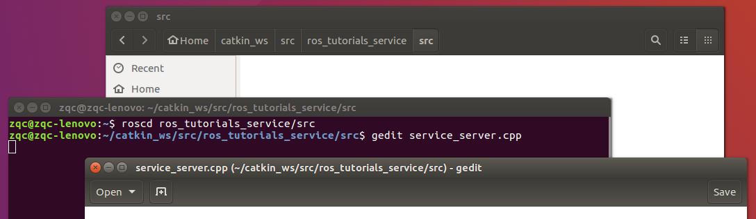

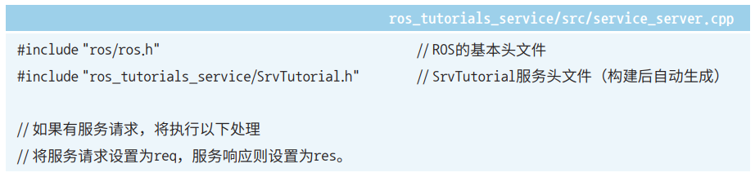

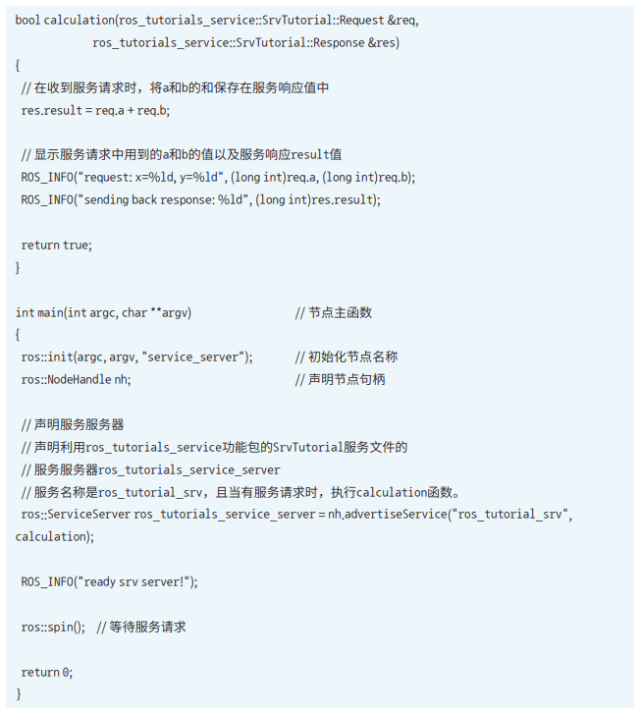

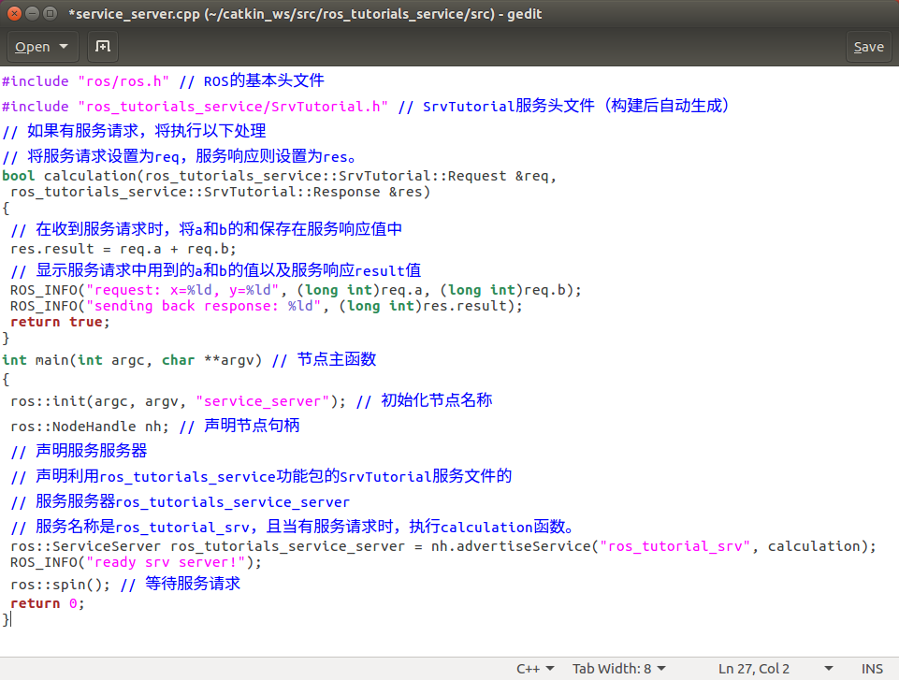 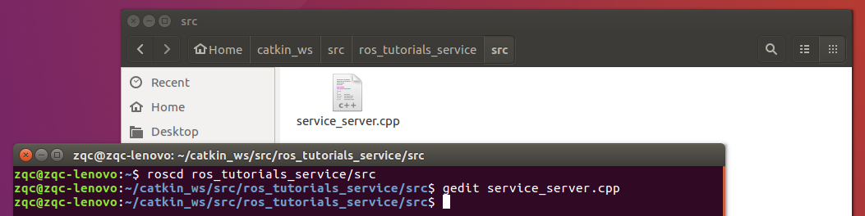

##### 代码需要修改

有问题，如果这里使用“ros::spin();”，在7.3.10就会遇到Error，需要进行修改

参考7.5.6和下面两个博客

<https://stackoverflow.com/questions/7916749/multi-threading-exception-in-thread>

<https://github.com/nickoala/telepot/issues/201>

在最后添加一个无限循环来防止程序退出

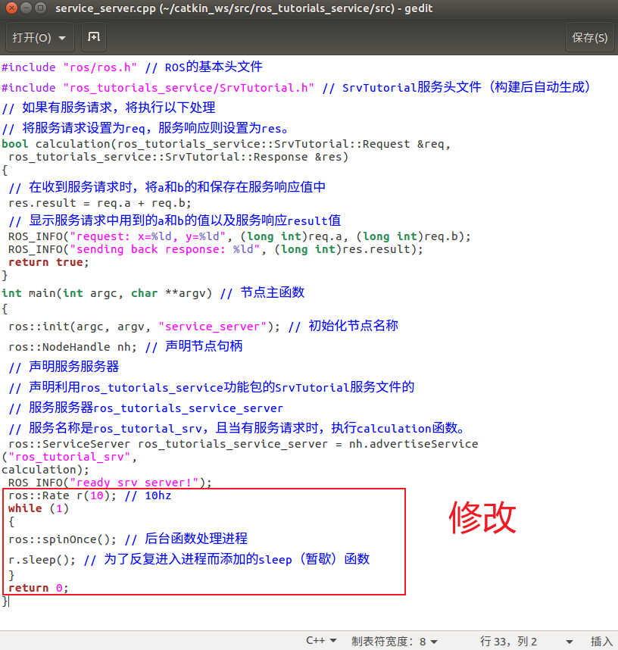

可以试一试区别

#### 7.3.6. 创建服务客户端节点

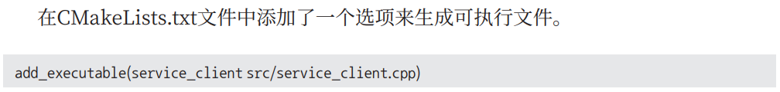

注意这里不是命令，是CMakeLists.txt的文本内容

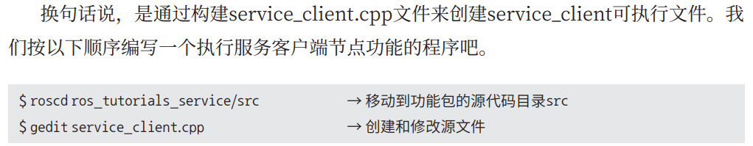

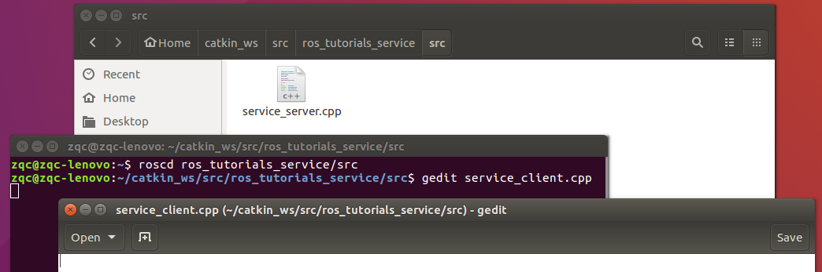

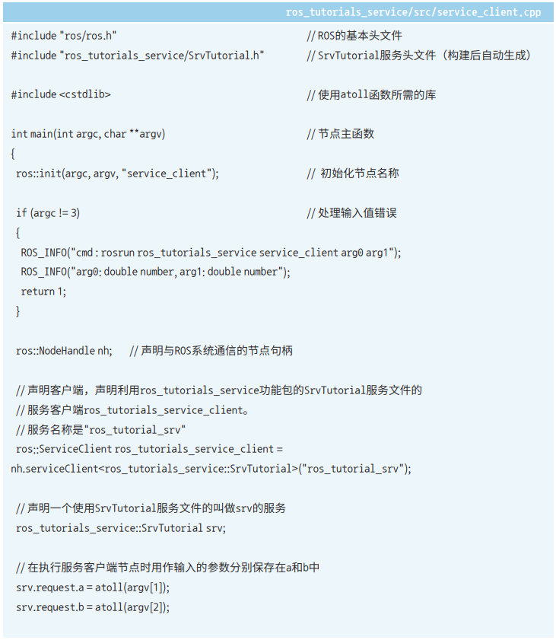

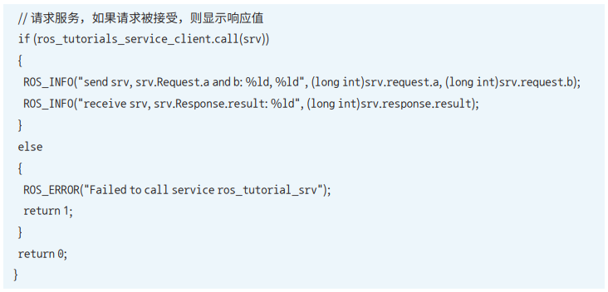

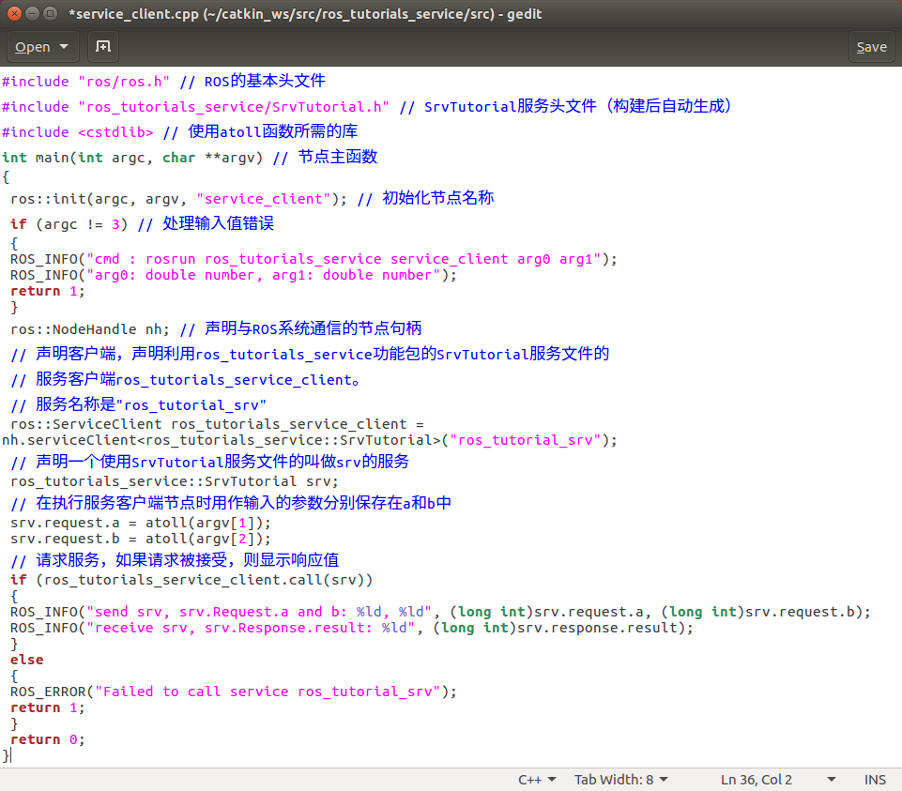 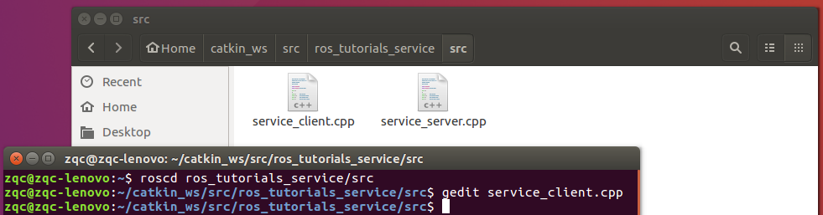

#### 7.3.7. 构建节点

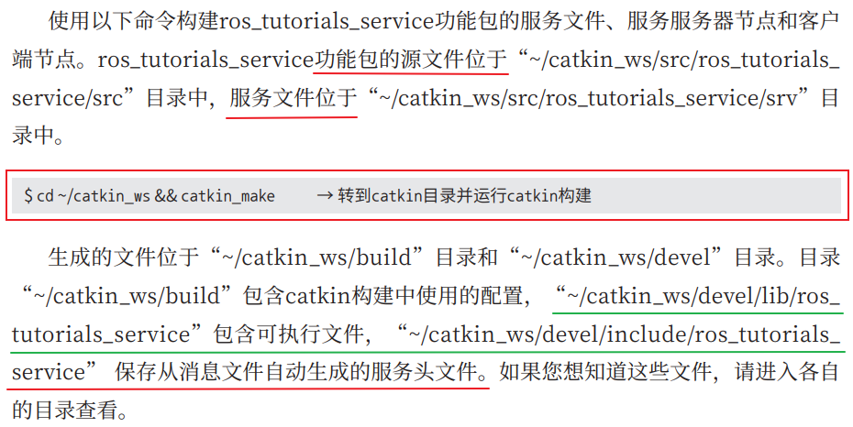

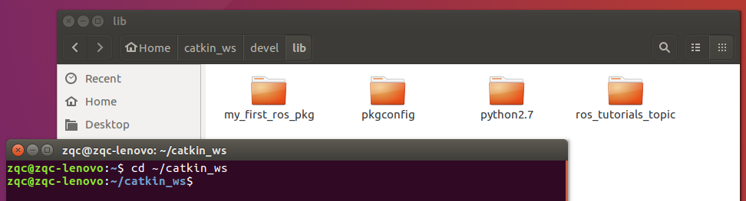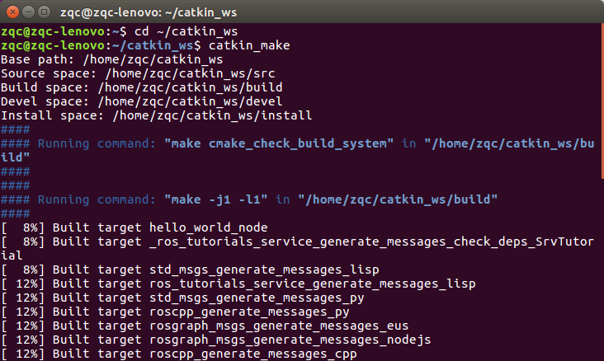 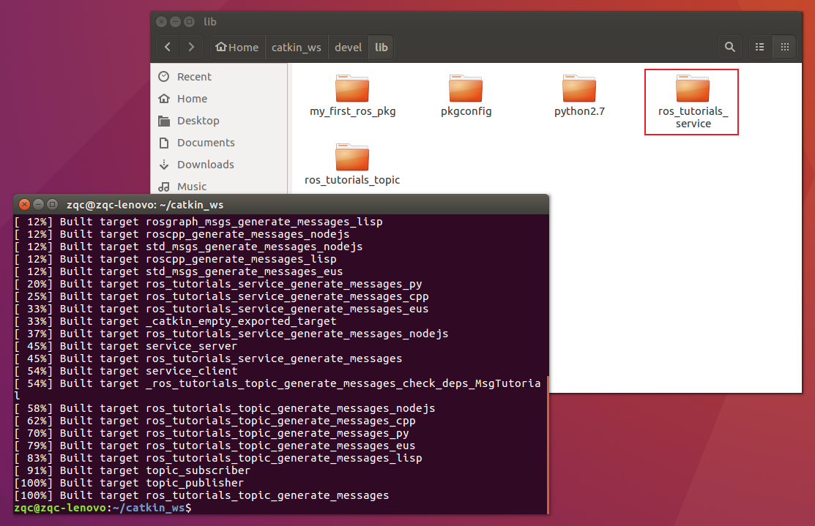 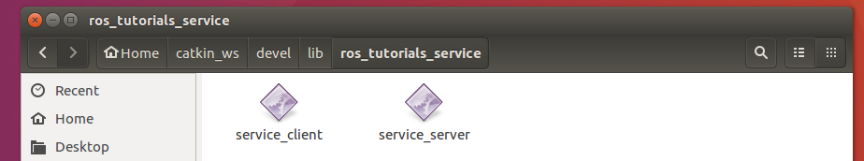

#### 7.3.8. 运行服务服务器

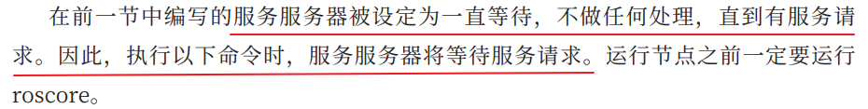 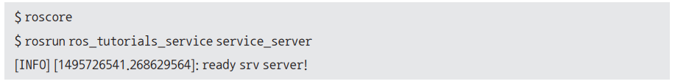 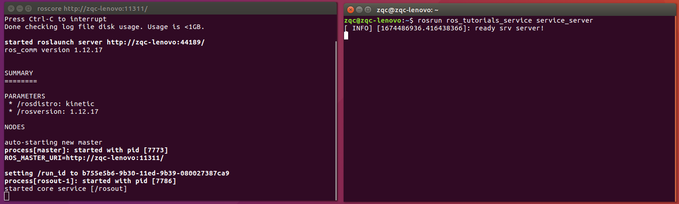 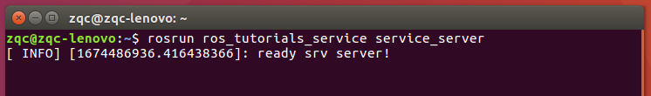

#### 7.3.9. 运行服务客户端

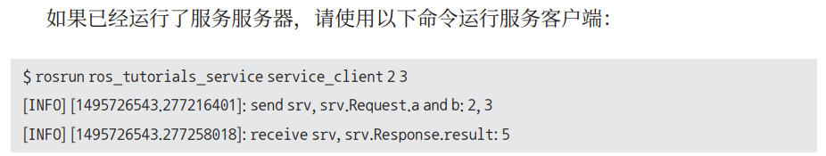 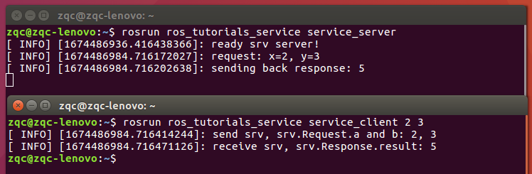

若是不输入参数[2 3]，则服务服务器service server收不到请求，如下图所示

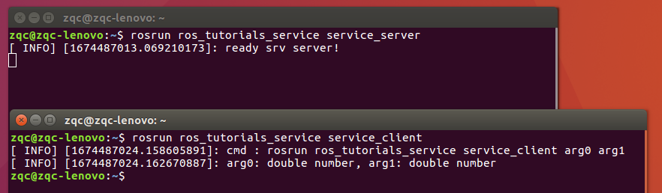

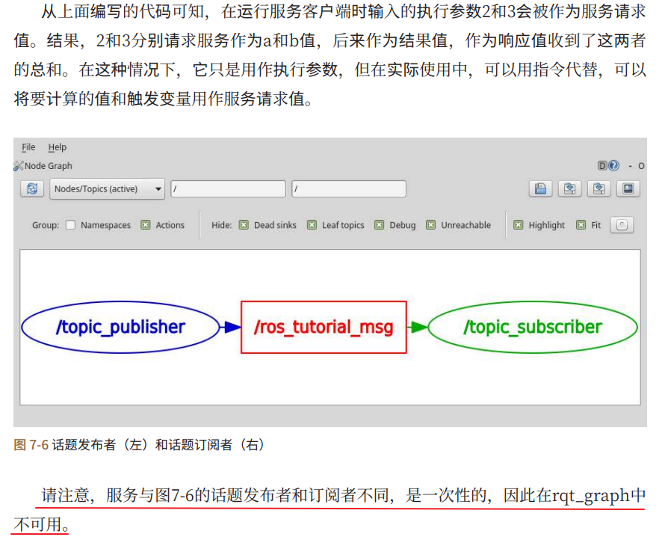

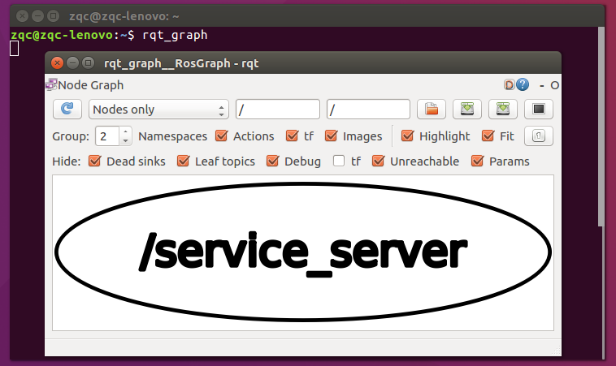

只能显示/service_server

#### 7.3.10. rosservice call命令的用法（这里有error，已解决）

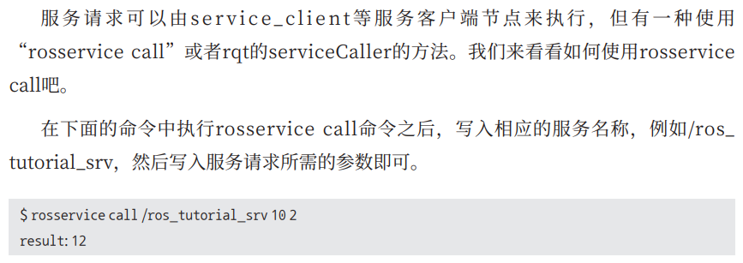

 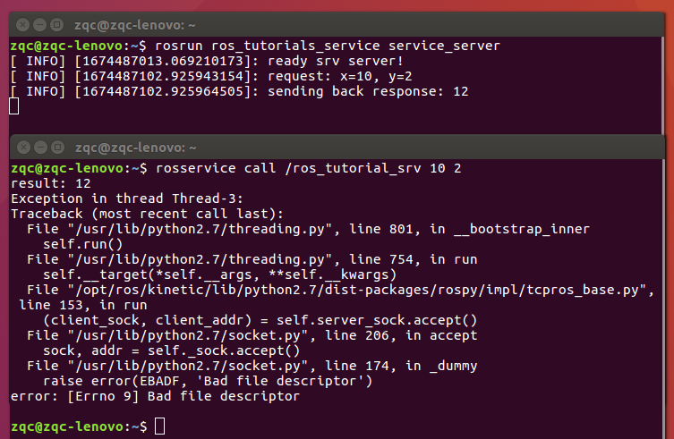

这里有error，没找到解决办法

我们重启roscore不行，重启Ubuntu



还是不行

如下链接，作者都遇到了这种问题

<https://www.cnpython.com/qa/787193>

<https://www.cnblogs.com/iwehdio/p/12721366.html>

<https://blog.csdn.net/raelum/article/details/127333170>

根据这两个博客，在最后添加一个无限循环来防止程序退出

<https://stackoverflow.com/questions/7916749/multi-threading-exception-in-thread>

<https://github.com/nickoala/telepot/issues/201>

参考7.5.1（修改service_server.cpp的代码来进行参数parameter实验），没遇到报错

我们试试修改代码“ros::spin();”

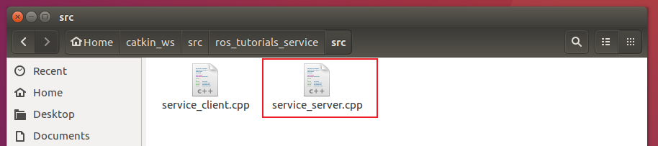

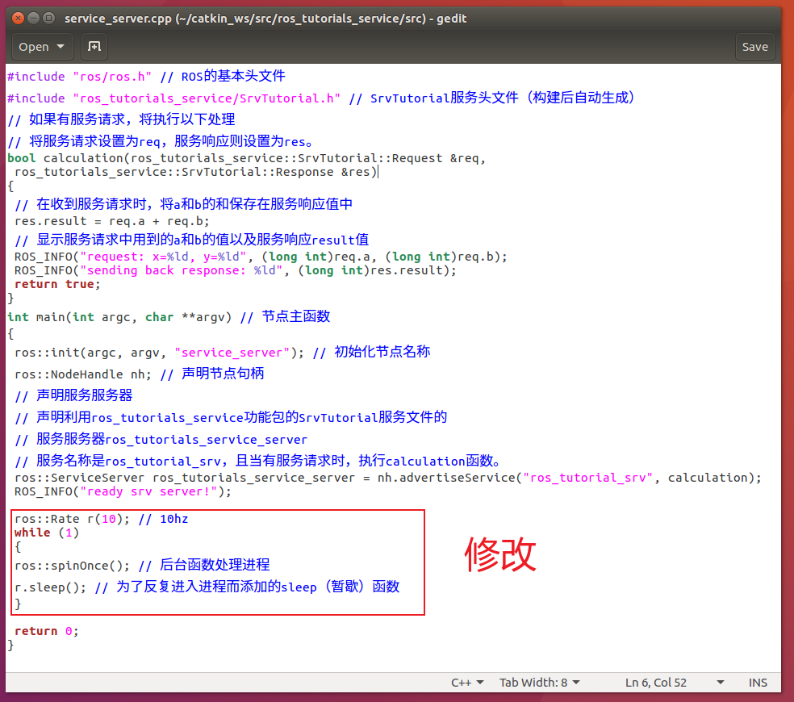

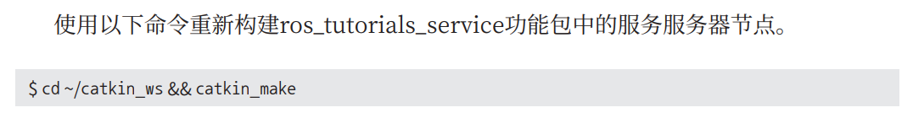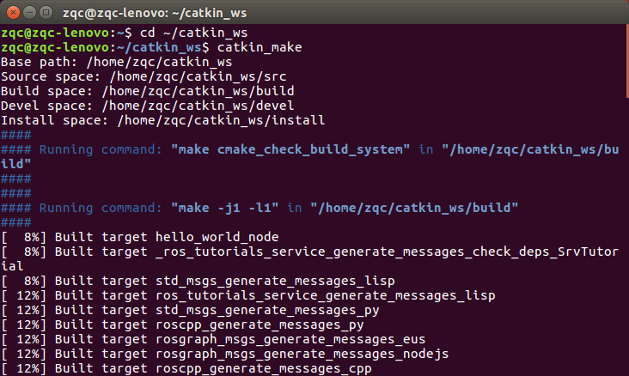 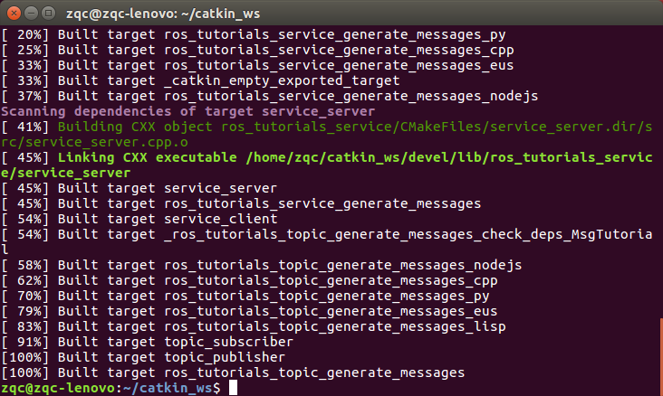

构建节点，没报错

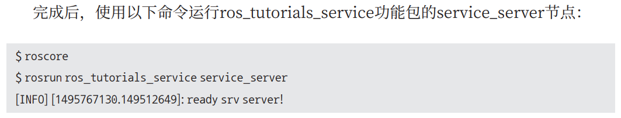

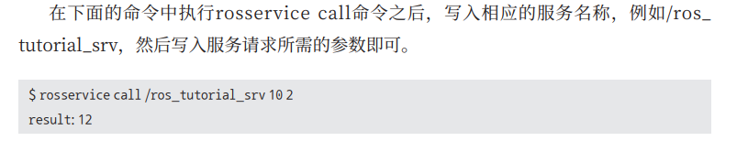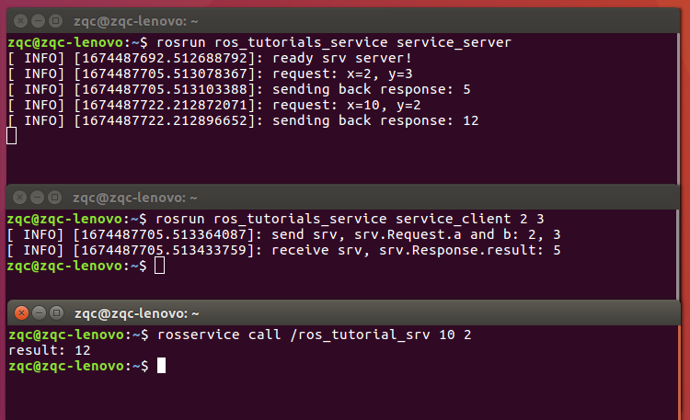

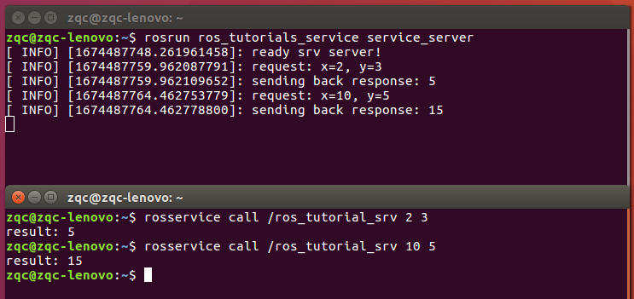

#### 7.3.11. GUI工具Service Caller的用法

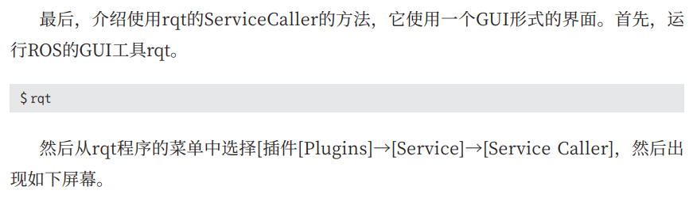

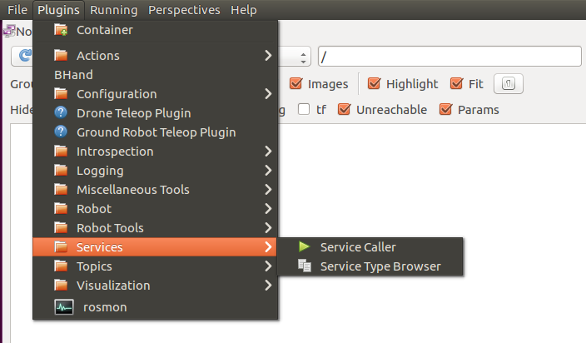

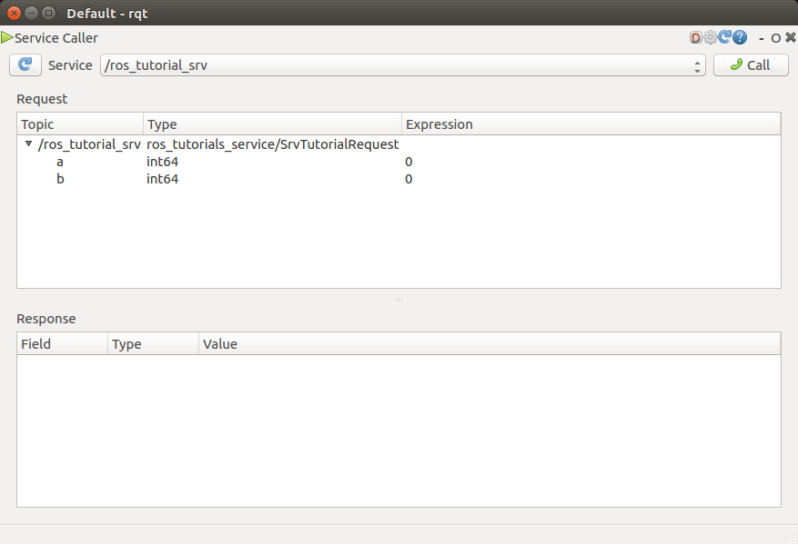

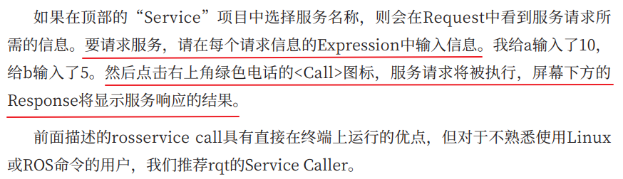 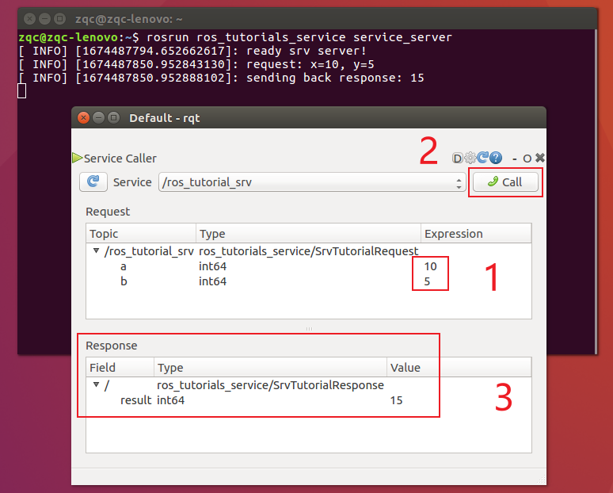

#### 7.2.12 Github源代码

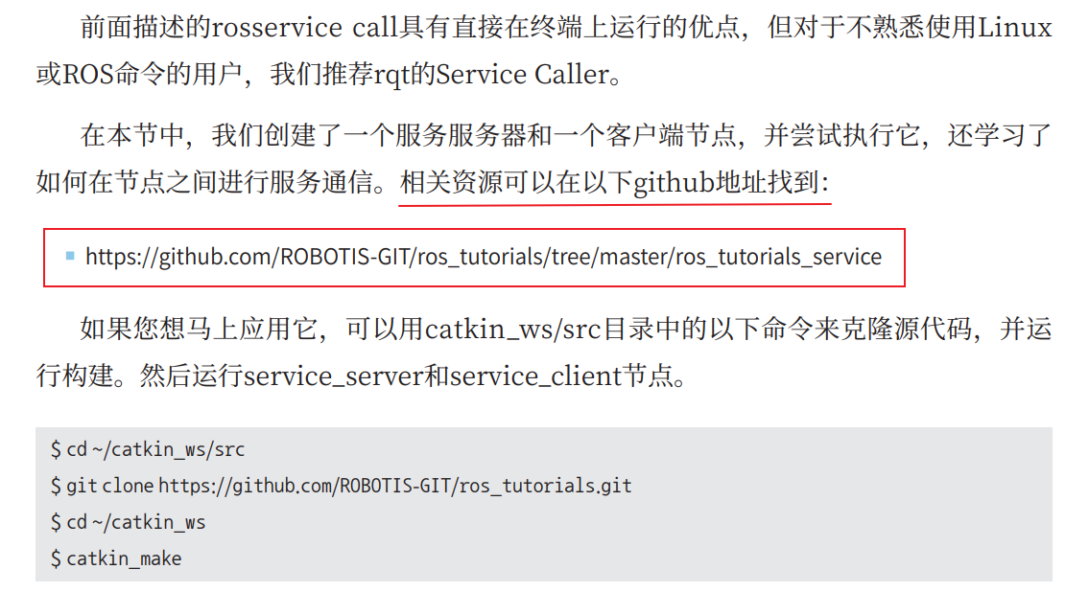

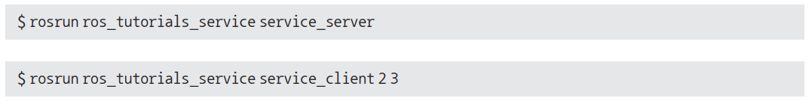

### 7.4. 创建和运行动作服务器和客户端节点

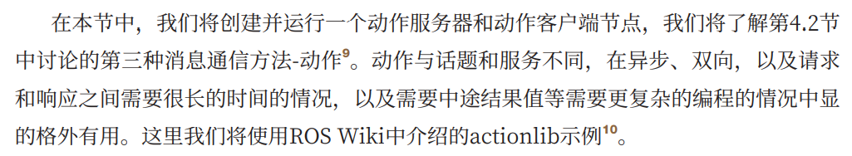

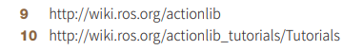

#### 7.4.1. 生成功能包

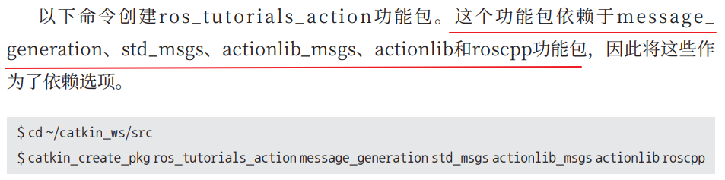 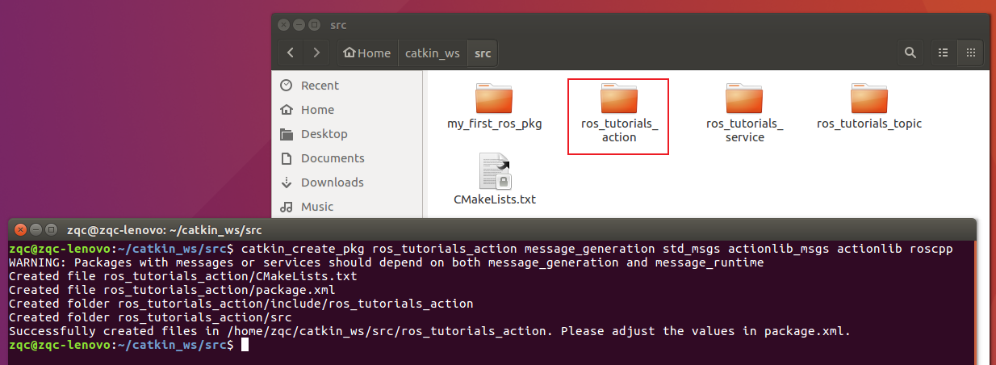

Warnning：带有messages或service的包，需要同时以来message_generation和message_runtime两个功能包。我们这里只依赖了message_generation。

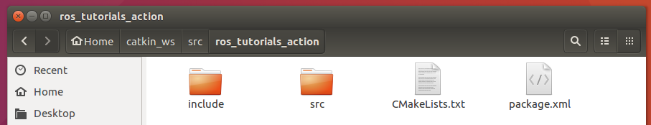

#### 7.4.2. 修改功能包配置文件（package.xml）

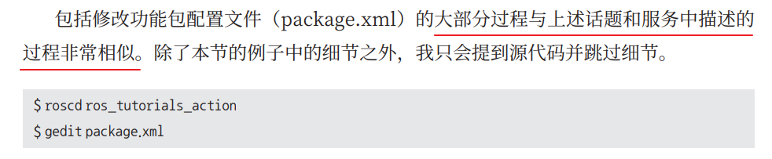

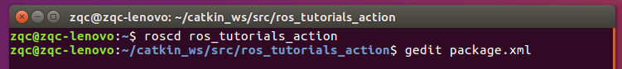

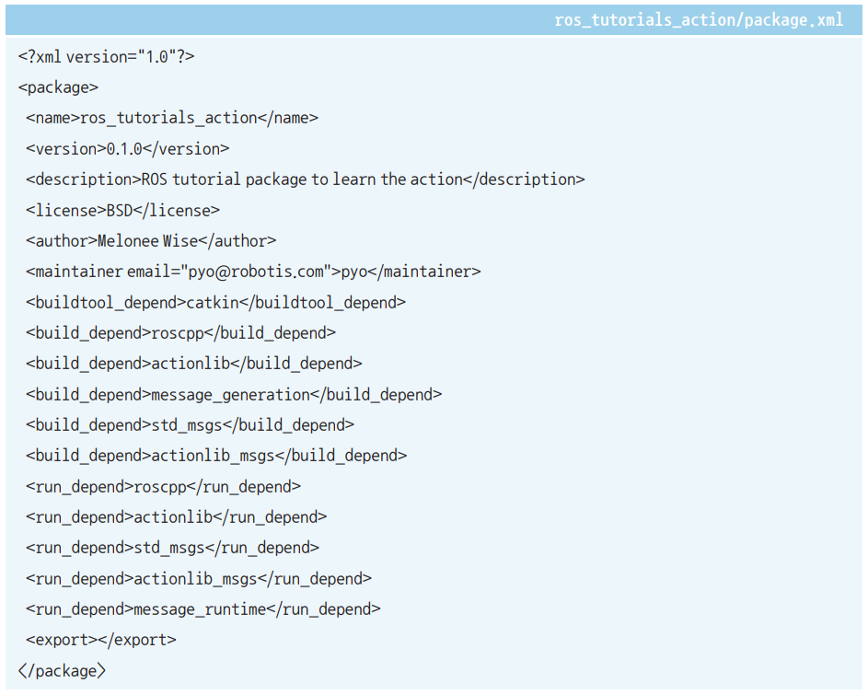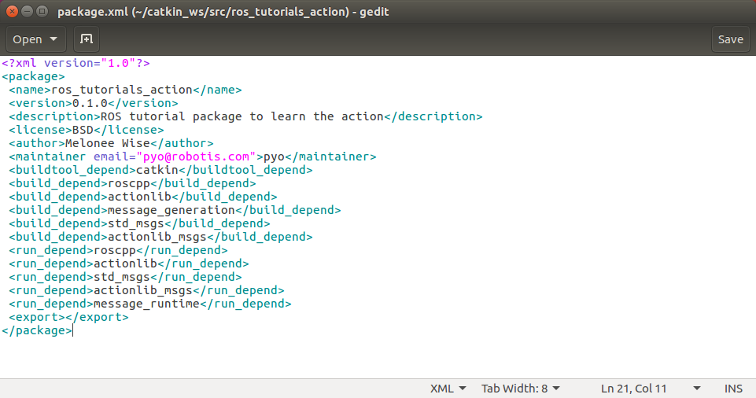

##### 内容解释

这里是采用版本1的package

<https://blog.csdn.net/weixin_44682965/article/details/107633032>

package现有两种版本同时存在，目前Indigo、Kinetic、Lunar等版本的ROS都同时支持两种版本的package.xml。





版本2将版本1的运行依赖项<run_depend>改成<exec_depend>，并在版本1的基础上增加了整合常用依赖项<depend>、导出依赖项<bulid_export_depend>、测试用例依赖项<test_depend>、文档依赖项<doc_depend>。

其实，只要将版本1的<run_depend>改成<exec_depend>，就成为版本2了。如果版本1的<build_depend>和<run_depend>有相同的，就用< depend>来提取相同项，简化<build_depend>和<run_depend>。

7.2.2和7.3.2中的License都是Apache License 2.0

7.4.2的License是BSD

其他的都是<build_depend>和<run_depend>换成了相应的依赖项

#### 7.4.3. 修改构建配置文件（CMakeLists.txt）

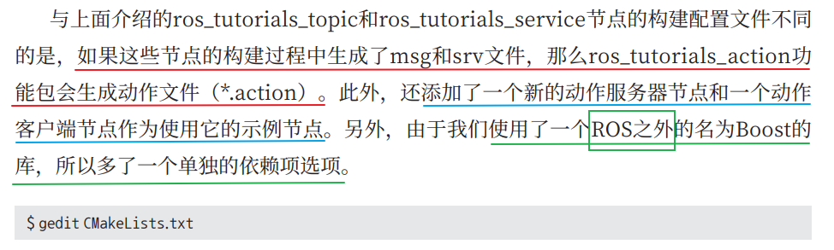

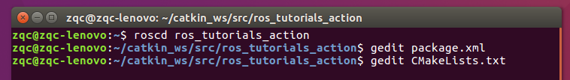

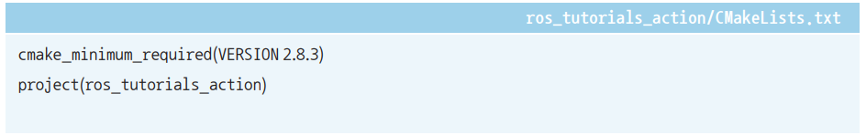

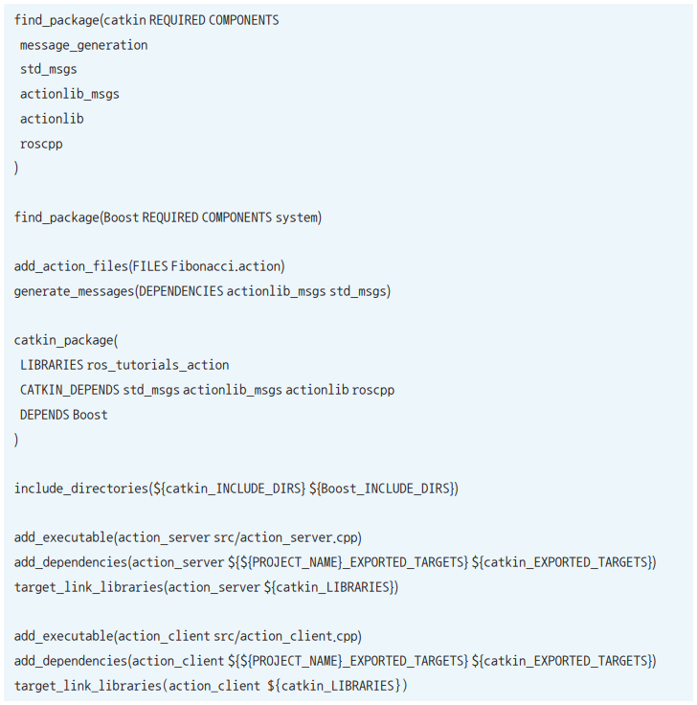

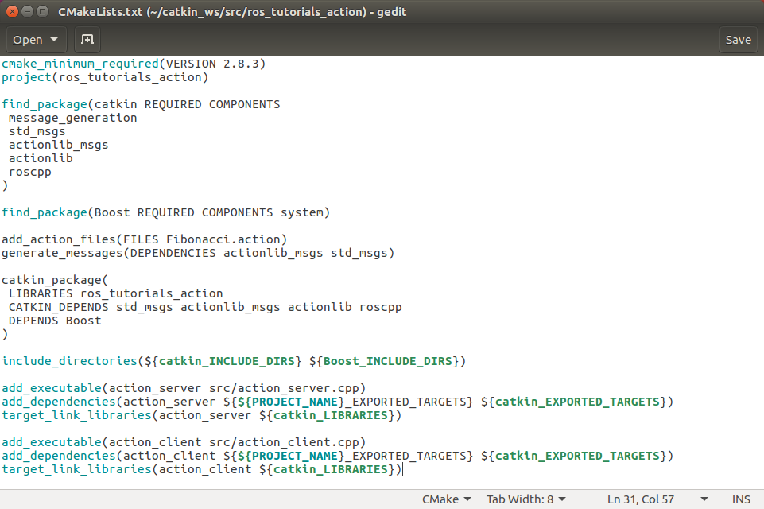

##### 内容解释

cmake_minimum_required(VERSION 2.8.3)

操作系统中安装的cmake的最低版本。由于它目前被指定为版本2.8.3，所以系统的cmake版本必须高于2.8.3，用cmake –version命令可以查看系统cmake版本。

project(ros_tutorials_action)

project项是功能包的名称。只需使用用户在package.xml中输入的功能包名即可。请注意，如果功能包名称与package.xml中的<name>标记中描述的功能包名称不同，则在构建时会发生错误，因此需要注意。

## 这是进行catkin构建时所需的组件包。

find_package(catkin REQUIRED COMPONENTS

message_generation

std_msgs

actionlib_msgs

actionlib

roscpp

)

find_package项是进行构建所需的组件包。目前，message_generation、std_msgs、actionlib_msgs、actionlib和roscpp被添加为依赖包。如果此处没有输入功能包名称，则在构建时会向用户报错。换句话说，这是让用户先创建依赖包的选项。

## 这是进行catkin构建时所需的组件包。

find_package(Boost REQUIRED COMPONENTS system)

这是使用ROS以外的功能包时使用的方法。例如，使用Boost时，必须安装system

功能包。功能如前面的说明，是让用户先创建依赖功能包的选项。

## 动作（也是一种服务）声明：Fibonacci.action

add_action_files(FILES Fibonacci.action)

add_action_files是添加要使用的（动作）服务文件的选项。使用FILES会引用功能包目录中的action目录中的*.action文件。在这个例子中，用户选择使用工作文件Fibonacci.action。

## 这是一个设置依赖消息的选项。

generate_messages(DEPENDENCIES actionlib_msgs std_msgs)

generate_messages是设置依赖的消息的选项。这里将DEPENDENCIES选项设置为使用actionlib_msgs和std_msgs消息包。

## 这是catkin功能包选项，它描述了库、catkin构建依赖和依赖系统的功能包。

catkin_package(

LIBRARIES ros_tutorials_action

CATKIN_DEPENDS std_msgs actionlib_msgs actionlib roscpp

DEPENDS Boost

)



四项都是catkin 构建选项。

INCLUDE_DIRS表示将使用INCLUDE_DIRS后面的内部目录include的头文件。LIBRARIES表示将使用随后而来的功能包的库。

CATKIN_DEPENDS后面指定如roscpp或std_msgs等依赖包。目前的设置是表示依赖于std_msgs、actionlib_msgs、actionlib和roscpp。

DEPENDS是一个描述系统依赖包的设置。

## 设置包含目录。

include_directories(${catkin_INCLUDE_DIRS} ${Boost_INCLUDE_DIRS})

include_directories是可以指定包含目录的选项。目前设定为${catkin_INCLUDE_DIRS}和${Boost_INCLUDE_DIRS}，这意味着将引用每个功能包中的include目录中的头文件。当用户想指定一个额外的include目录时，写在${catkin_INCLUDE_DIRS}的下一行即可。

Boost_INCLUDE_DIRS是Boost头文件搜索路径。在Linux开发时常常使用Boost库，boost 具有很好的平台独立性, 因此会作为首选的 api 来完成特定的功能。

catkin_INCLUDE_DIRS是/opt/ros/kinetic/include/吗？那Boost_INCLUDE_DIRS具体是什么路径？

## 这是action_server节点的构建选项。

## 设置可执行文件、目标链接库和附加依赖项。

add_executable(action_server src/action_server.cpp)

add_executable是对于构建之后要创建的可执行文件的选项。含义是引用src/action _server.cpp文件生成action_server可执行文件。如果有多个要引用的*.cpp文件，将其写入src/ action_server.cpp之后。如果要创建两个以上的可执行文件，需追加add_executable项目。

add_dependencies(action_server ${${PROJECT_NAME}_EXPORTED_TARGETS} ${catkin_EXPORTED_TARGETS})

add_dependencies是在构建该库和可执行文件之前，如果有需要预先生成的有依赖性的消息或dynamic_reconfigure，则要先执行。以下内容是优先生成action_server库依赖的消息及dynamic reconfigure的设置

target_link_libraries(action_server ${catkin_LIBRARIES})

target_link_libraries是在创建特定的action_server可执行文件之前将库和可执行文件进行链接的选项。

动作客户端者的构建配置也跟上面三行命令类似，如下

## 这是action_client节点的构建选项。

add_executable(action_client src/action_client.cpp)

引用src/service_client.cpp文件生成action_client可执行文件。

add_dependencies(action_client ${${PROJECT_NAME}_EXPORTED_TARGETS} ${catkin_EXPORTED_TARGETS})

优先生成action_client库依赖的消息及dynamic reconfigure的设置。

target_link_libraries(action_client ${catkin_LIBRARIES})

target_link_libraries是在创建特定的action_client可执行文件之前将库和可执行文件进行链接的选项。

#### 7.4.4. 创建动作文件

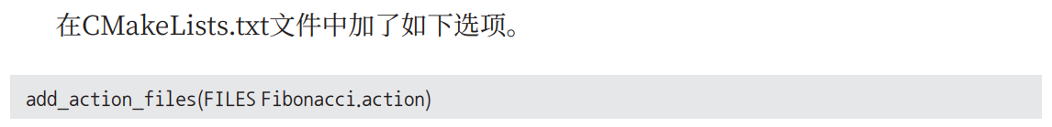

注意这里不是命令，是CMakeLists.txt的文本内容



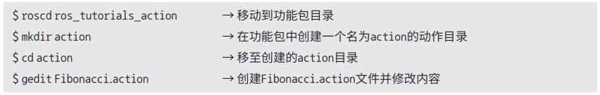 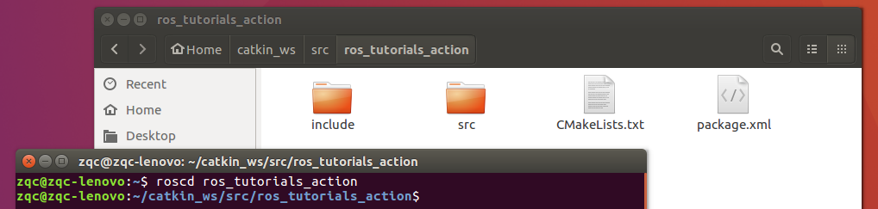

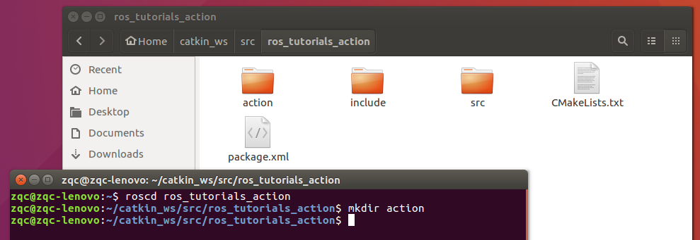 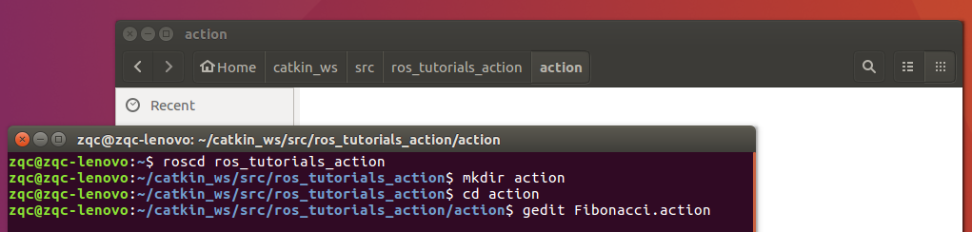

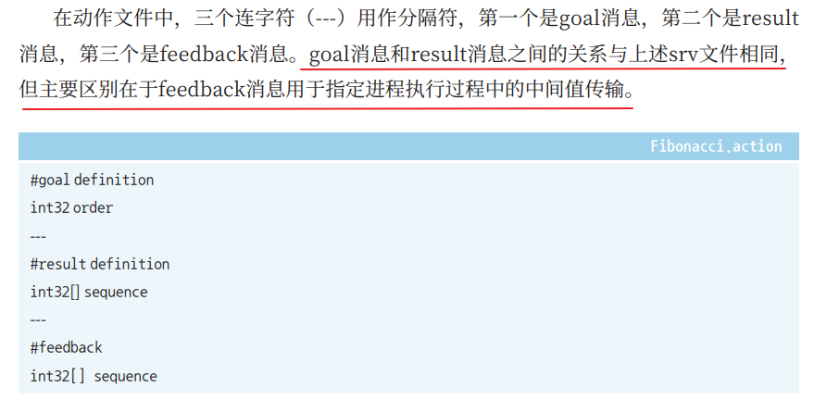 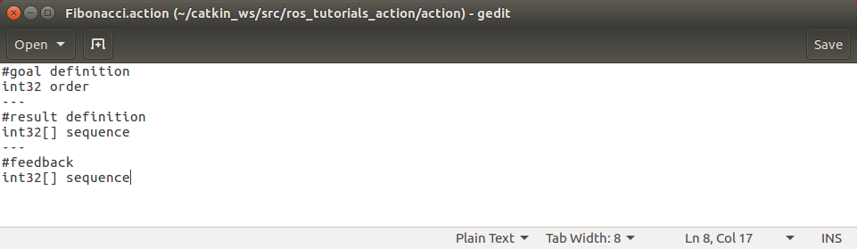

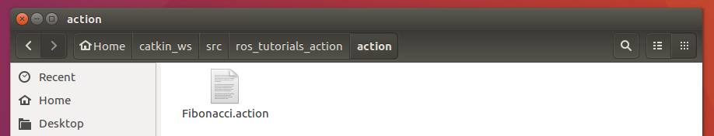

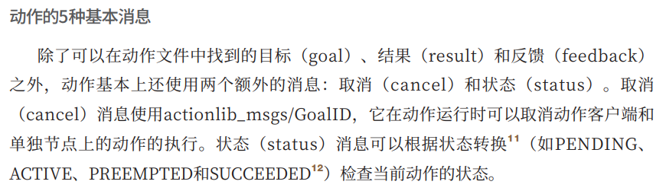 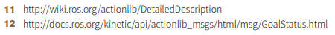

#### 7.4.5. 创建动作服务器节点

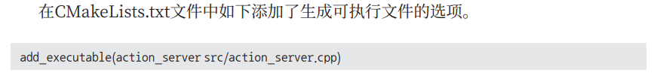

注意这里不是命令，是CMakeLists.txt的文本内容

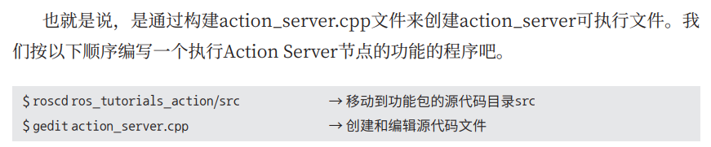 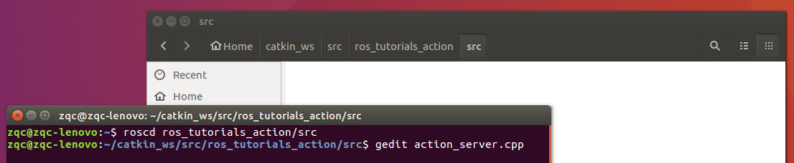

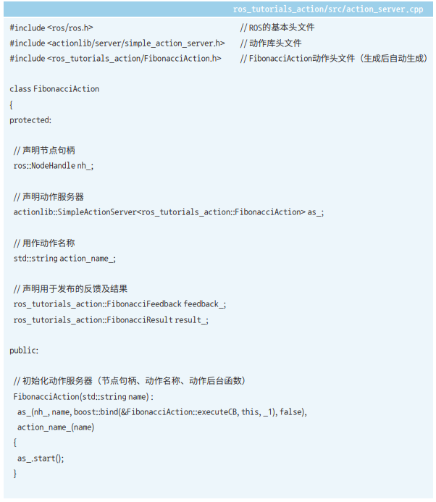

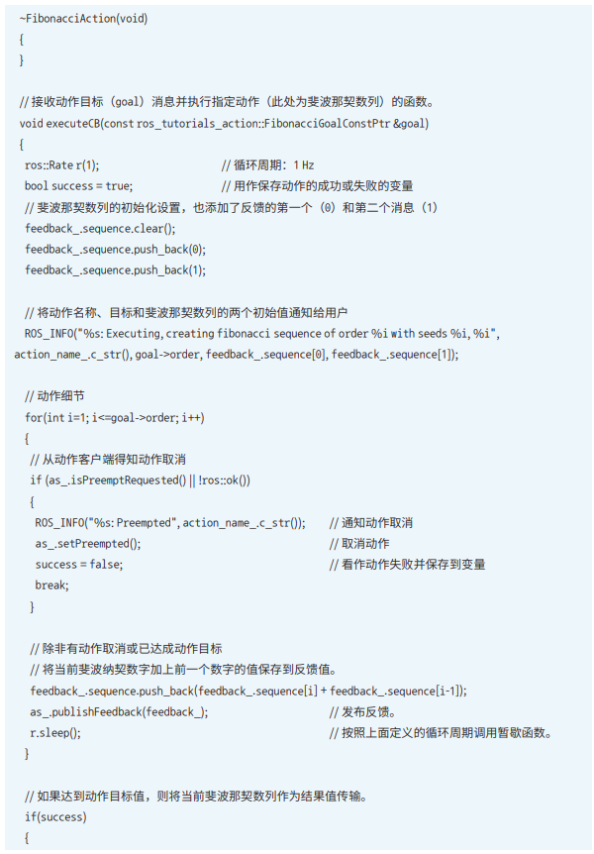

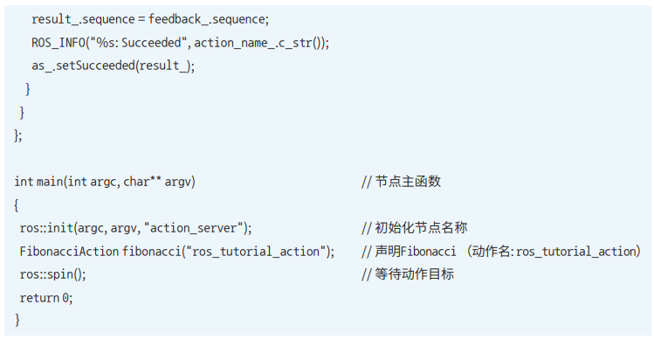

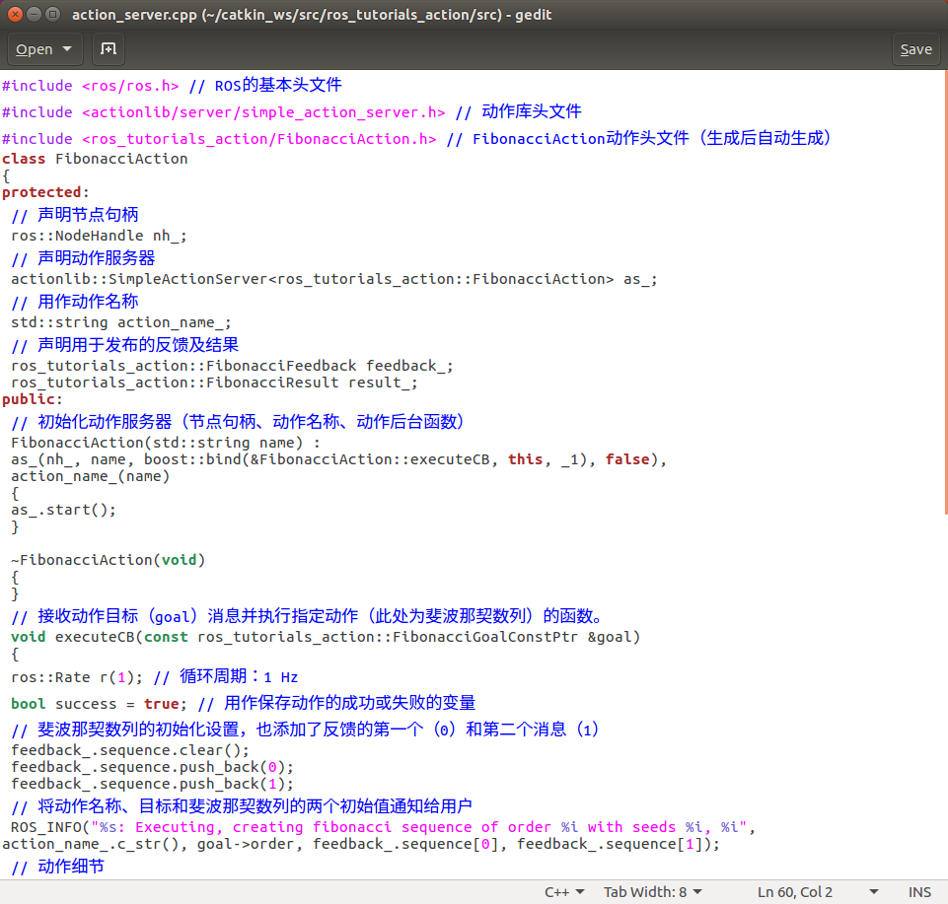

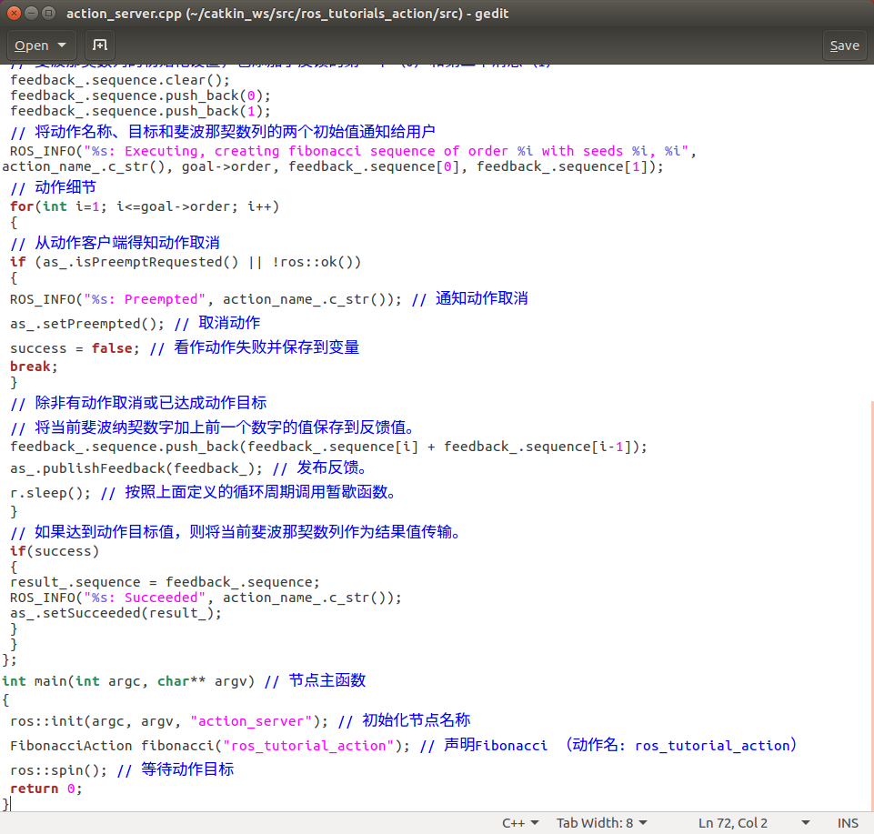

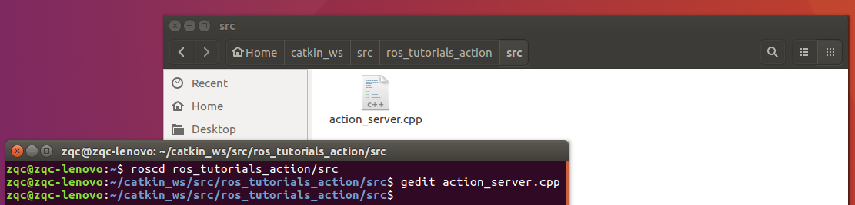

#### 7.4.6. 创建动作客户端节点

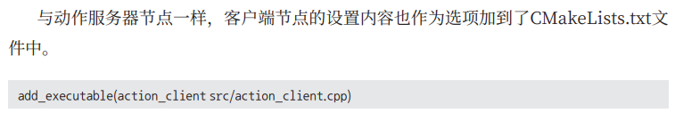

注意这里不是命令，是CMakeLists.txt的文本内容

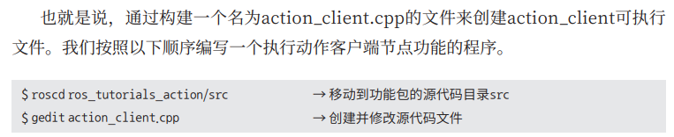 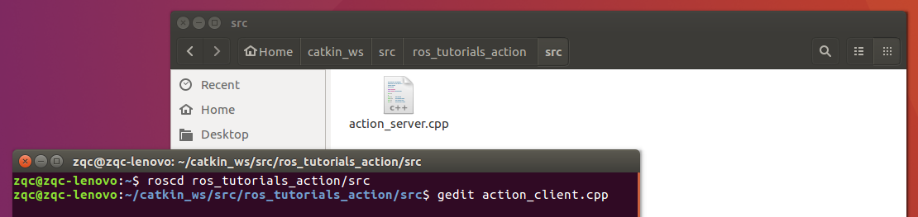

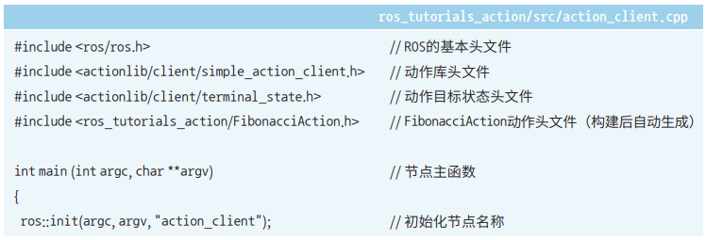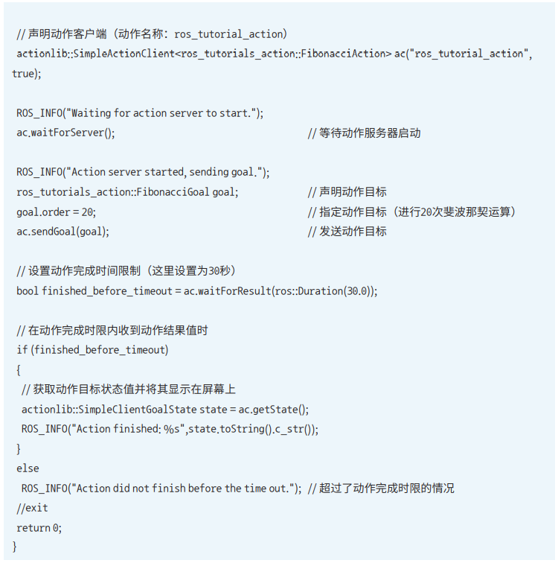 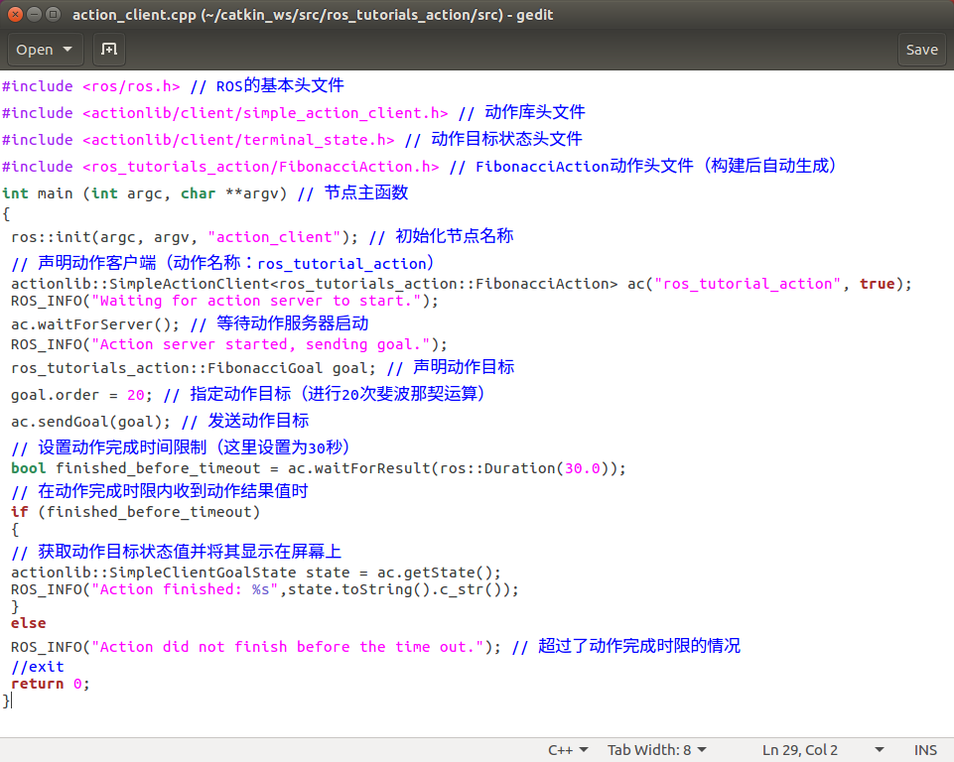

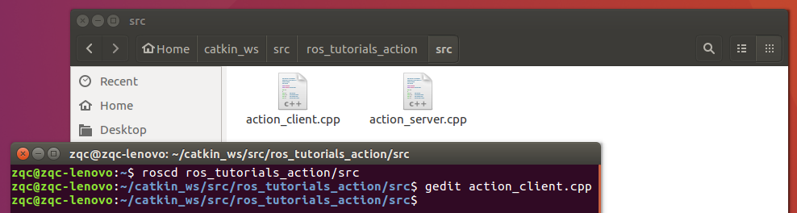

#### 7.4.7. 构建节点

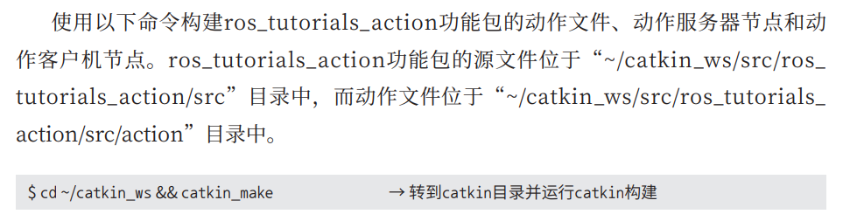

这里有个错误~~动作文件位于“~/catkin_ws/src/ros_tutorials_action/src/action”目录中~~，

应该是动作文件位于“~/catkin_ws/src/ros_tutorials_action/action”目录中 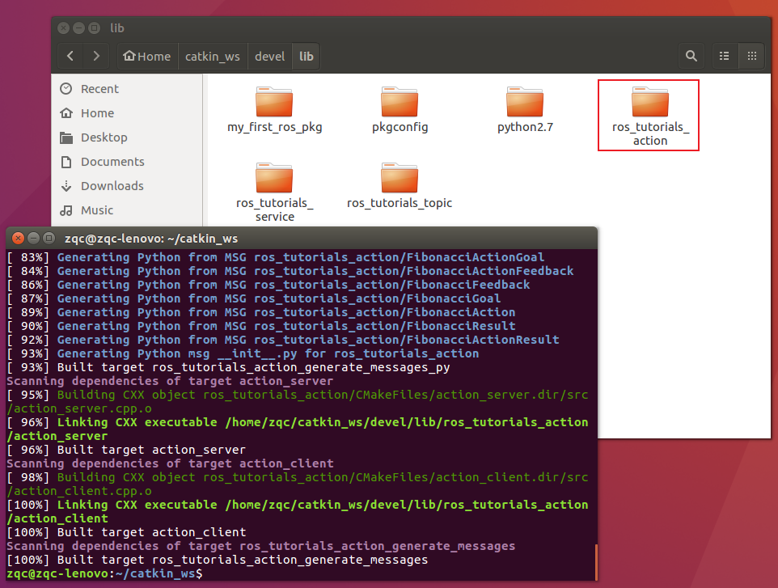

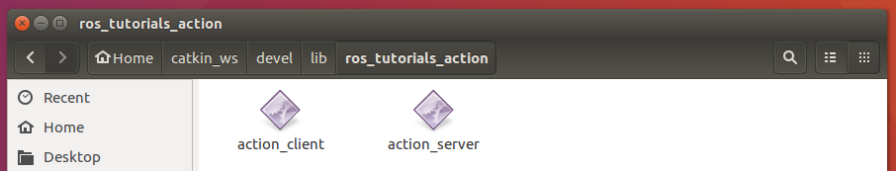

#### 7.4.8. 运行动作服务器

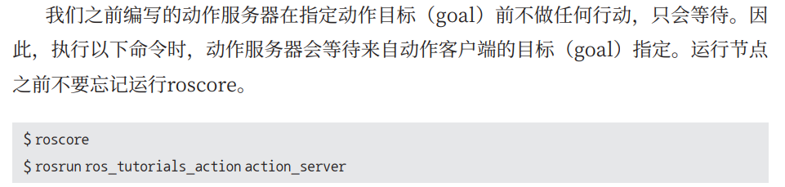

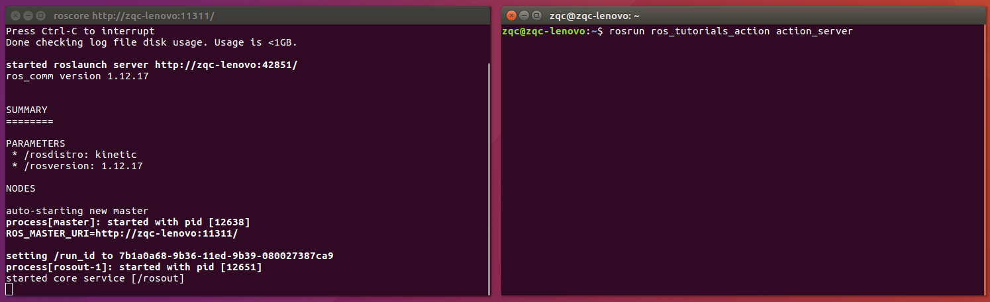

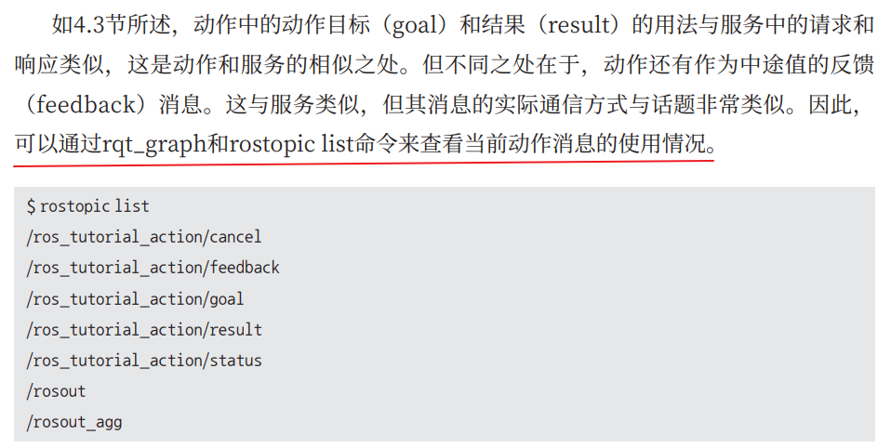

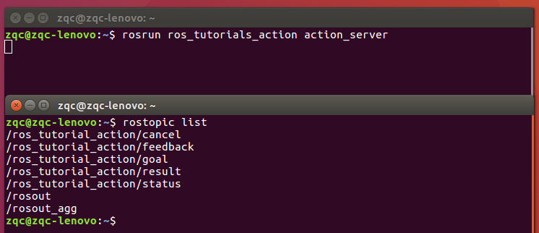

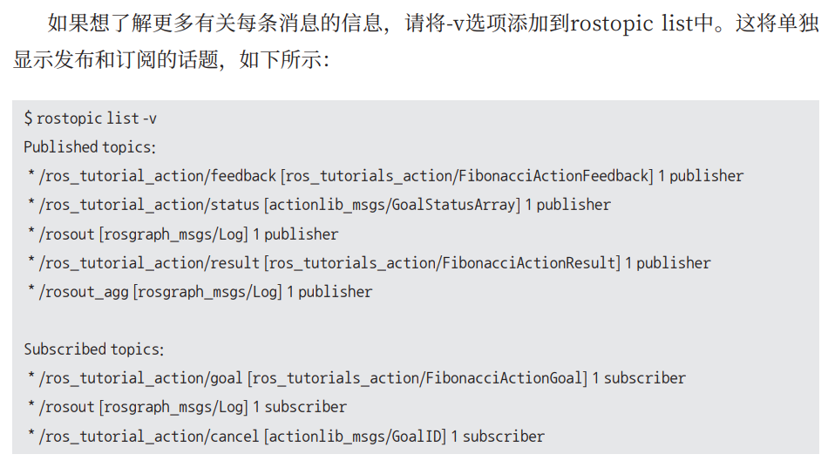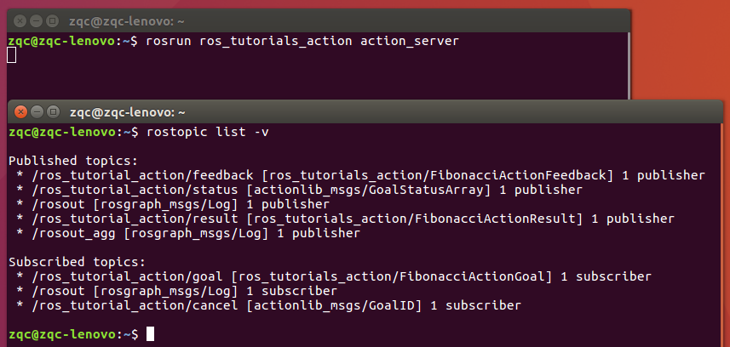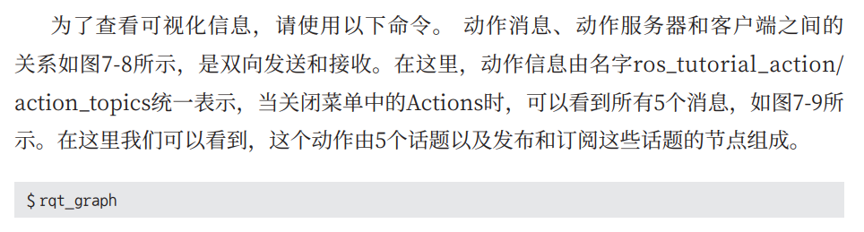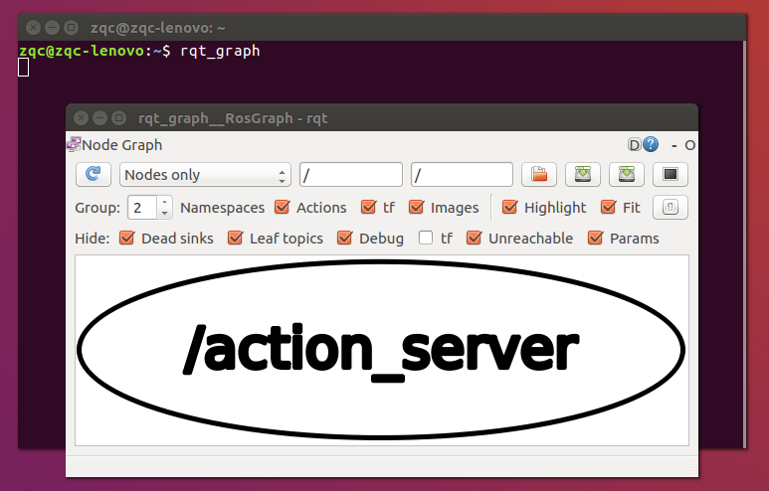

下面的图，需要运行工作客户端后才能出现

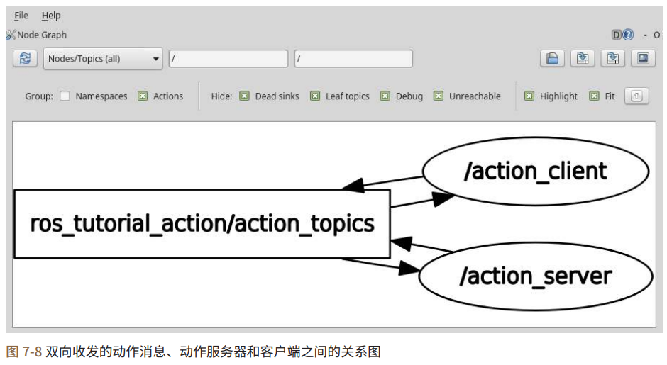 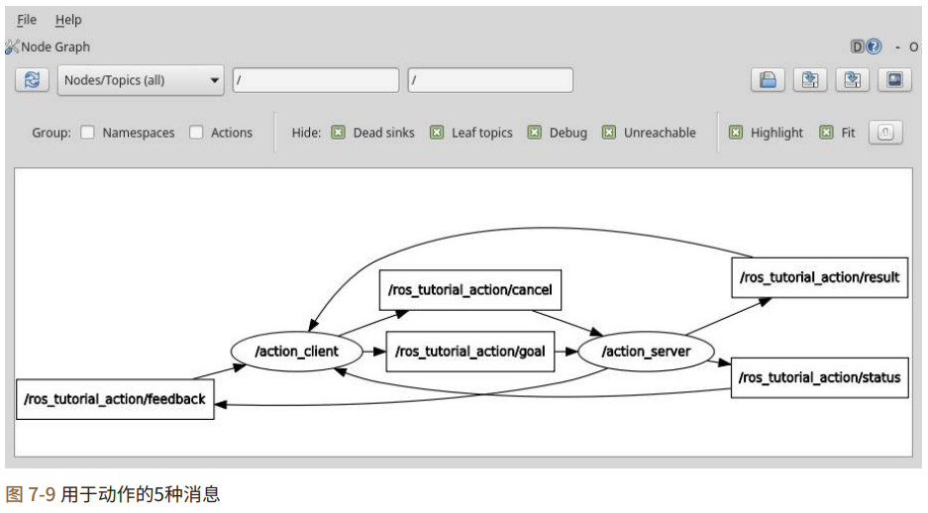

#### 7.4.9. 运行动作客户端

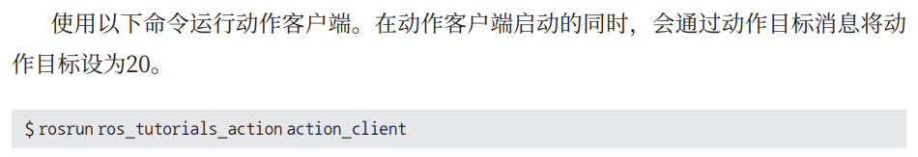 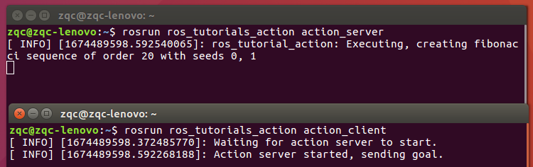

等10s，就会显示成功，客户端运行完毕，服务器等待下次请求

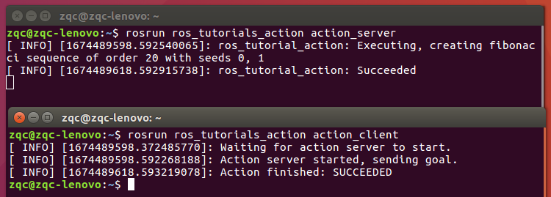

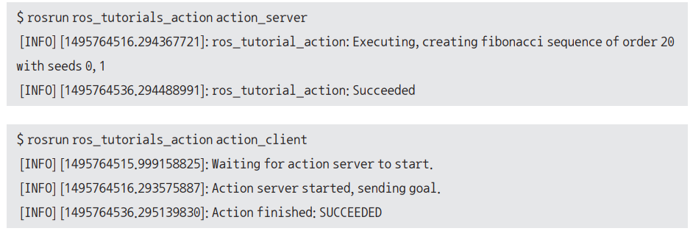

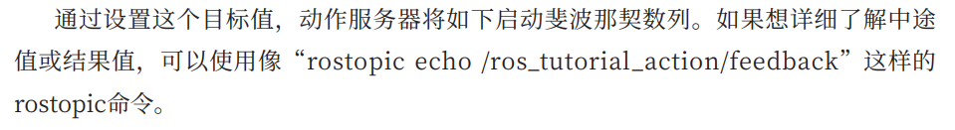

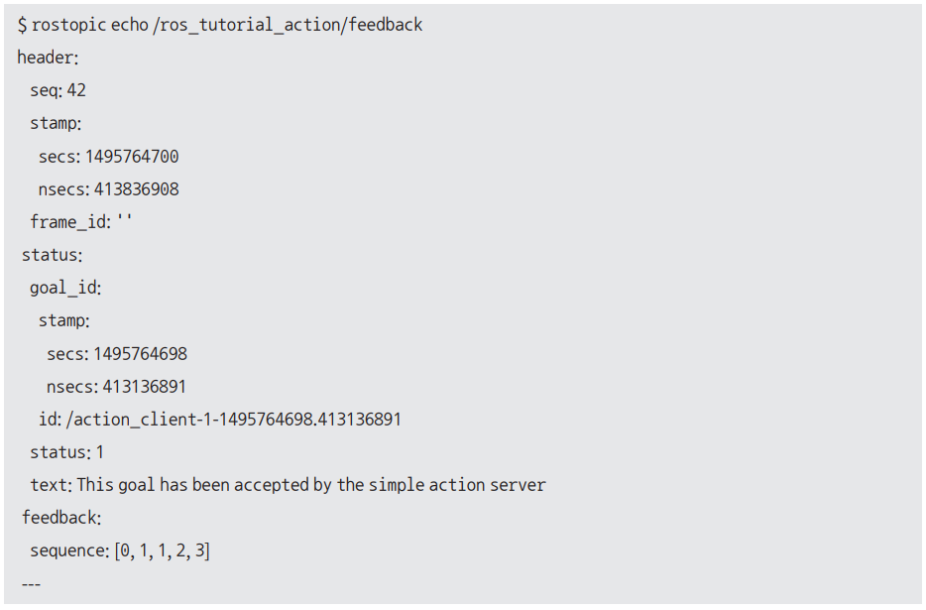

运行action_server后，先运行rostopic echo，然后启动action_client，然后才能完整观测到feedback的变化

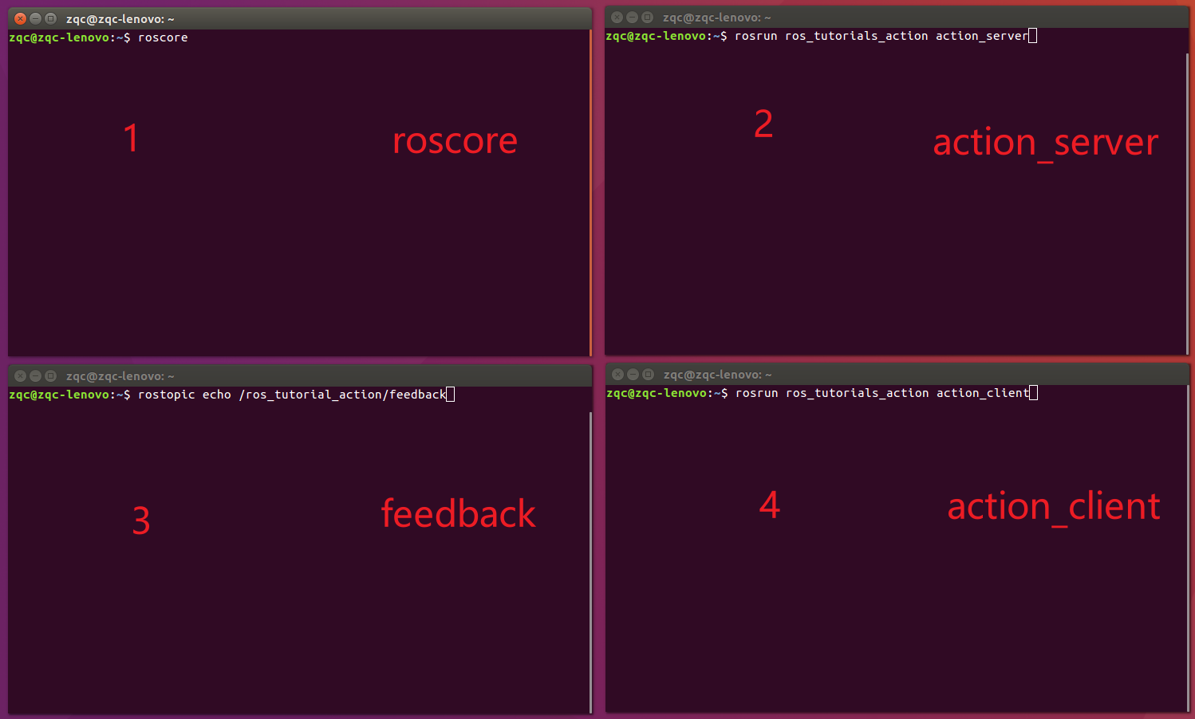 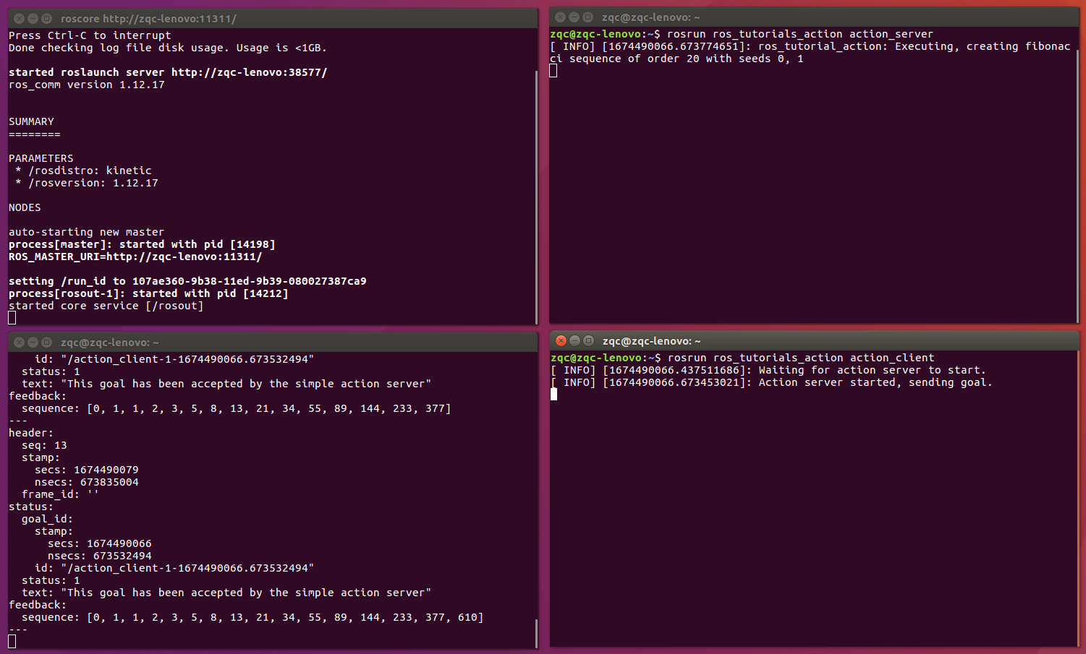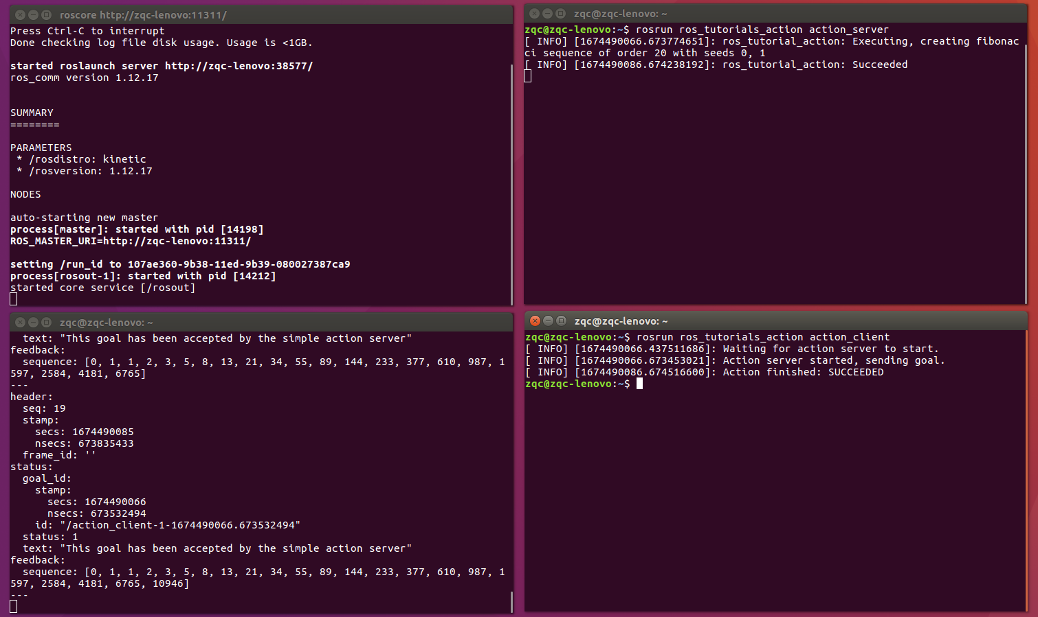

注：我们在/ros_action/src/中的action_client.cpp中定义了

ros_action::TestGoal goal; // 声明动作目标

goal.order = 20; // 指定动作目标（进行20次斐波那契运算）

所以这里只运行到10946就停止了

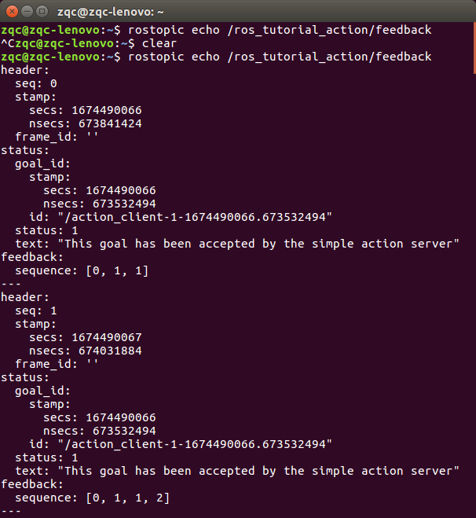

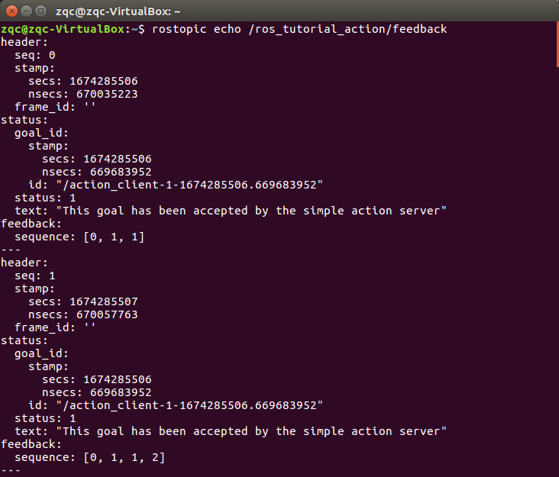 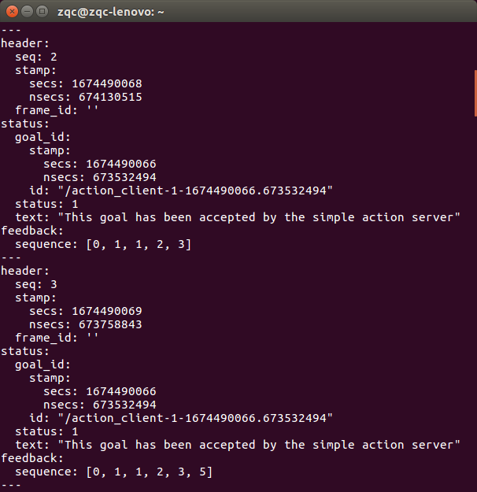

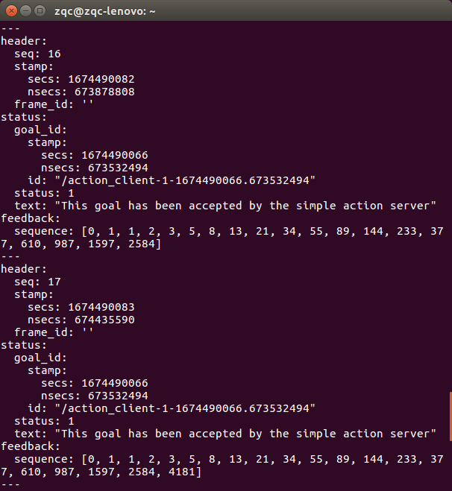 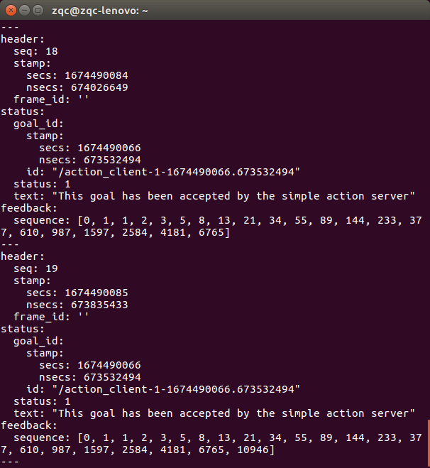

#### 7.4.10 Github源代码

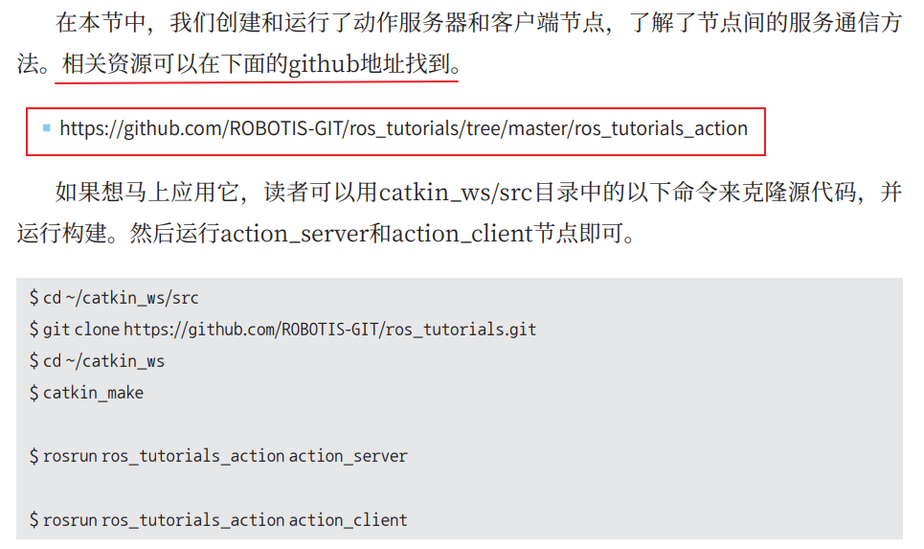

### 7.5. 参数的用法

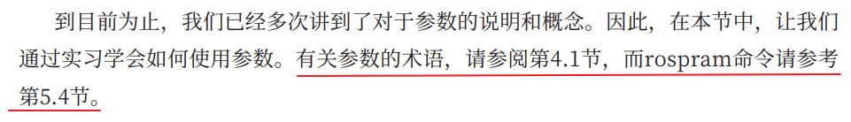

#### 7.5.1. 利用参数创建节点

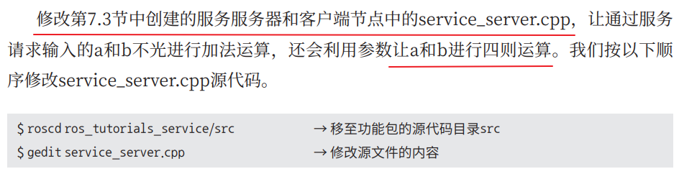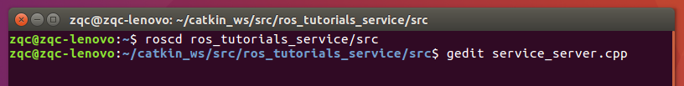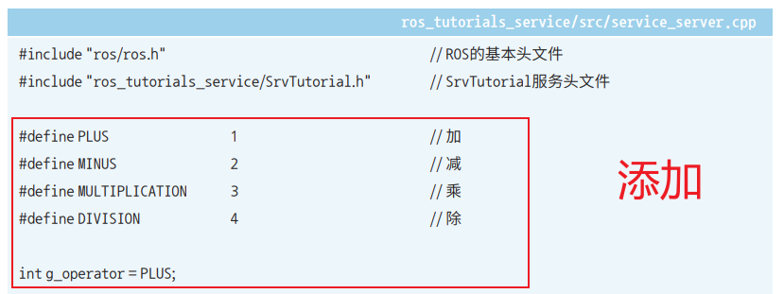

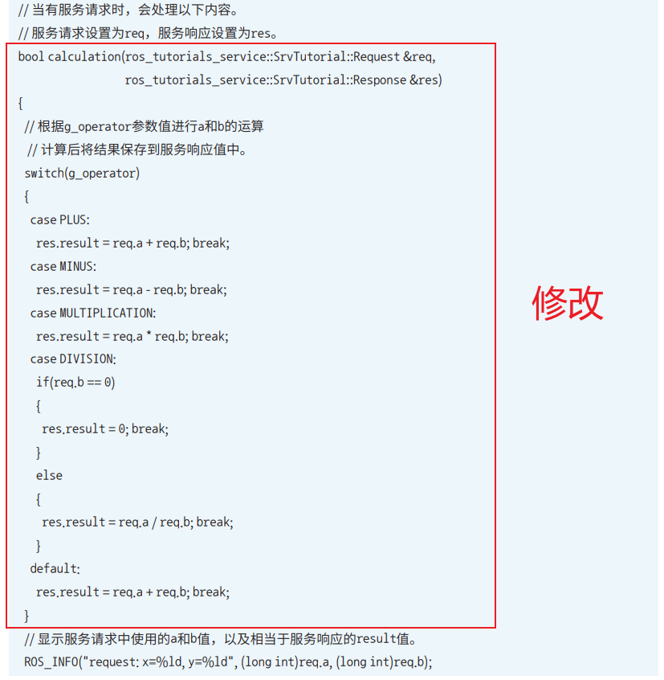

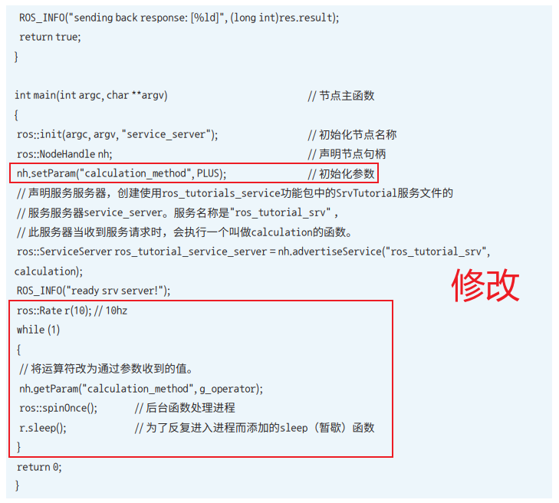

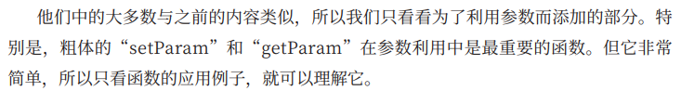

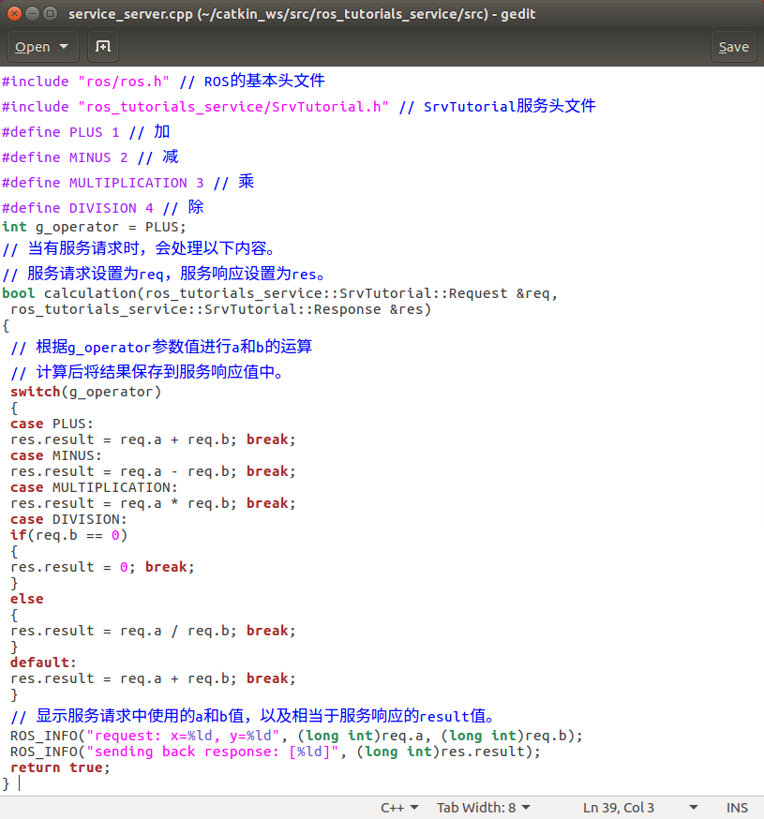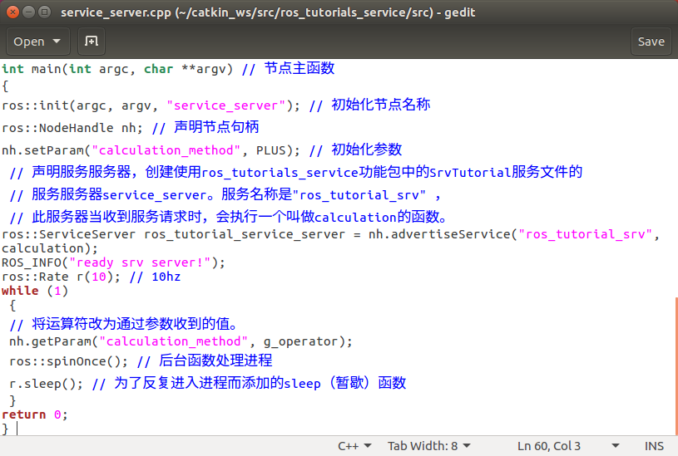

#### 7.5.2. 设置参数

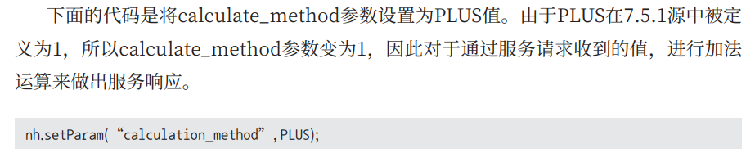

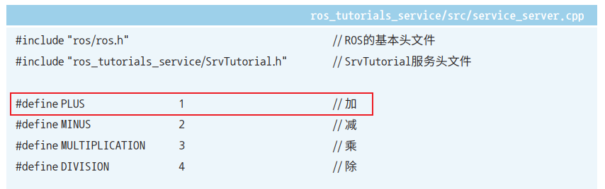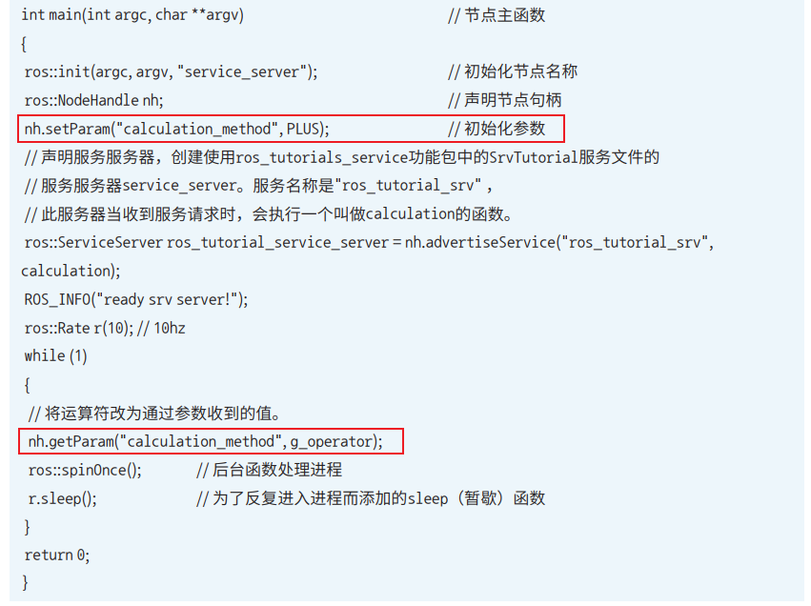

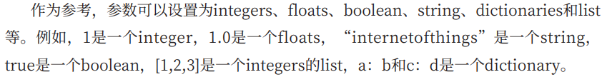

#### 7.5.3. 读取参数

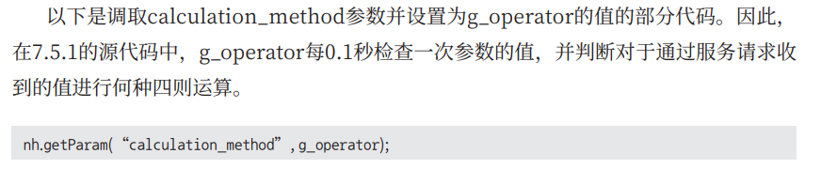



#### 7.5.4. 构建节点和运行节点



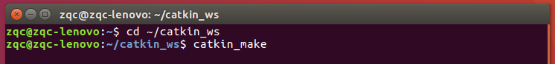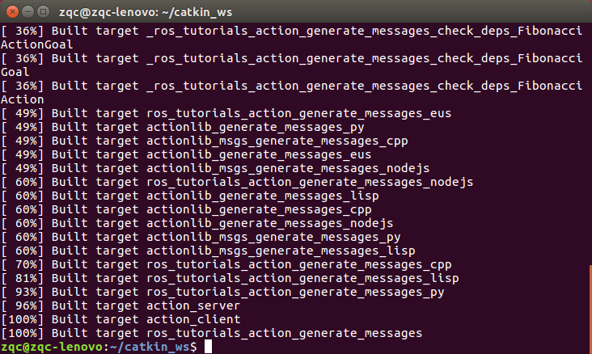



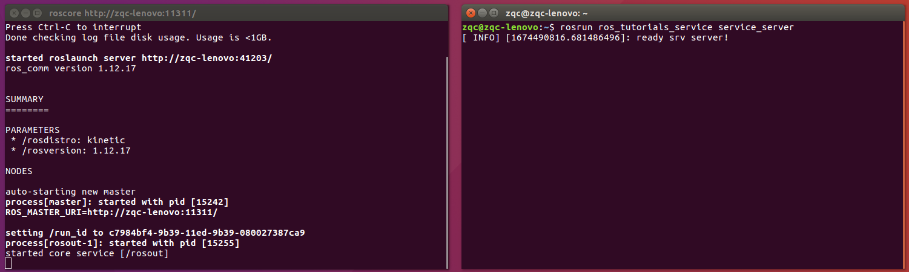

#### 7.5.5. 查看参数目录

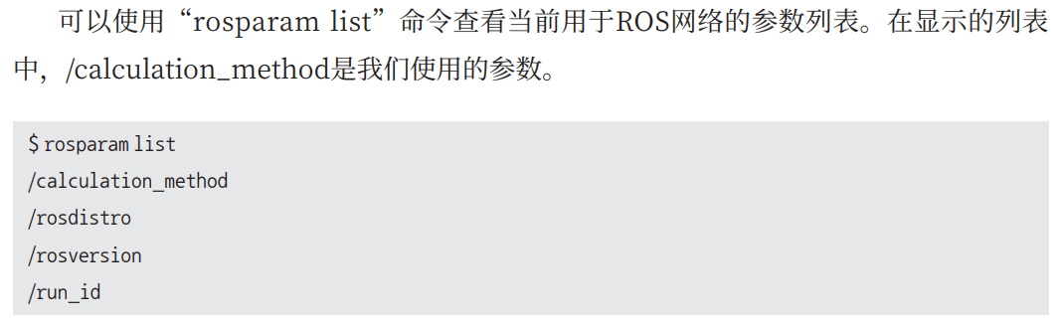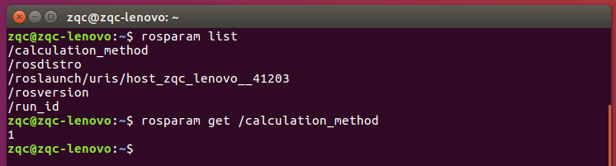

#### 7.5.6. 参数的用例

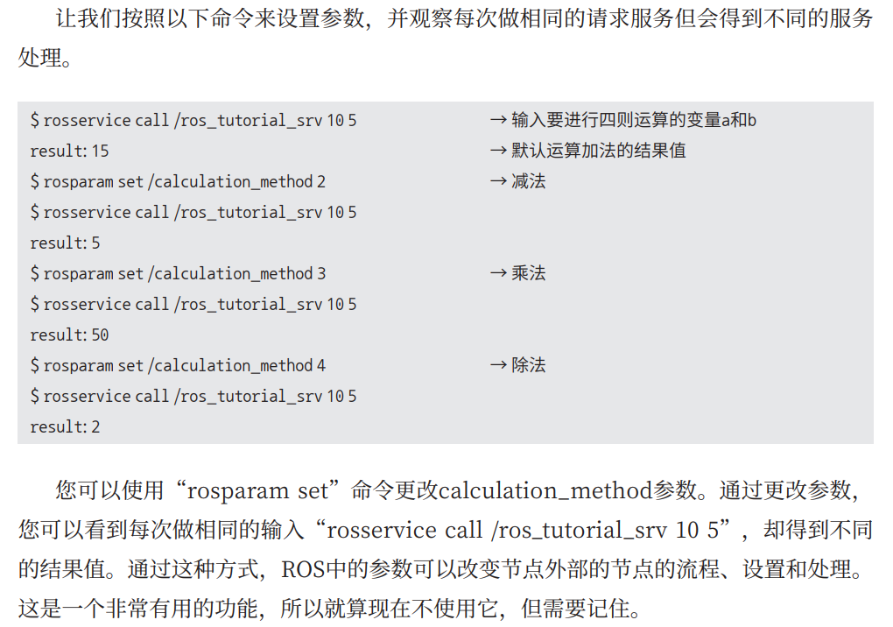

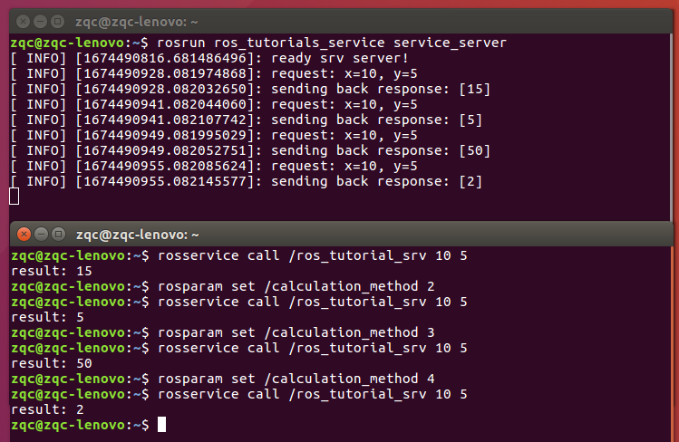

#### 7.5.7 Github源代码

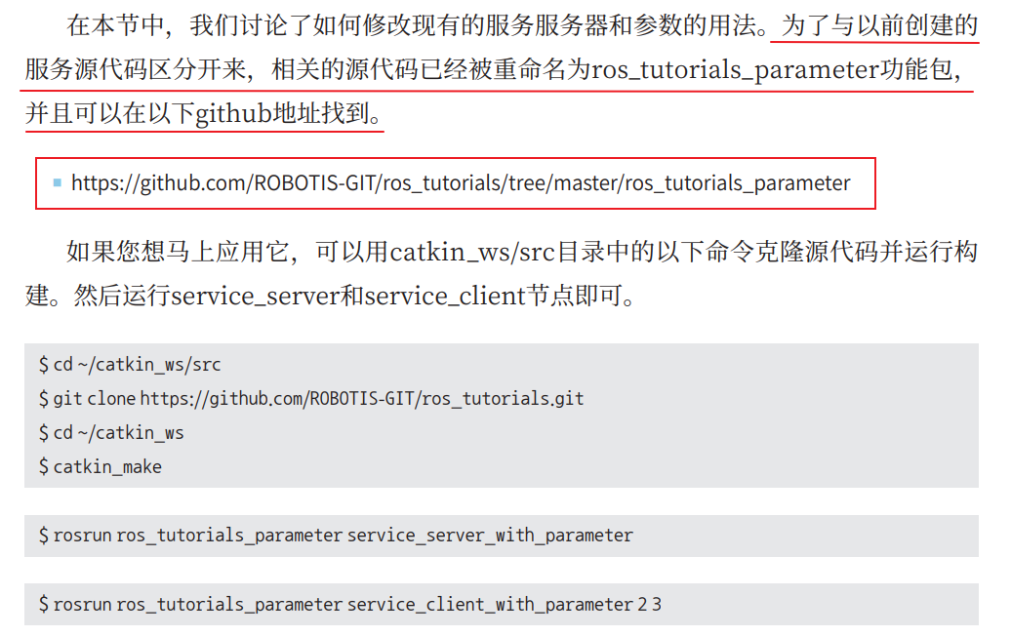

### 7.6. roslaunch的用法

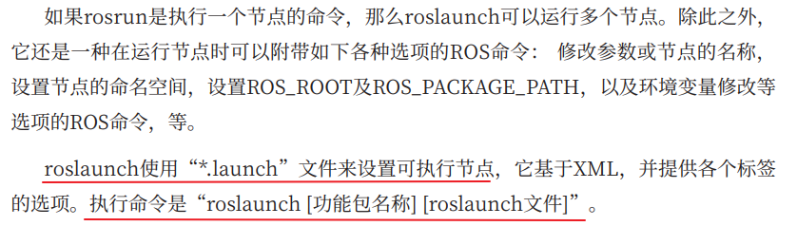

#### 7.6.1. roslaunch的应用

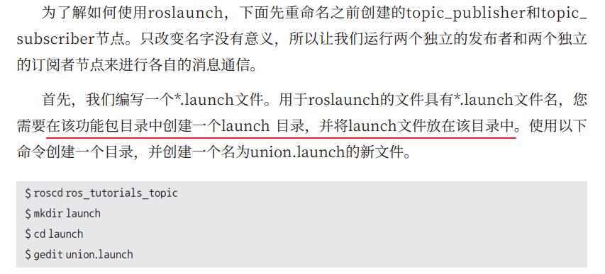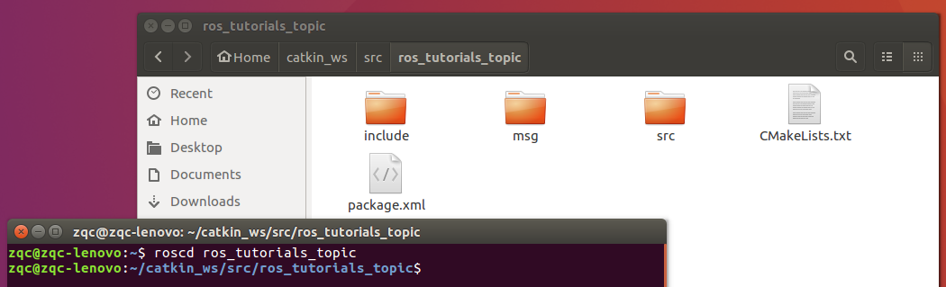

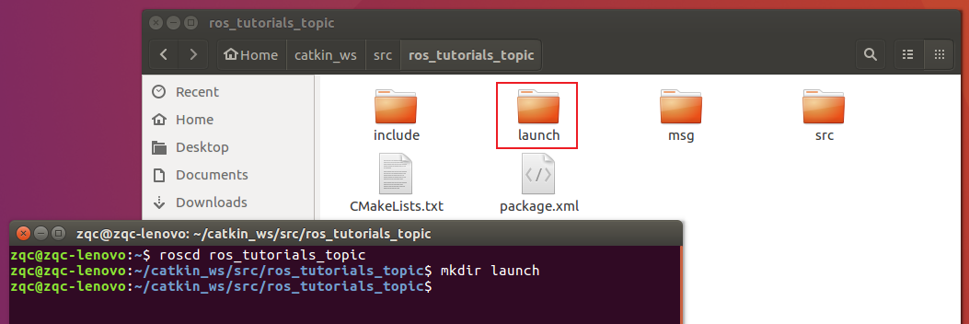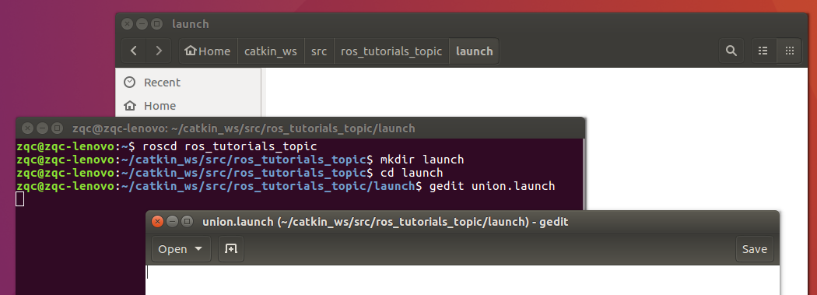

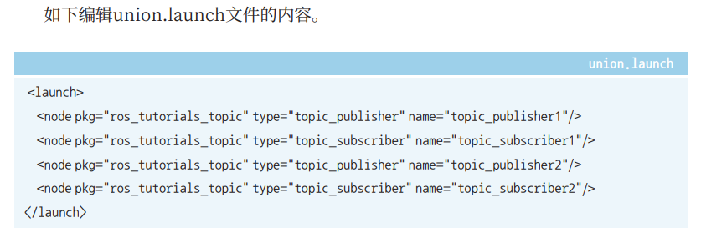

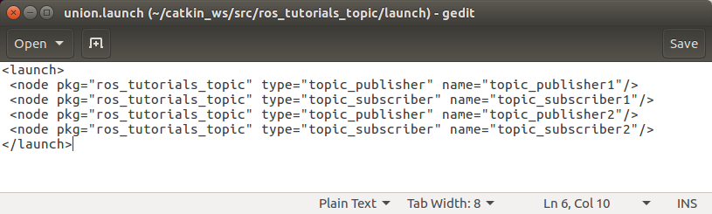

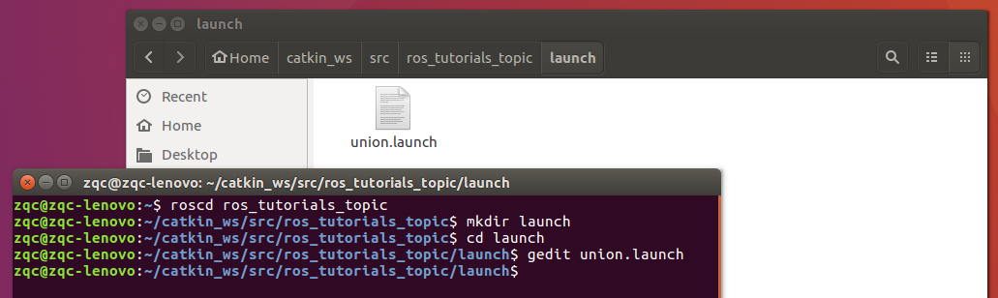

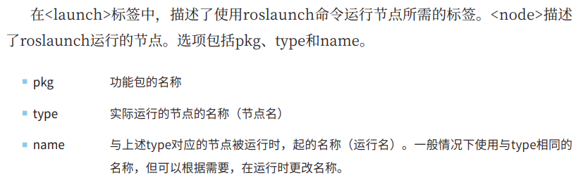

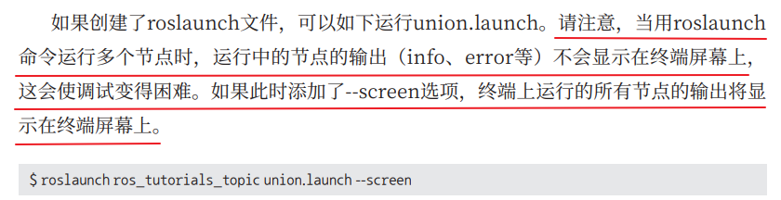

我们先输入roscore

roslaunch ros_tutorials_topic union.launch

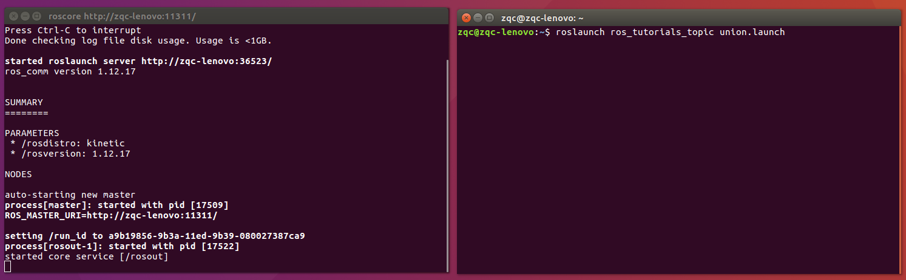

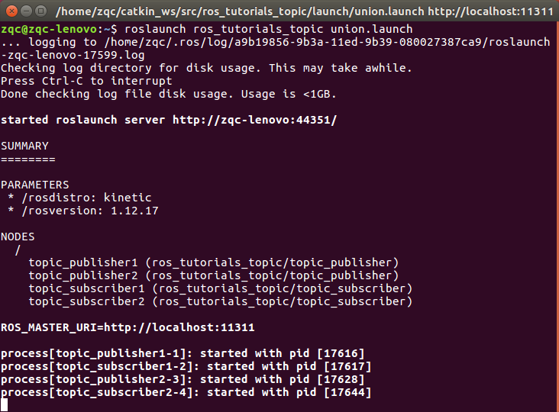

按下Ctrl+C，输入roslaunch ros_tutorials_topic union.launch --screen

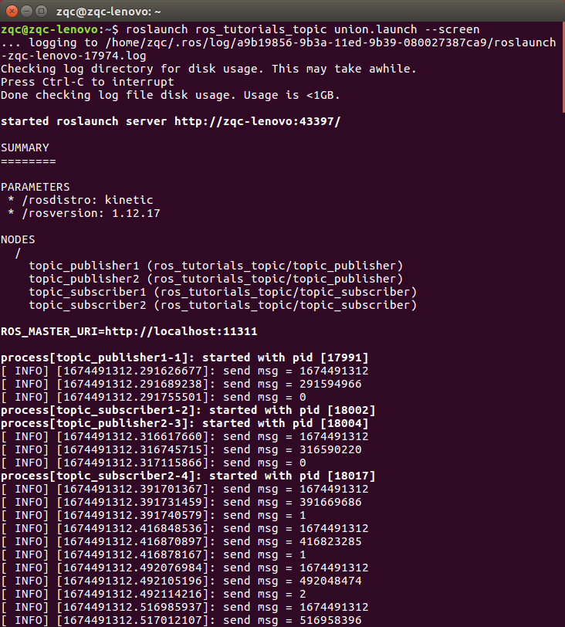

会一直进行topic传送

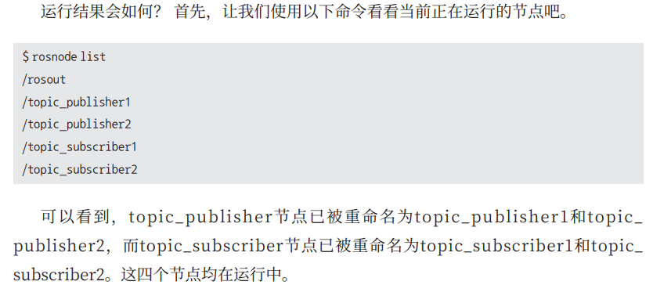

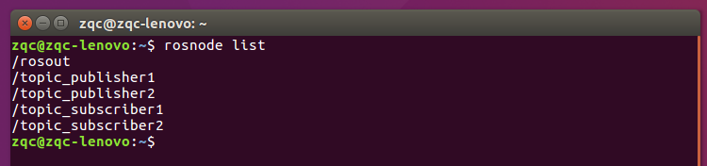

输入rqt_graph

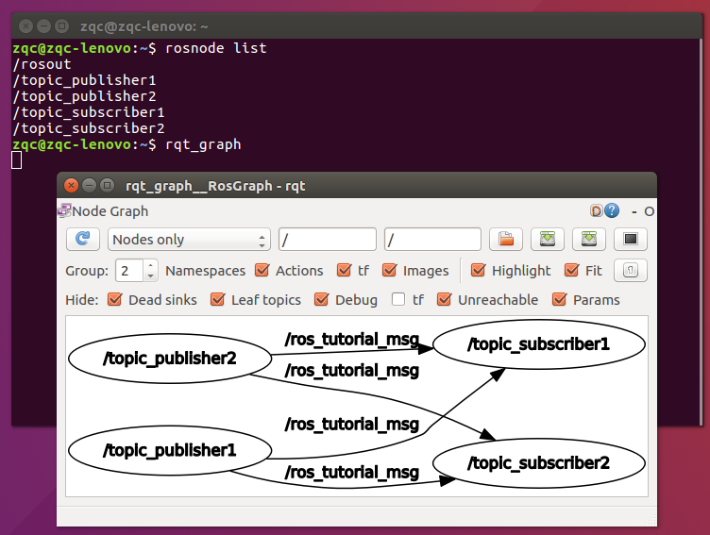

按下Ctrl+C

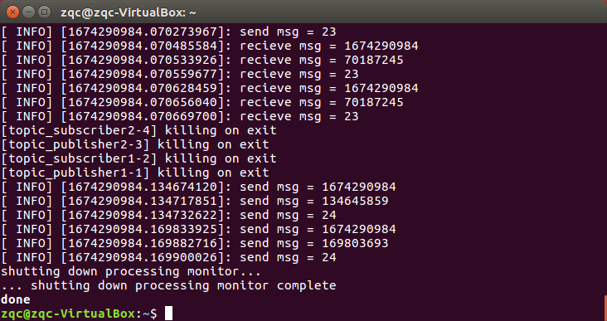

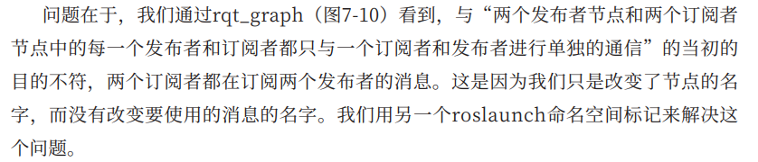

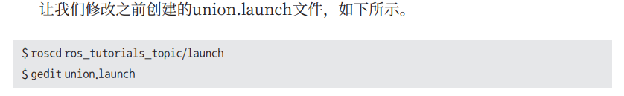

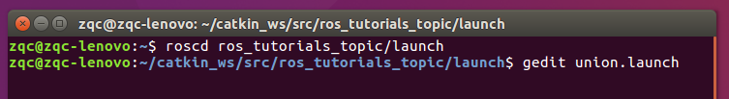

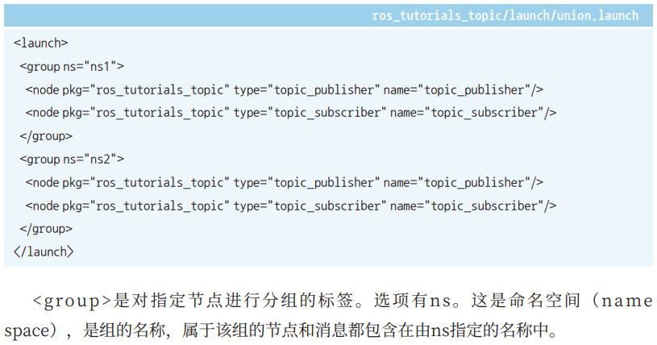

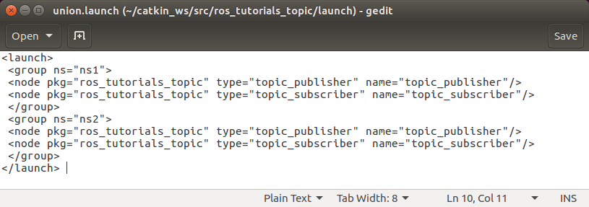



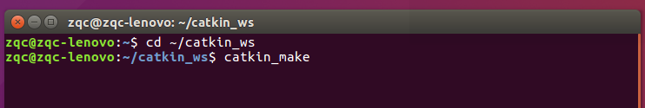

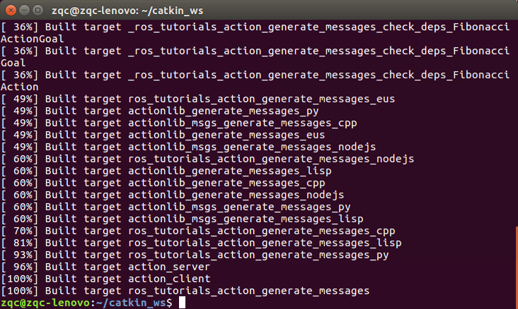

我们输入roscore

roslaunch ros_tutorials_topic union.launch –screen

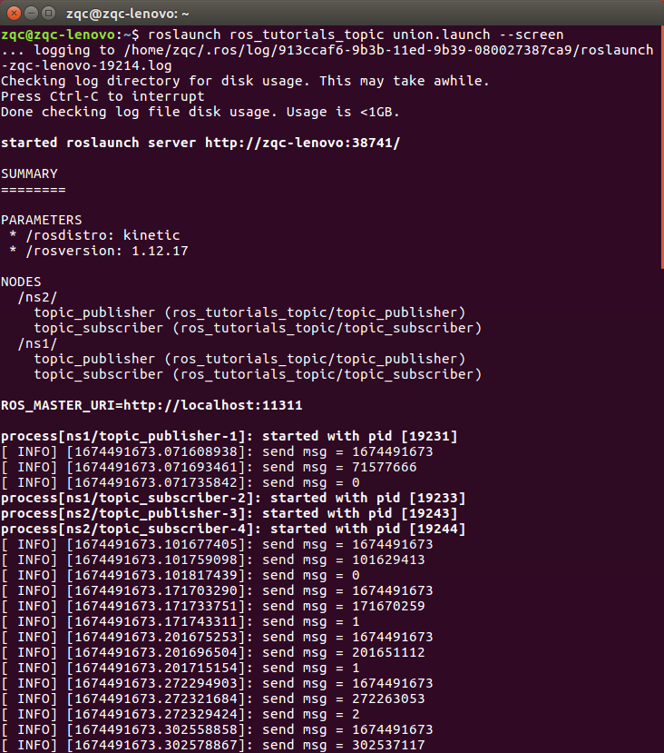

输入rosnode list

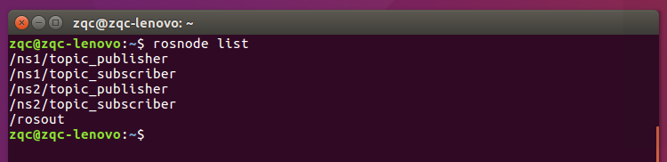



输入rqt_graph

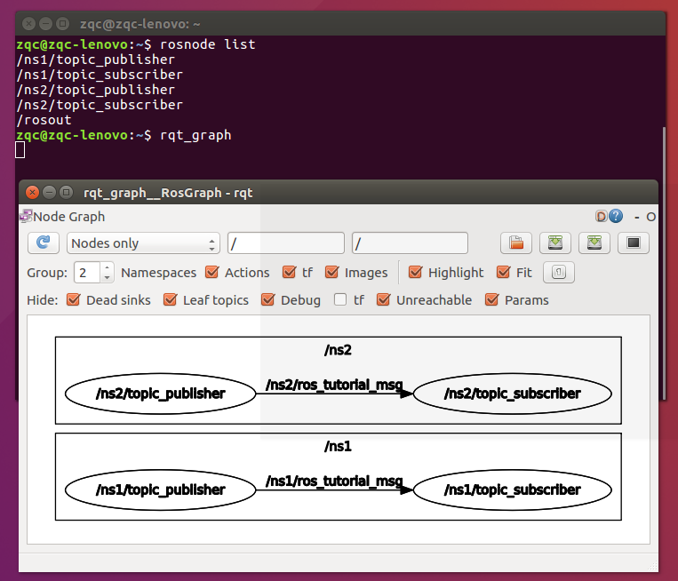

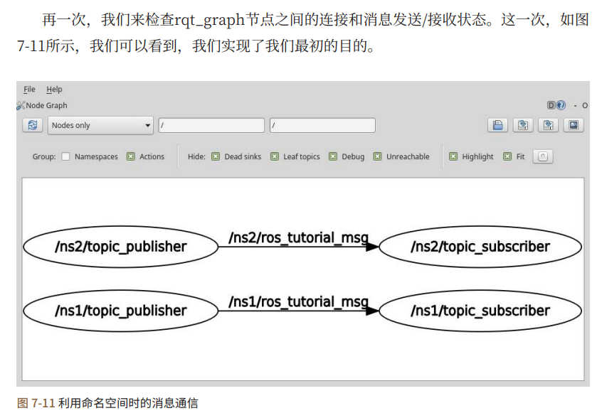

#### 7.6.2. Launch标签

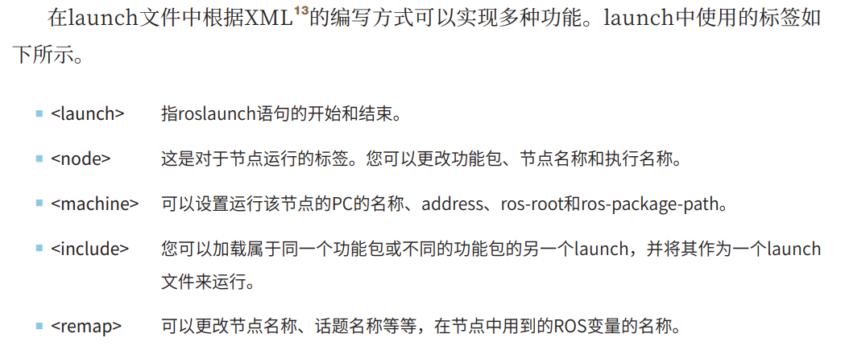

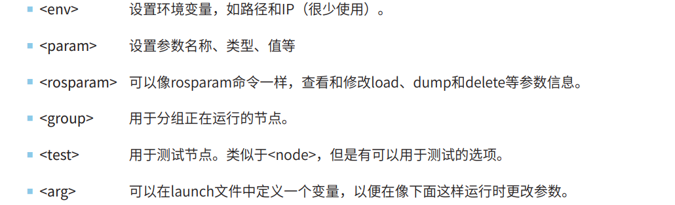

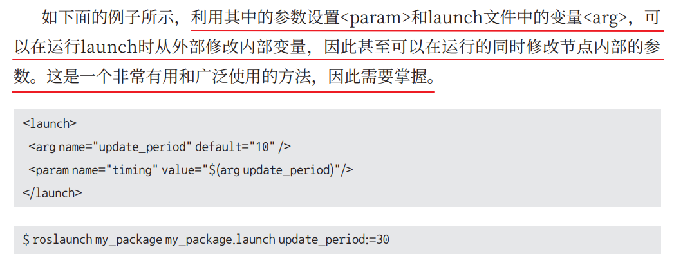

## 第八章 机器人、传感器和电机

### 8.1. 机器人功能包

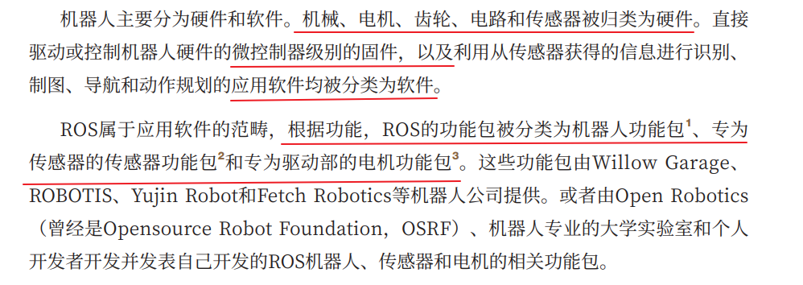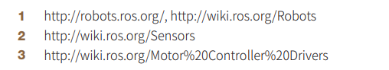

<https://robots.ros.org/>

<http://wiki.ros.org/Sensors>

<http://wiki.ros.org/Motor%20Controller%20Drivers>

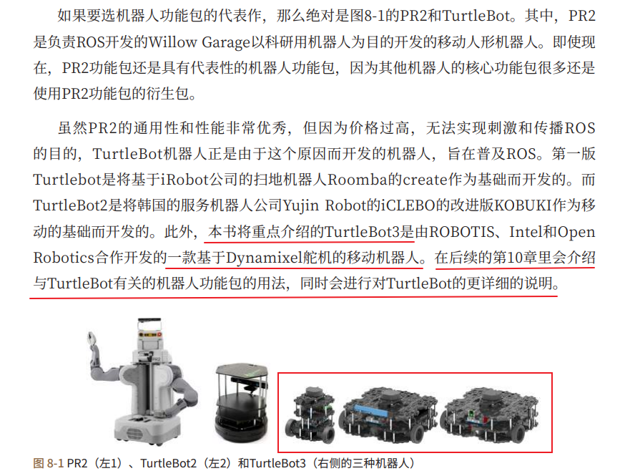

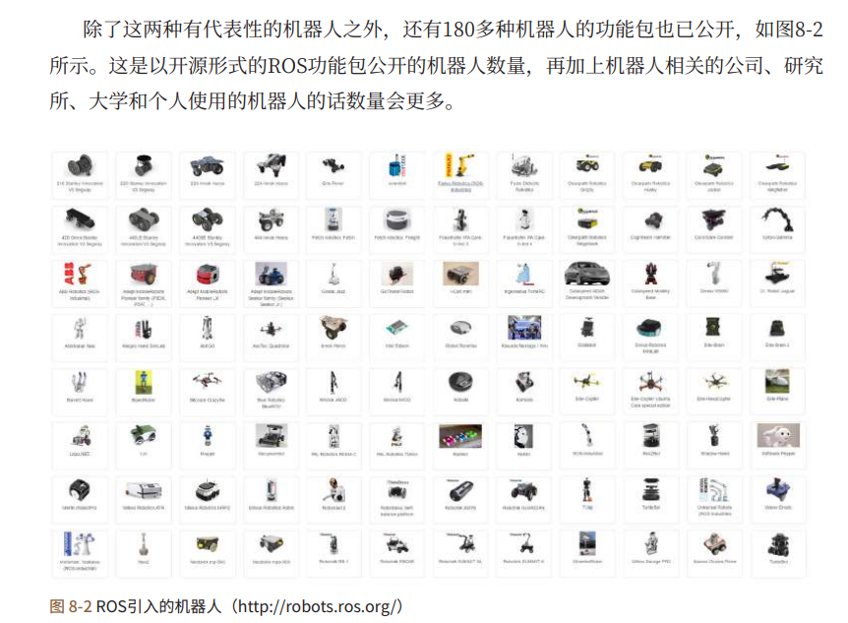

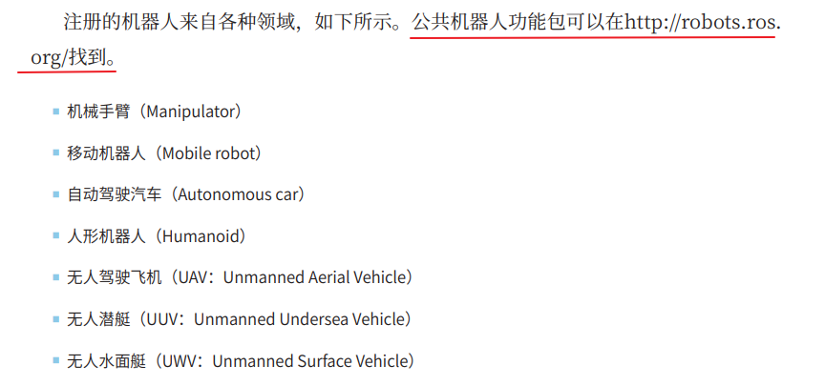

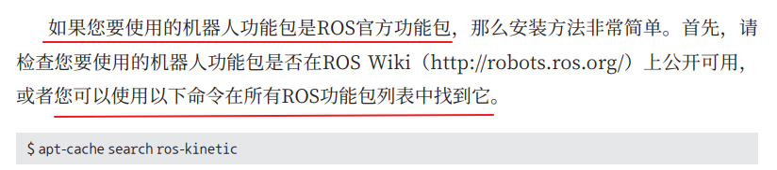

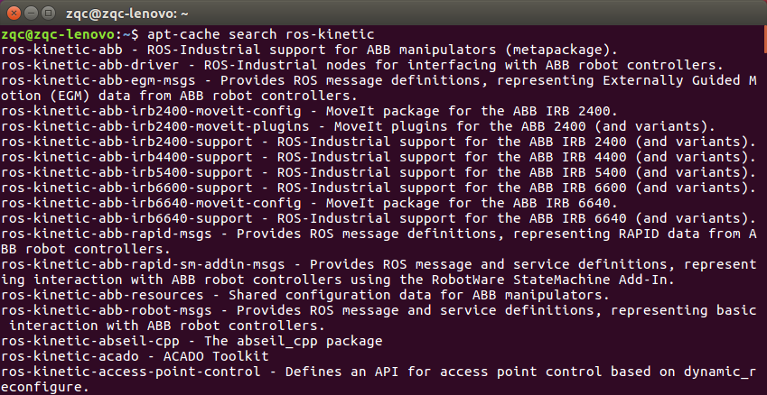

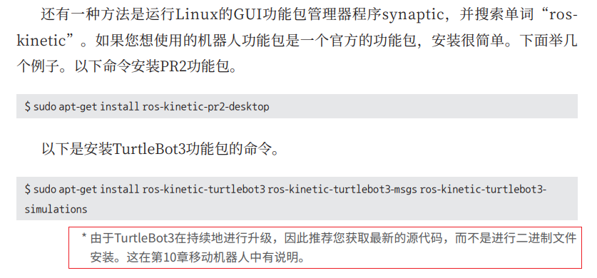

我没进行安装，需要用的时候再装

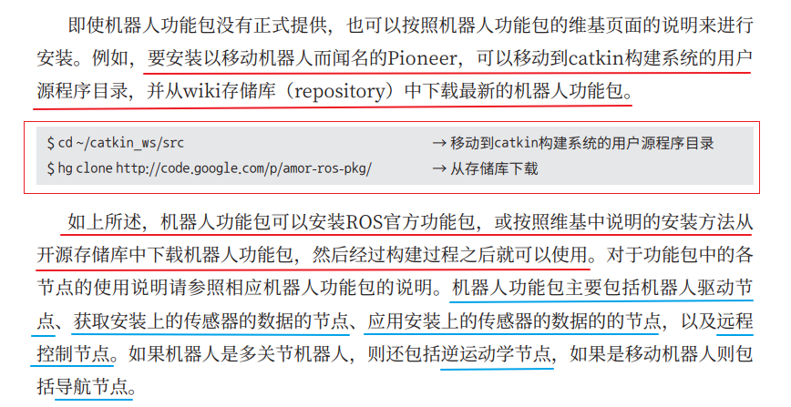

下面是catkin构建。移动到catkin工作目录后进行catkin构建。



### 8.2. 传感器功能包

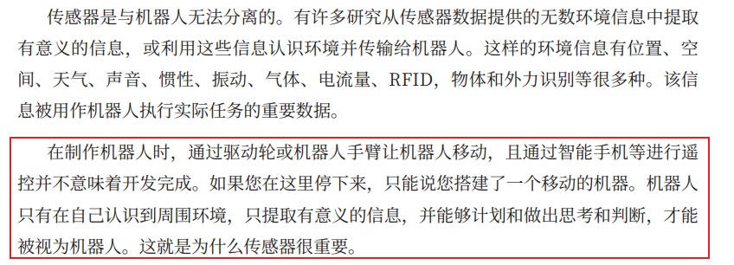

#### 8.2.1. 传感器的类型

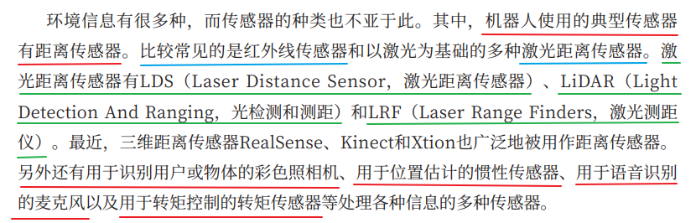

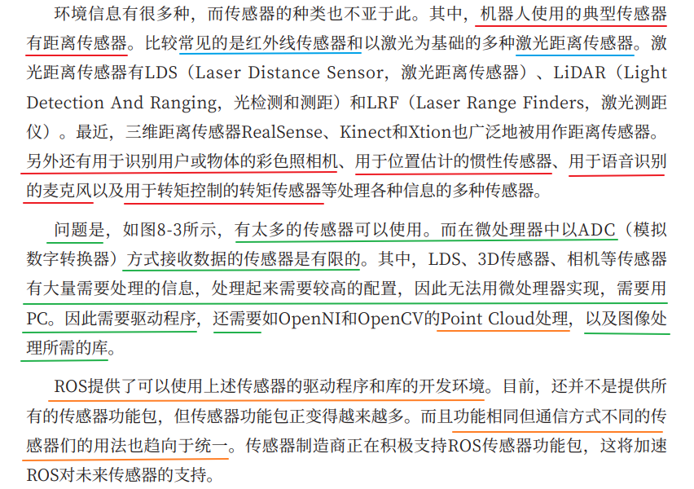

为什么用PC就需要驱动程序，驱动程序到底是什么？微处理器为什么不需要驱动程序？

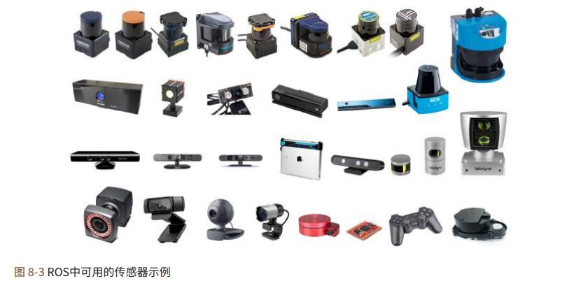

#### 8.2.2. 传感器功能包的分类

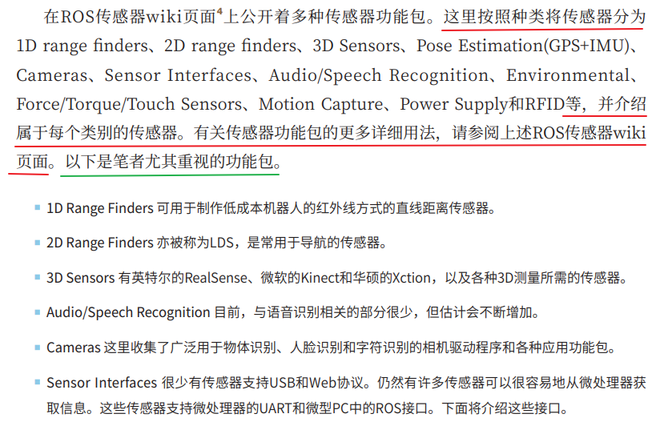 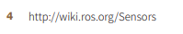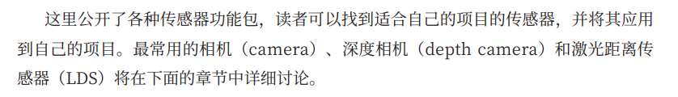

### 8.3. 相机（没有相机，只能看看这个教程）

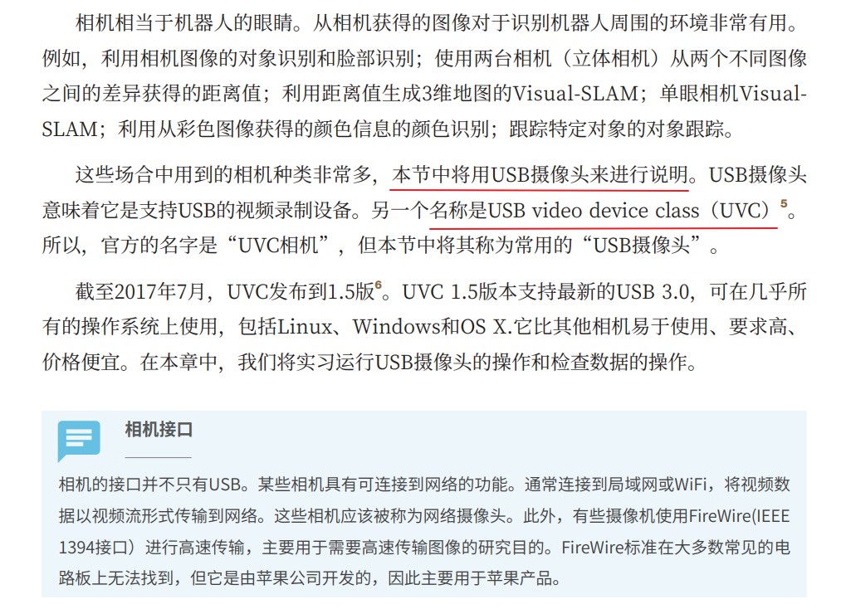



#### 8.3.1. USB摄像头相关功能包

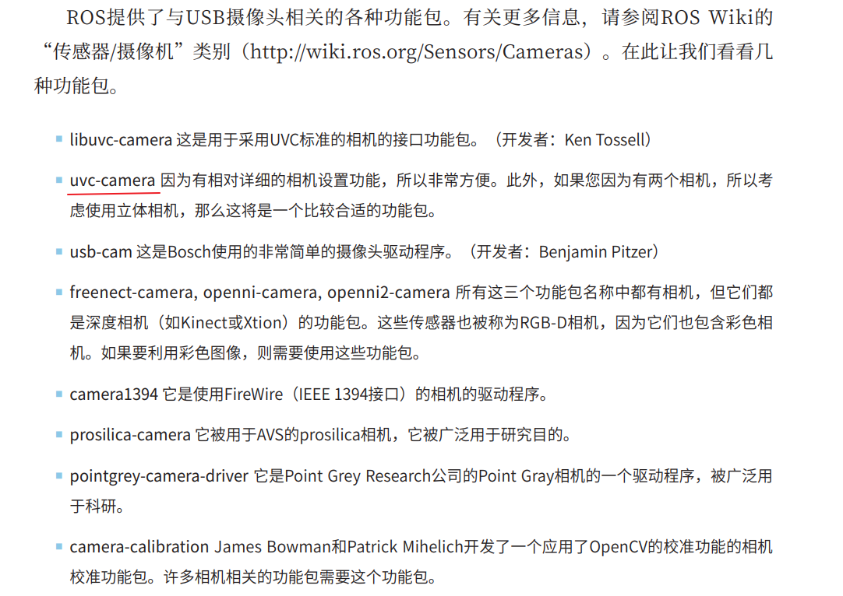

#### 8.3.2. USB摄像头测试

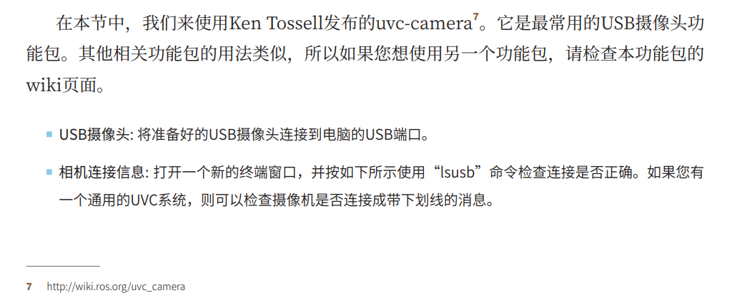

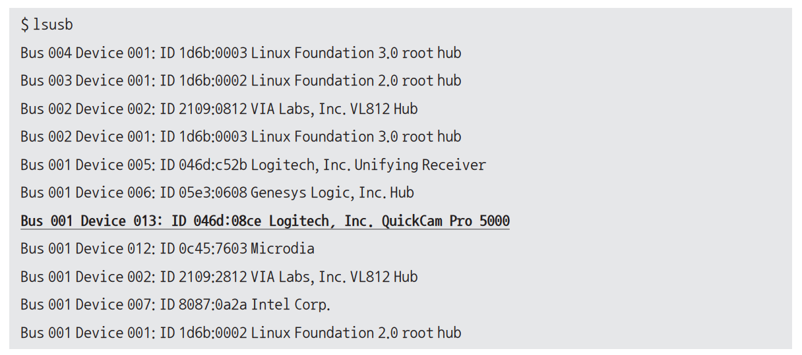

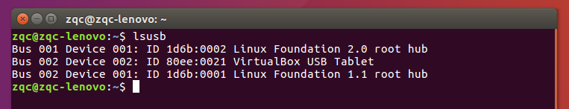

我没接摄像头

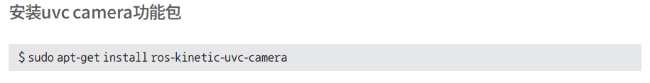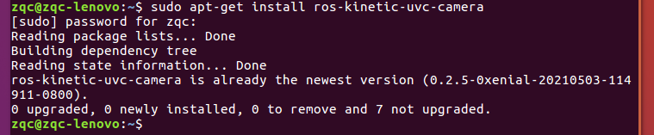

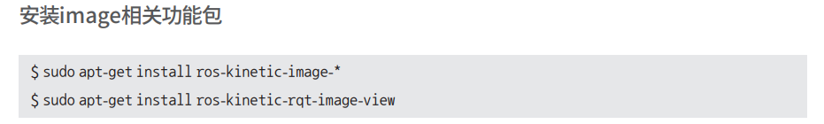

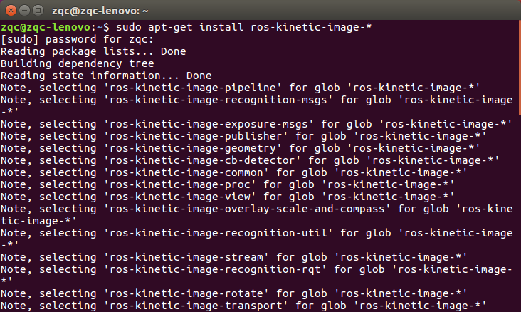

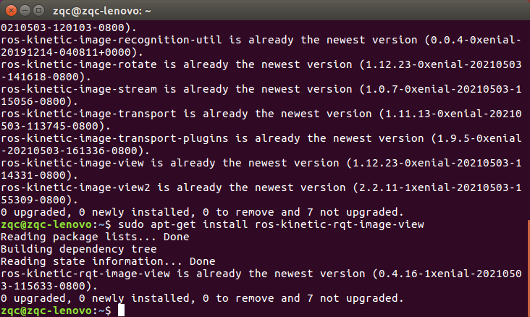

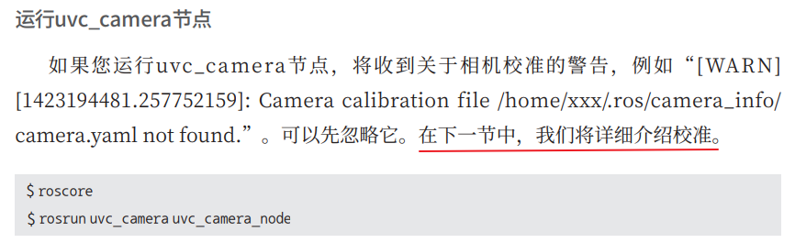

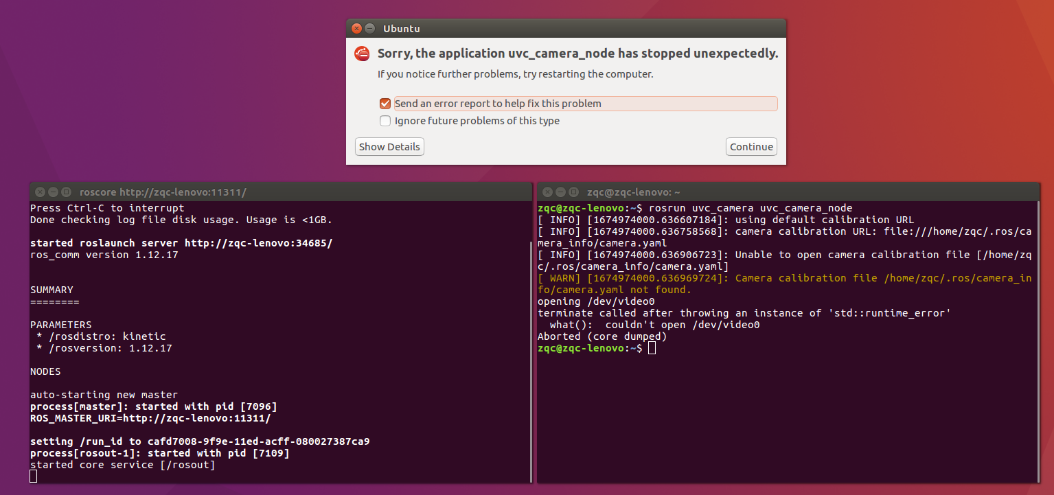

我没接摄像头

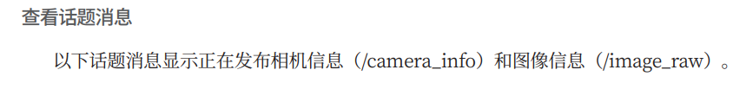

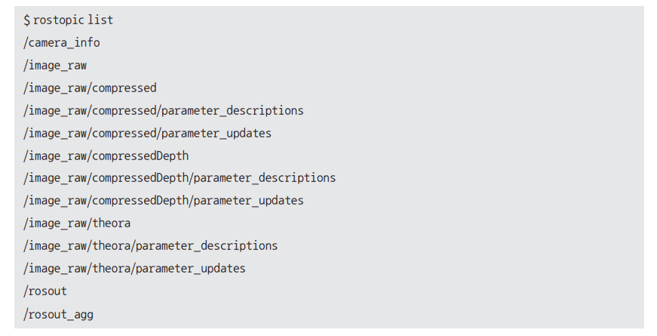

#### 8.3.3. 查看图像信息

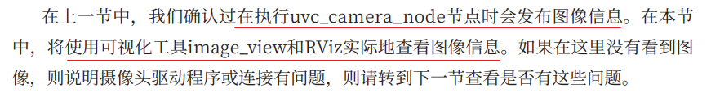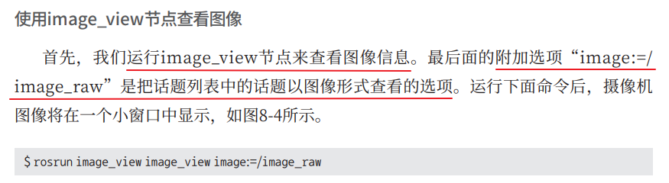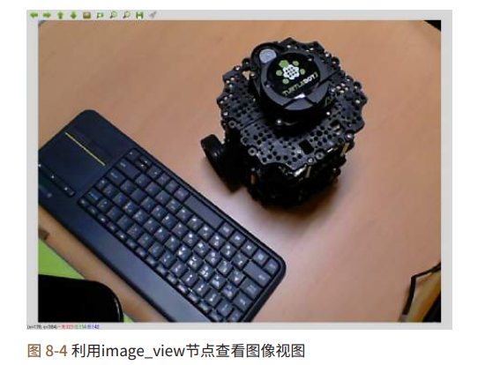

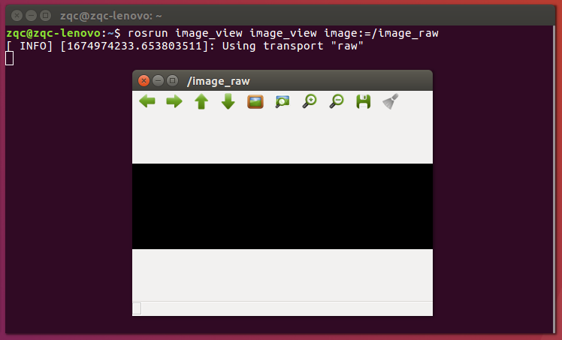

我没接摄像头

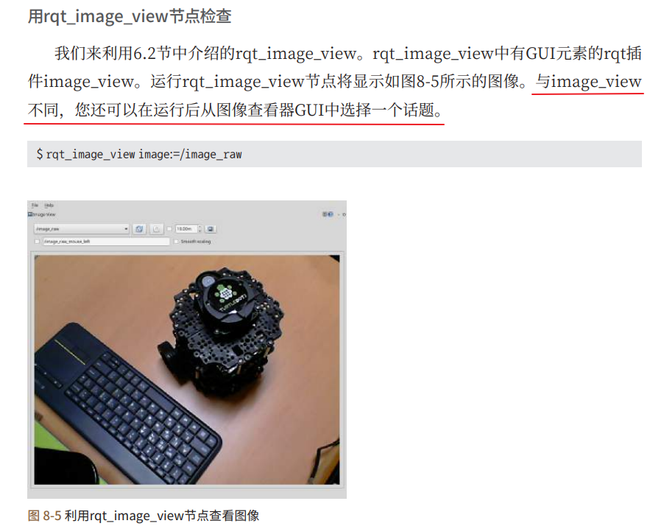

“使用image_view节点查看图像”和“用rqt_image_view节点检查”是一样的效果，只是后者用rqt（参考6.2 GUI开发工具）

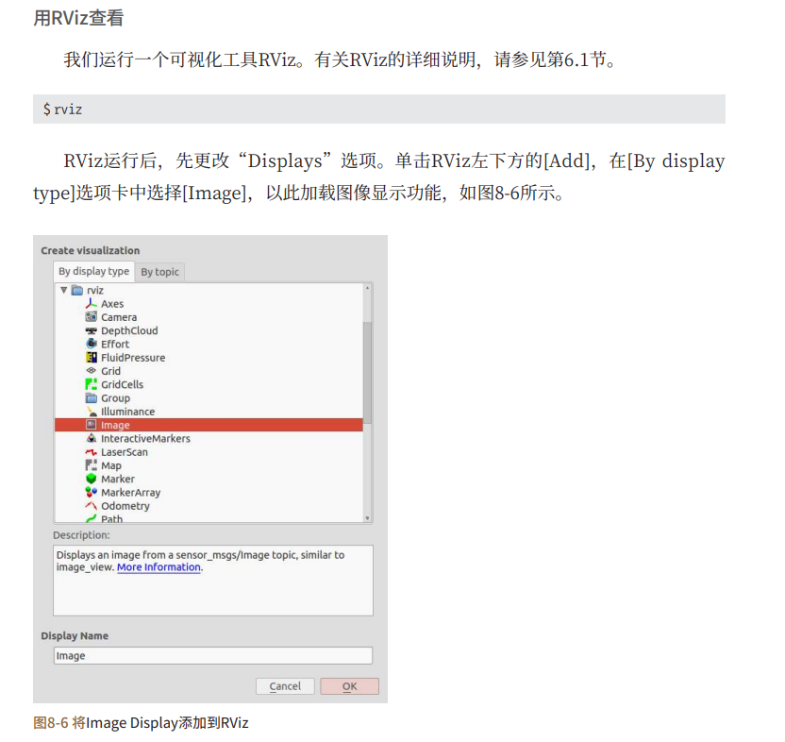

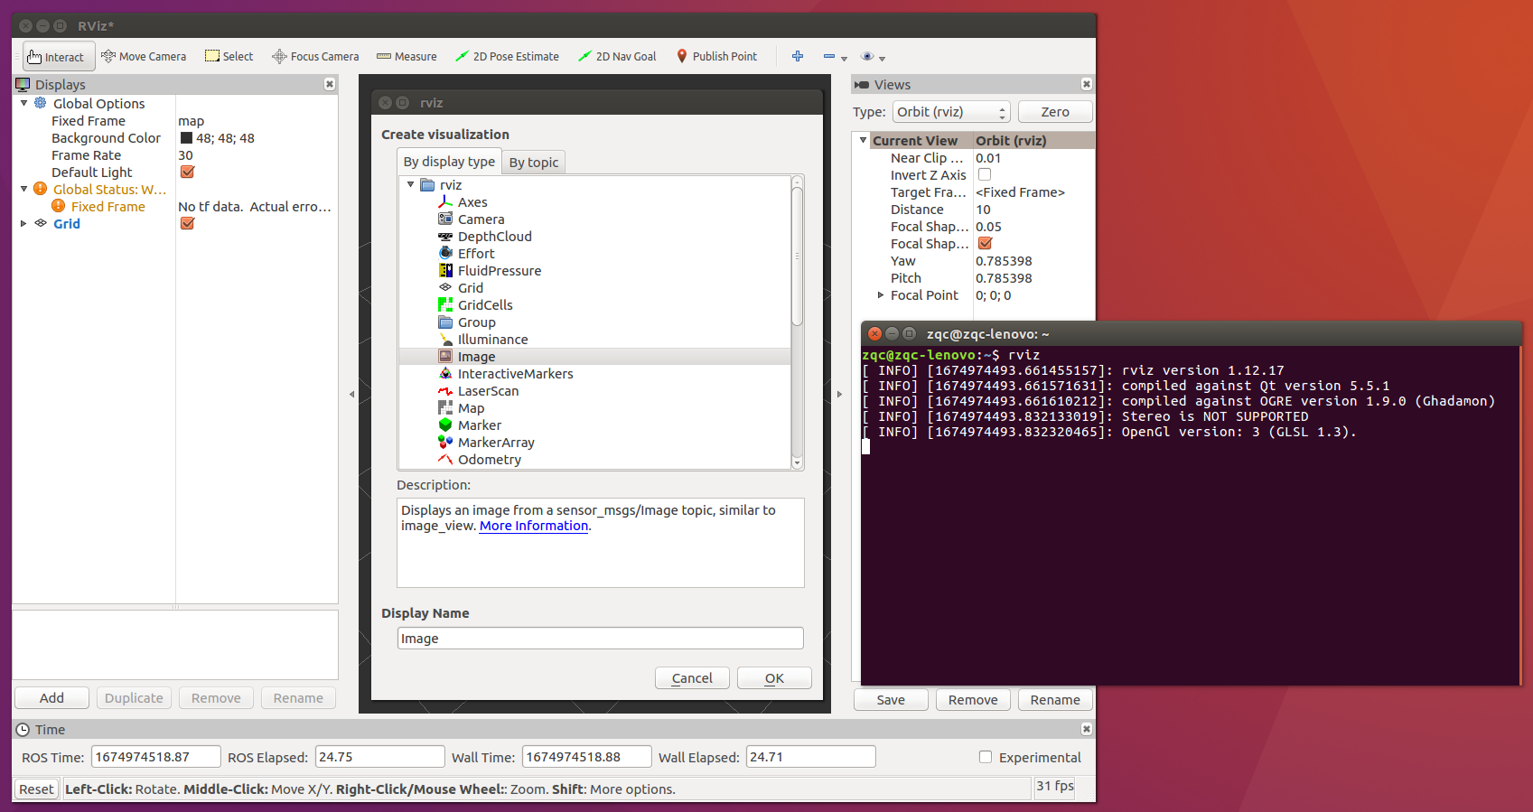

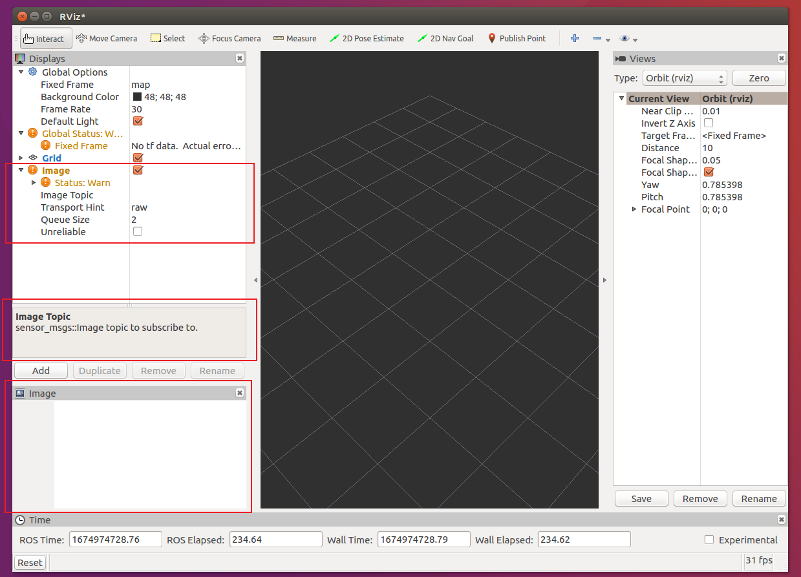



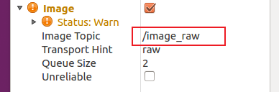

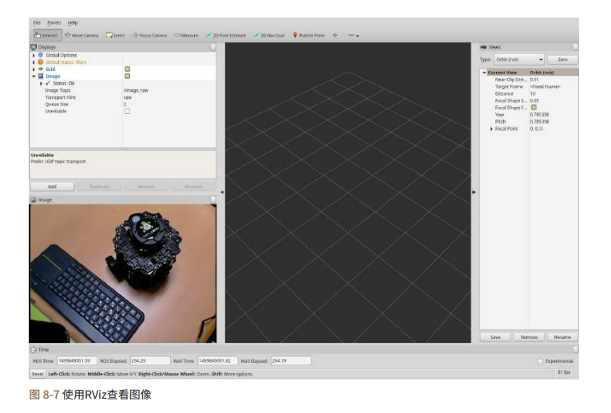

#### 8.3.4. 远程传输图像

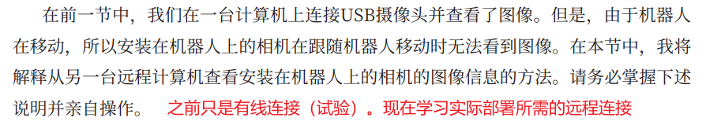

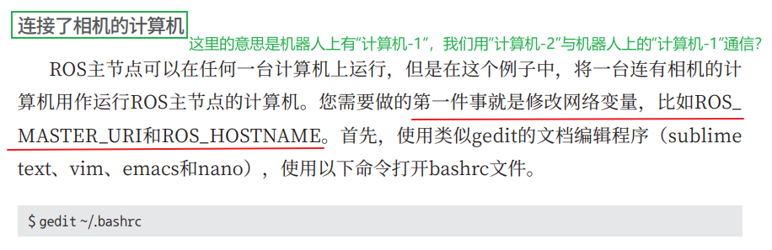

我们要注意，ROS系统是以节点为基础的，不要有“计算机与计算机通信”的想法，应该说“节点与节点通信”。这里是主节点MASTER在（连接了相机的）计算机-1上，而我们只是使用（远程）计算机-2的节点node，访问计算机-1的主节点MASTER。

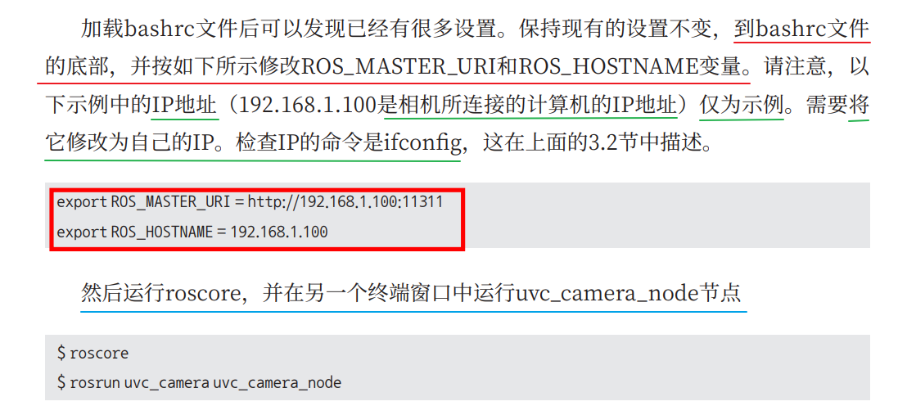



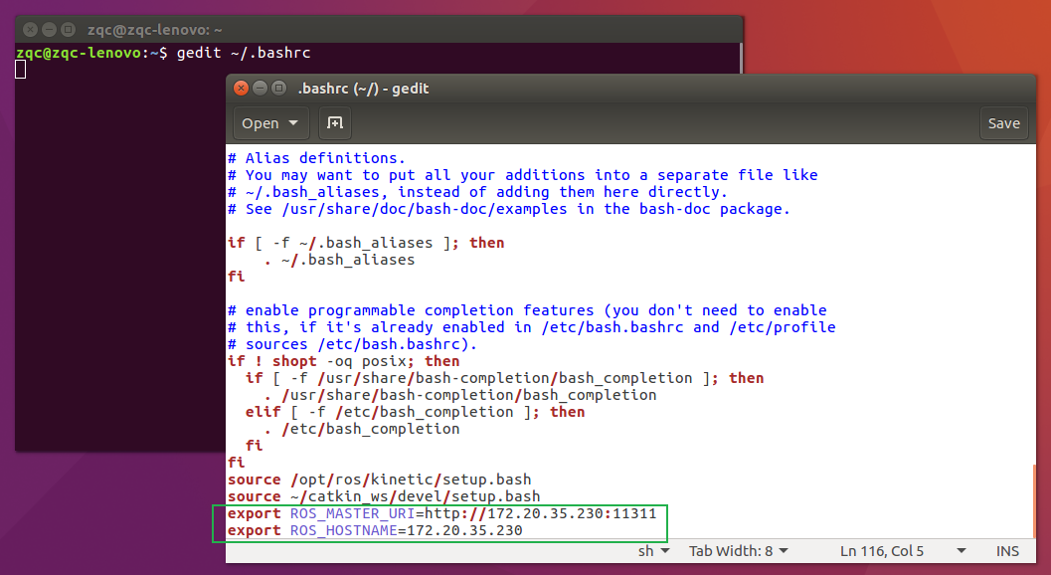

重启终端

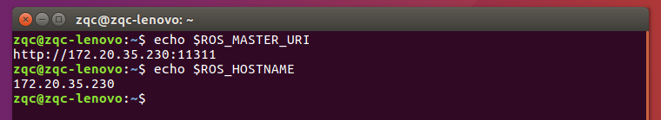

这时候运行roscore，就会发现变化

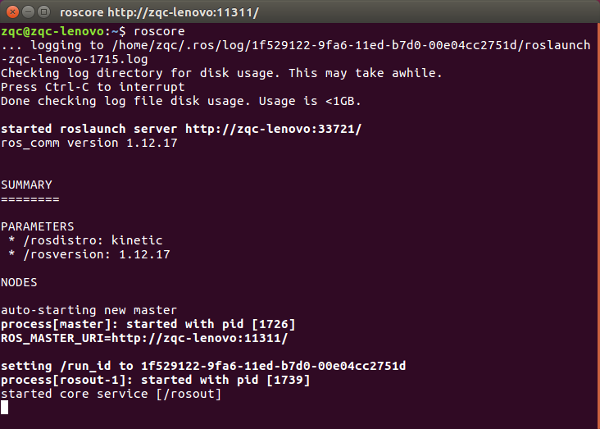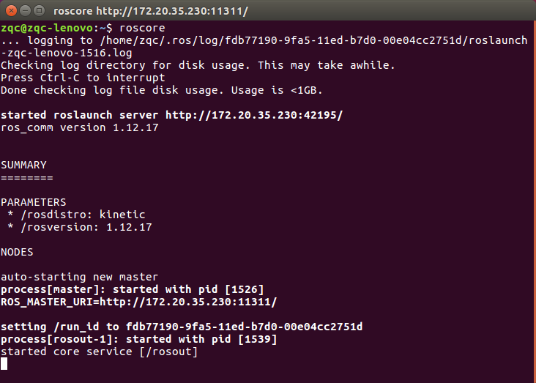

注意看，这里不再是原来的<http://zqc-lenovo:xxxxx>，而是变成了http://172.20.35.230[:xxxxx](http://zqc-lenovo:xxxxx)

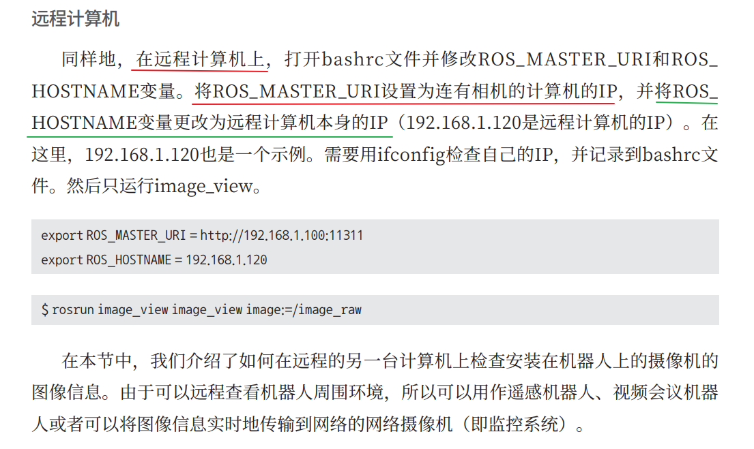

##### 补充：多个主机运行ROS节点时的两个环境变量的设置

Master主节点的URI地址和端口保存在ROS_MASTER_URI中，除非另外设置，默认情况下，URI地址使用当前的本地IP（本地IP是localhost吗？），端口使用11311。

节点的URI地址保存在ROS_HOSTNAME中，端口为任意固有值（即ROS_HOSTNAME只是地址，没有端口，这点与ROS_MASTER_URI不同）。

ROS_HOSTNAME实际值：xxx.xxx.xxx.xxx

ROS_MASTER_URI实际值：http://xxx.xxx.xxx.xxx:11311

可以在.bashrc中设置

export ROS_HOSTNAME=xxx.xxx.xxx.xxx #多机通信必须用真实网卡的IP地址

export ROS_MASTER_URI=http://${ROS_HOSTNAME}:11311

除了主节点外，所有节点使用同一个URI地址？？？只是端口不同？？？？

这个讨论起来比较复杂：

当所有节点（包括主节点）在一个主机上运行时，“ROS_HOSTNAME”和“ROS_MASTER_URI中的URI地址值”设置成相同的值。

当多个主机都有运行节点时，只能有一个主机运行Master主节点，所以三台主机的“ROS_MASTER_URI”要相同，“ROS_HOSTNAME”设置为各自主机的IP地址。

同时注意，如果多机通信，那IP地址就不能设置为localhost（172.0.0.1）。只有单机情况下，ROS_HOSTNAME和“ROS_MASTER_URI的URI地址部分”才能设置为localhost。

<https://blog.csdn.net/flying_ant2018/article/details/122988900>

讲多个主机运行ROS节点时的两个环境变量的设置

<https://answers.ros.org/question/272065/specification-of-ros_master_uri-and-ros_hostname/>



即ROS创始人，定义两个环境变量的原因就是，考虑了多个主机同时运行节点的情况，主节点应该固定一个地址（为所在主机的地址），其他节点都是与所在主机关联

<https://blog.csdn.net/robinhjwy/article/details/79660323>讨论ros_hostname与ros_ip的问题

#### 8.3.5. 相机校准（没有相机，只能看看这个教程）



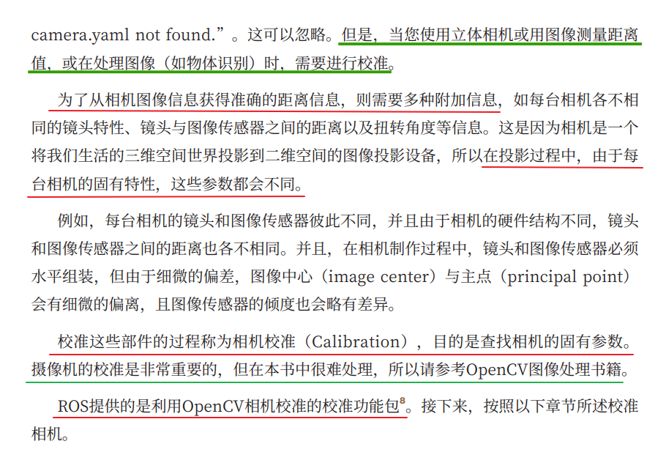

后续内容看ROS_Robot_Programming_CN.pdf

### 8.4. 深度相机（Depth Camera）（没有相机，只能看看这个教程）

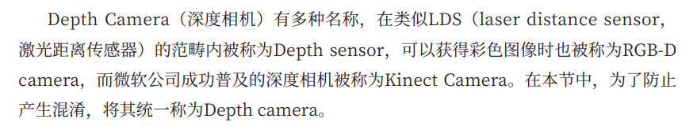

#### 8.4.1. Depth Camera的类型

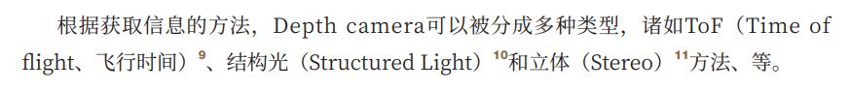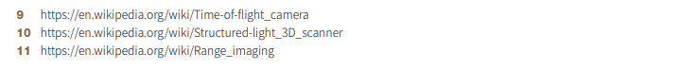

#### 8.4.2. Depth Camera测试

需要针对具体的设备商和型号下载相关驱动程序和可执行功能包

#### 8.4.3. Point Cloud Data（点云数据）的可视化

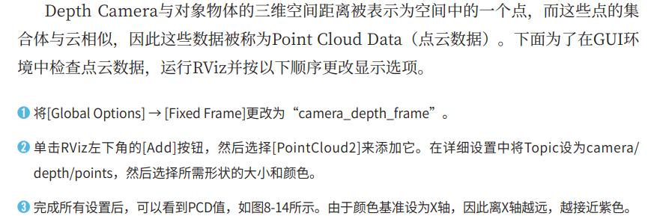

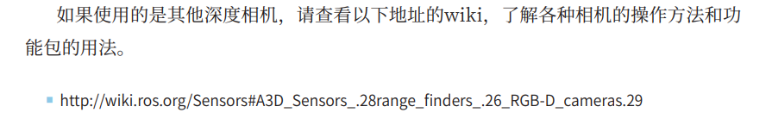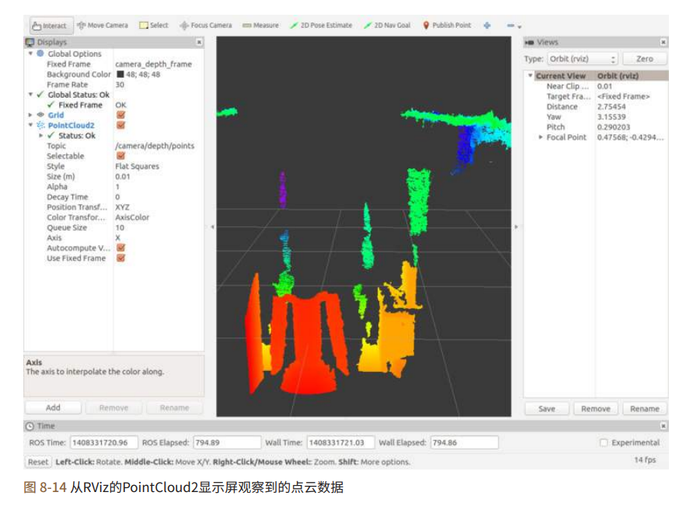



#### 8.4.4. Point Cloud Data相关库

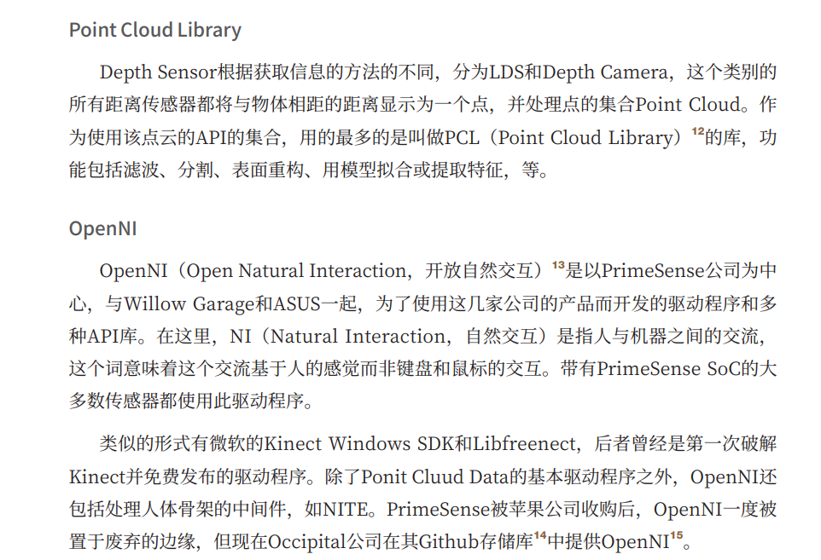

### 8.5. 激光距离传感器（没有相机，只能看看这个教程）

#### 8.5.1. LDS传感器距离测量原理

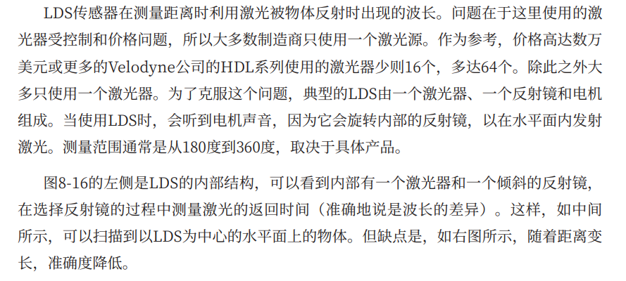

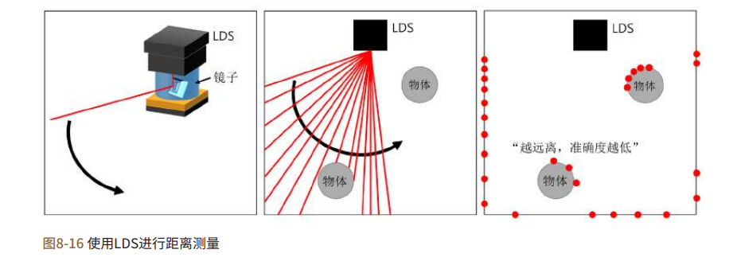

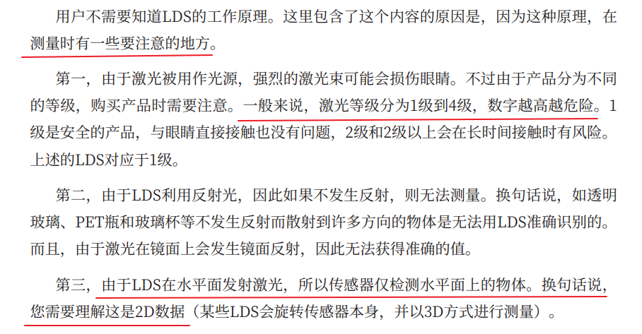

#### 8.5.2. LDS测试

需要针对具体的设备商和型号下载相关驱动程序和可执行功能包

#### 8.5.3. 可视化LDS的距离值

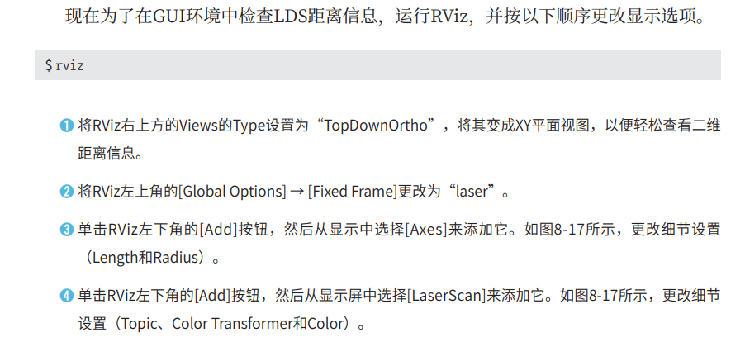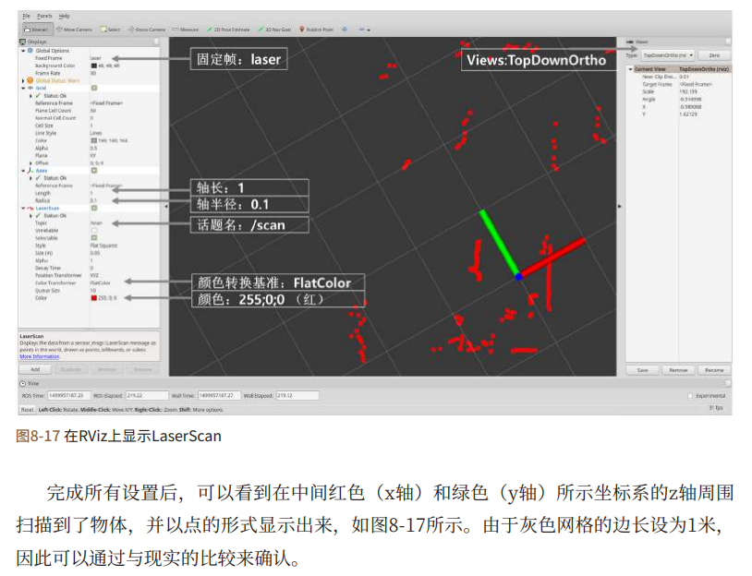

#### 8.5.4. LDS的应用

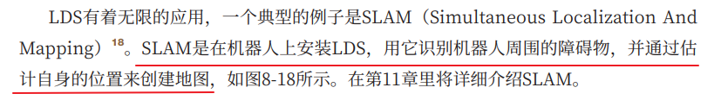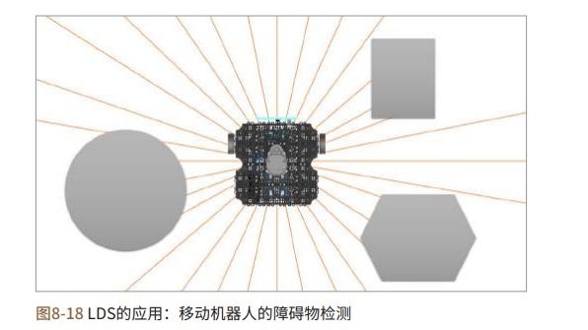

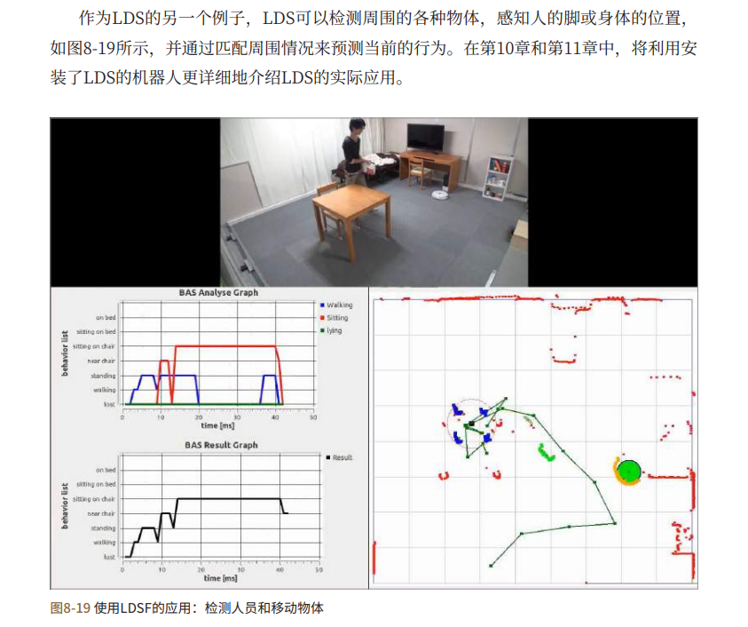

### 8.6. 电机功能包

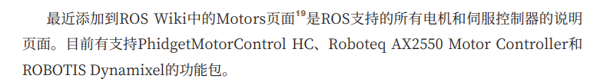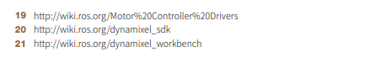

#### 8.6.1. Dynamixel舵机

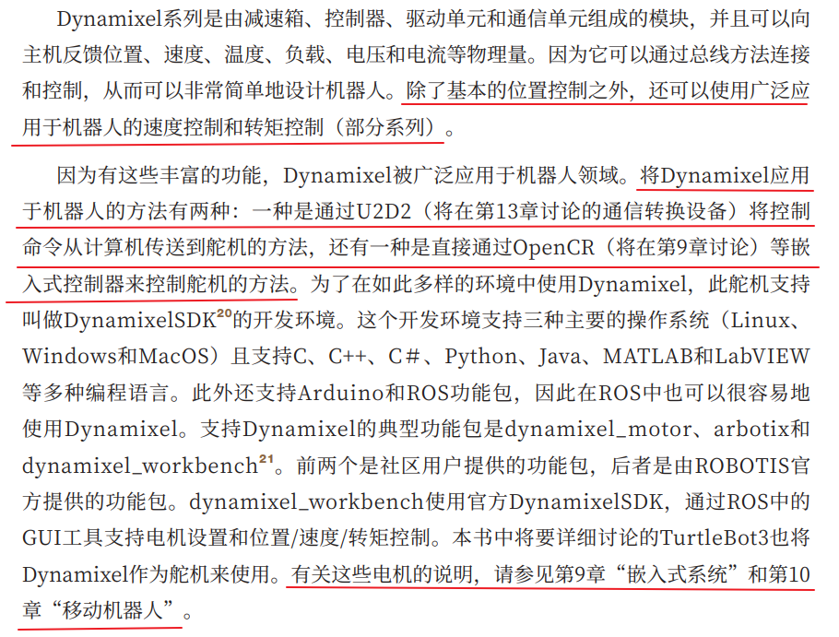

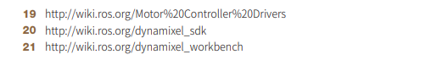

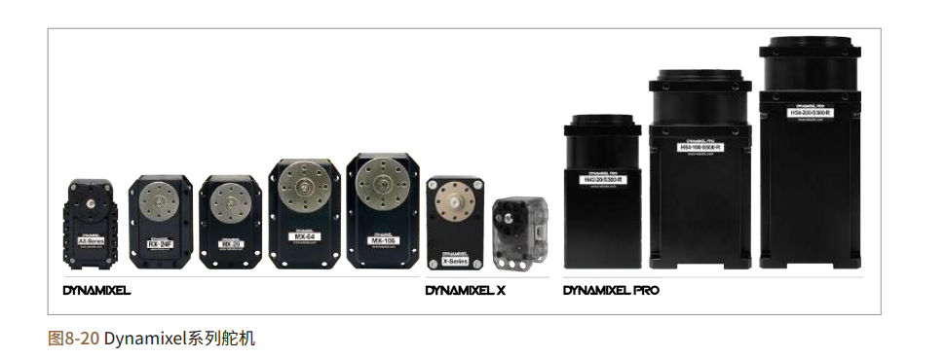

## 已公开的功能包的用法

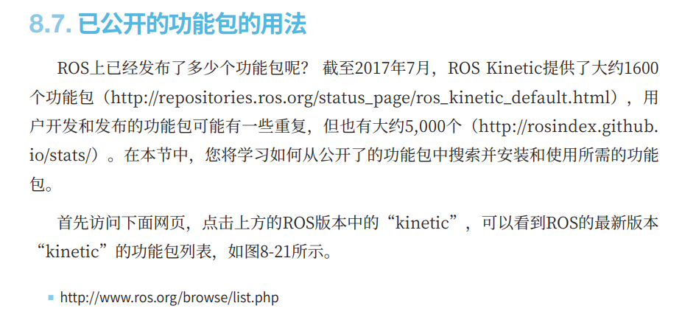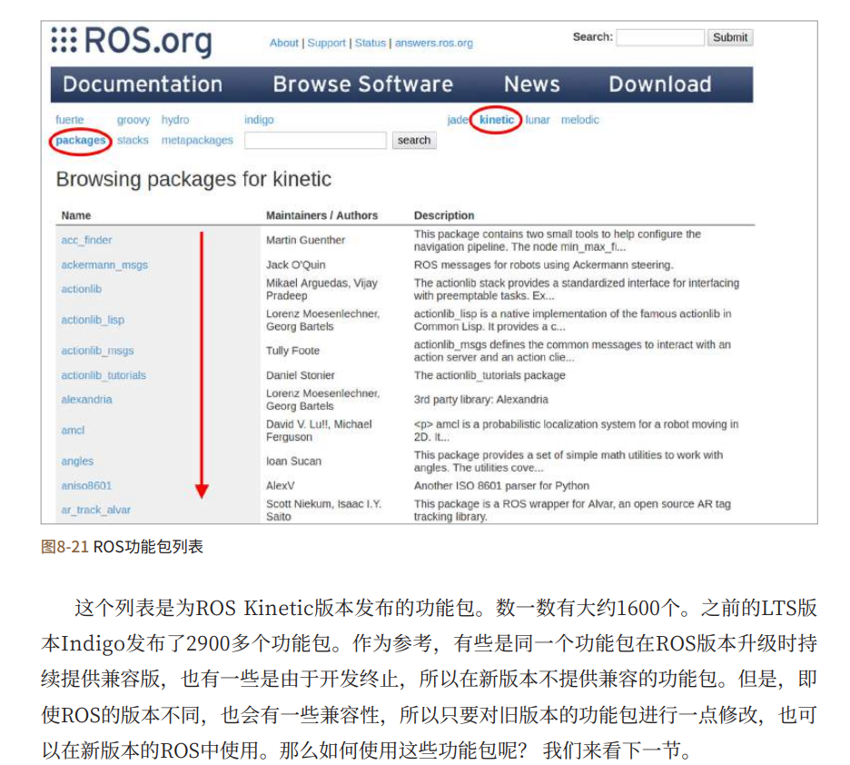

<https://index.ros.org/packages/#kinetic>

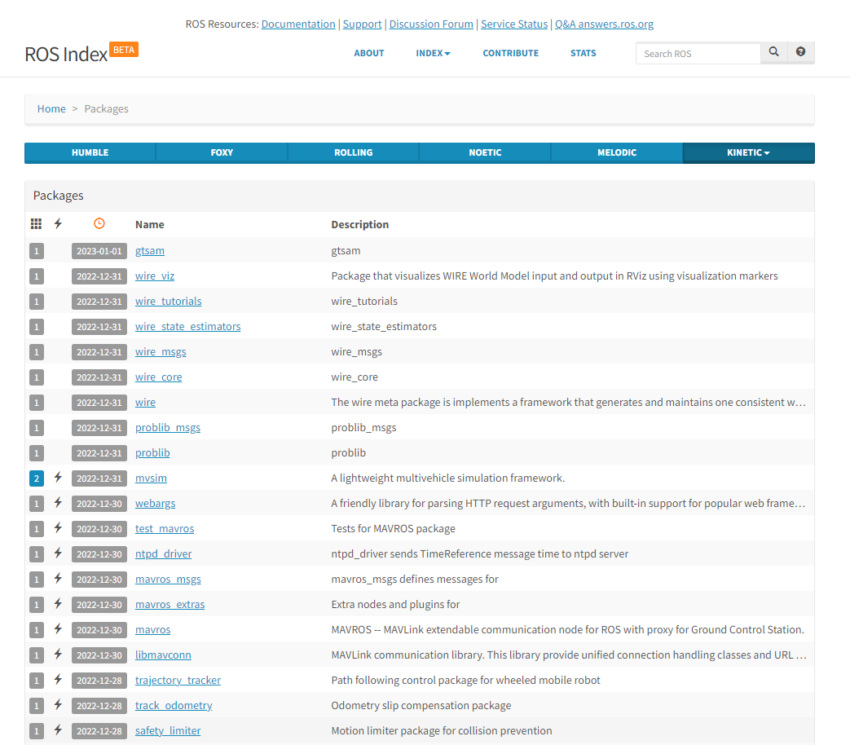

#### 8.7.1. 搜索功能包

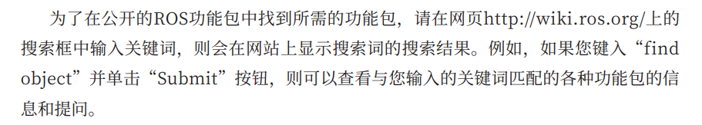

<http://wiki.ros.org/>

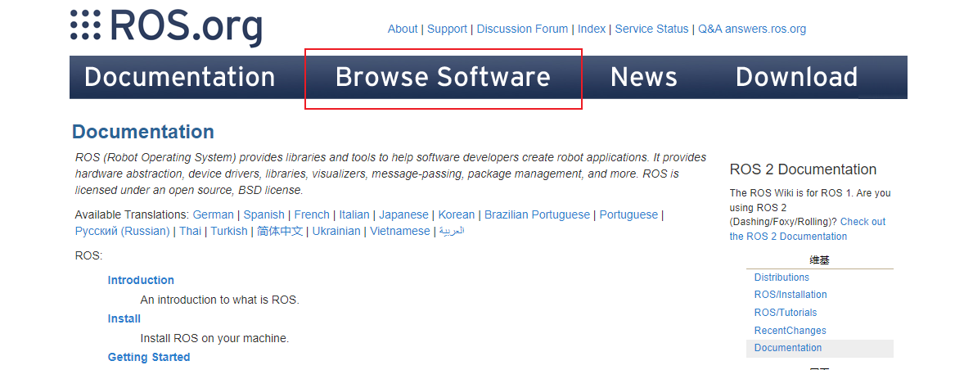

<https://index.ros.org/packages/#kinetic>

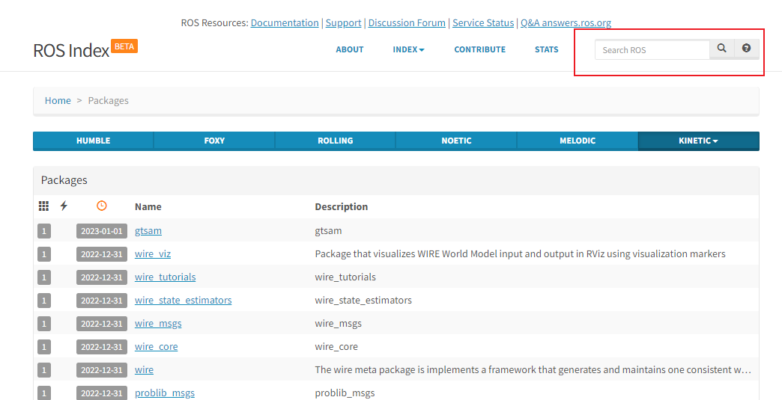

输入find object

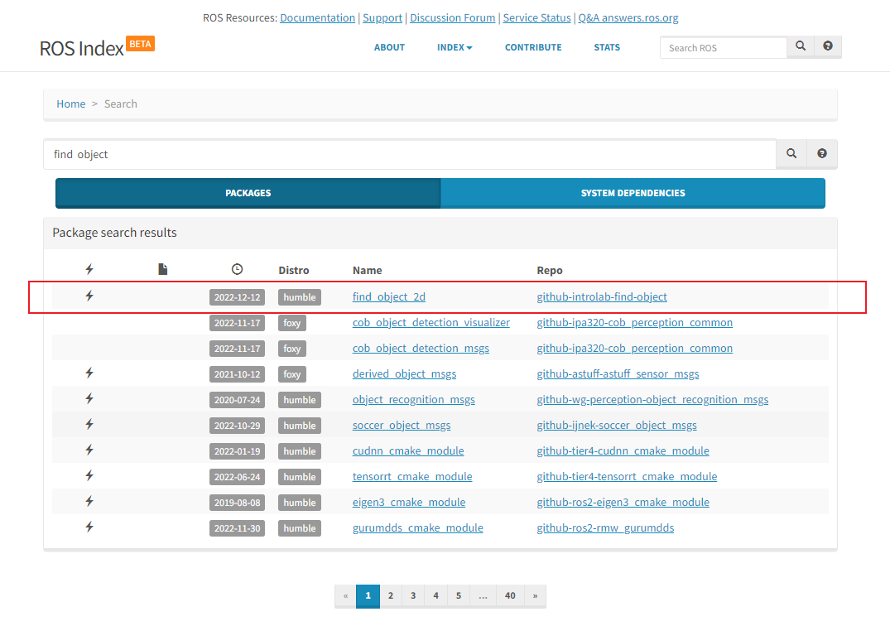

点击github-introlab-find-object

<https://index.ros.org/r/find_object_2d/#kinetic>

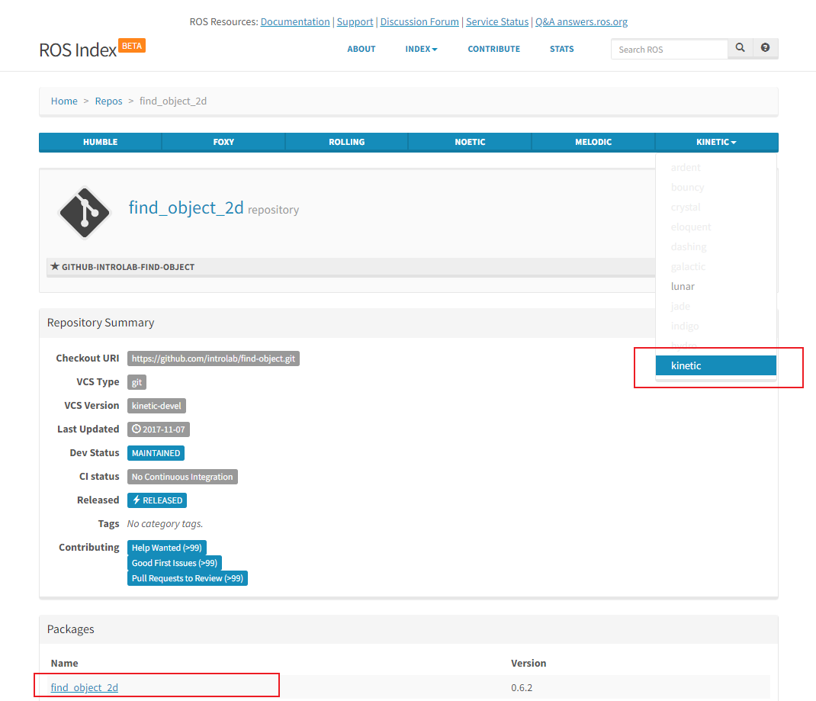

<https://index.ros.org/p/find_object_2d/github-introlab-find-object/#kinetic>

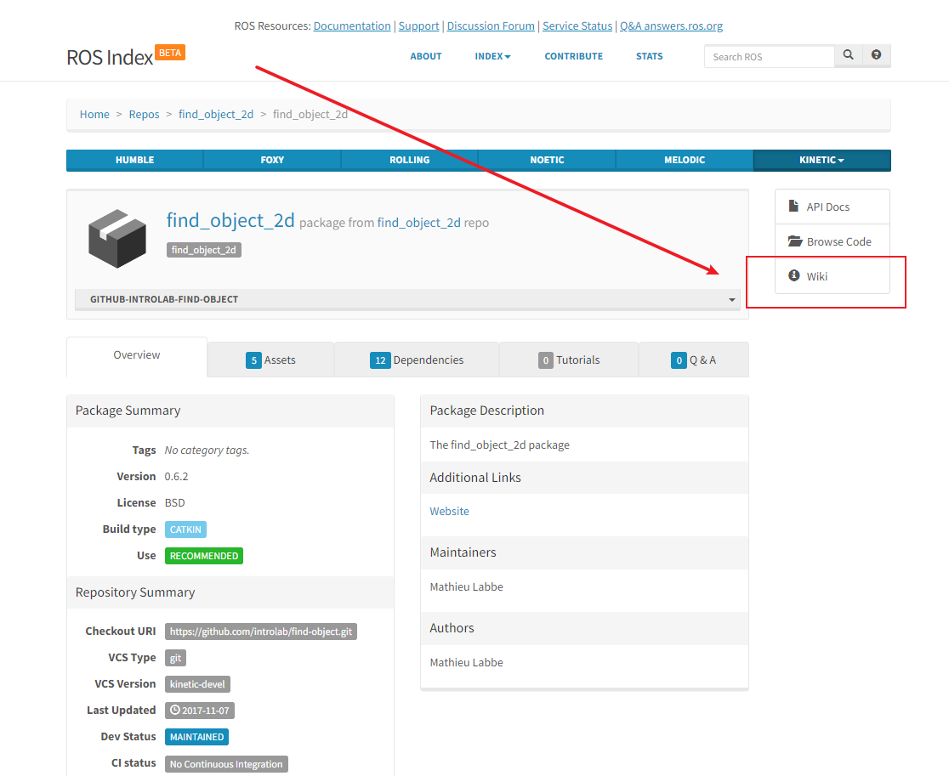

页面下方有二进制安装方式和源码安装方式

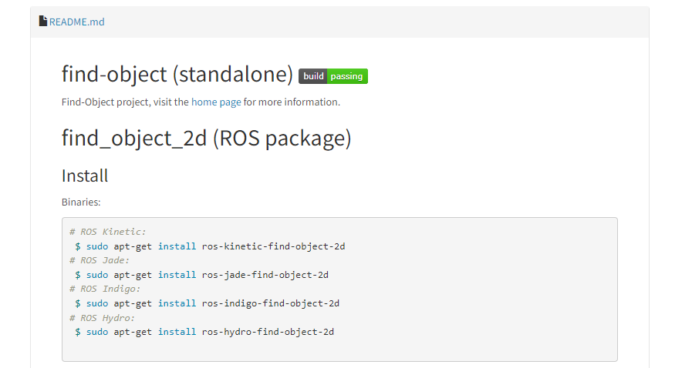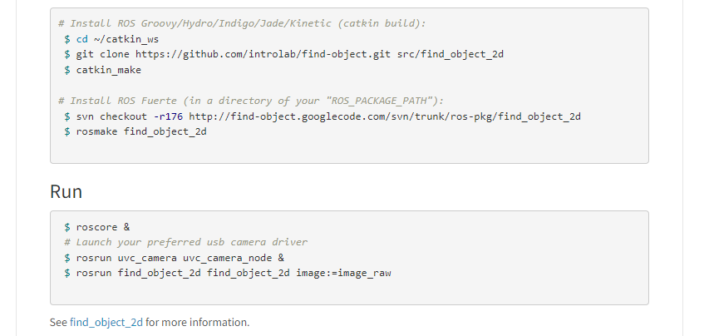

也可点击页面右侧的wiki，跳转到功能包的ROS Wiki界面

<http://wiki.ros.org/find_object_2d>

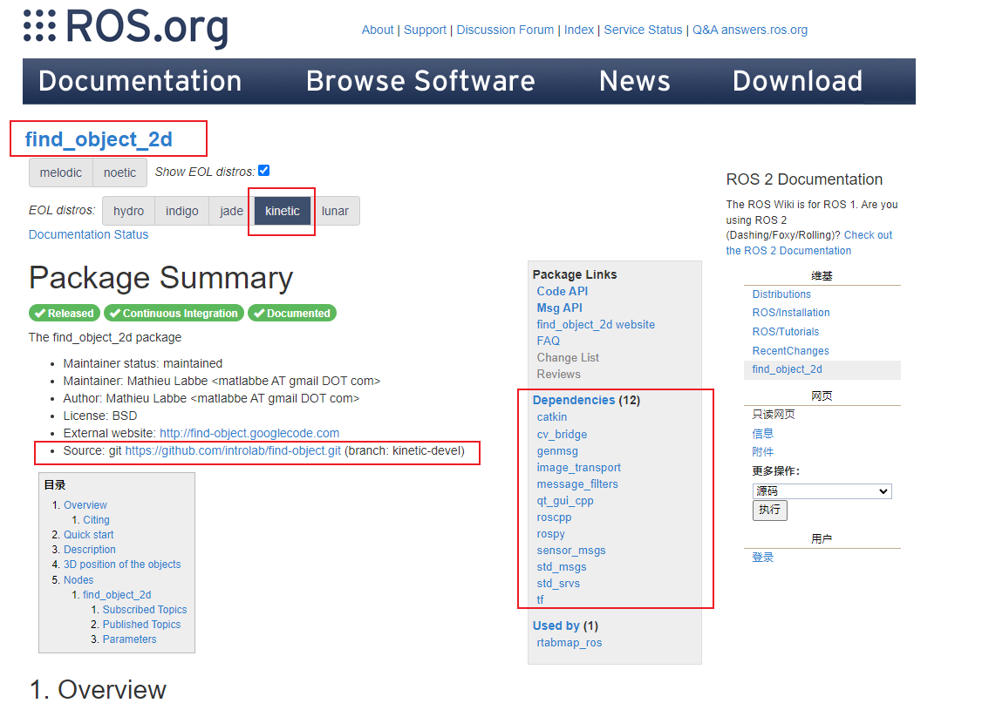

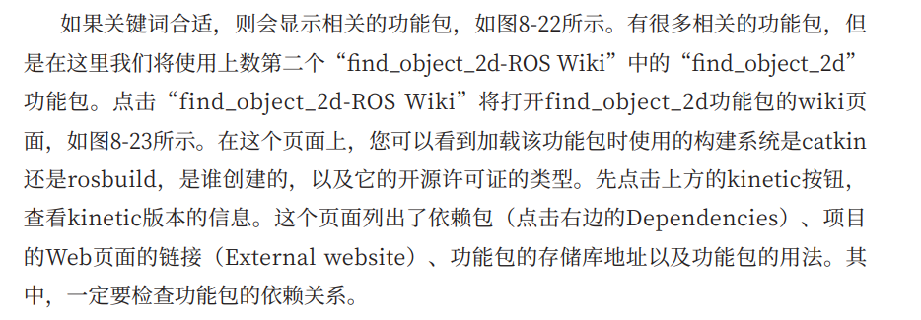

#### 8.7.2. 安装依赖包

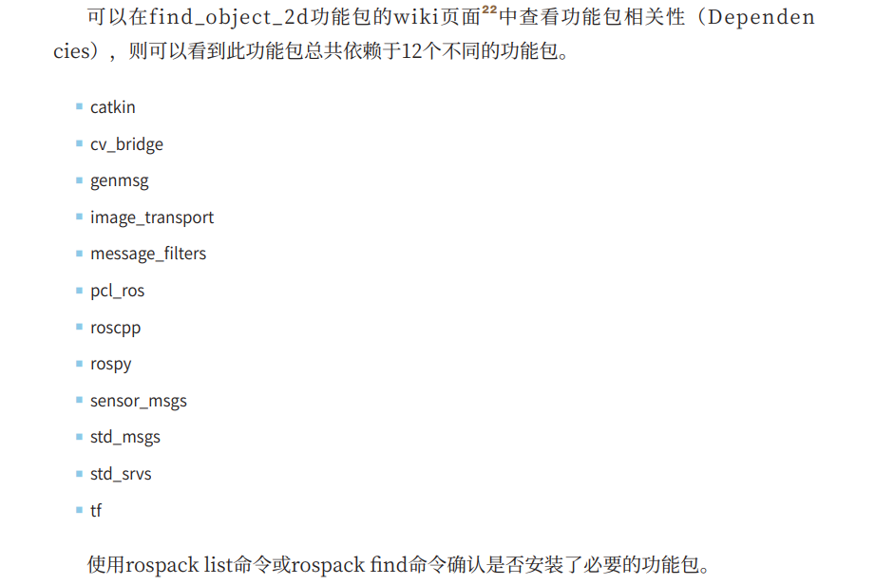

注意：最新版的依赖项没有了pcl_ros，而是qt_gui_cpp

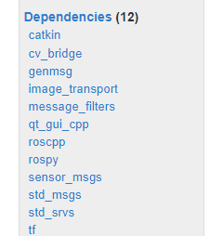

确定依赖项是否已安装有两种：直接浏览整个功能包目录（rospack list）、一个个查看是否存在（rospack find）

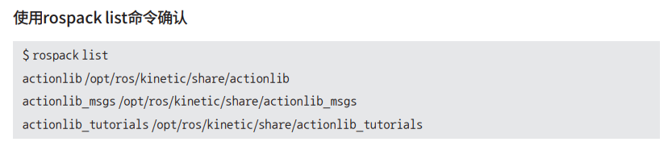

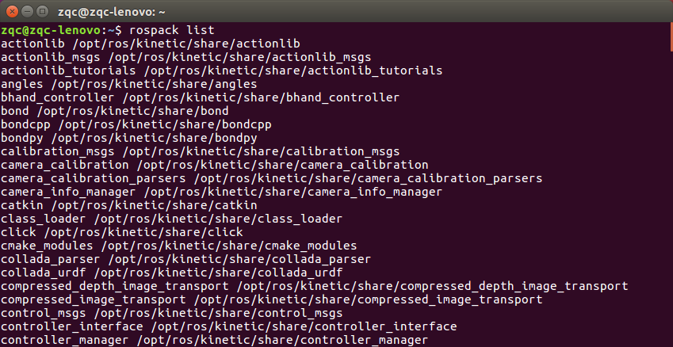

太多了，看不完，还是使用12次rospack find package_name合适

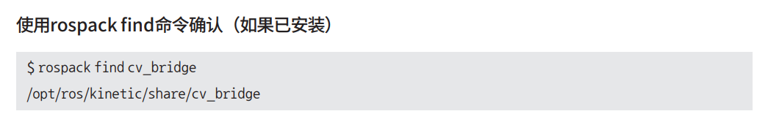 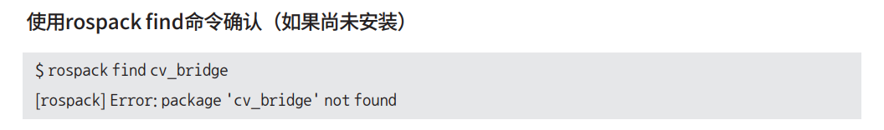

rospack find catkin

rospack find cv_bridge

rospack find genmsg

rospack find image_transport

rospack find message_filters

rospack find qt_gui_cpp

rospack find roscpp

rospack find rospy

rospack find sensor_msgs

rospack find std_msgs

rospack find std_srvs

rospack find tf

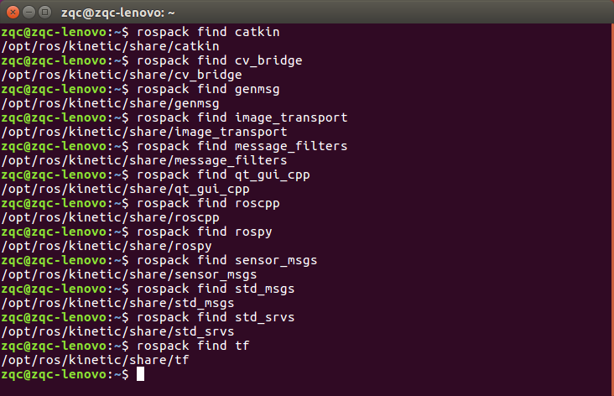

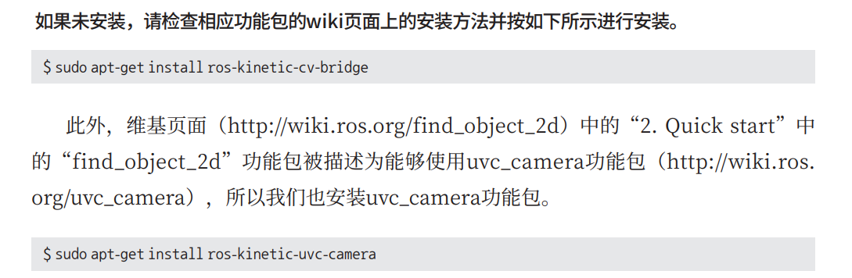

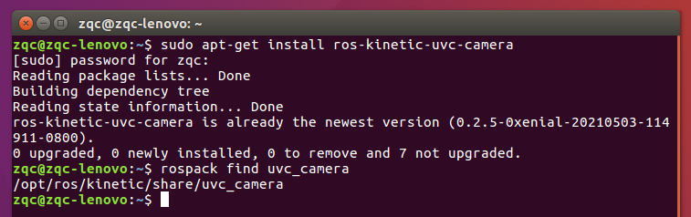

#### 8.7.3. 安装功能包

<https://index.ros.org/p/find_object_2d/github-introlab-find-object/#kinetic>

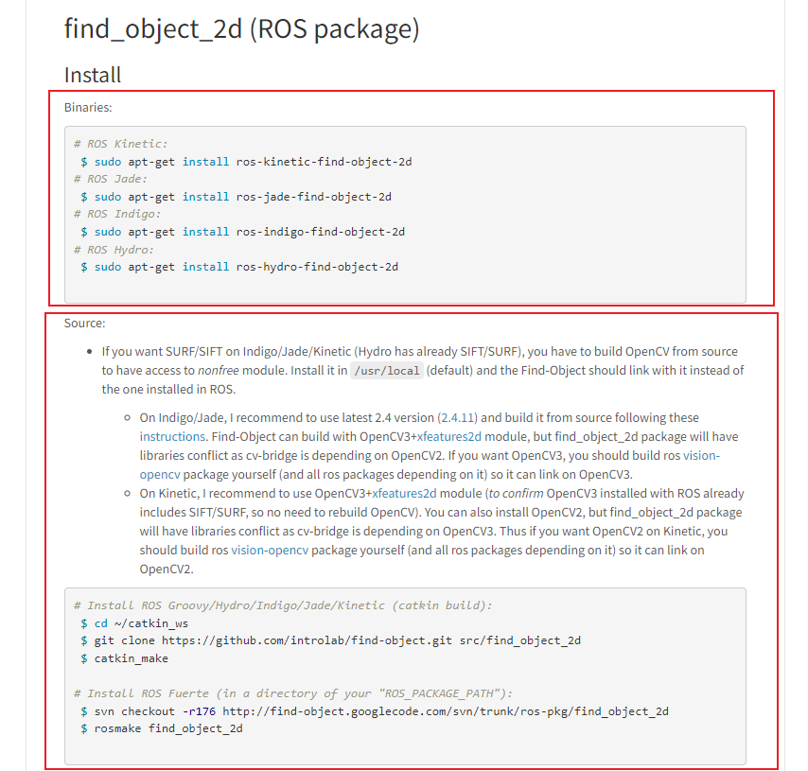

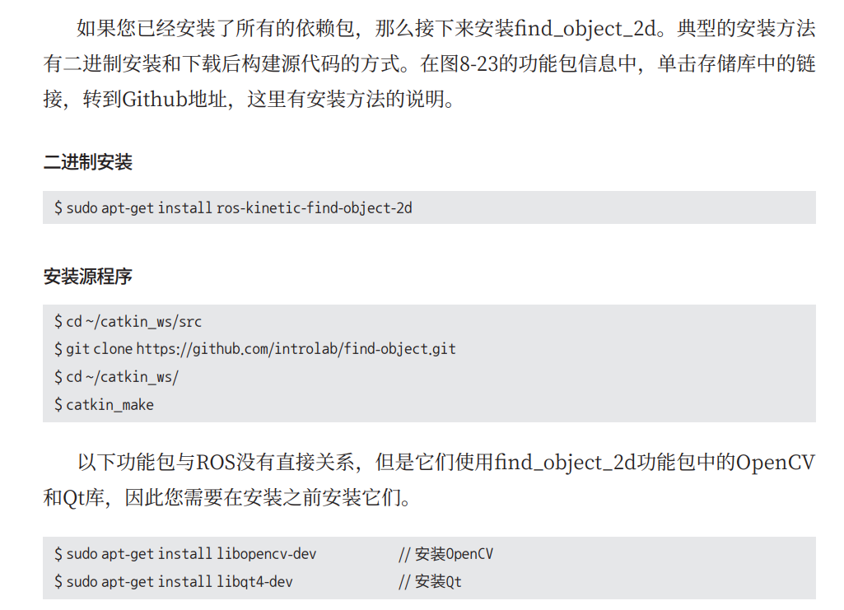

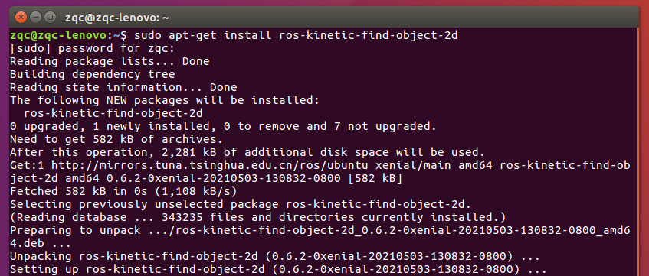 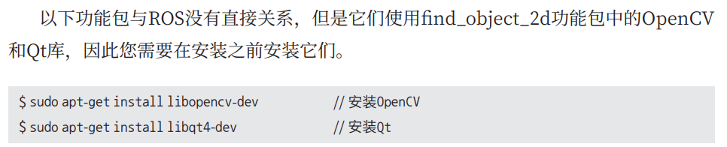

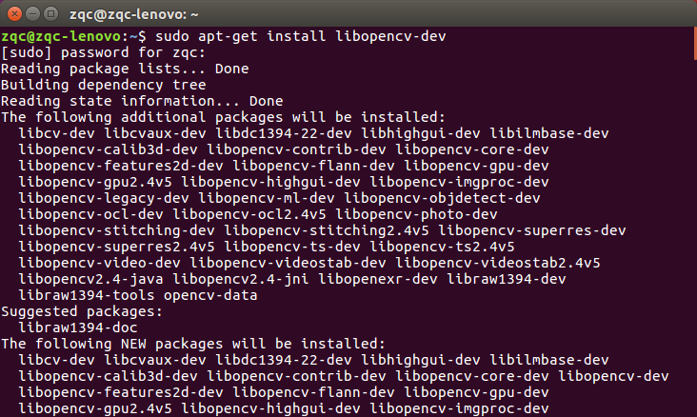

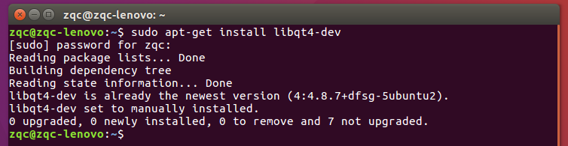

#### 8.7.4. 运行功能包

没摄像头，没法做

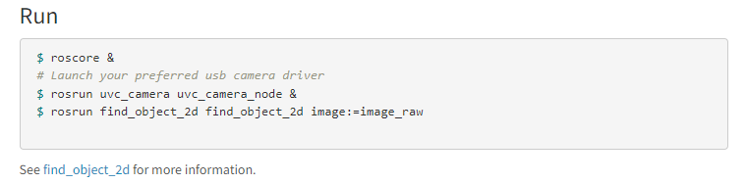

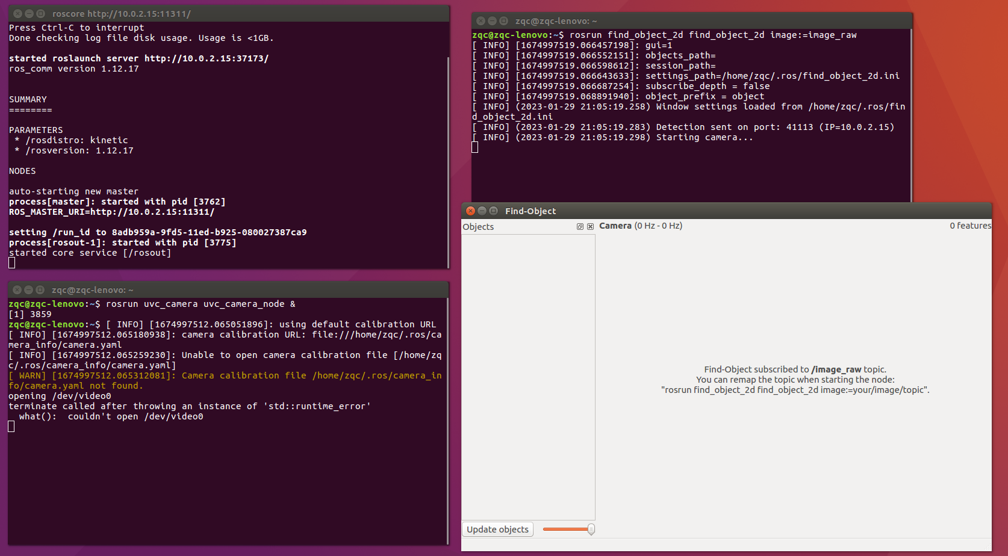

## 第九章 嵌入式系统

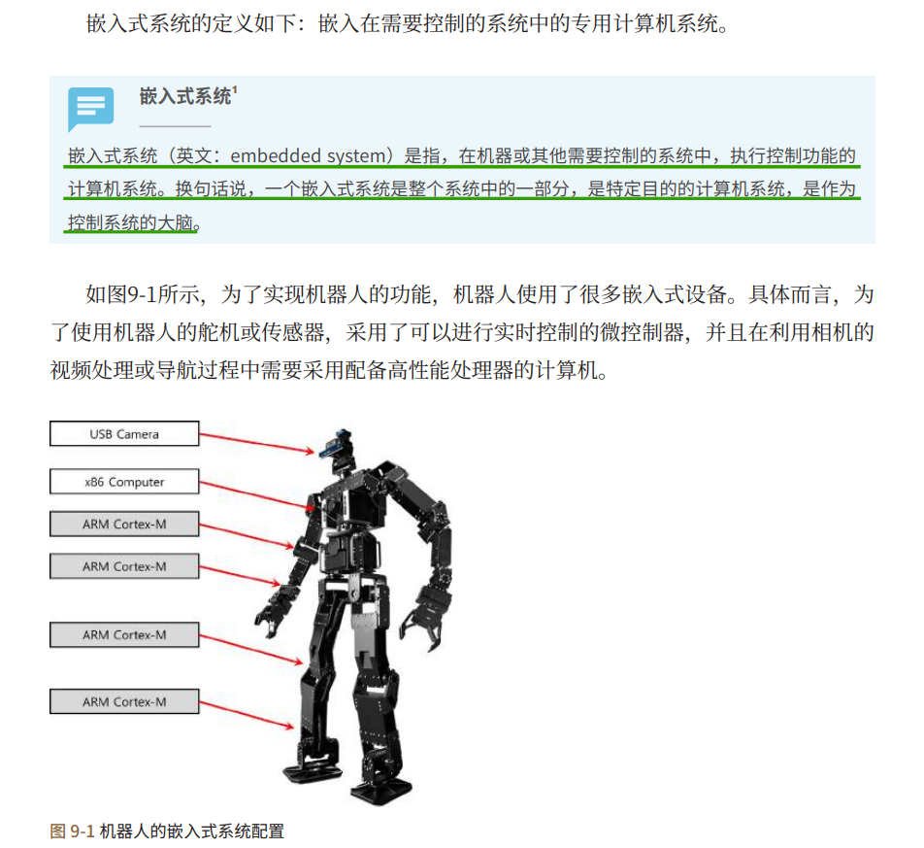

“8.3.4.”中的“连接了相机的计算机” 应该就是这里的嵌入式计算机（如x86）吧？？？

而“8.3.4.”中的“远程计算机”是我们的台式机（用于远程控制）？？？

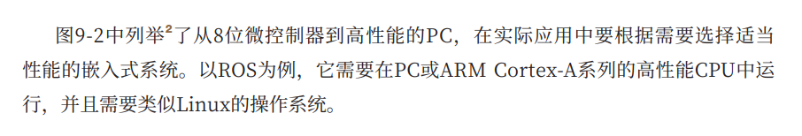

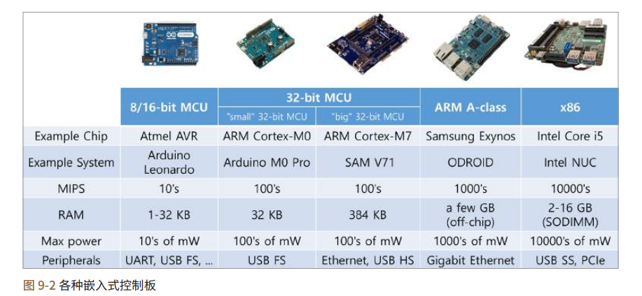

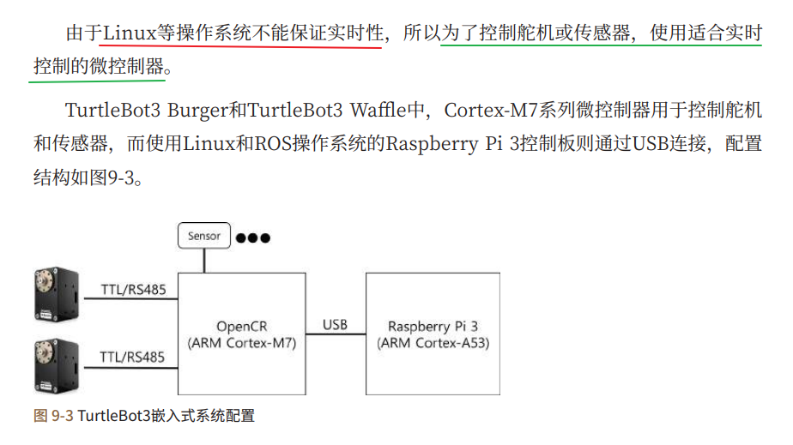

### 9.1. OpenCR（我们不一定用这个主控器）

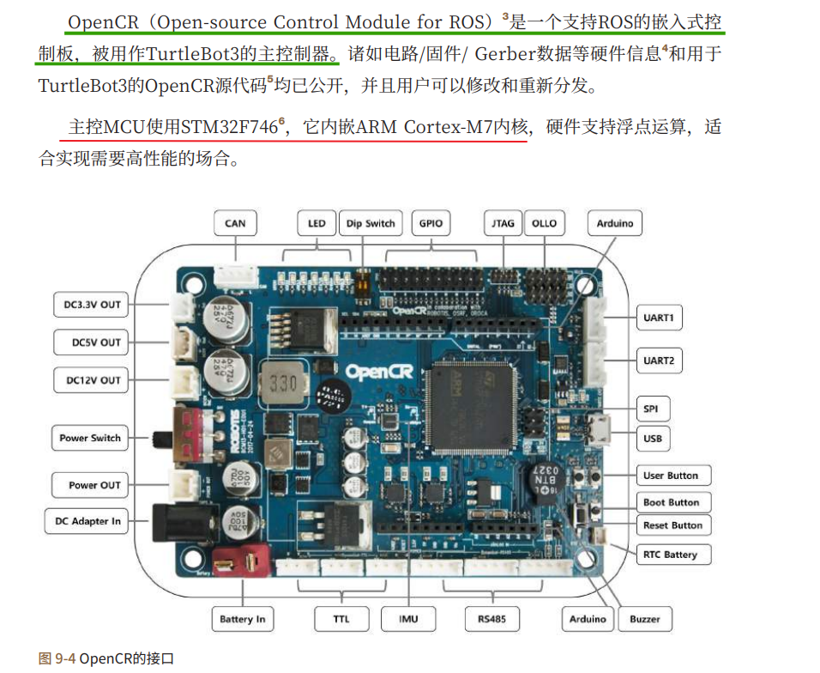

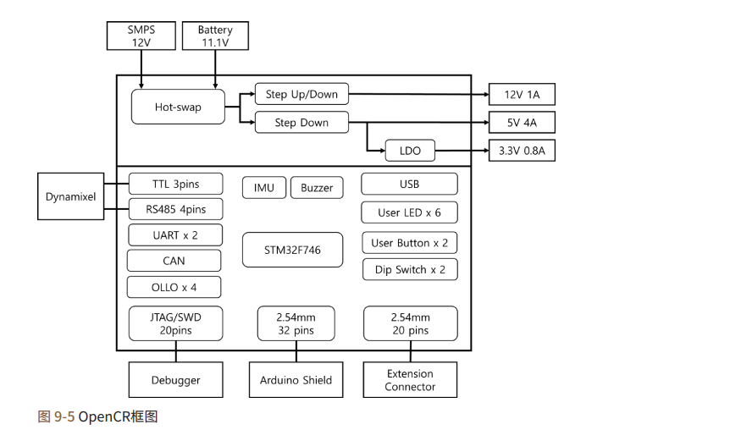

#### 9.1.1. 特点

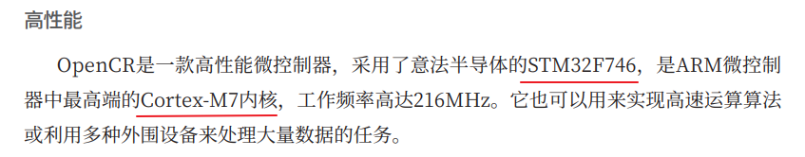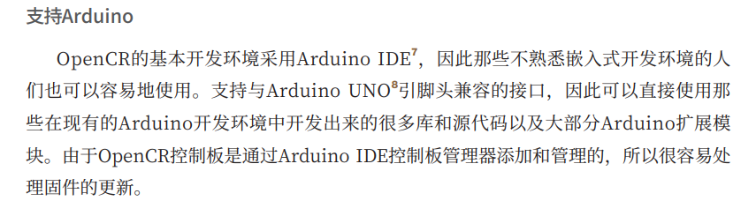

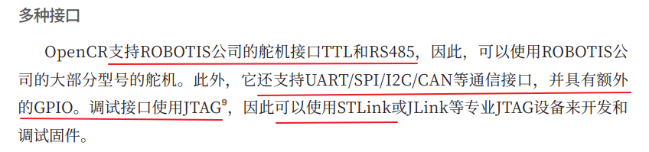

JTAG接口(Joint Test Action Group，联合测试工作组)，是一种国际标准测试协议（IEEE 1149.1兼容），主要用于芯片内部测试。现在多数的高级器件都支持JTAG协议，如DSP、FPGA器件等。标准的JTAG接口是4线：TMS、TCK、TDI、TDO，分别为模式选择、时钟、数据输入和数据输出线。

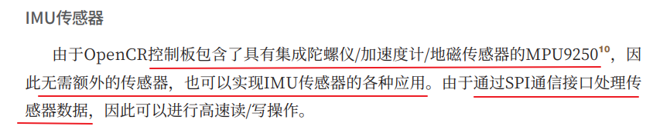

IMU（Inertial Measurement Unit），即惯性测量单元，用于测量物体三轴姿态角(或角速率)以及加速度。

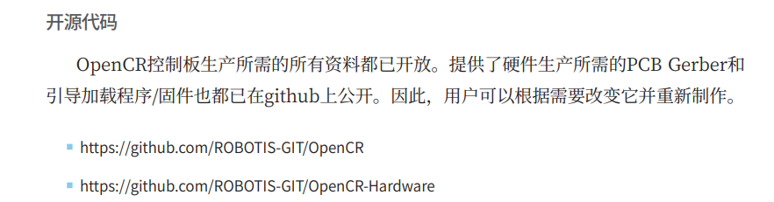

#### 9.1.2. 控制板规格

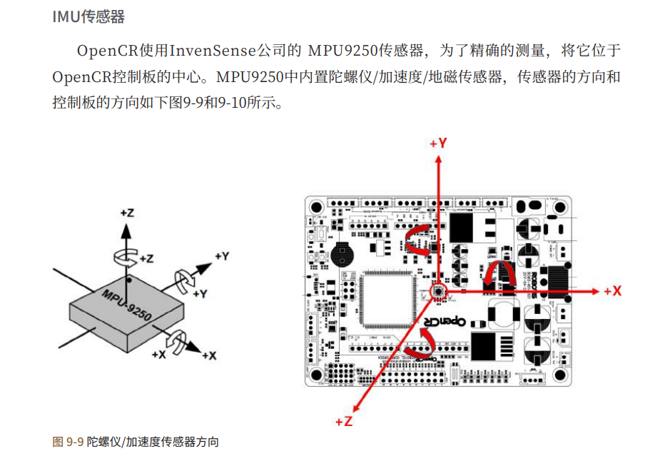

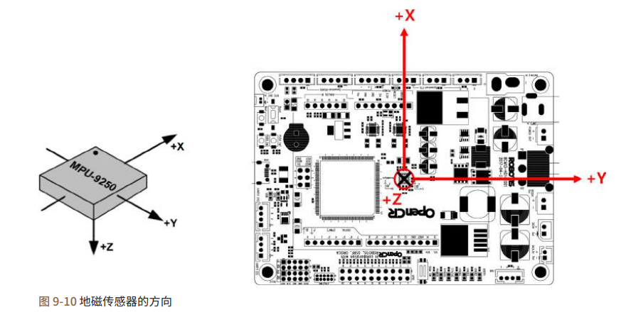

#### 9.1.3. 搭建开发环境

##### 安装OpenCR

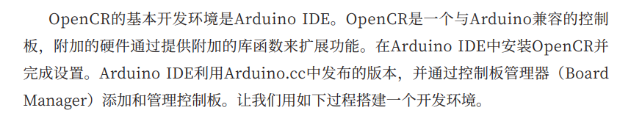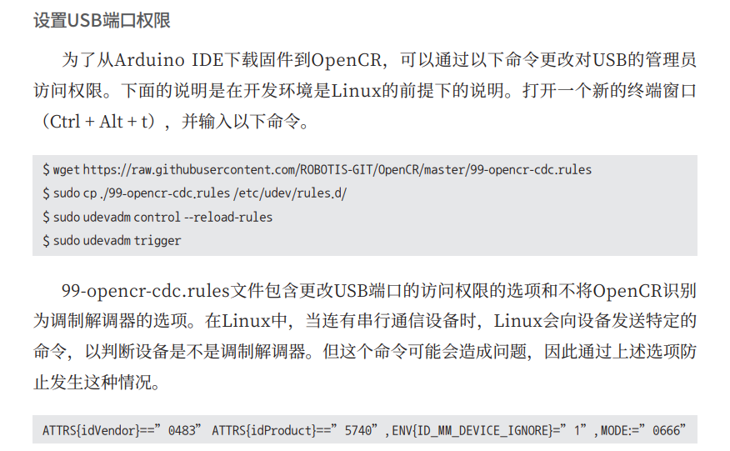

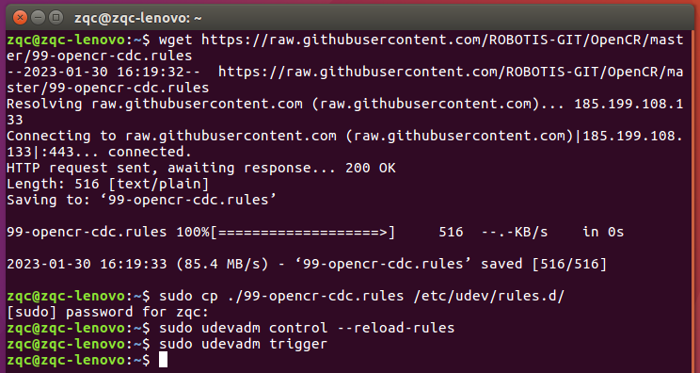

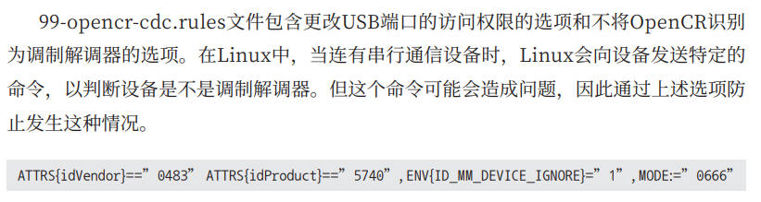

这是哪里的设置？？？

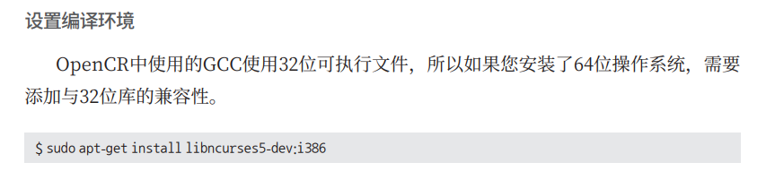

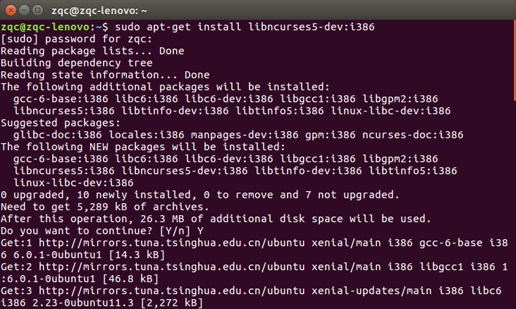

##### 安装Arduino IDE

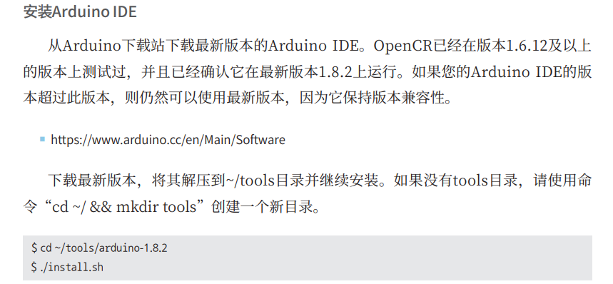

这里的命令./install.sh应该是之前解压到~/tools目录中的arduino文件夹中的install.sh文件

<https://jingyan.baidu.com/article/4f34706ec24d61a286b56d3e.html>

* 创建~/tools文件夹，准备存放各种软件

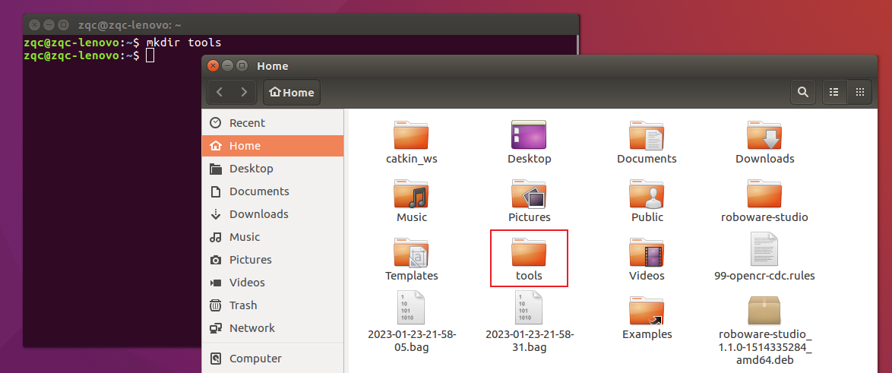

* 下载Arduino IDE 安装包1.8.X版本

<https://www.arduino.cc/en/software>

页面往下拉，下载1.8.19版本的，不要下载2.0.3版本的，解压后找不到install.sh，

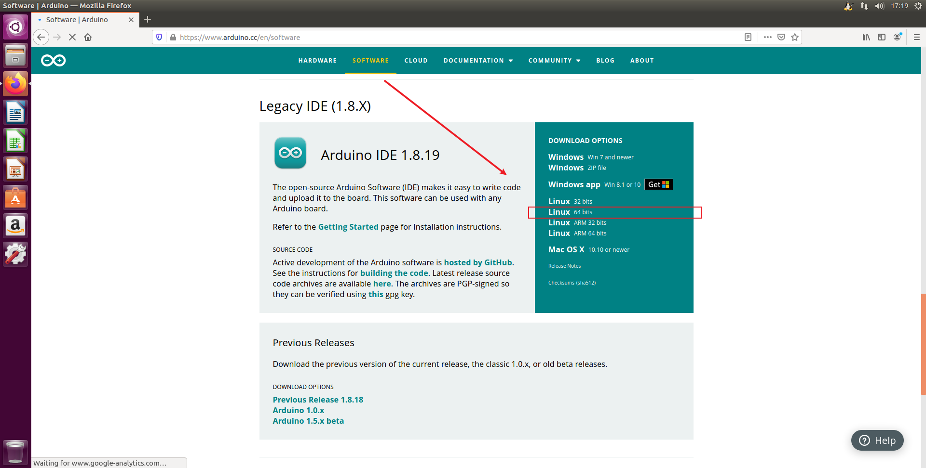

下载Linux 64 bits，不是Linux ARM 64 bits，笔记本不是ARM架构

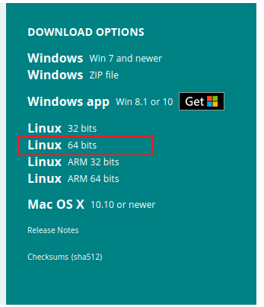

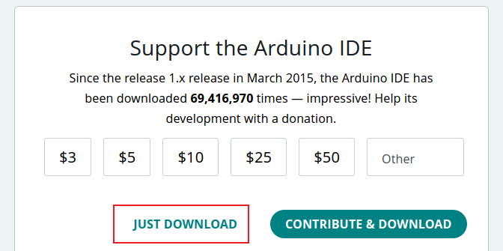

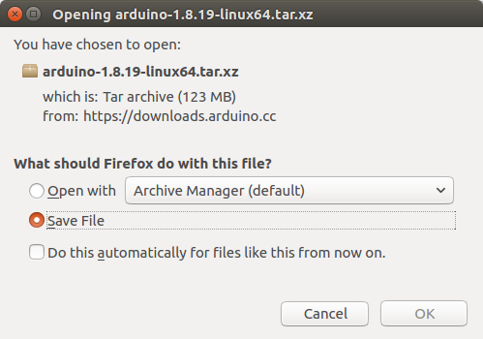

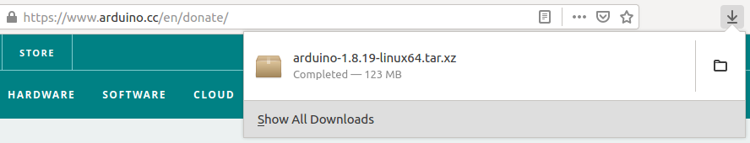

下载完成后，Linux默认下载位置在当前目录下的Download文件夹下，通过命令cd ~/Downloads即可查看到对应的文件。

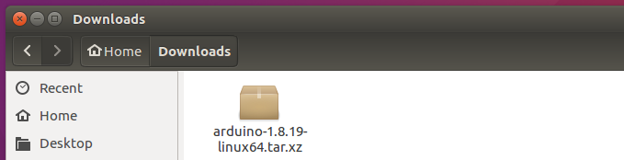

* 解压这个安装包，注意大小写

tar -Jxvf arduino-1.8.19-linux64.tar.gz

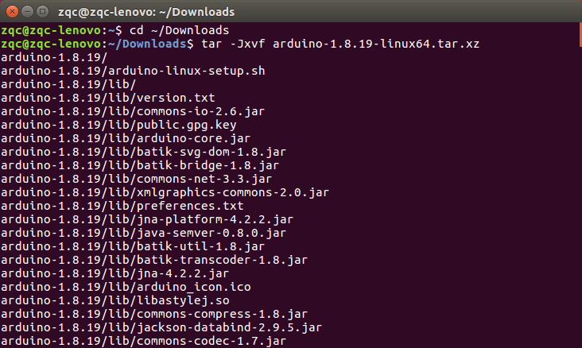

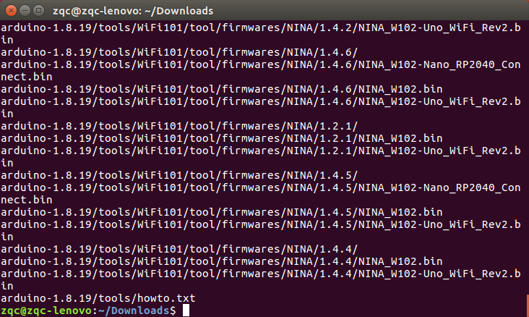

tar -zxvf pack.tar.gz #解包解压.gz格式的压缩包

tar -jxvf pack.tar.bz2 #解包解压.bz2格式的压缩包

tar -Jxvf pack.tar.xz #解包解压.xz格式的压缩包

* 将解压的~/Downloads/arduino-1.8.19文件移动到新建的~ /tools目录下来

sudo mv ~/Downloads/arduino-1.8.19 ~/tools

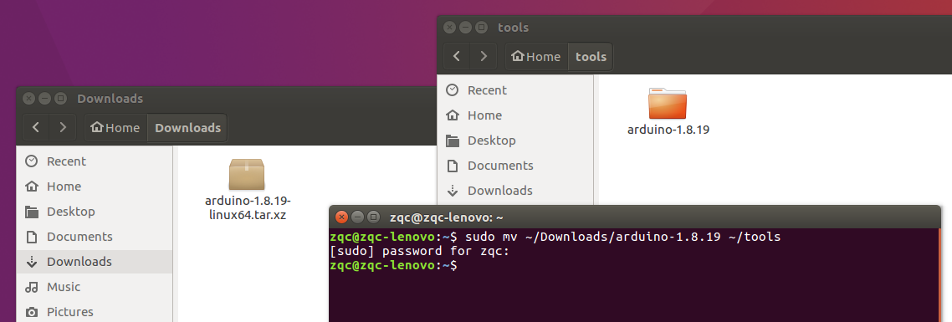

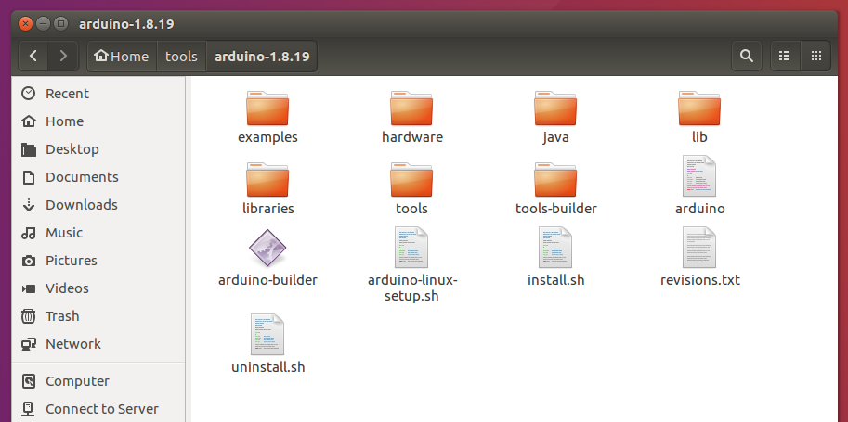

* 运行install.sh文件

需要root权限，输入sudo ./install.sh。若要卸载，输入uninstall.sh

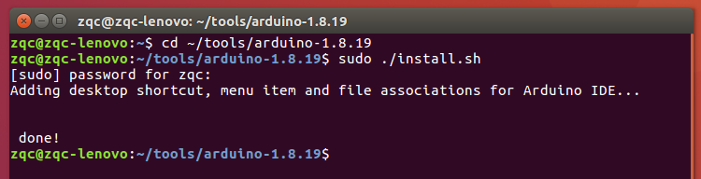

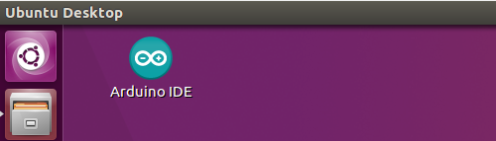

* 修改配置文件

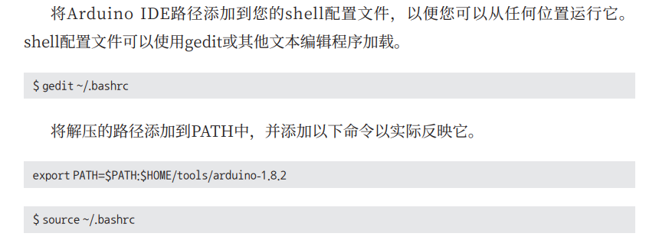

当终端打开时，自动运行已安装的Arduino IDE？

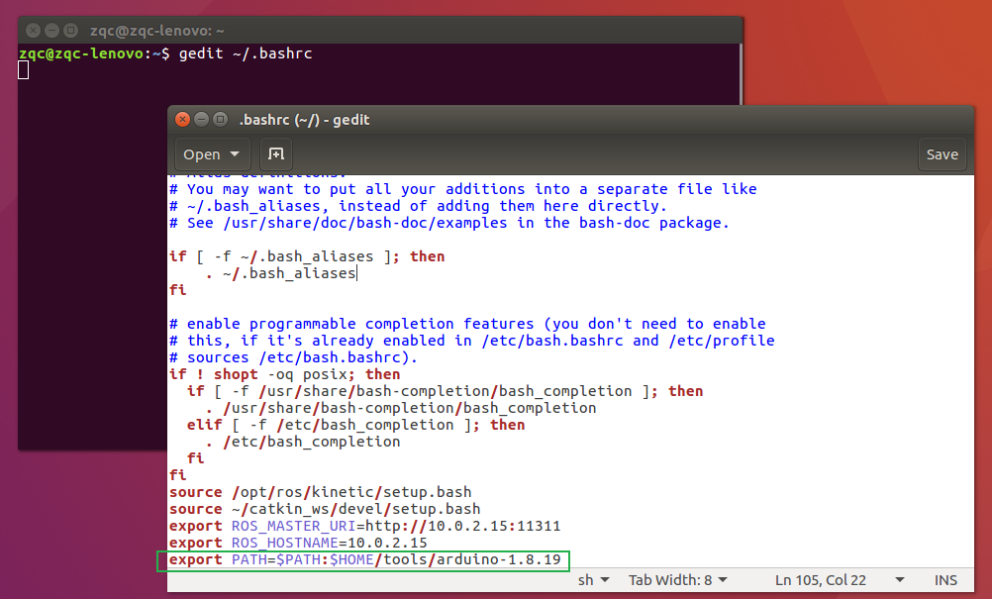

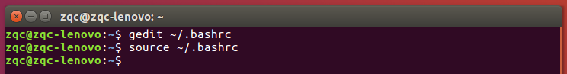

* 运行arduino



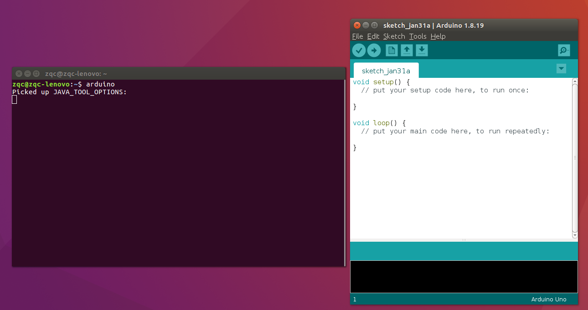

关闭Arduino IDE

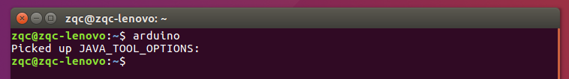

##### OpenCR设置（没弄）

#### 9.1.4. OpenCR例程（没弄）

### 9.2. rosserial

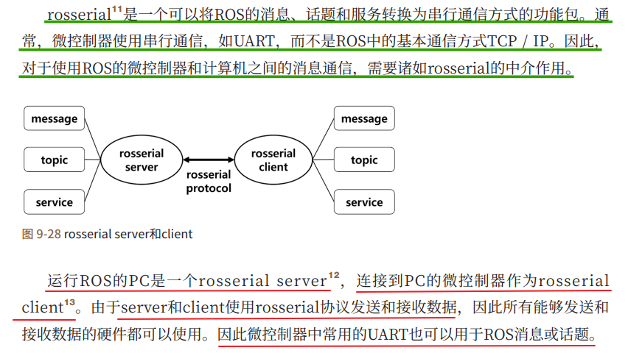

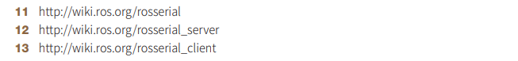

<http://wiki.ros.org/rosserial>

<http://wiki.ros.org/rosserial_server>

<http://wiki.ros.org/rosserial_client>

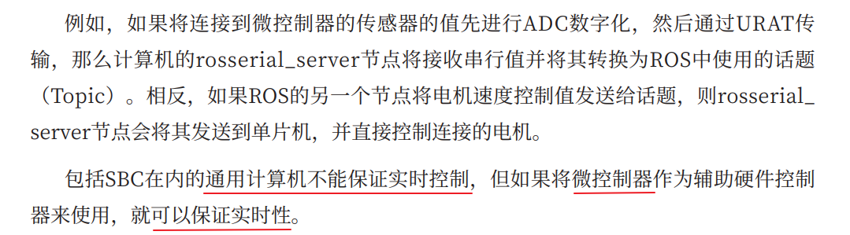

微控制器就是MCU，即单片机；PC即台式机、笔记本等。

#### 补充：计算机、SBC、CPU、MPU、MCU等概念

<https://www.elecfans.com/d/1857240.html>

计算机的CPU（Central Processing Unit，中央处理器）一般是两种架构： x86架构（复杂指令集CISC）（Intel公司、AMD公司）、ARM架构（精简指令集RISC）（ARM公司）。CPU是一个很广的概念。

计算机分为巨型机，大型机，中型机，小型机和微机（微型计算机）5类。我们日常生活中的台式机、笔记本等都属于微机，CPU也是Intel或ADM的。由于微机的CPU，是更加功能强大的CPU（可理解为增强型的CPU）。所以我们把微机的CPU称为MPU（微处理器，Micro Processor Unit）。即MPU实际上是CPU的一个分类。即MPU专指CPU中功能很强大的一类，且多数是intel或amd的x86架构，少数是一些ARM架构（如Cortex-A系列）。

少数微机的CPU是ARM架构（如Cortex-A系列）的。而这类微机，一般是嵌入式的、以控制作为目的的计算机，是嵌入式控制系统的“大脑”。这些微机也叫做是SBC（单板计算机，Single Board Computer），即计算机的各个部分都组装在一块印制电路板上。典型的是树莓派（Cortex-A架构的CPU）。台式机或笔记本的MPU都是x86、x64架构，树莓派之类SBC的MPU是ARM-Cortex-A系列。

基于用途、成本考虑，后来出现了包含CPU、RAM、ROM、定时器和输入输出I/O引脚的MCU（微控制器，Micro Control Unit）。MCU也称为单片微型计算机（Single Chip Microcomputer），简称单片机。最常用单片机的CPU是STM32，基于ARM（Cortex-M）架构。广泛应用的STM32几乎成为了MCU的代名词，但实际上STM32只是MCU的CPU部分，MCU还有RAM、ROM、、定时器、I/O等多个部分。

总结：

计算机（一种概念）、微机（笔记本、台式机）、SBC（单板计算机，典型的是树莓派）、MCU（单片微型计算机，简称单片机，典型的是STM32开发板）。计算机包含微机、微机又包括SBC。MCU实际上已经不是我们传统的计算机了，比计算机少了很多东西。

计算机、微机、SBC（单板计算机）、MCU（单片微型计算机，简称单片机）是一类概念。

CPU、MPU是另一类概念。是计算机的核心，一部分。

注：

刚开始x86架构是32位，后来有了64位的x86-64（简称x64）。Linux使用“x86-64” （或 AMD64）表示64位版本，使用“i386”（或 i486/586/686）表示32位版本。

#### 9.2.1. rosserial server

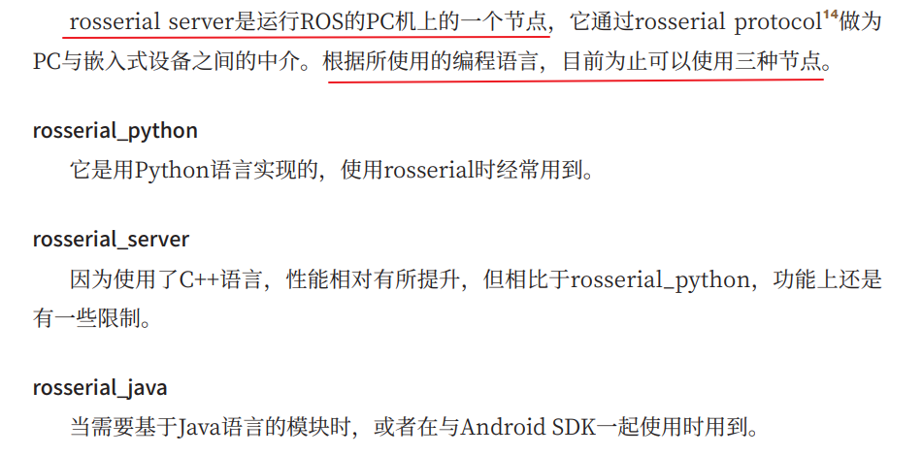



#### 9.2.2. rosserial client

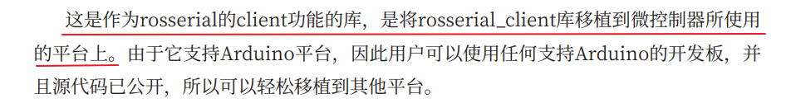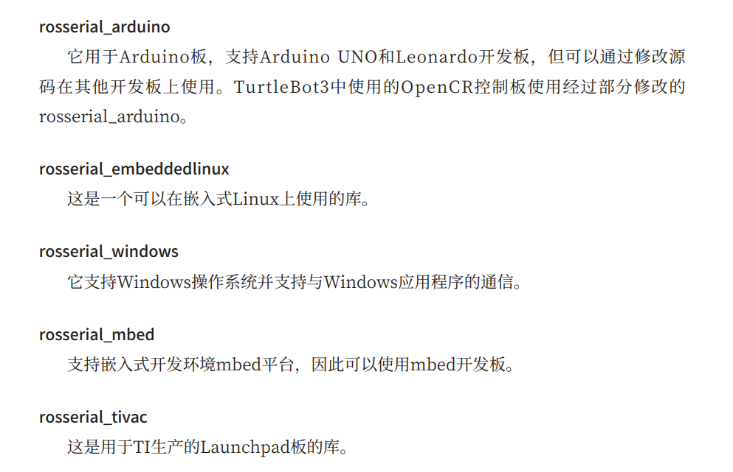

<http://wiki.ros.org/rosserial>

官网可以看到最新的库，已有支持STM32的库

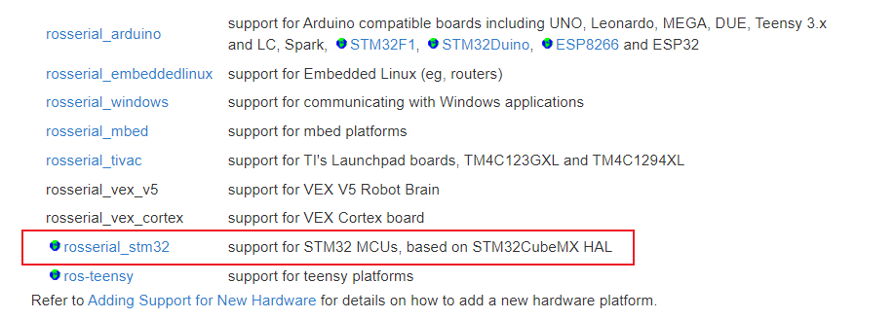

<https://github.com/yoneken/rosserial_stm32>

#### 9.2.3. rosserial protocol 协议

<http://wiki.ros.org/rosserial/Overview/Protocol>

这里面规定了ROS串行协议（Rosserial Protocol）的数据包格式（Packet Format）、话题协商（Topic Negotiation）。

话题协商（Topic Negotiation）包括话题查询（query for topics）、话题数量的响应（a response with the number of topics）以及定义每个话题的数据包（packets to define each topic）。

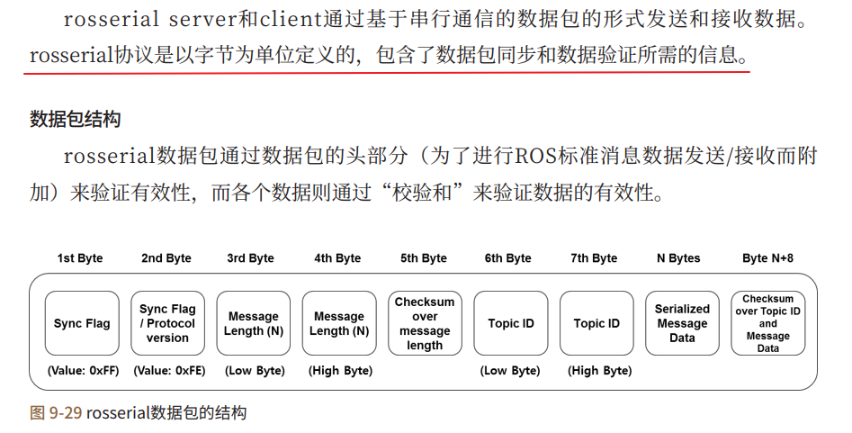

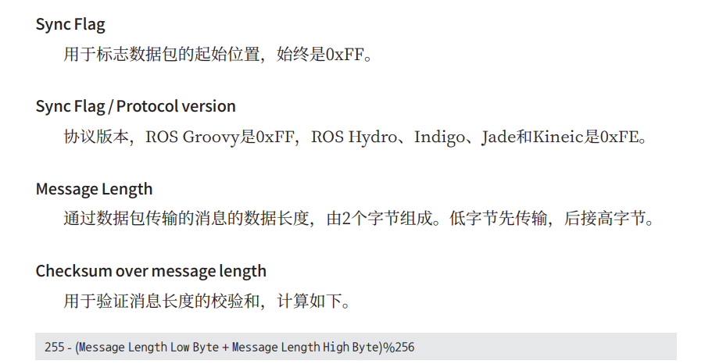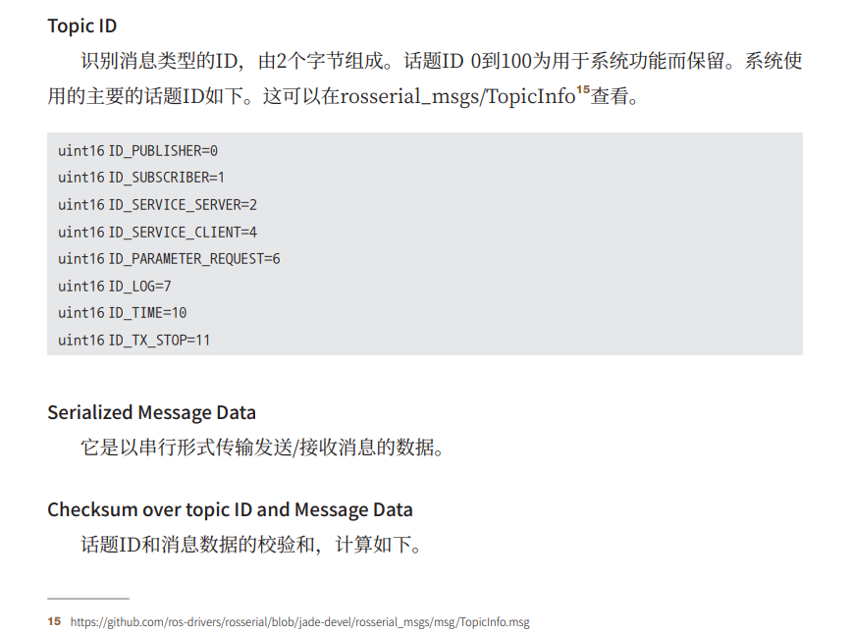





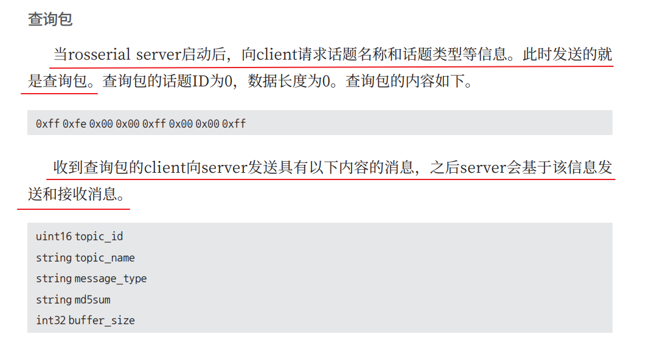

#### 9.2.4. rosserial的约束条件

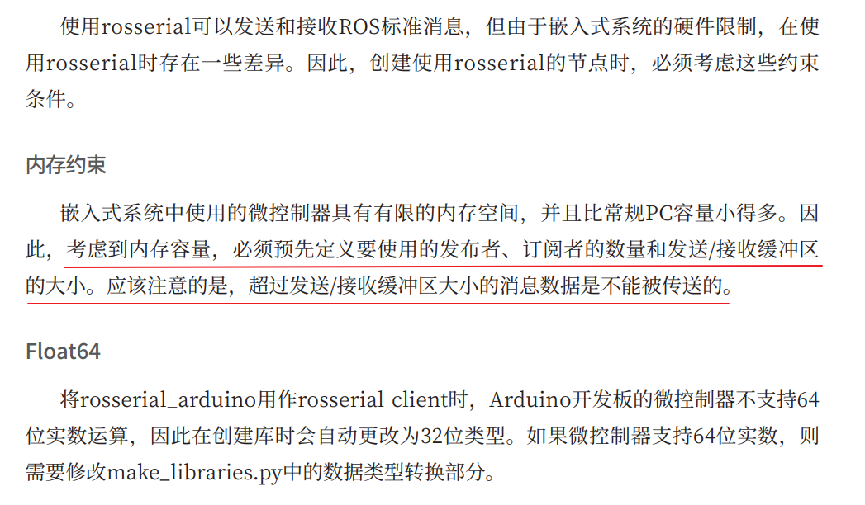

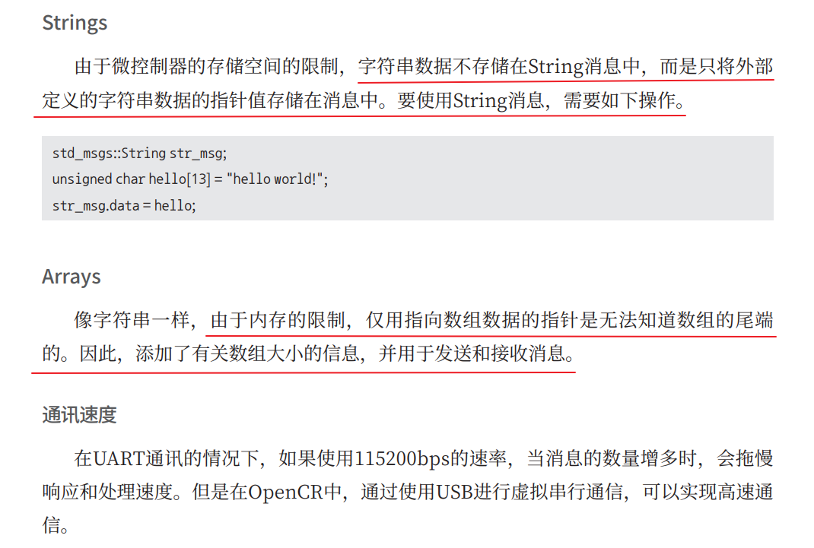

#### 9.2.5. 安装rosserial（没弄）

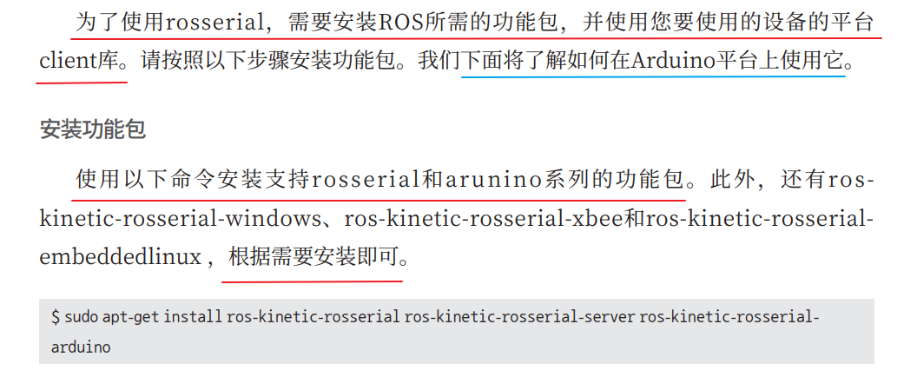

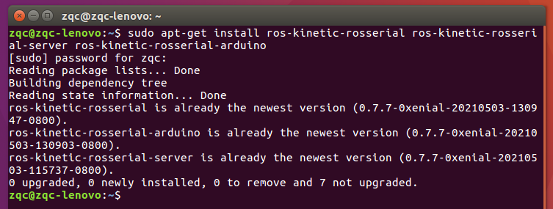

#### 9.2.6. rosserial例程（没弄）

### 9.3. TurtleBot3的固件（没弄）

## 第十章 移动机器人

### 10.1. ROS支持的机器人

### 10.2. TurtleBot3系列机器人

### 10.3. TurleBot3的硬件

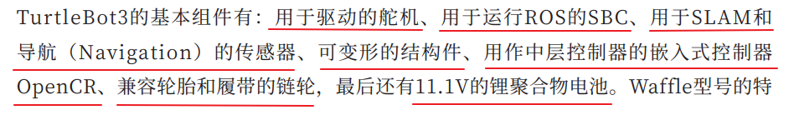

本书中将以TurtleBot3 Burger为例进行说明。

<https://emanual.robotis.com/docs/en/platform/turtlebot3/overview/>

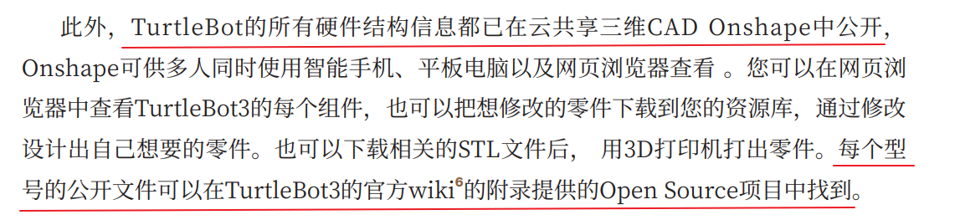

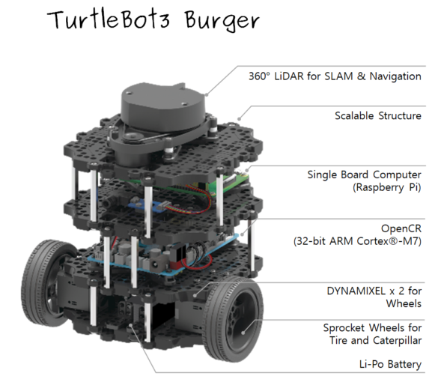

TurtleBot3 Burger的基本组件：

用于驱动的舵机：Dynamixem x 2 for Wheels

用于运行ROS的SBC：Raspberry Pi

用于SLAM和导航（Navigation）的传感器：360°LiDAR ，360度距离传感器LDS（Laser Distance Sensor）。

可变形的结构件Scalable Structure

用作中层控制器的嵌入式控制器：OpenCR（32bit ARM Cortex-M7）

兼容轮胎和履带的链轮：Sprocket Wheels for Tire and Caterpillar

锂聚合物电池：11.1V Li-Po Battery

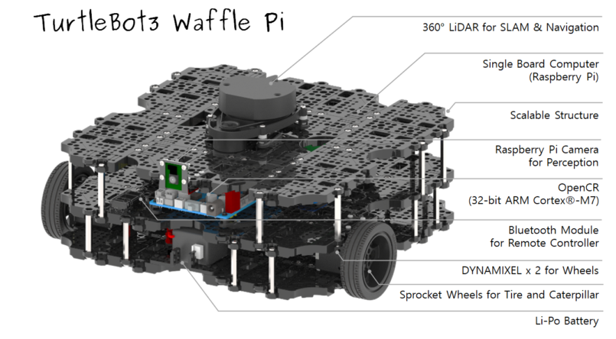

TurtleBot3 Waffle Pi的基本组件：

用于驱动的舵机：Dynamixem x 2 for Wheels

用于运行ROS的SBC：Raspberry Pi（更高端的Waffle采用基于Intel处理器的SBC）

用于SLAM和导航（Navigation）的传感器：360°LiDAR ，360度距离传感器LDS（Laser Distance Sensor）。

可变形的结构件Scalable Structure

用作中层控制器的嵌入式控制器：OpenCR（32bit ARM Cortex-M7）

兼容轮胎和履带的链轮：Sprocket Wheels for Tire and Caterpillar

锂聚合物电池：11.1V Li-Po Battery

TurtleBot3 Waffle Pi的额外组件：

相机：Raspberry Pi Camera

蓝牙模块：用于远程控制

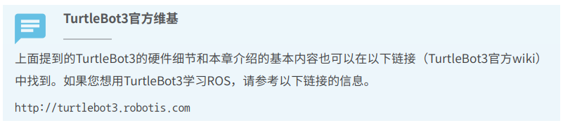

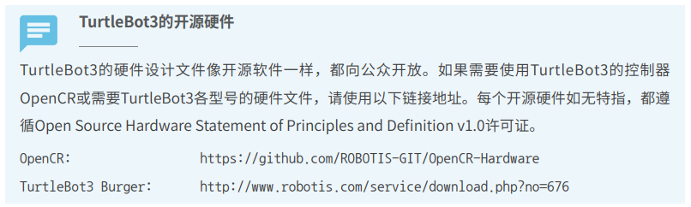

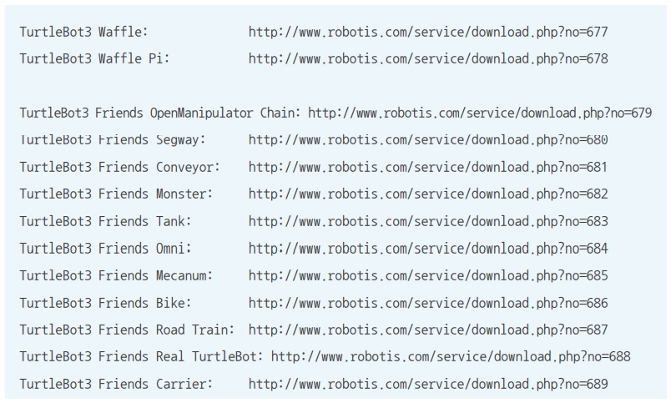

### 10.4. TurtleBot3软件

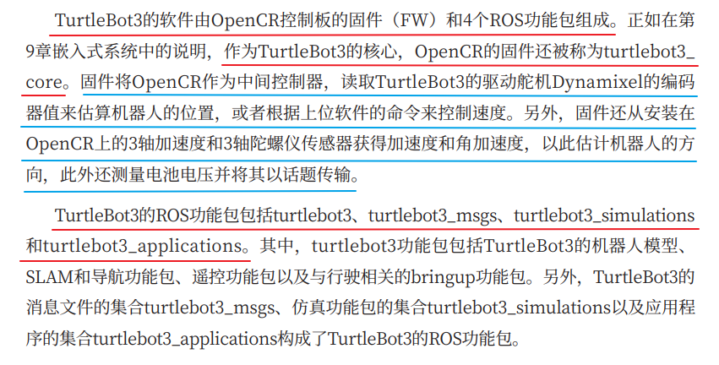

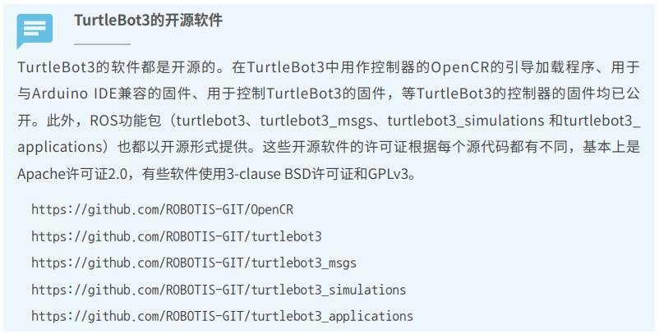

### 10.5. TurtleBot3的开发环境（没弄）

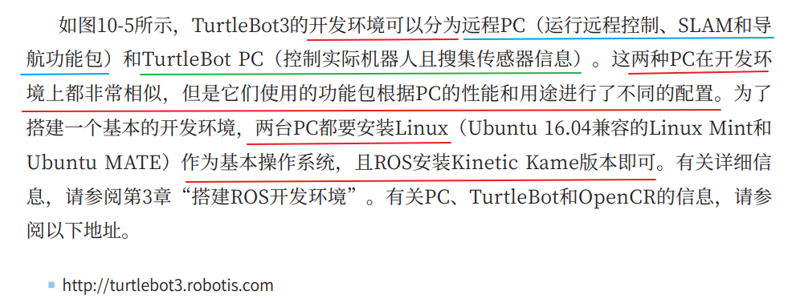

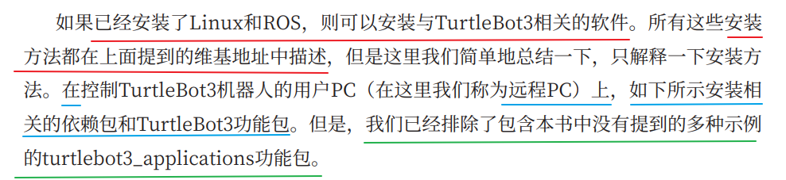

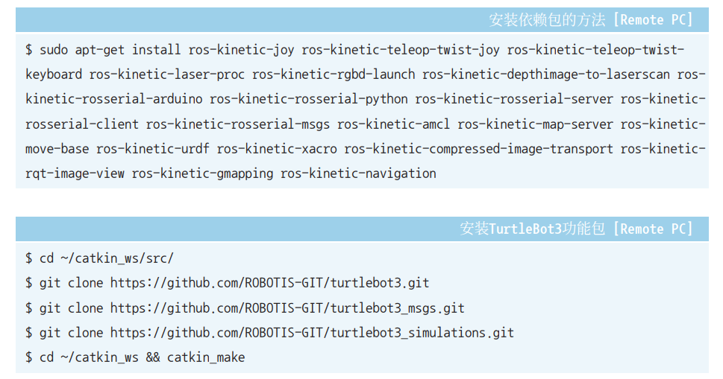

只在虚拟机上试了这个Remote PC需要的功能包，后面因为缺失机器人，没法做

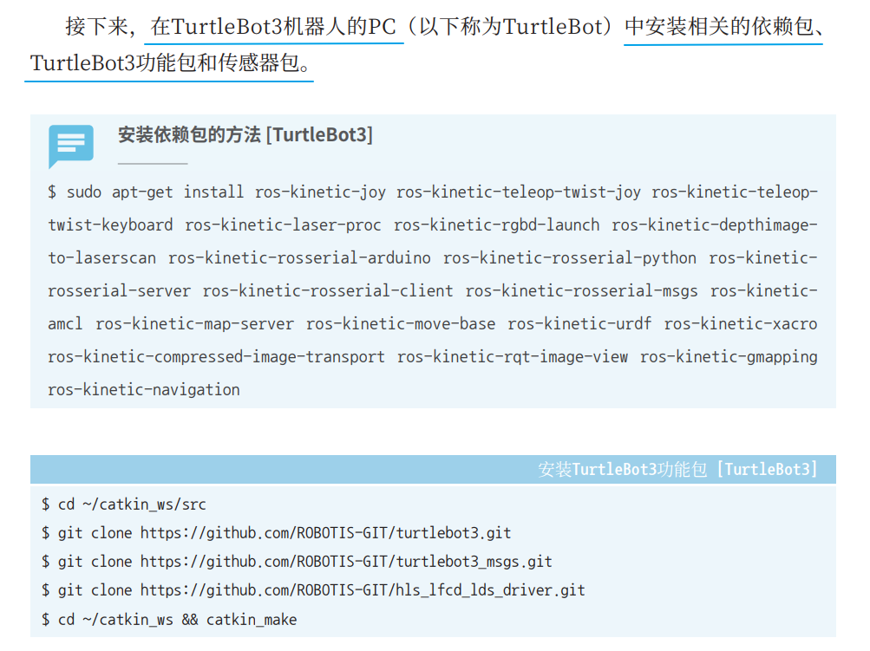

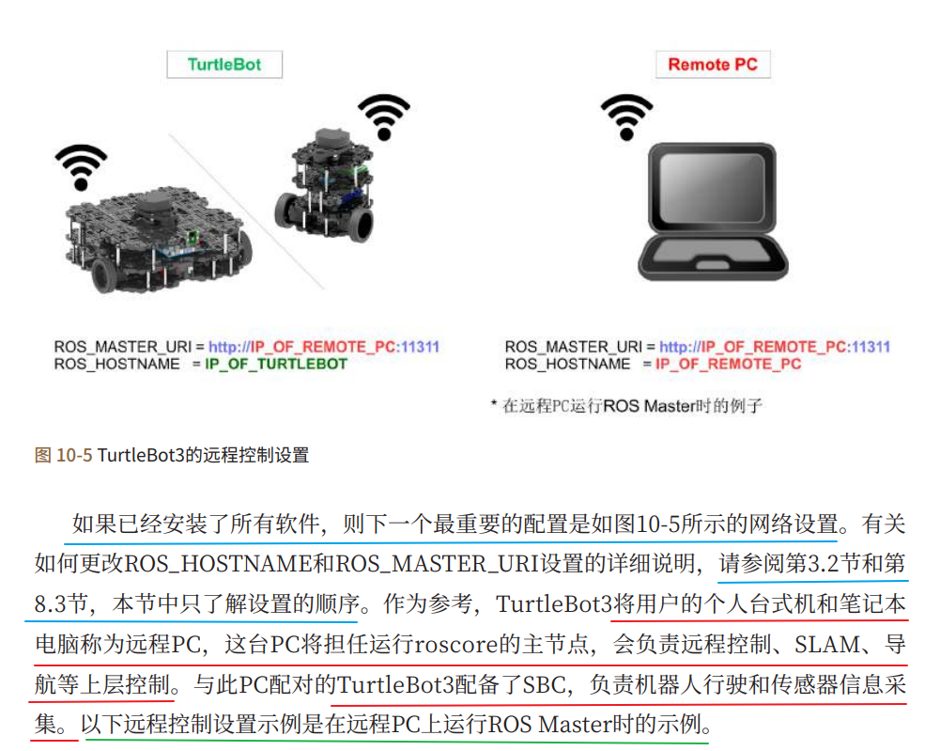

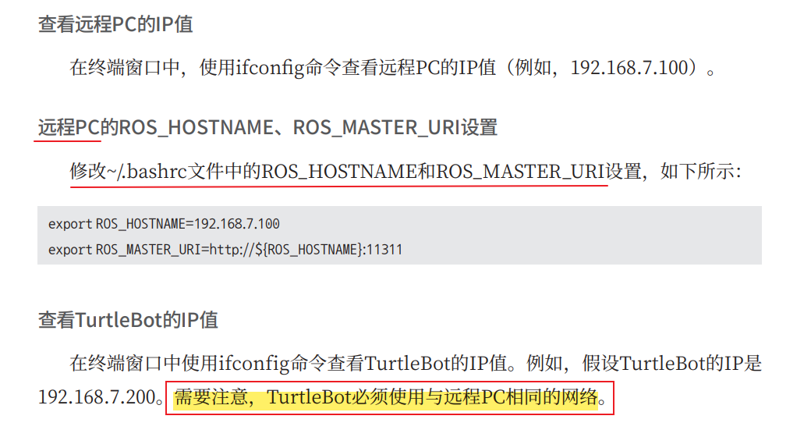

### 10.6. TurtleBot3远程控制（没弄）

#### 10.6.1. 遥控TurtleBot3

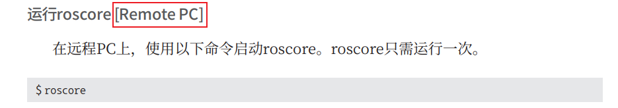

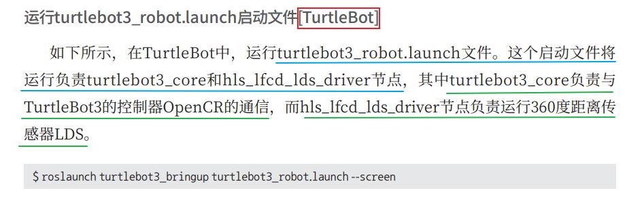

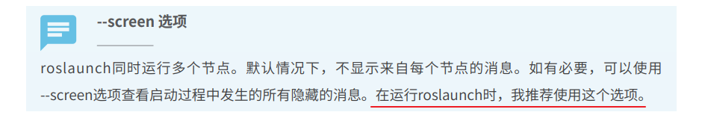

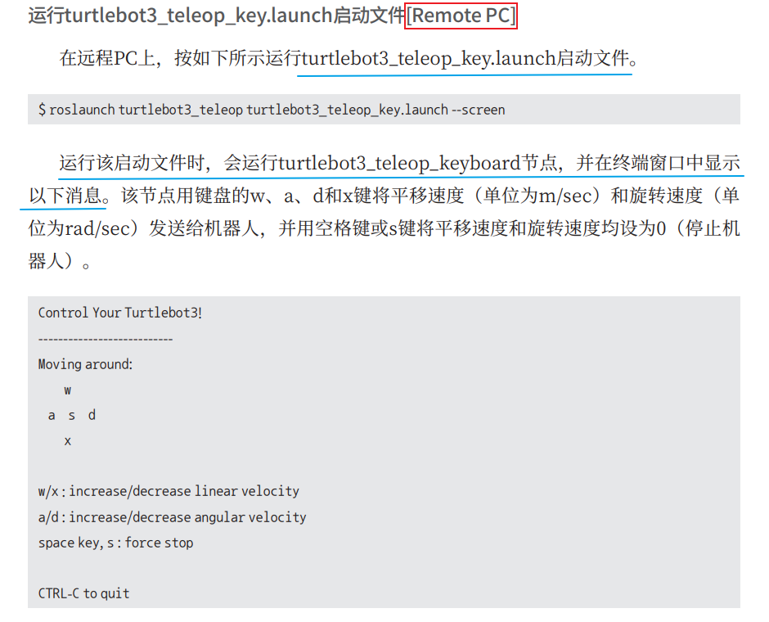

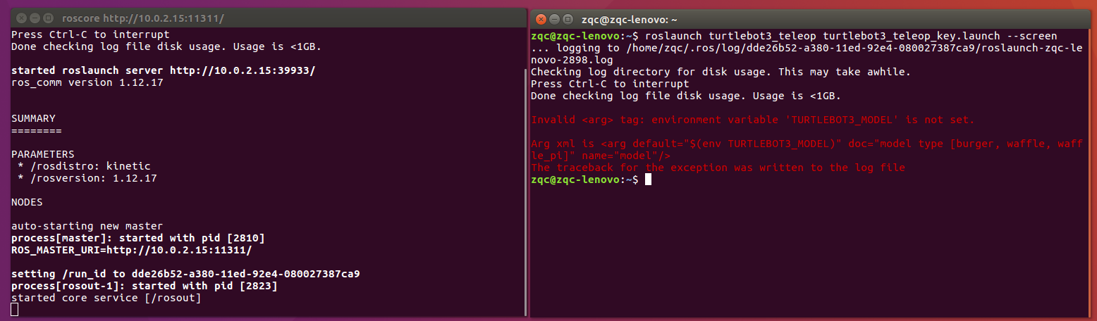

这里应该是没启动机器人，所以Remote PC这边报错。没办法，我们没有TurtleBot3机器人。

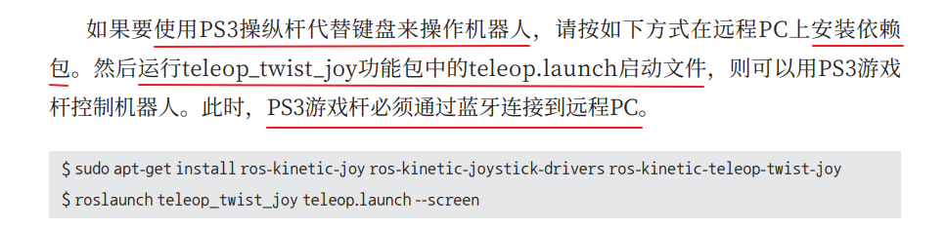

#### 10.6.2. 可视化TurtleBot3

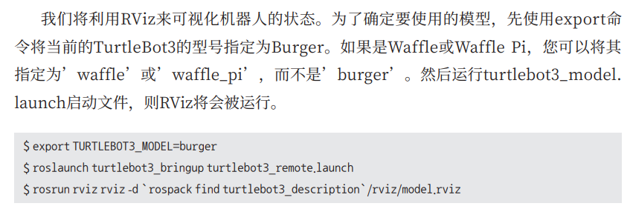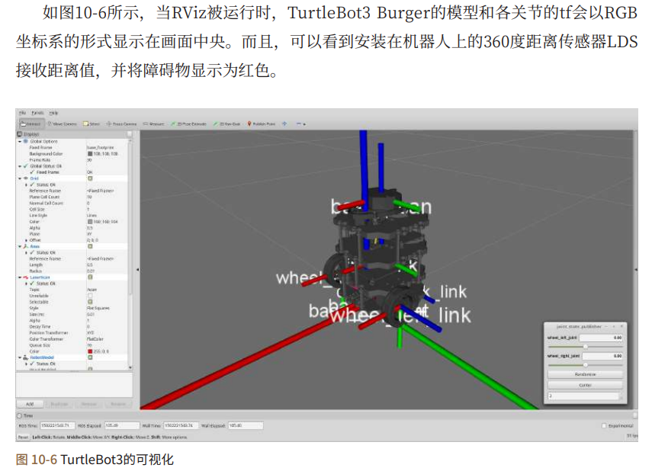

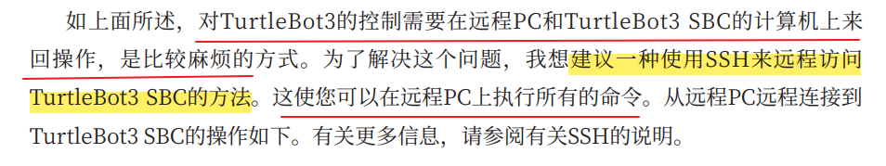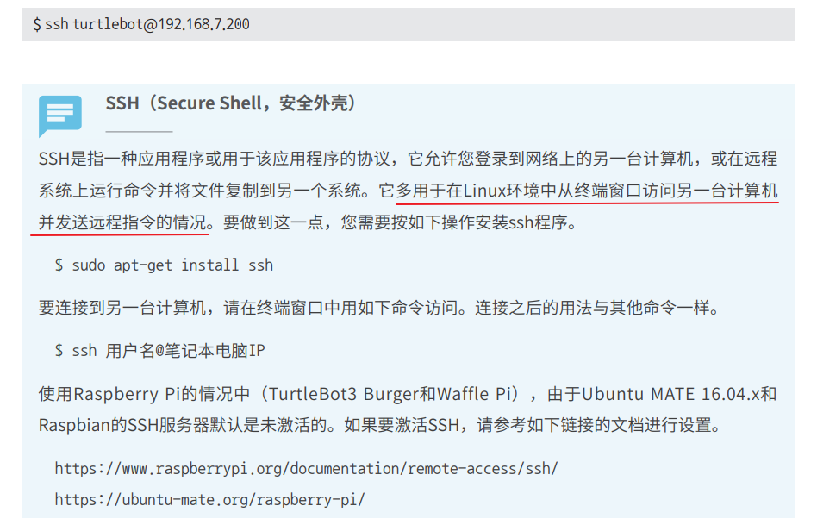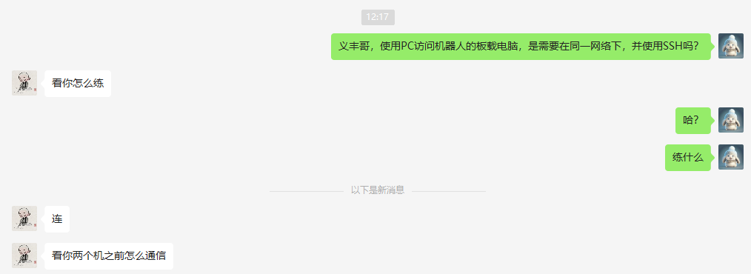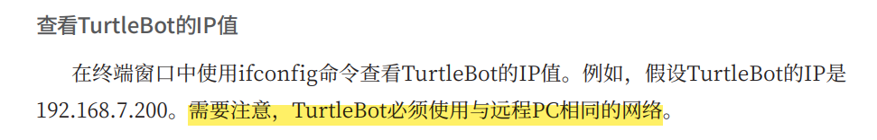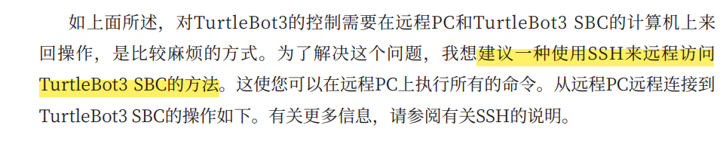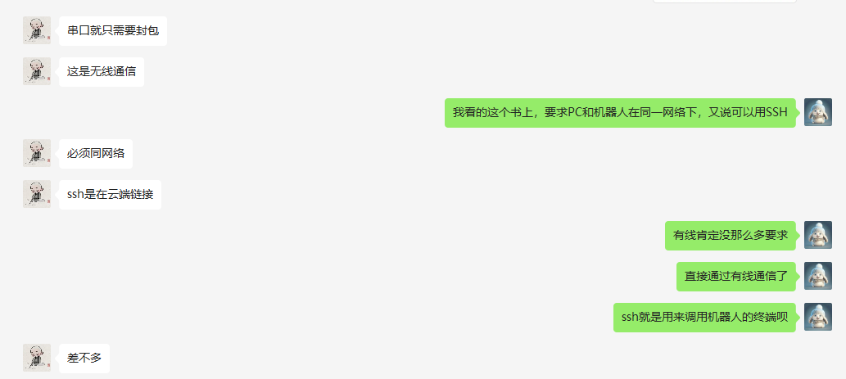

### 10.7. Turtlebot3话题

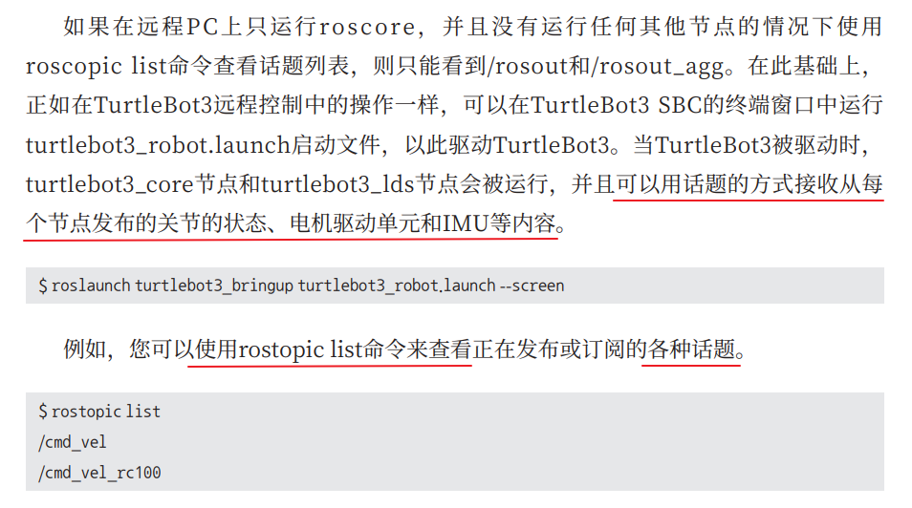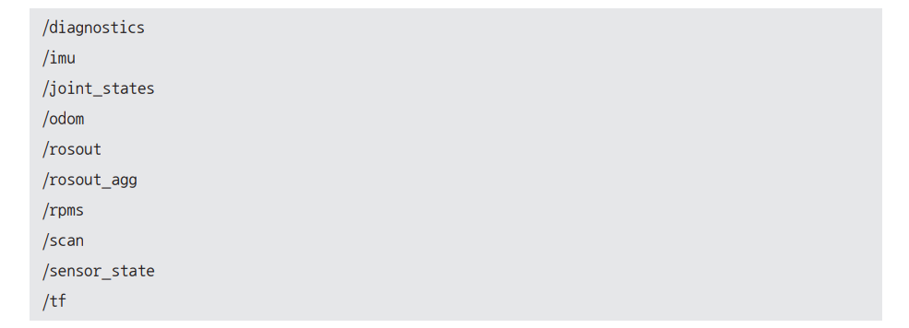

上面这个是在TurtleBot3的SBC上输入的命令

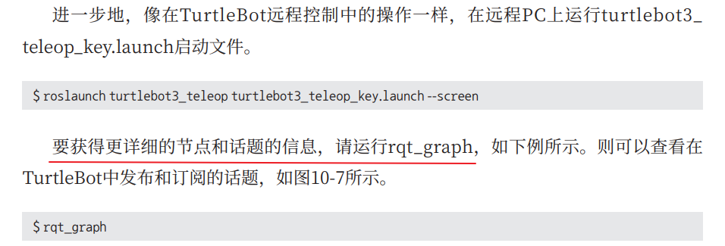

#### 10.7.1. 订阅话题

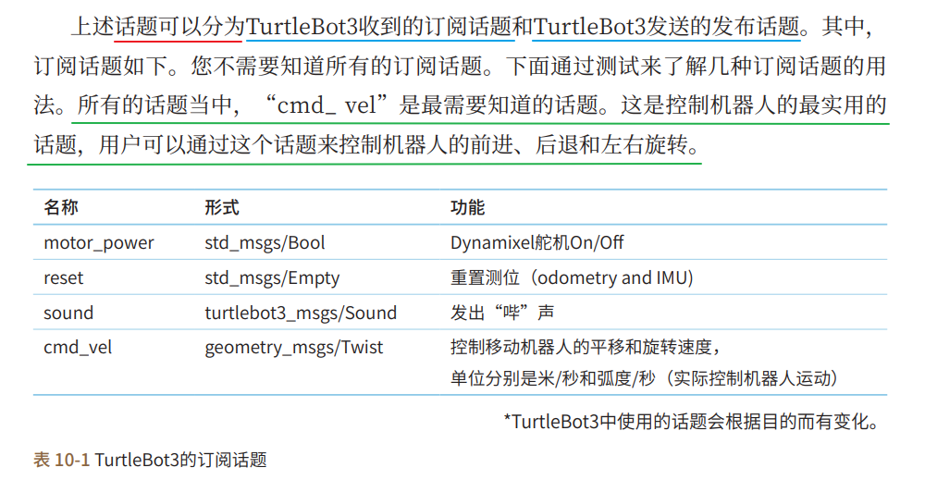

表10-1的话题都是由远程PC发布，由机器人接收订阅。

10.7.3的话题都是由机器人发布，由远程PC用户接收订阅。

#### 10.7.2. 通过订阅话题控制机器人

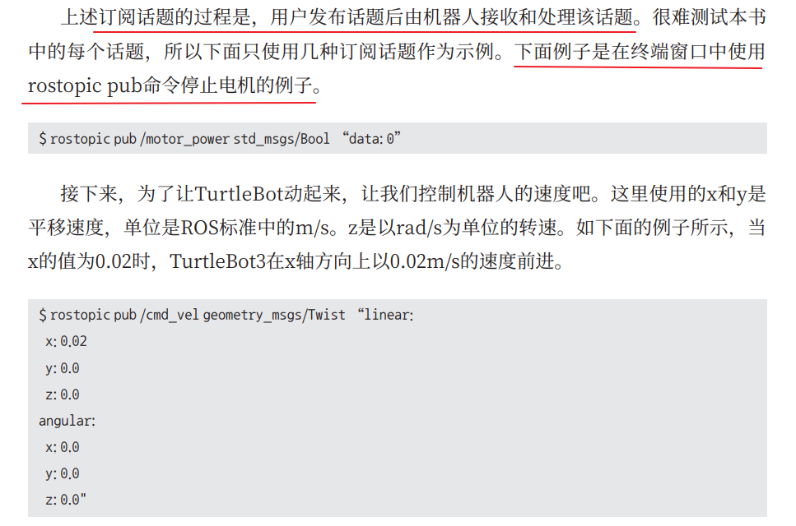

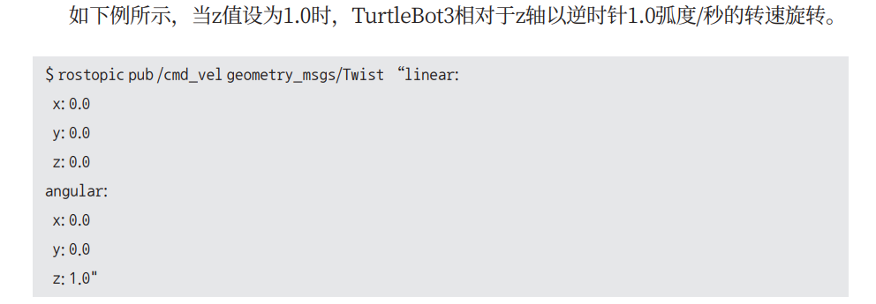

<https://blog.csdn.net/weixin_42875283/article/details/108349734>

rostopic pub 的用途：

可以不用改源程序，通过在话题的发布中改变一些参数的值，然后用subscriber接收

使用格式：

rostopic pub +话题名+话题类型+需要改的参数以及值

1.话题名：粗俗一点讲，就是看源程序里面

例如：pub = rospy.Publisher(‘complex’,Complex)

其中的引号里面的就是话题名

2.话题类型：

格式：package-name/type-name

就是功能包的名字/消息类型

例如：功能包是std_msgs.msg

消息类型是Int32

那么话题类型就是：std_msgs/Int32

如果自定义了消息类型如：Complex

那么话题类型就是：myawesome_code/Complex

写好了前两项，接着就可以点击键盘上的“Tab”键，能够自动补全后面的参数信息，直接改值即可。

#### 10.7.3. 发布话题

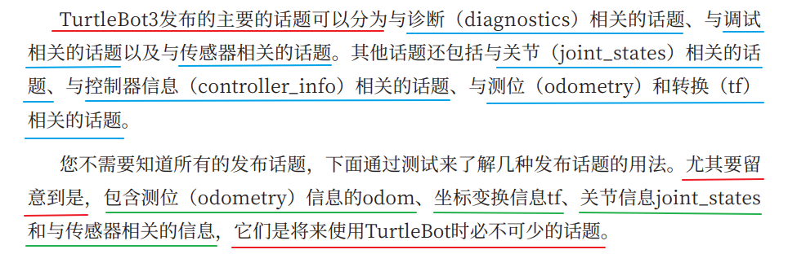

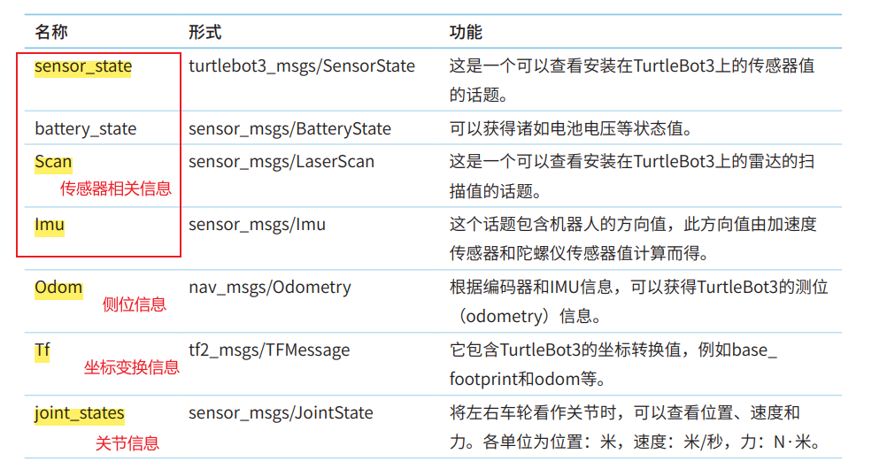

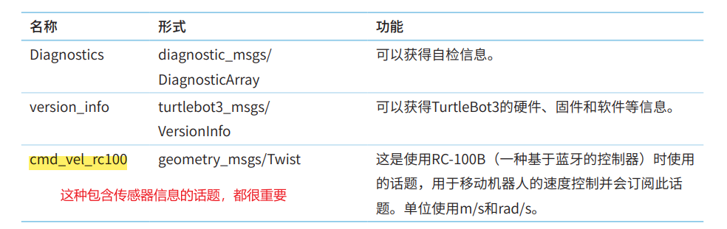

这里面的名称很重要

比如rostopic echo /odom，即rostopic echo 名称用来显示

#### 10.7.4. 通过发布话题识别机器人状态

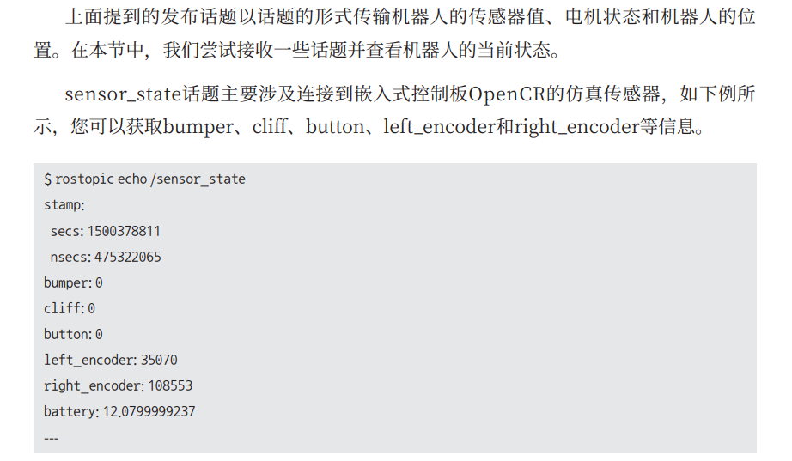

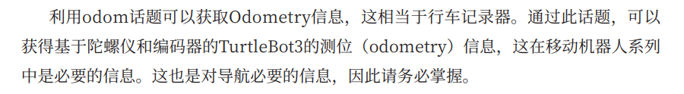

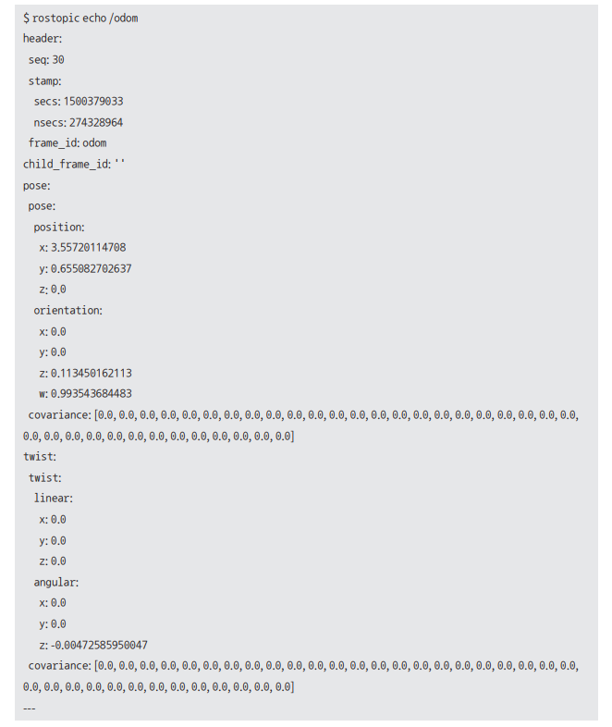

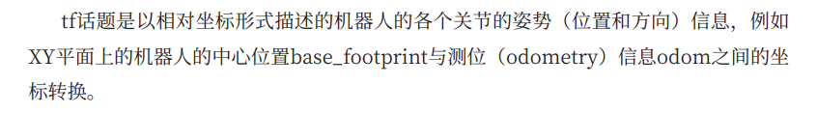

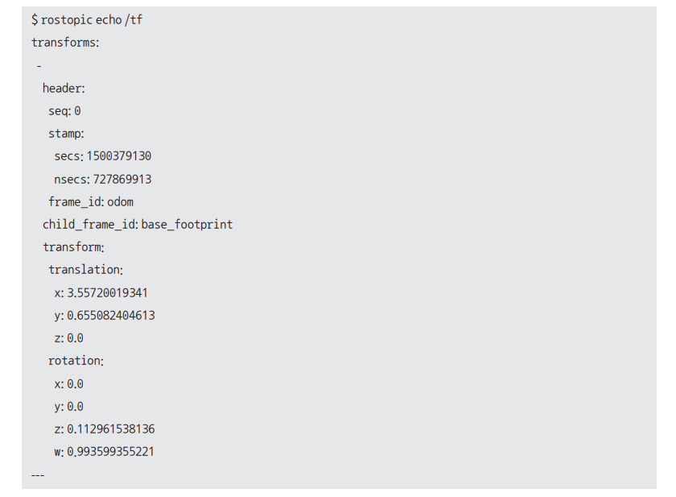

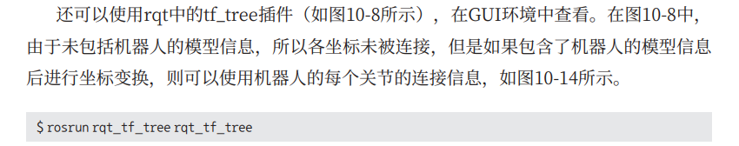

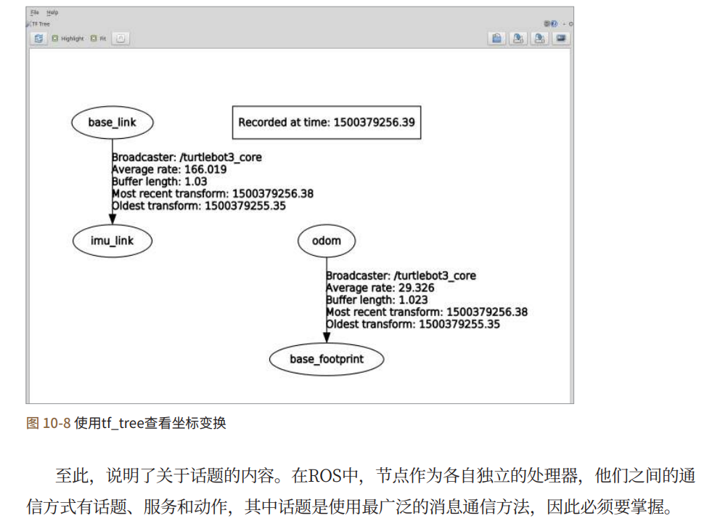

### 10.8. 使用RViz 仿真 TurtleBot3（没弄）

### 10.9. 利用Gazebo仿真TurtleBot3（没弄）

## 第十一章 移动机器人

### 11.1. 导航（navigation）及其组成要素

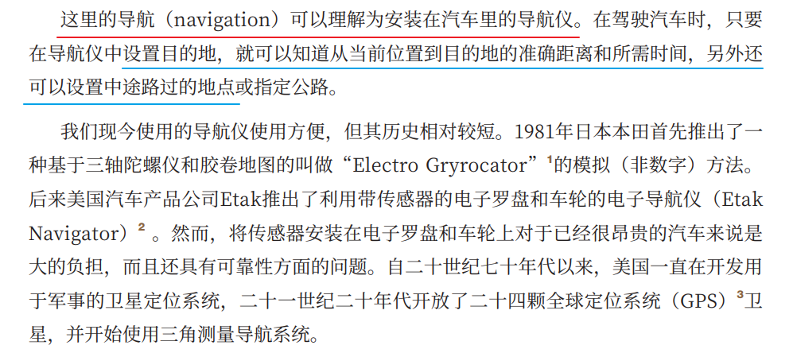 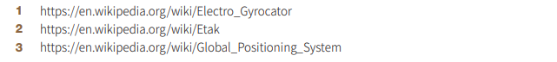

#### 11.1.1. 移动机器人的导航

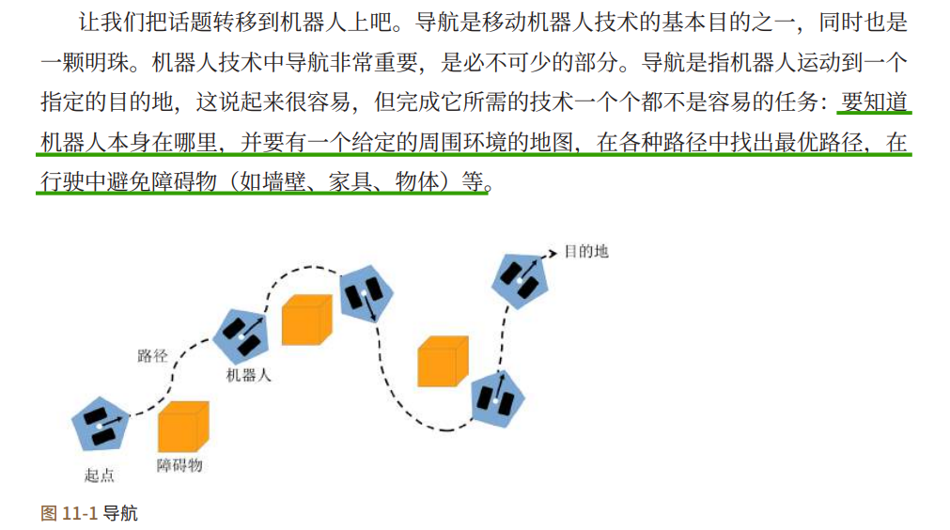

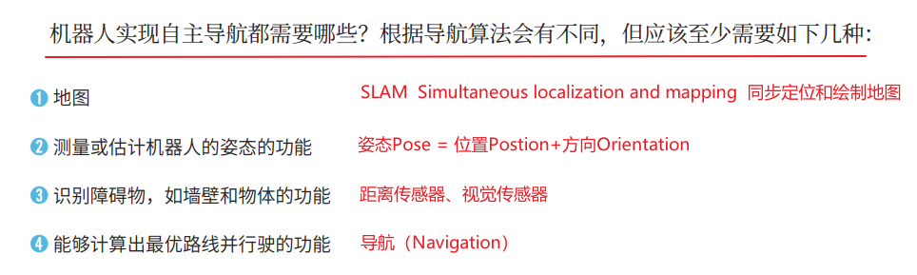

#### 11.1.2. 地图

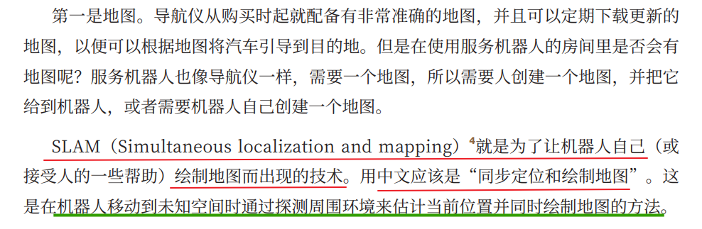

#### 11.1.3. 测量或估计机器人姿态的功能

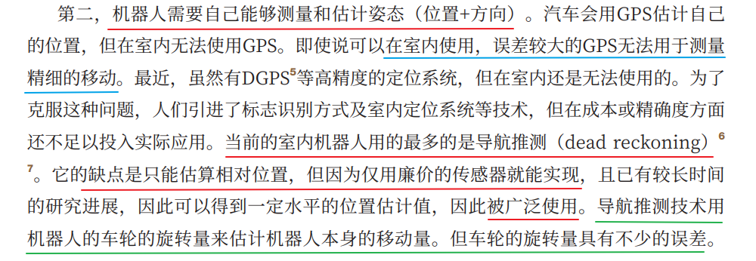

总结：导航推测（dead reckoning，有不少误差）+IMU传感器（获取惯性信息来补偿位置和方向值），可以较精确的进行姿态估计

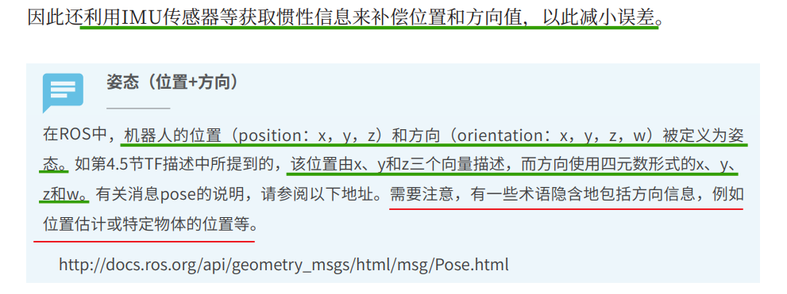

<http://docs.ros.org/en/api/geometry_msgs/html/msg/Pose.html>

<http://docs.ros.org/en/api/geometry_msgs/html/msg/Point.html>

<http://docs.ros.org/en/api/geometry_msgs/html/msg/Quaternion.html>

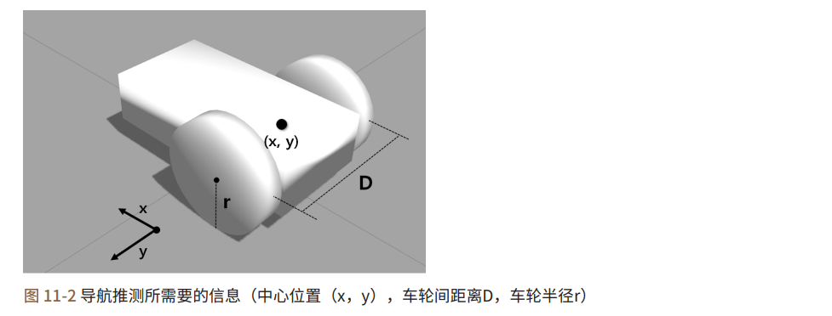

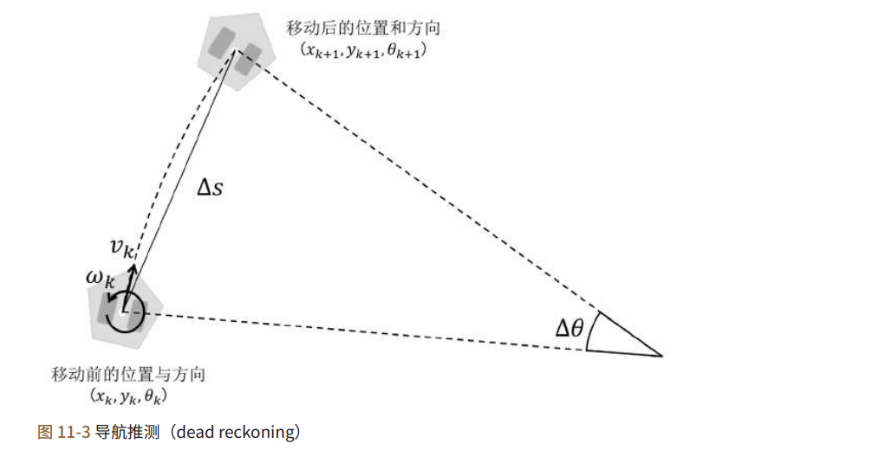

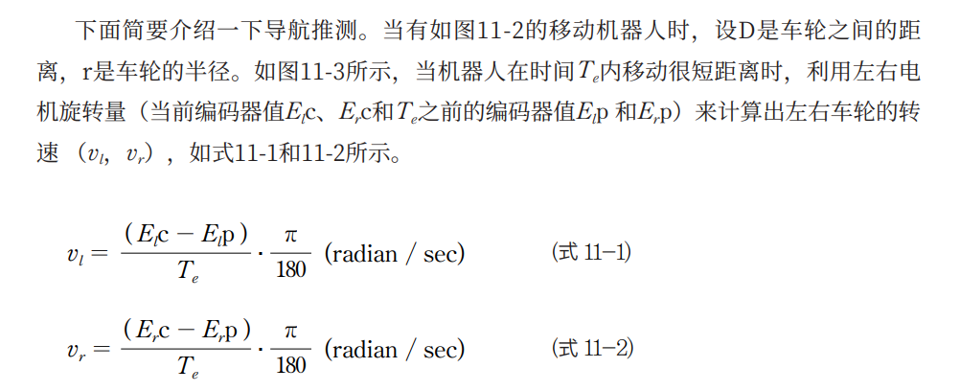

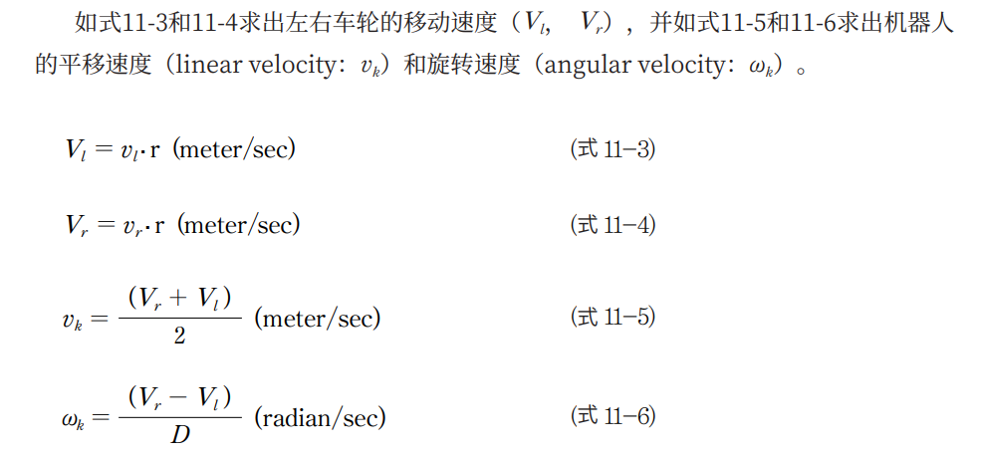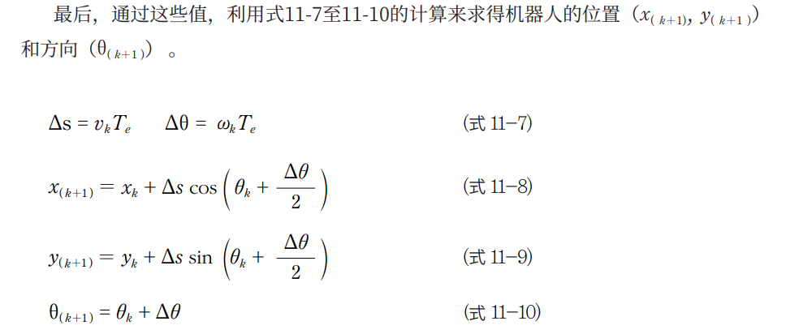

#### 11.1.4. 识别障碍物，如墙壁和物体

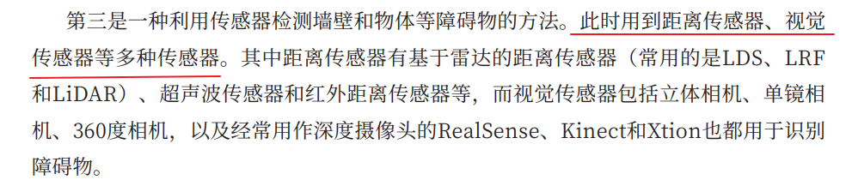

#### 11.1.5. 计算最优路径和行驶功能

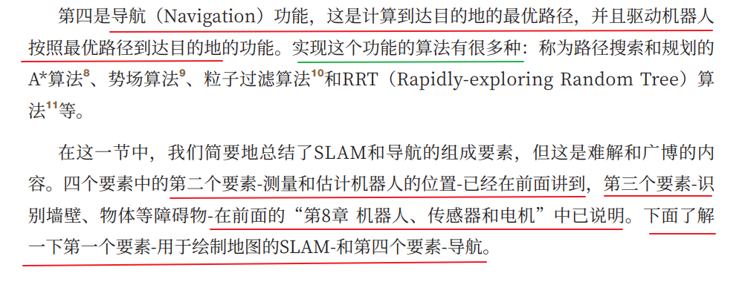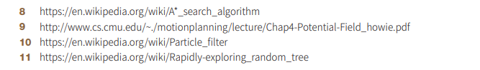

### 11.2. SLAM实习篇

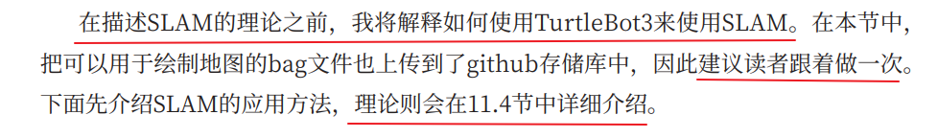

#### 11.2.1. 对于使用SLAM的机器人的硬件限制

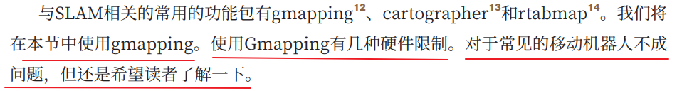

限制1：移动方式

限制2：测位(Odometry)

限制3：检测用传感器

限制4：机器人的形态

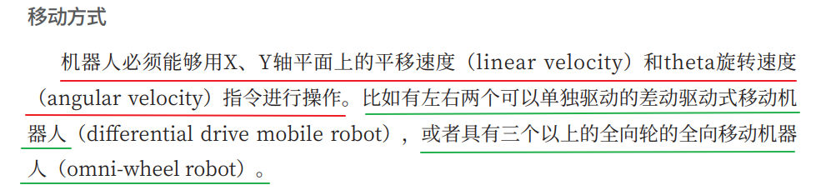

如何理解？

第一个要求：x、y平面的平移速度控制，就是直线速度控制？

第二个要求：旋转速度呢？

1. 有左右两个可以单独驱动的差动驱动式移动机器人（differential drive mobile robot）

<https://blog.csdn.net/ZhangRelay/article/details/128210755>

通过改变两个轮子的速度，可以改变机器人的轨迹。

TurtleBot3是不是这种？

1. 具有三个以上全向轮的全向移动机器人（omni-wheel robot）

<https://blog.csdn.net/qq_19598969/article/details/125324986>

常见的全向移动机器人有两种，一种是基于麦克纳姆轮的移动平台，另一种是基于全向轮的移动平台。

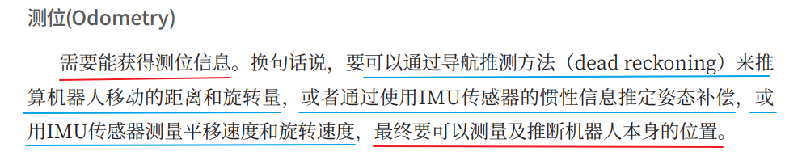

导航推测（dead reckoning，有不少误差）+IMU传感器（获取惯性信息来补偿位置和方向值），可以较精确的进行姿态估计

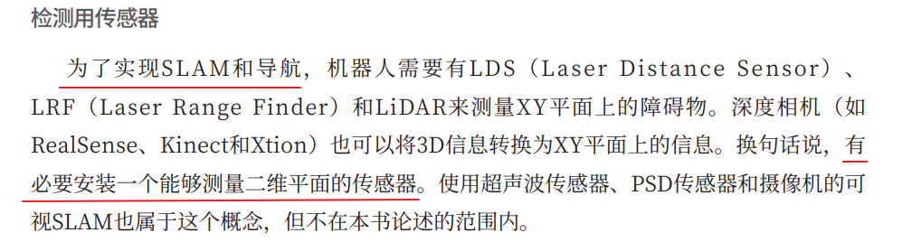

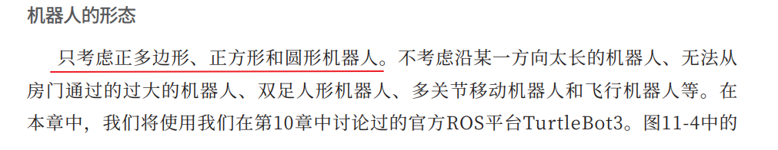

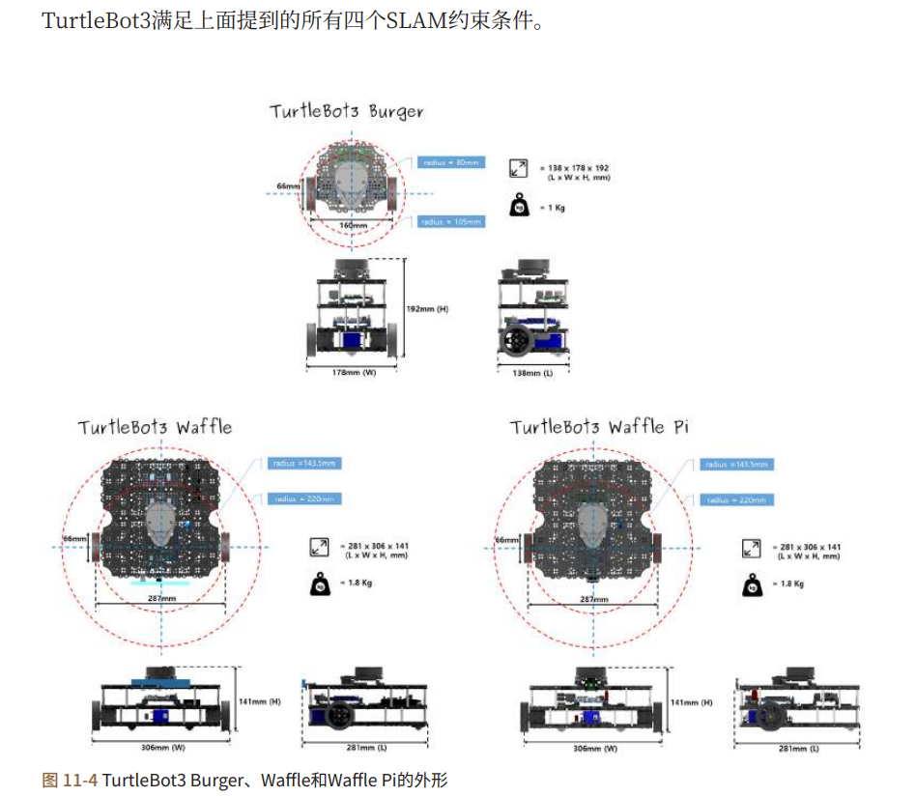

#### 11.2.2. SLAM的实验环境

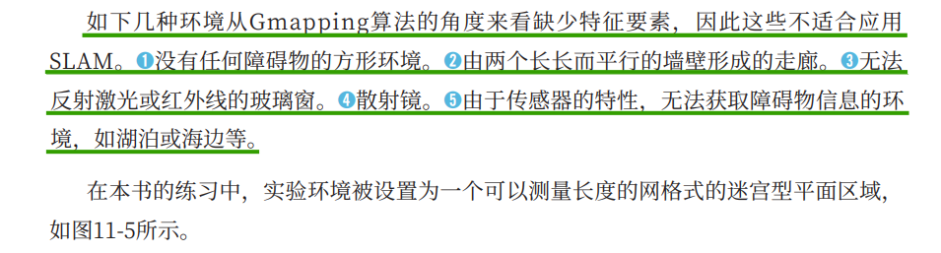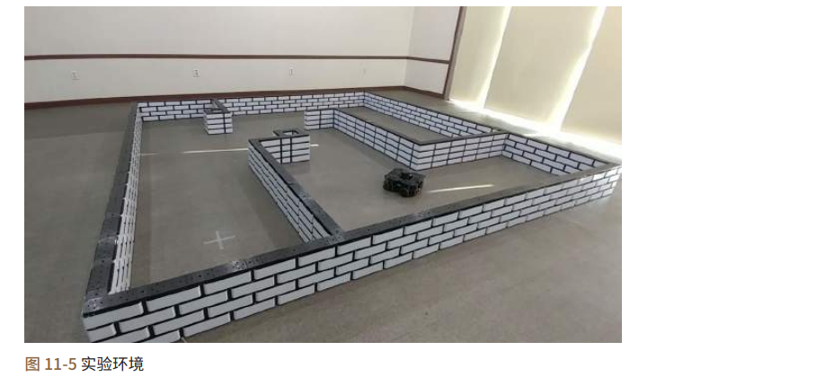

#### 11.2.3. 用于SLAM的ROS功能包

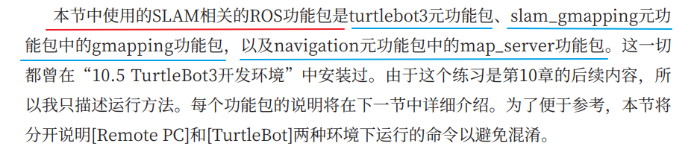

Turtlebot3是git到~/catkin_ws/src文件夹后构建的。Gmapping和map_server是通过sudo apt-get install ros-kinetic-package_name的方式进行依赖包安装的。

所以

在~/catkin_ws/src下可以找到turtlebot3

在/opt/ros/kinetic/lib下可以找到gmapping和map_server

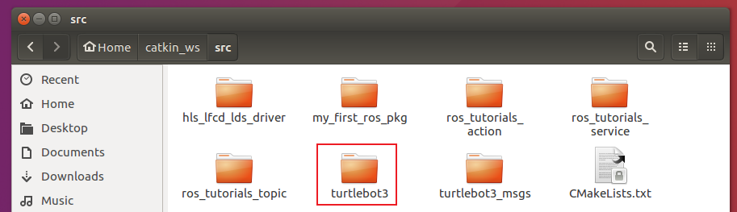

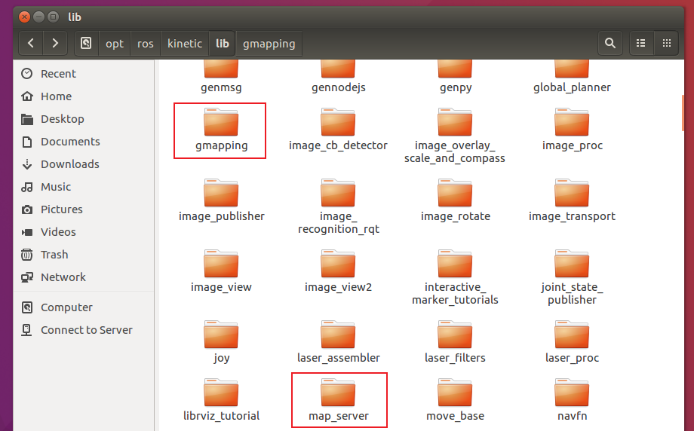

#### 11.2.4. 运行SLAM（没弄，没有这个机器人）

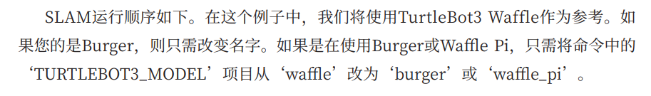

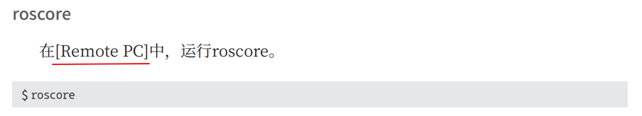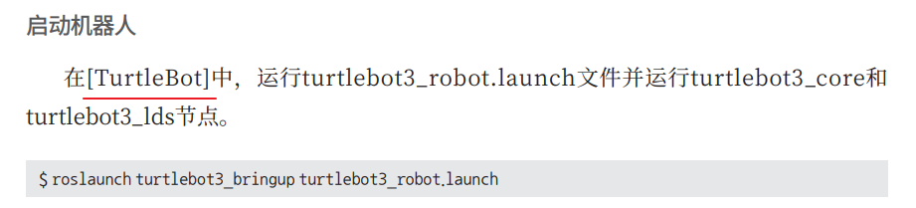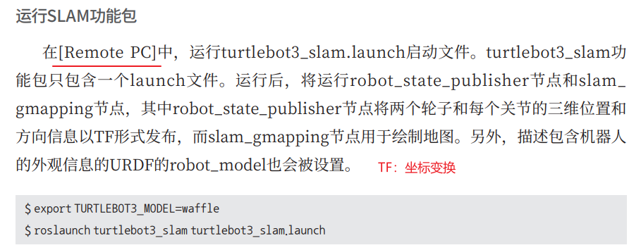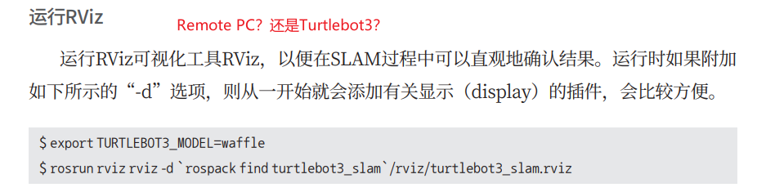

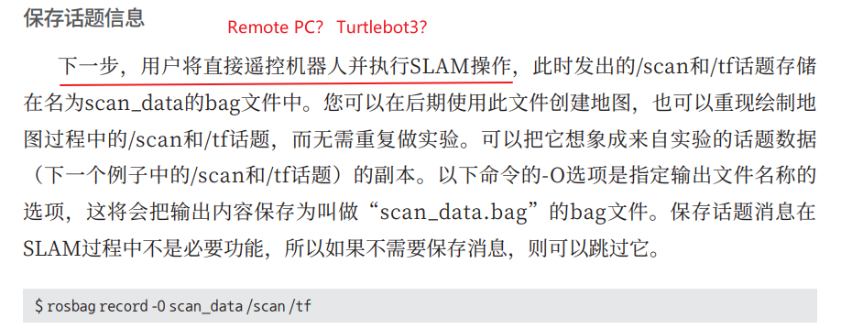

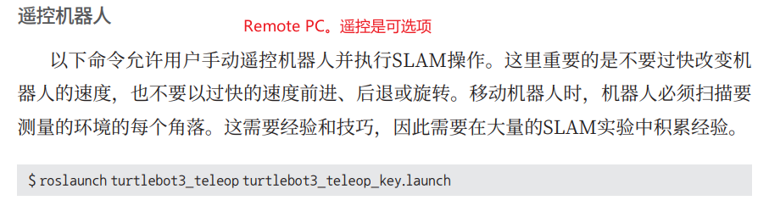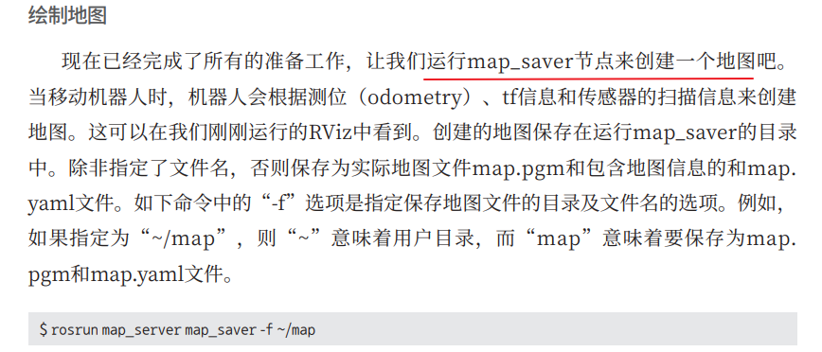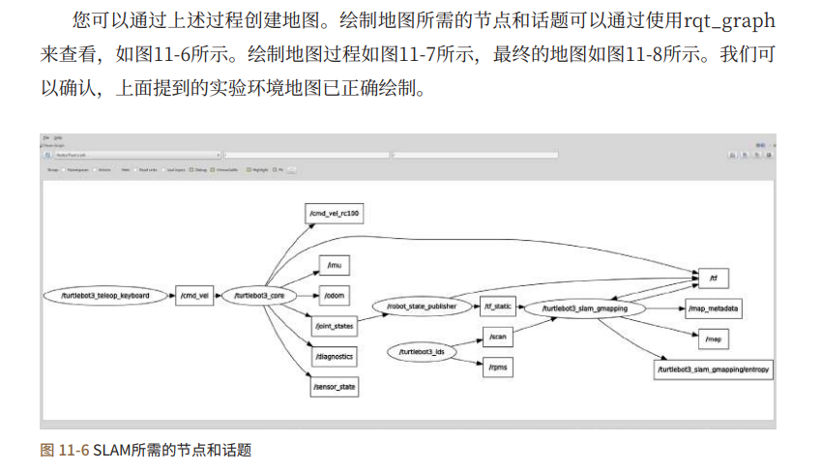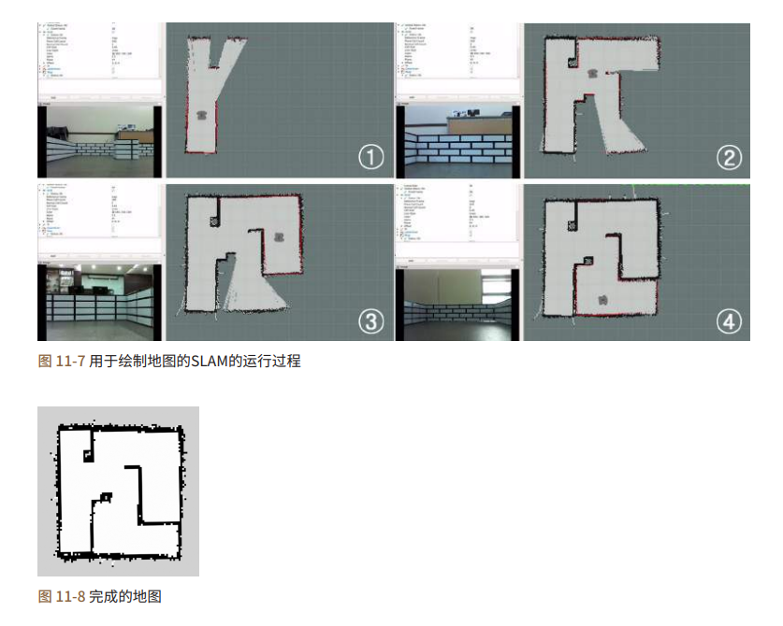

#### 11.2.5. 利用预先准备好的bag文件运行的SLAM

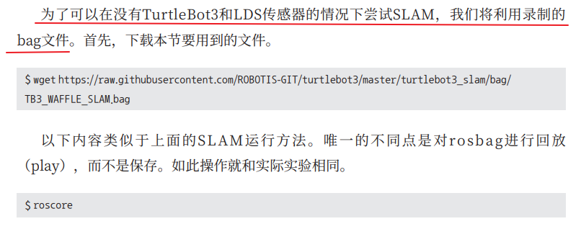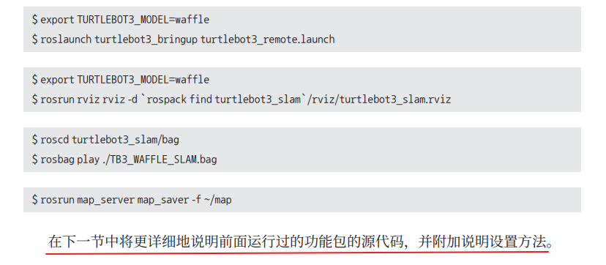

### 11.3. SLAM应用篇

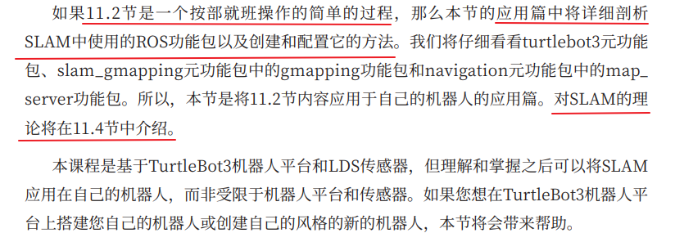

#### 11.3.1. 地图

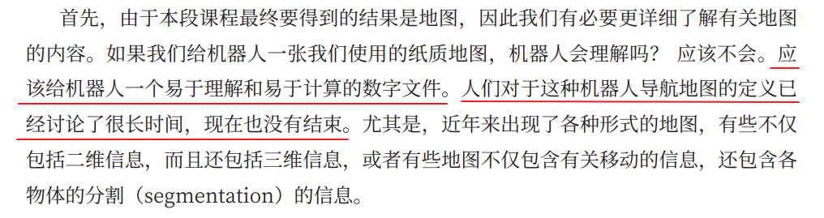

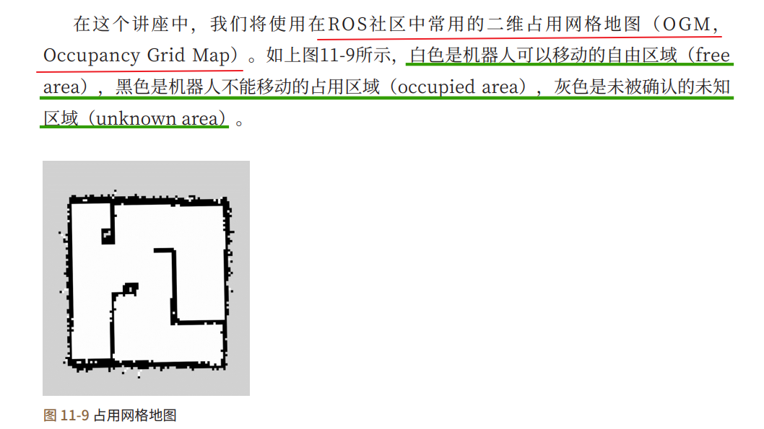

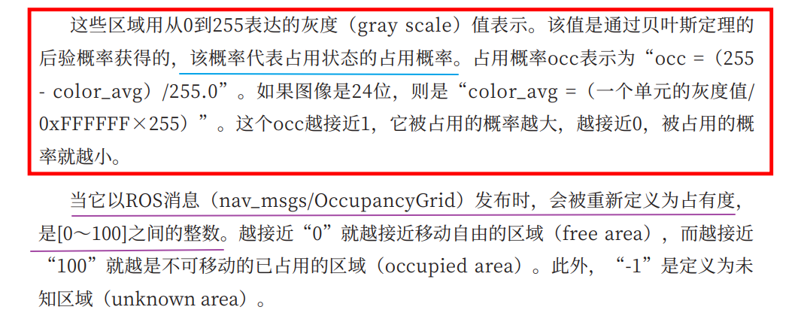

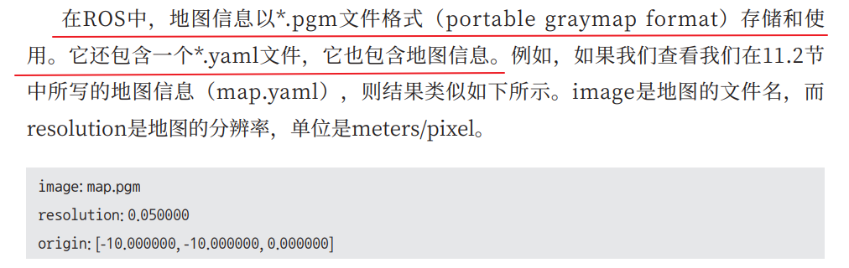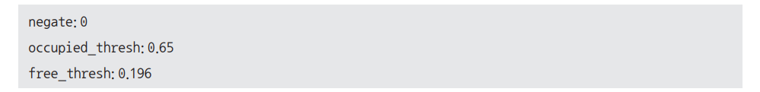

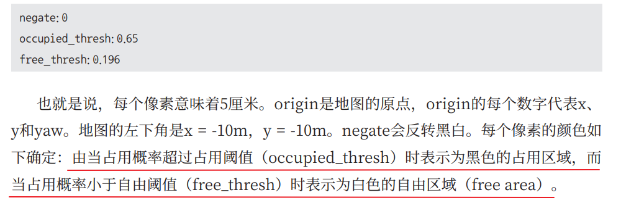

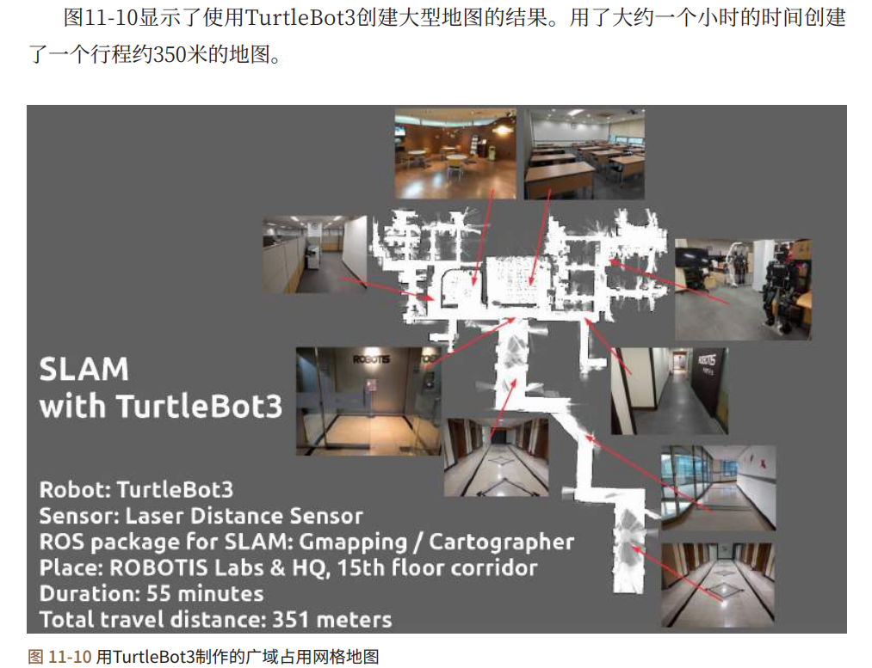

#### 11.3.2. SLAM所需的信息



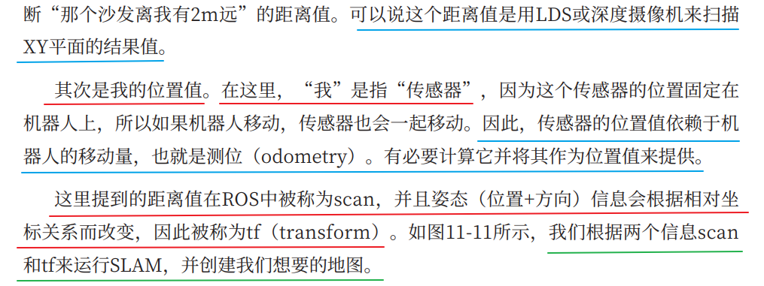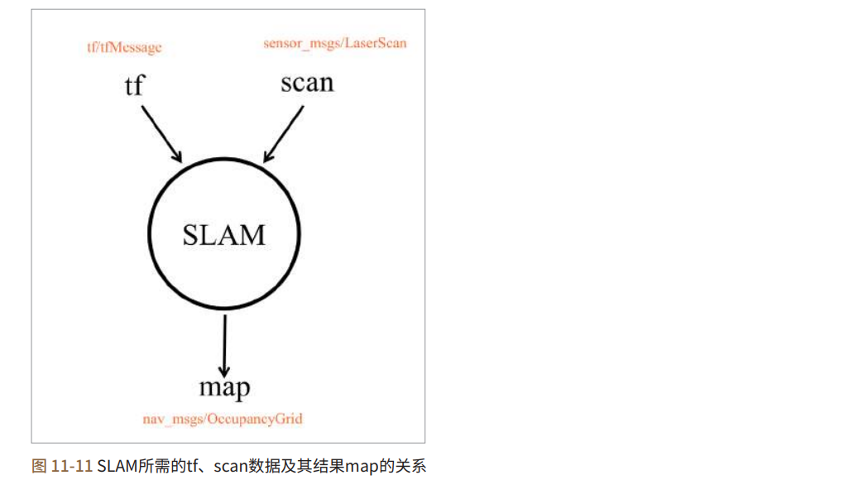

#### 11.3.3. SLAM的处理过程

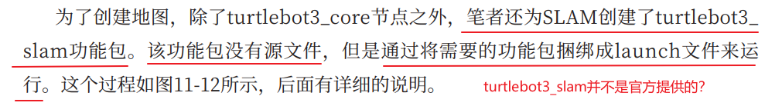

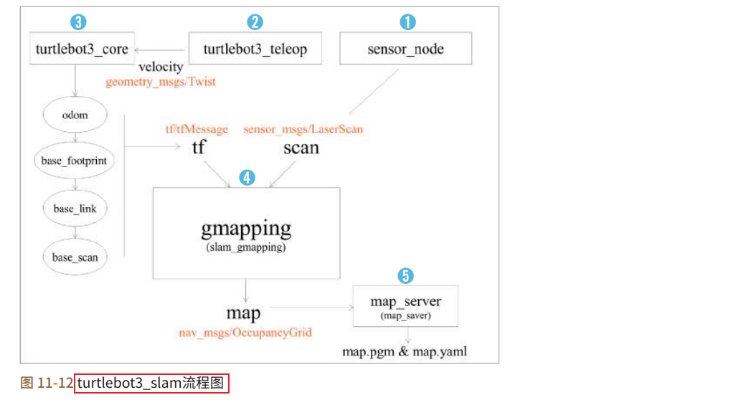

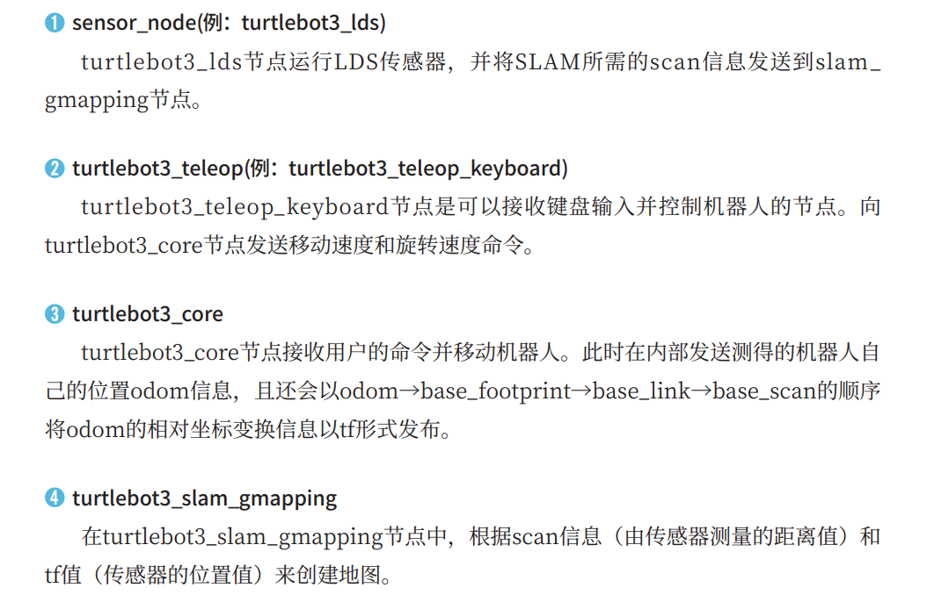

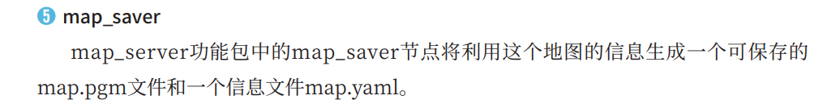

#### 11.3.4. 坐标变换（TF）

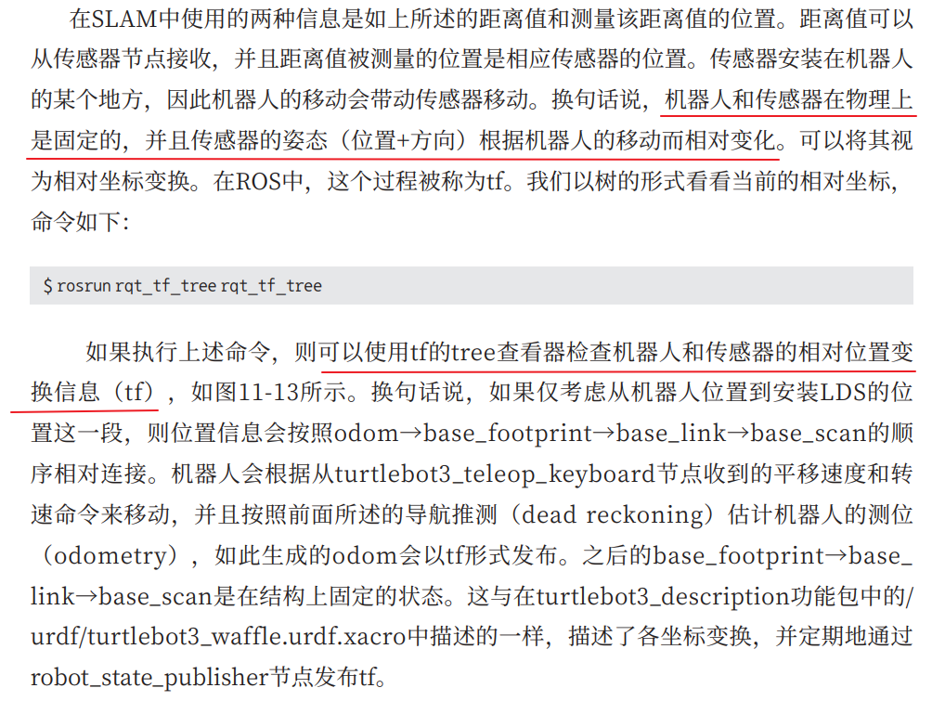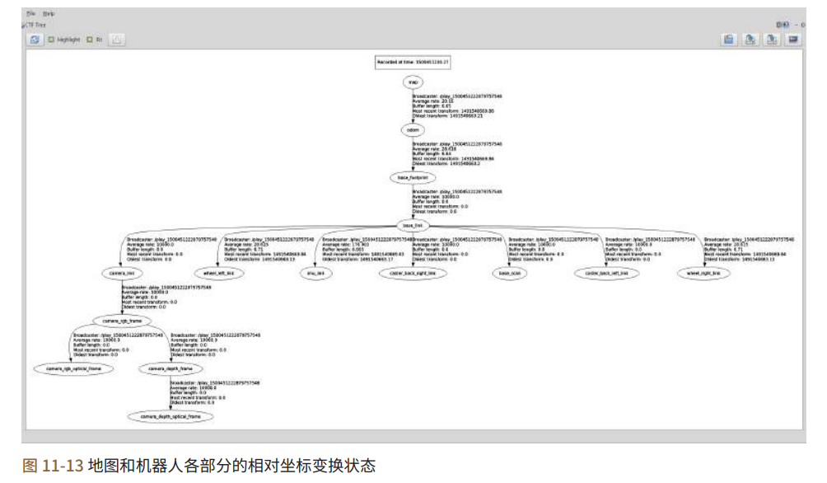

#### 11.3.5. turtlebot3_slam功能包

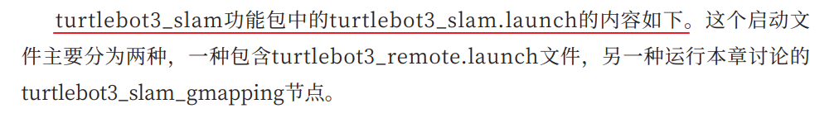

### 11.4. SLAM理论篇

#### 11.4.1. SLAM

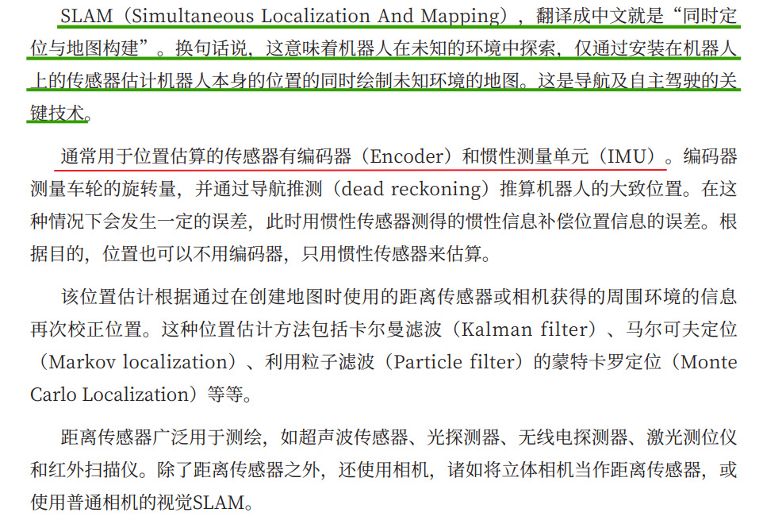

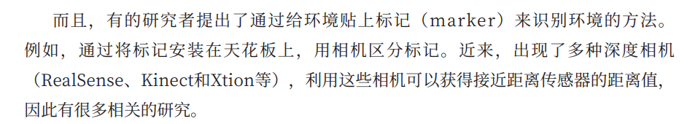

#### 11.4.2. 多种位置估计（localization）方法论

